ARTHUR E. POWELL
A KAUZÁLIS TEST
ÉS AZ ÉN
A LÉLEK SZÜLETÉSE ÉS FEJLŐDÉSE
MAGYAR TEOZÓFIAI TÁRSULAT
A mű eredeti címe:
A.E. Powell
The Causal Body
And The Ego
The Theosophical Publishing House, Adyar, 1928
Fordította korábbi fordítások felhasználásával:
Szabari János, 2008.
Ábrák: Tóth Viktória
© Magyar Teozófiai Társulat, 2008
Ezt a könyvet, mint három elődjét is,
hálával és megbecsüléssel ajánlom mindazoknak,
akiknek fáradhatatlan munkája és kutatása
rendelkezésemre bocsátotta azokat az anyagokat,
amikből összeállítottam.
TARTALOM

Előszó a magyar kiadáshoz 4
A Theosophical Publishing House előszava 5
Bevezetés 5
I. Általános ismertetés 7
II. A fejlődés tere 9
III. A monádok kiáradása 12
IV. Az öt sík kialakulása 14
V. Az élet birodalmai 16
VI. Az atomok összekapcsolódása I. A felső hármasság 22
VII. Az atomok összekapcsolódása II. Az alsó hármasság 27
VIII. A Teremtő Hierarchiák 32
IX. A csoportlelkek 35
X. Az ásványi csoportlelkek 39
XI. A növényi csoportlelkek 42
XII. Az állati csoportlelkek 44
XIII. Az egyéniesülés folyamata és célja 48
XIV. Az egyéniesülés módjai és fokozatai 58
XV. A kauzális test feladatai 61
XVI. A kauzális test összetétele és szerkezete 64
XVII. A kauzális gondolat 69
XVIII. A kauzális test fejlődése és tulajdonságai 73
XIX. Élet a halál után: az ötödik mennyország 81
XX. A hatodik mennyország: a második alsík 85
XXI. A hetedik mennyország: az első alsík 87
XXII. Trishnâ: az újraszületés oka 89
XXIII. A permanens atomok és az újraszületés mechanizmusa 92
XXIV. Az Én és az újraszületés 101
XXV. Az Én és „befektetése” 106
XXVI. Az Én és a személyiség 114
XXVII. Az Én a személyiségben 127
XXVIII. Az Én és a személyiség: szentségi segédeszközök 132
XXIX. Elmúlt életek emlékezete 141
XXX. Az Én a saját síkján 145
XXXI. A beavatás 153
XXXII. A buddhikus tudat 158
XXXIII. Az Én és a monád 163
XXXIV. A második és a magasabb beavatások 174
XXXV. Befejezés 185

ELŐSZÓ A MAGYAR KIADÁSHOZ

A kauzális test című könyv Arthur E. Powell öt részből álló életműsorozatának negyedik kötete. Először jelenik meg magyarul, követve a korábban kiadott Az éterikus test, Az asztrális test és A mentális test című köteteket. A sorozat egyes darabjaiból az ember sűrű fizikai testénél finomabb tudathordozóit vagy testeit és azokat a világokat ismerhetjük meg, amelyekben ezek a testek léteznek. A negyedik rész az ember kauzális vagy oki testével és annak világával foglalkozik, az ötödik kötet pedig összefoglalja mindazt, amit az ősi bölcsesség az emberiség Naprendszerünkben történt kialakulásáról és fejlődési útjáról tanít.
A könyvsorozat szerzője Arthur E. Powell, akinek könyveit számtalan nyelvre lefordították, mégis „ismeretlen teozófus”, akiről szinte semmiféle életrajzi adat, feljegyzés nem maradt fenn. Tudjuk, hogy angol volt, gyakran ezredesként említik, a felesége az Angol Teozófiai Társulat egyik vezetője volt, és a könyvei az 1920-as évek második felében születtek. A könyvek viszont bizonyítékok arra, hogy keményen dolgozott, gondos aprólékossággal gyűjtötte össze és rendszerezte a teozófia nagy tanítói, elsősorban Annie Besant és Charles W. Leadbeater – fenti területekre kiterjedő – munkásságát. Összefoglaló szintézist készített, rendkívüli logikával témacsoportokba rendezte, és ez által feldolgozhatóbbá, áttekinthetőbbé, érthetőbbé tette az olvasó számára a különböző könyvekben, cikkekben, előadások anyagában található leírásokat. A szöveg kezelése közben teljesen objektíven járt el, nem fűzött véleményt, megjegyzést egyetlen állításhoz sem. Tiszteletből nem nyúlt H. P. Blavatsky munkáihoz, mert úgy gondolta, hogy a monumentális Titkos Tanításból vagy a Fátyoltalan Isisből nem lenne célravezető rövid idézeteket kiragadni.
A kauzális test című könyv sokkal nagyobb területet ölel fel, mint az előző három kötet, egyfajta csodálatos körképet mutat meg az emberi fejlődésről. Ugyanis amíg az éterikus, asztrális és mentális testeink csak egyetlen emberi testetöltésen át léteznek, vagyis halandók, addig a kauzális vagy oki test az ember fejlődésének teljes időtartama alatt megmarad, sok testetöltésen keresztül, ezért gyakorlatilag halhatatlan. Ebben a könyvben már nemcsak a személyiség alsó eszközeit tanulmányozhatjuk, hanem nézőpontunkat felemelhetjük az „igazi” emberhez, a felső Énhez, és még tovább.
Hogyan született és alakult ki a kauzális test? Miből és hogyan emelkedett ki a megnyilvánult élet minden formája? Mik azok a csoportlelkek, hogyan fejlődik bennük fokozatosan az élet, és mikor következik be az egyéniesülés, a lélek megszületése? Részletesen megismerkedhetünk az Én működésével és tulajdonságaival, azzal az Én-nel, aki a kauzális test lakója, aki a reinkarnációk során kivetíti magából az egymásra következő életekben testet öltő személyiségeket, majd begyűjti azok tapasztalatait. Megtudhatjuk a könyvből, hogy milyen is valójában az Én és a személyiség viszonya, valamint az Én kapcsolata „mennyei atyjával”, a Monáddal.
Arthur E. Powell könyveit annyira kiváló munkának tartjuk, hogy a Magyar Teozófiai Társulat – szűkös kapacitásai ellenére – célként tűzte ki a teljes sorozat magyar nyelvű kiadását. Ajánljuk ezt a könyvet (a korábbi részeket, valamint a további, befejező kötetet is) mindazoknak, akik nem elégednek meg a felszínes, egy kirakós játék csak néhány részletét tartalmazó információval, hanem olyan alapokra vágynak, amikre további kutatásaik során biztonsággal építkezhetnek.
A Kiadó
A Theosophical Publishing House előszava

A szerző célja e sorozat könyveinek összeállításakor az volt, hogy jelentős időt és munkát takarítson meg a tanulmányozónak azzal, hogy egy-egy kötet témáját felölelő bőséges irodalom alapján egy összefoglaló, szintetizáló anyagot készít. Ez az irodalom elsősorban Annie Besant és C.W. Leadbeater tollából származott. A könyv végén megadott lista felsorolja azt a nagyszámú könyvet, amelyekből merített. Amennyire lehetséges volt, azt a módszert követte, hogy először a formai oldalt, majd az élet-oldalt magyarázta el, először a jelenség objektív működését írta le, majd a tudat tevékenységeit, amelyek az adott mechanizmusban kifejeződnek. Nem tesz kísérletet a kijelentések bizonyítására vagy akár csak indoklására.
H.P. Blavatsky munkáit a szerző nem használta fel, mert véleménye szerint A Titkos Tanítás-ban és az egyéb írásokban elvégendő kutatások túlságosan nagy feladatot jelentettek volna a számára. Hozzátette: „H.P. Blavatsky iránti adósságunk nagyobb annál, mint amit bármikor el lehetne intézni annyival, hogy idézeteket veszünk ki monumentális műveiből. Ha nem mutatta volna meg elsőként az utat, a későbbi kutatók egyáltalán nem találhatták volna meg az ösvényt.”

BEVEZETÉS

Ez a könyv a negyedik és az utolsó az ember testeivel foglalkozó sorozatban. Az egész sorozatban ugyanazt a módszert folytattam. Körülbelül negyven, főként Annie Besant és C.W. Leadbeater által írt könyvet tanulmányoztam át gondosan, az így megismert anyagot osztályoztam, és a megfelelő fejezetekbe rendeztem, hogy a modern Teozófia tanulmányozóinak összefüggő és következetes tájékoztatást adjak az ember finomabb testeiről.
Ezeken kívül jelentős mennyiségű információt szerkesztettem be a síkokról vagy világokról, amelyek kapcsolatban állnak az ember e négy testével. Ezért valószínűleg közel jár az igazsághoz, ha azt mondjuk, hogy ebben a négy könyvben szinte mindennek a lényege megtalálható, amit e két élenjáró úttörő kiadott az Ősi Bölcsesség rejtelmeiről és összetettségéről, kivéve bizonyos különleges témákkal foglalkozókat (mint például az Occult Chemistry [Az okkult kémia]).
1913-ban megjelent a Man: Whence, How and Whither? Ezen kívül két remek könyv – amiknek címe: The Story of Atlantis és Lost Lemuria – jelent meg 1896-ban illetve 1904-ben W. Scott-Elliot tollából, ezeknek a kontinenseknek a térképeivel. Ezek a könyvek teljes részletességgel írják le azokat a fajokat és civilizációjukat, akik ezeket a földrészeket lakták.
Tekintettel arra a tényre, hogy a fizikainál finomabb síkokra vonatkozó okkult tudásunk a közeljövőben nagy valószínűséggel óriási mértékben meg fog növekedni, kívánatosnak látszik felvállalni azt a nem jelentéktelen feladatot, hogy könyvformába rendezzem azokat az adatokat, amelyekkel már rendelkezünk, mielőtt ezek teljes tömege meghaladja azt a mértéket, amit még ilyen formában kezelni lehet. Ezen túlmenően anyagaink ilyen típusú rendezésével létrehozunk magunknak egy vázlatot vagy keretet, amibe a további információk beépíthetők, amint azok rendelkezésünkre állnak.
Az ábrák mintegy 2/3-a eredeti, a többit némi módosítással C.W. Leadbeater munkáiból, néhányat pedig A. Besant A Study in Consciuosness című könyvéből vettem.
A teozófiai ismeretek egyik további területe – amely nagymértékben független az egyéb ismeretektől, és ezért elkülönült – a Fejlődési Rendszerekkel foglalkozik, amelyen belül az ember fejlődik. Ebbe beletartoznak a bolygók (mint a Föld), a körök, a láncok, a fajok, az alfajok, és így tovább. A szerző reméli, hogy a közeljövőben összeállít egy olyan kötetet, amely a teozófia e kérdéseivel foglalkozik.
A. E. P.

I. FEJEZET
ÁLTALÁNOS ISMERTETÉS
Sorozatunk három előző kötetében – Az éterikus test-ben Az asztrális test-ben és A mentális test-ben – megvizsgáltuk az ember mindhárom alsóbb tudathordozó eszközének élettörténetét. Ezekben a tanulmányokban elegendő volt úgy venni mindhárom eszközt, ahogyan ténylegesen léteznek az emberben, és megvizsgálni működési módszereiket, növekedésük törvényeit, halálukat, majd az ugyanilyen típusú új eszközök kialakulását a permanens atomok és a mentális egység által biztosított részecskékből ahhoz, hogy az alsóbb három síkon az ember fejlődése folytatódhasson.
Amikor eljutunk az ember kauzális testének tanulmányozásához, munkánk új fázisába lépünk, és az ember fejlődésének áttekintésénél sokkal nagyobb területet kell átfognunk. Ennek az az oka, hogy amíg az éterikus, az asztrális és a mentális testek csak egy emberi testetöltésen át léteznek, vagyis félreérthetetlenül halandók, addig a kauzális test az ember fejlődésének teljes időtartama alatt megmarad, sok testetöltésen keresztül, és ezért viszonylag halhatatlan. Azért mondjuk szándékosan, hogy viszonylag halhatatlan, mert amint majd a megfelelő helyen látni fogjuk, van egy pont, ahol az ember, miután tisztán szokásos emberi fejlődését befejezi, elkezdi a szokásoson túli emberi fejlődését, és tulajdonképpen elveszíti a kauzális testet, amelyben fejlődésének elmúlt korszakaiban élt és fejlődött.
Ezért amikor az ember kauzális testével foglalkozunk, már nem a személyiség keretein belül tartózkodunk az adott személyiség valamelyik eszközét vizsgálva, és annak saját nézőpontjából megfigyelve, hogyan szolgálja az azt használó valódi ember fejlődését. Ehelyett nézőpontunkat fel kell emelnünk magához az emberhez, felülről tekintve a személyiség tudathordozóira, úgy kezelve azokat, mint nagyon sok időleges eszközt, amelyek az ember saját használatára készültek, és eldobják azokat, ahogyan a törött szerszámokat is félredobják, amikor rendeltetésüket betöltik.
Továbbá ahhoz, hogy tanulmányunkat széles körűvé tegyük, és hogy olyan módon tegyük teljessé, ami értelmileg is kielégítő, fel kell fedeznünk, és tanulmányoznunk kell a kauzális test születését és eredetét, vagyis legelőször azt, hogyan jött létre. Amint felismerjük, hogy volt kezdete, azonnal meglátjuk, nemcsak hogy végének is kell lennie, hanem hogy léteznie kell a tudat valamilyen más formájának, ami úgy használja a kauzális testet, ahogyan a kauzális testben lévő Én használja a személyiség eszközeit. A tudat e másik formája természetesen az emberi monád. Ezért ahhoz, hogy tökéletesen megérthessük azt a területet, amit a kauzális test az emberi fejlődés óriási történetében játszik, tanulmányoznunk kell a monádot is.
Visszatérve a kauzális test születéséhez és kialakulásához, azonnal fennakadunk a csoportlelkek kissé bonyolult témáján, amivel ugyancsak foglalkoznunk kell. Nyomon követve a csoportlelkek eredetét, lépésről lépésre visszajutunk az Isteni Élet három nagy kiáradásához, amelyekből a megnyilvánult élet minden formája keletkezett. Miközben a három kiáradást tanulmányozzuk, szükségszerűen figyelembe kell vennünk bizonyos mértékig az anyagi világ kialakulását, amibe a kiáradások belevetültek.
Így ahhoz, hogy a kauzális testről szóló tanulmányunk érthető legyen, hacsak rövid körvonalakban is, le kell írnunk a fejlődés terének kialakulását, az élet nagy áramlatainak beáradását ebbe a térbe, a monádok felbukkanását, az élet számos birodalmának felépítését, a monádok belemerülését az anyagi univerzumba a permanens atomok segítségével és az élet fokozatos fejlődését a csoportlelkekben, amíg a létezés megszámlálhatatlan korszaka elteltével elérkezik az egyéniesü-lés időpontja, amikor a kauzális test először megjelenik.
Ezt követően a sorozat előző könyveiben használt módszereket fogjuk követni. Először a kauzális test működésével, összetételével és szerkezetével, a kauzális gondolat természetével, a kauzális test tulajdonságaival és fejlődésével és a halál utáni élet azon részével kell majd foglalkoznunk, amelyet a kauzális test a felső mennyei világokban tölt el.
Azután át kell térnünk az entitás, vagyis az Én teljesebb vizsgálatára, aki a kauzális testet lakja és használja, és kivetíti belőle az egymásra következő személyiségeket a reinkarnációs ciklusokba. Meg kell vizsgálnunk a „trishnâ”-nak, „szomjúságnak” nevezett jelenséget, ami a reinkarnáció valódi oka, a permanens atomokat és a reinkarnáció mechanizmusát, azt a magatartást, amit az Én tanúsít az egész reinkarnációs folyamattal és a személyiségekkel kapcsolatban, amelyeket kivetít az alsó világokba.
Az Én egész viszonyát a személyiséghez, a vele való kapcsolatot, és a módot, ahogyan azt használja, gondosan meg kell vizsgálnunk. Egy külön fejezetet fogunk szánni bizonyos szentségekkel kapcsolatos segédeszközökre, amelyek megerősítik és fejlesztik az Én és a személyiség közötti összeköttetést, egy másik fejezetben pedig az elmúlt életek emlékeinek magyarázatát adjuk meg.
Ezt követően leírjuk – amennyire lehetséges – az Én életét a saját síkján. Ez elvezet a Nagy Fehér Testvériségbe történő beavatáshoz, amikor a kauzális test egy időre szertefoszlik. Meg kell kísérelnünk némi leírást adni a buddhikus tudatról, és tömör összefoglalást adni olyan dolgokról, mint amilyen a második és a magasabb beavatások.
Végül az Én „mennyei atyjához”, a monádhoz való kapcsolatával zárjuk le hosszú történetünket.
Így az a terület, amit könyvünk megpróbál felölelni – amint említettem – sokkal nagyobb, mint amit a sorozat előző három könyve lefedett. A könyv reményeim szerint lehetővé fogja tenni a teozófia tanulója számára, hogy az emberi fejlődés csodálatos körképéről szélesvásznú képet kapjon, és valódi perspektívájában lássa meg, hogy ebben az ember négy finomabb testének (éterikus, asztrális, mentális és kauzális) mindegyike milyen szerepet játszik.

II. FEJEZET
A FEJLŐDÉS TERE
A „fejlődés tere” kifejezés alatt az anyagi világegyetemet értjük, ahol a fejlődés lejátszódik. Szigorúan véve az élet vagy szellem és az anyag valójában nem különálló és különböző lételemek, hanem inkább egy noumenon két ellentétes pólusa. Azonban az intellektuális elemzés és tanulmányozás céljaira megfelelőbb, ha ezt a két aspektust vagy pólust szinte különállónak és különbözőnek tekintjük, ugyanúgy, ahogy például egy építész többé-kevésbé különállónak tekinti épülete alaprajzát és metszeteit, bár ezek az alaprajzok és metszetek csak egy dolognak, magának az épületnek absztrakciói.
A fejlődés tere Naprendszerünkben hét síkból vagy világból áll, ezeket három csoportra lehet felosztani:
(1.) egyedül a logoszi megnyilvánulás tere,
(2.) a normálisnál magasabb fejlődés tere és
(3.) a normális emberi, állati, növényi, ásványi és elementális fejlődés tere.
Ezeket a tényeket az alábbi táblázat mutatja be.
Az âdî és anupâdaka síkokat úgy képzelhetjük el, hogy azok már léteznek, mielőtt a Naprendszer kialakult. Az âdî síkot úgy lehet elképzelni, hogy olyan sokat tartalmaz a tér anyagából – amit pontok szimbolizálnak –, amennyit a Logosz kijelöl, hogy megformálhassa annak a rendszernek az anyagi alapját, amelyet megalkotni készül.
Szám |  | Elnevezés |  | A fejlődés tere
Csoport | Sorszám | Szanszkrit | Magyar | A fejlődés tere
I. | 1 | Âdî |  | Logoszi
I. | 2 | Anupâdaka |  | Logoszi
II. | 3 | Âtmâ | Szellem | Normálisnál magasabb emberi, vagyis beavatottak
II. | 4 | Buddhi | Intuíció | Normálisnál magasabb emberi, vagyis beavatottak
III. | 5 | Manasz | Elme | Normál emberi, állati, növényi, ásványi és elementális lények
III. | 6 | Kâmâ | Érzelem
III. | 7 | Sthúla | Fizikai tevékenység
Az anupâdaka síkot – amit vonalak szimbolizálnak – úgy képzelhetjük el, hogy ugyanebből az anyagból áll, amit módosít és átszínez a Logosz egyéni élete, mindent meglelkesítő tudata, ami így valamilyen módon különbözik egy másik naprendszer megfelelő síkjától. Ezeket az elképzeléseket durván a következő módon lehet megjeleníteni (lásd I. ábra).
Ez az előkészítő munka másik módon, két jelképrendszerrel is illusztrálható, az egyik a Logosz tudatának hármas megnyilvánulását mutatja, a másik pedig a hármas változást az anyagban, ami a tudat hármas változásának felel meg.

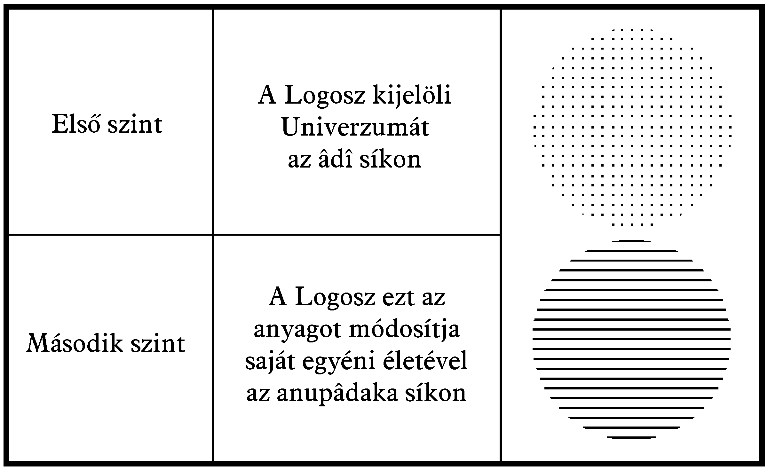
I. ábra. Az Univerzum kezdete
Vegyük először a tudat megnyilvánulását, miután az univerzum helyszíne kijelölésre került (lásd: II. ábra). (1.) A Logosz maga egy pontként jelenik meg a körben, (2.) a Logosz ebből a pontból három irányban árad ki az anyag említett körének kerületéig, (3.) a Logosz tudata visszatér önmagába, és a körrel való érintkezése minden pontjában a tudat három alapvető aspektusának egyikeként nyilvánul meg, amelyeket Akaratként, Bölcsességként és Tevékenységként ismerünk, de más elnevezései is léteznek. A három aspektus, vagy megnyilvánulási fázis egyesülése a körrel történő érintkezés külső pontjain adja meg az anyaggal való érintkezés alapháromszögét. Ez a háromszög azzal a másik három háromszöggel együtt, amiket a középpontból induló vonalak alakítanak ki, adja az „isteni tetraéder”-t, amit néha Kozmikus Négyességnek neveznek.
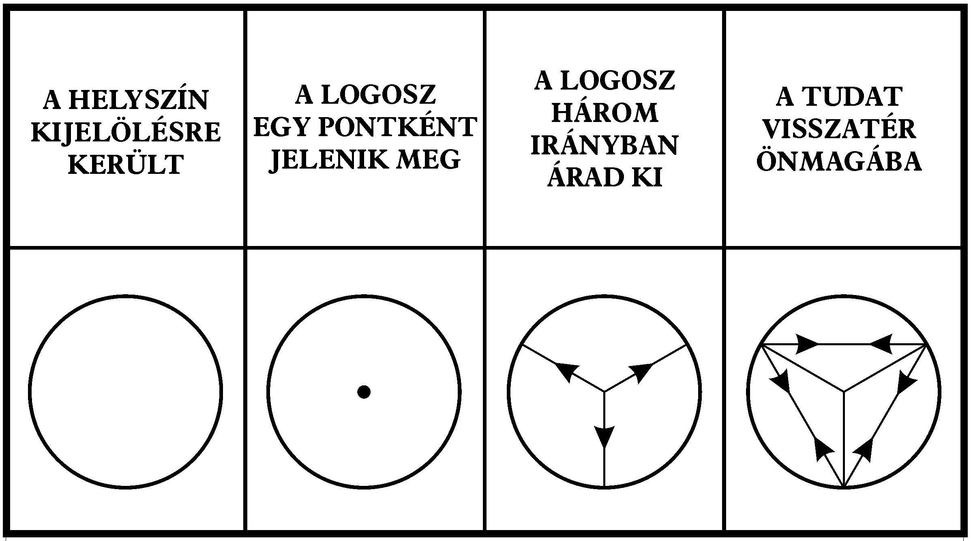
II. ábra. A Logosz tudatának megnyilvánulása
Most megnézve az egyetemes anyagban létrejövő változásokat, amelyek megfelelnek a tudat megnyilvánulásának, a körben van az őseredeti szubsztancia, a tér szűz anyaga (lásd: III. ábra). (1.) A Logosz egy pontként jelenik meg, ami megvilágítja az anyag körét, (2) a pont rezeg a középpont és a kerület között, így egy vízszintes vonalat hoz létre, amely jelzi az anyag és a szellem különállását, (3) a pont a vonallal – elfordítva azt – derékszögben rezeg az előbbi rezgésre, és kialakítja az eredeti keresztet a körön belül.
A keresztre ezért azt mondják, hogy az Atyától (a pont) és a Fiútól (átmérő) „halad”, és a Harmadik Logoszt, a Teremtő Elmét, az isteni Tevékenységet fejezi ki, ami Teremtőként kész a megnyilvánulásra.

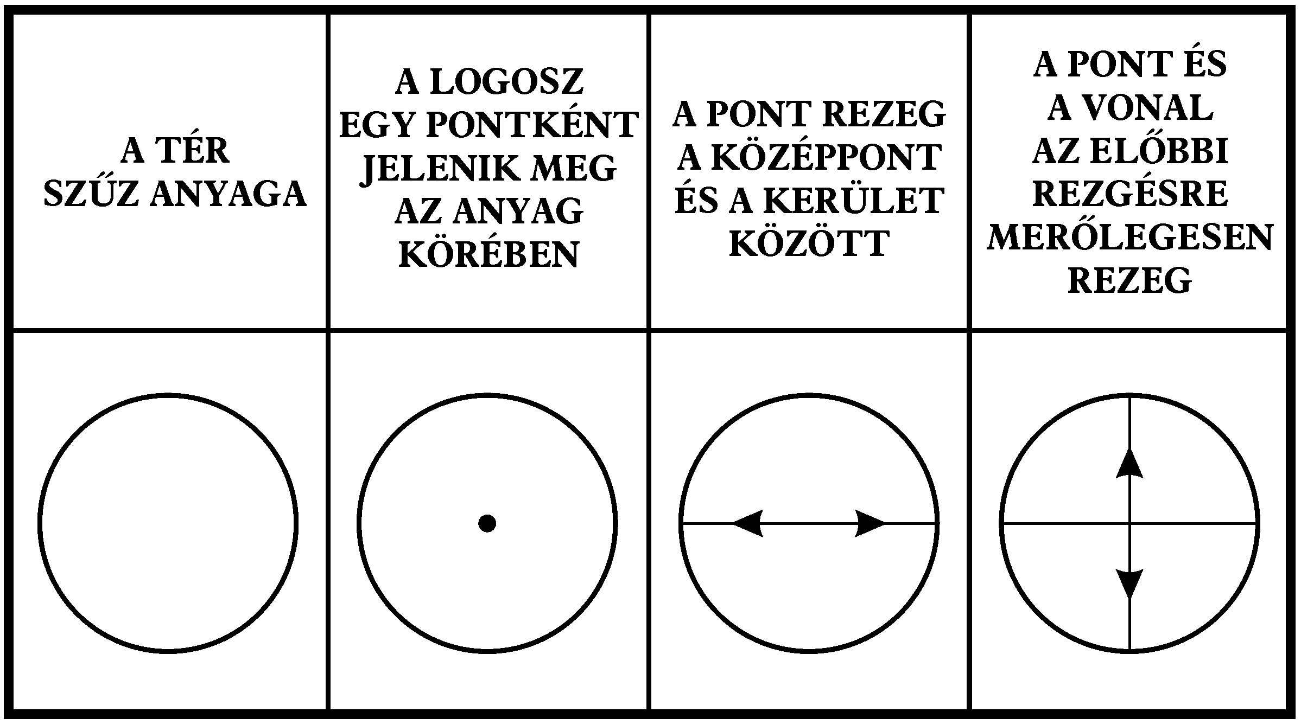
III. ábra. Az anyag válasza

III. FEJEZET
A MONÁDOK KIÁRADÁSA
Mielőtt a harmadik Logosz teremtő tevékenységét és a fejlődés terének részletes előkészítését megvizsgálnánk, le kell írnunk a monádok vagy tudategységek elrendezését, akik anyagban való fejlődése céljából készül a világegyetem tere. Egy későbbi fejezetben részletesebb vizsgálatukhoz vissza fogunk térni.
Ezeknek az egységeknek a tömegei, akiknek az eljövendő világegyetemben ki kell fejlődniük, az isteni életben jönnek létre, mielőtt még a fejlődésük tere kialakulna. Erről a kiáramlásról a következőket írták: „AZ akart: Meg fogok sokszorozódni és meg fogok születni”. (Chhandopani-shat VI. ii.3.) Így keletkezik a Sok az Egyben, az akarat tevékenysége folytán. Az akarat tevékenysége az első Logoszé, az osztatlan Úré, az Atyáé.
A monádokat a Legfőbb Tűz szikráinak, „Isteni töredékeknek” nevezik. Az Okkult Tanításokban, amit A Titkos Tanítás I. része idéz, ezt olvashatjuk: „Emeld fel tekintetedet, óh Lanoo; látod az egy, de megszámlálhatatlan fényt feletted, amint a sötét, éjféli égen ragyognak? Egyetlen lángot látok, óh Gurudeva, számtalan szétválaszthatatlan szikrát látok ragyogni benne”. A láng Ishvara, megnyilvánulásában mint az Első Logosz, a szétválaszthatatlan szikrák a monádok, emberiek és mások. A „szétválaszthatatlan” szót különösen meg kell jegyeznünk, mert ez jelzi, hogy a monádok azonosak magával a Logosszal.
A monádokat így az isteni élet töredékeiként lehet definiálni, akiket egyedi létezéssé az anyag legritkább hártyája különít el. Olyan ritka ez az anyag, hogy bár mindegyiknek külön formát ad, az így beburkolt élet nem jelent semmilyen akadályt az őt körülvevő hasonló életekkel történő szabad kommunikációja számára.
Így a monád nem tiszta tudat, tiszta ÉN, samvit. Az csak egy absztrakció. A valós univerzumban az ÉN és burka mindig együtt vannak, bármilyen finomak is legyenek ezek a burkok, és így egy tudategység elválaszthatatlan az anyagtól. Ezért a monád tudat plusz anyag.
A teozófia monádja az indiai filozófia Jîvâtmâ-ja, a szánkja filozófia Purushá-ja és a vedanta filozófia meghatározott ÉN-je.
Így, mivel a monádok élete az Első Logosz élete, őket az Atya Fiaiként írhatjuk le, ahogyan maga a Második Logosz is az Atya Fia. A monádok azonban fiatalabb fiak, akiknek isteni ereje nem tud működni a saját síkjuknál – az anupâdakánál – sűrűbb anyagban, ezzel szemben a Második Logosz, „az elsőszülött a számtalan testvér között” a fejlődés korszakaival maga mögött, készen áll, hogy gyakorolja isteni erőit.
Miközben a monádok életének gyökerei az âdî síkon vannak, ők maguk az anupâdaka síkon élnek, eddig még tudathordozó eszközök nélkül, amelyeken keresztül kifejezhetnék magukat, várva „Isten Fiai megnyilvánulásának” napját. Itt maradnak mindaddig, amíg a Harmadik Logosz elkezdi megnyilvánulásának külső munkáját, kialakítva a tárgyiasult univerzum anyagát. Ezt a munkát a következő fejezetben írjuk le.
A IV. ábra a monádokat mutatja, amint saját síkjukon várakoznak, amíg azok a világok megformálódnak, amiket nekik kell majd kifejleszteni.
Ezeket a monádokként ismert tudat-egységeket Fiakként írják le, akik a teremtés korszakának kezdete óta az „Atya kebelében” tartózkodtak, és akiket még nem „tett
tökéletessé a szenvedés”. Ezek mindegyike – az athanázihitvallás szavai szerint – „egyenlő az Atyával istenségüket tekintve, de alacsonyabbak az Atyánál emberségüket tekintve”. Mindegyi-küknek le kell ereszkednie az anyagba azért, hogy „minden dolgok alája legyenek neki vetve”. (Pál I. levele a Korintusbeliekhez 15:28) „Így elvettetik erőtlenségben és feltámasztatik erőben” (u.o. 15:43). A statikus, minden isteni lehetőségbe beburkolódzott állapotból dinamikussá kell válniuk, kibontva minden isteni képességet.
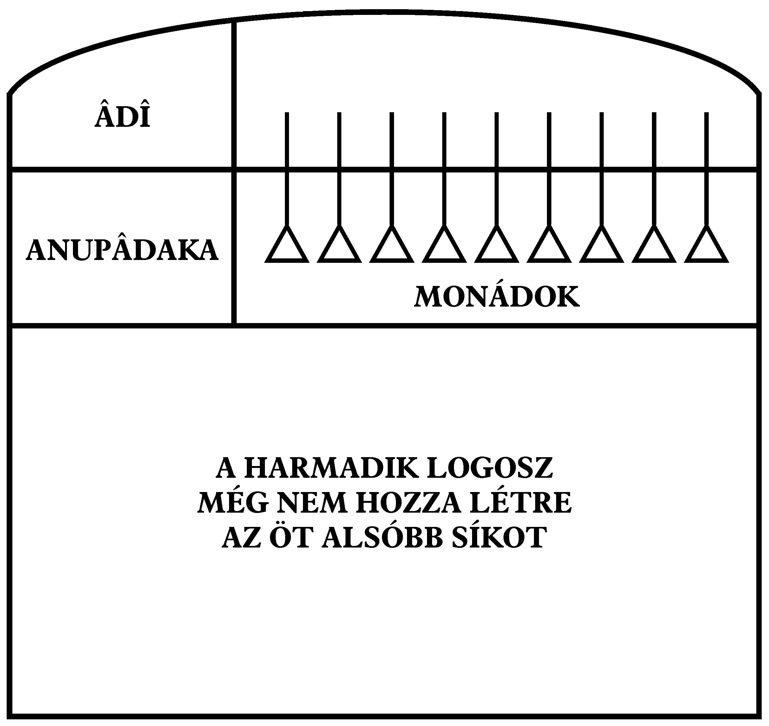
IV. ábra. A monádok kiáradása
Amíg a monád a saját síkján – az anupâdaka síkon – mindentudó és mindenütt jelenlevő, az összes többi síkokon öntudat nélküli, „eszméletlen”; dicsőségét az anyag fátylába kell burkolnia, amitől vakká válik, azért, hogy mindentudóvá és mindenütt jelenlevővé váljon valamennyi síkon, és képes legyen az univerzum minden isteni rezgésére, nemcsak a legfelsőbb szinteken levőkre válaszolni.
Mivel a monádok létezésüket az Első Logosztól kapják, a Logosznak a megnyilvánulásra irányuló akarata egyben a monádok akarata is. Ezért van az egyéni „Én” fejlődésének egész folyamatában egyfajta aktivitás, amit maguk a monádok választanak. Azért vagyunk itt az anyagi világokban, mivel mi, mint monádok, élni akarunk, az Én mozgat és az Én határoz meg bennünket.
Ez az isteni sugallat, törekvés az élet egyre teljesebb megnyilvánulására az egész természetben megtalálható, és gyakran életakarásnak nevezik. Megjelenik ez a magban, ami csíráját a fény felé tolja, a rügyben, ami széttöri bilincsét, és kibújik a napsütésbe. Ez a teremtő erő a festőben, a szobrászban, a költőben, a zeneszerzőben, a kézművesben. A maradéktalan öröm legfinomabb gyönyöre és legélénkebb íze ebből a teremteni vágyó belső kényszerből származik. Minden dolog akkor érzi magát a legélőbbnek, amikor teremtéssel megsokszorozódik. A terjeszkedést, a növekedést az életakarat eredményezi: megvalósulása az élet áldása, az öröm, hogy élünk.

IV. FEJEZET
AZ ÖT SÍK KIALAKULÁSA
Folytatva most a teremtés folyamatát: a Harmadik Logosz, az Egyetemes Elme a tér anyagán – a Múlaprakritin, a Mennyei Szűzanyán – dolgozik, beleöntve a tamas (tétlenség), a rajas (mozgékonyság) és a sattva (ritmus) három minőségét az állandó egyensúlyból a labilis egyensúlyba, következésképpen a folyamatos mozgásba, amit a többihez való viszony eredményez.
A Harmadik Logosz így teremti meg az öt alsó sík – âtmâ, buddhi, manasz, kâma és sthúla – atomjait „Fohat életre villanyozza és atomokká választja szét az ősanyagot”.
Zárójelben megjegyezhetjük, hogy ezen atomok kialakításának három lépése van:
(1) Annak a határnak a rögzítése, amelyen belül a Logosz élete rezegni fog. Ezt „isteni mértékként” vagy Tanmâtra-ként ismerjük, ami szó szerint „ANNAK mértékét” jelenti, AZ pedig az isteni Szellem.
(2) Az atom növekedése tengelyeinek, azoknak a vonalaknak a kijelölése, amelyek meghatározzák az alakját, ezek a kristályok tengelyeinek felelnek meg.
(3) A rezgés mértéke és a tengelyek egymással bezárt szöge határozza meg az atom felületét vagy falát.
A Harmadik Logosz irányító tevékenysége alatt valamennyi sík atomjai új erőre és a vonzás és taszítás lehetőségeire ébrednek, és így molekulákká tömörülnek össze, az egyszerűbb molekulák összetettekké, amíg végül mind az öt síkon kialakul hat alsóbb alsík. Így jön létre minden síkon mind a hét alsík.
Az így kialakult alsíkok anyaga azonban még nem az, ami most létezik, ugyanis a Második Logosznak, a Bölcsesség vagy a Szeretet aspektusának sokkal erősebb vonzó vagy összetartó energiája az, ami a további egyesülést előidézi a számunkra jelenleg ismerős anyagi formákká.
Ráadásul az atomokban levő örvénylő áramlatokat, amiket spirilláknak nevezünk, nem a Harmadik Logosz hozza létre, hanem a monádok, akikkel jelenleg foglalkozunk. A spirillák teljes tevékenysége a fejlődés folyamán alakul ki, normális esetben minden fejlődési körben egy-egy újabb. A jóga sok gyakorlata azt célozza, hogy ezek a spirillák gyorsabban fejlődjenek.
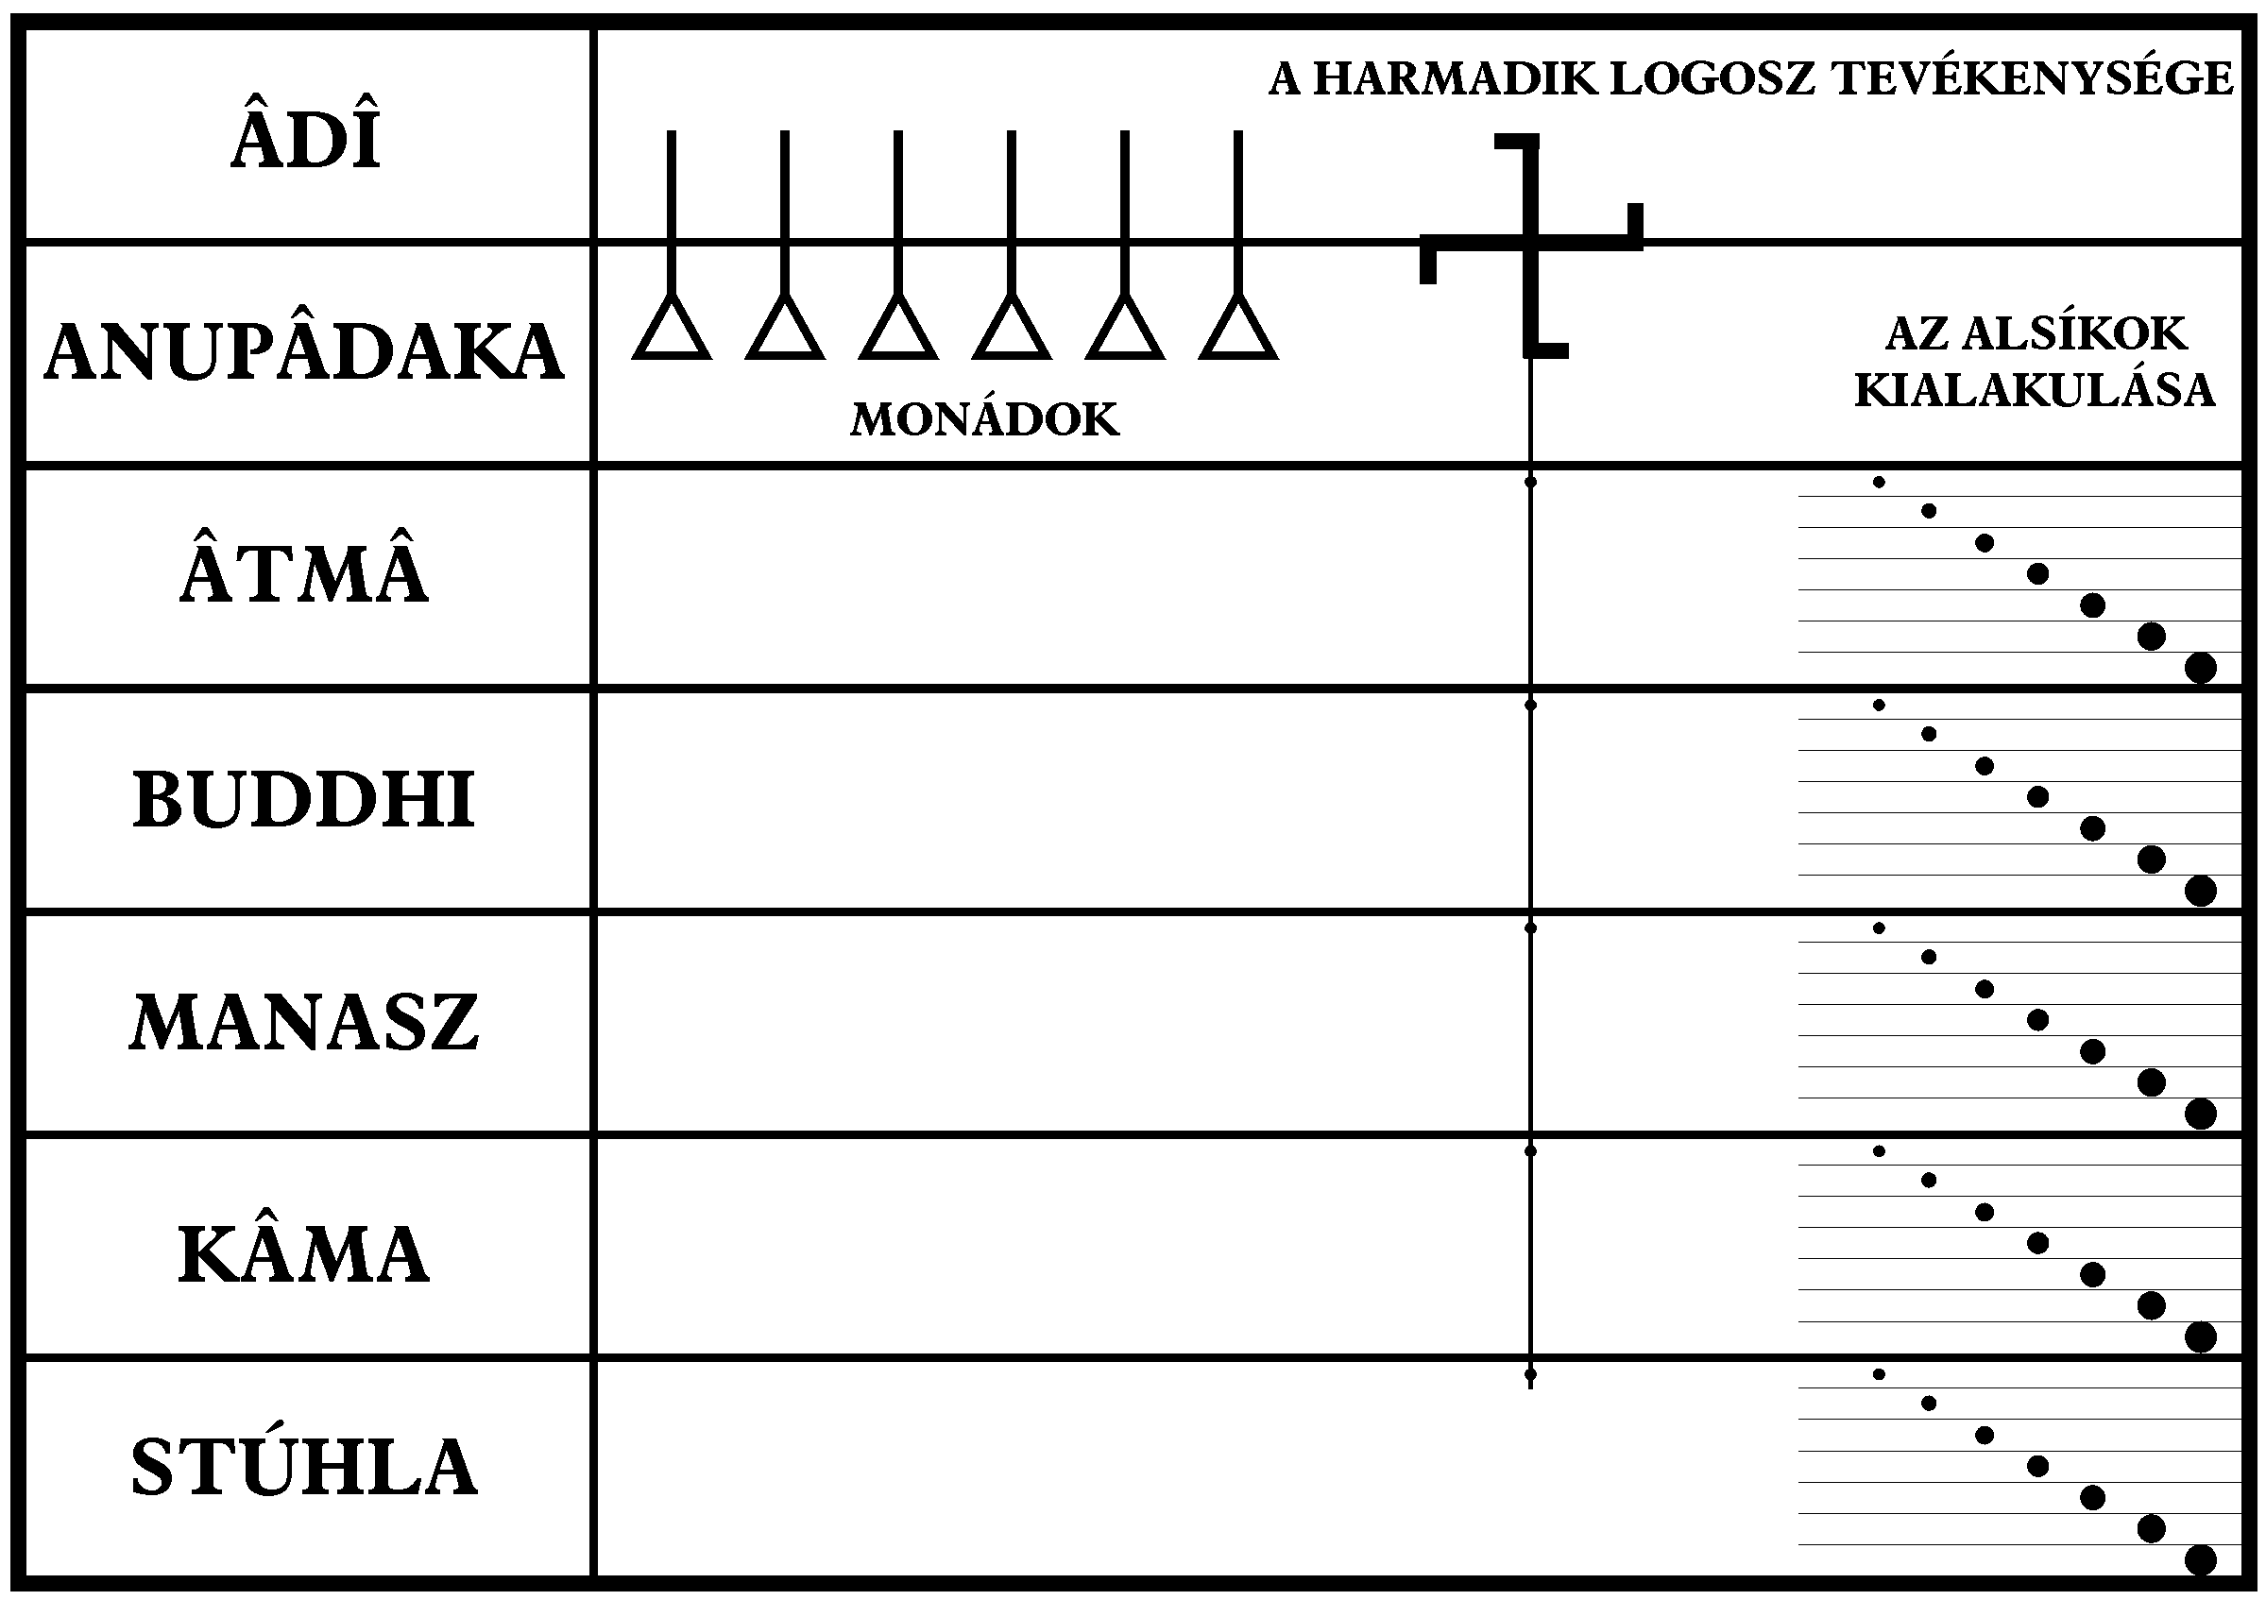
V. ábra. Az öt alsóbb sík kialakulása
Így minden atomban megszámlálhatatlan lehetőség rejlik arra, hogy a tudat három aspektusára válaszoljon, és ezek a lehetőségek az evolúció folyamán fejlődnek ki az atomban.
A Harmadik Logosz e munkáját általában az Első Élethullámnak vagy Első Kiáradásnak nevezik.
Az V. ábra a Harmadik Logosz vagy az Első Kiáradás e munkáját szemlélteti. A témát és az Első Kiáradás felemelkedését kicsit tovább kell még vizsgálnunk a következő két fejezetben, miután foglalkoztunk a Második Kiáradással.

V. FEJEZET
AZ ÉLET BIRODALMAI
A Harmadik Logosz által életre keltett anyagba az isteni élet második nagy hulláma ereszkedik le. Ez a Második Logosztól vagy a Szentháromság Második Személyétől ered, és ezt általában Második Kiáradásnak nevezzük. A Szentháromság Második Személye így formát ölt, nemcsak a „szűz”, vagy terméketlen anyagból, hanem abból az anyagból is, amit már a Harmadik Személy élete áthatott, és így mindkettő, az élet és az anyag is öltözékként veszi körül a Második Személyt. Ezért helyes az a kijelentés, hogy „testet ölt a Szentlélektől és Szűz Máriától”, ami a keresztény hitvallás kiemelkedő részletének valódi értelme.
Az életnek ez az ellenállhatatlan áradata lassan és fokozatosan lefolyik a különböző síkokon és birodalmakon keresztül, és mindegyiken olyan időszakot tölt el, ami egyenlő egy egész bolygólánc megtestesülésének időtartamával, ami több milliárd évet tesz ki. (Megjegyzés: egy bolygólánc különböző típusú anyagokból álló hét bolygót foglal magába, amiken a fejlődő élet árama hétszer jár teljesen körbe.)
A Második Kiáradás életét leereszkedése különböző szintjein különböző nevekkel ismerjük. Mint egészről, gyakran monádi esszenciaként beszélünk, bár ezt a kifejezést jobb lenne arra a részére korlátozni, amelyik csak a különböző síkok atomikus anyagát ölti magára. Ezt a nevet eredetileg azért kapta, mert alkalmassá vált arra, hogy permanens atomokat biztosítson a monádok számára.
Amikor minden sík alsó alsíkjainak anyagát (vagyis az atomikus alatt levő valamennyi alsík anyagát, amik molekuláris anyagból állnak) lélekkel látja el, akkor elementális esszenciának nevezik. Ezt a nevét a középkori okkultisták írásaiból kölcsönözte, akik így nevezték azt az anyagot, amiből a természetszellemek teste felépül. Ezekről mint „elementálok” beszéltek, és a tűz, levegő, víz és föld „elemekhez” tartozó csoportokra bontották azokat.
Amikor a Kiáradás vagy az Isteni Élet hulláma – amely valamely korábbi korszakban befejezte lefelé irányuló fejlődését a buddhikus síkon keresztül – leárad a mentális sík legfelső szintjére, nagy tömegű mentális atomikus anyagot tölt el lélekkel. Ebben, annak legegyszerűbb állapotában, az atomokat nem egyesíti molekulákká azért, hogy egy testet alakítson ki önmagának, hanem egyszerűen a vonzása következtében hatalmas összenyomó erőt fejt ki rájuk.
Elképzelhetjük az erőt, amint lefelé áradása során először éri el ezt a síkot, ami számára az erő rezgése teljesen szokatlan, és először képtelen arra válaszolni. Azon korszak folyamán, amit ezen a szinten tölt, a fejlődése abból áll, hogy hozzászokik az itt lehetséges minden rezgési frekvenciához, és így bármely pillanatban képes lelket lehelni bele és használni a három arúpa (forma nélküli) vagy kauzális szint anyagának minden lehetséges kombinációját. Végül azonban visszatér az atomikus szintre, természetesen nem úgy, mint a kiinduláskor, hanem rejtetten magában hordozva minden képességet, amit begyűjtött.
Az Élethullám, miután összevonta a kauzális sík anyagát, azzá egyesíti, ami ezen a szinten a szubsztanciáknak felel meg, és ezekből a szubsztanciákból alakítja ki a formákat, amelyekben lakik. Ezt nevezzük Első Elementális Birodalomnak.
Mivel itt a monádi esszenciával foglalkozunk annak a lefelé menő ívén, számára a fejlődés az anyagba való leereszkedést jelenti, ellentétben velünk, akik a magasabb síkok felé emelkedünk. Ezért ez az esszencia – még a kauzális síkon is – nálunk kevésbé, legalább is nem jobban fejlett, de talán helyesebb lenne azt mondani, hogy kevésbé burkolódzott be, mivel kibontakozása a kifejezés szószerinti értelmében még el sem kezdődött.
Az első elementális birodalomban hét alosztály van, a legmagasabb megfelel az első alsíknak, a második, a harmadik és a negyedik a második alsíknak, az ötödik, a hatodik és a hetedik pedig a harmadik alsíknak felel meg.
Miután egy egész lánc-időszakot töltött el ezen a szinten, különböző formákon keresztül fejlődve, az élethullám, amely az egész idő alatt folyamatosan lefelé nyomul, annyira teljesen azonosítja magát ezekkel a formákkal, hogy periodikus elfoglalásuk és az azokból való visszavonulása helyett képes arra, hogy állandóan fenntartsa, és önmaga részévé tegye azokat. Amikor eléri ezt a szintet, átmenetileg még alacsonyabb szintű formákat is elfoglalhat. Ennek megfelelően elfoglalja a mentális sík alsó vagy rúpa (formával rendelkező) szintjén lévő formákat, és ekkor Második Elementális Birodalomként ismerjük. Ne feledjük, hogy a lelket adó élet a felső mentális, vagy kauzális szinten lakozik, míg az eszközök, amelyeken keresztül megnyilvánul, az alsó mentális síkon vannak.
A második elementális birodalom is hét alosztályra oszlik. A legmagasabb alosztály megfelel a negyedik alsíknak, a második és harmadik az ötödik alsíknak, a negyedik és ötödik alosztály a hatodik alsíknak, a hatodik és hetedik alosztály pedig a hetedik alsíknak felel meg.
A kényelem és áttekinthetőség kedvéért az első és a második elementális birodalmak alosztályait a következőképpen foglalhatjuk táblázatba (l. a túloldalon).
Miután eltölt egy láncidőszakot ezen a szinten, a folyamatos lefelé irányuló nyomás azt eredményezi, hogy ez a folyamat megismétlődik. Az élet ismét azonosítja magát a formáival, és a lakhelyét az alsóbb mentális szintekre teszi át. Ez után az asztrális anyag formáit ölti fel, és a Harmadik Elementális Birodalommá válik.
Sík | Alsík | Elementális
Sík | Alsík | Alosztály | Birodalom
Felső mentális | 1 | 1 | Első
Felső mentális | 2 | 2, 3, 4 | Első
Felső mentális | 3 | 5, 6, 7 | Első
Alsó mentális | 4 | 1 | Második
Alsó mentális | 5 | 2, 3 | Második
Alsó mentális | 6 | 4, 5 | Második
Alsó mentális | 7 | 6, 7 | Második
Ahogyan Az asztrális test-ben és A mentális test-ben láttuk, mind a mentális, mind az asztrális elementális esszencia nagyon szoros összeköttetésben áll az emberrel, és nagymértékben részt vesznek tudathordozó eszközei felépítésében.
Miután egy teljes láncidőszakot eltölt a harmadik elementális birodalomban, az élet ismét azonosítja magát azokkal a formákkal, így képes az ásványvilág éteri részét lélekkel eltölteni, és azzá az életté válik, amely azt a birodalmat kelti életre.
Az ásványi fejlődés folyamán a lefelé irányuló nyomás ismét azt eredményezi, hogy az élet az éterikus formákkal azonosítja magát, és ezekből a formákból olyan ásványok sűrűbb anyagát tölti el lélekkel, amelyek számunkra is érzékelhetők.
Amit mi ásványvilágként ismerünk, természetesen nemcsak a szorosan vett ásványokat foglalja magában, hanem a folyadékokat, gázokat és a nyugati hagyományos tudomány által eddig még fel nem fedezett sok éterikus szubsztanciát is.
Amikor az élet az ásványi birodalomban tartózkodik, néha „ásványi monádként” említik, mint ahogyan a későbbi szinteken „növényi monádnak” és „állati monádnak” nevezik. Ezek az elnevezések azonban némileg félrevezetők, mert azt sugallják, hogy egyetlen hatalmas monád élteti az egész birodalmat, ami nem igaz, mert még amikor a monádi esszencia először megjelenik előttünk, az első elementális birodalomként, már akkor sem egyetlen monád, hanem nagyon sok. Nem egyetlen hatalmas életáramról van szó, hanem sok párhuzamos áramról, és mindegyiknek megvan a maga jellegzetessége.
Amikor a kiáradás eléri az ásványvilág középső pontját, a lefelé irányuló nyomás megszűnik, és a felfelé irányulás foglalja el a helyét. A „kilégzés” megszűnt, és megkezdődik a „belégzés” vagy visszahúzódás.
Meg kell jegyeznünk, hogy ha az életnek csak egyetlen kiáradása lenne, ami az egyik birodalomtól a másikig halad, akkor egy adott időpontban mindig csak egyetlen birodalom létezne. Ez azonban – mint tudjuk – nem így van. Ennek az az oka, hogy a Logosz folyamatosan, egymás után küldi ki az élethullámokat, és így bármely adott időpontban sokat látunk működni. Így mi magunk képviselünk egy ilyen hullámot, a közvetlen utánunk következő hullám most az állatvilágot tölti meg lélekkel, az utána következő a növényvilágban tartózkodik, egy negyedik hullám az ásványi szinten, míg egy ötödiket, hatodikat és hetediket az elementális birodalmak képviselnek. Ezek mind a Logosz Második Aspektusából származó ugyanazon nagy kiáradás egymást követő hullámai.
Az egész rendszer egyre inkább az elkülönülés irányába törekszik, az élethullámok, ahogyan birodalomból birodalomba haladva ereszkednek lefelé, egyre több osztályt és alosztályt képeznek. Lehetséges, hogy mielőtt ez a kibontakozás megtörténik, létezik egy olyan pont, ahol úgy gondolhatjuk, hogy a nagy kiáradás még homogén, de erről semmit sem tudunk.
A kisebb részekre bomlás folyamata mindaddig tart, amíg a fejlődés első nagy lépcsőfokának vége elérkezik, és végül egyénekre, vagyis emberekre oszlik, mivel minden ember elkülönült és eltérő lélek, bár eleinte természetesen fejletlen lélek.
Amikor a Második Élethullám vagy a Második Kiáradás munkáját egészként nézzük, ennek lefelé irányuló áradatát tekinthetjük az elsődleges szövetek elkészítésének is, amelyekből a kellő időben a finom és a sűrű testek fognak készülni. Ezt a folyamatot bizonyos ősi szentírásokban találóan „szövésnek” nevezik.
A Harmadik Logosz által készített anyagokból a Második Logosz fonalat sző, és szövedéket készít, amelyből a jövőben öltözékek – vagyis testek – készülnek.
A Harmadik Logoszt a vegyésznek gondolhatjuk, aki a laboratóriumban dolgozik, a Második Logoszt pedig szövőmesternek tekinthetjük, aki egy gyárban dolgozik. Akármilyen földhözragadtak is ezek a hasonlatok, hasznos mankók a megértéshez.
A Második Logosz így „sző” különböző ruhákat, vagyis anyagokat, amelyekből később az ember kauzális és mentális teste készül, még később az asztrális anyag szövetéből, a vágy-anyagból az ember asztrális teste alakul ki.
Így formálódnak meg a tudat működének anyagai, az anyag minden osztályának jellemzőit (szerkezet, szín, sűrűség, stb.) a részecskék csoportosulásának természete határozza meg.
Az élethullámnak ez a lefelé haladó áradata a síkokon keresztül, amely megadja az anyag sok szintjének tulajdonságait, valójában előkészület a kibontakozásra, az evolúcióra, amit még pontosabban gyakran involúciónak, visszahúzódásnak neveznek.
Az anyagba merülés legalsóbb szintjének elérése után mind az Első, mind a Második Kiáradás felfelé fordul, és megkezdi hosszú felemelkedését a síkokon keresztül: valójában ez az úgynevezett fejlődés.
A VI. ábra megpróbálja grafikusan ábrázolni a Harmadik Logoszból származó Első Kiáradást, amely kialakítja az öt alsóbb sík anyagát, és a Második Kiáradást, amely fogja a Harmadik Logosz által életre keltett anyagot, és megformálja és lélekkel tölti meg azt. Így hozza létre a három elementális és az ásványi birodalmat, majd sorban egymás után a növényi és az állati birodalmakat.
Az ábrán bemutatjuk az Első Logoszból kiinduló Harmadik Kiáradást is, azt a kiáradást, amely egyéniesült lények, vagy emberi lények kialakulását eredményezi. Ezzel azonban tanulmányunk egy későbbi részében fogunk sokkal részletesebben foglalkozni.
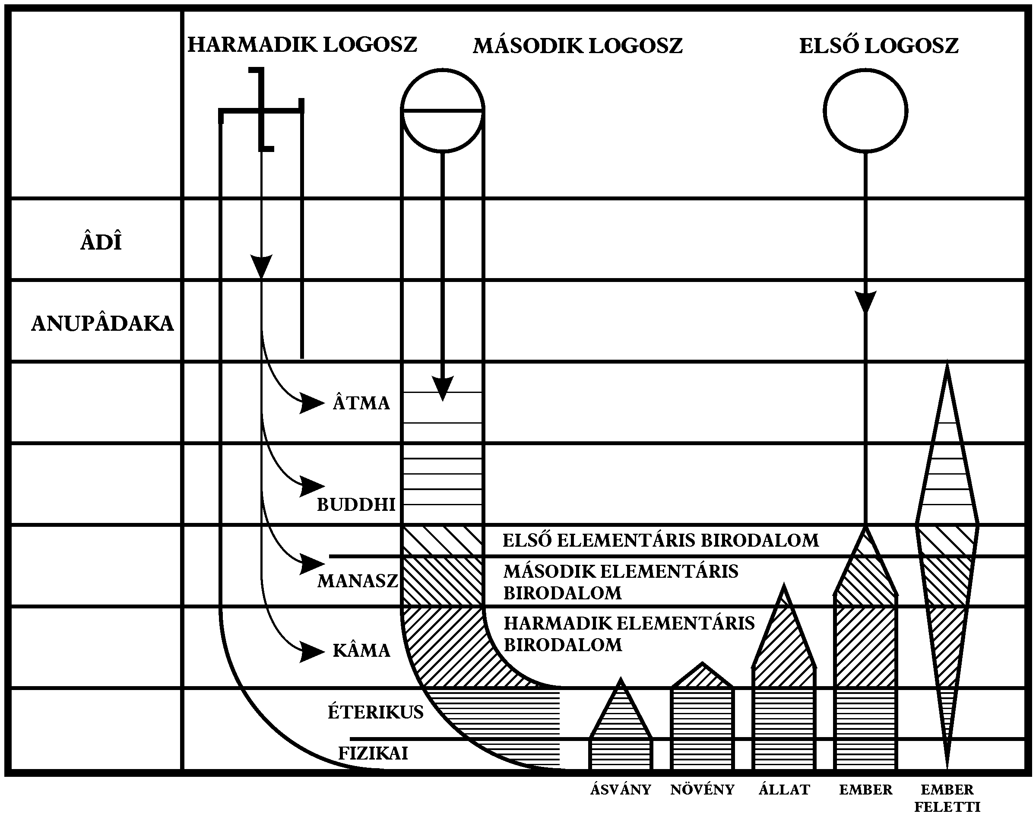
VI. ábra. Az élet birodalmai
A tanulónak alaposan meg kell figyelnie a VI. ábra rajzainak pontos helyzetét, amelyek a különböző birodalmakat ábrázolják. Így az ásványi birodalom a fizikai sík sűrűbb részében teljes szélességben látható, ami azt mutatja, hogy ezen a szinten az úgynevezett élet a sűrű fizikai anyagot teljesen irányítása alatt tartja. Azonban ahogyan felfelé haladunk az éterikus alsíkokon keresztül, az oszlop egyre keskenyebbé válik, ami azt jelzi, hogy az éterikus anyag irányítása még nem fejlődött ki tökéletesen.
Az a kis pont, ami belép az asztrális síkra, azt jelzi, hogy egy kicsi tudatosság működik az asztrális anyagon keresztül is. Ez a tudat a vágy kezdete, ami az ásványi birodalomban kémiai vonzásként fejeződik ki. Erre majd még utalni fogunk, amikor az ásványi csoportlelkeket fogjuk tárgyalni.
A növényi birodalmat képviselő oszlop teljes szélességű a teljes fizikai síkon, annak mind a sűrű, mind az éterikus részében. Az asztrális tudatot jelképező rész természetesen sokkal nagyobb, mint az előző esetben, mert a vágy sokkal teljesebben fejlett a növényekben, mint az ásványvilágban. A növényi élet tanulmányozói tudják, hogy a növényvilág sok tagja jókora találékonyságot és ügyességet mutat céljai elérése érdekében, legyenek bár azok a célok akármilyen korlátosak is a mi szemünkben. Ezzel kapcsolatban a tanulónak olyan könyveket ajánlunk, mint J.E. Taylor: The Sagacity and Morality of Plants [A növények értelme és erkölcse].
Az állati birodalmat jelző oszlop azt mutatja, hogy a legalsó asztrális alsík teljesen kifejlett, ami azt jelzi, hogy az állat képes a lehető legteljesebb mértékben megtapasztalni az alsóbb vágyakat, viszont az oszlop keskenyedése a felsőbb alsíkokon keresztül azt mutatja, hogy ez a képesség a magasabb vágyak esetében sokkal jobban korlátozott. Mindazonáltal létezik, így történhet meg kivételes esetekben, hogy az állatban különlegesen magas szintű szeretet vagy önfeláldozás jelenik meg.
Az állatot jelző oszlop azt is mutatja, hogy már az értelem is fejlődik, aminek mentális anyagra van szüksége a kifejeződéshez. Napjainkban általában elismerik, hogy néhány házi vagy vadállat rendelkezik az ok-okozati összefüggés megértésének képességével, bár azok a területek, amelyeken az értelme működni képes, természetszerűen szűkösek és korlátosak, mint ahogyan a képesség szintje is az.
Mivel az oszlop egy átlagos állatot szándékozik bemutatni, a csúcspontja csak a legalsó mentális alsíkra hatol be. A magasan fejlett háziállatok esetében a csúcspont könnyen elérheti akár a négy alsó alsík tetejét is, bár természetesen akkor is csak egy pontnyi szélességű lesz, semmi esetre sem az oszlop teljes szélessége.
Amint itt a különböző birodalmakban megjelenő relatív tudatszinteket vizsgáljuk, számíthatunk is arra, és jelezhetjük is azt a szintet, amelyre az ember elérkezik. Az emberi birodalmat jelképező oszlopnál az látszik, hogy a mentális sík legalsó szintje teljes szélességű, ami azt jelzi, hogy eddig a szintig az értelmi képesség teljesen kifejlődött. Az alsó mentális sík magasabb alsíkjain az értelmi képesség még nem teljesen kifejlett, amit az oszlop keskenyedése jelez.
Egy teljesen új tényezőt vezet be azonban a csúcspont a felső mentális vagy kauzális síkon, mivel az ember rendelkezik kauzális testtel és egy állandóan újraszülető Én-nel.
Az emberek túlnyomó többsége esetében a tudat nem emelkedik a harmadik mentális alsík fölé. Csak fokozatosan, ahogyan a fejlődésben előrehalad, válik az Én képessé felemelni tudatát a második vagy az első mentális alsíkra.
A jobb szélső oszlop olyan embert mutat be, aki sokkal fejlettebb az átlagembernél. Itt egy magas szintű spirituális ember tudatát látjuk, ami a kauzális síkon túlra fejlődött, és így szabadon képes működni a buddhikus síkon, és rendelkezik tudatossággal – legalábbis amikor testén kívül van – az âtmâ síkján is.
Meg kell jegyezni, hogy a tudatának központja – amit az oszlop legszélesebb része jelez – ellentétben a legtöbb emberrel, nem a fizikai és az asztrális síkokon van, hanem a felső mentális és a buddhikus síkok között. A felső mentális és a felső asztrális területek sokkal fejlettebbek, mint az alsóbb részek, és bár még mindig fizikai testben tartózkodik, azt már csak egy csúcspont jelzi. Ennek az a magyarázata, hogy azt csak azért tartja meg, mert kényelmes benne dolgozni, semmiképpen sem azért, mert gondolatai és vágyai odakötik. Az ilyen ember túllépett minden karmán, ami az újraszületéshez kötné, és így az alsóbb eszközöket csak azért ölti magára, hogy azokon keresztül képes legyen az emberiség javáért dolgozni, és hogy azokra a szintekre kiáraszthassa azokat az erőket, amelyek egyébként nem tudnának ilyen mélyre leszállni.
E szükséges kitérő után, amelyre azért volt szükség, hogy elmagyarázzuk azokat a relatív tudatossági szinteket, amik a természet egyes birodalmaiban elérhetők, fontos megjegyeznünk, hogy a fejlődési folyamatnak, amely a belül rejlő tudat kifejezéséhez vezet el, a legkülső tudathordozó eszközét érintő kapcsolatokkal, vagyis a fizikai síkon kell elkezdődnie. A tudat csak a kívülről jövő hatások következtében ébredhet tudatára a külvilágnak. Addig csak önmagába zárva álmodik, miközben a monádból állandóan kiáradó gyenge belső vibrálások enyhe nyomást fejtenek ki a Jivâtmâ-ban (az âtmâ-buddhi-manasz-ban), mint egy földalatti forrás, amely kifolyást keres.
Ezzel a felemelkedési folyamattal és a Harmadik Kiáradással, ami az ember kauzális testének kialakulását eredményezi, a következő fejezetekben fogunk foglalkozni a megfelelő helyen.
Visszatérve a Második Kiáradáshoz, meg kell jegyeznünk, hogy ez nemcsak szinte a végtelenségig felosztja magát, hanem megkülönböztetve is megjelenik, és így számtalan csatornán keresztül áramlik át mindegyik síkon és alsíkon. Így a buddhikus síkon az emberben lévő Krisztus-princípiumként jelenik meg, az ember mentális és asztrális testében az anyag különböző rétegeit kelti életre, az asztrális felső részében nemes érzelemként, az alsóban egyszerűen az életerő áramaként, ami energiával tölti fel e test anyagát. Legalsó megtestesülésében az asztrális testből az éterikus csakrákba vagy erőközpontokba árad, ahol a kundalinivel találkozik, amely az emberi test belsejéből tör fel.
Zárójelben azt is megjegyezhetjük, hogy a kundalini vagy a kígyótűz, ami az emberi test belsejéből tör fel, az Első Kiáradáshoz tartozik, és mindegyik síkon létezik, amiről bármit is tudunk. Ez a kundalini-erő természetesen teljesen különálló a práná-tól vagy vitalitástól, amely a Második Kiáradáshoz tartozik, és a fohát-tól is, vagyis a fizikai energia minden alakjától, mint például az elektromosság, fény, hő, stb. (Lásd Az éterikus test, Az asztrális test és A mentális test megfelelő részeit.)
Az emberi testben levő kundalini „a Szentlélek laboratóriumából”, a Föld legmélyéről származik, ahol még most is új kémiai elemek jönnek létre, amelyeket egyre összetettebb formák és mindinkább energikus belső élet és aktivitás jellemeznek.
A kundalini azonban nem az a része az Első Kiáradásnak, ami a kémiai elemek felépítésének munkájával van elfoglalva, inkább azt az erőt továbbfejlesztő természetű, ami olyan elemek központjában található, mint a rádium. Kundalini akkor válik az Első Kiáradás részévé, miután az eléri a legmélyebbre merülését az anyagban, és ismét felemelkedik azon magasságok felé, ahonnan kiindult.
Már említettük, hogy általánosságban fogalmazva az Élethullám, amely az anyagi világokon keresztül ereszkedik lefelé, a lefelé vezető áradata során egyre növekvő elkülönülést eredményez, a felfelé haladó visszatérése során viszont újra visszaállítja az egységet.
VI. FEJEZET
AZ ATOMOK ÖSSZEKAPCSOLÓDÁSA
I. A FELSŐ HÁRMASSÁG
A Második Kiáradás – amint az előző fejezetben láttuk – nemcsak beleárad az öt síkba, és ezzel létrehozza az elementális és az élet egyéb birodalmait, hanem egyúttal magával hozza és aktivizálja a monádokat, akik miközben készek elkezdeni fejlődésüket, az anupâdaka síkon várakoznak, amíg a különböző síkok anyaga elkészül számukra.
Ha azt mondjuk, hogy a monádok előrehaladnak, ez némileg pontatlan. Inkább arról van szó, hogy átfénylenek, kiküldve életük sugarait. Ők maguk mindörökre „az Atya kebelében” maradnak, mialatt életsugaraik kiáradnak az anyag óceánjába, ahol megszerzik az alsóbb síkokon való fejlődésükhöz szükséges anyagot.
A monádok átfénylését H.P. Blavatsky nagyon szemléletesen írta le: „Az eredeti háromszög (vagyis az Akarat, Bölcsesség és Tevékenység hármas aspektusú monádja), amint visszatükrözi magát a ’Mennyei Emberben’ (vagyis az âtmâ-buddhi-manasz-ban), az alsó hét legmagasabbikában, eltűnik, visszatér a ’Csendbe és Sötétségbe’.”
Maguk a monádok ezért örökké az ötszörös univerzumon túl maradnak, és ebben az értelemben szemlélők. Az anyag öt síkján túl tartózkodnak. Ők az Én, az állandó öntudat és szabad akarat. A változatlan nyugalomban uralkodnak és az örökkévalóságban élnek. De – amint láttuk – magukévá teszik az anyagot, megszerezve maguknak a különböző síkok atomjait.
A monádok ugyanúgy hét típushoz vagy sugárhoz tartoznak, ahogyan az anyag is hét típusú vagy sugarú. A folyamat, amelynek során ez a hét típus létrejön, a következő: a Logosz vagy Egyetemes Én tudatának a három aspektusa az Akarat (Ichchhâ), a Bölcsesség (Jnânam) és a Tevékenység (Kriyâ). A három ennek megfelelő minőség az anyagban a tehetetlenség (Tamas), a mozgékonyság (Rajas), és a ritmus (Sattva).
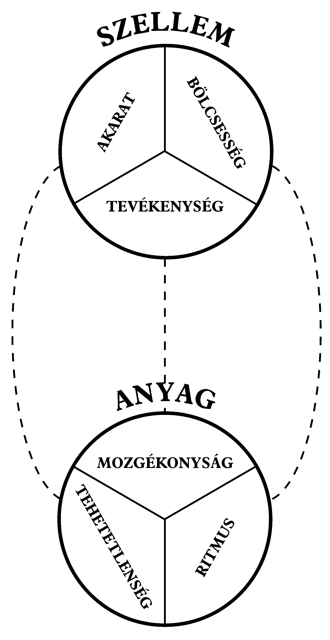
VII. ábra. A tudat aspektusai és az anyag minőségei
Ezek a következőképpen függenek össze egymással:
Az akarat aspektus adja az anyagnak a tehetetlenség vagy tamas tulajdonságát, az ellenállás, állandóság, nyugalom képességét.
A tevékenység aspektus adja az anyagnak a tevékenységre való válaszolás képességét, a mozgékonyságot, vagy rajast.
A bölcsesség aspektus adja az anyagnak a ritmust vagy sattvát, a harmóniát.
A VII. ábra ezeket a kölcsönös megfeleléseket mutatja.
Minden monád ezzel a három tudat-aspektussal rendelkezik, amelyek arányai a különböző monádokban hétféle módon váltakozhatnak az alábbi módon:
Uralkodó aspektus | Másodlagos aspektus | Harmadlagos aspektus
Akarat | Bölcsesség | Tevékenység
Akarat | Tevékenység | Bölcsesség
Bölcsesség | Akarat | Tevékenység
Bölcsesség | Tevékenység | Akarat
Tevékenység | Akarat | Bölcsesség
Tevékenység | Bölcsesség | Akarat
A hetedik változat az, amelyben a három aspektus egyenlő.
Az anyag hét típusa is hasonlóan alakul ki a tamas, rajas és sattva három minőségének változó arányai szerint. A Második Kiáradásként ismert élethullám valójában hét hullámból áll, az anyagban előfordulható kombinációk hét típusának egyike e hét hullám mindegyikében megtalálható.
A VIII. ábra megkísérli bemutatni a monádok hét típusát a nekik megfelelő hét anyagtípussal.
Ugyanezen igazság – vagyis hogy minden monád a hét sugár egyikéhez vagy másikához tartozik – kifejezésének egy másik módja, ha azt mondjuk, hogy a monád a hét Bolygói Logosz valamelyikén keresztül jön elő, amiket a Nap Logoszon belüli erőközpontoknak tekinthetünk, olyan csatornáknak, amelyeken keresztül a Nap Logosz ereje kiárad.
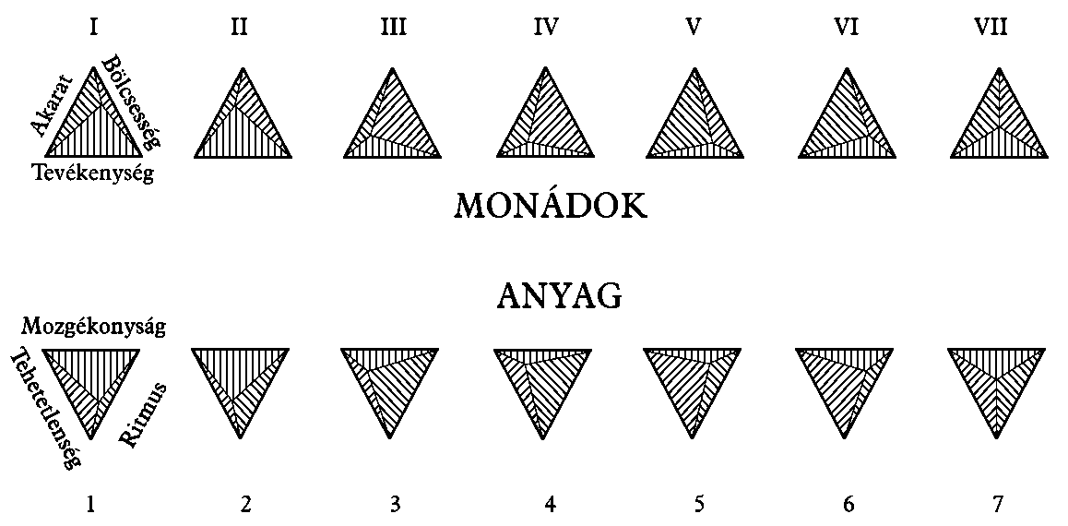
VIII. ábra. A monádok hét típusa és az anyag hét típusa
Noha – ahogyan már mondtuk – mindegyik monád alapvetően egyetlen sugárhoz tartozik, mégis minden sugárból van benne valamennyi. Nincs benne az erő legkisebb egysége, az anyag legapróbb töredéke, amely ténylegesen ne lenne része a hét Bolygói Logosz valamelyikének. Szó szerint azok legbelsőbb szubsztanciájából állnak, nem egyből, hanem mindegyikből, bár ezek között az egyik túlsúlyban van. Ezért e hatalmas arkangyalok bármelyikének legkisebb mozdulata sem történhet meg anélkül, hogy ne lenne hatással bizonyos mértékig minden monádra, mert csontjuk az arkangyalok csontja is, húsuk az ő húsuk is, szellemük az ő szellemük is. Természetesen ez a tény jelenti az asztrológia valódi alapját.
Ráadásul e monádok testeire, amelyek eredetileg egy adott Bolygói Logoszon keresztül jöttek elő, egész fejlődésük alatt az lesz a jellemző, hogy ennek a Logosznak több részecskéjét fogja tartalmazni, mint bármelyik másikét, és ilyen módon az embereket is meg lehet különböztetni annak alapján, hogy elsődlegesen a hét sugár vagy Logosz egyikéhez vagy másikához tartoznak.
Miközben az általános szabály az, hogy egy monád ugyanazon a sugáron marad teljes fejlődése folyamán, és így végül ugyanazon a Bolygói Angyalon keresztül tér vissza, mint akin keresztül először a létezésbe lépett, mégis vannak viszonylag ritka kivételek is. Így lehetséges egy monád számára, hogy megváltoztassa sugarát, és így egy másik Bolygói Angyalon keresztül fog visszatérni, mint akin keresztül először kiáradt. Ilyen átlépések általában az első és második sugárra szoktak történni, mivel a fejlődés alacsonyabb fokain aránylag kevesen tartoznak ehhez a két sugárhoz.
Mielőtt még leírhatnánk azt a módszert, amivel az atomok a monádokhoz kapcsolódnak, van még egy tényező, amellyel először foglalkoznunk kell.
A Második Kiáradás azon a munkáján felül, hogy kialakítja az elementális és a többi birodalmakat, magával hoz a fejlődés különböző szintjein álló fejlett lényeket, akik a három elementális birodalom normális és tipikus lakóit hozzák létre. Ezeket a lényeket a Logosz egy megelőző fejlődési ciklusból hozza át. Őket most azért küldték, hogy lakják be azt a síkot, amelyhez adott fejlettségük hozzáillik, ők együttműködnek a Logosz munkájával, később pedig az emberekkel a fejlődés általános elrendezésén. Az ember tőlük kapja halandó testeit.
Őket néhány vallásban angyalokként, a hinduk pedig dévákként ismerik, ami szó szerint fénylőket jelent. Platón „kisebb istenekként” beszél róluk. A „déva” szó „istenekként” való téves fordítása vezetett a keleti gondolkodás félreértelmezéséhez. A „330 millió isten” nem istenek a kifejezés nyugati értelmezésében, hanem dévák vagy „Fénylők”.
Közöttük nagyon sok kategória létezik, beleértve az öt alsóbb sík mindegyikének képviselőit, vagyis az âtmâ, a buddhi, a manasz és a kâma síkokét, és a fizikai sík éterikus részéét.
Testük az adott birodalom elementális esszenciájából jön létre, amelyhez tartoznak, ragyogók, sok színárnyalatuk van és formájukat a lények akarata szerint változtatják. Hatalmas tömeget képeznek, állandóan aktívan tevékenykednek az elementális esszencián dolgozva, hogy emeljék annak minőségi szintjét, beépítve azt saját testükbe, majd ismét kivetve magukból, hogy más részeit vegyék kezelésbe, és így tegyék egyre érzékenyebbé.
Az első elementális birodalomban, a felső mentális vagy kauzális síkon olyan anyagot készítenek, amely kész az elvont gondolatoknak öltözéket biztosítani. A második elementális birodalomban, az alsó mentális síkon olyan anyagot készítenek, amely kész a konkrét gondolatoknak öltözéket biztosítani. A harmadik elementális birodalomban, az asztrális síkon a vágyak öltözékéül szolgáló anyagot készítenek.
Azon a szinten, amelyet most vizsgálunk, az elementális esszencia tökéletesítése az egyetlen munka, amit el kell végezniük. A későbbiekben állandó elfoglaltságukat jelenti a formák kialakítása is, ezzel segítve az emberi Én-ek testetöltés felé vezető útját az új testeik megépítésében, biztosítva nekik a szükséges típusú anyagokat és segítve nekik annak elrendezésében. Minél fejletlenebb az Én, annál nagyobb irányító munkát végeznek a dévák. Az állatok esetében szinte az egész munkát ők végzik, a növényeknél és ásványoknál pedig gyakorlatilag az egészet. Ők a Logosz aktív képviselői, akik végrehajtják az Ő világtervét minden részletében, és segítenek a számtalan fejlődő életnek, hogy megtalálják a szükséges anyagot, amibe beöltözhetnek. Hozzájuk számítjuk a tündérbirodalom óriási seregeit, amiket természetszellemekként, manókként, gnómokként, és számtalan egyéb néven ismerünk.
E lények seregeiről Az asztrális test-ben és A mentális test-ben adtunk némi leírást, és így nem szükséges itt is leírni azokat. Minden, amivel ebben a pillanatban foglalkoznunk kell, az eredetük és részvételük a monádok segítésében, hogy azok megkezdhessék fejlődésüket az alsóbb síkokon.
Szigorúan véve a déva kifejezés nem eléggé tág ahhoz, hogy lefedje az összes segítő élőlényt, akik a monádokkal és azoknak az alsó síkokon történő hosszú vándorútjával kapcsolatos munkák elvégzésére hivatottak. Ezt a munkát a lények nem kevesebb, mint hét rendje látja el, akiket gyűjtőnéven Teremtő Hierarchiáknak nevezünk, e rendek egyikét – elég különös módon – valójában maguk a monádok alkotják.
Jelenlegi céljainkhoz azonban, hogy ne tegyük a leírást túlságosan bonyolulttá és zavarossá, a déva kifejezést fogjuk valamennyi hierarchiára használni. Egy későbbi külön fejezetben ismét át fogjuk tekinteni részletesebben a témát, és megadjuk a hét Teremtő Hierarchia nevét és feladatát (már amennyire ismerjük azt).
Így látjuk, hogy mielőtt bármilyen testet öltött tudat – kivéve a Logoszt és Teremtő Hierarchiáit – megjelenhetett, és bármit tehetett volna, hatalmas előkészítő munkát kellett elvégezni, elkészítve a fejlődés terének „formai oldalát”.
Most tehát a három tényezőre van szükségünk, amik lehetővé teszik, hogy megvizsgálhassuk az atomok monádokhoz történő kapcsolódását. Ezek: (1) a különböző síkok atomjai, (2) maguknak a monádoknak a készenléte az anupâdaka síkon, és (3) a dévák közreműködése, akik nélkül a monádok képtelenek lennének fejlődésüket véghezvinni.
A monád – ahogyan láttuk – a tudat három aspektusával rendelkezik, amelyek mindegyike, amikor eljön az idő a fejlődési folyamat megkezdésére, elindítja azt, amit rezgő hullámnak nevezhetünk, így hozva rezgésbe az âtmikus, a buddhikus és a manaszi síkok atomikus anyagát, ami körülveszi őt.
Egy előző univerzum dévái, akik maguk is átmentek hasonló tapasztalatokon korábban, ezt a rezgő hullámot a monád akarat aspektusától az âtmâ egyik atomjához vezetik, amely „összekapcsolódik” a monáddal, és így annak âtmikus permanens atomjává válik. Azért nevezik így, mert a monáddal marad a fejlődésének egész folyamata során.
Hasonlóképpen, a monád bölcsesség aspektusából eredő rezgő hullámot a dévák a buddhi egyik atomjához vezetik, ami a buddhikus permanens atommá válik. Ugyanígy, a monád tevékenység aspektusából származó rezgő hullámot a dévák a manasz egyik atomjához vezetik, és összekapcsolják vele, ami a harmadik permanens atommá válik. Így alakul ki az âtmâ-buddhi-manasz, amit gyakran a monád sugarának neveznek.
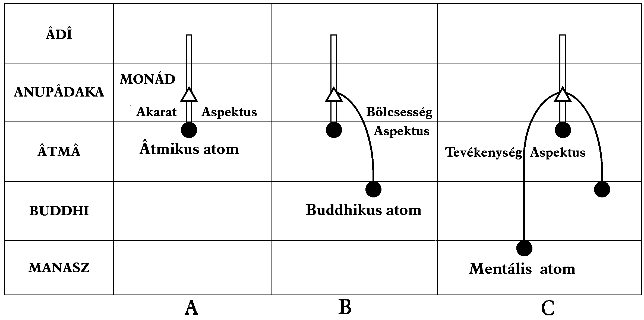
IX. ábra. Az âtmikus, buddhikus és mentális permanens atomok összekapcsolódása
A IX. ábra az imént leírt folyamatot mutatja be.
A folyamat grafikus leírása a következő: az âtmâ fénylő óceánjából a buddhikus anyag hártyája leválaszt a többitől egy vékony fényfonalat, és erről függ egy szikra, amely bezárttá válik egy tojás-szerű burkolat vagy anyag belsejében, amely a mentális sík formanélküli szintjeihez tartozik. „A szikra a lángból Fohát legfinomabb fonalán függ”. (Dzyan Könyve, VII. rész. 5. vers.)
Ahogyan már mondtuk, azokat az atomokat, amelyek összekapcsolódnak a monádokkal, úgynevezett permanens atomokká válnak, amiket H.P. Blavatsky A Titkos Tanítás-ban „élet-atomoknak” nevez. A különböző síkok maradék atomjait, amelyek nem csatlakoznak a moná-dokhoz, megmaradnak, és továbbra is az egyes síkok monádi esszenciájának nevezik azokat. Ez a kifejezés talán kissé megtévesztő, de elsősorban azért nevezték így, mert (ahogyan az V. fejezetben említettük) az esszencia ezen a szinten alkalmas arra, hogy a monádokhoz permanens atomként kapcsolódjon, bár végül egyáltalán nem mindegyik válik ilyen kapcsolódó atommá.
Az âtmâ-buddhi-manaszt, a monád sugarát sok más néven is nevezik, mint a Mennyei Embernek, a Szellemi Embernek, a Szellemi vagy Felső Hármasságnak, Magasabb Énnek, elkülönült Énnek, és így tovább. Néha a Jîvâtmâ kifejezést is használják rá, bár a Jîvâtmâ-t – amit szó szerint Élet-Én-nek lehet fordítani – természetesen azonos módon lehet használni a monádra. Úgy is ismerjük, mint az Első Logosz Isteni Fiának „emberisége”, amelyet az istenség, vagyis a monád éltet. Tekinthető kancsónak is, amelybe a monád önti életét.
Elérkeztünk a Figyelő, a Szemlélő, a tevékenység nélküli âtmâ, vagyis a monád misztériumához, aki a legmagasabb természetében is a saját síkján tartózkodik, és a sugara (âtmâ-buddhi-manasz) világában él, amely életre kelti az „árnyékait”, földi alsóbb énje életeit vagy inkarnációit.
A X. ábra a monádot és annak felső hármasságát mutatja be.
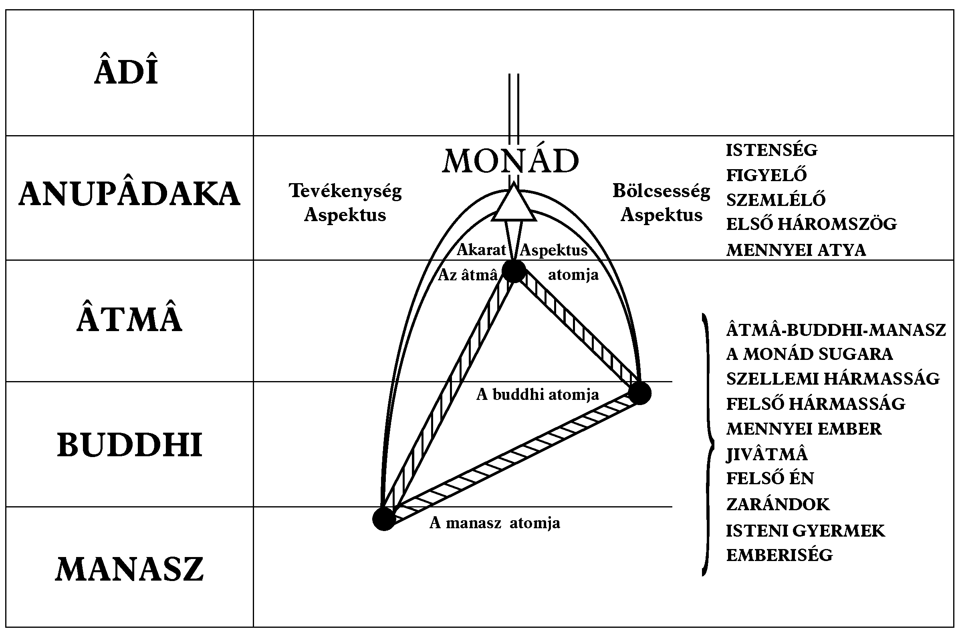
X. ábra. A monád és a felső hármasság
Fontos emlékeztetnünk arra, hogy az âtmâ-buddhi-manasz, a Felső Hármasság a természetben azonos a monáddal, tulajdonképpen maga a monád, bár erejét csökkenti a körülötte lévő anyag fátyola. Ennek az erőcsökkenésnek nem szabad annyira elvakítania bennünket, hogy a természetet egyformának tekintsük, mert állandóan észben kell tartanunk: az emberi tudat egy egység, bár megjelenései változnak egyik vagy másik aspektusának uralkodó volta és azon anyagok relatív sűrűsége következtében, amelyben az egyik aspektus egy adott pillanatban működik.
A monád, miután ezt a három atomot így a saját használatára birtokba vette, elkezdi munkáját. Ő maga saját természetében nem ereszkedhet az anupâdaka sík alá, ezért mondják, hogy „csendben és sötétségben”, vagyis megnyilvánulatlanul van. De él és működik az atomokban, és azok segítségével, amelyeket birtokába vett.
Bár a monád a saját síkján, az anupâdaka síkon – már ami a belső életét illeti – erőteljes, tudatos, ügyes, az alsó síkokon azonban azok idő- és térbeli korlátai között pusztán csak csíra, embrió, erőtlen, érzéktelen és gyámoltalan. Bár eleinte az alsó síkok anyaga rabul ejti, lassan kétségtelenül megformálja azt, hogy abban önmagát kifejezhesse. Ebben a Második Logosz mindent fenntartó és megőrző élete figyeli és segíti őt, amíg végül az alsó világokban is olyan teljesen tud élni, ahogyan odafent, és fokozatosan maga is teremtő Logosszá válik, és önmagából megalkot egy univerzumot. Egy Logosz ugyanis nem a semmiből teremt, hanem mindent önmagából alakít ki.
A tudat három aspektusának a monád által kifejezett teljes megnyilvánulása ugyanabban a sorrendben történik meg, ahogyan a hármas Logosz megnyilvánulása történik az univerzumban. A harmadik aspektus, a tevékenység, ami a teremtő elmeként, a tudás összegyűjtőjeként mutatkozik meg, az első, aki tökéletesíti eszközeit. A második aspektus, a bölcsesség, ami a tiszta és együttérző értelemként vagy intuícióként nyilvánul meg, a második, ami felragyog: ez a Krishna, a Krisztus az emberben. Az első aspektus, az akarat, az Én isteni ereje, az âtmâ, ami utolsóként fedi fel magát.
VII. FEJEZET
AZ ATOMOK ÖSSZEKAPCSOLÓDÁSA
II. AZ ALSÓ HÁRMASSÁG
Miután a szellemi hármasság (âtmâ-buddhi-manasz) kiformálódott, a logoszi élet melegének áramlata felkelti benne a válaszoló élet halvány rezdüléseit. Hosszú előkészítés után egy vékony fonál, mint egy kicsiny hajszálgyökér, az élet buddhikus anyagba zárt aranyszínű fonala elindul a hármasságból.
Ezt a fonalat néha sútrâtmâ-nak nevezik, ami szó szerint Fonál-Én-t jelent, mert a permanens részecskék úgy vannak felfűzve rajta, mint a gyöngyök egy zsinóron. A kifejezést azonban többféle módon használják, de mindig azt a gondolatot fejezi ki, hogy egy fonál különálló részecskéket kapcsol össze. Így alkalmazzák a reinkarnálódó Én-re, mint arra a fonálra, amelyre sok különálló élet van felfűzve, a Második Logoszra, mint arra a fonálra, amelyre univerzumának lényei fel vannak fűzve, stb. Így az inkább feladatot jelent, mint valami speciális entitást vagy entitások osztályát.
Mindegyik szellemi hármasságból megjelenik e fonalak egyike, amelyek először csak bizonytalanul lebegnek az élet hét nagy áramában. Azután mindegyikük – ahogyan a felső hármasság esetében is történt – lehorgonyoz a dévák közreműködésével egy mentális molekulához vagy egységhez, ahogyan általában nevezik. Ez a negyedik mentális alsíkon történik, vagyis az alsó mentális sík legmagasabb szintjén.
E mentális egység körül gyűlnek össze a második elementális birodalom elementális esszenciájának ideiglenes csoportosulásai, amelyek újra és újra szétszóródnak és összegyűlnek. Az esszencia rezgései fokozatosan gyenge válaszokra ébresztik a mentális egységet, ezek újra halványan felfelé rezdülnek a hármasságban lévő tudat magjához, és abban a leghomályosabb belső mozgásokat hozzák létre.
A mentális egységről nem mondhatjuk azt, hogy mindig körülveszi a saját formája, mert több különböző mentális egység is belemerülhet az esszencia adott felhalmozódásába, míg az esszencia más csoportosulásaiban esetleg csak egy mentális egység van, vagy egy sem.
Így a mentális egységek elképzelhetetlen lassúsággal bizonyos képességek birtokába jutnak, vagyis megszerzik azt a képességet, hogy bizonyos módon rezegjenek, ami a gondolkodással van összefüggésben, és egy későbbi szinten lehetővé teszik a gondolatokat.
Ebben a második elementális birodalom dévái segítenek nekik, akik rájuk irányítják azokat a rezgéseket, amelyekre fokozatosan elkezdenek válaszolni, és körülveszik őket azzal az elemen-tális esszenciával, amelyet a dévák saját testükből bocsátanak ki.
A hét tipikus csoport mindegyikét a monádi esszenciából álló finom fal választja el a többitől – ez atomikus anyag, amit a Második Logosz élete lelkesít meg – ez a jövendő csoportlélek falának a kezdete.
A XI. A. ábra mutatja be az imént leírt folyamatot.
Az egész folyamat ezután megismétlődik a következő alsóbb szinten. (lásd: a XI. B. ábra.) A buddhikus anyagba bezáródott életfonál, amihez hozzákapcsolódott a mentális egység, az aszt-rális sík felé törekszik, ahol hasonlóképpen egy asztrális atom csatlakozik hozzá. Ezen asztrális permanens atom köré gyűlnek a harmadik elementális birodalom elementális esszenciájának ideiglenes csoportosulásai, ugyanúgy, mint az imént leírtuk.
Ennek hasonló eredményei lesznek, az asztrális atomokban fokozatosan felébred egy gyenge válaszadó képesség, ezek a válaszok átadódnak a tudat magjához, amelyek ott ismét homályos belső mozgásokat keltenek. Így az asztrális permanens atomok megszerzik a bizonyos módon történő rezgés képességét. Ezek a rezgések az érzékeléssel vannak összefüggésben, ami egy későbbi szinten lehetővé teszi az érzékelést. Ahogyan korábban is, ezt a munkát a harmadik elementális birodalom déváinak tevékenysége segíti.
A hét csoport mindegyikét elválasztó fal megszerzi a második réteget, ami az asztrális monádi esszenciából alakul ki, és így közelít a jövendő csoportlélek falához közelebbi állapothoz.
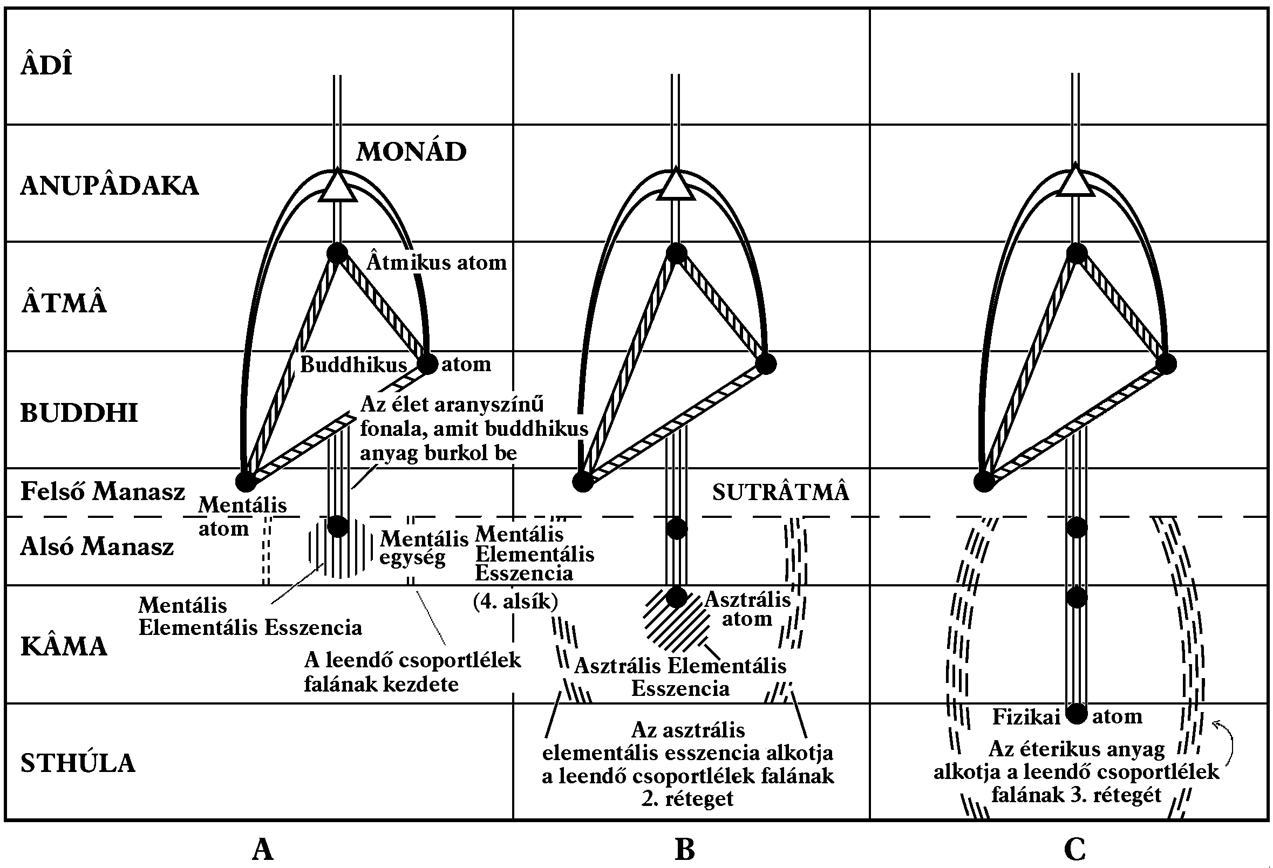
XI. ábra. A mentális egység és az asztrális és fizikai permanens atomok összekapcsolódása
Az egész folyamat még egyszer megismétlődik, (lásd a XIV. ábrát) amikor a nagy élethullám eléri a fizikai síkot. A buddhikus anyagba burkolódott életfonál, amihez hozzákapcsolódott a mentális egység és az asztrális permanens atom, lefelé törekszik, és magához csatol egy fizikai permanens atomot. Ezen atom körül – mint korábban – éterikus anyag gyűlik össze. A nehezebb fizikai anyag azonban összefüggőbb, mint a felsőbb síkok finomabb anyaga, ezért itt jóval hosszabb élettartamok figyelhetők meg.
Azután, amint az elő-fémek, fémek, nem-fémek és ásványok éterikus típusai kialakulnak, az éterikus alsíkok dévái a fizikai permanens atomokat belemerítik a hét éterikus típus egyikébe vagy másikába, amelyhez tartoznak. Így kezdődik meg a permanens atom hosszú fizikai fejlődése.
A fizikai sík atomikus alsíkján ismét egy réteg (a harmadik) rakódik le az elválasztó falra, ami a jövendő csoportlélek burkolatát fogja kialakítani.
Ilyen módon alakul ki az, amit gyakran az alsó hármasságnak neveznek, és ami egy mentális egységből, egy asztrális permanens atomból és egy fizikai permanens atomból áll.
A XII. ábra mutatja az általunk jelenleg elért szintet, a monádot három aspektusával, amelyek felszerelkeztek az âtmâ-buddhi-manasz-ból álló felső hármassággal, a felső hármasság pedig felszerelkezett az alsó manasz-kâma-sthúla alsó hármasságával.
Ne feledjük, hogy valamennyi sík anyaga a hét alaptípushoz tartozik, annak megfelelően, hogy az anyag három nagy jellegzetességének – a tamas-nak, a rajas-nak és a sattva-nak – valamelyike dominál benne. Ennek következtében a permanens atomok e típusok bármelyikéből kikerülhetnek. Úgy tűnik azonban, hogy minden monád valamennyi permanens atomját ugyanabból a típusból választja. A monád választ, bár ahogyan láttuk, az adott összekapcsolást a dévák végzik.
A monád természetesen a hét alapvető monádi típus valamelyikéhez tartozik, és ez az elsődleges meghatározó jellemzője, „alap-színe”, „alaphangja” vagy „vérmérséklete”.
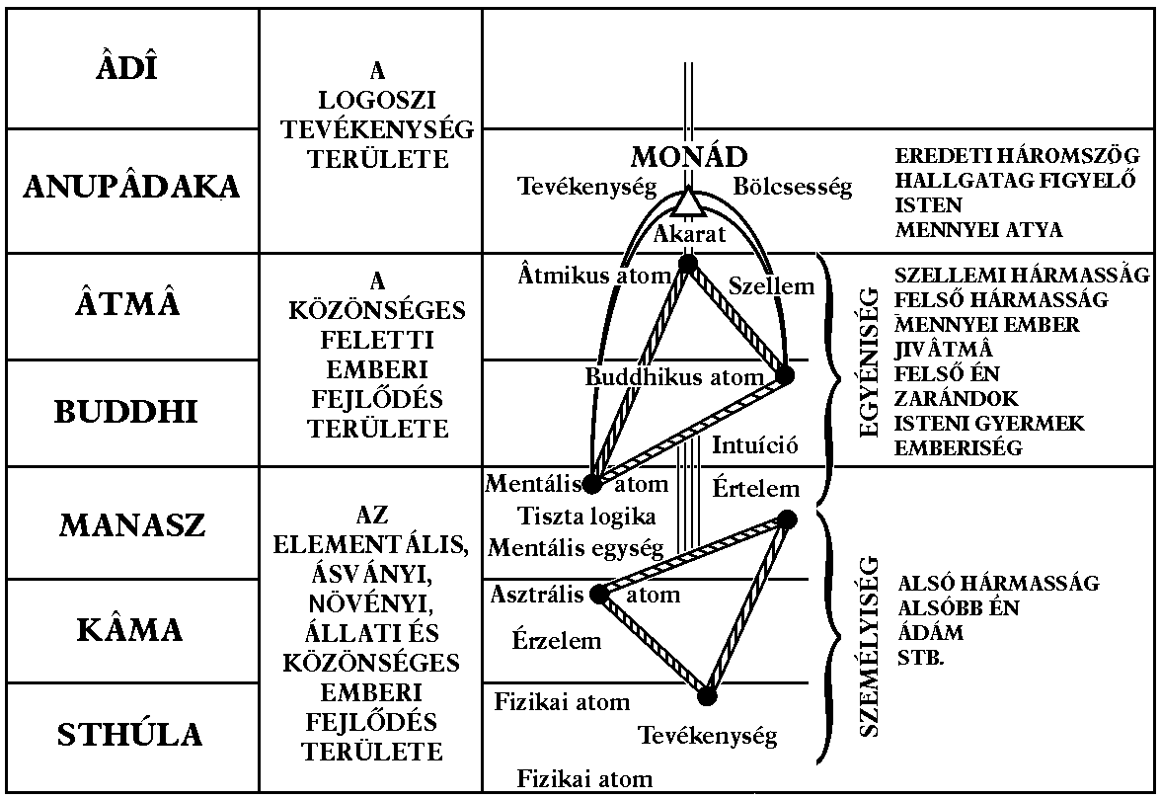
XII. ábra. A monád és atomjai
A monád választhatja azt, hogy új zarándokútját arra használja, hogy megerősíti és fejleszti ezt a speciális jellegzetességét, és ebben az esetben a dévák a sútrâtmâ-jához olyan permanens atomokat kapcsolnak, amelyek a monád típusának megfelelő anyagtípus csoportjához tartoznak. Egy ilyen választás eredménye a másodlagos színben jelenik meg – ami a permanens atomok színe –, ami elsősorban azt hangsúlyozza és erősíti meg, hogy a későbbi fejlődés során az adott kettős vérmérséklet erősségei és gyengeségei rendkívül nagy erővel fognak megjelenni.
Másrészt a monád választhatja azt is, hogy új zarándokútját természete egy másik aspektusának kifejtésére használja. Ekkor a dévák a sútrâtmâ-jához olyan atomokat kapcsolnak, amelyek egy másik olyan anyagcsoporthoz tartoznak, amelyek aspektusa olyan, amit a monád uralkodóként szeretne kifejleszteni. Ennek a választásnak a hatása a másodlagos „alaphangban” vagy „vérmérsékletben” jelenik meg, ami módosítja az elsődlegest, és a későbbi fejlődést döntően befolyásolja. Ez a fajta választás lényegesen gyakoribb, és a jellegzetességek nagyobb összetettségéhez vezet, különösen az emberi fejlődés végső szakaszaiban, amikor a monád befolyása egyre erősebben érezhető.
Miközben mind a felső hármasság, mind az alsó hármasság permanens atomjai ugyanahhoz a típushoz tartoznak, a felső hármasság testei – ha egyszer kialakultak, akkor viszonylag állandók – határozottan permanens atomjaik alaphangját másolják le. Az alsó hármasság testei esetében azonban különböző más okok játszanak szerepet a testek számára kiválasztott anyagok meghatározásában.
A monád nem tud közvetlen hatást gyakorolni a permanens atomokra, amíg a felső hármasság el nem ér egy magas fejlettségi szintet. Azonban a monád képes hatni a felső hármasságra, és ezen keresztül folyamatos közvetett hatást gyakorol a permanens atomokra is.
A felső hármasság energiája legnagyobb részét és teljes irányítóképességét a Második Logosztól kapja. De saját jellegzetes tevékenysége nem tartozik a Második Logosz formáló és építő munkájához, ami inkább maguknak az atomoknak a fejlődésére irányul a Harmadik Logosz tevékenységével együtt. A felső hármasságból származó energia az atomikus alsíkokra korlátozódik, és a negyedik körig úgy tűnik, hogy a permanens atomokon használódik el.
A permanens atomok haszna természetesen az, hogy megőrződik bennük rezgési képességek formájában mindazon tapasztalatok eredménye, amelyeket megéltek. A példa kedvéért nézzük meg a fizikai permanens atom esetét, hogy bemutassuk ezt a folyamatot.
Amikor bármilyen típusú fizikai hatás keletkezik, a fizika testben az olyan rezgéseket kelt, amelyek megfelelnek a hatásnak. Ezek a rezgések – amennyiben hevesek – közvetlen megrázkódtatással, minden más esetben pedig a buddhikus életháló segítségével átadódnak a fizikai permanens atomnak.
Egy ilyen rezgés, amely kívülről kényszeríti az atomot, az atomban rezgési képességgé válik, hajlammá a rezgés megismétlésére. Így a fizika test egész élete során minden hatás otthagyja lenyomatát a fizikai permanens atomon. A fizikai test életének végére a permanens fizikai atom ilyen módon számtalan rezgési képességet tárol el.
Ugyanez a folyamat játszódik le az ember minden testében a permanens atom vagy egység esetében. Sőt, mostanra a tanulmányozó számára ismert az a tény, hogy a permanens atomok – ahogyan a nevük is elárulja – állandóan az emberi lénnyel maradnak valamennyi nagyszámú testetöltése során, mivel valójában ezek a különböző testek egyedüli részei, amelyek fennmaradnak, és állandóan a kauzális testben lévő fejlődő Én-nel maradnak.
Az örvény, ami maga az atom, a Harmadik Logosz élete. Az atom falát, ami fokozatosan alakul ki az örvény felületén, a Második Logosz leszálló élete alakítja ki. A Második Logosz azonban valami fátyolszerű barázdaként, elmosódottan követi a spirillák körvonalát, és nem kelti életre azokat.
A monád élete az, amely lefelé áramolva életre kelti az első spirillát, az atom működő részévé téve azt. Ez az első körben történik meg. Hasonlóképpen, minden következő körben egy újabb spirilla kel életre és válik tevékennyé.
A spirillák első csoportját a prána használja, amely a sűrű fizikai testre hat, a második csoportot a práná-val együtt az éterikus testmás használja, a harmadik csoportot az asztrális testre ható prána, és így fejlődik ki az érzékelés képessége. A negyedik csoportot a kâma-manasz pránája használja, ami alkalmassá teszi arra, hogy az agynak, mint a gondolkodás eszközének felépítésére felhasználható legyen.
Mivel jelenleg a negyedik körben járunk, a működő spirillák normális száma négy, mind a permanens atomokban, mind a közönséges, monádhoz nem kapcsolt atomokban. Egy magasan fejlett ember esetében azonban a permanens atom öt működő spirillával is rendelkezhet, sőt, akár hattal is. A spirillák ötödik csoportja normális esetben majd az ötödik körben fog kifejlődni, de fejlett embereknél – ahogyan mondtuk – bizonyos jógagyakorlatok segítségével akár most is kifejleszthető a spirillák ötödik és hatodik csoportja egyaránt.
Magukon a permanens atomokon kívül a monád hasonló módon elkezd dolgozni olyan más atomokon is, amelyek a permanens atomok köré vonzódnak. Az ilyen életrekeltések azonban csak ideiglenesek, mivel amikor a fizikai test felbomlik, ezek az atomok visszatérnek az atomikus anyag általános tárházába. Ez után néhány más monád megragadhatja és felhasználhatja ezeket, mivel természetesen most már sokkal könnyebben lehet újra életre kelteni korábbi tapasztalataik eredményeként.
Ez a munka megtörténik a monád minden permanens atomjával, így ezek az atomok sokkal gyorsabban fejlődnek a monáddal való kapcsolódásuk következtében, mint egyébként tennék.
VIII. FEJEZET
A TEREMTŐ HIERARCHIÁK
Ahogyan a VI. fejezetben ígértük, most visszatérünk oda, hogy részleteiben megtárgyaljuk az erő és értelem különböző szintjein álló lények hierarchiáit, akik az univerzumot építik, és segítenek a monádoknak, hogy teljesíthessék hatalmas zarándoklatukat az anyag világain keresztül.
A jelenleg rendelkezésre álló információ némileg töredékes és hiányos. Miközben felismerjük, hogy ez így van, törekednünk kell arra, hogy annyi új, ezzel kapcsolatos tényt szerezzünk meg, amennyi csak rendelkezésünkre áll.
Már láttuk, hogy az Egyetlen Létezés, a Legfelső, akiből minden megnyilvánult élet ered, háromszoros módon fejezi ki magát, mint a Trimurti, a Háromság. Ezt természetesen gyakorlatilag minden vallás elismeri különböző elnevezéseket adva, például: Sat, Chit, Ânanda; Brahmâ, Vishnu, Shiva; Ichchhâ, Jnâna, Kriyâ; Cochmah, Binah, Kepher; Atya, Fiú, Szentlélek; Erő, Bölcsesség, Szeretet; Akarat, Bölcsesség, Tevékenység; stb.
Az elsődleges Hármasság körül, a belőlük kiáradó fényben találjuk meg azokat, akiket a Hétnek neveznek. A hinduk Âditi hét fiáról beszélnek, a Napban lévő Hét Szellemnek hívják őket. Egyiptomban a hét Misztikus Istenként ismerték őket, a zoroasztriánusok a hét Amshaspend-nek nevezték őket. A judaizmusban ők a hét Sephiroth, a keresztények és mohamedánok számára ők a hét Arkangyal, a trón előtt álló hét Szellem. A teozófusok általában a hét Bolygói Logoszként ismerik őket, akik mindegyike saját területét kormányozza a Naprendszerben. Azonosítják még a hét szent bolygóval is őket, mivel ezek a bolygók a fizikai testeik.
A Hét körül egy nagyobb körben találjuk a Teremtő Hierarchiákat, – az Univerzum tizenkét Teremtő Rendje, ahogyan nevezik őket. Ezek élén áll a tizenkét Nagy Istenség, ahogyan az ősi történetekben megjelennek, őket az állatöv ismert jegyei jelképezik. Az állatöv ugyanis egy réges-régi szimbolikus elmélet, amely tartalmazza a Naprendszer tervének leírását.
Amikor azt mondjuk, hogy egy bolygó „uralkodik”, vagy az Ura az állatövi jegyek egyikének, ez azt jelenti, hogy a Bolygói Szellemnek vagy Logosznak hatalma van a tizenkét Teremtő Hierarchia valamelyike felett, amely ellenőrzése és irányítása alatt építi fel a Logosz birodalmát, és segít a monádoknak fejlődésükben.
Így a tizenkét Teremtő Hierarchia közelről érintett az Univerzum felépítésében. Ezek az Értelem Hierarchiái az elmúlt kalpák-ban vagy univerzumokban fejezték be fejlődésüket, és így az Egy Akarat, Îshvara munkatársaivá váltak egy új univerzum vagy Brahmânda megformálásában. Ők az Építészek, a naprendszerek Építői. A naprendszerünket is betöltik, és mi, emberi lények nekik köszönhetjük szellemi, értelmi és fizikai fejlődésünket. Ők azok, akik felébresztik a monád tudatát és sugarát, a „mások és az Én homályos érzékelésére”, és ezzel egy vágyakozás-hullámot keltenek arra, hogy ezt az „Én”-t és „másokat” sokkal határozottabb módon észlelje, mivel ez az „egyéni élni akarás”, ami elvezeti őket a sűrűbb világokba, ugyanis kizárólag itt válik lehetségessé ilyen éles határozottság.
A fejlődés jelenlegi szintjén a tizenkét Teremtő Hierarchiából négy már átlépett a felszabadulásba, egy pedig ennek a küszöbén áll. Így öten már elhagyták világunk leghatalmasabb és legfejlettebb tanítóinak látókörét is. Ezért a maradék hét az, akikkel foglalkoznunk kell.
A munka egy részét, amit végeznek, vagyis azt, hogy a permanens atomokkal foglalkoznak, már leírtuk a VI. és a VII. fejezetekben. Ezt most a teljesség kedvéért megismételjük, néhány további rendelkezésre álló részlettel kiegészítve, és a teljes munkát osztályokba soroljuk, amelyekért a maradék hét Hierarchia tagjai a felelősek.
A. AZ ARÚPA TEREMTŐ RENDEK
1. Az első Arúpa vagy forma nélküli Teremtő Rendet tűzzel kapcsolatos szavakkal írják le. Ezeket Forma Nélküli Tüzes Leheletekként, a Tűz Uraiként, Isteni Lángokként, Tüzes Oroszlánokként, az Élet Oroszlánjaiként ismerjük. Az univerzum Életének és Szívének, Âtmâ-nak, a Kozmikus Akaratnak is nevezik őket.
Rajtuk keresztül árad a Paramâtmâ isteni sugara, ami felébreszti a monádokban az âtmâ-t.
2. A második Rend természetében kettős, és „kétszeres egységekként” ismertek. Ez a Rend a tüzet és az étert képviseli. A kozmikus Buddhit jelenti, a rendszer bölcsességét, a megnyilvánult értelmet.
Feladatuk a Buddhi felébresztése a monádokban.
3. A harmadik Rendet „Hármasságokként” ismerjük, akik a tüzet, étert és a vizet képviselik. Mahat-ot, a kozmikus Manaszt vagy tevékenységet jelentik.
Feladatuk a manasz felébresztése a monádokban.
B. A RÚPA TEREMTŐ RENDEK
4. A negyedik Teremtő Hierarchia magukból a monádokból áll.
Első látásra különösnek tűnhet, hogy a monádokat a többi renddel együtt soroljuk be, de ha kicsit elgondolkozunk rajta, belátjuk, hogy ez az osztályozás megfelelő, mivel a monádoknak nagyon sok tennivalójuk van saját fejlődésük érdekében. Semmiképpen sem csak külső befolyások határozzák meg involúciójukat és evolúciójukat. Ismételjük meg röviden magukkal a monádokkal kapcsolatos tényezőket.
a.) Mivel az Első Logoszhoz tartoznak, az Ő akarata, hogy megnyilvánuljon, egyben a monádok akarata is: önműködőek.
b.) A monádok azok, akik „kiragyognak”, kiküldve életüket, ami felépíti a sugarat vagy a felső hármasságot, és azon keresztül működnek.
c.) A monádok azok, akik kiválasztják a permanens atomok típusát, amelyek hozzájuk csatlakoznak.
d.) A Harmadik Kiáradás, aminek eredményeként a kauzális test kialakul, magukon a monádokon keresztül jön át.
e.) A monádok maguk árasztják le életüket az atomok spirilláiba, és keltik életre azokat, mind a permanens atomokét, mint a többiét.
f.) A monádok, ahogyan a fejlődés folyamata előrehalad, folyamatosan egyre többet árasztanak le életükből, és fokozatosan egyre szorosabb kapcsolatba kerülnek a sugaraikkal és az egyéniséggel, ezen keresztül pedig a személyiséggel is.
5. Az ötödik Teremtő Hierarchiát Makará-nak nevezik, és az ötszög, a pentagon szimbolizálja. Megjelenik bennük a természet kettős szellemi és kettős fizikai oldala, a pozitív és a negatív, amelyek harcban állnak egymással. Ők a sok mítosz és legenda „Lázadó Angyalai”. Közülük néhányat Asurák-ként ismerünk, akik az első lánc eredményei voltak. Hatalmas spirituális erővel és tudással rendelkező lények. Mélyen bennük van elrejtve az Ahamkâra-csíra, az Én-alkotó képesség, ami az emberi fejlődéshez szükséges.
Az ötödik Hierarchia a rezgéshullámokat a monád âtmikus aspektusától az Âtmâ egyik atomjához vezeti, ami permanens atomként csatlakozik hozzá.
6. A hatodik Teremtő Hierarchiában vannak azok, akiket Agnishvâttvák-ként vagy hatszoros Dhyânik-ként ismerünk. Ők a második bolygólánc eredményei.
Ehhez a hierarchiához dévák hatalmas seregei is tartoznak. Ők vezetik a rezgéshullámokat a monád bölcsesség aspektusától a buddhikus permanens atomhoz.
Az âtmâ-n és a fizikai testen kívül mindent ők adnak az embernek, és így „az öt középső princípium adományozóinak” nevezik őket. Ők vezetik a monádot az ezekkel a princípiumokkal (vagyis buddhi, manasz, alsó manasz, kâma és éterikus testmás) kapcsolatos permanens atomok megszerzésében (beleértve természetesen a mentális egységet is). Főleg az ember értelmi fejlődésével kell foglalkozniuk.
7. A hetedik Teremtő Hierarchiába tartoznak a Hold-Pitrikként, vagy Barishad-Pitrikként ismert lények, akik a harmadik lánc eredményei.
Nekik az ember fizikai fejlődésével kell foglalkozniuk.
Ugyancsak a Hetedik Hierarchiához tartoznak a dévák és az alsóbb természetszellemek hatalmas seregei, akik az ember testének tényleges felépítésével foglalkoznak.
A tanulók könnyebbségének kedvéért a Teremtő Hierarchiák jellemzőinek táblázatos össze-foglalását mellékeljük.

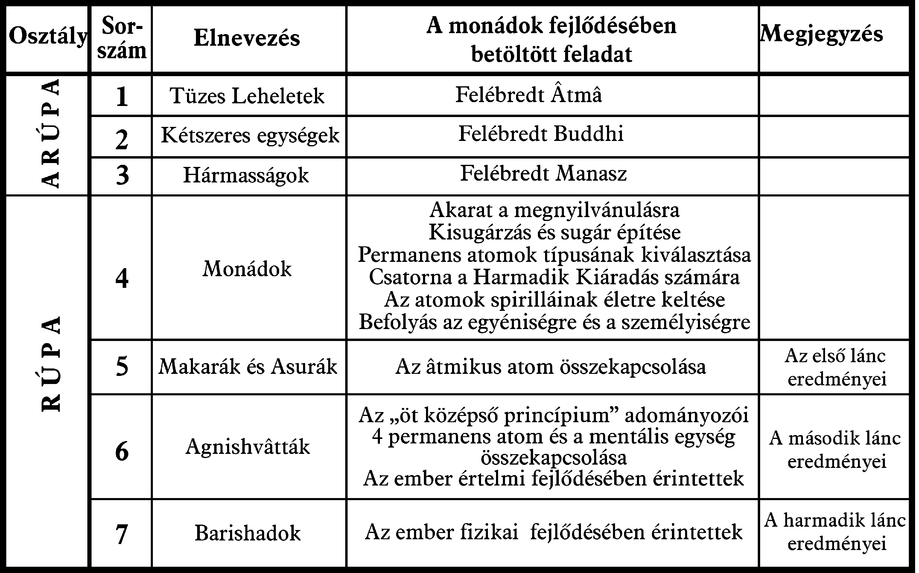
IX. FEJEZET
A csoportlelkek
Elérkeztünk arra a pontra, ahol mindegyik monád rendelkezik egy felső hármassággal, ami tartalmazza az âtmâ, a buddhi és a manasz síkok permanens atomjait, és egy alsó hármassággal, amely tartalmaz egy mentális egységet, egy asztrális és egy fizikai permanens atomot. Ezek az anyagi részecskék természetesen csak magok, amelyek lehetővé teszik a monád számára, hogy „sugarán” keresztül kapcsolatba kerüljön a különböző síkokkal, és felépítse a testeket, illetve tudathordozó eszközöket, amelyeken keresztül tapasztalatokat gyűjthet a létezés e síkjairól, és megtanulja ott magát kifejezni.
Ahhoz, hogy megértsük azt a mechanizmust, amellyel ezeket az eredményeket eléri, a következőkben a csoportlélekként ismert jelenséget kell tanulmányoznunk.
Már láttuk, hogy amint az alsó hármasság atomjai összekapcsolódnak a sútrâtmâ-val vagy az életfonallal, vékony anyaghártyák keletkeznek, amelyek a hármasságok hét fő típusát elválasztják egymástól. Így alakul ki a hármasságok hét elsődleges típusa vagy „sugara”, amelyek további osztályokra és alosztályokra bomlással fokozatosan óriási számú csoportlelket hoznak létre az élet különböző birodalmaiban.
A csoportlelkek hét nagy típusa vagy „sugara” különálló és megkülönböztethető marad fejlődésük minden viszontagságán keresztül. Ez azt jelenti, hogy a hét típus párhuzamos áramlatokban fejlődik, és ezek az áramlatok soha sem egyesülnek, vagy keverednek egymással. A hét típus világosan megkülönböztethető mindegyik birodalomban, bármelyik birodalom egymást követő formái az elementálok, ásványok, növények vagy állatok összefüggő sorozatát hozzák létre a körülményektől függően.
Ez a hét elsődleges csoportlélek homályos, fátyolszerű formaként jelenik meg, ami az anyag hatalmas óceánjában lebeg, mint ahogyan a léggömbök lebegnek a tengerben. Ezeket először a mentális síkon lehet látni, majd az asztrális síkon tisztább körvonalúakká válnak, és még inkább azok lesznek a fizikai síkon.
Mindegyik a Második Élethullám hét fő áramának valamelyikében lebeg.
Valamennyi elődleges csoportlélekben természetesen számtalan alsó hármasság van, mindegyik összeköttetésben áll a ragyogó aranyfonálon keresztül a felsőbb hármasságával, ezek pedig a fölötte lebegő monádtól függenek. Eddig az arany életháló még nem jelenik meg a hármasságok körül, az nem születik meg, amíg el nem éri az ásványvilágot.
A XIII. ábra vázlatosan bemutatja az ekkor elért szintet. Itt nagyon kevés hármasságot látunk, aminek az az oka, hogy nagyon korlátozott hely áll rendelkezésre a hét csoportlélek bemutatására, de úgy kell rájuk tekinteni, hogy hatalmas számú hármasságot jelképeznek, amelyek természetesen összeköttetésben állnak a magasabb hármasságukkal és monádjukkal.
Az ábrán bemutatott szint az, amelyen a hét elsődleges csoportlelket elválasztó vékony hártya vagy fátyol megkapta a maga három rétegét, ezek mentális elementális esszenciából, asztrális monádi esszenciából és a fizikai sík atomikus anyagából állnak. Ahogyan már elmondtuk, ezek a hártyák vagy fátylak fogják végül létrehozni a szűkebb értelemben vett csoportlelkeket magukba foglaló falakat vagy burkokat.
Meg kell jegyeznünk, hogy ezek a burkok ugyanazon anyagcsoport anyagából képződnek, mint amihez maguk a hármasságok tartoznak.
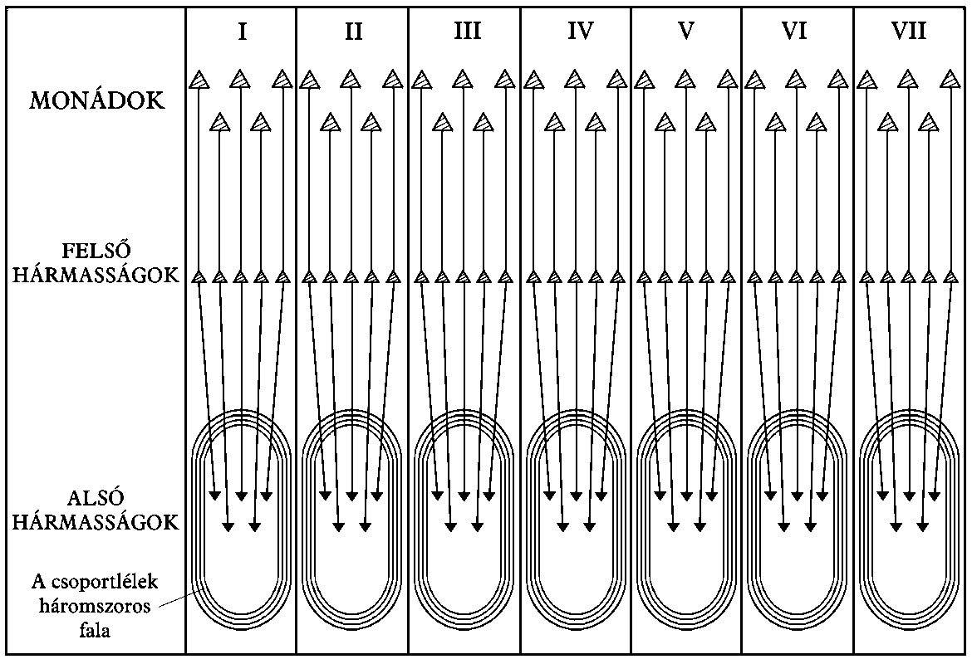
XIII. ábra. A hét elsődleges csoportlélek
Az evolúciós – jobban mondva az involúciós – folyamat általános terve, amint láttuk, az isteni élet nagy áramlatának fokozatos megkülönböződése, differenciálódása mindaddig, amíg ismétlődő, további osztályokra és alosztályokra bomlás után a határozott, emberi lényként történő egyéniesülést el nem éri, ami után további alosztály már nem lehetséges, mivel az emberi lény oszthatatlan egység, vagy „lélek”.
A csoportlelkek, amelyek az ásvány-, növény- és állatvilágban léteznek, így azokat a közbenső szinteket képviselik, amelyek elkülönült emberi lények vagy egységek tökéletes megkülönböződéséhez vezetnek. Ezért az említett három birodalomban nem fogunk egyetlen lelket találni egy ásványtömbben vagy egy növényben vagy egy állatban. Ehelyett egy életblokkban – ha egyáltalán használhatunk ilyen kifejezést – hatalmas tömegű ásványi anyagot, nagy számú fát és növényt, vagy sok állatot fogunk találni átlelkesítve. A részletekbe később fogunk belemenni, ebben a pillanatban csak a csoportlelkek általános működésére és céljára szorítkozunk.
A csoportlelkekre talán a legjobb fizikai hasonlat a keletiek hasonlata a vödörben levő vízről. Ha a vödörben levő vízből egy pohárnyit kimerítünk, az egyetlen növény vagy állat lelkét – vagy lélekrészét – jelképezi. Addig az ideig, amíg a víz a pohárban van, teljesen elkülönül a vödörben lévő víztől, sőt mi több, a pohár alakját is felveszi, amelyben van.
Így foglal el és éltet a csoportlélek egy része egy növényi vagy állati formát.
Egy állatnak a fizikai síkon tartó élete alatt és egy ideig azután is az asztrális síkon, ugyanolyan különálló lelke van, mint az embernek, de amikor az állat asztrális élete végéhez ér, ez a lélek nem születik újra egy külön testben, hanem visszatér a csoportlélekbe, amely a lélek-anyag egyfajta tartálya.
Az állat halála így hasonlatunkban megfelel a víz visszaöntésének a pohárból a vödörbe. Ahogyan a pohárból származó víz teljesen összekeveredik és egyesül a vödörben levő vízzel, úgy keveredik össze és egyesül az adott állat lélekrésze a csoportlélek egészével. És ahogyan nem lehetséges a vödörből ugyanazon molekulákat tartalmazó pohár vizet újra kimeríteni, ugyanúgy nem lehetséges, hogy a teljes csoportlélekből ugyanaz a lélekrész költözzön egy másik egyedi állati formába.
Az analógiát tovább gondolva világos, hogy a vödör vízből sok poharat tölthetünk meg egy időben, ugyanígy az is lehetséges, hogy sok állati formát éltet és lelkesít meg ugyanaz a csoportlélek.
Ha feltételezzük, hogy bármely adott pohárnyi víz meghatározott saját színárnyalatúvá válik, akkor, ha a vizet visszaöntjük a vödörbe, a színező anyag szétoszlik a teljes vödör vízben, ezért annak színe bizonyos mértékig megváltozik.
Ha úgy tekintjük, hogy a színező anyag egy adott állat megszerzett tapasztalatait vagy tulajdonságokat képviseli, amikor ezt az állatot éltető lélekrész visszatér a szülő csoportlélekbe, ezek a tapasztalatok vagy tulajdonságok a teljes csoportlélek részévé válnak, és minden más rész egyenlő módon részesül belőlük, bár kisebb mértékben, mint ahogyan a tapasztalat idején abban a bizonyos állatban léteztek. Vagyis azt mondhatjuk, hogy egy adott állatban összpontosult tapasztalatok hígított formában szétszóródnak a teljes csoportlélekben, amelyhez az adott állat tartozik.
Az ásványi, növényi és állati birodalmak csoportlelkei és a gyerek születés előtti élete között pontos hasonlóság van. Ahogyan az emberi magzatot az anya életárama táplálja, ugyanúgy táplálja a csoportlélek védő burka a benne lévő életeket, befogadja és szétosztja a benne összegyűlő tapasztalatokat.
A keringő élet a szülő élete, a fiatal növények vagy állatok még nem készek az egyéni életre, hanem táplálkozásuknak a szülőktől kell függenie. Így az ásványi, növényi és állati sarjadó életeket az elementális és monádi esszencia burka táplálja, amelyet a Logosz élete hoz rezgésbe.
Az életek fejlődése a csoportlélekben ezeken a korai szinteken három tényezőtől függ:
(a) először és főleg a Logosz gondviselő életétől,
(b) a dévák együttműködő vezetésétől,
(c) saját hiábavaló nyomásuktól, amit a körülzáró forma korlátaival szemben kifejtenek.
A folyamat általános működési elve, aminek segítségével e három tényezőn keresztül az alsó hármasságban lévő atomok rezgési erői felébrednek, a következő:
A Második Logosz, amely a csoportlélek burkában működik, energiával látja el a fizikai permanens atomokat. Ezek a dévák közreműködésével belemerülnek az ásványvilág által felkínált különböző körülményekbe, ahol minden atom sok ásványi részecskéhez kapcsolódik. A tapasztalatok – amik közé a meleg, hideg, ütés, nyomás, rázkódás, stb. tartoznak –, amelyeken az ásványi szubsztanciák átmennek, átadódnak a kapcsolódó fizikai permanens atomoknak, így rezonáló rezgések bizonytalan válaszait keltik fel a benne levő, mélyen szendergő tudatból.
Amikor bármely permanens atom egy bizonyos válaszolási készséget elér, vagy amikor egy ásványi forma, vagyis az a részecske, amelyekhez a permanens atomok csatlakoznak, felbomlik, a csoportlélek ezt az atomot visszavonja magába.
Az adott atom által szerzett tapasztalatok – vagyis azok a rezgések, amelyek végrehajtására kényszerítve volt – megmaradnak benne bizonyos módon történő rezgés képességeként, röviden rezgési képességként. Azután a permanens atom, mivel elveszíti az ásványi formában való megtestesülését, mondhatnánk, meztelenül marad a csoportlélekben, és itt folytatja a megtanult rezgések ismétlését. Ismétli élettapasztalatait, így lüktetéseket kelt, amelyek keresztülhatolnak a csoportlélek burkán, ennek következtében átadódnak a többi permanens atomnak, amiket ez a csoportlélek tartalmaz. Így mindegyik permanens atom hatással van az összes többire, és segíti azokat.
Ekkor egy másik fontos jelenség játszódik le. Világos, hogy azok a permanens atomok, amelyek jellegét tekintve hasonló tapasztalatokkal rendelkeznek, sokkal erősebb hatással vannak egymásra, mint azok, amiknek eltérő tapasztalataik vannak. Így egy bizonyos elkülönülés következik be a csoportlelken belül, és egy hártyaszerű elválasztó fal növekszik a burok belsejében, ami ezeket az elkülönült csoportokat elválasztja egymástól.
Visszatérve a vödörben lévő víz hasonlatához, úgy képzelhetjük el, hogy egy alig észlelhető hártya alakul ki a vödrön keresztül. Először a víz bizonyos mértékig átszűrődik ezen a gáton, ezzel együtt a gát egyik oldaláról kivett pohár vizek mindig ugyanarra az oldalra kerülnek vissza, és így fokozatosan az egyik oldalon levő víz különbözővé válik a másik oldalon levő víztől. Ezt követően a gát fokozatosan megszilárdul, és átjárhatatlanná válik, és végül két különböző víz-rész lesz egy helyett.
Hasonló módon bizonyos idő múlva a csoportlélek kettéhasad, és két csoportlélek keletkezik. Ez a folyamat újra és újra megismétlődik, és állandóan növekvő számú csoportlélek keletkezik, amelyek tartalmát folytonosan erősödő tudati különbözőségek jellemzik, miközben természetesen bizonyos alapvető jellegzetességekben továbbra is megegyeznek.
Azok a törvények, amelyek alapján egy csoportlélekben levő permanens atomok a természet birodalmaiba belemerülnek, eddig még egyáltalában nem tisztázottak. Vannak olyan utalások, hogy az ásvány- és növényvilág, valamint az állatvilág legalsóbb részének fejlődése inkább magának a Földnek a fejlődéséhez tartozik, mint a monádot képviselő hármasságokéhoz, akik a Naprendszerben fejlődnek, és akik a megfelelő időben a Földre jönnek, hogy itt folytassák fejlődésüket, felhasználva az általa biztosított körülményeket.
Így a füvek és mindenféle kisebb növények, úgy tűnik, magához a Földhöz kapcsolódnak, nagyjából úgy, mint az ember szőrzete és haja kapcsolódik a testéhez, és nincs közük a monádokhoz és azok hármasságaihoz. Ezekben a kis növényekben levő élet úgy tűnik, a Második Logosz élete, ami ezeket, mint formákat egybetartja, míg az őket felépítő atomokban és molekulákban levő élet természetesen a Harmadik Logosz élete, amire nemcsak láncrendszerünk Bolygói Logosza van hatással, hanem egy meghatározhatatlan lény is, akit a Föld Szellemeként ismerünk. Így ezek a birodalmak, miközben teret biztosítanak a monádok és hármasságaik fejlődésének, úgy tűnik, nem kizárólag csak ezért a célért léteznek.
Így találunk permanens atomokat, amelyek a növény- és ásványvilágban szóródnak szét, bár még nem értjük azokat az okokat, amelyek eloszlásukat irányítják. Találhatunk például permanens atomot gyöngyben, rubinban vagy gyémántban, sokat találhatunk szétszórtan aranytelérekben, stb. Másrészt viszont sok ásványi szubsztanciában úgy tűnik, egyetlen permanens atom sincs.
Hasonló igaz a rövid életű növényekre. A hosszú életű növényekben azonban, mint a fák, állandóan találunk permanens atomokat. Itt viszont úgy látszik, hogy a fa élete szorosabb kapcsolatban áll a déva fejlődéssel, mint a tudat fejlődésével, amivel a permanens atom összefügg.
Ezért a fában lévő élet és tudat fejlődéséből származó előny inkább mintha a permanens atom javát szolgálná. A permanens atomról így azt mondhatjuk, hogy több egy parazitánál, ami a nála magasabban fejlett életből húz hasznot, amelybe beágyazódott. A tanulónak meg kell értenie, hogy ebben a témában az ismereteink rendkívül töredékesek.
Miután eddig a csoportlelkek általános természetét és működését áttekintettük, továbbléphetünk, hogy részletesebben megvizsgáljuk az ásványi, a növényi és az állati csoportlelkeket, az ásványi csoportlelkektől indulva.
X. FEJEZET
Az ásványi csoportlelkek
A XIV. ábra megkísérel egy ásványi csoportlelket bemutatni. Látható, hogy a csoportlélek fala vagy burka három réteggel rendelkezik, a legkülső fizikai atomikus anyagból épül fel, a középső asztrális monádi esszenciából, a legbelső pedig mentális elementális esszenciából, vagyis a negyedik mentális alsík anyagából.
Így az ásványi csoportlelket úgy definiálhatjuk, mint a hármasságok halmaza háromszoros burokba zárva, amelyek mentális elementális esszenciából, asztrális monádi esszenciából és fizikai atomikus anyagból állnak.
A csoportlelken belül látható néhány alsó hármasság, amelyek természetesen megfelelő felső hármasságaikhoz kapcsolódnak, ezek pedig csatlakoznak az őket beárnyékoló monádhoz. Ezek a csoportlélekben levő hármasságok ebben a pillanatban még nem merültek bele semmilyen ásványi szubsztanciába.
A csoportlélek alatt több szabálytalan forma látható, amelyek az ásványi anyagblokkok csoportjait próbálják jelképezni. Egyes blokkokban láthatunk néhány alsó hármasságot, a blokkokat és a csoportlelket összekötő vonalak azt jelzik, hogy a felettük lebegő szülő-csoportlélekhez tartoznak.
Az ábra jobb szélén láthatunk egy ásványi anyagblokkot, amelyről feltételezzük, hogy valami módon összezúzódott, és így részekre esett szét. A korábban belemerült alsó hármasság – mint látható – éppen húzódik vissza a szülő csoportlélekbe, ahogyan korábban ismertettük.
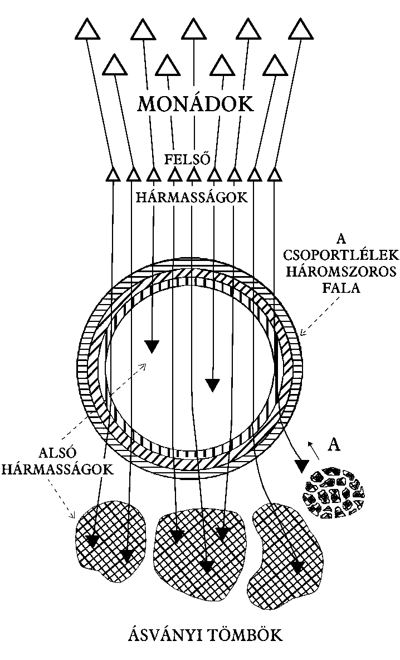
XIV. ábra. Egy ásványi csoportlélek
Az ásványi csoportlélek előfordulási helye a legsűrűbb – vagyis fizikai – burok, más szóval az ásványi csoportlélek legaktívabb tevékenységét a fizikai síkon végzi.
Minden alsó hármasságnak át kell haladnia az ásványvilágon, mivel ez a hely az, ahol az anyag eléri a legdurvább formáját, és ahol a nagy élethullám eléri leszállásának határát, majd megfordul, hogy megkezdje felfelé kapaszkodását.
Továbbá a fizikai tudat az, aminek először kell felébrednie, a fizikai síkon kell az életnek határozottan kifelé fordulnia, és felismernie a külső világgal való kapcsolatait. A tudat fokozatosan megtanulja, hogy felismerje a kívülről jövő hatásokat, hogy azonosítsa azokat a külvilággal, és hogy a sajátjának ismerje fel azokat a változásokat, amelyek e hatások következtében mennek végbe. Más szavakkal a fizikai síkon történik meg először, hogy a tudat öntudattá válik.
Hosszabb tapasztalatok után a tudat örömet vagy fájdalmat érez, amelyeket a hatások keltenek, azonosítja magát az örömmel vagy fájdalommal, és elkezd nem önmagaként tekinteni azokra, amelyek külső felületét megérintik. Így alakul ki az első durva megkülönböztetés a „nem-én” és az „én” között.
Ahogyan a tapasztalatok gyűlnek, az „én” állandóan befelé húzódik egész eljövendő fejlődése alatt, és az anyag egyik fátylát a másik után száműzi kifelé a „nem-én”-hez tartozóként. De amíg a mellékkörülmények folyamatosan változnak, az alapvető különbségtétel a szubjektum és az objektum között örökké megmarad. Az „én” a tudat, amely akar, gondolkodik, érez és cselekszik, a „nem-én” az, amivel kapcsolatban a tudat akar, gondolkozik, érez és cselekszik.
A tudat így ébred fel a fizikai síkon, és ahogyan elmondtuk, a fizikai permanens atomon keresztül fejeződik ki. Ebben az atomban szunnyadva fekszik, a jól ismert mondás szerint „alszik az ásványban”, ezért bizonyos mértékű ébredésnek kell megtörténnie, hogy magához térjen ebből az álomnélküli alvásból, és eléggé aktívvá váljon ahhoz, hogy átléphessen a következő szintre, a növényvilágba, ahol már „álmodnia” kell.
A tudat külső ingerekre adott válaszai az ásványvilágban sokkal erősebbek, mint azt egyáltalán fel tudnánk fogni, e válaszok közül néhány azt jelzi, hogy a tudat még az asztrális permanens atomban is kezd derengeni. Így a kémiai elemek határozott kölcsönös vonzásokat mutatnak, a vegyületek folyamatosan felbomlanak, amikor egy másik elem hatol be. Például két elem, amely ezüst-sót alkot, azonnal elválik egymástól sósav jelenlétében. Az ezüst egyesül a sav klórjával, ami otthagyja a hidrogénjét, hogy az új kapcsolatot teremtsen, illetve vegyületet alkosson azzal az elemmel, ami korábban az ezüsttel egyesült.
Amikor ilyen élénk cserebomlások történnek, van egy gyenge rezdülés az asztrális atomban, a heves fizikai rezgések következtében, amiket a szoros kötések kialakulása illetve szétszakadása kelt.
Így az asztrális tudat lassan felébred a fizikaiból, egy kis asztrális anyagú felhő keletkezik az asztrális permanens atom körül a gyenge vibrálások következtében. Ez az asztrális anyag azonban egészen laza, és teljesen szervezetlennek látszik.
Ezen a szinten a mentális egységben még semmi rezdülés nem látható.
Mindeddig még nem készült részletes táblázat az ásványok, növények és állatok hét sugárba osztásáról, de a drágakövek és az ásványok következő felsorolása ennek az osztályozásnak a kezdete, amely kétségtelenül egyszer majd el fog készülni.

Sugár | A sugár fő drágaköve | Egyéb drágakövek ugyanezen a sugáron
1 | gyémánt | hegyi kristály
2 | zafír | lapis lazuli, türkiz, szodalit
3 | smaragd | akvamarin, jade, malachit
4 | jáspis | kalcedon, achát, kígyókő (szerpentin)
5 | topáz | citrin, szteatit
6 | rubin | turmalin, gránát, karneol, karbunkulus, tulit, rodonit
7 | ametiszt | porfír, violan

XI. FEJEZET
A növényi csoportlelkek
A XV. ábra egy növényi csoportlelket ábrázol. Megfigyelhető, hogy a csoportlélek falának már csak két rétege van: a külső asztrális monádi esszenciából, vagyis asztrális atomikus anyagból, a belső pedig mentális elementális esszenciából, a negyedik mentális alsík anyagából épül fel. A fizikai réteg, amivel az ásványi csoportlélek burka rendelkezett, így eltűnt, mintha a csoportlélek tartalma magába olvasztotta volna saját éterikus testének megerősítésére.
A csoportlélek belsejében látható néhány alsó hármasság, amelyek összekapcsolódnak a megfelelő felső hármasságukkal, ezek pedig az őket beárnyékoló monádokkal. A csoportlelken belüli alsó hármasságok ebben a pillanatban még nincsenek közvetlen összeköttetésben semmilyen növényi élettel.
A csoportlélek alatt több alakot látunk, amelyek növényi életek csoportjait próbálják megjeleníteni. Néhányukban megtalálhatunk pár alsó hármasságot, a formákat a csoportlélekkel összekötő vonalak jelzik, hogy a szülő csoportlélekhez tartoznak, amely felettük lebeg.
Ugyanúgy, mint az ásványi csoportlélek esetében, az A pontban, az ábra jobb szélén egy növény látható, amelyről feltételezzük, hogy élő szervezetként megsemmisült. Az alsó hármasság, amely beleágyazódott, most felszabadult a forma elpusztulásával, ekkor a csoport-lélek visszavonja önmagába, ahogyan az ábrán látható nyíl jelzi.
A csoport-lélek tevékenysége itt a fizikairól az asztrális síkra került, mivel munkája a benne lévő életek asztrális testeinek táplálása.
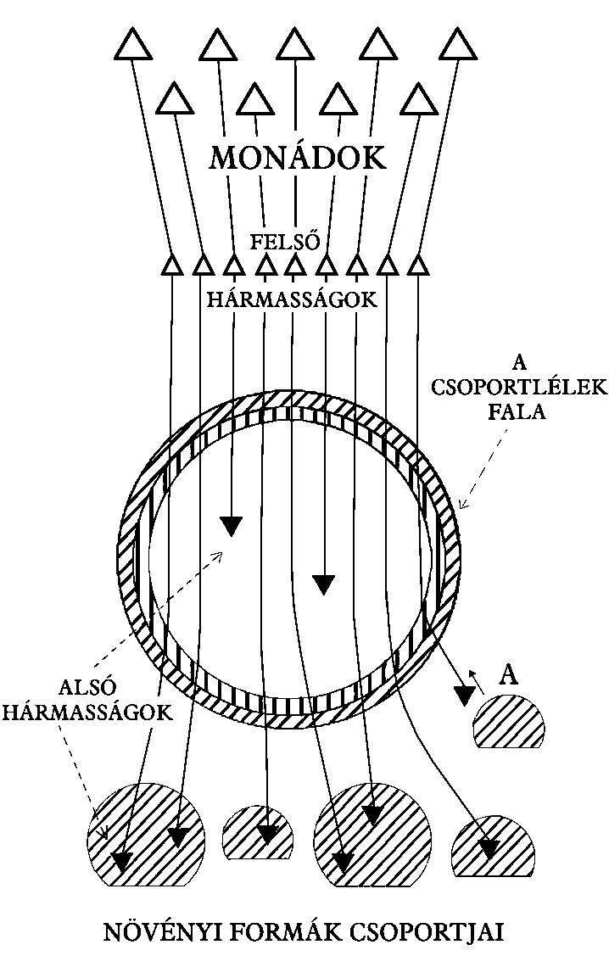
XV. ábra. Egy növényi csoportlélek
Pontosan ugyanúgy, mint az ásványi csoportlélek esetében, itt is megismételhetjük, hogy nem kell azt gondolnunk, hogy minden fűszálban, növényben, fában van egy permanens atom, ami rendszerünk élete folyamán emberi szintre fejlődik. Inkább arról van szó, hogy a növényvilág, amely saját magáért és más célok érdekében létezik, ugyancsak fejlődési teret biztosít e permanens atomok számára, a dévák vezetik a permanens atomokat az egyik növényi formától a másikig, és így megtapasztalhatják azokat a rezgéseket, amelyek befolyásolják a növényvilágot. Ezek rezgési képességekként halmozódnak fel bennük, ugyanúgy, mint akkor történt, amikor az ásványvilágba voltak beágyazva.
A rezgések kicserélődésének módszere és ennek következtében az elkülönülés ugyanúgy folytatódik, mint korábban. Ezért a csoportlelkek újra és újra tovább-osztódnak, és így nemcsak több, de egymástól fő jellegzetességekben jobban különböző csoportokat hoznak létre.
A növényvilágban eltöltött idő alatt az asztrális permanens atomban nagyobb aktivitás észlelhető, mint az ásványi birodalomban eltöltött idő alatt volt. Ennek következtében az asztrális permanens atom asztrális anyagot von maga köré, amit a dévák határozottabb módon rendeznek el. Egy erdei fa hosszú élete alatt az asztrális anyag növekvő mértékű felhalmozódása önmagát minden irányban a fa asztrális formájaként fejleszti ki. Az asztrális forma rezgéseket érez, amelyek „erős” örömet vagy kellemetlenséget okoznak, és amiket a fizikai fában a napsütés és a vihar, a szél és az eső, a meleg és a hideg, stb. keltenek fel. Ezek a tapasztalatok bizonyos mértékig átadódnak az adott fába beágyazódott permanens atomnak. Ahogyan korábban mondtuk, amikor a fa-forma megsemmisül, a permanens atom visszatér a csoportlélekbe, és magával viszi tapasztalatai gazdag gyűjteményét, amit a korábban ismertetett módon megoszt a csoportlélekben lévő többi hármassággal.
Ahogyan a tudat egyre fogékonyabbá válik az asztrális síkon, kis vibrálásokat küld le a fizikai síkra. Ezek oly érzéseket keltenek fel, amelyek bár valójában az asztrálisból származnak, mégis úgy érzik, mintha a fizikaiban lennének.
Amikor hosszú elkülönült életről van szó, mint például egy fa esetében, a mentális egység halvány ébredezése is megtörténik, ami kis mentális anyagú felhőt gyűjt maga köré, ebbe halvány emlékezet formájában lassan belevésődik az évszakok ismétlődése, ami homályos előérzetté válik.
Valójában úgy tűnik, általános szabály, hogy minden alsó hármasság a növényvilágbeli fejlődése későbbi szintjein hosszantartó tapasztalatokon megy keresztül különálló formában azért, hogy a mentális élet halvány rezdüléseit megtapasztalhassa, és az alsó hármasság így a megfelelő időben felkészülhessen az állati életben való vándorútjára. A szabály azonban nem egyetemes, mert olyan is van bizonyos esetekben, amikor az állatvilágba történő átlépés korábbi szinten megtörténik, és így a mentális egységben az első vibrálás az állati élet állandósult formáiban zajlik le, nagyon alacsonyrendű állati szervezetekben. Ugyanis úgy tűnik, azokhoz hasonló körülmények uralkodnak az állatok legalsóbb típusaiban, amelyeket az ásványi és növényi birodalmakban létezőkként leírtunk. Más szavakkal, úgy látszik, a birodalmak bizonyos mértékig átfedik egymást.

XII. FEJEZET
Az állati csoportlelkek
A XVI. ábra egy állati csoportlelket mutat be. Ahogyan az ábrán is látható, az állati csoportlélek burkának már csak egy rétege van, ami a negyedik mentális alsík elementális esszenciáját tartalmazza. Az asztrális réteg, amivel a növényi csoportlélek rendelkezik, mostanra felszívódik, hogy erősíthesse a csoportlélekben található hármasságok bizonytalan asztrális testeit.
A csoportlélek tevékenysége itt egy magasabb síkra, az alsó mentális síkra kerül, és ez táplálja a hozzátartozó hármasságok kezdetleges mentális testeit, így azok fokozatosan kevésbé elmosódott körvonalúkká erősödnek.
A XVI. ábra beosztása pontosan olyan, mint a XIV. és XV. ábráké. Az A pontnál egy állati forma elpusztul formaként. Ennek következtében a benne levő alsó hármasság visszahúzódik a csoportlélekbe, ahogyan az ábrán látható kis nyíl jelzi.
Ahogyan a korábbi birodalmak esetében is, a dévák vezetik a hármasságokat az állati formákba. Csakúgy, mint az ásványi és a növényi birodalmakban, az állati élet olyan alsóbb formáinál, mint a mikrobák, amőbák, csalánozók, stb., a permanens atomok csak esetenkénti látogatóként jelennek meg, e formák élete és növekedése pedig nyilvánvalóan nem függ az atomoktól, és nem is semmisülnek meg, amikor a permanens atom visszavonul. Így ezek az állati formák csupán vendéglátók, amelyeket időről időre átutazóként meglátogatnak a permanens atomok, de semmiképpen nem alakulnak ki testeik egy permanens atom körül.
Igazság szerint mielőtt a dévák egy sokkal későbbi szinten testeket építenek e permanens atomok köré, az atomoknak az állatvilágban sok tapasztalatot kell szerezniük és elraktározniuk.
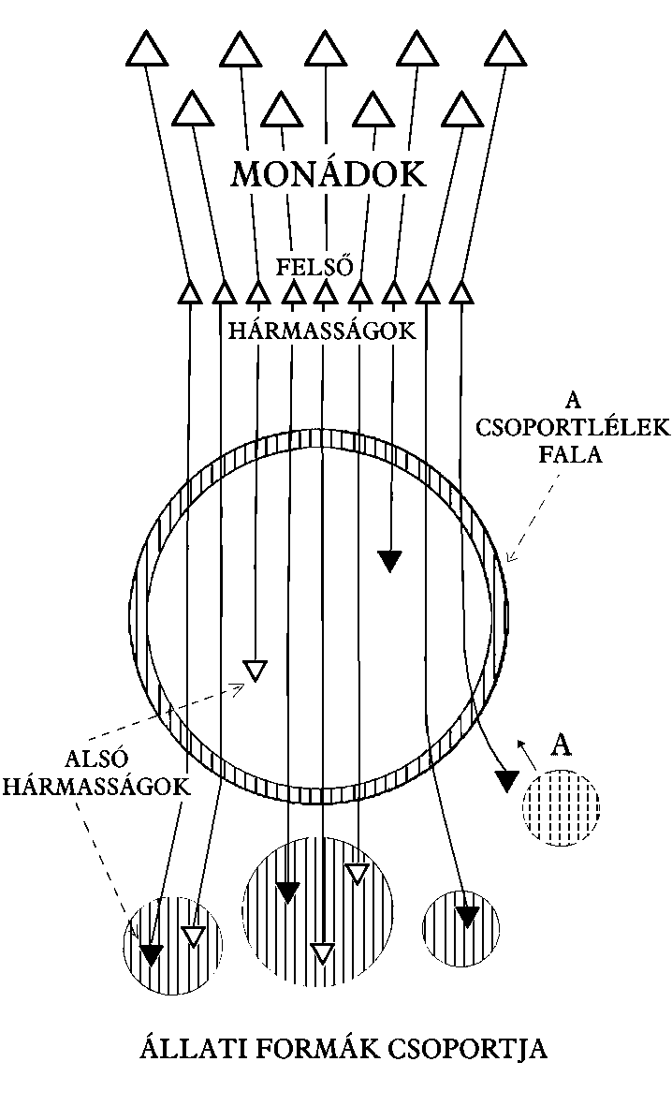
XVI. ábra. Egy állati csoportlélek
Említésre méltó ezen a szinten továbbá, hogy az arany életháló egyáltalán nem a vendéglátó testének szervezetét képviseli. Úgy tűnik, az életháló inkább úgy működik, mint a hajszálgyökerek a talajban, amelyek felszívják belőle a tápanyagot, amire a kiszolgált szervezetnek szüksége van.
Szükségtelen megemlíteni, hogy a permanens atomok az állatvilágban sokkal változatosabb rezgéseket fognak fel, mint az alsóbb világokban, következésképpen sokkal gyorsabban zajlik bennük a differenciálódás. Ahogyan ez az elkülönülés folytatódik, a csoportlélek megsokszorozódása egyre nagyobb sebességgel halad, tehát bármely csoportlélekhez tartozó alsó hármasságok száma állandóan csökken.
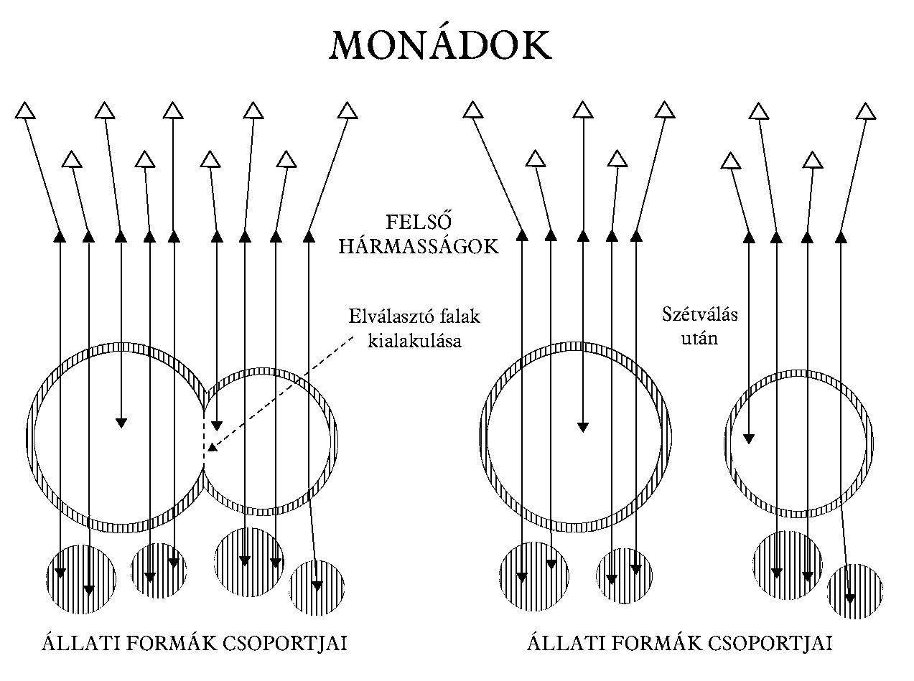
XVII. ábra. Egy állati csoportlélek osztódása
A XVII. ábra egy állati csoportlélek osztódását mutatja be. Az ásványi és növényi csoportlelkek – ahogyan már ismertettük – hasonló osztódási folyamattal válnak szét.
A csoportlélek újra és újra osztódik, amíg végül minden alsó hármasság saját külön burokkal rendelkezik. A hármasság még mindig az elementális esszencia burkolatán belül van, ami megvédi és táplálja. Így közeledik az egyéniesüléshez, és ekkor a „csoportlélek” kifejezés többé már nem pontosan illik rá, mert egyetlen alsó hármasság nyilvánvalóan nem csoport. Ez egy alsó hármasság, ami elvált a csoporttól, ahová korábban tartozott.
A XVIII.A. ábra azt a szintet mutatja, ahová most eljutottunk: a csoportlélek burkában csak egyetlen alsó hármasság van, viszont még mindig több állati forma kapcsolódik a csoportlélekhez. A következő szintre akkor jutunk el, amikor csak egyetlen állati forma kapcsolódik a csoportlélekhez. Ezt a XVIII.B. ábra mutatja. Nagyszámú magasabb rendű háziállat érte már el ezt a szintet, és ezek valóban elkülönült lényekké váltak, egymás után inkarnálódva állati testekbe, bár természetesen még nem rendelkeznek kauzális testtel, ami az egyéniesülés valódi ismérve.
Mielőtt rátérnénk az egyéniesülés rendkívül érdekes folyamatának ismertetésére, megjegyezhetünk egy analógiát az egyéniesüléshez közeledő állat és a méhen belüli magzati élet között. Ezen a szinten lévő állat fejlettsége megfelel az emberi magzat utolsó két hónapjának.
Ismeretes, hogy egy hét hónapra született csecsemő lehet életképes, és meg is maradhat, de erősebb, egészségesebb és életképesebb, ha még két hónapig az anyaméh védelmezi és táplálja életét. Így az én normális fejlődéséhez is jobb, ha nem repeszti fel túl korán a csoportlélek burkát, hanem azon belül marad, az életet még azon keresztül szívja fel, és annak alkotóelemeiből erősíti meg saját mentális teste legfinomabb részét. Amikor ez a mentális test ilyen védett körülmények között eléri a lehetséges növekedés határát, akkor az idő megérett arra, hogy az egyéniesülés megtörténjen.
E tények ismeretében az okkultisták időnként figyelmeztetik az embereket, akik nagyon kedvelik az állatokat, hogy ne túlozzák el szeretetüket, és ne nyilvánítsák ki azt esztelen módon. Mert lehetséges, hogy az állat növekedését egészségtelenül erőltetik – ahogyan tudjuk, hogy egy gyermek fejlődése is erőltethető egészségtelenül –, és az állat egyéniesülése így a megfelelő idő előtt felgyorsul. Nyilvánvalóan sokkal jobb, ha az állatot természetes módon hagyjuk fejlődni, amíg az teljesen nem kész az egyéniesülésre, mint hogy mesterségesen erőltetjük, aminek következtében az előtt egyéniesül, hogy teljesen meg tudna állni a saját lábán, és különálló emberi lényként tudna élni a világban.
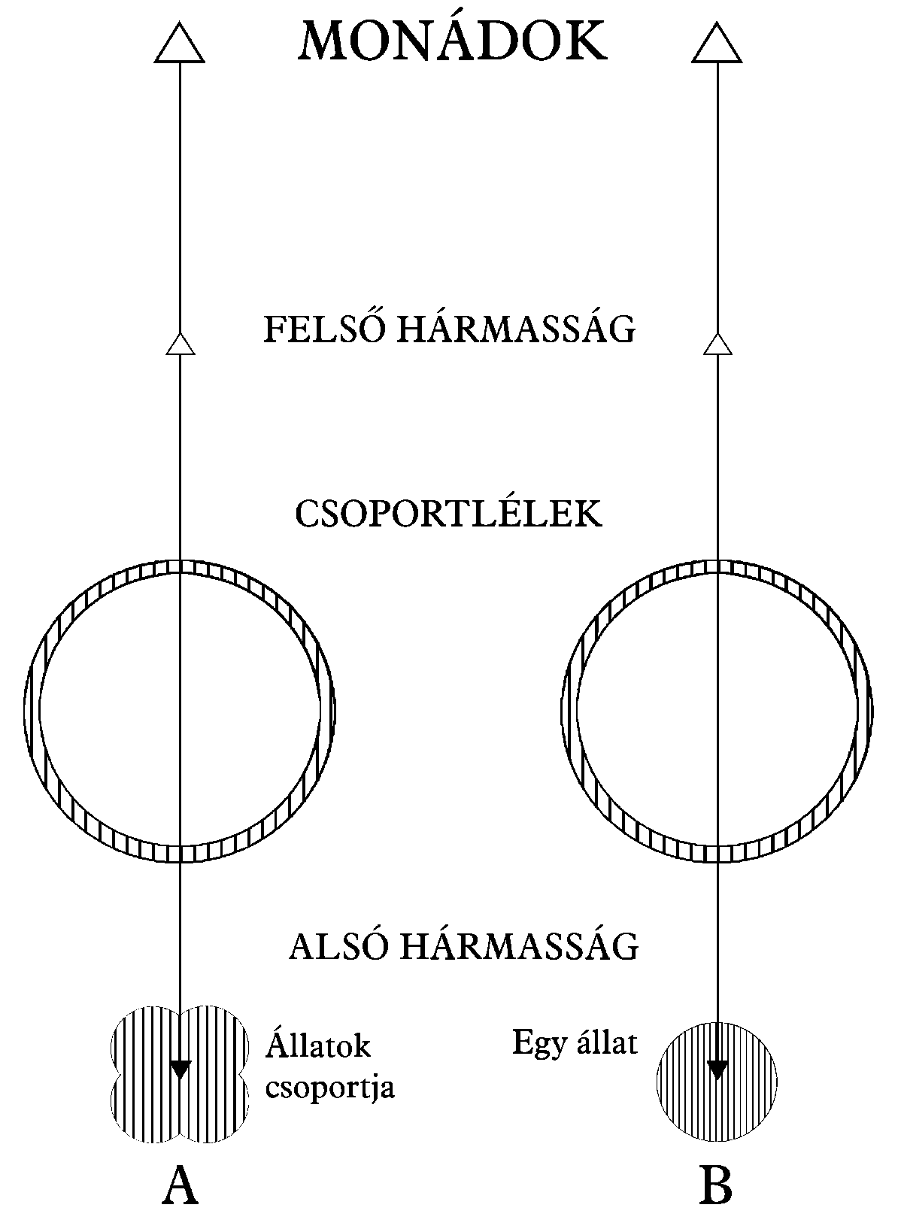
XVIII. ábra. Egyetlen alsó hármasságot tartalmazó állati csoportlélek
A – állatcsoport kapcsolódik hozzá
B – egyetlen állat kapcsolódik hozzá
Emlékeznünk kell arra is, hogy jelenleg egy kicsivel vagyunk túl a negyedik lánc negyedik körének felén, vagyis egy kicsivel túl e világlánc fejlődése felén, és hogy az állatvilágnak csak ennek a fejlődésnek a végére kell elérnie az emberi szintet. Ezért bármely állatnak, amely már most eléri az egyéniesülést, vagy közeledik ahhoz, jelentősen előrehaladottabbnak kell lennie a többihez képest, ennek következtében az ilyen esetek száma nagyon kicsi. Mindazonáltal esetenként azért előfordulnak. Az emberrel való szoros kapcsolat szükségszerűen ezt eredményezi.
Ilyenkor két tényező működését figyelhetjük meg:
(1) Az ember érzelmei és gondolatai állandóan hatnak az állatra, és arra törekednek, hogy mind érzelmileg, mind értelmileg magasabb fokra emeljék.
(2) Az állat, ha jól bánnak vele, odaadó szeretetet fejleszt ki emberi barátja iránt, és értelmi képességeit is bontogatni kezdi, amikor megpróbálja megérteni barátját és megérezni kívánságait.
Az a tapasztalat, hogy az egyéniesülés, ami egy lényt az állatvilágból véglegesen az ember világába emel, csak bizonyos fajú állatoknál történik meg, egy-egy a hét nagy típus vagy sugár mindegyikén. Valójában csakis a háziasított állatok közül kerülhetnek ki, de még ezek között sem lehet szó egyéniesülésről valamennyi faj esetében. Közülük biztos tudomásunk van az elefántról, a nem emberszabású majomról, a kutyáról és a macskáról. Valószínűleg a ló az ötödik.
Az egyes sugarak e vezetői mögött vadállatok hosszú sorát találjuk, amiket mindeddig még nem tártak fel teljesen. Tudjuk azonban, hogy a farkasok, rókák, sakálok és egyéb hasonló teremtmények a kutyában, míg az oroszlánok, tigrisek, leopárdok, jaguárok és párducok a házi macskában érik el fejlődésük csúcsát.
Azt is meg kell jegyeznünk, hogy bármely adott sugarú állat egyéniesülése esetén ugyanolyan sugarú emberré válik, soha nem mássá.
Mind a méhek, mind a hangyák (amelyeket a búzával együtt a Láng Urai a Vénuszról hoztak magukkal) teljesen különböző módon élnek, mint a tisztán földi teremtmények. Esetükben a csoportlélek a teljes méh- vagy hangyaközösséget élteti, és így ez a közösség egyetlen akarattal cselekszik, különböző egyedei pedig valójában egyetlen test tagjai abban az értelemben, ahogyan a kezek és lábak az emberi test tagjai. Így valóban mondhatjuk azt is rájuk, hogy nemcsak csoportlelkük van, hanem csoport-testük is.
Úgy tűnik, M. Maeterlinck kutatásai teljességében megerősítik a fenti gondolatokat. Ezt írja:
„A kaptár, a hangyaboly és a termeszvár populációja látszólag egyetlen egyedet képez, egyetlen élőlényt, aminek számtalan sejtből álló szervei csak látszólag szóródnak szét, de mindig ugyan-annak az energia- vagy vitális személyiségnek, ugyanannak a központi törvénynek engedelmes-kedik. E kollektív halhatatlanság következtében a termeszek százainak elpusztulása – mivel azonnal más termeszek lépnek a helyükre – nincs hatással a központi lényre, és meg sem érinti azt. Ugyanaz a rovar évmilliók óta él azzal az eredménnyel, hogy tapasztalataiból egy szemernyi sem vész el. Létezése soha nem szakad meg, emlékezete soha nem tűnik el, fennmarad egy individuális emlékezet, és ez soha nem szűnik meg működni, vagy a közös lélek minden szerzeményét köz-pontosítani. Ugyanabban az életáramban fürödnek, mint a földi lények sejtjei, de esetükben ez a folyadék, úgy tűnik, sokkal szétterjedtebb, rugalmasabb, finomabb, pszichikusabb és éterikusabb, mint a mi testeink esetében. Ez a központi egység pedig kétségkívül összeköttetésben áll az egyetemes méh-lélekkel és azzal is, ami tulajdonképpen az egyetemes lélek.”
Ami az egy csoportlélekhez kapcsolódó külön egyedek számát illeti, beszélhetünk legyek és szúnyogok milliárdjairól, verebek és nyulak százezreiről, oroszlánok, tigrisek, leopárdok, szarvasok, farkasok, vaddisznók néhány ezréről. Az olyan háziasított állatok esetében, mint a birka vagy az ökör, ez a szám még kisebb.
A hét állatfaj esetében, amelyekből az egyéniesülés lehetséges, általában csak néhány száz egyed kapcsolódik egy csoportlélekhez, és mivel fejlődésük folyamatos, gyorsan is osztódnak. Amíg akár ezer kóbor kutya is kapcsolódhat egy csoportlélekhez, a valóban értelmes házi kedvenc kutyák vagy macskák esetében 10-12-nél nem nagyobb az az egyedszám, ami felett a csoportlélek lebeg.
Az állati csoportlelkeket nagymértékben érintik és segítik azok a befolyások, amelyeket a Bölcsesség Mesterei folyamatosan árasztanak ki, és amelyek bizonyos mértékben mindenre hatással vannak egy széles körön belül.

XIII. FEJEZET
Az egyéniesülés folyamata és célja
Most jutottunk el arra a szintre, ahol a fejlődő élet számára hatalmas fontosságú változás készülődik bekövetkezni, mégpedig az állat egyéniesülése, a kauzális test kialakulása, és belépés az emberi birodalomba.
Ahhoz, hogy megértsük az egész jelenséget, és felismerjük teljes jelentőségét, ismételjük át röviden az eddig bejárt szinteket. Először láttuk, hogy a monádok, amelyek létezése az Első Logosztól származik, az anupâdaka síkon jelennek meg, és korszakokon keresztül ott tartózkodnak, amint már láttuk. A dévák segítségével mindegyik monád megszerzi magának a három permanens atomot, amelyek Jîvâtma-ként jelenítik meg őt az âtmâ, a buddhi és a manasz síkjain. E három alkotja a felső hármasságot. Ehhez járul, hogy minden felső hármassághoz egy alsó hármasság is kapcsolódik, ami egy mentális egységből, egy asztrális és egy fizikai permanens atomból áll.
Az alsó hármasság egymás után alámerül az élet korábbi birodalmaiba, ahol a csoportlelkek védik és táplálják azokat. Ismétlődő osztódással, amit a tapasztalatok különbözősége okoz, mindegyik alsó hármasság fokozatosan saját burkot vagy tömlőt szerez magának, ami az eredeti csoportlélekből származik. Egyes állati formák sorozatában megszerzett tapasztalatok hosszú sora után az alsó hármasság végül eléggé felébred ahhoz, hogy megtehessen egy következő lépést a fejlődés rendszerében, egy olyan lépést, ami egy újabb területet, az isteni élet egy újabb részét vagy aspektusát hozza meg neki.
Ahogyan az emberi magzatot az anya táplálja méhében mindaddig, amíg a gyermek eléggé megerősödik ahhoz, hogy saját független életét élje a külső világban, ugyanúgy védelmezi és táplálja a hármasságot a csoportlélek, az a közeg, amin keresztül a Második Logosz védi és táplálja csecsemőit, amíg a hármasság eléggé megerősödik ahhoz, hogy elinduljon a külső világban az élet önálló egységeként, ahol saját független fejlődési útját követheti.
Így következik el a Jîvâtma (a felső hármasság, az âtmâ, a buddhi és a manasz, és beleértve a monád életét is) megszületés előtti életének végső időpontja, megérik az alsóbb világban való megszületésére. A Második Logosz anyai élete felépítette számára azokat a testeket, amelyekben különálló lényként képes élni a formák világában, ezeket a testeket közvetlen birtokába kell vennie, és el kell kezdenie az emberi fejlődését.
Eddig a pontig a monád minden kommunikációja az alsó síkokkal a sútrâtmâ-n vagy életfonálon keresztül történt, amelyre a permanens atomok vannak felfűzve (lásd XIX.A. ábra). Most azonban eljött az idő egy teljesebb kommunikációra, mint amit ez a gyenge fonál képvisel annak eredeti formájában. A sútrâtmâ ennek megfelelőn kiszélesedik (lásd XIX.B. ábra), a monádból származó sugár felizzik, felerősödik, és tölcsér alakot vesz fel, „a Hallgatag Figyelő és az árnyéka közötti fonál erősebbé és sugárzóbbá válik” (A Titkos Tanítás).
A monádi élet e leáradását a buddhikus és manaszi permanens atomok közötti lényegesen megnövekedett áramlás kíséri (lásd XIX.C. ábra).
A manaszi permanens atom felébred, és minden irányban rezgéseket küld ki. Más manaszi atomok és molekulák gyűlnek köréje (lásd XIX.D. ábra), és egy forgó örvény alakul ki a mentális sík három felső alsíkján.
Hasonló örvénylő mozgás jön létre a mentális egységet körülvevő felhőszerű anyagban, ami – mint láttuk – a csoportlélek belsejében található.
A csoportlélek fala ezután kettészakad, és a felső örvény magába rántja (lásd XX.A. ábra). Itt szétoszlik, beleolvad a harmadik mentális alsík anyagába, és amint az örvény lecsillapodik, egy finom, hártyaszerű burokká alakul, ez a kauzális test (lásd XX.B. ábra).
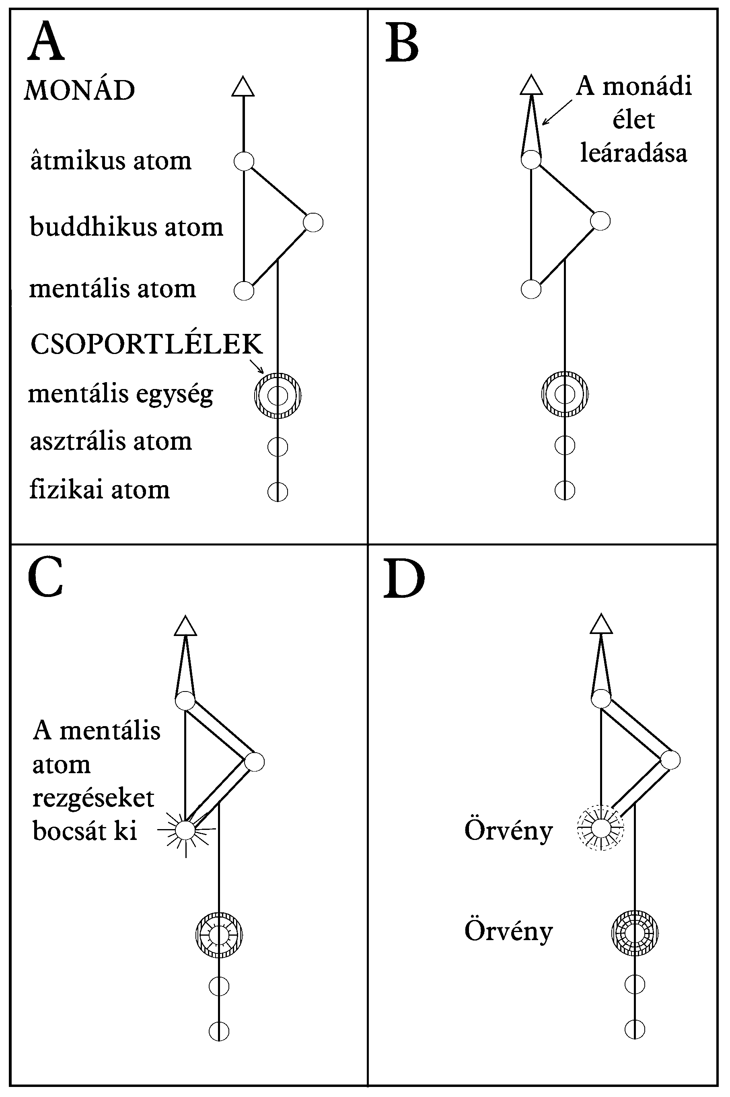
XIX. ábra. Az egyéniesülés
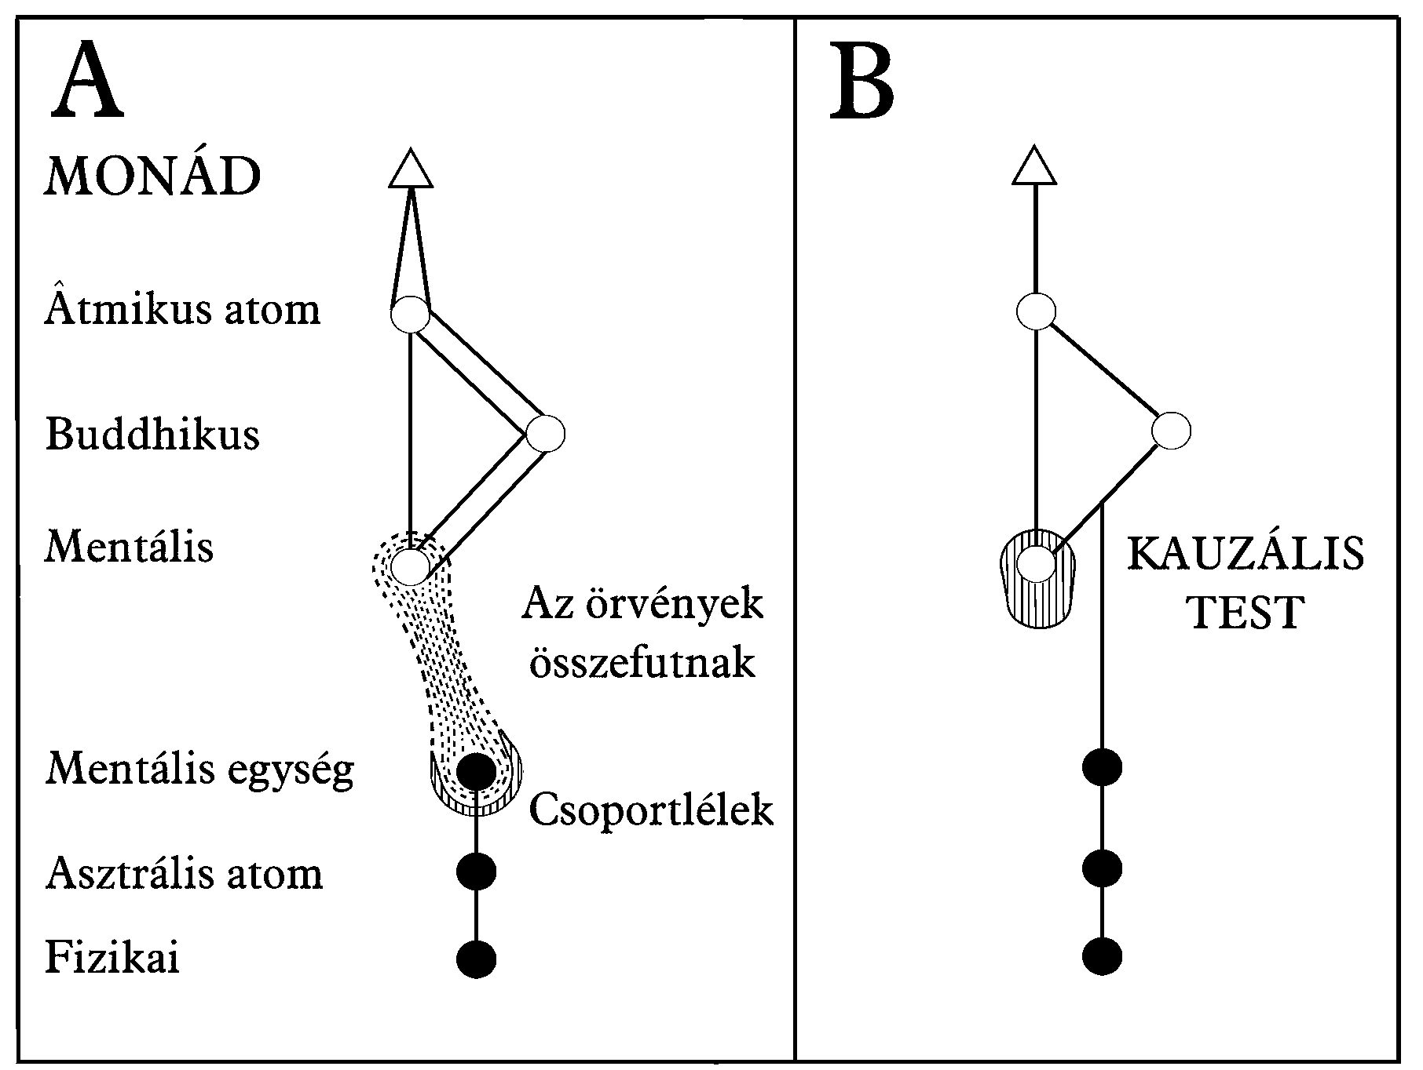
XX. ábra. A kauzális test kialakulása
E folyamat leírásakor keleten általában a víztölcsér-hasonlatot használják. Ebben van egy hatalmas felhő, ami a tenger felett lebeg, aminek a felszínén állandóan hullámok keletkeznek és mozognak.
Ekkor a felhőből kinyúlik egy erőteljesen forgó párából álló fordított kúp, mint egy hatalmas ujj. Ez alatt gyorsan kialakul egy örvény az óceánban, de ahelyett, hogy a felszíne besüllyedne, mint a hagyományos örvény esetén, egy forgó kúp emelkedik fel a felszín fölé.
A két nyúlvány fokozatosan egyre közelebb kerül egymáshoz, amíg annyira közel jutnak, hogy a vonzási erő elég erőssé válik ahhoz, hogy áthidalja a közbenső teret, és hirtelen a víz és pára keverékéből álló hatalmas oszlop alakul ki, ahol korábban semmi ilyesmi nem létezett.
Pontosan ugyanígy az állati csoportlelkek állandóan önmaguk részeit dobják testetöltésbe, hasonlóan a tenger felszínén keletkező átmeneti hullámokhoz. Végül, miután az elkülönülés folyamata a lehető legtovább folytatódott, eljön az idő, amikor e hullámok egyike elég magasra emelkedik, ami lehetővé teszi a felette lebegő felhőnek, hogy egyesüljön vele. Ekkor egy új létezési szintre lép fel, ami nem a felhőben, sem pedig a tengerben van, hanem a kettő között, és ebben mindkettő természete szerepet játszik. Így elválik a csoportlélektől, ami eddig egy részét képezte, és soha többet nem hullik vissza ismét a tengerbe. Szaknyelven kifejezve az alsó mentális anyagban működő állat élete felfelé örvénylik, hogy találkozhasson a monád lefelé áradó életével, ami a felső mentális vagy kauzális anyagban fejeződik ki.
A monádra úgy gondolhatunk, mint aki saját magas síkján várakozik, amíg az alsó testek a hozzá kapcsolódó atomok körül ki nem alakulnak, a lassú fejődés hosszú korszakain keresztül kotlósként költögetve azokat. Amikor ezek eléggé kifejlődnek, levillan, és birtokába veszi azokat, hogy saját fejlődése érdekében használja fel őket. Amint találkozik a felfelé növekvő, még kifejletlen mentális anyaggal, egybeolvad vele, megtermékenyíti azt, és az egyesülés pillanatában létrehozza a kauzális testet, az egyéniség tudathordozó eszközét.
Az élet e leáradását, ami a kauzális test kialakulását eredményezi, Harmadik Élethullámként vagy Harmadik Kiáradásként ismerjük. Ez az Első Logoszból ered, az örök, mindent szerető Atyától, akitől – amint láttuk – elsősorban maguk a monádok is származnak.
A három Kiáradás tevékenységét egy egyéniesült emberi lény létrehozása során grafikusan a jól ismert ábra mutatja, amit a Látható és láthatatlan ember III. tábláján, illetve A csakrák 3. ábráján látható. Ezt az ábrát bátorkodtunk kissé módosítani (lásd XXI. ábra) annak a további információnak megfelelően, amit A csakrák-ban és A Mesterek és az Ösvény-ben találhatunk meg.
A XXI. ábra magyarázata a következő: a Harmadik Logoszból vagy Aspektusból származó Első Kiáradás vagy Élethullám egyenesen az anyagba száll le. Az ábrán ezt jelző vonal egyre vastagabbá és sötétebbé válik, ahogyan ereszkedik lefelé, ezzel mutatja, a Szentlélek hogyan tölti el élettel a különböző síkok anyagait, az atomokat először felépítve, majd azokat elemekké összegyűjtve (ahogyan az V. fejezetben leírtuk).
Az így életre keltett anyagban a Második Logoszból vagy Aspektusból, a Fiú Istenből eredő második Élethullám vagy Kiáradás leszáll az első, a második és a harmadik elementális birodalmon keresztül egészen az ásványvilágig, majd újból felemelkedik a növény- és állatvilágon át az emberi birodalomig, ahol találkozik az Első Logoszból vagy Aspektusból jövő Harmadik Kiáradás lefelé ereszkedő energiájával.
Ezalatt a Harmadik Logosz ereje, a Harmadik Aspektus Első Kiáradásáé, amint a legalsó pontját elérte, ismét felfelé emelkedik. A visszatérés vagy felemelkedés ezen útján ez az erő a kundalini, és a fejlődő teremtmények testében működik, szoros összeköttetésben az elsődleges vagy életerővel, ezek együttműködve juttatják el a teremtményt arra a pontra, ahol megkaphatja az Első Logosz Kiáradását, és Én-né, emberi lénnyé válik, de még ezután is tovább fenntartja a tudathordozó eszközöket. Így azt mondhatjuk, hogy Isten hatalmas erejéből mind lentről a földből, mind fentről a mennyből részesülünk, tehát egyaránt gyermekei vagyunk a Földnek és a Napnak. Ez a két erő találkozik bennünk, és együtt dolgozik fejlődésünk érdekében. Egyik nem lehet a másik nélkül, és ha az egyik nagymértékben túlsúlyba kerül, az komoly veszélyt jelent. Mellesleg ebből ered az a kockázat, amit a kundalini mélyebb rétegeinek bármilyen fejlesztése okoz, mielőtt az ember élete tisztává és kifinomulttá nem válik.
Miközben mindhárom kiáradás valójában magának Istennek a tényleges élete, van egy lényeges és fontos különbség egyrészt az Első és Második Kiáradás, másrészt a Harmadik Kiáradás között. Ugyanis az Első és a Második Kiáradások lassan és fokozatosan jönnek le valamennyi alsíkon keresztül, maguk köré vonva ezek mindegyikének anyagát, és olyan teljesen belegabalyodnak ezekbe az anyagokba, hogy alig lehet megkülönböztetni tőlük, és egyáltalán felismerni azokat Isteni Életként.
A Harmadik Kiáradás azonban a forrásából egyenesen leszáguld anélkül, hogy a közbeeső anyagba bármilyen módon beburkolózna. Ez a tiszta fehér fény, amit semmi sem szennyez be, amin áthalad.
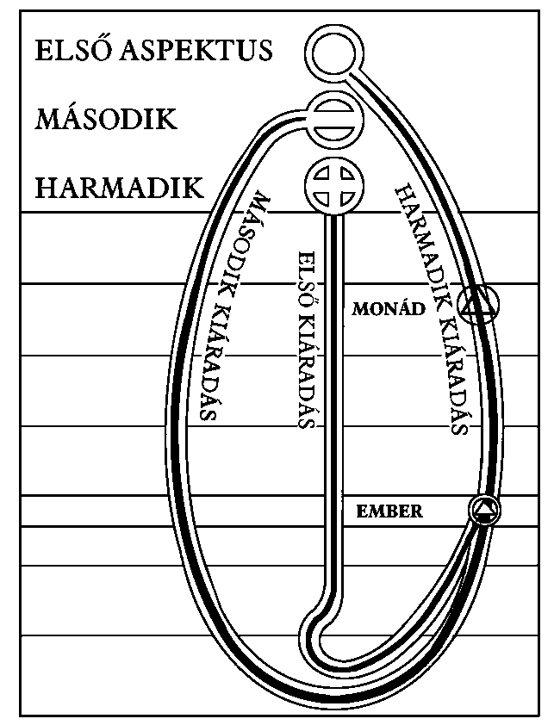
XXI. ábra. A három Kiáradás
Bár az eredetileg közzétett ábrán a Harmadik Kiáradás úgy szerepelt, mint ami közvetlenül a Logoszból tör elő, a tény azonban (ahogyan a IV. fejezetben láttuk) az, hogy ezt a Harmadik Kiáradást a Logosz már réges-régen kibocsátotta, és az ott lebegett egy átmeneti helyen, vagyis a második vagy anupâdaka síkon, ahol monádként ismerjük. Ezért bátorkodtunk módosítani az eredeti ábrát, beszúrva a monádot jelképező háromszöget a megfelelő helyre a Harmadik Kiáradás folyamába.
Ez a „monádi hatás”, ami a monád fejlődésében az állatvilágból az emberibe való eljutást eredményezi, a negyedik (atlantiszi) gyökérfaj közepéig tartott, így az emberi populáció állandóan friss utánpótlást kapott. Ez a pont jelenti a bolygóláncunk fejlődési rendszerében a középpontot, és miután ezen túlhaladtunk, már csak nagyon kevés állat éri el az egyéniesülést. Egy olyan állat, amely mégis eléri az egyéniesülést, annyira megelőzi fajtársait, mint amennyire az adeptusságot elérő ember megelőzi az átlagembert. Mindketten a fejlődés közepén érik azt el, amire majd csak a fejlődés végén kellene képesnek lenniük. Azok, akik csak normális időpontban, a hetedik kör végén érik ezt el, a céljukhoz olyan lassú fokozatossággal közelítenek, hogy csak nagyon kevés, vagy semennyi küzdelem nem vár rájuk.
A Titkos Tanítás így utal erre a témára, amikor kijelenti, hogy a fejlődési ciklus „fordulópontján” túl „több monád nem léphet be az emberi birodalomba. Az ajtó erre a ciklusra bezárult”.
A tanuló megfigyelheti, hogy a Harmadik Kiáradás még egy fontos szempontból különbözik a többitől, vagyis amíg az Első és a Második Kiáradás ezreket és milliókat érint egyidejűleg, a Harmadik Kiáradás mindenkihez egyénileg érkezik, csak akkor, amikor az egyén kész befogadni azt.
A Harmadik Kiáradás – amint láttuk – már leszállt egészen a buddhikus világig, de tovább nem jön, amíg az állati lélek részéről a felfelé ugrás alulról meg nem történik. Ekkor a kettő összevillan, és létrehozza az Ént, mint állandó egyéniséget, a már leírt módon.
Noha az ember egyéniségéről állandóként beszélünk, meg kell értenünk, hogy ez az állandóság csak viszonylagos, mert a fejlődés egy sokkal későbbi szintjén az ember meghaladja ezt, és visszajut az isteni egységhez, ahonnan származott. Ezzel a témával egy későbbi fejezetben fogunk foglalkozni.
Röviden összefoglalva, azt látjuk, hogy a Logosz élete három hatalmas hullámát küldi ki három Aspektusán keresztül egymás után. Az első megformálja és lélekkel tölti meg az anyagot, a második tulajdonságokat visz bele, és létrehozza a formákat, a harmadik pedig lehozza az emberi monádot, hogy egyesüljön a második által előkészített formákkal.
A tanulónak meg kell jegyeznie, hogy az egyéniesülést megelőzően a csoportlélek töredéke játszotta a meglelkesítő erő szerepét. Az egyesülés után azonban az, ami a csoportlélek volt, átalakul kauzális testté, így azzá a tudathordozó eszközzé válik, amit a felső világból belé szállt Isteni Szikra éltet.
Így az, ami eddig a lelket adó élet volt, most a meglelkesített életté válik, mert egy formát hoz magának létre, amit az ősi mitológiában a tölcsér vagy a serleg görög elképzelése, a középkoriaknál pedig a Szent Grál szimbolizál. Ugyanis a Grál vagy a Serleg az egész alsóbb fejlődés tökéletesedett eredménye, amelybe az Isteni Élet bora ömlik, és így az emberi lélek megszülethet. Így az – ahogy már mondtuk –, ami korábban az állati lélek volt, az ember esetében a kauzális testté válik, amit az Én vagy az emberi Lélek foglal el. Mindaz, amit fejlődése során megtanult, most átadódik az élet ezen új központjának.
Most, hogy a kauzális test kialakult, a felső vagy szellemi hármasság rendelkezik egy állandó eszközzel a további fejlődéshez. Amikor a tudat a megfelelő időben képessé válik szabadon működni ebben az eszközben, akkor a felső hármasság képes lesz a korábbinál lényegesen hatékonyabban irányítani és vezetni az alsóbb tudathordozó eszközök fejlődését.
Az ellenőrzésre irányuló első erőfeszítések természetesen nem nagyon értelmesek, semmivel sem értelmesebbek, mint egy csecsemő első mozdulatai, noha tudjuk, hogy kapcsolódik hozzájuk értelem. A monád is, szó szerint véve, most született meg a fizikai síkon, ezért csecsemőként kell tekinteni. Valódi egyéniség, de csecsemő Én. Még nagyon sok időnek kell eltelnie, amíg a fizikai test feletti hatalma a gyermekiesnél több lesz.
A Lélekre vagy Énre úgy tekinthetünk, mint az, ami egyéniesíti az Egyetemes Szellemet, ami az Egyetemes Fényt egyetlen pontba összpontosítja, ami mintegy tartályként működik, amibe beleömlik a szellem azért, hogy ami önmagában egyetemes, ebbe a tartályba öntve különállóként jelenjen meg. Ez az, ami lényegét tekintve mindig azonos, de megnyilvánulásában különálló. Ezen elkülönülés célja – amint láttuk –, az, hogy az egyén fejlődhessen és növekedhessen, hogy hatékony egyéniesült élet lehessen az Univerzum minden síkján, hogy megszerezhesse a fizikai és egyéb síkokon is azt a tudást, amit a szellemi síkokon tud, és ne legyen szakadás a tudatban, hogy elkészíthesse magának azokat az eszközöket, amelyekre szüksége van a saját síkján túli tudatosság megszerzéséhez. És hogy ez után fokozatosan addig tisztítsa azokat egytől egyig, amíg végül már nem szemellenzőkként vagy gátakként működnek, hanem tiszta és átlátszó közegként, amiken keresztül valamennyi síkon minden tudás beérkezhet.
Az individualizáció folyamatát azonban mégsem szabad egyszerűen egy forma vagy egy tartály elkészítésének tekinteni, amibe majd valamit beleöntünk, és így az, ami beleömlik, azonnal felveszi az edény meghatározott körvonalait. A valódi jelenség inkább egy naprendszer létrejöttéhez hasonlít egy csillagközi anyagfelhőből. A tér ősanyagából először halvány köd jelenik meg, ami oly finom, hogy még ködnek sem nagyon nevezhető. Ez a köd, amint részecskéi egymáshoz közelebb csoportosulnak, fokozatosan sűrűbbé válik, végül a ködben alakok formálódnak meg, amelyek egy idő után egyre határozottabbá válnak, amíg végül egy rendszer jön létre, egy központi nappal és a körülötte keringő bolygókkal.
Ugyanígy jut el a szellem az egyéniesüléshez. Olyan, mint egy árnyék halvány feltűnése az egyetemes űrben, majd az árnyék köddé válik, ami egyre tisztábbá és határozottabbá növekszik, amíg végül létrejön az egyén. A Lélek vagy az egyéniség azonban először még nem tökéletes dolog, búvárhoz hasonlóan lemerül az anyag óceánjába, lassan sűrűsödik és formálódik, amíg az egyetemesből egyénné válik, aki folyamatosan növekszik, amint fejlődése előrehalad.
Így a Harmadik Kiáradás minden emberben azt a jellegzetes „emberi szellemet hozza létre, ami felfelé halad”, ellentétben az „állati szellemmel, ami lefelé megy”, ami lefordítva azt jelenti, hogy amíg az állat lelke a test halála után visszaömlik ahhoz a csoportlélekhez, amelyhez tartozik, az emberben levő isteni szellem nem tud többé ennyire visszaesni, hanem mindig előre és felfelé emelkedik az Istenség felé, akiből ered.
Ahogyan korábban már elmondtuk, a Harmadik Élethullám által képviselt isteni élet képtelennek látszik a buddhikus síknál mélyebbre ereszkedni, ahol hatalmas felhőként lebeg, és várja a lehetőséget, hogy egyesüljön a Második Kiáradás életével, ami azért emelkedik felfelé, hogy találkozzon vele.
Bár úgy tűnik, ez a felhő állandó vonzást gyakorol a lent levő esszenciára, mégis az erőfeszítésnek, ami az egyesülést lehetővé teszi, alulról kell jönnie. Ezen erőfeszítés természetével a következő fejezetben kell foglalkoznunk.
A Harmadik Kiáradás összekapcsolódása az Elsővel és a Másodikkal az intellektuális fejlődésnek, az Ego eljövetelének kezdete, hogy birtokába vegye fizikai szentélyét, és összekapcsolja azt a felette lebegő szellemmel, ami finom befolyásával megformálta és elkészítette azt.
Ezzel kapcsolatban H.P. Blavatsky a következőket mondja: „A természetben létezik egy hármas fejlődési rendszer a három periodikus Upadhi létrehozására, vagy inkább három különálló fejlődési rendszerről beszélhetünk, amelyek a mi rendszerünkben kibogozhatatlanul egymásba fonódnak, és minden ponton elvegyülnek. (1) A monádi – ahogyan a név is jelzi – a monádok tevékenységének még magasabb szintre való növekedésével és fejlődésével kapcsolatos, összhangban a (2)-vel, az értelmivel. Ezt a Mânasa-Dhyânik (a nap-dévák vagy Agnishvâtta Pitrik) képviselik, ’az értelem és a tudatosság elhozói’ az embernek. Végül (3), a fizikai, amit a Lunáris Pitrik Chhâyai képviselnek, amelyek a természetben a jelenlegi fizikai testben konkretizálódtak… Ez az a három áramlat egyesülése benne, ami azzá az összetett lénnyé teszi, ami most.” (A Titkos Tanítás, I. kötet)
Az okkultizmus helyesen úgy határozza meg az embert, mint olyan lényt a világegyetemben, akiben – az univerzum bármely részén is legyen – az értelem a legmagasabb szellemet a legalsóbb anyaggal egyesíti, és aki így végső soron a megnyilvánult Isten, aki tovább fog haladni, hogy meghódítsa az előtte lévő határtalan jövőt.
Magát az embert, a reinkarnálódó Ént inkább a Gondolkodó-nak kell tekinteni, mint az Elmé-nek, mert a „gondolkodó” szó egyéni lényre utal, míg az „elme” szó inkább bizonytalan, szertefoszló általánosságot sejtet.
Ha nagy vonalakban tekintünk az involúció és evolúció fázisaira, azt gondolhatjuk, hogy hét lépést tartalmaznak. Három szinten keresztül a szellem leereszkedik. Leszállása közben az anyagon töpreng, aminek minőségeket, erőket és tulajdonságokat ad át. A negyedik szint egyedül áll, mert abban az anyag most már átitatódott különböző erőkkel és jellemzőkkel, és sokszoros kapcsolatba kerül az őt átható szellemmel, ami most már elfoglalja azt. Ez a mindenség hatalmas csatája, a szellem és az anyag közötti ellentét, Kurukshetra csatája, a szemben álló seregek hatalmas tömegeinek csatája. Az út e része jelenti az egyensúly-pontot. A szellem, aki számtalan kapcsolatba lép az anyaggal, először legyőzetik, azután bekövetkezik az egyensúlyi állapot, amikor egyik sincs előnyben a másikkal szemben, majd lassan a szellem elkezd úrrá lenni az anyag fölött, és így amikor a negyedik fokozat végéhez ér, a szellem uralkodik az anyagon, és kész a felemelkedésre a három következő szinten, amivel teljessé teszi a hetet.
Ezen a három szinten a szellem megszervezi az anyagot, aminek urává és meglelkesítőjévé vált, és a saját céljai szolgálatába állítja, önmaga kifejezésére alakítja, és így az anyag olyan eszközzé válhat, amelynek segítségével a szellem minden képessége megnyilvánulhat, és aktívvá tehető. Ez utóbbi három szint a szellemi felemelkedéshez vezet. Táblázatos formában a hét szintet a következő formában jeleníthetjük meg:
I, II, III. | Leereszkedés | Átadott tulajdonságok | Anyagiasulás | Involúció
IV. | Fordulópont, egyensúly | Létrehozott kapcsolatok | Összeütközés | Átmenet az involúcióból evolúcióba
V, VI, VII. | Felemelkedés | Felépített szervezetek | Szellemiesülés | Evolúció
A XXII. ábra egy próbálkozás a fenti elképzelések grafikus formában történő bemutatására.
Az alapelv, amire ez egy egyedi példa, az egyetlen, ami újra és újra megismétlődik a természet folyamataiban, például az emberi reinkarnáció ciklusában. Ezért a tanulónak ajánlatos az alapelvet világosan megérteni, mivel ez segíteni fog neki az Ősi Bölcsesség más részeinek megértésében is.
Az anyagba történő lefelé haladás teljes folyamatát Indiában pravritti mârgá-nak, vagy a kilépés ösvényének nevezik. Amikor az ember szükségszerűen eléri a legalsóbb pontot, a nivritti mârgâ-ra vagy a visszatérés ösvényére lép. E ponttól kezdve az ember a betakarítás munkája felé fordul, magával viszi a kévéket a teljesen felébredt tudat alakjában, ami lehetővé teszi neki, hogy sokkal hasznosabb legyen, mint az anyagba leereszkedése előtt lehetett.
Az ember fejlődése folyamán az értelmi fejlődésnek egy időre el kell homályosítania a szellemi fejlődést. A szellemiségnek egy ideig utat kell engednie az értelem rohamának, háttérbe kell vonulnia egy időre, és hagynia kell, hogy az értelem megragadja a kantárt, és irányítsa a fejlődés következő szintjeit.
A monád azután elkezdi csöndben és finoman áthatni az értelmet, közvetett módon működve azon keresztül, ösztönözve azt energiáival, fejlesztve azt belülről jövő szüntelen hatásaival, miközben az értelem az alsó tudathordozó eszközökkel viaskodik. Ezek először legyőzik, és szolgaságba hajtják, de végül megszerzi az uralmat felettük, és irányítja azokat.
Így a szellem egy időre homályban marad, csendben érlelődik, amíg a harcos értelem megvívja a csatát. Végül elkövetkezik az idő, amikor az értelem zsákmányait a szellem lábai elé rakja, és az istenivé váló ember uralkodni fog a „földön”, vagyis az alsó síkokon, immár uralkodójukként, és többé nem szolgájukként.
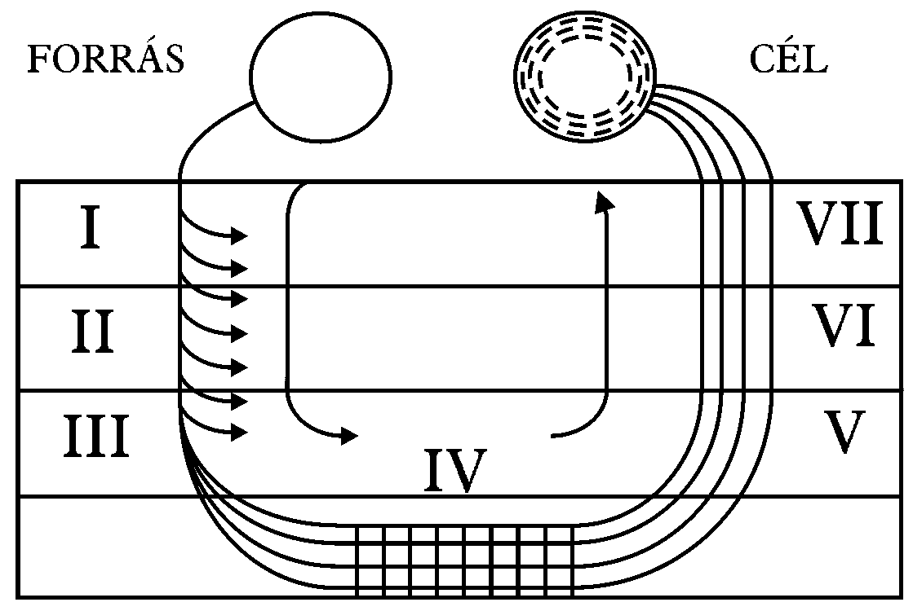
XXII. ábra. Az involúció és az evolúció hét szintje
Az I, II. és III. szintek során a szellem leereszkedik, bizonyos minőségeket ad az anyagnak. (Ezt az oldalra kinyúló nyilak jelzik.)
A IV. szint folyamán a szellem és az anyag összeütközésbe kerül, amit a két elentétes irányú nyíl és az egymást keresztező vonalak jeleznek, amelyek az élet csataterét szimbolizálják.
Az V., VI. és VII. szinteken a szellem felemelkedik, és fokozatosan uralma alá hajtja az anyagot.
Az ábra azt is megpróbálja bemutatni, hogyan hasad részekre a szellem vonala, hogyan keletkezik sokféleség az egységből, majd hogyan tér vissza a szellem forrásának szintjére, tapasztalatai által gazdagodva és az anyagot uralma alá hajtva.
Elsősorban az értelem az elkülönítő princípium (rész) az emberben, ami megkülönbözteti az „én”-t a „nem-én”-től, ami önmaga tudatában van, és minden mást önmagán kívülinek és idegennek tekint. Harcos, küzdő, ellentmondást nem tűrő princípium, számára az értelem síkjától lefelé a világ az összeütközések színhelyét jelenti, amik arányaikban annál kegyetlenebbek, minél több értelem keveredik beléjük. Még a szenvedély-természet is csak akkor válik önkéntelenül harcossá, amikor a vágy érzése mozgatja meg, és azt találja, hogy valami önmaga és vágyának tárgya között áll. Egyre agresszívabbá válik, ahogyan az elme ösztönzi a tevékenységét, mert ekkor gondoskodni igyekszik a jövendő vágyak kielégítéséről, és megpróbál minél többet eltulajdonítani a természet tárházából. De az értelem ösztönösen harcosként jelenik meg, a valódi természete az, hogy másoktól különállóan érvényesüljön. Ezért az értelemben találjuk meg az elkülönültség gyökerét, az emberek közötti eltérések örökké bugyogó forrását.
Másfelől az egységet azonnal megérezzük, amint a buddhikus síkot elérjük. De ezzel majd egy sokkal későbbi fejezetben foglalkozunk.
A tanulónak azonban nem szabad azt gondolnia, hogy az ember csak az, ami a kauzális testében elmeként vagy értelemként működik. Az ember – amint láttuk – lényegét tekintve az Isteni Tűz egy szikrája, vagyis a monád, és ez a monád három aspektusában nyilvánul meg: szellemként az âtmâ világában, intuícióként a buddhi világában és értelemként a manasz világában. Ez a három aspektus együttvéve alkotja az Ént, ami a kauzális testben lakik, ami viszont a csoportlélek egy töredékéből épült fel. Így az ember, ahogyan ismerjük, bár valóságban a monád, aki a monádi világban székel, a felső mentális világban mint Én jelenik meg, megnyilvánítva mind a három aspektusát, a szellemet, az intuíciót és az értelmet.
Az Én az ember, a fejlődés emberi szintjén, tulajdonképpen ez a lélek hétköznapi és némileg tudománytalan felfogásának legközelebbi megfelelője. Növekedésétől eltekintve az egyéniesülés pillanatától kezdve változatlan mindaddig, amíg az emberiség szintjét meghaladja, és beleolvad az isteniségbe. Semmiképpen nem érinti az általunk születésnek és halálnak nevezett folyamat, mert az, amit mi az életének tekintünk, természetesen csak egy nap a valóságos életében. Az alsó testek, amelyek születnek és meghalnak, csupán öltözékek, amelyeket fejlődése bizonyos részének céljaira magára vesz.
Tömören kifejezve azt mondhatjuk, az ember halhatatlan egyéniség, akinek van egy halandó személyisége.
Az egész emberi létezésben van három olyan határozott változás, amelyek fontosságban és jelentőségben minden egyebet felülmúlnak.
(1) Az első, amikor egyéniesül, belép az emberi birodalomba, kilép az állatvilágból, és Én-ként elkezdi pályafutását.
(2) A második, amikor átmegy az első nagy beavatáson.
(3) A harmadik az adeptusi szint elérése.
A (2)-vel és a (3)-mal későbbi fejezetekben fogunk foglalkozni, itt most csak az (1)-et, az egyéniesülés elérését vizsgáljuk.
Ezen egyéniesülés elérése az állati fejlődés célja, és a fejlődése meghatározott célt szolgál. Ez a cél az, hogy egy erős, egyéni központ alakuljon ki, amelyen keresztül a Logosz ereje végül szétáradhat.
Amikor egy ilyen központ először létrejön, akkor az természetesen csak egy csecsemő-Én, gyenge és bizonytalan. Ahhoz, hogy erőssé és határozottá válhasson, az önzésnek, a primitív ember erőteljes önzésének kell körülvennie. Sok életen át kell az önzés erős falának fennmaradnia, hogy ezen belül a központ egyre határozottabbá növekedhessen.
Az önzést ezért úgy tekinthetjük, mint egyfajta állványzatot, ami elengedhetetlenül szükséges az épület felhúzásához, de amit azonnal le kell bontani, amint az épület készen van, azért, hogy az épület most már azt a célt szolgálhassa, amire emelték. Az állványzat nem szép, és ha nem távolítanák el, az épület lakhatatlan lenne, azonban állványzat nélkül egyáltalán nem lenne épület.
A központi lény teremtésének az a célja, hogy a Logosz ereje rajta keresztül sugározzon ki a világra, azonban a kisugárzás lehetetlen lenne, ha az önzés fennmaradna, azonban önzés nélkül a korai szinteken soha nem jöhetne létre erős központ.
Ennek a hasonlatnak a fényében érthető, hogy még a legkellemetlenebb tulajdonságnak is megvan a maga helye a fejlődés rendszerében, a megfelelő időben. Sok ember szármára azonban az önzés már elvégezte munkáját, és véglegesen meg kell szabadulni tőle. Értelmetlen és buta dolog haragudni az önző emberekre, mert a viselkedésük az jelzi, hogy ami szükséges tulajdonság volt a primitív embernél, még mindig megvan bennük a civilizált körülmények között. A legbölcsebb hozzáállás, amivel az önző embereket kezeljük, ha anakronizmusként, a történelem előtti idők túlélőiként, elmaradott emberekként tekintünk rájuk.
A XXIII. ábra összegzi az előző négy fejezet eredményeit, bemutatva abban a fejlődési rendszerben elfoglalt szintek relatív helyzetét, amit úgy ismerünk, mint ásványi csoportlélek, növényi csoportlélek, állati csoportlélek, az egyéniesülésre készen álló állat és a kauzális testében levő emberi lény.

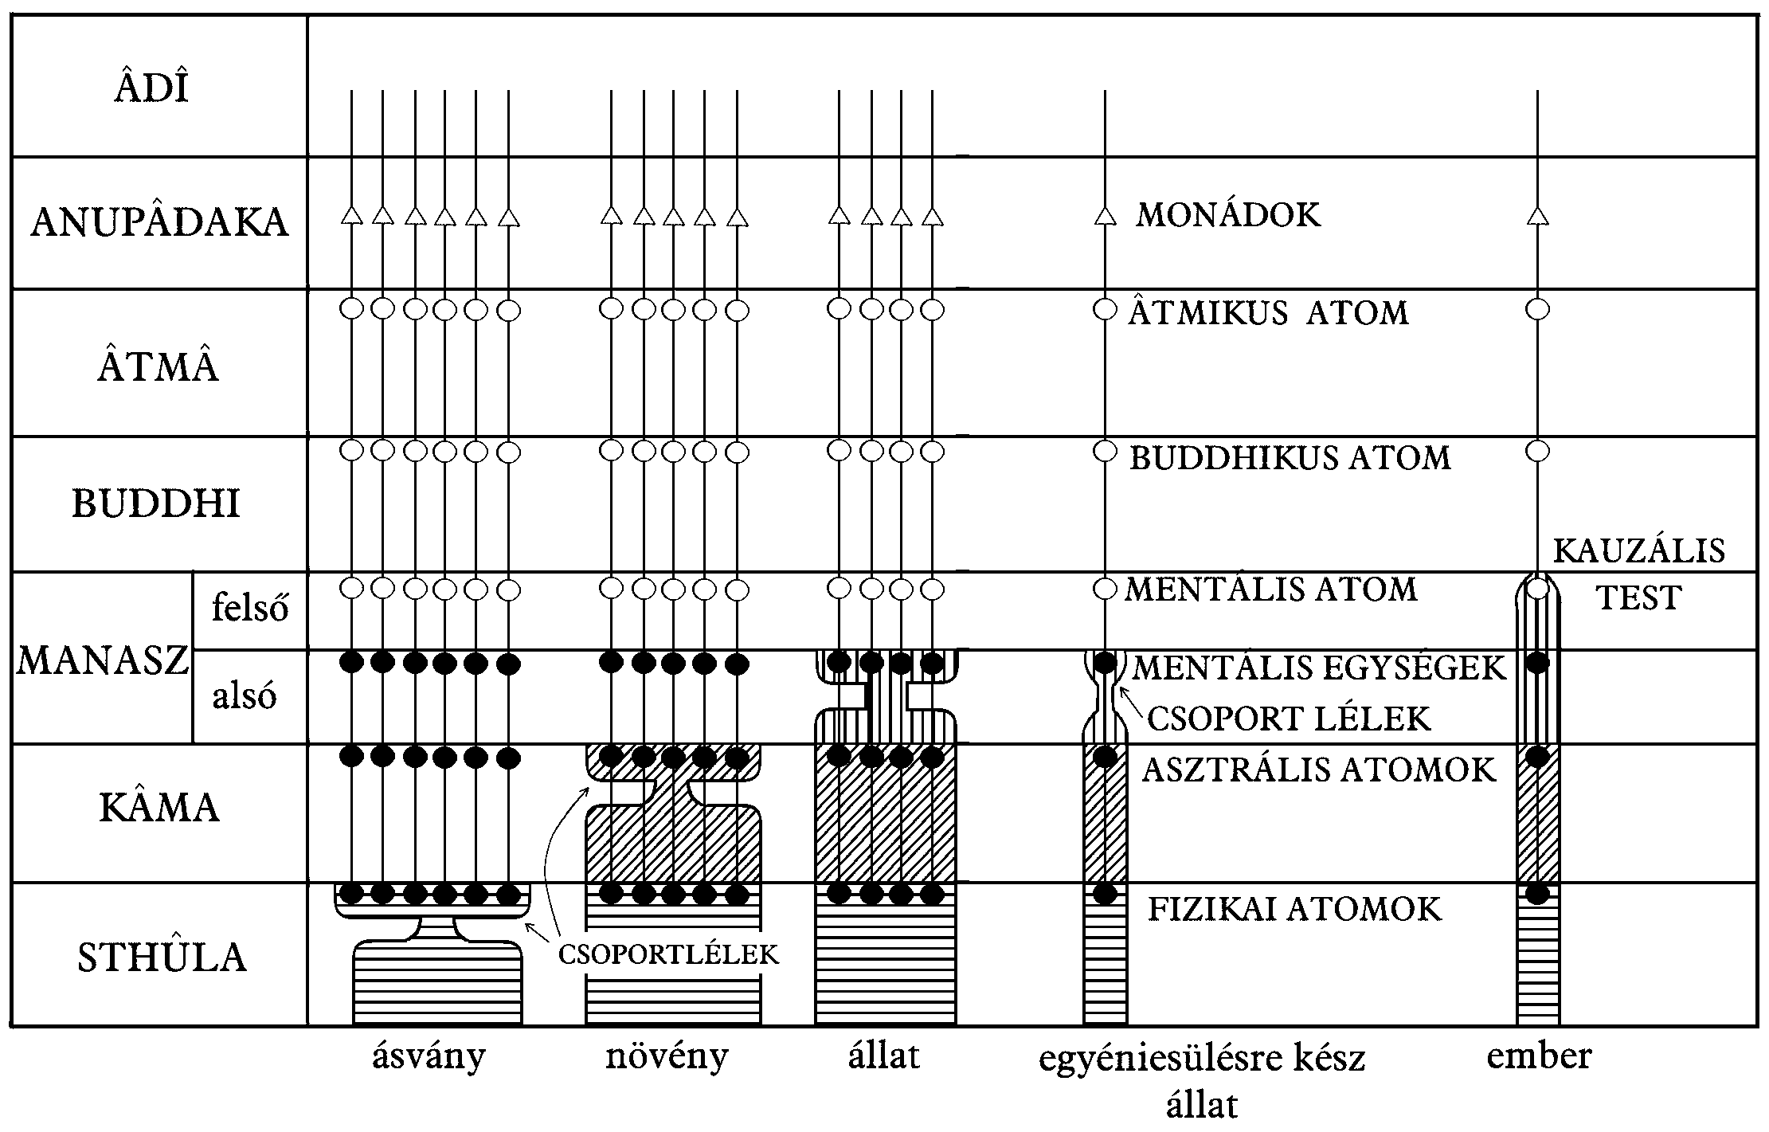
XXIII. ábra. Az ásványtól az emberig
XIV. FEJEZET
Az egyéniesülés módjai és fokozatai
Az előző fejezetben elmondtuk, hogy annak az erőfeszítésnek, ami az egyéniesülést eredményezi, alulról, vagyis az állattól kell kiindulnia. Ez az erőfeszítés három különböző módon tehető meg, ami azután az érintett lény egész jövendő életére alapvető hatással van.
Amikor az Én létrejön, a felső hármasság mindhárom aspektusának, vagyis az âtmânak, a buddhinak és a manasznak is részt kell vennie abban, azonban az első összekapcsolódás csak az alábbi három egyikén keresztül jöhet létre:
(1) az alsó és a felső elme között;
(2) az asztrális test és a buddhi között;
(3) a fizikai test és az âtmâ között.
Így az állat az első esetben az értelmen, a második esetben az érzelmen, a harmadik esetben pedig az akaraton keresztül egyéniesül. Az alábbiakban röviden megvizsgáljuk mindhárom módszert.
I. Egyéniesülés az értelmen keresztül. Ha az állat kapcsolatban áll egy olyan emberrel, aki nem jellemzően érzelmi beállítottságú, hanem fő tevékenységei értelmi természetűek, akkor az állat kialakuló mentális testét a szoros kapcsolat serkenteni fogja, és valószínű, hogy az egyéniesülés az elmén keresztül fog megtörténni az állat erőfeszítéseinek eredményeként, hogy megértse gazdáját.
II. Egyéniesülés az érzelmen keresztül. Másrészt, ha a gazda érzelmes típusú ember, tele erős szeretettel, az a valószínű, hogy az állat főleg az asztrális testén keresztül fog fejlődni, és a végső elszakadás a csoportlélektől valamilyen hirtelen szeretetkitörés következtében fog bekövetkezni, ami eléri a lebegő monád buddhikus aspektusát, és ez lesz az Én kialakulásának oka.
III. Egyéniesülés az akaraton keresztül. A harmadik esetben pedig, ha a gazda kifejezetten spirituális vagy rendkívül erős akarattal rendelkező ember, az állat erős vonzalmat és csodálatot fog kifejleszteni iránta, viszont az állatban lévő akarat lesz az, ami alapvetően ösztönzést kap. Ez az akarat a fizikai testben rendkívüli aktivitásban nyilvánul meg, és abban a tántoríthatatlan elhatározásban, hogy érje el azt, amire csak képes, elsősorban gazdája szolgálatában.
Látjuk tehát, hogy a gazda típusa és jelleme óriási hatással van az állat sorsára. Természetesen a munka legnagyobb része bármely fél közvetlen elhatározása nélkül folyik, egyszerűen azzal az állandó és szükségszerű tevékenységgel, ami a két érintett lény közelségének következménye. Az ember asztrális és mentális rezgései sokkal erősebbek és összetettebbek, mint az állatéi, következésképpen ezek soha nem szűnő nyomást gyakorolnak az utóbbira.
A tanulónak el kell kerülnie azt a helytelen gondolatot, hogy az âtmâ és a fizikai test közötti „távolság” nagyobb, mint az alsó és felső elme közötti, vagy az asztrális és buddhikus princípiumok közötti. Ez egyáltalában nem térbeli távolság kérdése, hanem inkább rezonáló rezgések átvitele a tükörképről az eredetére. Ha így tekintünk a kérdésre, világos, hogy minden tükörképnek valamilyen közvetlen kapcsolatban kell lennie eredetijével, akármilyen „távolság” legyen is közöttük, közelebbi kapcsolatban, mint ami a nem közvetlen összeköttetésben levő bármilyen dolgok között van, függetlenül attól, hogy esetleg térben sokkal közelebb vannak egymáshoz.
Az állat felemelkedésre való vágya állandó felfelé irányuló nyomást fejt ki az említett irányok mentén, és az a pont, amelynél ez a nyomás végül áttöri a korlátokat, és kialakítja a szükséges összeköttetést a monád és a személyiség között, meghatározza az így létrejövő új Én bizonyos jellemzőit.
Az összeköttetés tényleges létrejötte általában azonnali a szereteten vagy az akaraton keresztül történő egyéniesülés esetében, azonban fokozatosabb, amikor az értelmen keresztül történik. Ez a lény jövendő fejlődésének folyamatában jelentős különbséget eredményez.
Abból a hatalmas tömegből, akik a Holdlánc egy bizonyos időpontjában egyéniesültek, azok, akik az értelmi fejlődés útján fokozatosan érték el az egyéniesülést, körülbelül egymillió évvel ezelőtt öltöttek testet a Földön, és azóta a két életük között eltelt idő átlagosan 1200 évet tesz ki.
Az a csoport, amely hirtelen szeretet- vagy akaratkitörésen keresztül egyéniesült, mintegy 600 000 évvel ezelőtt öltött testet a Földön, és az életeik között eltelt időköz átlagosan 700 év. Ezzel együtt mindkét csoport állapota jelenleg nagyjából megegyezik.
Úgy tűnik, hogy azok, akik a szereteten keresztül egyéniesültek, némivel több erőt képesek kifejleszteni, mint az értelmen keresztül egyéniesültek. De jobb jellemzést ad a két osztály közötti különbségre, ha azt mondjuk, hogy különböző fajtájú erőket hoznak létre. Az életek közötti rövidebb időköz annak a ténynek a következménye, hogy ez a csoport a mennyei boldogság időszakát sokkal koncentráltabban éli meg, ezért ugyanannyi erőkifejtés eredményét sokkal rövidebb idő alatt dolgozza fel.
Tulajdonképpen valószínűnek látszik, hogy a két csoport megfelelő lényei földi életeinek periódusa olyan különleges módon van elrendezve, hogy nagyjából ugyanannyi testetöltésen keresztül haladva ugyanarra a fejlődési fokra jussanak el, és képesek legyenek együtt dolgozni. Bizonyos embercsoportok egyszerre történő testetöltésbe lehozása nemcsak azért szükséges, hogy kölcsönös karmikus kapcsolataikon dolgozhassanak, hanem az is a célja, hogy megtanulhassanak együtt dolgozni egy nagy cél elérése érdekében. Ez nyilvánvalóan döntő tényező az erők felhasználásának szabályozásában.
Az egyéniesülés módjainak különbözőségén kívül van különbség az egyéniesülés fokozatában is annak függvényében, hogy milyen szinten következik be. Ugyanis nagy különbséget jelent az, hogy az állat fejlődésének milyen szintjén következik be az egyéniesülés. Így például ha egy kóbor kutya egyéniesült – ami feltehetően lehetséges volt –, az csak nagyon alacsony szintű egyéniesülés lehetett. Valószínűleg legfeljebb csak a csoportlélek egy elkülönült töredékéről volt szó, ami felett egy monád lebegett, és a kettő talán csak a spirituális anyag egy vagy két fonalával kapcsolódott össze.
Ez az eset a „holdi állat-embereknek” felel meg, azoknak az Én-eknek, akik az állatvilág azon legkorábbi szintjén egyéniesültek, amelyen az egyéniesülés egyáltalán lehetséges volt. Emberi fejlődésüket bármi olyasmi nélkül kezdték meg, amit jogosan kauzális testnek nevezhetnénk, de a monád a személyiségük felett lebegett, amivel csak a nirvánikus anyag bizonyos szálai kötötték össze. Ők voltak azok, akik a földlánc első körében elfoglalták azokat a formákat, amelyeket a Hold Urai készítettek, így úttörő munkát végeztek minden birodalom számára.
Másrészt egy valóban értelmes és szeretetre képes házi kedvenc kutya vagy macska, amivel a gazdája megfelelően törődik, barátjává fogadja, nyilvánvalóan, amikor egyéniesül, olyan kauzális testet kap, ami legalábbis megfelel az első osztályú holdi emberekének.
A háziállatok különböző köztes típusai hozzák létre a „kosárfonatú” kauzális testet, mint amilyent a második osztályú holdi emberek kaptak.
Az Én-ek ez utóbbi osztálya még nem rendelkezik teljesen kifejlett kauzális testtel, viszont megvan nekik az, amit talán e tudathordozó vázának nevezhetünk, sok egymást keresztező erővonal, amelyek kijelölik az eljövendő ovoid körvonalait. Ennek következtében érdekes megjelenési formájuk van, szinte mintha be lennének csomagolva a felső mentális anyag egyfajta kosárszerű fonatába.
E különböző kauzális testek meghatározó okát az a szint jelenti, amelyen az egyéniesülés megtörténik. Ha az állat – például egy kutya – hosszú időn keresztül kapcsolatban állt az emberrel, és egy 10-20 tagú csoporthoz tartozik, akkor az egyéniesüléskor teljes kauzális test jön létre. Ha körülbelül 100 tagú a csoport – a juhászkutyák szintje –, kosárfonatú kauzális test képződik. Ha több száz tagú a csoport – a kóbor kutyák szintje –, összekötő vonalakkal létrejövő kauzális test-kezdemény keletkezik.
Az elvégzett valódi munka mennyisége egy adott fejlettségi szint eléréséhez gyakorlatilag mindig ugyanannyi, de egyes esetekben több jut az egyik birodalomra és kevesebb a másikra. Ugyanis a természet különböző birodalmai jelentős mértékben átfedik egymást, és így egy állat, ami az értelem és a szeretet olyan csúcsát érte el, amilyen az állatvilágban csak lehetséges, az emberiség teljesen primitív körülményeit átugorja, és emberi pályafutásának kezdetétől elsőrendű egyéniségként jelenik meg. Másrészt annak, aki alacsonyabb szinten hagyja el az állatvilágot, az emberiség ennek megfelelően alacsonyabb szintjén kell elkezdenie a fejlődést.
Ez a magyarázata az egyik Mester megjegyzésének, amikor arra utalt, hogy az emberiség nagy tömegénél mennyi kegyetlenség és babona jelenik meg. „Túl korán egyéniesültek, még nem érdemlik meg az emberi formát”.
Az egyéniesülés három módja – az értelmen, a szereteten és az akaraton keresztül – a normális módok. Esetenként azonban más módokon is történtek egyéniesülések, amelyeket abnormális vagy szabálytalan módoknak nevezhetünk.
Például a Holdlánc hetedik körének kezdetén a lények egy bizonyos csoportja már az egyéniesülés küszöbén állt néhány, a Hold Urainak nevezett tökéletesedett holdlakókkal való kapcsolata következtében. Fejlődésükben azonban szerencsétlen fordulat következett be. Ugyanis annyira büszkék kezdtek lenni értelmi előrehaladásukra, hogy ez vált jellemük meghatározó vonásává. Nem annyira azon dolgoztak, hogy elnyerjék gazdáik jóváhagyását vagy szeretetét, hanem inkább állat-társaikkal szembeni fölényüket fitogtatták, hogy felkeltsék irigységüket.
Ez az indíték ösztönözte őket arra, hogy egyéniesülést eredményező erőfeszítéseket tegyenek, és így a kialakult kauzális testeiket szinte csak egyetlen szín, a narancs jellemezte. Azért engedték meg nekik az egyéniesülést, mert ha továbbra is az állatvilágban maradtak volna, javulás helyett sokkal rosszabbakká váltak volna.
Ez az osztag, vagy „hajórakomány” – ahogyan néha hívják – mintegy kétmillió fő volt. Ők a büszkeség útján egyéniesültek, és bár a maguk módján meglehetősen okosak voltak, kevés más tulajdonsággal rendelkeztek.
E narancsszínű hajórakomány tagjai a Holdlánc A bolygójáról visszautasították, hogy elfoglalják azokat az eszközöket, amelyeket a Földláncon biztosítottak számukra, míg a B bolygó aranyszínű Én-jei és a C bolygó rózsaszínű Én-jei elfogadták a körülményeket, elfoglalták az eszközöket, és betöltötték rendeltetésüket.
Ezek a narancsszínű Én-ek egész történetük során mindig kellemetlenségeket okoztak önmaguknak és másoknak önteltségük és féktelenségük következményeként. Garázda és agresszív, független és elkülönülő lényekként írják le őket, akik hajlamosak az elégedetlenkedésre, és mindig változást akarnak.
Néhányan a legokosabbjaik közül Atlantiszban a rosszhírű „Sötét Arc Uraivá” váltak, később világpusztító hódítókká, akik nem törődtek azokkal az ezrekkel, akiket elpusztítottak vagy éheztettek őrült ambícióik kielégítése közben, még később pedig gátlástalan milliomosokká lettek, akiket találóan „pénzügyi Napóleonoknak” szoktak nevezni.
Az egyéniesülés egy másik rendellenes módja a félelmen keresztül történő. Néhány esetben az állatok, amikkel az emberek kegyetlenül bánnak, ravaszságot fejlesztenek ki fáradhatatlan erőfeszítéseikkel, hogy megértsék és elkerüljék a kegyetlenséget, így elszakadnak a csoportlélektől, és egy olyan Én-t hoznak létre, ami nagyon alacsony értelmi képességgel rendelkezik.
Ennek az osztálynak egyik változata az az Én-típus, ami a félelem helyett a gyűlöleten keresztül egyéniesült. Ez a magyarázata a pokolian kegyetlen, vérszomjas bennszülötteknek, akikről néha hallunk, a középkori inkvizítoroknak és napjaink pedofil kéjgyilkosainak.
Még egy másik változat az a lény, aki erős, másokon való uralkodási vágya következtében egyéniesül, akit időnként a csorda vezérbikájaként mutatnak be. Az így kifejlődött Én-ben gyakran nagyfokú kegyetlenség nyilvánul meg, amiben öröme telik, valószínűleg azért, mert mások kínzása a fölöttük való hatalmát jeleníti meg.
Másrészt azok, akik aránylag alacsony szinten valamelyik szabályos irány mentén – például a szereteten keresztül – egyéniesültek, ugyancsak primitívek, de vidám és jóindulatú bennszülöttek. Az ilyen vademberek csak nevükben azok, mert barátságosak, mint a déli tengerek néhány szigetén élő számos törzs tagjai.

XV. FEJEZET
A kauzális test feladatai
A kauzális (oki) test onnan kapta a nevét, hogy benne lakoznak azok az okok, amelyek az alsó síkokon következményekként nyilvánulnak meg.
Ugyanis a korábbi életek tapasztalatai – amelyek a kauzális testben halmozódnak fel – azok, amik az élet irányába mutatott hozzáállás és az elvégzett cselekedetek okai.
A szanszkritban a kauzális testet kârana sharîra-ként ismerik, ahol a kârana jelenti az okot.
Röviden azt mondhatjuk, hogy a kauzális testnek két fő feladata van.
(1) Az Én egyik eszközeként működni. A kauzális test a „manasz teste”, az egyén, a valódi ember, a Gondolkodó formai aspektusa.
(2) Tartályként vagy tárházként szolgálni a különböző inkarnációk során szerzett emberi tapasztalatok esszenciája számára. A kauzális test az, amibe minden maradandó beleszövődik, és amiben azon tulajdonságok csírái tárolódnak, amelyeket a következő testetöltésbe kell átvinni. Láthatjuk tehát, hogy az ember alsó megnyilvánulásai, vagyis a mentális, asztrális és fizikai testeiben történő kifejeződései végső soron magának a valódi embernek a növekedésétől és fejlődésétől függnek, attól, „akinek soha nem üt az óra”.
Ahogyan a XIII. fejezetben láttuk, addig nem lehet emberről, valódi emberi lényről beszélni, amíg a kauzális test létre nem jön. Minden egyéniesült lénynek szükségszerűen rendelkeznie kell kauzális testtel, ugyanis valójában ez az, ami az egyéniséget alkotja.
A mérhetetlen mennyiségű elvégzett munka, ami hosszú korszakokkal megelőzi a kauzális test megszületését, a fizikai, asztrális és alsó mentális testek anyagának fejlesztésére és építésére irányul, amíg végül alkalmas lakóhellyé válnak az isteni szellem számára, aki emberként tartózkodik bennük.
Kezdet állapotában a kauzális testet, vagy a valódi ember forma-aspektusát úgy írják le, mint a legfinomabb anyagból készült finom hártyát, ami alig észrevehető, és azt jelzi, az egyén hol kezdi elkülönült életét. Ez a legfinomabb anyagból álló finom, majdnem színtelen hártya az a test, amely az emberi fejlődés teljes folyamatán keresztül fennmarad, erre lesznek – mint egy zsinórra, a fonál-énre vagy sútrâtmâ-ra, ahogyan néha nevezik – felfűzve a jövő testet öltések.
Ahogyan már említettük, a kauzális test fogadja be mindazt, ami maradandó, és csakis azt, ami nemes, harmonikus és összhangban van a szellem törvényével. Ugyanis minden nagy és nemes gondolat, minden tiszta és magasztos érzelem ide kerül fel, és ezek esszenciája beleszövődik a kauzális test szubsztanciájába. Ezért a kauzális test állapota az ember növekedésének, elért fejlődési szintjének valódi helyzetjelzője, igazából az egyetlen igazi mutatója.
Az ember minden különböző testét burkolatként vagy tudathordozó eszközként kell tekinteni, amelyek lehetővé teszik, hogy az Én a világegyetem néhány meghatározott területén működjön. Mint ahogyan az ember a földön esetleg kocsit használ, a tengeren hajót, a levegőben repülőgépet, hogy egyik helyről a másikra utazzon, és mégis minden helyen önmaga maradjon, úgy használja az Én, a valódi ember, különböző testeit, mindegyiket megfelelő célokra, mégis ő maga mindig ugyanaz marad, mindegy, hogy melyik eszközében működik az adott pillanatban. Az emberhez viszonyítva mindezek a testek átmenetiek, ezek a szerszámai vagy szolgái, időről-időre elhasználódnak és megújulnak, hozzáalakulnak a különböző szükségleteihez és állandóan növekvő képességeihez.
Konkrétabban fogalmazva, mivel az elme működését tekintve alapvetően kettős, ezért az embernek két elme-testre van szüksége, és rendelkezik is ezekkel. Amint A mentális test-ben láttuk, a mentális test a konkrét elmét szolgálja, ami a konkrét gondolatokkal foglalkozik, a kauzális test pedig az elvont gondolkodás szerve.
A kauzális testben lakozó Gondolkodóban vannak mindazok a képességek, amelyeket elmeként sorolunk be, vagyis az emlékezet, az intuíció és az akarat. A Gondolkodó itt gyűjti össze földi életeinek minden tapasztalatát, amelyeken áthalad, hogy azokat önmagában saját isteni alkímiája segítségével átalakítsa a tapasztalat és tudás azon esszenciájává, ami a Bölcsesség. Még egyetlen rövid földi életben is megkülönböztetjük a szerzett tudást és a bölcsességet, amit e tudásból fokozatosan – gyakran túlságosan is keveset – leszűrünk. A bölcsesség egy élet tapasztalatának gyümölcse, az idős kor betetőzése. Teljesebb és gazdagabb értelemben a bölcsesség sok testetöltés gyümölcse, sok tapasztalat és tudás terméke. Így a Gondolkodóban a tapasztalatok tárházát találjuk meg, amiket valamennyi korábbi életünk során aratott le, sok újraszületésen keresztül takarított be.
Az ember testeinek, mint „burkoknak” osztályozásában a kauzális testet megkülönböztető burokként ismerjük, ahogyan az alábbi táblázatban látható.
A vijnânamayakosha szóban a „Vi” szótag a dolgok megkülönböztetésére, elválasztására és rendezésére utal, mivel ez ennek a buroknak a jellegzetes feladata. A vijnâna-mayakoshá-ba vagy kauzális testbe a manomayakoshá-ból jövő tapasztalások eszményi fogalmakként tükröződnek be. A manomayakosha összegyűjt és feldolgoz, a vijnâna-mayakosha rendez és megkülönböztet. Az alsó testek érzékeléseket, észleléseket kapnak, és azokkal foglalkoznak, gondolatokat készítenek és dolgoznak fel, de a kauzális test feladata ezek elrendezése, különbség tétele közöttük, és az ezekből történő elvont következtetés levonása, olyan tiszta eszmékkel foglalkozva, amelyek elkülönülnek a konkrét értelmezéstől.
Emberi princípium | Kosha vagy burok
Emberi princípium | Szanszkrit | Magyar
Buddhi | Ânandamayakosha | Üdvösség-burok
Felső manasz | Vijnânamayakosha | Megkülönböztető burok
Alsó manasz és kâma | Manomayakosha | Érzelem-burok
Prána | Prânamayakosha | Életerő-burok
Sthúla | Annamayakosha | Táplálék-burok
A kauzális testben így csak elvont van, és semmi konkrét, a tiszta belső működés, amit már nem zavarnak össze az érzékek, és semmilyen módon nem zavar be a külső világ. Itt tiszta értelmet, világos meglátást, az érzékek által nem befolyásolt, nyugodt, komoly, erős értelmet találunk.
A kauzális testben található a meditáció teremtő ereje is, azok az energiák, amik az egy pontra irányuló kontemplációból nőnek ki. Ez az ember teremtő burka, mert az emberben lévő manasz a kozmoszban a Mahatnak felel meg, az Egyetemes Elmének, az Isteni Fogalomalkotásnak, annak a formáló, irányító erőnek, ami a teremtő erő, és amiből minden ered. Az ember e burkában létezik minden forma, ami egyáltalán megvalósulhat, ami a tárgyiasult világba beléphet ennek a teremtő erőnek a közreműködésével.
A Tikos Tanítás ezt írja: „Kriyâshakti: a gondolat misztikus ereje az, ami lehetővé teszi neki, hogy külső, észlelhető jelenségeket hozzon létre saját benne rejlő energiája segítségével. A régiek úgy tartották, hogy bármilyen gondolat testet ölt a külső világban, ha az ember figyelme elég mélyen összpontosul rá. Hasonlóképpen, egy erőteljes akaratot a vágyott eredmény fog követni.” Ez természetesen minden valódi „mágia” titka.
Azt mondják, így az értelem az emberben Brahmâ, az Egyetemes Elme, a teremtő energia visszatükröződése. Az emberben levő képzelet teremtő-képessége, amely jelenleg a finom anyagban működik, amikor az ember tökéletessé válik, ugyanúgy működni fog a durvább anyagban is, mert amint mondják, az emberben levő képzelőerő annak az erőnek a visszatükröződése, ami a világegyetemet teremtette. Bráhmâ meditált, és így jött létre valamennyi forma, ezért az elme teremtő erejében rejlik a forma minden lehetősége.
Ezért nevezi H.P. Blavatsky időnként a manasz-t angyali-Énnek vagy isteni-Énnek, hogy megkülönböztesse a személyes éntől. A felső manasz isteni, mert pozitív gondolattal rendelkezik, ami kriyâshakti, a dolgok megcsinálásának képessége. Így a manasz, az elme természeténél fogva tevékenység. Minden munkát valójában a gondolaterővel végzünk, nem a szobrász keze végzi a munkát, hanem a gondolatereje, ami vezeti a kezét a munkában. Közhelyszerű, de igaz, hogy a gondolat megelőzi a cselekvést. Noha vannak olyan alkalmak, amikor azt mondhatjuk, hogy az ember gondolkodás nélkül cselekszik, még ekkor is tevékenysége korábbi gondolat eredménye, egy gondolkodási szokást alakított ki egy bizonyos irányban, és most ösztönösen azzal a gondolkodási iránnyal összhangban cselekszik.
A felső manasz isteni, mert, ahogy mondják, ez a pozitív gondolkodó, aki saját élete képességeit használja, ami bentről kifelé ragyog.
Az âtmâ kiáradó energiája, ami a kauzális testben működik, az az erő, ami minden rajta kívülit meghatároz, és alakít. Másrészt az âtmâ kiáradó energiája, amely a manomayakoshá-ban, vagyis az érzelem-burokban működik, a vágy, és az a jellemzője, hogy a külső célok vonzzák, és irányát külső dolgok szabják meg. Viszont a kauzális testben működő âtmâ az akarat, ami már nem foglalkozik a kívülről irányított választási lehetőségekkel, hanem csak a belülről irányítottakkal, amiket egy megkülönböztető tükröződési folyamatban keletkező belső képek alakítanak ki. Így a kauzális testben lévő kiáramló energiák belülről kapják az irányítást, míg az alsó testekben levőket külső vonzások vezetik. Ez az alapvető különbség az akarat és a vágy között. Az akarat alapvetően az Én tulajdonsága, nem pedig a személyiségé.
Az emberben levő chit-nek vagy értelmi aspektusnak kell először kifejlődnie, ami az az elemző képesség, amely a sokféleséget és különbözőségeket érzékeli, azután következik ânanda, a bölcsesség, ami felismeri a dolgok egységét, és megvalósítja az egységet, ebben találja meg az élet szívénél az élvezetet vagy üdvözülést. Végül a harmadik, vagy legmagasabb aspektus következik, sat, az önmagában létezés, az Egység, ami még az egyesülésen is túl van.
A fajok egymásutánjában az ötödik faj a chit-et, vagy az értelem-aspektust fejleszti ki, a hatodik fogja az ânandá-t, az egyesülés vagy üdvözülés aspektust, a „Boldogság birodalmát” kifejleszteni, a hetedik pedig a sat-ot, az önmagában létezés aspektusát fogja kifejleszteni.

XVI. FEJEZET
A kauzális test összetétele és szerkezete
A kauzális test a mentális sík első, második és harmadik alsíkjának anyagából áll.
A tanuló emlékezhet arra, hogy a mentális anyag egyetlen atomja 494, vagyis 5,764,801 – körülbelül 5 ¾ millió – „koilon buborékból” áll.
Az átlagemberben a kauzális test még nem teljesen aktív, ennek következtében csak a harmadik alsíkhoz tartozó anyag kel életre. Amint azonban az Én fejlődésének hosszú ideje alatt rejtett lehetőségeit kifejleszti, a felsőbb anyag is fokozatosan aktívvá válik, de csak az Adeptusoknak vagy Mestereknek nevezett tökéletes emberek azok, akikben teljes mértékben kifejlődött.
Nehéz dolog a kauzális testet tökéletesen leírni, mert a kauzális világhoz tartozó érzékek teljesen különböznek és sokkal magasabbak a fizikai síkon alkalmazottaknál. Már amennyire lehetséges, hogy a tisztánlátó lehozza képét a fizikai agyába, a kauzális test megjelenéséről olyan képek vannak, hogy annak alakja tojásdad, ahogyan az ember többi felsőbb testéé is, és körülbelül 45 cm-nyire terjed túl a fizikai test felszínén.
Olyan ember esetében, aki éppen hogy egyéniesült az állatvilágból, a kauzális test minimális méretű.
A primitív ember esetében a kauzális test egy buborékra hasonlít, és azt a benyomást kelti, hogy teljesen üres. Csak egy színtelen hártya, és csak arra elég, hogy összeálljon, és egy reinkarnálódó lényt alkosson, de semmi egyébre. Bár tele van felső mentális anyaggal, ez még nem működésképes, ezért színtelen és átlátszó marad. Amint az ember fejlődik, ezt az anyagot fokozatosan riadókészültségbe helyezik azok a rezgések, amelyek az alsó testektől érik el. Ez azonban lassan következik be, mert az ember tevékenységei fejlődésének korai szakaszában nem olyan jellegűek, hogy olyan finom anyagban is kifejezésre juthassanak, mint amilyen a kauzális test anyaga. De ha az ember már eléri azt a szintet, amikor képes akár elvont gondolatra, akár önzetlen érzelemre, a kauzális test anyaga válaszra kész állapotba kerül.
Az így létrejövő rezgések a kauzális testben színekként jelennek meg, és így az áttetsző buborék helyett fokozatosan olyan gömbbé, egy minden elképzelést meghaladó szépségű dologgá válik, amely tele van a legszebb és legfinomabb színárnyalatú anyagokkal.
A tanuló számára a különböző színek jelentése már ismerős az asztrális és a mentális test ugyanezen jelenségeinek tanulmányozásából. Így a halvány rózsaszín az önzetlen szeretetet fejezi ki, a sárga a magas fokú értelmi képességet jelzi, a kék áhítatot jelent, a rokonszenvet a zöld fejezi ki, a ragyogó liláskék pedig a magas szintű spiritualitásra jellemző. Ugyanezek a színek természetesen a sűrűbb testekben sokkal kevésbé finomak és élénkek.
Bár fejlődése során az ember az alsó világokban gyakran nem kívánatos tulajdonságokat alakít ki testeiben, amelyek egyáltalán nem felelnek meg Én-je életének – mint például a büszkeség, az ingerlékenység, az érzékiség – de ezek egyike sem tud kifejeződni a kauzális testben. A XXIV. ábra segíthet e fontos jelenség okát megvilágítani. Az asztrális test minden része kizárólag a neki megfelelő mentális alsík anyagára van hatással. Mivel az asztrális test durvább rezgései csak az asztrális világ alsóbb alsíkjain fejeződnek ki, így csak a mentális testre hatnak, a kauzális testre nem. A kauzális testre ezért csak az asztrális test három felső része van hatással, és az ezekben megjelenő rezgések kizárólag jó tulajdonságokat képviselnek.
Ennek az a gyakorlati eredménye, hogy az ember Én-jébe, vagyis valódi világába csakis jó tulajdonságokat építhet be. A rossz tulajdonságok, amelyeket kifejleszt, az Én nézőpontjából csak átmenetiek, és ahogyan az ember előrehalad, el kell vetni azokat, mivel már nincs az emberben olyan anyag, ami ezeket ki tudja fejezni.
A fejlődés különböző szintjein lévő kauzális testek színes képeinek megtekintéséhez ajánljuk C. W. Leadbeater: Látható és láthatatlan ember című könyvét az alábbiak szerint:
Primitív ember kauzális teste: V. kép
Átlagember kauzális teste: VIII. kép
Fejlett ember kauzális teste: XXI. kép
Az arhat kauzális teste: XXVI. kép.
Ahogyan már elmondtuk, egy fejletlen vadember kauzális teste olyan, mint egy hatalmas szappanbuborék, átlátszó, de színjátszó. Szinte teljesen üres megjelenésű, az a kevés, ami benne van, bizonyos tulajdonságokat képvisel, amelyek esetleg már a csoportlélekben kifejlődtek, vagyis részben már korábban kifejlődött tulajdonságok. E rezgési sebességek gyenge indikációi derengő szín-felvillanásokként figyelhetők meg a fiatal kauzális testben.
Azt gondolhatnánk, hogy a primitív ember kauzális teste eleinte nagyon kicsi, de ez nem így van. Kauzális teste ugyanolyan méretű, mint bárki másé, egy későbbi szinten majd növekszik méretében, de addig nem, amíg életre nem kelti és meg nem tölti az aktív anyag.
A két sík egymás alatti-fölötti alsíkjai közötti nyitott szakaszok azt jelzik, hogy egy adott alsík megfelelő „rezgései” átvihetők a közvetlenül fölötte levő alsíkra. Felfelé haladva ezek a nyitott szakaszok vagy kapuk egyre keskenyebbek lesznek, ami azt jelzi, hogy csak a legfinomabb rezgések képesek továbblépni a magasabb szintekre.
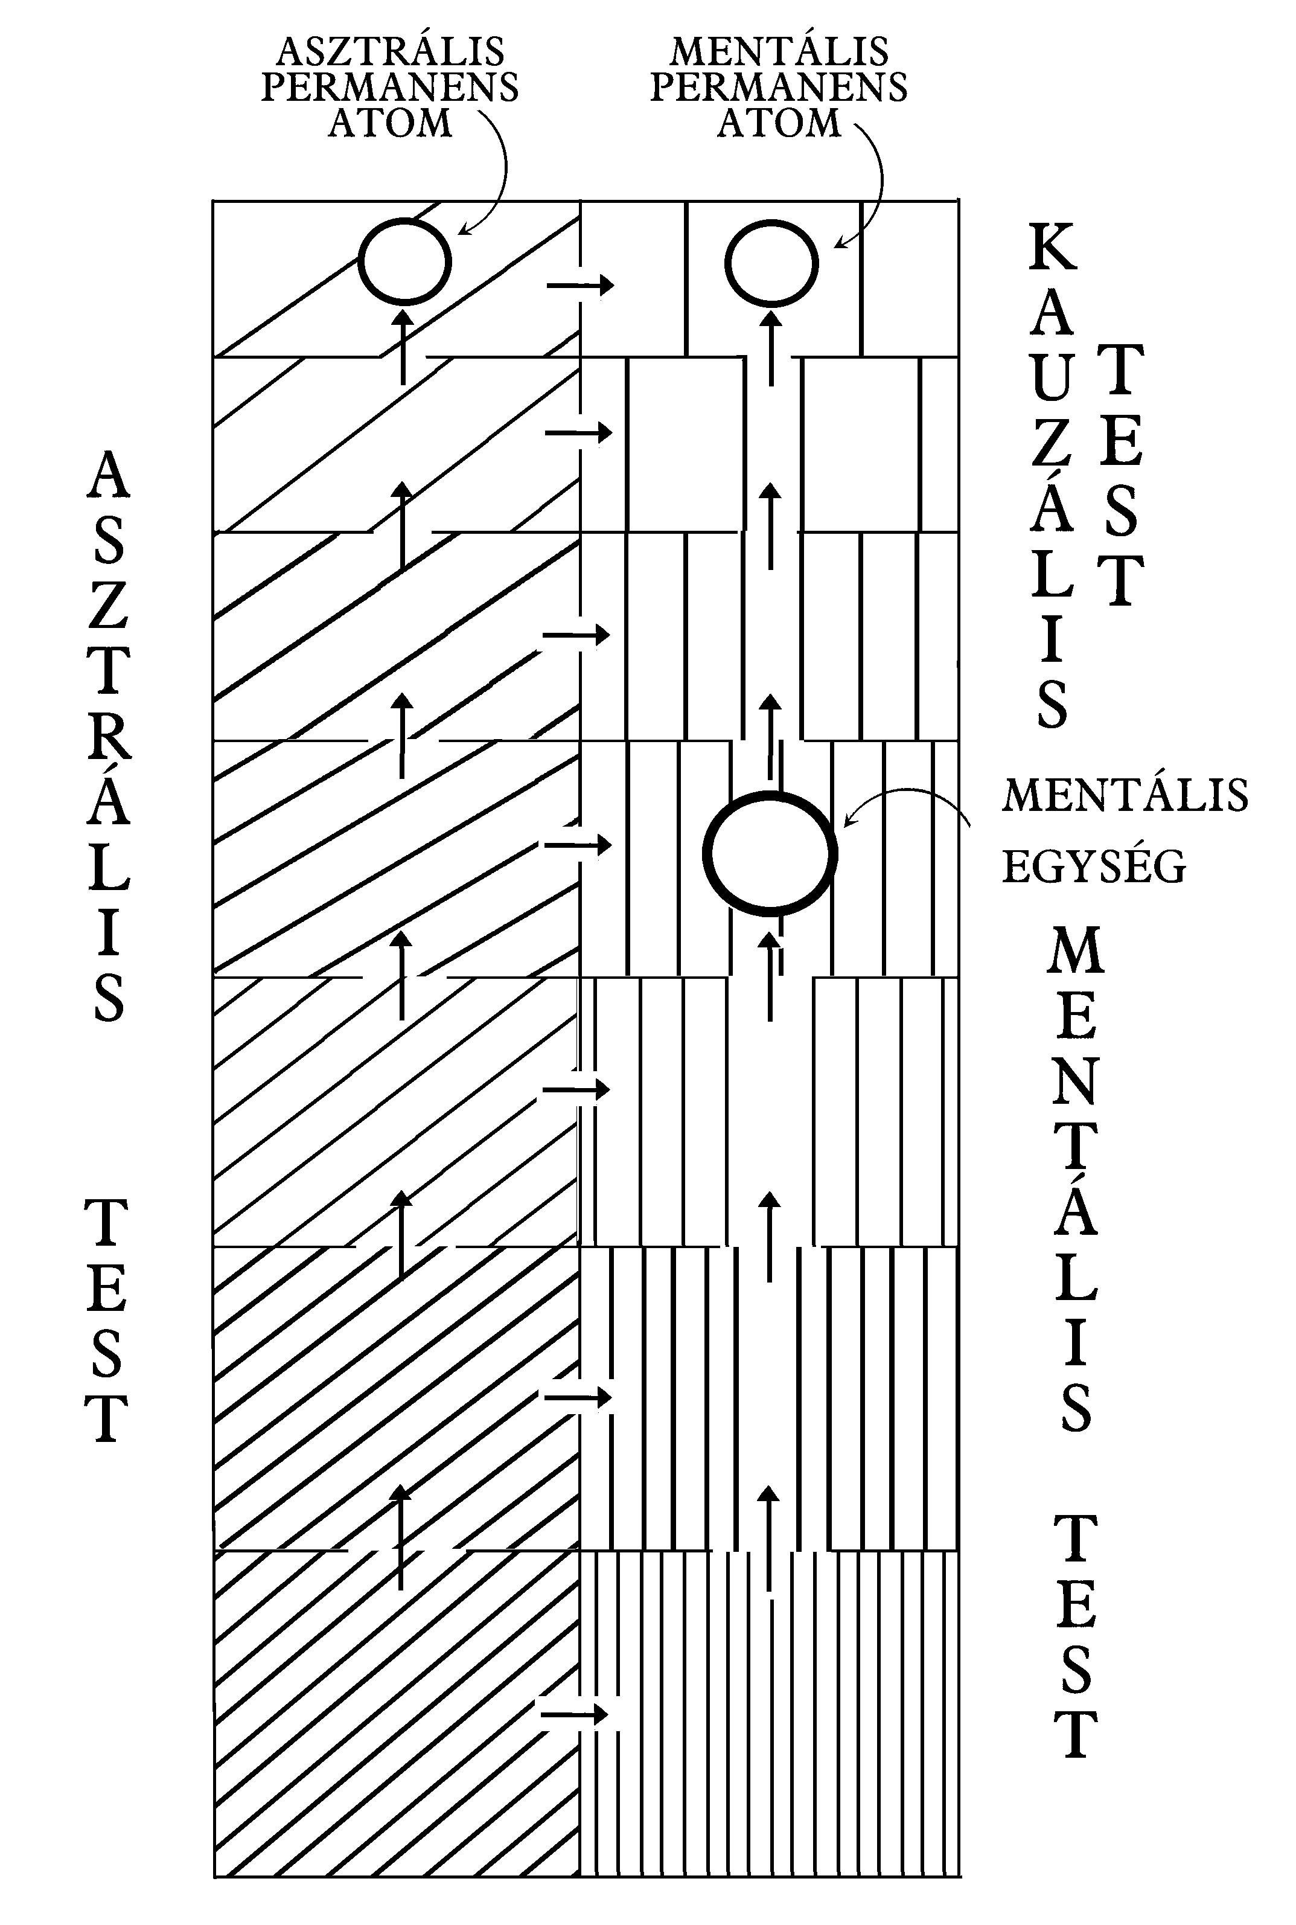
XXIV. ábra. – Az asztrális hatása a mentális és a kauzális testekre
XXIV. ábra: Az asztrális és mentális síkok alsíkjai itt lekicsinyítve láthatók, hogy be tudjuk mutatni növekvő finomságukat, ahogyan emelkedünk az alsóbbaktól a magasabb szintek felé.
Az asztrális sík valamennyi alsíkja és az ezeknek megfelelő mentális sík alsíkjai közötti nyitott szakaszok azt jelzik, arra is van lehetőség, hogy egy asztrális rezgés kommunikálhasson egy magasabb oktávon a megfelelő mentális alsíkkal.
Az ábra azt is bemutatja, hogy a mentális testre az asztrális sík négy alsó alsíkja van közvetlen hatással, míg a kauzális testre csak az asztrális anyag három felső szintje fejt ki hatást.
Egy átlagember esetében a nagy tojás alakú hártya tartalma határozottan megnövekszik. Van benne bizonyos mennyiségű igen finom és éterikus szín, bár még mindig kevesebb a felénél. Valamennyi magasabb értelem már látható, és valami az áhítat és önzetlen szeretet képességéből is. Ugyancsak megtalálható benne annak a rendkívül finom ibolyaszínnek egy halvány árnyalata, ami a szeretet és áhítat azon képességét jelzi, amely a legmagasabb eszmény felé fordul, valamint a vonzalom és együttérzés tiszta zöldjének halvány árnyalata is.
Amint az ember elkezdi a spiritualitást, vagy éppen a magas fokú értelmet kifejleszteni, változás következik be. A valódi egyéniség ekkor kezd saját maradandó jellemmel rendelkezni, ami nem azonos az egyes személyiségeiben a tanulás és a környezeti viszonyok eredményeként megformálódó jellemekkel. Ez a jellem a kauzális test terjedelmében, színeiben, fényességében és határozottságában mutatkozik meg, ugyanúgy, ahogyan a személyiség mutatkozik meg a mentális testben, csak természetesen a felsőbb tudathordozó eszköz finomabb és szebb.
A spirituálisan fejlett ember esetében óriási változást vehetünk észre. A gyönyörűen ragyogó hártya most már teljesen megtelt a legszebb színekkel, amik a szeretet, az áhítat és az együttérzés magas formáit jellemezik, és amiket a kifinomult és spirituálissá vált értelem és az Istenséget is elérő törekvések támogatnak. E színek némelyikének nincs megfelelője a fizikai sík színképében.
Az ilyen kauzális test felfoghatatlanul finom anyaga erősen életteli, élő tűz lüktet benne, ragyogó gömböt formáz, magas rezgései változó színárnyalatú hullámokat lövellnek ki a felületén keresztül – olyan árnyalatokat, amelyek a Földön teljesen ismeretlenek –, ragyogóak, tiszták, fénylők, nincs nyelv, amely képes leírni azokat.
Az ilyen kauzális test élő tűzzel telik meg, ami egy még magasabb síkról érkezik, és úgy látszik, hogy ezzel a síkkal egy erőteljesen fénylő, remegő fonallal van összekötve, sutrâtmâ-val, ami azonnal eszünkbe juttatja a Dzyan stanzákat. „A szikra Fohat legfinomabb fonalán függ a lángból”. Ahogyan a lélek fejlődik, és egyre többet képes átvenni az Isteni Szellem kimeríthetetlen óceánjából, ami a fonálon, mint csatornán keresztül árad lefelé, a csatorna kiszélesedik, és az áradatnak egyre szélesebb medret biztosít. Végül a következő alsíkon már úgy képzelhető el, mint egy vízoszlop, ami összeköti a földet az éggel és még magasabb régiókkal, mivel maga is egy gömbbúra, amin keresztül áramlik az élő áradat, amíg a kauzális test látszólag beleoldódik a kiáradó fénybe. Ahogyan a stanza mondja: „A figyelő és az árnyéka közötti fonál egyre erősebbé és sugárzóbbá válik minden változással. A reggeli napfény déli ragyogássá válik. Ez a te jelenlegi kereked – mondta a láng a szikrának. Te én vagy, képmásom, árnyékom. Beléd öltöztem, és te vagy az én vâhan-om a ’Légy velünk’ napig, amikor ismét énné és másokká válsz, te és én.”
Korábban említettük, hogy a fejletlen ember esetében a kauzális test kezdetben szinte üres, és ahogyan az ember fejlődik, a tojás-alak fokozatosan megtelik. Amikor teljesen megtelt, nemcsak terjedelmében kezd el növekedni, hanem erőáramlatok is áradnak ki belőle különböző irányokban. Tulajdonképpen ez a fejlett ember egyik legnagyszerűbb jellegzetessége, hogy képes vezetékül szolgálni a felsőbb erők számára. A segítőkész és adni akaró beállítottsága lehetővé teszi az isteni erő számára, hogy folyamatos áradat formájában leereszkedjen rá, és rajta keresztül sok más olyan embert érjen el, akik még nem elég erősek ahhoz, hogy közvetlenül megkaphassák ezt az áradatot.
Ezen kívül a kauzális test felső részéből egy ragyogó szikra-korona emelkedik ki, ami a szellemi törekvés aktivitását jelzi. Természetesen ez a korona az ember szépségét és megjelenésének méltóságát rendkívül megnöveli. Nem számít, hogy az alsóbb ember mivel van elfoglalva a fizikai világban, ez a szikraáradat folyamatosan jelen van. Ennek az az oka, hogy amint az ember Én-je vagy lelke egyszer felébred saját szintjén, és elkezd megérteni valamennyit magából és az Istenséghez való viszonyából, akkor mindig felfelé tekint a forrás felé, ahonnan jött, teljesen függetlenül bármilyen tevékenységtől, amik az alsó síkokon ösztönözhetik.
Emlékeztetnünk kell arra, hogy még a legnemesebb személyiség is a valódi magasabb Én csak nagyon kicsi és részleges kifejeződése, és így amint a magasabb Én elkezd körültekinteni, azt tapasztalja, hogy szinte korlátlan lehetőségek nyílnak meg előtte, amelyekről ebben a korlátos fizikai életében semmilyen elképzelésünk nem lehet.
Ez a felfelé áradó szellemi törekvés, ami annyira dicsőségessé teszi ezt a koronát a fejlett ember számára, maga a csatorna, amin keresztül az isteni erő leárad, és így minél teljesebbé és erősebbé válnak törekvései, annál nagyobb mértékű a felülről jövő áldás.
Egy arhat (a negyedik beavatáson túllépett ember) kauzális teste esetében a színek két jellegzetességgel rendelkeznek, amelyek összeegyeztethetetlenek a fizikai síkon levőkkel. Sokkal finomabbak és éteriebbek, mint bármi, amiről korábban szó volt, ugyanakkor sokkal teljesebbek, ragyogóbbak és fénylőbbek. A kauzális test terjedelme többszöröse a fizikai testnek, és hatalmas fejlődés látható az értelem, a szeretet, az áhítat legmagasabb formáiban, a barátságosság óriási gazdagságában és a legmagasabb spiritualitásban.
A színek sávjai most koncentrikus gyűrűkként rendeződnek el, ezeken keresztül és rajtuk túl pedig fehér fénynyalábok sugároznak ki a központból kifelé. Az isteni hatás kiáradása így rendkívül felerősödik, mert az ember a Logosz életének és erejének szinte tökéletes csatornájává vált.
Egy Adeptus vagy Mester kauzális teste rendkívül megnövekedik terjedelmében, és napfényszerűen ragyog, aminek csodálatos szépsége minden képzeletet felülmúl. A színek és formák szépségét – ahogyan Leadbeater állítja – lehetetlen szavakkal kifejezni, mert halandó nyelven nincsenek kifejezések, amikkel ezeket a sugárzó gömböket le lehetne írni. Egy ilyen tudathordozó külön tanulmány tárgyát képezhetné, de csak azok rendelkeznek ehhez megfelelő képességekkel, akik már messze járnak az Ösvényen.
Ugyanúgy, mint az arhat kauzális teste esetében, a színek már nem mozognak kavargó felhőkként, hanem nagy koncentrikus héjakként rendeződnek el, de mégis mindenhol átjárja az élő fény sugárzása, ami folyamatosan, mint egy központból tör fel belőle.
A színek sorrendje azon típus szerint változik, amelyhez az Adeptus tartozik, és így több, jól azonosítható változat figyelhető meg dicsfényeikben. Ennek a ténynek tökéletesen pontos hagyományát őrizték meg a Buddháról elnagyolva megrajzolt képek, amelyek ceyloni templomok falain láthatók. A Nagy Tanítót ott általában aurával körülvéve ábrázolják, és bár ennek a színei és elrendezései nagyon pontatlanok, vagy akár lehetetlenek, ha azt a célt szolgálják, hogy egy átlagember vagy egy mesteri szinthez tartozó ember auráját bemutassák, mégis az adott típusú Adeptus felső tudathordozó eszközének durva és anyagi érzékeltetése, amelyhez Buddha is tartozik.
A kauzális testet néha „aurikus tojásnak” is nevezik. Azonban amikor H.P. Blavatsky a szent aurikus tojásról beszélt, valószínűnek tűnik, hogy ezen a négy permanens atomot értette, egész pontosan a fizikai és asztrális permanens atomot, a mentális egységet és a mentális permanens atomot, amelyek az âtmikus vagy nirvânikus sík anyagába vannak beburkolva.
A kauzális test Augoeides-ként, a megdicsőült emberként is ismert. Ez nem valamely múltbeli tudathordozó eszközének képmása, viszont magába foglalja mindannak a lényegét, ami bennük a legjobb volt. Így több-kevesebb pontossággal megmutatja, ahogyan a tapasztalatok eredményeként növekszik, hogy az Istenség szándéka szerint milyen lesz az ember. Ugyanis amint már láttuk, a kauzális eszközt megfigyelve lehetséges megállapítani azt a fejlődési szintet, amelyet az ember elért. Nemcsak elmúlt története látható, hanem jelentős mértékben az a jövő is, ami rá vár.
Az a dicsőséges forma, ami a kauzális testben található, közelítés az archetípushoz, és az ember fejlődésével egyre jobban megközelítjük. Úgy tűnik, az emberi forma jelenti a modellt ebben az adott rendszerben a legmagasabb szintű fejlődés számára. A különböző bolygókon kissé változik, de az általános körvonala ugyanaz. Más naprendszerekben lehetséges, hogy a forma teljesen eltér ettől, de erről semmilyen információnk nincs.
A prána vagy a vitalitás minden síkon létezik, ezért valamilyen szerepet kell játszania a kauzális testben is, de ezzel kapcsolatban jelenleg semmilyen információ nem áll rendelkezésre.
Megjegyezhetjük azonban, hogy a kauzális test kialakulása után a fizikai test idegrendszerében keringő prána összetettsége jelentősen megnövekszik, és úgy tűnik, az emberi fejlődés folyamán még gazdagabbá válik. Ugyanis ahogyan a tudat aktívvá válik a mentális síkon, e sík pránája elegyedik az alsóbbal, mivel a tudat tevékenysége átlép a magasabb régiókba.
A kauzális testben is – csakúgy, mint valamennyi tudathordozó eszközben – vannak csakrák vagy erőközpontok, amelyek egyéb feladataikon túl kapcsolódási pontokként szolgálnak, amelyeknél az erő átáramlik az egyik eszközből a másikba. Jelenleg azonban nem áll rendelkezésünkre információ a kauzális test csakráival kapcsolatban.
XVII. FEJEZET
A kauzális gondolat
Mint tudjuk, a mentális sík az emberben az elme vagy manasz tevékenységi területe. Ahogyan már láttuk, ez a sík két részre osztódik, a magasabb a három felső, az alsóbb pedig a négy alacsonyabb alsíkot tartalmazza. A két osztályt arúpa vagy forma nélküliként, illetve rúpa vagy formával rendelkezőként ismerjük.
Az emberben az értelem eszköze a kauzális test, aminek feladata az elvont gondolkodás, míg az elme eszköze a mentális test, aminek a konkrét gondolkodás a feladata.
Az elme úgy szerzi a tudást, hogy az érzékszerveket használja megfigyelésre, dolgozik azok felfogásán, és fogalmakká építi azokat. Képességei a figyelem, az emlékezet, a következtetés indukcióval és dedukcióval, a képzelet és hasonló egyebek.
Az arúpa és a rúpa neveket azért kapták, hogy jelezzék a mentális sík anyagának egy bizonyos minőségét. Az alsó részén az anyagot az emberi gondolat tevékenysége nagyon könnyedén alakítja meghatározott formákba, a felső részben ez nem történik meg, azon a szinten az elvont gondolat a tisztánlátók számára villanásokban vagy áramlásokban mutatkozik meg.
Az arúpa szinteken a gondolat hatásának különbözősége rendkívül jelentős, különösen, ami az elementális esszenciát illeti. A sík anyagában létrejövő hullámzás hasonló, noha sokkal erőteljesebb az anyag e lényegesen finomabb formájában. Az elementális esszenciában azonban egyáltalán nem keletkezik forma, és a tevékenység módja teljesen megváltozik.
Az alsóbb alsíkokon egy elementál vagy gondolatforma, ami itt jön létre, az ember fölött lebeg, aki kigondolta, és kedvező alkalomra vár, hogy energiáját teremtője mentális, asztrális sőt esetleg fizikai testére is kiterjessze. A három felső alsíkon viszont az eredmény az esszencia egyfajta villámszerű kicsapása a gondolkodó kauzális testéből kiindulva a gondolat tárgya felé irányulva.
Így tehát, amíg az alsó alsíkokon a gondolat mindig csakis a személyiségre irányul, a felső alsíkokon a reinkarnálódó, valódi embert befolyásoljuk. Ha az üzenetnek bármilyen kapcsolata van a személyiséggel, a személyiséget csak felülről fogja elérni, a kauzális test eszközrendszerén keresztül.
Azt mondják, meglepő látvány megfigyelni azt a folyamatot, amikor egy elvont vagy arúpa gondolat átváltozik konkrét vagy rúpa gondolattá, amikor az elvont gondolat magára ölti a négy alsó alsík anyagát.
A szokásos és egyszerű példa a háromszög esete. Nehéz dolog a formai síkokhoz tartozó szavakkal leírni azt, mivel a háromszögről alkotott elvont elképzelés az arúpa szinteken valóság. Ez egy nem-alakot jelent, ami mégis alak. Az ábrát – ami azonban nem egy adott ábra – három vonal veszi körül, amelyek azonban nem meghatározott vonalak, a három szöge azzal a tulajdonsággal rendelkezik, hogy összesen két derékszöget tesz ki, noha azok nem meghatározott szögek.
Az arúpa szinteken ez az elvont elképzelés a háromszögről valódi létezés. A kauzális test érzékelésével látható vagy érzékelhető. A tudat valósága a megfigyelő számára külső dolog, még akkor is, ha nem az, amit általában egy formán értünk.
Ha egy ilyen elvont háromszöget kapcsolatba hozunk a rúpa alsíkok anyagával, azonnal korlátlan számú háromszöggé válik, amelyek mindegyikének meghatározott alakja van. Minden ismert formájú háromszöggé válnak – egyenlő oldalúvá, egyenlő szárúvá, egyenlőtlen oldalúvá, derékszögűvé, hegyesszögűvé, tompaszögűvé – mindegyik belép a látható létezésbe.
Ha az elvont gondolat lekerül a kauzális testből, akkor a megfigyelő a háromszögek szökőkútjává válik, nagyjából úgy, mint a vízsugár, amely többé-kevésbé összefüggő tömegként tör fel és szökőkútként hullik alá, megszámlálhatatlan vízcseppre bomolva. Talán ez a legjobb fizikai hasonlat, amit erre a folyamatra adni tudunk.
Ahogyan A mentális test-ben részletesen elmagyaráztuk, a konkrét gondolat természeténél fogva felveszi annak a tárgynak az alakját, amire gondoltunk. Az elvont gondolatok, amikor lekerülnek a rúpa szintekre, általában mindenféle tökéletes és gyönyörű geometriai formaként jelennek meg. Ne feledjük azonban, hogy sok gondolat, amely kicsit is több puszta elvonatkoztatásnál, a mentális síkon konkrét valósággá válik.
Így a kauzális tudat a dolgok lényegével foglalkozik, míg az alsó értelem a részleteket tanulmányozza. Az elmével körbejárjuk a tárgyat, vagy megpróbáljuk megmagyarázni, a kauzális tudattal a tárgy fogalmának lényegét ragadjuk meg, és egészként mozdítjuk, mint amikor valaki egy sakkfigurával lép. A kauzális sík a valóságok egyik világa, itt már nem az érzelmekkel, elképzelésekkel vagy elgondolásokkal foglalkozunk, hanem magával a dologgal.
Talán helyes, ha teljes részleteiben leírjuk azt a folyamatot, ahogyan eljutunk a kauzális gondolathoz. Amíg az alsó elme teljesen a mentális képeknél tartózkodik, amelyeket érzékelésekkel, tisztán konkrét tárgyakon gondolkodva kap, és azok a tulajdonságok érdeklik, amelyek egyik tárgyat megkülönböztetik a másiktól, addig az Én a kauzális tudatot használva megtanul világosan különbséget tenni a tárgyak között úgy, hogy hosszan elidőzik különbözőségük mellett, majd elkezdi csoportosítani azokat olyan tulajdonságaik szerint, amelyek sok – egyébként egymáshoz nem hasonlító – tárgynál előfordulnak, és így kapcsolatot teremt közöttük.
Elkülöníti ezt a közös tulajdonságot, elvonatkoztat attól, és elhelyez minden objektumot, amivel rendelkezik, minden egyéb kívülálló dologtól elkülönítve. Ilyen módon fejleszti ki az azonosság és eltérőség felismerésének képességét, ami egy lépés egy sokkal későbbi felismerés, a sok mögött létező Egy felismerése felé.
Így osztályoz maga körül mindent, kifejleszti a szintetizáló képességet, és megtanul szerkeszteni csakúgy, mint elemezni.
Ez után tesz még egy lépést, és a közös tulajdonságot egyfajta eszmeként fogja fel, ami különálló minden tárgytól, amiben megjelenik, és így létrehoz egyfajta mentális képet, ami magasabb rendű egy konkrét tárgy képénél, egy eszményképet, aminek nincs jelenségszintű megnyilvánulása a formák világában, hanem csak a mentális sík felső szintjein létezik, és olyan anyagot szolgáltat, amelyen az Én, maga a Gondolkodó munkálkodhat.
Az alsó elme az elvont gondolatot az értelmen keresztül éri el, és amikor ezt teszi, a legemelkedettebb szárnyalást hajtja végre, megérintve a forma nélküli világ küszöbét, és homályosan megpillantja azt, ami azon túl van.
A Gondolkodó kauzális tudatával látja ezeket az eszméket, és otthonosan él közöttük. Amint begyakorolja és kifejleszti az elvont gondolkodás képességét, hatékonnyá válik saját világában, és megkezdi aktív működésű életét saját területén.
Egy ilyen ember keveset törődik az érzékek életével, a külső megfigyelésekkel vagy a külső tárgyak képeinek mentális alkalmazásával. Erői befelé fordulnak, már nem áramlanak kifelé kielégülést keresve. Nyugodtan megmarad önmagában filozófiai kérdésekkel foglalkozva, az élet és gondolkodás mélyebb aspektusaival, inkább az okok megértésének keresésével, mint azzal, hogy a következményekkel zavartassa magát. Így közeledik egyre inkább az Egy felismeréséhez, ami a külső természet minden különbözősége mögött nyugszik.
Az alsó mentálisból a kauzális tudatba való átlépés módszerét a koncentráció, meditáció és kontempláció ismert folyamata segítségével részletesen leírtuk A mentális test-ben, ezért itt nem szükséges megismételni.
A mentális sík felsőbb szintjein a gondolatok sokkal nagyobb erővel működnek, mint az alsóbb szinteken, ennek egyik oka az, hogy viszonylag még kevesen képesek ezeken a magasabb szinteken gondolkodni. Az itt létrehozott bármilyen gondolatnak gyakorlatilag megvan a saját területe, vagyis nincs sok más gondolat ebben a birodalomban, amivel versenyeznie kellene.
Az átlagember legtöbb gondolata a mentális testben, az alsóbb mentális szinteken keletkezik, és miközben leereszkedik, magára ölti a megfelelő asztrális elementális esszenciát. Viszont amikor az ember már aktív a kauzális szinteken, gondolata innen indul ki, és először a mentális sík alsóbb szintjeinek elementális esszenciáját ölti magára, ennek következtében kimondhatatlanul finomabb, sokkal erőteljesebb és minden tekintetben hatékonyabb.
Ha a gondolat kizárólag magasabb rendű dolgokra irányul, rezgései túlságosan finomak lehetnek ahhoz, hogy az asztrális síkon egyáltalán kifejeződhessenek. De ha mégis befolyást gyakorolnak ilyen alsóbb anyagra, akkor azt sokkal széleskörűbb hatással teszik, mint azok a gondolatok, amelyek az alsóbb anyaghoz közelebbi szinten keletkezettek.
Egy lépéssel tovább követve ezt az alapelvet, világos, hogy a beavatott gondolata, ami a buddhikus síkon keletkezik, egészen a mentális sík fölött, a kauzális alsíkok elementális esszenciáját ölti magára. Hasonlóképpen a Mester gondolata az âtmâ síkjáról árad le, ez óriási és egészében felmérhetetlen befolyást gyakorol olyan régiókra, amelyek az átlagember látókörén túl vannak.
Ebből következik annak a mondásnak az igazsága, hogy egy napi munka ilyen magas szinteken hatásában többet érhet, mint több évezrednyi fáradozás a fizikai síkon.
Azoknak a tanítványoknak, akik még nem szoktak hozzá a kauzális gondolkodáshoz, ahhoz, hogy elvekben gondolkozzanak, óvatosak kell lenniük, hogy az elvont gondolkozásra tett erőfeszítéseik eleinte ne okozzanak fejfájást, ami ebben az esetben természetesen azt jelzi, hogy az agy szerkezete túlfeszített állapotba kerül. Évekig tartó, rendszeres meditációs gyakorlásnak kell kialakítania a kauzális tudat biztos hajlamát arra, hogy a mentális testben lévő tudat hatással legyen rá. Amikor ez kialakul, a kauzális szinteken lévő elvont gondolkozásnak lehetségessé kell válnia a túlfeszülés kockázata nélkül a gondolkodás eszközében.
Amikor sikeres az az erőfeszítés, hogy kialakítsunk egy elvont gondolatot, mondjuk egy háromszögét, a tanuló lehet, hogy először kissé kábultnak érzi magát attól a próbálkozástól, hogy megértse ezt az elvont gondolatot, később azonban a tudat hirtelen megváltozik, és tisztává válik. Ez azt jelenti, hogy a tudat központja a mentálisból a kauzális testbe helyeződik át, és a tanuló kauzális testében tudatára ébred egy rajta kívüli, külön létezésnek.
Ez a kauzális test „intuíciója”, ami a külsőt ismeri fel. A buddhi „intuíciója”, ahogyan egy későbbi fejezetben látni fogjuk, a belsőt ismeri fel, ami képessé teszi az embert, hogy belülről lássa a dolgokat. Az intellektuális intuícióval az ember olyan dolgot ismer fel, ami önmagán kívül van.
Ismételten emlékeztetnénk azonban a tanulót arra, hogy a felső és alsó elme működésében lévő külső különbségek ellenére a manasz, a Gondolkodó egy, az Én a kauzális testben. Ez számtalan fajta rezgés energiájának forrása. Ezeket önmagából küldi, sugározza ki. A legfinomabb típusai a kauzális test anyagában fejeződnek ki, mert csakis ez elég finom ahhoz, hogy válaszoljon rájuk. Ezek alkotják azt, amit néha tiszta értelemnek neveznek, amelynek gondolatai elvontak, és amelynek módszere a tudás megszerzésére az intuíció. Az igazi „természete a tudás”, és az igazságot azonnal úgy ismeri fel, mint önmagával azonosat.
A kevésbé finom rezgések kilépnek a Gondolkodóból, magukhoz vonzzák az alsóbb mentális világ anyagát, és az alsóbb elme tevékenységévé válnak, ahogyan ezt már leírtuk.
Talán nem egészen szerencsés dolog, hogy néha a buddhit is tiszta értelemnek hívják, és képességét intuíciónak nevezik. A pszichológia fejlődésével kétségtelenül megfelelőbb kifejezést fognak találni és alkalmazni a kauzális tudat és a buddhikus képességek megkülönböztetésére.
Ahogyan az imént mondtuk a manasz-ról, igazi „természete a tudás”. Ez azért van így, mert a manasz az Én megismerő aspektusának, az Én-nek, mint Megismerőnek a mentális sík atomikus anyagában való visszatükröződése. Ezért lehetséges az igazság azonnali felismerésének képességét kifejleszteni. Ez csak akkor jelenik meg, amikor az alsóbb elme a maga lassú gondolkodási folyamatával átalakul. Mert bármikor, amikor az „én” – az Én kifejeződése, akinek „természete a tudás” – kapcsolatba kerül egy igazsággal, annak rezgéseit szabályosnak találja, és így képes önmagában egy következetes képet létrehozni, míg a hazugság aránytalan, eltorzult képet eredményez, tükröződésével tájékoztatva saját természetéről.
Ahogyan az alsóbb elme egyre inkább alárendelt helyzetbe kerül, az Én e képességei megerősítik saját túlsúlyukat és az intuíció – amely analóg a fizikai sík közvetlen látásával – átveszi a logikus gondolkodás helyét, amelyet találóan a fizikai sík tapintási érzékéhez hasonlíthatunk.
Így az intuíció olyan folyamatos módon és lényegi természetének változása nélkül fejlődik ki a logikus gondolkodásból, ahogyan a szem fejlődik ki a tapintásból. A „mód” változásának nem szabad vakká tennie bennünket az adott tulajdonság rendes és folyamatos fejlődésével kapcsolatban.
A tanulónak természetesen oda kell figyelnie, hogy megkülönböztesse a valódi intuíciót a tudatlan ember ál-intuíciójától, ami csupán ösztönös, vágy szülte, és nem magasabb, hanem alacsonyabb rendű a logikus gondolkodásnál.
A gondolkodás tevékenysége fejleszti a fizikai atomok spirilláit, ezért azok, akik nap mint nap határozottan és óvatosan gondolkodnak, nemcsak saját gondolkodási képességeiket fejlesztik, hanem másokét is azzal, hogy a rendelkezésre álló magasabb típusú anyag mennyiségét növelik, és így segítik elő a magasabb gondolkodást.
Az ember éterikus testében a sötétkék pránát felhasználó homlok-csakra vagy erőközpont az, ami a felső manasz princípiumával van kapcsolatban.

XVIII. FEJEZET
A kauzális test fejlődése és tulajdonságai
A XV. fejezetben láttuk, hogy a kauzális testben csak a jó elemek raktározódnak el, a rosszak ebben a testben nem találnak kifejezési eszközt. Most ezzel a témával kissé bővebben foglalkozhatunk, és megvizsgálhatjuk azokat a többé-kevésbé közvetett módon létrejövő hatásokat, amelyek a kauzális testet érik, amikor rossz dolgokat csinálunk.
A fejletlen ember esetében a kauzális test növekedése szükségszerűen rendkívül lassú. Amint már láttuk, a rezonáló rezgések gerjesztésének módszerével az alsó síkok élete során kifejlesztett magasabb tulajdonságok fokozatosan beépülnek a kauzális testbe, a fejletlen ember életében azonban nagyon kevés olyan érzelem és gondolat van, ami a felső világhoz tartozik, és ami táplálékul szolgálhat a valódi ember növekedéséhez. Ezért a növekedés lassú, mert az élet összes többi része nem segíti azt elő.
De még a legrosszabb ember is rendszeresen megmutatkozhat a kauzális síkon, bár csak teljesen fejletlen lényként. Bűnei, még ha életről életre folytatja is azokat, nem tudják beszennyezni a kauzális testét. Azonban mégis egyre nehezebbé teszik számára az ellenkező, jó tulajdonságok kifejlesztését.
A személyiségben egy rossz tulajdonság létezése minden esetben a megfelelő jó tulajdonság hiányát jelenti a kauzális testben. Az Én ugyanis nem lehet rossz, bár lehet tökéletlen. Azok a tulajdonságok, amelyeket az Én kifejleszt, csakis jó tulajdonságok lehetnek, és amikor élesen kirajzolódnak, azok számtalan személyiségei mindegyikében megmutatkoznak, következésképpen ezek a személyiségek sohasem tudnak vétkezni e jó tulajdonságokkal ellentétes bűnökben.
Ezzel együtt egy hiányzó jó tulajdonság is létezhet az Én-ben, bár eddig még nem lépett működésbe. Amint elkezd működni, erőteljes rezgései hatással lesznek az alsó tudathordozókra, és amint mondtuk, lehetetlen lesz, hogy az ellenkező rossz ismét teret nyerjen bennük.
Ahol hiány van az Én-ben, ami azt jelzi, hogy egy tulajdonság még fejletlen, nem szükségszerű, hogy a személyiségben valamilyen meghatározott hibának kell lennie, viszont nincs is benne semmi pozitív, ami megakadályozná a kérdéses hiba kifejlődését. Így mivel minden valószínűség szerint sok körülötte levő ember már rendelkezik ezzel a hibával, és mivel az ember utánozó állat, több mint valószínű, hogy ő is ki fogja fejleszteni ezt a hibát. Ez a hiba azonban – ahogyan már láttuk – csak az alsó eszközökhöz tartozik, nem pedig a kauzális testben lévő valódi emberhez. Az említett alsó tudathordozókban ismételgetése létrehozhat olyan lendületet, amit nehéz legyűrni, de ha az Én elhatározza, hogy megteremti önmagában az ellenkező irányú jó tulajdonságot, akkor ezt a hibát gyökerében vágja el, és az többé nem képes létezni sem az adott életében, sem az összes többi elkövetkező életekben.
Így a leggyorsabb mód, hogy megszabaduljunk a rossztól, és megelőzzük visszatérését, ha az Én-ben lévő hiányt kitöltjük, és így a kifejlesztett jó tulajdonság az ember jellemének szerves részét fogja képezni az összes eljövendő életében.
Bár a rosszat nem lehet határozottan elraktározni a kauzális testben, a rossz gyakorlása mégis hatással lehet a kauzális testre, mert egy bűn minden erősítése az alsó eszközökben, minden engedékenység iránta az alsó világokban valamennyire elhomályosítja az ellenkező erény fényességét a kauzális testben.
Az „Én” nem képes „semmit asszimilálni, ami rossz”, mert az nem érintheti meg a tudat „Én” szintjét. Az Én nincs tudatában a rossznak, semmit nem tud róla, és így nincs is rá hatással. A legvégső eredmény, ami megjelenik a kauzális testben egy alacsony típus nagyon-nagyon hosszan folytatódó életeinek során az, amit úgy nevezhetünk, hogy valahogyan nem képes felfogni az ellentétes jó hatásokat nagyon hosszú időszakon keresztül, a kauzális test anyagában egyfajta dermedt bénultság áll be. Ez nem is annyira tudatos, mint öntudatlan állapot, olyan öntudatlanság, amely ellenáll az ellentétes jó hatásoknak. Ennél nagyobb károsodás nem történik. Ezért amikor a rossz élet nagyon sokáig elhúzódik, sok további életre van szükség ahhoz, hogy előjöjjön az első válasz a jó oldal tevékenységére.
Ezt az eredményt akkor figyelték meg, amikor az elmúlt életeket tanulmányozták, és megpróbálták megérteni, hogy van az, hogy a kauzális test nem sérül meg a nagy számú primitív szinten eltöltött élet során. Rendkívül hosszan elnyúló esetekben, amikor abnormálisan sok ilyen élet zajlott le, az említett bénulási hatást figyelték meg, amit a rossz elkövetésének hosszú időszakon keresztül tartó, állandó ismételgetése okozott. Ez után sok életet kellett eltölteni a kauzális test adott része válaszoló képességének visszaállításával. Az ilyen esetek azonban kivételesek.
A rossz hatásainak vizsgálatát még tovább folytathatjuk. Ahol a rossz kifinomult és tartós, ott – ha szabad így fogalmazni – magából az egyéniségből visz el valamennyit. Ha folyamatosan követik el a rosszat, a mentális test annyira összekeveredik az asztrálissal, hogy a halál után nem tud tőle teljesen megszabadulni, legbelsőbb lényegének egy része kiszakad belőle, és amikor az asztrális a maga idejében meghal és feloszlik, a mentális testből kiszakított anyag is visszatér az általános mentális anyagba, és így elvész az egyéniség számára. Szokásos esetekben a kauzális testen esett kár ennél nem megy tovább. Témánk ezen aspektusával részletesebben fogunk foglalkozni a XXV. fejezetben.
Ahol azonban az Én mind értelemben, mind akaratban anélkül erős, hogy ugyanakkor önzetlenségben és szeretetben növekedne, ahogyan növekszik, saját elkülönült központja körül húzódik össze, ahelyett, hogy kiterjedne, és így az önzés falát építi maga köré. Fejlődő képességeit önmaga számára használja, a mások számára helyett. Ilyen esetekben felmerül az a lehetőség – amit a világ nagyon sok szentírása is megemlít –, hogy az Én tudatosan ellenszegül a „jó törvénynek”, és szándékosan a fejlődés ellen harcol. Ekkor magában a kauzális testben is megjelennek a sötét színárnyalatok, amelyeket az összehúzódás eredményez, és elveszti azt a kápráztató ragyogását, ami a jellemző tulajdonsága. Ilyen sérülést nem hozhat létre kevéssé fejlett Én sem átlagos szenvedélybeli, sem mentális hibákkal. Az ilyen széleskörű károsodás létrehozásához az Én-nek nagyon fejlettnek kell lennie, és energiáinak már fel kellett ébrednie a mentális síkon.
Ez az oka annak, hogy a nagyravágyás, a büszkeség és az önző célokra használt értelmi képességek sokkal veszélyesebbek és szörnyű hatásúak, mint az alsóbb természet kézzelfoghatóbb hibái. Ezért a „farizeus” sokszor messzebb van az „Isten országától”, mint a „vámszedő és bűnös”. E vonal mentén fejlődik ki a „fekete mágus”, az az ember, aki legyőzi a szenvedélyeket és vágyakat, kifejleszti az akaraterőt és az elme magasabb képességeit, de nem azért, hogy az egész fejlődés érdekében ajánlja fel azokat, hanem amit csak tud, mindent magának szerezzen meg, hogy megtartson, nem pedig megosszon. Az ilyen emberek arra törekednek, hogy fenntartsák az elkülönülést az egység ellenében, hogy visszatartsák a fejlődést annak meggyorsítása helyett. Diszharmonikusan rezegnek az egésszel szemben harmónia helyett, és az a veszély fenyegeti őket, hogy az Én maga szétszakad, ami azt jelenti, hogy elvész a fejlődés minden gyümölcse.
Mindeddig főleg a rossz hatásairól beszéltünk az ember növekedésére, lássuk most az érem másik oldalát is. Mindazok, akik kezdenek valamennyit megérteni a kauzális testről, ennek fejlődését határozott életcélul tűzhetik ki. Törekedhetnek arra, hogy önzetlenül gondolkodjanak, érezzenek és cselekedjenek, és így járuljanak hozzá kauzális testük növekedéséhez és aktivitásához. Életről életre halad az egyéniség fejlődésének folyamata, és tudatos erőfeszítésekkel segítve növekedését, harmóniában dolgozunk az isteni akarattal, és töltjük be azt a rendeltetést, amiért itt vagyunk. Az a jó, ami egyszer beleszövődött a kauzális testbe, soha nem veszhet el, vagy szóródhat szét, mert ő az az ember, aki mindaddig él, amíg az emberi szinten marad.
Látható tehát, hogy a fejlődés törvénye szerint minden, ami rossz, akármilyen erősnek tűnjön is, magában hordozza saját megsemmisülése csíráját, míg mindenben, ami jó, benne van a halhatatlanság magja. Ennek titka abban a tényben keresendő, hogy minden rossz diszharmonikus, mert ellenszegül a kozmikus törvénynek. Ezért a törvény hatása alatt előbb vagy utóbb összetörik, és darabokra hull. Másrészt minden jó összhangban van a törvénnyel, ami magával ragadja, és előre viszi azt, részévé válik a fejlődés áramának, és így soha nem veszhet el, vagy rombolható szét.
Megfogalmazhatjuk, hogy mindazok a tapasztalatok, amiken az ember keresztülmegy, egyfajta finom hálóként vagy rostaként működnek: csak az tud rajta túllépni, ami jó, ami rossz, azt megszűri, visszautasítja. Ebben a belső működési mechanizmusban, amelyben a kauzális test, a halhatatlan ember eszköze felépül, nemcsak az ember reménye, hanem végső diadalának biztosítéka is benne rejlik. Akármennyire lassú is legyen, de van fejlődés, akármilyen hosszú is az út, de van vége. Az egyéniség, az Én-ünk fejlődés, és nem lehet teljesen megsemmisíteni. Még ha saját ostobaságunk eredményeként a növekedést a szükségesnél lassabbá is tehetjük, mindazonáltal akármilyen kicsivel is, de mégis elősegítjük, örökké folytatjuk és minderre korszakok állnak rendelkezésünkre.
Noha semmilyen rossz nem tárolódhat a kauzális testben, azonban elraktározódik – ha mondhatjuk így – az alsó eszközökben, amelyekkel kapcsolatos. Ugyanis az igazság törvénye szerint minden embernek meg kell kapnia cselekedetei következményeit, legyenek azok jók vagy rosszak. A rossz azonban szükségszerűen az alsó síkokon valósul meg, mert csak e síkok anyaga az, amelyben rezgései kifejeződhetnek, és még csak felhangja sincs, amely választ kelthetne a kauzális testben. Ezért ereje teljes egészében saját síkján merül ki, és teljességében visszahat teremtőjének fizikai és asztrális életére, vagy a jelenlegi, vagy eljövendő inkarnációiban.
Pontosabban a rossz eredménye a mentális egységben, az asztrális és fizikai permanens atomban tárolódik, így az embernek újra és újra szembe kell vele néznie, de ez természetesen nagyon eltérő dolog attól, hogy beleépül az Én-be, és valóban annak részévé válik.
Természetesen a jó cselekedetek és gondolatok is hoznak létre eredményeket az alsó síkokon, de ezeken kívül sokkal magasabb és maradandóbb hatással vannak a kauzális testre. Így minden olyasmi, ami hatásokat kelt az alsóbb síkokon, testet ölt az alsóbb átmeneti tudathordozókban, de csak a jó tulajdonságok azok, amelyek fennmaradnak a kauzális testben, és ezek a valódi ember tényleges nyereségei.
Ilyen módon eleinte lassan, de a későbbi szinteken egyre növekvő gyorsasággal épül fel az ember kauzális teste. Növekedésének minden szintjén a kauzális test színeinek és barázdáltságának tanulmányozása kimutatja azt a haladást, amit az Én elért, amióta a kauzális test először kialakult, amikor a lény kiemelkedett az állatvilágból, és a fejlődés pontos szintjét, ahová jelenleg elérkezett.
Ahogyan már láttuk, a fejlődés későbbi szintjein mind a kauzális, mind a mentális testek rendkívüli mértékben kiterjednek, sokszínű fények legcsodálatosabb sugárzását mutatják, amelyek erőteljesen ragyognak, amikor viszonylag nyugalomban vannak, és kápráztató villanásokat bocsátanak ki, amikor tevékenyek.
Amint a kauzális test képessé válik egyre inkább kifejezni az Én-t, mind távolabbra terjeszkedik a fizikai központjától, amíg végül az ember képes kauzális testével százakat vagy akár ezreket beburkolni önmagával, és így hatalmas mennyiségű jó befolyást gyakorolhat rájuk.
A személyiség által megszerzett tulajdonságok kauzális testbe történő betöltése hasonló ahhoz, mint amikor a csoportlélek testet öltött egyedei által megszerzett tapasztalatok ömlenek bele a csoportlélekbe. Így például tegyük fel, hogy egy személyiségben kifejlődik a pontosság tulajdonsága. Amikor ez a tulajdonság visszatér a kauzális testben lévő Én-hez, a teljes mennyiségnek szét kell áradnia az egész kauzális testben. Az a mennyiség, amely teljesen elegendő ahhoz, hogy egyetlen személyiséget nagyon pontossá tegyen, amikor eljut az Én-be, teljes szükségletének csak egy töredékét fedezi. Ezért lehetséges, hogy még sok életre van szüksége, hogy elegendő mennyiséget fejlesszen ki ahhoz, hogy az már meghatározóvá váljon a következő életben, főleg azért, mert az Én a következő személyiségbe önmaga nem ugyanazon darabját helyezi bele, hanem egyszerűen csak önmaga teljes tömegének egy részét.
Tanulmányunk során azonban emlékezetünkbe kell vésnünk, hogy a kauzális test nem az Én, hanem csak a felső mentális sík olyan anyaga, amely életre kelt, és ami kifejezi azokat a tulajdonságokat, amiket az Én megszerzett.
Magát a valódi embert, vagyis a belül lévő isteni hármasságot nem láthatjuk, de amint belső látásunk és tudásunk növekszik, egyre közelebb jutunk ahhoz, ami lefátyolozza őt. Így a kauzális testre gondolhatunk úgy, mint a valódi emberhez legközelebbi elképzelésre, amit jelenlegi látótávolságunkkal elérhetünk.
A tanuló emlékezhet arra is, hogy a kauzális test méretét és alakját a mentális test mérete és formája határozza meg. Valójában az emberi aura, aminek meghatározott mérete van, ugyanaz, mint a kauzális test egy része, és ahogyan a kauzális test növekszik, ez a rész is nagyobbá válik, az embernek pedig nagyobb aurája lesz.
Tovább lépve, egy fejlett ember esetében a mentális test a kauzális test visszatükröződésévé válik, mivel az ember megtanulja, hogy kizárólag a felső Én sugalmazásait kövesse, és értelmét kizárólag ezek vezessék.
A meditáció folyamatában (lásd: A mentális test), amint a mentális test lecsendesedik, a tudat elhagyja azt, és átlép a „laya központba”, a mentális és a kauzális test közötti kapcsolat semleges pontjába, majd onnan is kilép. Ezt az átlépést átmeneti ájulás vagy tudatvesztés kíséri, ami a tudat célpontjai eltűnésének szükségszerű eredménye, és ezt a magasabb tudat megjelenése követi. A tudat alacsonyabb világokhoz tartozó célpontjainak kiesését így a magasabb világban létező tudat célpontjainak megjelenése követi. Ez után az Én képes átalakítani a mentális testet saját magasztos gondolatainak megfelelően, és átitatni azt saját rezgéseivel. Képes azt formálni a sajátján túli síkok magasrendű víziói alapján, amikbe legemelkedettebb pillanataiban pillanthatott be, és így lefelé és kifelé át tud adni olyan gondolatokat, amelyekre a mentális test egyébként képtelen lenne válaszolni.
Az ilyen gondolatok a lángész inspirációi, amik vakító fénnyel villannak be az elmébe, és megvilágítanak egy világot.
Hasznos lehet itt megismételnünk annak lényegét, amit A mentális test-ben már elmondtunk, most azonban figyelmünket nem annyira az alsó agyi tudatra irányítva, inkább arra, ahogyan az Én működik a kauzális testben. A lángész, amely az Én sajátja, meglátja a dolgokat, ahelyett, hogy kiokoskodná azokat. A valódi intuíció az egyik jellemzője. Az alsó manasz, vagy az elme, amely az agyi szervezetben működik, elrendezi a megfigyelésekkel összegyűjtött tényeket, mérlegeli azokat, és következtetéseket von le belőlük. Következtetés útján működik, az indukció és a dedukció módszerét használva.
Az intuíció azonban befelé látást, befelé tekintést jelent, ami olyan közvetlen és gyors folyamat, mint a fizikai látás. Az értelem szemeinek feladata a mentális síkon megjelenő igazság csalhatatlan felismerése. Bizonyítékra nincsen szükség, mert ez túl van a józan észen. Természetesen nagy gondot kell fordítani arra, hogy megkülönböztessük a pusztán kâmikus ösztönzést a valódi intuíciótól. Amikor az alsó kâmikus én vágyai és vonzódásai lecsillapodnak és megpihennek, a felsőbb elme hangja csak akkor lesz hallható az alsóbb személyiségben.
Az Isis Unveiled-ben H.P Blavatsky elmagyarázza az erővel és világossággal kapcsolatos dolgot. Azt mondja, hogy amikor az emberi természet fizikai feléhez kapcsolódik, akkor értelem, amikor a szellemi feléhez, akkor az ember tudata, ami azonnal felismeri a jót és a rosszat. Ezt a szellem képes begyakorolni, ami – lévén az isteni bölcsesség és tisztaság része – maga is tökéletesen tiszta és bölcs. Sugalmazásai függetlenek az értelemtől, és csakis akkor tudnak kifejeződni, amikor az alsóbb természet alantasabb vonzódásai nem akadályozzák. Rámutat, hogy az értelem – mivel teljes mértékben függ más szervek létezésétől – nem lehet az isteni szellemhez közvetlenül hozzátartozó jellemző. A szellem ugyanis tud, ezért felesleges a következtető töprengés. Az ősi teurgisták emiatt azt tartották, hogy az emberi lélek (szellem) gondolkodó része soha nem lép be teljesen az ember testébe, hanem csak többé vagy kevésbé beárnyékolja azt az értelem nélküli vagy asztrális lelken keresztül, amely átmeneti közegként vagy közvetítőként szolgál a szellem és a test között. Az az ember, aki kellőképpen legyőzte az anyagot, hogy közvetlen világosságot kapjon fénylő Augoeides-étől, intuitív módon érzi az igazságot. Nem tévedhet ítéletében az értelem által sugallt összes álokoskodás ellenére sem, mert megvilágosodott. Ezért a prófécia, a jövendölés és az úgynevezett isteni inspiráció egyszerűen ennek a fentről, a saját halhatatlan szellemtől származó megvilágosodásnak az eredménye.
Ahogyan egy lánggal meggyújthatunk egy kanócot, és az égő kanóc színe a kanóc természetétől függ, és a folyadéktól, amibe belemerül, ugyanígy minden emberi lényben a manasz lángját az agy és a kâmikus kanóc gyújtja be, és a kanócból jövő fény színe az agy szervezetének kâmikus természetétől és fejlettségétől függ.
A „Lángészről” szóló cikkében H.P. Blavatsky világosan elmagyarázta ezt a dolgot. Amit a lángész megjelenésének nevezünk a személyiségben, az csak az Én többé vagy kevésbé sikeres erőfeszítése, hogy előtérbe helyezze magát külső, tárgyiasult formájában. Newton, Einstein vagy Shakespeare Én-jei lényegükben és szubsztanciájukban megegyeznek egy paraszt, egy műveletlen, egy buta vagy akár egy szellemi fogyatékos Én-jeivel. Elképesztő lángeszük napvilágra kerülése a fizikai ember anyagi felépítésétől függ. Nincs olyan Én, ami lényegi vagy eredeti esszenciájában és természetében különbözne egy másik Én-től. Ami az egyik halandót nagyszerű emberré teszi, a másikat pedig otromba, ostoba személlyé – úgy mondják –, a héj vagy burok minősége és felépítése, az agy és a test megfelelősége vagy nem megfelelősége arra, hogy átvigye és kifejezést adjon a valódi belső ember, az Én fényének.
Hogy egy ismerős hasonlattal éljünk, a fizikai ember a hangszer, az Én az előadóművész. A tökéletes melódia lehetősége benne rejlik a hangszerben, és nincs olyan tehetséges művész, aki hibátlan harmóniát tudna előcsalni egy törött vagy rosszul elkészített hangszerből. Ez a harmónia az ember tárgyiasulatlan vagy belső természetének legmélyén megbújó kimondatlan isteni gondolat – egy szóval Én-je – szavakban és tettekben a tárgyiasult síkra történő zavarmentes átvitelétől függ.
A mentális képesség, az értelmi erő, a gyors felfogóképesség és az éleselméjűség az alsó manasz megjelenési formái az emberben. Ezek elérhetik az a szintet, amit H.P. Blavatsky „mesterséges lángésznek”, a kulturális és tisztán intellektuális éleselméjűség eredményének nevezett. Gyakran ennek természetét kâmikus elemek, mint például a szenvedély, a beképzeltség és az önteltség is jellemzik.
Az emberi fejlődés jelenlegi szintjén a felső manasz még csak ritkán képes megnyilvánulni. Alkalmi felvillanásai azok, amiket igazi lángésznek nevezünk. „Vedd észre, hogy a lángész minden megnyilvánulása – amikor erkölcsi tisztasággal jár együtt – az égi száműzött kétségtelen jelenlétét jelzi, az isteni Én-ét, akinek börtönőre te vagy, óh, anyag embere.” Az ilyen megnyilvánulások az Én előző életében vagy életeiben szerzett egyéni tapasztalatok felhalmozódásától függnek. Mert bár az Én lényegénél és természeténél fogva mindentudó, mégis még szüksége van a személyiségein keresztül szerzett, a földi dolgokkal kapcsolatos tapasztalatokra ahhoz, hogy a tapasztalatokból kivont gyümölcsöt alkalmazhassa azokra. A testetöltések hosszú során bizonyos hajlamok gyakorlásának végül valamelyik életben lángészként kell kicsúcsosodnia, egyik vagy másik irányban. A fentiekből világos, hogy az igazi lángész megnyilvánulásához az élet tisztasága alapvető feltétel.
Fontos felismerni azt a szerepet, amit az Én a kauzális testben a külső tárgyakkal kapcsolatos felfogásunk kialakulásában játszik. Az idegszálak rezgései az agyban csupán benyomásokat hoznak létre, ezek osztályozása, összekapcsolása és elrendezése az Én munkája. Az elmén keresztül működő Én megkülönböztetése mindenre kiterjed, amit az érzékszervek átadnak az agynak. Ezenkívül ez a megkülönböztető képesség nem az elmében bennrejlő ösztön, ami kezdettől fogva tökéletes, hanem rengeteg korábbi tapasztalat összehasonlításának az eredménye.
Mielőtt megvizsgálnánk a kauzális síkon való tudatos működés lehetőségét, emlékeznünk kell arra, hogy a fizikai testhez még hozzákötött ember számára a mentális síkon való teljesen tudatos mozgás – vagyis akár az alsó, akár a felső mentálison – csak az Adeptus vagy beavatott tanítványa számára lehetséges, mert amíg a Mestere meg nem tanítja, hogyan használja mentális testét, addig a tanítvány nem képes szabadon mozogni még a legalsóbb szintjein sem.
A fizikai élet során a felső síkokon történő tudatos működés természetesen még nagyobb fejlettséget jelez, mert ez az ember egyesülését jelenti, és így itt lenn már nem csupán személyiség, amit a fent lévő egyéniség többé-kevésbé befolyásol, hanem maga az egyéniség, az Én. Természetesen még akadályozza és korlátozza a test, de mégis rendelkezésre áll benne a magasan fejlett Én képessége és tudása.
Jelenleg a legtöbb ember éppen csak tudatos a kauzális testben, csak a harmadik alsík anyagában képes tevékenykedni, vagyis a kauzális test legalsóbb részében, és általában még ennek is csak a legalsóbb anyaga van működésben. Amikor az ember az Ösvényen van, akkor nyílik meg számára a második alsík. Az Adeptus természetesen már teljes kauzális testét használja, mialatt öntudata a fizikai síkon van. Ezeket a kérdéseket részleteiben egy későbbi fejezetben fogjuk megvizsgálni.
Továbblépve a kauzális test konkrétabb és részletesebb képességeire, emlékeztetünk arra az előző két kötetben elmagyarázottak alapján, hogy az ember sem asztrális, sem mentális testében nem képes átlépni láncunk egyetlen másik bolygójára sem. A kauzális testben azonban, amikor az nagyon magasan fejlett, ez lehetséges, de semmiképpen sem olyan könnyen és gyorsan, mint ez a buddhikus síkon lehetséges azok számára, akik fel tudják emelni tudatukat erre a szintre.
Úgy tűnik azonban, hogy a kauzális test normál körülmények között nem képes a csillagközi térben mozogni. Ebben a térben az atomok egymástól távol, egyenletesen elosztva vannak, és valószínűleg ez a normál állapotuk, amikor nyugalomban vannak. Ezt jelenti, amikor az atomokat „szabad” állapotúnak mondjuk. A bolygók atmoszférájában ilyen állapotban soha nem fordulnak elő, mert még ha nem is csoportosulnak formákká, mindenképpen rendkívüli mértékben összenyomja azokat a vonzóerő.
A bolygóközi térben a körülmények valószínűleg nem pontosan azonosak a csillagközi térével, mert itt jókora zavarok lehetnek az üstökösök és a meteorok anyagának következtében, másrészt a Nap hatalmas vonzása jelentős sűrűsödéseket hoz létre rendszere határain belül.
Ezért az ember kauzális testének atomikus anyagát a vonzás határozott és meglehetősen sűrű alakká nyomja össze, még ha az atomok önmagukban semmilyen módon nem is változnak, és nem állnak össze molekulákká. Amíg egy ilyen test saját atomikus síkjában minden nehézség nélkül létezhet, egy bolygó szomszédságában, ahol az atomikus anyag besűrűsödik, nem képes eljutni a sokkal távolabbi térbe és ott tevékenykedni, ahol az atomok „szabad” állapotban, sűrítetlenül vannak.
A nagyítás képessége is a kauzális testhez tartozik, és a homlok-csakrával, a szemöldökök között található energiaközponttal van kapcsolatban. Ennek a csakrának a középpontjából egy apró mikroszkópnak nevezhető dolog vetítődik ki, amelynek lencséje csupán egyetlen atom. Ilyen módon egy érzékszerv jön létre, ami méretében arányos a megfigyelendő parányi tárggyal. A felhasznált atom lehet fizikai, asztrális vagy mentális, de bármilyen is, különleges előkészítést igényel. Valamennyi spirillájának nyitottnak kell lennie, és így pontosan olyan, mint amilyen majd világláncunk hetedik körében lesz.
Ha a kauzálisnál alacsonyabb szintű atomot használunk szemlencseként, egy visszaverő megfelelőjét is használatba kell vonni. Az atom bármely alsíkhoz hozzáilleszthető, és így a nagyítás bármilyen szükséges szintje megvalósítható, hogy a vizsgálat alá vont tárgynak megfeleljen. Ugyanennek a képességnek egy további kiterjesztése lehetővé teszi a vizsgáló személy számára, hogy tudatát a lencsében összpontosítsa, amin keresztül néz, majd pedig kivetítse azt távoli pontokra.
Ugyanezt a képességet másféle elrendezésben kisebbítésre is használhatjuk, amikor az ember egészként akar látni valamit, ami sokkal nagyobb annál, mint hogy közönséges látással egyszerre be tudná fogni.
A kauzális test látása lehetővé teszi, hogy bizonyos mértékig a jövőbe is előrelássunk. Még fizikai érzékszerveinkkel is néha előre meg tudunk mondani bizonyos dolgokat. Így például ha azt látjuk, hogy valaki kicsapongó életet folytat, biztosan megjósolhatjuk, hogy amennyiben nem változik meg, hamarosan elveszti egészségét és vagyonát. Azt azonban fizikai eszközökkel nem tudjuk megmondani, hogy vajon az illető megváltozik-e, vagy sem.
De az, aki rendelkezik kauzális látással, gyakran ezt is meg tudja mondani, mert számára a másik ember erőtartalékai is láthatók. Megláthatja, hogy az Én egyáltalán mit gondol a dologról, és elég erős-e, hogy közbelépjen. A fizikai előrejelzés nem teljesen biztos, mert nagyon sok, az életet befolyásoló ok a fizikai síkon nem látható. De amikor a tudat felemelkedik a magasabb síkokra, több okot láthatunk meg, és közelebb kerülhetünk a hatások kiszámításához.
Természetesen egy fejletlen ember jövőjét könnyebb előre látni, mint egy fejlettebbét. Az átlagos emberben ugyanis kevés az akaraterő, a karma bizonyos környezetet jelöl ki számára, ő pedig ennek a környezetnek a teremtménye, elfogadja a számára kijelölt sorsot, mivel nem tudja, hogy azt meg is változtathatja.
Egy fejlettebb ember azonban megragadja a sorsát, és formálja azt, olyanná teszi a jövőjét, amilyenné akarja, ellensúlyozza a múlt karmáját azzal, hogy új erőket hoz működésbe. Ezért ezt a jövendőt nem könnyű megjósolni. De kétségtelen, hogy egy Adeptus még ilyen esetekben is meglátja a szunnyadó akaratot, és azt is kiszámíthatja, hogyan fogja azt az ember használni.
Akik olvasták A mentális test-et, emlékezhetnek, hogy leírtuk az âkâsha feljegyzéseket, vagy ahogyan néha hívják, a természet emlékezetét. Ezeket a feljegyzéseket olvasva a munkát a kauzális testen keresztül végezzük, a mentális test csak a kauzális test tevékenységére válaszolva rezeg. Emiatt a feljegyzések kielégítő vagy megbízható olvasása nem tehető meg a kauzális test meghatározott fejlettsége nélkül.
C.W. Leadbeater leír egy érdekes és szokatlan esetet, amikor egy ember túlfeszített mentális munka eredményeként kauzális teste képességeit olyan mértékben felébresztette, hogy a részletekbe menően képes volt – egyenetlen tempóban – a feljegyzéseket olvasni. Ezen kívül képes volt a nagyítás képességét is bizonyos mértékig alkalmazni, főleg az illatszerek terén. Az eredmény, ami jellemző erre a képességre, egy illat eldurvulása volt, az illat elvesztette a simaságát, és olyanná vált, mint a posztó, vagy mondjuk, mint egy homokteknő. Ennek az az oka, hogy a kauzális testhez tartozó nagyítás képessége eredményeként az apró fizikai részecskék, amelyek felébresztik bennünk a szaglás érzékét, külön-külön is észlelhetővé válnak, mint a szemcsék a csiszolópapíron, és így létrejön az érzék eldurvulása.
Szükségtelen hangsúlyozni, hogy ez a módszer, a kauzális test képességeinek felkeltése túlhajszolással nagyon nem ajánlatos, mert rendkívül valószínű, hogy inkább az agy vagy az idegrendszer összeomlását eredményezi, mint – ahogyan ebben a ritka esetben történt – a kauzális képességek felébredését.
Ha az ember a tudatát kauzális testének legmagasabb szintjeire emeli fel, és azt kizárólag a mentális sík atomikus anyagába összpontosítja, három lehetőség áll rendelkezésére tudatának mozgatására, ami bizonyos mértékben megegyezik a tér három dimenziójával.
Nyilvánvalóan
(1) nyitva áll számára az út, hogy vagy lefelé mozdítsa a mentális sík második alsíkjára, vagy felfelé, a buddhikus legalsó alsíkjára, feltéve természetesen, hogy eléggé kifejlesztette a buddhikus testét ahhoz, hogy azt képes legyen tudathordozó eszközként használni.
(2) A mozgás második iránya a lerövidítés, az egyik sík atomikus alsíkjáról a fölötte vagy alatta levő sík megfelelő atomikus alsíkjára anélkül, hogy bármelyik közbenső alsíkot érintené.
(3) A harmadik lehetőség nem annyira egy másik irányba történő mozgás, merőlegesen az előzőkre, hanem inkább annak a lehetősége, hogy felnézzen abba az irányba, ami az Én-hez és a monádhoz csatlakozik, ahhoz hasonlóan, amikor az ember a kút fenekéről felnéz az égen felette lévő csillagra.
Közvetlen kommunikációs összeköttetés van ugyanis e legalsóbb kozmikus sík mentális atomikus alsíkja és a neki megfelelő kozmikus mentális sík között. Bár jelenleg még végtelenül távol vagyunk attól, hogy képesek legyünk ezen összeköttetés mentén felfelé kapaszkodni, C.W. Leadbeater mégis azt állítja, egyszer legalábbis megtapasztalta, hogy egy pillanatra képes volt felfelé nézni e mentén. Azt mondja, amit látott, reménytelen megpróbálni leírni, mert nincs olyan emberi szó, amivel legalább meg lehetne közelíteni. De az legalább kiderült, soha meg nem ingatható bizonyossággal, hogy amit mi itt a saját tudatunknak vagy értelmünknek hiszünk, egyszerűen egyáltalán nem a miénk, hanem az Övé. Még csak nem is az Ő visszatükröződése, hanem szó szerint és ténylegesen az Ő értelmének a része. Némi kis segítséget jelenthet a megértésben annak ismerete, hogy maga az emberi Én a Harmadik Kiáradás manifesztációja, ami az Első Aspektusból származik, az örök és mindent szerető Atyából.
A kauzális test növekedésében és fejlődésében nagy segítség a Mesterek munkája, mert ők sokkal inkább a kauzális testben lévő Én-ekkel foglalkoznak, mint az ember alsóbb tudathordozó eszközeivel. Annak szentelik magukat, hogy spirituális hatásokat árasztanak az emberekre, úgy sugározva rájuk, mint a napfény sugárzik a virágokra, és ezzel felébresztik bennük a legjobbat és legnemesebbet, és így segítik elő növekedésüket. Sok ember néha tudatában van ennek az említett segítő hatásnak, de egyáltalán nem képes azt forrásáig követni. Ezt a munkát valamivel részletesebben egy későbbi fejezetben fogjuk elmagyarázni.

XIX. FEJEZET
Élet a halál után: az ötödik mennyország
Az asztrális test-ben és A mentális test-ben foglalkoztunk az ember halál utáni életével az asztrális síkon, valamint az alsóbb mentális síkon a mentális testében az első, a második, a harmadik és a negyedik mennyei világban, vagyis a hetedik, a hatodik, az ötödik és a negyedik alsíkon. Most a halál után a kauzális testben eltöltött életét kell leírnunk, a mentális sík három felső szintjén.
A mentális sík két nagy osztálya – az alsó vagy rúpa (formai) és a felső vagy arúpa (forma nélküli) – között igen feltűnő különbség van, valójában annyira különböző a két világ, hogy a tudat különböző tudathordozó eszközeire van szükség a bennük való működéshez.
A mentális test-ben már elmagyaráztuk a devachani élet általános értelmét és rendeltetését, így azt szükségtelen itt megismételni. Azt is bemutattuk abban a könyvben, hogy az emberek nagy többsége számára miért van szükség a devachanra. Bizonyos kivételes esetekben azonban láttuk, hogy egy eléggé fejlett ember – rendkívül magas szintről érkező engedély alapján – „megtagadhatja a devachánt”, és gyors testet öltések sorozatát vállalhatja fel a közöttük lévő észlelhető időtartamok nélkül.
Az alsó mentális síkon az anyag az uralkodó, ez az első dolog, ami szembeötlik, és a tudat nehezen fénylik át a formákon keresztül. De a magasabb síkokon az élet a feltűnő dolog, és a formák csak ennek céljait szolgálják. Az alsó síkokon az a nehézség, hogy a formákban az élet kifejezést kapjon, a felsőben ennek az ellenkezője: fenntartani az élet-áramot és formát adni annak. Csak az alsó és felső mentális síkokat elválasztó vonal fölött van az, hogy a tudat fényét már nem érik el a viharok, és saját erejével ragyog. A spirituális tűz szimbóluma nagyon találó az ezeken a szinteken működő tudatra, mintegy megkülönböztetve az alsó síkoktól, ahol az égő fűtőanyag tüzének szimbóluma a megfelelőbb.
Az arúpa szinteken az anyag alá van rendelve az életnek, és minden pillanatban átalakul. Egy lény minden gondolatváltozással a formáját is megváltoztatja. Az anyag a saját életének eszköze, és nem önmagának kifejezése. A forma csak pillanatnyilag készül, és életének minden változásával megváltozik. Ez nemcsak a manasz arúpa szintjein van így, hanem a buddhi sík finom világában is, és ez vonatkozik a szellemi Én-re is.
Akármilyen dicsőséges is az élet az alsó mentális sík mennyei világaiban, végül az is véget ér. A mentális test is feloszlik, ahogyan a többi testtel történt, és az ember élete megkezdődik a kauzális testében. A teljes mennyei élet alatt a legutóbbi fizikai élet személyisége határozottan megőrződött, és csak amikor a tudat végül visszahúzódik a kauzális testbe, akkor olvad bele a személyiség érzése az egyéniségbe, az ember pedig a testetöltésbe való leszállása óta most először ismeri fel magát valódi és aránylag állandó Én-ként.
A kauzális testben az embernek nincs szüksége „ablak”-ra – amelyeket, ahogyan arra emlékezhetnek, a saját gondolatai hoznak létre az alsó mennyekben –, mert a kauzális sík az igazi otthona, és itt minden fala leomlik.
Az emberiség többsége még nagyon kevéssé tudatos ebben a magasságban, ők álmodozva, semmit meg nem figyelve pihennek, alig vannak ébren. Azok a látomások, amiket itt kapnak, azonban valódiak, bármennyire is korlátozottak legyenek a fejlettség hiányában.
A felső mennyei világ nagyon kevés szerepet játszik az átlagember életében, mert ebben az esetben az Én nem eléggé fejlett ahhoz, hogy éber legyen a kauzális testben. A fejletlen Én-ek tulajdonképpen soha nem érik el tudatosan a mennyei világot, míg egy még nagyobb számú Én-t csak viszonylag gyengén érinti meg az alsó alsíkok valamelyike.
De egy szellemileg fejlett ember esetében Én-ként eltöltött élete a saját világában dicsőséges és teljesen kielégítő.
Ezzel együtt akár tudatosan, akár öntudatlanul, minden emberi lénynek érintenie kell a mentális világ felsőbb szintjeit, mielőtt új testet ölthetne. Ahogyan az ember fejlődése előre halad, ez az érintkezés természetesen egyre határozottabb és valóságosabb lesz számára. Nemcsak tudatosabbá válik fejlődése során, hanem a valóság világában eltöltött idő is hosszabb lesz, mert tudata lassan, de folyamatosan emelkedik a rendszer különböző síkjain keresztül.
A felső mentális világban eltöltött idő a fejlettség szintjének megfelelően változhat a két-három öntudatlanságban eltöltött naptól – egy átlagosan fejletlen ember esetében – a hosszú évekig tartó tudatos és dicsőséges életig, egy különlegesen fejlett ember esetében.
A mennyei világokban eltöltött, testetöltések közötti idő hossza három alapvető tényezőtől függ:
(1) attól az osztálytól, ahová az Én tartozik,
(2) attól a módtól, ahogyan az Én elérte az egyéniesülést,
(3) utolsó földi élete hosszától és természetétől.
Mivel ezt a témát A mentális test XXI. fejezetében részletesen kifejtettük, szükségtelen itt megismételni, amit ott már leírtunk.
Még akkor is, amikor teljesen megértjük, az egyes életciklusok milyen kicsi részét töltjük a fizikai síkon, ahhoz, hogy helyesen becsüljük meg annak az egészhez való arányát, azt is nagyon észben kell tartanunk, hogy a felsőbb világokban eltöltött élet mennyivel valóságosabb. Ez olyan pont, amit lehetetlen túlhangsúlyozni, mert az emberiség óriási többsége annyira teljesen fizikai érzékeinek uralma alatt áll, hogy számukra az alsó világ valótlanságai tűnnek az egyedüli valóságnak, míg szinte bármi, ami az igazi valóságot közelíti, valótlanságnak és érthetetlenségnek látszik nekik.
Teljesen érthető okok miatt az asztrális világot az illúziók világának neveztük, de mégis legalább egy lépéssel közelebb áll a valósághoz. Bár tényleg messze van az asztrális látás az ember saját síkján tapasztalt tiszta, mindent felölelő látásától, mégis élesebb és megbízhatóbb, mint a fizikai érzékszerv. És ahogyan az asztrális aránylik a fizikaihoz, úgy aránylik a mentális az asztrálishoz, csak az arány egy magasabb hatványra van emelve. Ezért nemcsak ezeken a magasabb síkokon eltöltött élet sokkal hosszabb, mint a fizikai élet, de annak minden pillanata – ha megfelelően használjuk ki –sokkalta gyümölcsözőbb is lehet, mint a fizikai síkon eltöltött ugyanannyi idő lehetne.
Ahogyan a fejlődés halad előre, a halál utáni életet irányító alapelv az, hogy az alsóbb szinteken, mind az asztrális, mind a mentális síkon eltöltött élet fokozatosan rövidül, míg a magasabb élet egyre hosszabbá és teljesebbé válik. Végül elérkezik az az idő, amikor a tudat egységessé válik, vagyis a magasabb és az alacsonyabb én-ek szétválaszthatatlanul egyesülnek, és az ember már nem képes magát gondolatai felhőjébe beburkolni, és kicsit sem félreérteni azt, amit a körülötte levő csodás mennyei világ egészén keresztül lát. Ekkor ismeri fel élete lehetőségeit, és ekkor először kezd igazán élni. De amikorra eléri ezeket a magasságokat, már rálépett az Ösvényre, és határozottan a kezébe veszi jövőbeli fejlődését.
Csak amikor a tudat visszavonul az alsó testektől, és ismét az Én-ben összpontosul, akkor válnak ismeretté az elmúlt testesülés eredményei. Ekkor látható, milyen új tulajdonságokat szerzett fejlődésének ebben az adott kicsiny szakaszában. Ugyanekkor az életéről, mint egészről is kap egy futó pillantást, az Én-nek egy pillanatra a tisztább tudat villan fel, amelyben meglátja az éppen befejezett élet eredményeit, és valami arról, ami legközelebbi megszületése után következni fog.
Erről a futó pillantásról nehezen mondhatjuk, hogy a következő testet öltés természetével kapcsolatos tudást hordozza magában, ha csak nem a leghomályosabb és legáltalánosabb értelemben. Kétségtelenül, az eljövendő élet fő célját megpillantja, és azt a meghatározott fejlődést is, amit abban szándékozik megtenni, de a látomás főként leckeként értékes, amit múltbeli tevékenységének karmikus eredménye szolgáltat. Ez lehetőséget kínál neki, amiből elért fejlettségi szintjének megfelelően több vagy kevesebb hasznot húzhat.
Eleinte ebből kevés haszna lesz, mert csak nagyon halványan tudatos, és nagyon kevéssé képes a tényeket és azok változatos összefüggéseit megérteni, de az a képessége, hogy megértse, amit lát, fokozatosan növekszik, később pedig képes lesz visszaemlékezni az előző életei végén megtapasztalt ilyen felvillanásokra, összehasonlítani azokat, és így megbecsülni azt a haladást, amit az általa még bejárandó úton tesz. Ezen kívül bizonyos időt az előtte lévő élet terveire is szentel. Tudata fokozatosan növekszik, amíg végül jelentős életet fog eltölteni a mentális sík felső szintjein minden alkalommal, amikor az megérinti.
Az ötödik mennyország: a harmadik alsík
Ez természetesen az arúpa vagy forma nélküli mentális alsíkok legalacsonyabbika, és ez a legnépesebb valamennyi régió közül, amit ismerünk, mert itt van jelen szinte mind a 60 milliárd lélek, aki – mint mondják – részt vesz a jelenlegi emberi fejlődésben. Tulajdonképpen mindenki, azoktól a viszonylag kevesektől eltekintve, akik képesek a második és az első alsíkon működni.
Amint már láttuk, minden lelket egy tojásalak képvisel, ami eleinte csupán egy színtelen hártya, de ami később, ahogyan az Én fejlődik, szivárványszínben kezd ragyogni, mint egy szappanbuborék, olyan színekben játszik a felszíne, mint amilyen árnyalatokban a napsugár játszik a vízesés cseppjein.
Azok, akik még fizikai testben vannak, megkülönböztethetők a testen kívüliektől a rezgéstípusok különbözősége segítségével, amelyek a kauzális testeik felszínén keletkeznek. Ezért ezen a síkon egy pillanat alatt könnyen meglátható, vajon az egyén az adott időpontban testelöltésben van-e, vagy sem.
Az óriási többség, akár testben van, akár nincs, álmodóan féltudatos, bár most már csak kevesen vannak a színtelen hártyaszerű állapotban. Azok, akik már teljesen felébredtek, jól látható, ragyogó kivételek, és úgy állnak a kevésbé ragyogó tömeg között, mint a legfényesebb csillagok az égbolton. Közöttük és a legkevésbé fejlettek között előfordul a szépség és a méret minden változata, mindegyik így jeleníti meg a fejlődés pontos állomását, ahová eddig elérkezett.
A többség még nem eléggé határozott ahhoz – még a rendelkezésére álló tudat szintjén sem –, hogy megértse a fejlődés törvényének célját, amelyben részt vesz. Ők a testetöltést a kozmikus Akarat ösztönzésének és Tanhâ-nak, a megnyilvánult élet iránti vak szomjúságnak történő engedelmességből keresik. Az a vágy hajtja őket, hogy találjanak valamilyen területet, ahol érezhetik és tudatosíthatják az életet. Korai szintjeiken az ilyen lények nem képesek érezni a saját síkjuk rendkívül kifinomult anyagának gyors rezgéseit, a fizikai sík súlyos anyagának kemény, durva, viszonylag lassú mozgásai az egyedüliek, amelyek bármilyen választ képesek kiváltani bennük. Ezért csak a fizikai sík az, ahol egyáltalán élőknek érzik magukat, és ez magyarázza erős vágyukat a földi életbe való megszületésre.
Így egy időre vágyuk pontosan megegyezik a fejlődés törvényével. Csakis a kívülről jövő hatások segítségével tudnak fejlődni, amelyekre fokozatosan képessé válnak válaszolni, és ezen a korai szinten ezeket csak a földi életben kaphatják meg. Lassanként válaszolási képességük növekszik, és először a magasabb és finomabb fizikai rezgésekre ébrednek rá, majd még lassabban az asztrális sík rezgéseire. Ezt követően asztrális testeik, amelyek eddig csupán hídként szolgáltak az érzékek átadásához az Én-nek, fokozatosan határozott tudathordozó eszközzé válnak, amiket használni tudnak, tudataik pedig elkezdenek inkább az érzelmeikben összpontosulni, mint az egyszerű fizikai érzékekben.
Egy későbbi szinten, de még mindig ugyanebben, a kívülről érkező hatásokra való válaszolás tanulási folyamatában az Én-ek megtanulnak a mentális testben összpontosulni, és azon mentális képeknek megfelelően élni, amelyeket önmaguk számára alkotnak meg, és így az elmével uralkodni érzelmeiken.
Még tovább haladva a fejlődés hosszú útján, a tudat központja áthelyeződik a kauzális testbe, és az Én-ek felfedezik valódi életüket. Amikor azonban elérik ezt a szintet, egy ennél (a harmadiknál) még magasabb alsíkon találják magukat, és az alsóbb földi létezés már nem szükséges számukra. De jelenleg a kevésbé fejlett többséggel foglalkozunk, akik még tapogatózó csápokként nyúlnak ki a létezés óceánja felé, a személyiségekbe, akik ők maguk az élet alsóbb síkjain. De most még semmilyen formában nincsenek tudatában annak, hogy ezek a személyiségek csak eszközök, amelyekben azért vannak, hogy rajtuk keresztül táplálékot kapjanak és növekedjenek. Nem látnak semmit múltjukból vagy jövőjükből, mivel még nem tudatosak saját síkjukon. Mégis, ahogyan lassan begyűjtik a tapasztalatokat és feldolgozzák azokat, kifejlődik egy érzék, hogy bizonyos dolgokat helyes megtenni, másokat helytelen, és ez tökéletlenül kifejeződik a hozzájuk kapcsolódó személyiségben a tudat kezdeteként, a jó és a rossz érzéseként. Ahogyan fejlődnek, ez az érzék fokozatosan egyre tisztábban kifejezésre jut az alsóbb természetben, és egyre hatékonyabb vezérlő elvvé válik.
Azoknak a lehetőségeknek a segítségével, amelyeket a korábban említett test tudata biztosít, ezen alsík legfejlettebb Én-jei addig a pontig fejlődnek, amelyen már múltjuk tanulmányozásával vannak elfoglalva, nyomon követve az abban található okokat nagyon sokat tanulnak ebből a visszatekintésből, és így a lefelé küldött sugallatok tisztábbakká és határozottabbakká válnak, és úgy fordítódnak le az alsó tudatban, mint szilárd meggyőződések és parancsoló intuíciók.
Meg kell még jegyeznünk, hogy a rúpa vagy formai szintek gondolatképeit nem visszük át a felső mentális világba. Minden illúzió most már a múlté, és minden Én ismeri a valódi rokonságát, látja őket, és őt is látják saját királyi természetében, mint a valódi halhatatlan embert, aki életről életre halad, megszabadulva mindazoktól a kötelékektől, amelyek valódi létét megkötözik.
Ezen a harmadik alsíkon található meg az állatvilág azon viszonylag kevés tagjának kauzális teste is, akik már egyéniesültek. Szigorúan véve – ahogyan korábban láttuk – ők már többé nem állatok. Gyakorlatilag ők az egyedüli példák, akiknek teljesen kezdetleges kauzális testük van, fejletlen méretűek, és csak nagyon halványan színezik meg az újonnan keletkezett tulajdonságok első rezgései.
Amikor az egyéniesült állat visszavonul kauzális testébe, hogy megvárja a fejlődés kerekének fordulását, ami alkalmat fog adni neki egy primitív emberi testetöltésre, úgy tűnik, elveszíti a külső dolgok szinte minden tudatát, és idejét a legmélyebb béke és megelégedettség egyfajta kellemes bódulatában tölti. Még ekkor is biztosan történik valamilyen belső fejlődés, bár ennek természetét nehéz megértenünk. Mindenesetre a legmagasabb boldogságot élvezi, ami ezen a szinten lehetséges.

XX. FEJEZET
A hatodik mennyország: a második alsík
A sűrűn benépesített ötödik mennyországból most átlépünk egy sokkal gyérebben lakott világba, mint amikor egy világvárosból egy békés faluba utazunk. Mert az emberi fejlődés jelenlegi szintjén az egyéniségek csak nagyon kicsi része emelkedett fel erre a magasztosabb szintre, ahol még a legkevésbé fejlett is teljesen öntudatos, és környezetének is tudatában van.
Az ide eljutott ember, legalábbis bizonyos mértékben, képes áttekinteni a múltat, amelyen keresztül ideért, és tudatában van a fejlődés céljának és módszerének. Tudja, hogy az önfejlesztés munkájával van elfoglalva, és felismeri a fizikai és a halál utáni élet szintjeit, amelyeken alsó tudathordozó eszközeiben áthalad.
A személyiséget, amellyel össze van kapcsolva, saját maga részeként tekinti, és arra törekszik, hogy vezesse azt, felhasználva a múltja ismeretét a tapasztalatok tárházaként, amelyből megalkotja a követendő elveket, a világos és megváltozhatatlan meggyőződéseit a jóról és a rosszról. Ezeket leküldi az alsó elmébe, így irányítva és felügyelve annak tevékenységeit.
Ezen az alsíkon eltöltött életének korai részében esetleg állandóan kudarcot vall abban, hogy az alsó elmével logikusan megértesse azoknak az elveknek az alapjait, amelyeket arra ráerőltet, azonban abban mégis sikeres, hogy benyomásokat kelt, és így olyan elvont eszmék, mint igazság, igazságosság és becsület, vitathatatlan és uralkodó eszmék lesznek az alsó mentális életben.
Ezek az alapelvek olyan szilárdan épülnek be lényének legmélyébe, hogy teljesen mindegy, milyen megterhelő körülmények vagy gyötrelmes kísértések közé kerül, ezek ellenében cselekedni lehetetlenség. Ezért ezek az alapelvek az Én életét jelentik.
Amíg azonban az Én az alsó tudathordozó eszköz irányításában ilyen módon sikeres, ismerete erről az eszközről és annak működéséről mégis gyakran nem pontos és világos. Az alsó síkokat csak homályosan látja, inkább alapelveiket érti, mint részleteiket, és az ezen az alsíkon töltött fejlődésének egy része abból áll, hogy egyre tudatosabban kerül közvetlen kapcsolatba a személyiséggel, amely annyira tökéletlenül képviseli őt odalent.
Csak oly emberek élnek ezen az alsíkon, akik tudatosan kitűzték célul a spirituális növekedést, és akik ennek következtében nagyon fogékonnyá válnak a fölöttük lévő síkok befolyásaira. A kapcsolat szélesedik és elmélyül, és teljesebb áradat ömlik át. E befolyás hatására a gondolat különlegesen tisztává és áthatóvá válik, még a kevésbé fejletteknél is, ennek hatása az alsó elmében a filozófiai és elvont gondolkodásra való hajlamban mutatkozik meg.
A még magasabban fejletteknél a látás még kiterjedtebb, tiszta bepillantást enged a múltba, felismerve a létrehozott okokat, azok ledolgozását, és hogy hatásaik milyen maradékai maradtak kimerítetlenek.
Az ezen a síkon élő Én-eknek széleskörű lehetőségük van a növekedésre, amikor megszabadulnak a fizikai testtől, mert itt sokkal fejlettebb lényektől kaphatnak tanítást, és közvetlen kapcsolatba léphetnek tanítóikkal. De már nem gondolatképekkel, hanem leírhatatlan felvillanó ragyogással, a gondolat végső esszenciája áramlik csillagként az egyik Én-től a másikhoz, viszonyai úgy fejeződnek ki, mint a központi csillagból kiáradó fényhullámok, és nincs szükségük arra, hogy szétválasztódjanak. A gondolat itt olyan, mint egy szobában elhelyezett lámpa: megmutat minden körülötte levő dolgot, de nincs szükség arra, hogy szavakkal leírjuk azokat.
Itt, a hatodik mennyországban az ember látja az isteni elme óriási kincseit is teremtő tevékenységük során, és tanulmányozhatja minden forma őstípusát is, amelyek az alsó világokban fokozatosan fejlődnek ki. Kibogozhatja az ezen őstípusok kimunkálásával kapcsolatos problémákat, a részbeni jót, ami rossznak tűnik a fizikai testbe zárt ember korlátozott látása számára. E szint szélesebb körű látásában a jelenségek a nekik megfelelő relatív arányaikat veszik fel, és az ember meglátja az isteni módszerek indokoltságát, amennyire azok az alsó világok fejlődésével összefüggenek.
XXI. FEJEZET
A hetedik mennyország: az első alsík
A mennyei világ e legdicsőségesebb szintjén emberiségünkből csak néhány lakost találhatunk meg, mert ennek magasságaiban csupán a Bölcsesség és Együttérzés Mesterei és beavatott tanítványaik tartózkodnak.
Egy Mestertől kapott egyik korai levélben az szerepel, hogy az első és második elementális birodalom – vagyis a kauzális és az alsó mentális síkok – körülményeit megérteni csakis egy beavatott képes, ezért nem számíthatunk sikerre, amikor megkíséreljük leírni az itteni állapotokat itt a fizikai síkon.
A forma, a szín és a hang szépségét a kauzális síkon szó el nem mondhatja, mert a halandó nyelvnek nincsenek fogalmai, amik ezt a tündöklő ragyogást kifejezhetnék.
A hetedik mennyország érintésével először lépünk kapcsolatba egy kozmikus kiterjedésű síkkal, mert ez, mentális síkunk atomikus része, a Bolygói Logosz mentális testének legalsóbb alsíkja. Ezért ezen a szinten sok olyan lénnyel találkozhatunk, akik leírására az emberi nyelvben nincsenek szavak. Jelenlegi céljainkhoz azonban az a legjobb, ha teljesen eltekintünk ezektől a hatalmas lények kozmikus seregeitől, és szigorúan a saját bolygói láncunk világainak mentális síkján lakókra korlátozzuk leírásunkat.
Azok, akik ezen az alsíkon vannak, már befejezték mentális fejlődésüket, és így bennük az alsón keresztül mindig a magasabb ragyog át. Szemeik előtt a személyiség csalóka fátyla már fellebbent, tudják és felismerik, hogy nem azonosak az alsó természettel, és azt csak tapasztalatszerző eszközként használják.
Kevésbé fejlettebbjeik esetében az még megkötheti és akadályozhatja, de soha nem eshetnek abba a hibába, hogy összetévesztik az eszközt a mögötte levő Én-nel. Ettől védve vannak, mert tudatukat nemcsak egyik napról a másikra viszik át, hanem egyik testetöltésről a másikra, és így elmúlt életeikre nem is annyira visszatekintenek, mivel azok állandóan jelen vannak tudatukban, az ember egyetlen életnek érzi azokat, mintsem soknak.
Ezen az alsíkon az Én tudatában van az alsó mennyei világnak csakúgy, mint a sajátjának. Ha ott van bármilyen megnyilvánulása, egy gondolatformaként, barátai mennyei életében, akkor a legteljesebb mértékben tudja azokat használni.
A harmadik alsíkon, de még a második alsóbb részén is, az alatta lévő alsíkokkal kapcsolatos tudatossága még mindig homályos, és a gondolatformában való tevékenysége nagymértékben ösztönös és automatikus. De amint összeszedi magát a második alsíkon, látása hamarosan kitisztul, és örömmel fogadja el a gondolatformákat olyan eszközöknek, amelyeken keresztül jobban ki tudja magát fejezni bizonyos módokon, mint tudta azt tenni a személyiségén keresztül.
Most, hogy kauzális testében a legfelsőbb mennyország csodálatos fényében és ragyogásában működik, tudata azonnal és tökéletesen aktív az alsóbb területek bármelyik pontján, amelyhez azt irányítani akarja, és ezért szándékosan vetíthet ki további energiát egy ilyen gondolatformába, amikor azt tanítás céljára kívánja felhasználni.
A mentális sík e legmagasabb szintjéről árad le a Bölcsesség Mesterei által kibocsátott hatások legnagyobb része, amikor az emberi faj fejlődéséért dolgoznak. Ezek a hatások közvetlenül az emberi lélekre vagy Én-re hatnak, rájuk árasztják inspiráló energiájukat, amelyek ösztönzik a szellemi növekedést, megvilágosítják az értelmet, és megtisztítják az érzelmeket.
Innen kapja a lángész is a megvilágosító gondolatait, innen kap irányítást minden felfelé irányuló erőfeszítés. Ahogyan a nap sugarai egyetlen központból mindenhová eljutnak, és minden, amit elérnek, saját természete szerint használja azokat, ugyanígy a faj Idősebb Testvérei minden embert fénnyel és élettel borítanak be, aminek szétszórása a feladatuk. Mindenki annyit használ belőle, amennyit képes feldolgozni, és ennek következtében növekszik és fejlődik. Így, mint mindenütt máshol, a mennyei világ legnagyobb dicsősége a szolgálat dicsőségében rejlik, azok, akik befejezték a mentális fejlődést, ők a források, amikből az erő folyik ki azokra, akik még kapaszkodnak felfelé.
A mentális sík három felső szintjén találhatók az arúpa vagy forma nélküli dévák seregei, akik nem rendelkeznek a kauzálisnál sűrűbb testtel. Életük természete annyira alapjaiban különbözik az általunk élt élettől, hogy azt fizikai szavakkal leírni lehetetlen.
Az arúpa dévák a világrészek, a fajok és a nemzetek vezetésébe kapcsolódnak be.
Létezik egy nagyon kicsi embercsoport, akik a mentális sík arúpa szintjein tudatosak, és akik a múltban „mágusok” voltak. Bennük a felső értelem felébredt, és ezzel együtt az egység értelmi felismerése. Mostanra már felismerték, hogy a helytelen ösvényen jártak, és a világot nem lehet visszatartani és megakadályozni, hogy a felfelé vezető íven kapaszkodjon. Mivel az általuk teremtett karma még köti őket, a helytelen oldalon, vagyis a bomlasztás oldalán kell dolgozniuk. Azonban megváltozott indítékkal dolgoznak, és erőiket igyekeznek azon emberek ellen fordítani, akiknek megerősödésükhöz arra van szükségük, hogy ellenállással küzdjenek meg szellemi életükben. Úgy tűnik, ezt az igazságot Maria Corelli is megérezte, mert ezzel a témával foglalkozik a „Sátán keservei” című könyvében. A Sátánt úgy írja le, aki mindig akkor örül, amikor legyőzik. Arra törekszik, hogy szembeszegüljön, de örvendezik, amikor az ember elég spirituálisnak bizonyul, hogy ellenálljon neki.
Az életnek ezt az oldalát a hindu Purânák-ban is felismerték. Vannak esetek, amikor az ember a tudás nagyon magas fokára emelkedik, és ez után ölt testet, hogy letudjon valamennyit múltbeli karmájából olyan formában, hogy szemben áll a jóval, mint Râvana. Múltbeli karmája arra kényszeríti, hogy a világ gonosz erőit összegyűjtse magában abból a célból, hogy azokat el lehessen pusztítani. Más vallásoknál is megvan ez az elképzelés, különböző formákban.

XXII. FEJEZET
Trishnâ: az újraszületés oka
Most gyakorlatilag befejeztük a kauzális test természetének, feladatainak, növekedésének és fejlődésének tanulmányozását. Miután áttekintettük azt, amit az Én formai oldalának nevezhetünk, a továbbiakban meg kell kísérelnünk, hogy magát az Én-t, mint tudatos és tevékeny lényt jobban megértsük.
Ebben a fejezetben elkezdjük tanulmányozni az Én-t a személyiségeihez való viszonyában, ami gyakorlatilag azonos az újraszületés élet-oldalával. Témánk első része a trishnâ, az a „szomjúság” lesz, ami annak az elsődleges oka, amiért az Én az újraszületést keresi. A következő fejezetben részletesebben fogunk foglalkozni az újraszületés formai oldalával, vagyis annak mechanizmusával.
Ezt követően foglalkozni fogunk az Én személyiség irányában mutatott magatartásának egyéb aspektusaival. Majd pedig átlépünk saját síkján folytatott életének tanulmányozására. Végül meg kell vizsgálnunk – amennyire anyagunk megengedi – az Én viszonyát a monádhoz.
Az újraszületés első és alapvető oka a Kozmikus Akarat, ami hatással van az Én-re, és ami benne egy megnyilvánulás utáni vágyként jelenik meg. Ennek engedelmeskedve az Én lemásolja a Logosz tevékenységét, és leárad az alsó síkokba.
Pontosítva, ezt a vágyat a szanszkritban trishnâ-nak vagy szomjúságnak, a páliban tanhâ-nak nevezik. Ez az a vak szomjúság a megnyilvánult élet iránt, az a vágy valamilyen területet találni, ahol (1) az Én kifejezheti magát, és (2) megkaphatja azokat a kívülről jövő benyomásokat és hatásokat, amelyek egyedül lehetővé teszik számára a tudatos életet, hogy élőnek érezze magát.
Ez nem a szó mindennapi értelmében vett élet iránti vágy, inkább egy tökéletesebb megnyilvánulás iránti törekvés, az a vágy, hogy teljesebben élőnek és tevékenynek érezze magát, a teljes tudatosság iránti vágy, ami magában foglalja a környezetből eredő, minden síkról jövő összes lehető rezgésre történő válaszadás képességét, és így az Én elérhesse az együttérzés tökéletességét, vagyis a vele-érzést.
Ahogy később részletesebben is látni fogjuk, az Én a saját síkján messze van attól, hogy teljesen tudatos legyen, de a tudatosság az, ami a nagy öröm érzését adja neki és felkelt egyfajta, az élet teljesebb megvalósítása iránti éhséget. Tulajdonképpen az Én-nek ez az éhsége van a világ teljesebb élet iránti követelése mögött.
Nem külső nyomás az, ami visszatereli az embert az újraszületésbe, hanem azért jön, mert jönni akar. Ha az Én nem akarna visszajönni, nem is térne vissza, de mindaddig, amíg bármennyi vágy is megmarad az iránt, amit a világ adhat neki, addig vissza akar jönni. Így az Én-t akarata ellenére nem valamilyen külső erő kényszeríti vissza a szenvedések világába, hanem a saját, világ iránti erős éhsége hozza vissza.
Vehetünk egy hasonlatot a fizikai testtel kapcsolatban. Amikor táplálékot veszünk magunkhoz és azt teljesen feldolgoztuk, a test újabb táplálékot követel és éhséget érez. Senkinek nem kell kényszerítenie az embert arra, hogy egyen, azért szerez táplálékot és eszi meg, mert ezt akarja. Hasonlóképpen az ember, amíg tökéletlen, amíg magába nem épített mindent, amit ez a világ adhat, és nem hasznosította azt teljes mértékben úgy, hogy már semmit nem akar ettől a világtól, addig mindig visszatér az újraszületésbe.
A trishnâ-t úgy is felfoghatjuk, mint azon számtalan mód egyikét, ahogyan a periodicitás egyetemes törvénye megnyilvánul. Az ezoterikus filozófiában ezt a törvényt a világegyetem kiáradásaként és visszahúzódásaként, Brahmâ éjszakájaként és nappalaként, a Nagy Lélegzet ki- és belélegzéseként ismerjük.
Ezért a hinduk a Vágy Istenét a megnyilvánulásra való törekvésként ábrázolták. „Kâma … a Rig Vedá-ban (X. 129.) annak az érzésnek a megszemélyesítése, ami a teremtés felé vezet, és arra ösztönöz. Ő volt az első mozzanat, amely megmozdította az EGY-et, hogy teremtsen, miután az kiáradt a tisztán elvont Abszolútból. ’A vágy kelt fel először Benne, ami az elme első csírája volt, és amit az értelmükkel kereső bölcsek annak a köteléknek találtak, ami összekapcsolja a Lényt a Nem-Lénnyel’.” (A Titkos Tanítás, II.kötet) A kâma (vágy) alapvetően vágyakozás a tevékeny, érző létezésre, az eleven érzékelő létezésre, a szenvedélyes élet hánykódó örvénylésére.
Amikor a spirituális Értelem kapcsolatba lép ezzel az érzékelés iránti szomjúsággal, az első tevékenységeként felerősíti azt. Ahogyan a stanza mondja: „Saját lényegükből megtöltötték (vagyis felerősítették) a kâmát.” (A Titkos Tanítás II. kötet) Így kâma – mind az egyén számára, mind a kozmosz számára – az újraszületés elsődleges okává válik, és amint a Vágy elválik a vágyaktól, azok leláncolják a Gondolkodót a földhöz, és visszahozzák időről időre az újraszületésbe. Természetesen a hindu és a buddhista szentírások tele vannak ennek az igazságnak az ismertetésével.
Annak felismeréséig, hogy az ember a Brahmant elérte, trishná-nak mindig meg kell jelennie. Amikor az ember mindent feldolgozott, amit begyűjtött, és önmaga részévé tette, utána trishnâ felébred, és arra serkenti, hogy új tapasztalatokat kezdjen keresni.
Ez a szomjúság először külső tapasztalatokra irányul, és általában ebben az értelemben használják a trishnâ kifejezést. Van azonban egy másik és hevesebb szomjúság, amit jól kifejez a következő mondás: „Lelkem Isten után szomjazik, igen, az élő Isten után”. Ez a rész szomjúsága az egész után, amelyhez tartozik. Ha meggondoljuk, hogy a rész, ami az egészből eredt, sohasem veszíti el kapcsolatát azzal, akkor állandóan jelen van egy bizonyos visszahúzó erő, ami megpróbálja a részt visszahozni. A Szellem, ami isteni, nem talál állandó kielégülést az istenin kívül, ez az a kielégületlenség, ez az a keresés utáni vágy, aminek a gyökere trishnâ, és ami kivezeti az embert a devachan-ból, illetve tulajdonképpen bármilyen állapotból, amíg keresése célját el nem éri.
Nagyon is lehetséges, hogy az ember bizonyos alsóbb típusú moksha-hoz jusson – átmeneti megszabaduláshoz az újraszületéstől. Így vannak Indiában bizonyos kevésbé fejlett jógik, akik tudatosan kiirtanak magukból minden vágyat, amik ehhez a világhoz tartoznak. Mivel megértették, hogy a világ mulandó, szinte semmi értelme sokat bajlódni azzal, hogy benne maradjanak, különösen, ha sok csalódásban és szenvedésben volt részük. Ilyenkor az ember eléri a vairâgya (nem-ragaszkodás) azon formáját, amit gyakorlatilag „mélyben izzó vairâgya-nak” neveznek, és ami nem vezet a teljes felszabaduláshoz, de részleges szabadulást eredményez.
Ahogyan az egyik Upanishad leszögezi, az ember arra a világra születik, amelyre a vágyai vezetik. Ezért az, aki e világ iránt minden vágyat kiölt magában, eltávozik abból, és nem születik újra meg benne. Ekkor egy olyan loka-ba (világba) lép át, ami bár nem állandó, de ahol hosszú korszakokon keresztül megmaradhat. Sok ilyen világ van, ami gyakran egy sajátos isteni forma imádásával kapcsolatos, a meditáció sajátságos fajtáival kapcsolatos, és így tovább, és az ember beléphet ezek valamelyikébe, és szinte korlátlan ideig ott maradhat. Azok esetében, aki rendkívül nagymértékben átadták magukat a meditációnak, a vágy teljesen a meditáció tárgyára irányul. Ennek következtében a mentális világban tartózkodnak, ahová saját vágyuk vezette őket.
Noha az ilyen emberek kivonják magukat e világ gondjai alól, végül vissza fognak térni vagy ebbe a világba, ha ez akkor még létezik, vagy egy ehhez hasonló világba, ahol felvehetik fejlődésük fonalát ott, ahol abbahagyták. Így a problémákat csak elhalasztják, ezért érdemesebbnek látszik elfogadni az előírt tervet.
Mivel lehetséges a vágyak „megölése”, ezért írják elő az okkult tanítók helyette a vágyak átalakítását. Amit megölnek, az ismét feltámad, de ami átalakul, az örökre megváltozik. A fejlődés még nagyon tökéletlen állapotában levő ember, aki kiöli a vágyait, ugyanakkor megöli a magasabb fejlődés iránti minden lehetőségét is, mivel nincs mit átváltoztatnia. A vágy meghalt a jelen életre, ez annyit jelent, hogy az érzelmek és az elme minden magasabb életét is sikerült egy időre megölni.
A hibás vairâgya nem más, mint idegenkedés az alsótól, amit valamilyen csalódás, gond vagy türelmetlenség okoz – az alsóbb dolgok iránti valódi közömbösség a magasabb élet utáni vágyat eredményezi, és teljesen más eredményt idéz elő.
A Csend hangjá-ban azt olvashatjuk, hogy a lélek „olyan pontokra vágyik, amelyek felfelé húzzák”. A vágyak kiölésével az ember csak átmenetileg szabadul meg az élet iránti vágyódástól. Ez a vágyakozás rejtetten ott marad, és a maga idejében elő fog jönni.
Ha az ember, aki a fent leírt módon kiölte vágyait, teljesen átlagember, különleges erkölcsi vagy értelmi tulajdonságok nélkül, akkor, azt mondják, olyan állapotban fog maradni távol a világtól, amelyben egészen boldog lesz, de ahol nincs sem magának, sem senki másnak különösebb hasznára.
Másrészt, ha az ember olyan, aki jelentős utat járt be az ösvényen, már eljuthatott a meditációban olyan szintre, ahol mentális képességei rendkívül értékesek. Akár még öntudatlanul is képes befolyásolni a világot, és így segíteni a mentális és spirituális energia hatalmas áramát, amelyet a Mesterek hoznak le a világért végzett munkájuk során. Ez az a tartály, amit a Nirmânakaya-k töltenek meg spirituális energiával. (Lásd: A mentális test)
Az olyan ember, aki a szolgálat szellemével van tele, egy olyan világba lép át, ahol ebben az irányban dolgozhat. Ez a világ a kauzális test szintje körül van. Itt fog élni ténylegesen korszakokon át, kiárasztva összpontosított gondolatainak hullámait mások megsegítésére, és így ő is közreműködik a szellemi erő tartályának megtöltésében.

XXIII. FEJEZET
A permanens atomok és az újraszületés mechanizmusa
Ebben a fejezetben azzal a szereppel foglalkozunk, amint a permanens atomok játszanak az újraszületésben, valamint az újraszületés mechanizmusának bizonyos további részleteivel.
Már megtárgyaltuk ebben a könyvsorozatban, hogy a fizikai test halála után az Én folyamatosan húzódik vissza síkról síkra, amíg végül már csak a kauzális eszközébe van beburkolva. A fizikai halálkor az életszövedék a práná-val együtt a szívbe húzódik vissza, a fizikai permanens atom köré. Ez után a fizikai permanens atom a sushumna nadi (egy csatorna, amely a szívtől a harmadik agykamráig vezet) mentén a fejbe, az agy harmadik kamrájába emelkedik. Majd a permanens atom köré összegyűlt teljes életszövedék lassan a nyakszirti- és a koponyavarrat találkozási pontjához emelkedik, és elhagyja a fizikai testet, amely ekkor válik halottá.
Miután az Én egyenként elhagyja testeit, e testek permanens atomjai alvó állapotba kerülnek, és a kauzális testben maradnak ebben a nyugalmi állapotban. Amíg az ember csakis a kauzális testben tartózkodik, ezalatt ott van ebben a testben a fizikai permanens atom, az asztrális permanens atom és a mentális permanens molekula vagy egység, ahogyan általában nevezik. Ez a három – beburkolva a buddhikus élet-hálóval – ragyogó atommagszerű részecskeként jelenik meg a kauzális testben. Természetesen ez minden, ami az Én-nek mostanra előző testet öltésének fizikai, asztrális és mentális testéből megmaradt.
Ezeket a különböző fokozatokat mutatja be a XXV. ábra baloldali része. Amíg az ember rendelkezik valamennyi tudathordozó eszközével, a permanens atomokat belőlük kivetülő sugarak mutatják, amik azt jelzik, hogy az atomok aktívan működnek. Amint egy-egy test meghal és hátramarad, az érintett permanens atom elalszik (amit egy sima, kis sugarak nélküli kör mutat) és visszahúzódik a kauzális testbe. Ahogyan a permanens atom így „aludni tér”, az élet normális árama a spirillában lecsendesedik, és a teljes nyugalmi szakaszban az áramlás lassú és csendes. Az ábrán bemutatjuk a kauzális szinten lévő kauzális testet a benne levő három permanens részecskével, amelyek mind alszanak.
Meg kell értenünk, a fejlődéshez szükséges, hogy ezeket a permanens atomokat átvigyük, és ennek oka az, hogy a fejlett embernek a mindenség valamennyi síkját uralnia kell, és a permanens atomok alkotják az egyedüli közvetlen csatornát – akármilyen tökéletlenek is – a felső hármasság, vagyis az Én és a vele összekapcsolódó formák között. Ha elképzelhető lenne, hogy permanens atomok nélkül fejlődjön, akkor az is lehetséges lenne, hogy dicsőséges arkangyallá váljon a magasabb síkokon, miközben teljesen hasznavehetetlen volna ezekben az alacsonyabb világokban, elvágva magát az érzés és a gondolkodás képességétől. Ezért nem szabad elvetnünk a permanens atomokat, az a dolgunk, hogy tisztítsuk és fejlesszük azokat.
Itt megjegyezhetjük, hogy ezek a permanens atomok sokkal fejlettebbek más atomoknál, mivel az adeptusság közelében járó emberben a hetedik kör teljesen kifejlett atomjainak állapotában vannak. Így ezek a lehető legfejlettebb atomok, és amint láttuk, rendelkeznek mindazokkal a tulajdonságokkal, amelyeket korábbi testetöltésekből hoztak magukkal.
Amikor az ember eléri egy Buddha szintjét, teljesen lehetetlen, hogy számára hasznos atomokat találjon, kivéve azokat, amelyeket az emberi lények permanens atomokként használnak.
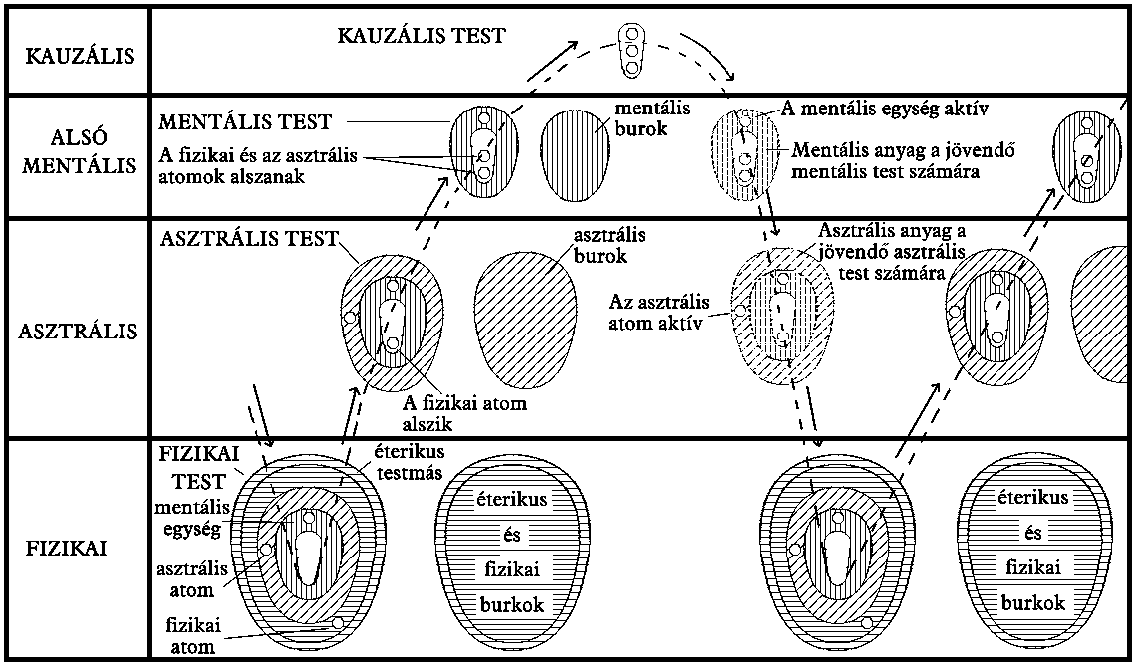
XXV. ábra. Az újraszületés ciklusa
Gautama Buddha mindazon lények permanens atomjait, akik ezzel a világgal, vagy talán ezzel a bolygói lánccal állnak kapcsolatban, elérték az adeptusságot, és már levetették ezeket az atomokat, összegyűjtötte és felhasználta tudathordozó eszközeiben. Mivel nem volt teljesen elegendő belőlük az egész tudathordozó létrehozásához, felhasznált néhányat a rendelkezésre álló legjobb közönséges atomok közül is, amiket a többiek serkentettek tevékenységre. Ezek folyamatosan kicserélődnek azokkal a permanens atomokkal, amelyek minden olyan új adeptustól származnak, akik felöltik a sambhogakâya vagy a dharmakâya köntöst (Lásd: XXIV. fejezet). A testek e sorozata egyedülálló, és jelenleg nincs ahhoz anyag, hogy egy másik sorozatot lehessen készíteni. Gautama Buddha felhasználta az atomokat, majd pedig megőrizte azokat.
Buddha kauzális, mentális és asztrális testeit használta Krisztus, amikor Jézus fizikai testében tartózkodott, és Shankarâchârya is, most pedig Maitreya használja azokat.
Elkalandozásunkból visszatérve a permanens atomokhoz, ahhoz az időponthoz, amikor az élet a felső mentális alsíkon a végéhez ér, és észleljük, hogy a trishnâ, vagyis a további tapasztalatok iránti vágy újra megjelenik, az Én figyelme ismét kifelé fordul, átlép a devachan küszöbén oda, amit az újraszületés síkjának neveznek, és magával hozza devacháni munkája kisebb vagy nagyobb eredményét.
Ezzel a kifelé forduló figyelemmel – ahogyan már mondtuk – az Én kiküld egy élet-rezdülést, ami felébreszti a mentális egységet. Az ezen egység spirilláiban lévő áramlás (és a többi permanens atomban is, amikor rájuk kerül a sor), ami a nyugalmi szakaszban kicsi és lassú volt, most megnövekszik, és az így serkentett mentális egység elkezd erősen rezegni. Ezt az ábra jobb oldala mutatja azzal, hogy ismét megjelennek a sugarak a mentális egység körül.
Az élet-szövedék ezután ismét elkezd kibontakozni, és a rezgő mentális egység mágnesként működve mentális anyagot vonz maga köré, amelynek rezgési jellemzői hasonlítanak, vagy összhangban vannak a sajátjával.
A második elementális birodalom dévái viszik ezt az anyagot a mentális egység közelébe, és a fejlődés korai fokozataiban ők is formálják meg az anyagot laza felhőként a permanens egység köré. Amint azonban a fejlődés előrehalad, maga az Én gyakorol egyre növekvő befolyást ennek az anyagnak az alakítására. Ezt az anyagfelhőt – ami természetesen még nem a szó szoros értelmében vett tudathordozó eszköz – az ábrán pontozott körvonallal jelezzük.
Amikor a mentális test részben kialakul, az Én-ből jövő életrezgés felébreszti az asztrális permanens atomot, és hasonló folyamat játszódik le, egy asztrális anyagfelhő gyűlik össze az asztrális permanens atom körül.
Látjuk tehát, hogy a testetöltésbe való leszállás során az Én nem kap kész mentális és asztrális testet, hanem ehelyett olyan anyagot kap, amelyből ezeket a testeket az elkövetkező élet folyamán felépíti. Ezenkívül a kapott anyag képes arra, hogy ellássa pontosan ugyanolyan fajtájú mentális és asztrális testtel, mint amilyennel a legutolsó asztrális, illetőleg mentális életének végén rendelkezett.
Azt a módszert, ahogyan az Én az új éterikus testet kapja, és amibe az új fizikai test, mint egy öntőformába beépül, teljes részletességgel ismertettük Az éterikus test című könyvünkben, ezért azt itt nem ismételjük meg. Hozzátehetjük azonban, hogy a születést megelőző emberi élet során kialakul a sútrâtmâ meghosszabbodása, ami tartalmaz egy egyszerű fonalat, ami egy hálót sző meg, egy felfoghatatlan finomságú és csodálatos szépségű csillámló hálót apró szemekkel, amelyek az embert a selyemhernyó által szőtt gubóra emlékeztetik.
Ezekben a hálócsomókban épülnek össze a testek durvább részecskéi. Így ha a testeket buddhikus látással nézzük, azok valamennyien eltűnnek, és helyükben ez az úgynevezett életháló látható, ami fenntart és éltet minden testet.
A születés előtti élet során a fonál a fizikai permanens atomból nő ki, és minden irányban szétágazik, ez a növekedés pedig mindaddig folytatódik, amíg fizikai test teljesen felnőtté nem válik. A fizikai élet során a prána vagy vitalitás ezen ágak és csomók mentén áramlik.
Úgy tűnik, általában a permanens atom jelenléte teszi lehetővé a pete megtermékenyítését, amelyből az új fizikai test kialakul. Amikor azonban egy gyermek halva születik, általában nincs mögötte Én (ezért feltételezhetően permanens atom sem), és természetesen éterikus elementál sem (Lásd: Az éterikus test). Bár az Én-ek nagy tömege keresi a testetöltést, sokan közülük még olyan alacsony szinten állnak, hogy szinte bármely hétköznapi környezet egyformán megfelel nekik, mégis néha az is megtörténik, hogy egy adott időpontban nincs olyan Én, aki képes kihasználni egy adott lehetőséget. Ilyen esetben, bár a test bizonyos mértékig kialakulhat az anya gondolata eredményeként, mivel azonban nincs jelen Én, az valójában sohasem élő.
Az átlagos Én természetesen egyáltalán nincs abban a helyzetben, hogy testet válasszon önmagának. Születési helyét általában három tényező együttes működése határozza meg:
(1) A fejlődés törvénye, ami azt eredményezi, hogy az Én olyan körülmények közé szülessen, amelyek lehetőséget teremtenek neki arra, hogy pontosan azokat a tulajdonságokat fejlessze ki, amikre a legnagyobb szüksége van.
(2) A karma törvénye. Lehet, hogy az Én nem szolgálta meg a lehetséges legjobb lehetőséget, és így meg kell elégednie a második vagy harmadik legjobbal. Az is lehet, hogy egyáltalán semmilyen kiváló lehetőséget nem szolgált meg, és így egy kis fejlődést biztosító, zavaros élet a végzete. Az Én karmájának kérdésére egy kicsit később visszatérünk.
(3) A szeretet vagy gyűlölet személyes kötelékének ereje, amit az Én korábban kialakított. Néha az ember kerülhet olyan helyzetbe, amiről nem mondhatja, hogy bármi más módon rászolgált volna, mint erős személyes szeretettel, amit valaki olyan iránt érzett, aki a fejlődésben nála magasabb szinten jár.
Egy fejlettebb ember, aki már az Ösvényen jár, lehet, hogy bizonyos mértékig képes megválasztani születésének országát és családját. De az ilyen ember lesz az első, aki teljesen félretesz minden ezzel kapcsolatos személyes kívánságot, és teljesen az örök törvény kezébe adja magát, bízva abban, hogy bárhová viszi is az őt, sokkal jobb lesz neki, mint bármilyen saját választása.
A szülők nem választhatják meg azt az Én-t, aki azt a testet foglalja el, amelyet a világra hoznak, de ha olyan életet folytatnak, ami különlegesen jó lehetőséget teremt egy fejlett Én további fejlődése számára, akkor nagyon valószínű, hogy ilyen Én fog hozzájuk érkezni.
Láttuk, hogy amint az Én egy új testetöltésbe száll le, fel kell vennie múltjának terhét, amelynek legnagyobb része rezgés formájú hajlamokként raktározódott el a permanens atomokban. Ezeket a csírákat vagy magokat a buddhisták skandhák-nak nevezik, amire pontos egyenértékű szó a nyugati nyelvekben nem létezik. Ezek anyagi tulajdonságokból, érzékelésekből, elvont eszmékből, az elme hajlamaiból és mentális képességekből állnak, amelyek tiszta esszenciája beépült a kauzális testbe, és ahogyan mondtuk, a maradék a permanens atomokban és a mentális egységben raktározódott el.
H.P. Blavatsky élénk, erőteljes és utánozhatatlan nyelvén a következő leírást adja az újraszületésre várakozó és skandháival találkozó Én-ről: „A karma skandha-karjaival a devachan küszöbén várakozik, amíg az Én ismét átlépi azt, hogy egy új testet öltsön magára. Ebben a pillanatban történik az, hogy a kipihent Én jövendő sorsa a méltó büntetés mérlegén reszket, mivel az ismét az aktív karmikus törvény uralma alá kerül. Ebben az újraszületésben, amelyre készen áll, és amit ez a misztikus, kérlelhetetlen, de döntéseiben igazságos, bölcs és csalhatatlan TÖRVÉNY választott és készített elő, az Én megbűnhődik előző életének bűneiért. Nem valamilyen elképzelt pokol az, színpadias lángokkal és nevetséges farkú és szarvú ördögökkel, ahová az Én bezuhan, hanem bizony a Földre, bűnei síkjára és világába, ahol vezekelnie kell minden rossz gondolatáért és cselekedetéért. Ahogyan vetett, úgy fog aratni. Az újraszületés összegyűjti köré mindazokat a többi Én-eket, akiknek elmúlt személyisége szenvedést okozott, akár közvetlenül, akár közvetve, vagy akár csak öntudatlan közbenjárással. A Nemezis az új ember útjába veti őket, elleplezve ezzel a régit, az örökkévaló Én-t… Az új személyiség nem több, mint egy új öltözék ruha, aminek egyedi jellemzői, színe, formája és tulajdonságai vannak, de a valódi ember, aki viseli azt, ugyanaz a bűnös, mint a régi.” (Kulcs a teozófiához)
Ezért a karma törvénye az, ami az embert tévedhetetlenül abba a fajba és nemzetbe vezeti, ahol megtalálhatók azok az általános jellegzetességek, amelyek olyan testet fognak létrehozni, és olyan társadalmi környezetet biztosítanak, ami megfelelő az Én által előző életében felépített általános jellem megnyilvánulásához, és az általa elvetett termés learatásához.
A karma így jelöli ki azt a vonalat, ami az Én útját az új testetöltésben kialakítja, mivel ez a karma az okok összessége, amiket maga az Én hozott mozgásba.
Amikor azonban a karmikus erők játékát figyelembe vesszük, van egy tényező, amelynek kellő súlyt kell tulajdonítanunk, mégpedig az, hogy az Én tiszta látásával készségesen elfogadja a személyiségére vonatkozó feltételeket, sokkal inkább, mint azt a személyiség akarná magának választani. A tanulási folyamat nem mindig kellemes, és a korlátozott tudású személyiségnek sok földi tapasztalást kell megélnie, amik szükségtelenül fájdalmasnak, igazságtalannak és értelmetlennek tűnnek. De az Én, mielőtt elmerül „a test Lethe-jében”, látja azokat az okokat, amelyek a testetöltés körülményeit eredményezik, amelybe éppen belépni készül, és azokat a lehetőségeket, amelyeket növekedéséhez meg fog kapni. Ezért könnyű megérteni, milyen kicsi súllyal esik latba minden bánat és fájdalom, milyen jelentéktelenek annak az átható, messzire tekintő szemnek a földi örömök és szomorúságok.
Ugyanis minden élet csak egy lépés „minden testetöltő Én vagy isteni lélek örökkön tartó fejlődésben, egy kívülről befelé, az anyagtól a szellem felé irányuló fejlődésben, minden állomás végén elérkezve az Isteni Princípiummal való egységbe. Erősségtől erősségig, az egyik sík szépségétől és tökéletességétől egy másik még nagyobb szépségéig és tökéletességéig, új dicsőséggel, friss tudással és képességekkel gyarapodva minden ciklusban – ez minden Én sorsa.” (Kulcs a teozófiához)
Annie Besant képszerűen így fogalmaz: „egy ilyen sorssal mit számít a pillanat múló szenvedése, vagy akár egy elsötétült élet gyötrelme?”
Folytatva rövid vizsgálódásunkat az Én karmájának kérdéséről, lehetséges meglátni az Én felett lebegő összegyűlt karmát, amit sanchita vagy felhalmozódott karmaként ismerünk. Ez általában nem kellemes látvány, mert a dolgok természeténél fogva több rossz van benne, mint jó. Ennek oka a következő:
Fejlődése korábbi szakaszaiban a legtöbb ember – bár öntudatlanul – sok olyan dolgot tesz, amit nem lett volna szabad megtennie, ennek következtében fizikai eredményként nagyon sok szenvedést okoz magának a fizikai síkon. Másrészt az átlagos civilizált ember megpróbál inkább jót cselekedni, mint rosszat, ezért egészében valószínűleg több jó karmát teremt, mint rosszat. De a felhalmozódott tömeg semmiképpen sem fogadja be az összes jó karmát, ezért olyan benyomásunk van, hogy a tömegben a rossz uralkodik a jón.
Ezt kicsit még tovább kell magyaráznunk. A jó gondolatok vagy jó cselekedetek természetes eredménye az, hogy fejlesztik magát az embert, fejlesztik eszközei tulajdonságait, felszínre hozzák benne a bátorság, szeretet, áhítat, stb. tulajdonságait. Így ezek a hatások magában az emberben és tudathordozóiban mutatkoznak meg, és nem a felhalmozott karma tömegében, amely rá vár.
Ha azonban egy jó cselekedetet elméjében a jutalom gondolatával hajt végre, akkor az adott cselekedet jó karmája vele jön és elraktározódik a többi felhalmozottal együtt, amíg el nem jön az idő, hogy előjöhessen, és cselekvés formájában öltsön testet.
Az ilyen jó karma természetesen ugyanolyan hatékonyan hozzáköti az embert a földhöz, mint a rossz karma, ennek következtében az ember, akinek a célja a valódi fejlődés, megtanulja, hogy minden cselekedetét úgy végezze, hogy közben egyáltalán nem gondol önmagára vagy tevékenysége eredményére. Ezzel nem azt akarjuk mondani, hogy bárki is képes elkerülni akár jó, akár rossz cselekedetei eredményét, de meg tudja változtatni az eredmény jellegét. Ha teljesen megfeledkezik magáról, és a jó cselekedeteket teljes szívéből végzi, akkor az eredmény minden energiáját saját jelleme építésére küldi, és semmi sem marad, ami hozzákötné az alacsonyabb síkokhoz. Tény az, hogy minden esetben az ember azt kapja, amit akar, Krisztus szavaival: „Bizony mondom nektek, megkapják a maguk jutalmát”.
Az Én néha megválasztja, hogy bizonyos karmát le fog-e tölteni a jelenlegi életében, bár az agyi tudata gyakran semmit sem tud erről a választásról. Sokszor azok az igazán kellemetlen körülmények, amelyek miatt az ember zsörtölődik, lehetnek pontosan azok, amelyeket az Én szándékosan választott magának, hogy fejlődését előre lendítse.
Egy Mester tanítványa gyakran uralhatja és nagymértékben megváltoztathatja karmáját úgy, hogy új erőket hoz mozgásba különböző irányokban, amelyek természetesen módosítják a régiek kihatásait.
Valamennyiünk mögött van több-kevesebb rossz karma, és amíg meg nem szabadulunk tőle, állandó akadályt fog jelenteni a magasabb munkánk számára. Ezért az egyik legelső lépés a komoly fejlődés irányába az, hogy bármi rossz is maradt bennünk, kidolgozzuk azt magunkból. Ennek eredményeként a Karma Urai megadják a lehetőséget, hogy ebből az adósságunkból többet fizessünk vissza, és ezzel jövendő munkánk útját megtisztítsuk. Ez természetesen a különböző fajtájú szenvedések jelentős megnövekedésével járhat, és gyakran jár is.
A karma azon részét, amit egy adott életben való ledolgozásra lett kiválasztva, „érett” vagy prârabda karmának nevezzük. Erre való tekintettel a mentális, az asztrális és a fizikai test adott élethosszra van megalkotva. Ez az egyik ok, amiért az öngyilkosság olyan szörnyű tévedés. Ez ugyanis a karma ledolgozásának közvetlen visszautasítását jelenti, ami erre az adott testetöltésre volt kiválasztva, és ez csak elodázza a problémákat, valamint új, kellemetlen természetű karmát hoz létre.
Egy másik érv az öngyilkosság ellen az, hogy minden testetöltés az Én-nek nem kevés fáradozással jár a felkészülés során csakúgy, mint a korai gyermekkorban, amely alatt fokozatosan, jelentős erőfeszítéssel bizonyos irányítást szerez új tudathordozó eszközei felett. Ezért nyilvánvaló, hogy egyaránt kötelessége és érdeke a legtöbbet kihozni az eszközeiből, és a lehető leggondosabban megőrizze azokat. Természetesen semmi esetre sem lenne szabad elhagyni azokat mindaddig, amíg a Nagy Törvény erre nem kényszeríti, hacsak valamilyen kívülről érkező magasabb és ellenállhatatlanabb kötelesség azt nem parancsolja, mint például a katona hazája iránti kötelessége.
Az „érett” karma kiválasztása egy adott inkarnációra természetesen rendkívül bonyolult folyamat. Ledolgozásához eléggé megfelelőnek kell lennie például az adott történelmi kornak, az adott családnak, az adott emberi környezetnek és a körülményeknek.
Mivel az ember szabad akarattal rendelkezik, előfordulhat, hogy egy adott életben a számára kiválasztott karmát hamarabb ledolgozza, mint ahogyan a Karma Urai várták, ha szabad ezt így kifejezni. Ilyen esetben Ők még adnak neki, ez a magyarázata annak az egyébként meghökkentő kijelentésnek, hogy „Akit az Úr szeret, azt megbünteti”.
Az egyén prârabda, vagyis „érett” karmája két részre oszlik. Azt, aminek a fizikai testben kell kifejezésre jutnia, a Devarâják helyezik be a testet felépítő elementálba, ahogyan Az éterikus test XV. fejezetében leírtuk.
A másik, sokkal nagyobb tömb, aminek az élete során a sorsát kell jeleznie az eljövendő jó vagy rossz sorsát, egy másik gondolatformába van behelyezve, ami nem ereszkedik le. Ez az embrió fölött lebegve a mentális síkon marad. Erről a szintről fejti ki hatásait az emberre, és megragadja vagy megteremti a lehetőséget, hogy részenként kiürüljön úgy, hogy önmagából egy villanást leküld, mint egy villámot, ami megcsap, vagy egy ujjat, ami megérint. Néha messze le, a fizikai síkra küldi, néha egy rövidebbet, amely csak az asztrális síkot éri el, néha pedig azt, amit vízszintes villanásnak vagy ujjnak nevezhetünk a mentális síkon.
Ez a gondolatforma addig folytatja önmaga kiürítését, amíg teljesen üressé nem válik, és ekkor visszatér a sík anyagába. Az ember természetesen megváltoztathatja tevékenységét az általa folyamatosan létrehozott új karmával. Az átlagembernek általában nincs elég akarata ahhoz, hogy bármilyen új, erős okot teremtsen, és így az elementál az eredeti programnak megfelelően üríti ki tartalmát, élve a kedvező asztrológiai periódusokból és a környező körülményekből fakadó lehetőségekkel, amelyek könnyebbé és hatékonyabbá teszik munkáját. Így az ember horoszkópja meglehetős pontossággal megvalósulhat.
Ha viszont az ember elég fejlett ahhoz, hogy erős akarattal rendelkezzen, az elementál működését valószínűleg nagyban módosítja, és élete egyáltalán nem követi a horoszkópjában lefektetett irányvonalakat.
Néha a megvalósított módosítás olyan, hogy az elementál képtelen teljesen kiüríteni magát az ember halálának bekövetkeztéig. Ebben az esetben bármi is marad meg belőle, az újra visszaoldódik a sanchita vagy felhalmozott karma nagy tömegébe, és belőle egy másik, többé-kevésbé hasonló elementál keletkezik, amely készen áll a következő fizikai életre.
A fizikai születés időpontját és helyszínét meghatározza az adott személy vérmérséklete, amit néha „színnek” vagy „alaphangnak” is neveznek, ezt pedig bizonyos mértékig a permanens atom határozza meg. A fizikai testnek abban az időpontban kell a világra születnie, amikor a fizikai bolygói hatások megfelelők az adott vérmérséklethez, így ez alatt az asztrológiai csillagjegy alatt születik meg. Szükségtelen hangsúlyozni, hogy nem a csillagjegy határozza meg a vérmérsékletet, hanem a vérmérséklet az, ami rögzíti az adott csillagjegy alatti születés időpontját. Így jönnek létre összefüggések a csillagjegyek és a jellemek között, és a helyesen megrajzolt horoszkópok útmutatóként hasznosak lehetnek nevelési célokra egy gyermek személyes alkatához.
Valószínűnek tűnik, hogy az esetek nagy többségében az ember halálának pontos ideje és módja nem eldöntött születésekor, vagy az előtt. Az asztrológusok gyakran azt állítják, hogy nem tudják előre megmondani az ember halálát, bár azt ki tudják számítani, hogy egy bizonyos időpontban a rossz hatások olyan erősek lesznek, hogy az ember akkor lehet, hogy meghal. Ha azonban ez nem következik be, akkor élete tovább folyik, amíg egy bizonyos másik alkalomkor a rossz hatások ismét fenyegetők számára, és így tovább.
Valószínű, hogy ezek a bizonytalanságok olyan pontokat jeleznek, amelyek nyitottak későbbi döntés számára, és nagymértékben attól a módosítástól függenek, amelyet az ember tevékenysége eredményez az élete során, és attól, hogy mihez kezd a lehetőségeivel.
Bárhogyan is legyen, nem szabad abba a hibába esnünk, hogy túlzott jelentőséget tulajdonítsunk a halál időpontjának és módjának. Biztosak lehetünk abban, hogy azok, akik felelősek ezekért a dolgokért, sokkal valóságosabban ítélik meg a viszonylagos értékeket, és az Én fejlődésének szempontjait tekintik az egyetlen fontos dolognak.
Miközben a halál témájával foglalkozunk, megjegyezhetjük, hogy az alapvető kifogás az emberölés ellen az, hogy szembehelyezkedik a fejlődés menetével. Egy embert megölni annyit jelent, hogy elvenni tőle a fejlődés lehetőségét, amit egyébként megtehetne az adott testben. Természetesen lesz egy másik lehetősége később egy másik testben, de késleltették, és a karma végrehajtóinak gondot okoztak azzal, hogy egy másik helyet kell találniuk a meggyilkolt fejlődéséhez.
Nyilvánvaló, hogy egy ember megölése sokkal komolyabb dolog, mint egy állaté, mivel az embernek egy teljesen új személyiséget kell kifejlesztenie, míg az állat visszatér a csoportlélekbe, ahonnan egy másik testet öltés aránylag könnyű dolog, de még ezt a kisebb karmát sem szabad gondatlanul vagy szükségtelenül előidézni.
Egy fejlett Én számára a gyermekkor korai szintjei rendkívül unalmasak. Néha egy különösen fejlett személy mindezt úgy kerüli el, hogy megkér valaki mást, engedje át számára felnőtt testét, amely áldozatot bármely tanítványa örömmel meghozza neki.
Ennek a módszernek is megvan a maga hátulütője. Minden testnek megvannak a maga kis különlegességei és szokásai, amiket nem lehet könnyen megváltoztatni, és így bizonyos mértékig nem teljesen felel meg egy másik Én-nek. A szóban forgó esetben az embernek meg kell őriznie régi mentális és asztrális testét, amelyek természetesen régi fizikai testének felelnek meg. Ezek hozzáillesztése egy valaki más által felnövesztett új fizikai testhez nyilvánvalóan gyakran nagyon bonyolult feladat. Egyébként, ha az új fizikai test egy csecsemőé, ez az összeillesztés megtehető fokozatosan, de ha az egy felnőtt teste, akkor egy pillanat alatt meg kell tenni, ami jelentős megterheléssel jár, és ez határozottan kellemetlen dolog.
Az éterikus test-ben elmagyaráztuk, hogyan épül bele az új fizikai test az éterikus testmás által biztosított formába, és hogy ezt az éterikus testmást egy elementál előre megépíti a beleköltöző Én számára. Ez az elementál a négy Dévarâja közös gondolatformája.
Ez az elementál viseli a test gondját kezdettől fogva, de egy kis idővel a születés előtt az Én is kapcsolatba lép jövendő lakhelyével, és ettől kezdve a két erő egymás mellett működik. Néha csak kevés olyan jellemvonás van, amelyet az elementálnak kell létrehoznia, ennek következtében viszonylag korai életkorban visszavonulhat, és a testet teljesen az Én irányítására bízhatja. Más esetekben, amikor a korlátozások olyan jellegűek, hogy elég sok idő kell azok kifejlesztéséhez, megtarthatja helyzetét, amíg a test hét éves nem lesz.
A legtöbb esetben azonban az Én új tudathordozó eszközein addig a pontig végzett tényleges munkája, amíg az elementál visszavonul, csak jelentéktelen. Biztosan kapcsolatban áll a testtel, de általában csak kevés figyelmet fordít rá, inkább vár, amíg az elér egy olyan szintet, amin fogékonyabbá válik erőfeszítéseire.
Az embrionális szakasz alatt, miközben a fizikai test az anya testének anyagából épül, az Én az anya fölött tartózkodik, de keveset tehet a test megformálása érdekében. Az embrió nincs tudatában jövőjének, és csak ködösen tudatos az anyai élet folyásáról, az anya félelmei és reményei, gondolatai és vágyai hatnak rá. Semmi nem befolyásolhatja, ami az Én-ből ered – kivéve egy gyenge hatást, ami a fizikai permanens atomon keresztül jön –, és nem részesedik belőle, mert nem képes válaszolni az Én messze ható gondolataira és törekvő érzelmeire, ahogyan a kauzális testében kifejezi azokat.
Azokban az években, amíg az Én lassanként teljes kapcsolatba kerül új tudathordozóival, saját síkján folytatja szélesebb körű, gazdagabb életét. Az új fizikai testtel való kapcsolata az agyi tudatosság növekedésében jelenik meg.
Az Én-ek nagymértékben különböznek fizikai eszközük iránti érdeklődésük tekintetében, némelyek kezdettől fogva gondterhelten lebegnek fölötte és sokat aggódnak miatta, míg mások szinte semmit nem törődnek az egész kérdéssel.
Egy adeptus esete teljesen különböző. Mivel már nincs ledolgozandó rossz karma, nincs működő mesterséges elementál sem, hanem egyedül az Én visel gondot a test fejlődésére kezdettől fogva, és ebben csak az öröklődés korlátozza.
Ez lehetővé teszi egy finomabb és érzékenyebb eszköz létrehozását, de több gondot is okoz az Én-nek, idejének és energiájának jelentős részét néhány évig igénybe veszi. Ennek következtében, de kétségtelenül más okok miatt is, egy adeptus ezt a folyamatot nem akarja többször megismételni, mint amennyire az feltétlenül szükséges, ezért fizikai testét olyan tartóssá teszi, amennyire csak lehetséges.
Miközben a mi testünk különböző okok következtében, örökölt gyengeség, betegség, baleset, saját vágyainak kielégítése, aggódás és túlhajszolás miatt megöregszik és meghal, az adeptus esetében ezen okok egyike sem áll fenn, bár természetesen azt sem szabad elfelejtenünk, hogy az ő teste mérhetetlenül fölötte áll munkaképesség és kitartás tekintetében az átlagemberénél.
Az átlagember esetében a szermélyes megjelenés tekintetében az egymást követő életekben csak kevés folytonosság látható, bár vannak esetek, amikor erős hasonlóság tapasztalható. Mivel a fizikai test bizonyos mértékben az Én kifejeződése, és az Én ugyanaz marad, kell lennie néhány olyan esetnek, amikor hasonló formában fejezi ki magát. De rendszerint a faji, családi és egyéb jellegzetességek elnyomják ezt a tendenciát.
Amikor egy egyéniség annyira fejlett, hogy a személyiség és az Én egyesül, a személyiség egyre inkább magán viseli a kauzális testben lévő megdicsőült forma jellegzetességeinek lenyomatát, ami természetesen viszonylag állandó.
Amikor az ember eléri az adeptusságot, akkor minden karmáját ledolgozta, és a fizikai teste ennek a megdicsőült formának a lehető legközelebbi megjelenítése. A Mesterek ezért felismerhetők maradnak bármennyi testetöltésen keresztül, és így az ember nem találhat sok különbséget testeik között, még akkor sem, ha különböző fajokhoz tartoznak.
Azokat a mintákat, hogy milyennek kell lennie ezeknek a testeknek, a hetedik fajban figyelték meg, és úgy írták le, hogy transzcendens módon gyönyörűek.
Gyakran helyeznek hangsúlyt a hét éves időszakra azzal kapcsolatban, hogy az Én ennyi idő alatt veszi teljesen birtokába a fizikai testét. Ennek fizikai oka van. Az emberi embrióban van egy bizonyos sejtcsoport, amely – a többi sejttől eltérően – nem megy át az osztódás folyamatán. Ez a sejtcsoport felfelé tör utat az embrió felső részébe, de nem osztódik, amikor pedig a gyermek megszületik, ezek még mindig különállók, és azok is maradnak a születés utáni élet jelentős időszakában. Változások azonban igenis történnek a sejteken belül, és azok nyúlványokat küldenek ki. Egy idő után ezek a nyúlványok találkoznak, a közöttük levő elválasztó falak felszívódnak, és így a sejtek tökéletesen kommunikálni kezdenek egymás között, így épül ki egy csatorna. Ez a folyamat mintegy hét évig tart, amíg egy rendes hálózat kialakul, ami a későbbiekben egyre összetettebbé válik.
A fiziológusok és a pszichológusok arra mutatnak rá, hogy amíg ez az összetett hálózat ki nem alakul, a gyermek nem képes magas szinten gondolkodni, és nem szabad olyan bonyolult gondolkodást igénylő mentális folyamattal terhelni, ami túlságosan nagy megerőltetést okozna neki. Az anyagelvű tudomány elismeri, hogy ennek a hálózatnak a növekedésével növekszik a gondolkodás képessége. Amikor az okkultisták magyarázzák ezt a jelenséget, azt mondják, hogy amint a fizikai mechanizmus tökéletessé válik, a gondolkodás képessége – amely már megvan az Én-ben – képessé válik kifejezni magát. Az Én-nek várakoznia kell, amíg az agy kész nem lesz arra, hogy az Én közeli kapcsolatba kerüljön vele, és átjárja.
A korábbi részekben már elmondtuk, hogy az Én újraszületésbe történő leszállása során a permanens atomok köré az új mentális és asztrális testek felépítéséhez szükséges anyag gyűlik össze. Ha a fiatal gyereket teljesen magára hagyják, az asztrális permanens atom automatikusan arra törekszik, hogy olyan asztrális testet hozzon létre, amely rendkívül hasonlít ahhoz, amellyel az előző életében rendelkezett. Semmi oka nincs azonban, hogy miért kellene az összes anyagot felhasználni, és ha a gyermeket bölcsen nevelik, okosan vezetik, akkor arra bátorítják, hogy a legteljesebb módon fejlessze ki mindazokat a jó csírákat, amelyeket az elmúlt életéből hozott át, és eközben hagyja szunnyadni a rossz magokat. Ha ez történik, ezek a rossz csírák fokozatosan elsorvadnak, és kihullnak belőle, az Én pedig kibontja önmagában az ellentétes erényeket, ez után megszabadul összes jövendő életére azoktól a rossz tulajdonságoktól, amelyeket ezek a csírák hordoztak.
A szülők és tanítók segíthetnek neki, hogy ez a kívánatos eredmény bekövetkezzen, nem is annyira azzal, hogy milyen meghatározott tényeket tanítanak neki, hanem sokkal inkább azzal a bátorítással, amit nyújtanak neki, azzal az átgondolt és kedves neveléssel, amelyet egységesen megadnak neki, és mindenek előtt azzal a szeretetmennyiséggel, amellyel elárasztják.
Az asztrális test és A mentális test újraszületéssel kapcsolatos fejezeteiben már rendkívüli hangsúly fektettünk arra a hatalmas szolgálatra, amelyet azoknak lehet, sőt kell nyújtaniuk az Én-nek, akik felelősek a felneveléséért és tanításáért, így szükségtelen itt is megismételni, amit ezekben a könyvekben már leírtunk.
Hozzátehetjük azonban, hogy az az ember, aki a rábízott gyermekben a szeretet és a jó tulajdonságok helyett a rossz tulajdonságokat ébreszti fel, mint a félelem, a csalás, és más hasonlók, akadályozza az adott Én fejlődését, és így jelentős kárt okoz neki. Egy ilyen lehetőség rossz célra történő felhasználása az ember szörnyű bukását hozza magával. Néhány esetben például az ilyen típusú kegyetlenség elmebajt, hisztériát vagy ideggyengeséget eredményez. Más esetekben katasztrofális zuhanást eredményez a társadalmi helyzetben, mint amikor egy brahman páriaként születik újjá annak eredményeként, hogy kegyetlen volt a gyermekekhez.
Ugyanezen az alapelven, ha egy ember, aki gazdagsággal és hatalommal rendelkezik, helyzetét alkalmazottai sanyargatására használja, rendkívül rossz karmát teremt. Ilyen esetben az egyetlen szempont, amit a karma végrehajtói figyelembe vesznek, az, hogy az ilyen pozícióban levő embernek megvan a lehetősége, hogy segítő befolyást gyakoroljon sok ember életére. Saját felelősségére hanyagolja el, vagy él vissza egy ilyen lehetőséggel.
XXIV. FEJEZET
Az Én és az újraszületés
Elérkeztünk ahhoz a ponthoz, hogy részletesebben megtárgyaljuk azt a magatartást, amit az Én tanúsít egy személyiségben történő testetöltésével szemben.
Mivel az Én szunnyadó tulajdonságainak fejlődésére kijelölt módszer az, hogy a fejlődés a kívülről jövő hatások segítségével történik, világos, hogy az Én-nek olyan messzire kell leereszkednie, ami lehetővé teszi, hogy ezek a hatások megérinthessék. A módszer ennek elérésére – amint tudjuk – az újraszületés. Az Én önmaga egy részét az alsóbb síkokon hozza működésbe, hogy ott tapasztalatokat gyűjtsön, majd ismét visszahúzódik önmagába, és magával viszi erőfeszítéseinek eredményeit.
Nem szabad azonban azt gondolni, hogy az Én bármilyen térbeni mozgást végez. Inkább azt, hogy igyekszik tudatát egy alsóbb szintre összpontosítani, hogy kifejeződjön az anyag sűrűbb változataiban.
Azt, amikor az Én egy részét a testetöltésbe helyezi, gyakran egy pénzügyi befektetéssel hasonlították össze. Az Én elvárja, hogy ha minden jól megy, nemcsak a teljes befektetett tőkéjét kapja vissza, hanem jelentős összegű kamatot is, ami általában be is következik. De ahogyan más befektetéseknél is előfordul, esetenként veszteség lép fel nyereség helyett, mert lehetséges, hogy annak egy része, amit lehelyez, annyira összevegyül az alsó anyaggal, hogy lehetetlen azt teljes egészében visszanyerni. Az újraszületés e „befektetési” oldalával a következő fejezetben fogunk részletesen foglalkozni.
A tanuló most már teljesen megértheti, hogy az Én újraszületésbe való leszállásának minden lépcsőfoka korlátozásoknak való alávetést jelent, ennek következtében az Én az alsó síkok egyikén sem fejezheti ki soha tökéletesen magát. Ez csupán utalás tulajdonságaira, mint ahogy egy kép is egy háromdimenziós jelenet kétdimenziós felületen történő ábrázolása. Pontosan ugyanígy a valódi tulajdonságokat – ahogyan az Én-ben léteznek – sem lehet egyetlen alsóbb sík anyagában sem kifejezni. Az alsóbb anyag rezgései összességükben túlságosan nehézkesek és lassúak az Én kifejezéséhez, a húr nem elég feszes, hogy válaszolni tudjon a felülről megszólaló hangokra. Lehetséges azonban azt úgy felhangolni, hogy egy alsóbb oktávon megfeleljen neki, ahogyan egy férfihang is együtt énekelhet a fiúéval, ugyanazt a hangot kifejezve, amennyire azt a gyenge minőségű szerv képességei megengedik.
Nem lehetséges fizikai nyelven pontosan kifejezni az Én leereszkedésének lényegét, de amíg képesek nem leszünk saját tudatunkat azokra a szintekre felemelni, és meglátni, hogy pontosan mi is történik, addig a legszemléletesebb talán az a kép, hogy az Én egyfajta tűznyelvként nyújtja le önmaga részét a sajátjánál sűrűbb anyagú síkokra.
Az Én, mivel egy felső síkhoz tartozik, sokkal nagyszerűbb dolog, mint bármilyen megnyilvánulása is lehet. Viszonya a személyiségeihez olyan, mint egyik dimenzió viszonya a másikhoz, mint a négyzeté a vonalhoz, vagy a kockáé a négyzethez. Nincs annyi négyzet, amennyiből valaha is kockát lehetne készíteni, mert a négyzetnek csak két, míg a kockának három dimenziója van. Így bármely alsó síkon történő akármennyi kifejeződés sem merítheti ki soha az Én teljességét. Még ha ezer személyiséget is tudna magára ölteni, még mindaz sem tudná elégségesen kifejezni, ami ő valójában. A legtöbb, amit remélhet, az, hogy a személyiség semmi olyat nem fog tartalmazni, ami nem az Én szándéka, és hogy a személyiség olyan sokat kifejez az Én-ből, amennyi csak ebben az alsó világban kifejezhető.
Bár az Én csak egy fizikai testtel rendelkezhet, mert ez törvény, akármennyi gondolatformát meglelkesíthet, amit szerető barátai készíthetnek róla, és ő csak kifejezetten örül ezeknek a további lehetőségeknek, hogy amennyire képes rá, megjelenítse magát ezeken a gondolatformákon keresztül, és tulajdonságokat fejlesszen magában.
Ahogyan az ember fizikai tudatában egyidejűleg sok fizikai kapcsolatnak, érzelmeknek és gondolatoknak is a tudatában lehet minden zavar nélkül, ugyanúgy lehet az Én is egy időben tudatos és aktív saját személyiségén és akárhány gondolatformán keresztül, amelyeket barátai készíthetnek róla.
Így a bölcs ember tisztában van azzal, hogy a valódi ember az Én, nem pedig a személyiség vagy a fizikai test, és megérti azt is, hogy csak az Én élete az, ami valóban számít, és hogy mindent, ami a testtel kapcsolatos, habozás nélkül alá kell rendelni a felsőbb érdekeknek. Felismeri, hogy ezt a földi életet azért kapta, hogy előrehaladjon, és hogy ez a haladás az egyedüli fontos dolog. Életének igazi célja képességeinek kibontakoztatása és jellemének fejlesztése. Felismeri, hogy ez a fejlődés a saját kezében van, és minél hamarább válik tökéletessé, annál boldogabb és hasznosabb lesz.
A tapasztalat hamarosan megtanítja, hogy semmi sem lehet igazán jó neki, mint Én-nek, vagy bárkinek, ami nem jó mindenkinek, és így idővel megtanulja, hogy tökéletesen megfeledkezzen önmagáról, és csak azt kérje, ami az emberiségnek, mint egésznek a legjobb.
Így az anyagba történő leszállás egész folyamatának a célja az Én fejlődése. Az Én pontosan azért ölti magára az anyag fátylait, mert ezeken keresztül képes felfogni olyan rezgéseket, amelyekre válaszolni tud, és így kibontakozhatnak szunnyadó tulajdonságai.
Az Én minden célja azzal, hogy lehelyezi magát, az, hogy határozottabbá válhasson, hogy összes, bizonytalanul szép érzése határozott, cselekvést indító elhatározásokká kristályosodjon. Valamennyi testetöltése egy folyamatot alkot, amelynek segítségével pontosságot és határozottságot szerezhet.
Ezért előrehaladásának útját a specializálódás jelenti. Sorban lejön mindegyik fajba vagy alfajba azért, hogy megszerezze azokat a képességeket, amelyek tökéletesítésén az adott alfaj munkálkodik. Az a töredék, amelyet az Én lehelyez, nagymértékben specializálódott. Amikor egy bizonyos tulajdonság kifejlődik, az Én megfelelő módon magába olvasztja azt, és ezt a folyamatot újra és újra megismétli. A személyiség egyéni teljesítményéből elhint valamennyit az egészben, amikor visszahúzódik az Én-be, és így az Én egy kicsit kevésbé homályossá válik, mint korábban volt.
A Kulcs a teozófiához-ban H.P. Blavatsky élénk nyelvezettel írja le az újraszületés célját: „Próbáljunk meg elképzelni egy ’Szellemet’, egy mennyei lényt – akit nevezhetünk bármilyen néven –, aki alapvető természetében isteni, de még nem elég tiszta ahhoz, hogy egy legyen a Mindennel, és ahhoz, hogy ezt elérje, meg kell tisztítania természetét, amíg végül eléri ezt a célt. Ezt csak úgy teheti meg, hogy egyéniségében és személyiségében, vagyis spirituálisan és fizikailag átmegy minden tapasztalaton és érzelmen, ami csak létezik a sokféle vagy megkülönböződött univerzumban. Ezért miután megszerezte ezeket a tapasztalatokat az alsóbb birodalmakban, és egyre magasabbra emelkedett a létezés létráján minden megtett létrafokkal, át kell mennie minden tapasztaláson az emberi síkokon is. Alapvető lényegét tekintve ez a Gondolat, és ezért többes számban Mânasaputra-nak, ’az (egyetemes) Elme Fiainak’ nevezik. Ez az egyéniesült ’Gondolat’ az, amit a teozófusok a valódi emberi Én-nek neveznek, a gondolkodó lény, aki be van börtönözve a hús és a csontok tokjába. Ez nyilvánvalóan egy spirituális lény, nem pedig anyag (vagyis nem úgy anyag, ahogyan azt a tárgyiasult univerzum síkján ismerjük), és az ilyen lények a testetöltő Én-ek, akik átjárják az emberiségnek nevezett állati anyag csomóit, és akik neve Mânasa vagy elmék.”
A tanulónak észre kell vennie, hogy a Mânasaputra kifejezést – ami szó szerint „az Elme Fiait” jelenti – a fenti idézet különleges értelemben használja. A kifejezés széles értelmű, és az értelem sok fokozatát fedi le, kezdve maguktól a „Tűz Fiaitól”, le azokig a lényekig, akik a Holdláncban egyéniesültek, és első tisztán emberi testetöltésük a Földláncban volt.
Időről-időre sok hasonlatot és metaforát kitalálnak, hogy bemutassák az Én és személyiségei vagy testetöltései közötti viszonyt. Így minden testetöltést egy iskolában eltöltött nappal hasonlítanak össze. Minden új élet reggelén az Én azon a ponton veszi fel leckéit, ahol azt az előző este abbahagyta. Az időt, amit a tanuló önmaga képzésére fordít, teljesen saját elhatározására és erőfeszítésére bízzák. Az okos tanuló megérti, hogy ez az iskolai élet nem a cél önmagában, hanem csak előkészület egy sokkal dicsőségesebb és tágabb jövőre. Értelmesen együttműködik tanítóival, és elhatározza, hogy el fogja végezni a számára lehetséges maximális munkát azért, hogy amint csak képes rá, nagykorúvá váljon, és megdicsőült Én-ként beléphessen saját birodalmába.
Az Én fizikai világba való lemerülését egy rövid, halandó életre a tengerbe halért lemerülő madárhoz is hasonlítják. A személyiségek a fáról lehullott levelekhez is hasonlók, ezek kívülről felveszik az anyagokat, hasznos anyagokká változtatják át, és értékes nedvekként adják át a fának, amikkel a fa táplálkozik. A levelek, miután kiszolgálták idejüket, elszáradnak és lehullnak, hogy a megfelelő időben ismét új levéltermés következzen.
Ahogyan a búvár lemerül az óceán mélyére, hogy gyöngyöt keressen, úgy merül le az Én az élet óceánjának mélységeibe, hogy megkeresse a tapasztalat gyöngyeit. De nem marad itt sokáig, mert ez nem az ő saját eleme. Ismét felemelkedik saját légkörébe, lerázza a súlyosabb anyagot, amit maga mögött hagy. Ezért jól mondják, hogy a lélek elmenekült a földről, visszatért saját területére, mert hazája az istenek országa, míg a földi világban csak egy számkivetett és fogoly.
Az Én-re tekinthetünk úgy is, mint egy földművesre, aki kimegy a földre, keményen dolgozik esőben és napsütésben, hidegben és hőségben, este pedig hazatér. De a földműves egyúttal a föld tulajdonosa is, és munkájának eredménye saját raktárait tölti meg, és saját készletét gazdagítja. Mindegyik személyiség az egyéniség közvetlenül hatékony része, amely az alsóbb világban képviseli őt. Nem igazságtalan az a sors, ami a személyiséget éri, mert az Én vetette el a karmát a múltban, és az Én-nek kell azt learatnia. A földművesnek kell az általa elvetett magot learatnia, bár az a ruhája, amiben vetett, lehet, hogy elhasználódott a vetés és aratás közti időszakban. Aki arat, ugyanaz, mint aki vet, és ha csak kevés vagy rosszul kiválasztott magot vetett el, ő az, aki csak kevés aratni valót talál, amikor aratóként ismét kimegy a földekre.
Az Én-t úgy is leírják, mint egy mindörökké lengő ingát a földi élet és a halál utáni élet végpontjai között. Annak, aki tényleg érti a dolgot, csak a halál utáni élet órái jelentik a valóságot. Így nagyon gyakran az Én valójában akkor kezdi el személyes életciklusát, amikor belép a mennyei világba, és minimális figyelmet fordít a személyiségre, annak anyaggyűjtő időszakában.
Ahogyan már láttuk, a testetöltési periódusban a devachanban eltöltött időszak, amely – eltekintve a nagyon primitív embertől – rendkívül hosszú időszak, összehasonlítva a Földön töltött rövid megszakításokkal, jogosan nevezhető a normális állapotnak. Egy további ok, hogy ezt tekintjük normálisnak, a földi életet pedig abnormálisnak az, hogy a devachanban az ember sokkal közelebb van isteni életének forrásához.
Az Én-t tekinthetjük színésznek is, akinek sok és különböző testetöltése a színész szerepeinek felel meg. A színészhez hasonlóan az Én is kénytelen sok olyan szerepet eljátszani, ami gyakran ellentétes vele, de mint a méh, ami minden virágról gyűjti a mézet, az Én csak az erkölcsi tulajdonságok és a tudat nektárját gyűjti össze mindegyik földi személyiségéből, amelyeket magára kellett ölteni, amíg végül mindezeket a tulajdonságokat egyesíti, és olyan tökéletes lénnyé válik, akit néha Dhyan Chohan-nak neveznek.
A Csend hangja „árnyékokként” beszél a személyiségekről, és a beavatásra jelöltet így figyelmezteti: „Légy kitartó, mint az, aki örökre megmarad. Árnyékaid élnek és eltűnnek, az, ami benned örökké élni fog, az, ami benned tud – mert az maga a tudás – nem múlandó életű: az ember az, aki volt, van és lesz, akinek végórája sohasem üt”.
Így az Én, a halhatatlan gondolkodó korszakokon át türelmesen fáradozik munkáján, hogy az állati embert felfelé vezesse, amíg olyan szintre juttatja, hogy eggyé válhasson az Istenséggel. Lehet, hogy egy-egy életből csak kis töredéket nyer munkájához, mégis egy picit fejlettebb modell formálja meg a következő embert, minden testetöltésben némi haladást mutatva, bár a korai szinteken ez szinte észrevehetetlen is lehet. Lassan megvalósul az állati gyengítése és az emberi erősítése. E fejlődés bizonyos szintjén a személyiségek elkezdenek áttetszővé válni, válaszolni a Gondolkodótól eredő rezgésekre, és homályosan érezni, hogy valamivel többek, mint elkülönült életek, és valami maradandóhoz, halhatatlanhoz vannak hozzákötve. Lehet, hogy még nem egészen ismerik fel céljukat, de kezdenek megborzongni, megremegni az Én érintésére. Ez után a haladás már gyorsabbá válik, a fejlődés sebessége a későbbi szinteken rendkívüli módon megnövekszik.
A fenti példák csak hasonlatok, talán hasznosak, de durvák, mert különösen nehéz feladat kifejezni az Én viszonyát a személyiséghez. Összességében talán úgy lehet a legjobban megközelíteni, ha azt mondjuk, hogy a személyiség az Én töredéke, egy kicsi része, amely komoly nehézségek között fejezi ki magát. Amikor a fizikai síkon találkozunk egy másik személyiséggel, valahol közel járunk az igazsághoz, ha azt mondjuk, hogy a valódi ember ezred részével találkoztunk, ráadásul az a része, amit látunk, a legrosszabb rész. Még akkor is, ha képesek vagyunk látni a másik ember kauzális testét, csak az Én megjelenését látjuk a saját síkján, és még mindig messze állunk attól, hogy a valódi embert lássuk.
Az Én-t tekintve a valódi embernek, és saját síkján vizsgálva látjuk, hogy valóban dicsőséges lény. Az egyedüli mód, ahogyan itt lenn elképzelést alakíthatunk ki arról, milyen is valójában, ha azt gondoljuk róla, hogy valamilyen ragyogó angyal. De ennek a gyönyörű lénynek a kifejeződése a fizikai síkon messze nem üti meg ezt a színvonalat, tulajdonképpen így is kell lennie, először azért, mert csak egy apró töredék, másodszor azért, mert körülményei teljesen megbénítják.
Ha az ember bedugja az ujját egy lyukba a falban, vagy egy vékony fémcsőbe úgy, hogy az ujját még csak behajlítani sem tudja, nyilvánvaló, hogy rendkívül kis mértékben képes kifejezni magát azon az ujjon keresztül. Nagyon sokban hasonlít ehhez az Én sűrű testbe lehelyezett töredékének sorsa.
Egy kicsit tovább is vihetjük ezt a hasonlatot, feltételezve, hogy az ujj jelentős mértékű saját tudatossággal rendelkezik, és így mintegy elvágva a test többi részétől elfelejti, hogy ő csupán az egész test egy része. Elfeledve a teljesebb élet szabadságát, megpróbálja hozzáigazítani magát a lyukhoz, annak oldalait kívánatossá, a lyukat élvezhetővé teszi azzal, hogy pénzt, birtokot, hírnevet, stb. szerez, és nem jön rá, hogy csak akkor kezd igazából élni, amikor a lyukból teljesen visszahúzódik, és a test részeként ismeri fel magát. Bármilyen esetlen legyen is ez a kép, valamilyen elképzelést nyújthat a személyiség és az Én viszonyáról.
További képszerűbb hasonlatokat találunk bizonyos ősi mítoszokban. Narcissus gyönyörű szép ifjú volt, aki beleszeretett saját képmásába, amit a víz tükrözött vissza, és az annyira vonzotta, hogy beleesett a vízbe és megfulladt. Később az istenek virággá változtatták és hozzákötötték a földhöz. Ez a mítosz természetesen arra utal, hogy az Én letekintve az asztrális sík és az alsó világok vizeire, visszatükrözi magát a személyiségben, azonosul ezzel a személyiséggel, beleszeret saját képébe, és így hozzákötődik a földhöz.
Mint ahogyan Perszephoné is, akit nárcisz szedése közben Hadész elrabolt és levitt az alvilágba, és bár anyja, Demeter erőfeszítései következtében kiszabadult a teljes rabságból, mégis az után fél évet az alvilágban, és fél évet odafent kellett töltenie, vagyis azt mondhatjuk, hogy részben anyagi testetöltésben, részben pedig azon kívül.
Egy másik régi misztériumi tanítás a Minotauruszról szóló, aki az emberben lévő alsó természetet jelenti, a személyiséget, ami félig ember, félig állat. Ezt végül Thezeusz megöli, aki a felsőbb ént vagy az egyéniséget jelképezi, aki fokozatosan növekszik és erősödik, amíg végül megforgathatja isteni atyjának kardját, a szellemet.
Az illúziók labirintusán keresztül – amely az alsó síkokat alkotja – az okkult tudás fonala vezeti, amit Ariadné (aki az intuíciót képviseli) adott neki, a felső Én meg tudja semmisíteni az alsót, és biztonságosan megmenekülhet az illúziók hálójából. De még mindig megmarad az a veszély, hogy kifejlesztve az intellektuális büszkeséget figyelmen kívül hagyja az intuíciót, mint ahogyan Thézeusz is figyelmen kívül hagyta Ariadnét, és így abban az időben nem sikerült felismerni legfelsőbb lehetőségeit.
Teljesen világos, hogy az újraszületésről megfelelő távlatból csak akkor nyerhetünk képet, ha arra az Én nézőpontjából tekintünk. Az Én minden mozdulata az alsóbb síkok felé egy hatalmas köríven történik. A személyiség korlátozott látásával a kör alsó ívének csak kis töredékét képes felfogni, és ezt is egyenes vonalnak tekinti, teljesen indokolatlan fontosságot tulajdonítva a kezdetének és a végének, míg a kör valódi fordulópontja végképpen elkerüli a figyelmét.
Az Én nézőpontjából e kis töredék fizikai síkon való – általunk életnek hívott – létezésének korai szakasza során az Én kifelé irányuló energiája még erős, a középső szakaszában hétköznapi esetben az erő kezd kimerülni, és megkezdődik a nagy befelé áramlás.
Mindazonáltal nincs hirtelen vagy heves változás, mivel ez nem sarokpont, hanem ugyanazon kör ívének része, ami pontosan megfelel a naptávol pillanatának egy bolygó Nap körüli keringése során. Mégis ez a valódi fordulópont a fejlődés e kis ciklusában, bár nekünk ezt semmi nem jelzi. Az ősi indiai életrendszerben ezt a pontot az ember földi létezésének grihastha vagy „családfő” időszaka végénél jelölték meg.
Ebben az ősi rendszerben az ember életének első 21 évét a tanulásnak szentelte, a következő 21 évet pedig családfenntartói és családfői kötelességének teljesítésével töltötte el. De ez után, elérve életének közepét, feladta a földi ügyeket, és lemondott házáról és birtokáról, azokat átadta a fiának, és feleségével egy kis kunyhóba vonult vissza, ahol életének következő 21 évét pihenéssel, spirituális beszélgetéssel és meditációval töltötte. Ez után következett a negyedik szakasz, a tökéletes elkülönülés és kontempláció az őserdőben, ha ezt akarta. Mindebben az élet közepén volt az igazi fordulópont, és egyértelmű, hogy ez sokkal fontosabb pont, mint akár a fizikai születés, akár a halál, mert ez jelzi az Én kifelé áradó energiájának határát, úgymond a kilégzés megváltozását belégzéssé.
Ettől a ponttól semmi másnak nem szabad lennie, csak az ember minden ereje állandó befelé húzódásának, figyelmét egyre inkább vissza kell vonnia a földi dolgoktól, és a felsőbb síkokra kell összpontosítania. Az ilyen megfontolások megértetik velünk, hogy milyen rendkívül rosszul illenek a valódi fejlődéshez a modern európai élet körülményei.
A fejlődésnek ezen az ívén az a pont, amikor az ember leveti fizikai testét, nem különösen fontos pillanat, valójában egyáltalán nem annyira fontos, mint a következő változás, a halál az asztrális síkon, és megszületés a mennyei világban, vagy másképpen kifejezve a tudat átvitele az asztrális anyagból a mentális anyagba az említett állandó visszahúzódás folyamán.
Ahogyan a XIII. fejezetben említettük, az anyagba történő leereszkedés teljes folyamatát Indiában pravitti margâ-nak nevezik, ami szó szerint a tevékenység, az előjövetel útját jelenti, a nivritti margâ pedig a visszatérés, a visszavonulás, a visszavonás ösvénye. Ezek a fogalmak viszonylagosak, és alkalmazhatók az Én teljes fejlődési folyamatára, egy egyedi testetöltésre a személyiségben, stb.
A pravitti margâ-n, ahol az emberek óriási többsége tartózkodik, a vágyak szükségesek és hasznosak, mivel ezek jelentik az ösztönzést, amik tevékenységre sarkallnak. A nivritti margâ-n a vágyat meg kell szüntetni. Ami a vágy volt a pravitti margâ-n, az akarattá válik a nivritti margâ-n, mint ahogyan az élénk, felületes, csapongó gondolat értelemmé válik, a munka, aktivitás, nyugtalan tevékenység önfeláldozássá válik, és megkötő erejük így foszlik szét.

XXV. FEJEZET
Az Én és „befektetése”
Elérkeztünk oda, hogy az újraszületés témáját olyan megközelítésből vizsgáljuk meg, hogy az Én beleereszkedését egy személyiségbe az Én „befektetésének” tekintjük.
Ez a „befektetés” hasonlat nem csupán szókép, hanem van egy határozott és anyagi oldala is. Amikor a kauzális testében levő Én felvesz magára egy mentális és egy asztrális testet, ez a művelet magába foglalja azt, hogy a kauzális test anyagának egy része ténylegesen elkeveredik ezen alsóbb asztrális és mentális típusok anyagával. Önmaga egy részének ez a „lehelyezése” ezért nagyon hasonlít egy befektetéshez.
Mint minden befektetésnél, az Én is azt reméli, hogy többet kap vissza, mint amennyit kiad, megvan azonban a csalódás kockázata is, az a lehetőség, hogy a befektetésből elveszíthet valamennyit. Tulajdonképpen nagyon kivételes körülmények között a teljes veszteség is előfordulhat, aminek eredményeként, ha nem is megy teljes csődbe, de befektethető tőke nélkül marad.
Tovább fejtegetve ezt a hasonlatot, emlékezhetünk arra, hogy a kauzális test a mentális sík első, második és harmadik alsíkjának anyagából áll. Messze legnagyobb része az első alsíkhoz tartozik, kisebb részben a másodikhoz, és még kevesebb a harmadikhoz.
Ugyanis az emberek óriási többségénél még semmilyen aktivitás nincs a legalsóbb alsíkon túl, és általában még az is nagyon részleges. Ezért a kauzális anyag legalsóbb típusából csak egy rész helyezhető le az alsóbb szintekre, és még ez a kis rész is összekeveredhet a mentális és az asztrális anyaggal. Emiatt az Én rendkívül kicsiny része tekinthető aktívnak a személyiséggel kapcsolatban.
Tulajdonképpen a fejletlen embereknél a harmadik alsík anyagának valószínűleg nem több, mint egy százada aktív. Az okkultizmus tanulóinál általában a második alsík anyagából is van egy kevés aktív. A még fejlettebb tanulók ezen az alsíkon jókora aktivitással rendelkeznek és az arhat szintje alatt az Én mintegy fele aktívvá válik.
Mivel az Én még félig alszik, csak nagyon gyenge és tökéletlen irányítást gyakorol afölött, amit lehelyez. De amint a fizikai test felnő, és az asztrális és mentális testei is kifejlődnek, a velük összekeveredett kauzális anyag is felébred azon heves rezgések következtében, ami rajtuk keresztül eléri. A töredék töredéke, amely teljesen belekeveredett, életet, energiát és az egyéniség érzetét adja ezeknek az eszközöknek, azok pedig erősen visszahatnak rá, és az élet heves felismerését keltik fel benne.
Ez a heves életfelismerés természetesen pontosan az, amire szüksége van, a nagy cél, amiért lehelyezte magát, és a vágyakozás ez után a heves felismerés után a trishnâ, amivel egy előző fejezetben már foglalkoztunk.
De éppen azért, mert ez a kis rész rendelkezik ezekkel a tapasztalatokkal, és így sokkal inkább felébredt, mint az Én többi része, gyakran annyira élénkké válhat, hogy az egésznek gondolja magát, és egy időre megfeledkezik kapcsolatáról az „atyjával, aki a mennyekben van”. Átmenetileg azonosíthatja magát az anyaggal, amin keresztül dolgoznia kell, és ellenállhat a másik rész befolyásának, ami ugyancsak le lett helyezve, de nem keveredett el, és ami az összeköttetést jelenti a saját síkján levő Én hatalmas tömegével.
A XXVI. ábra jó szolgálatot tehet, hogy ezt a kérdést világosabbá tegyük. Ezen a kauzális testet úgy mutatjuk be, mint egy nagyjából kehelyformát, szeletekre bontva. Az Én azon részét, amely felébredt a harmadik kauzális alsíkon, magát is három részre osztottuk, ezeket (a)-nak, (b)-nek és (c)-nek fogjuk hívni. Az (a) az Én nagyon kicsi része, és a saját síkján marad, a (b) az (a) kis része, és lehelyeződik, de nem keveredik össze az alsó síkok anyagával, és összekötő kapocsként szolgál az (a) és a (c) között. A (c) pedig a (b) kis része, és teljesen összekeveredik a mentális és az asztrális testek alsóbb anyagával.
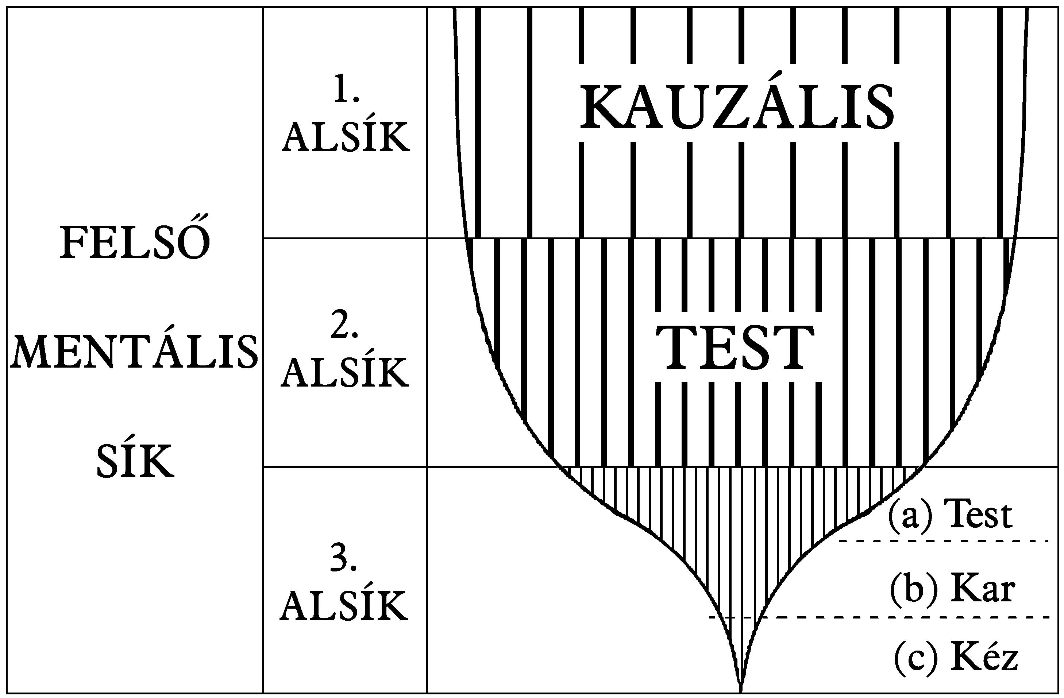
XXVI. ábra. A kauzális test, mint kehely
Az (a)-ról gondolhatjuk azt, hogy egy ember teste, akkor a (b) a kinyújtott karja, a (c) pedig a megmarkoló kéz, vagy talán inkább az ujjak hegye, amelyek az anyagba merülnek.
Egy rendkívül finoman kiegyensúlyozott összeállítással van dolgunk, amit sokféle módon lehet befolyásolni. A cél az, hogy a (c) kéz erősen markolja meg és vezesse azt az anyagot, amivel összekeveredik, miközben egész idő alatt kapjon az (a) testtől a (b) karon keresztül teljes irányítást. Kedvező körülmények között további erő, sőt további anyag is áramolhat az (a) testből a (b) karon keresztül a (c) kézbe, és így az irányítás egyre tökéletesebbé válhat.
A (c) kéz növekedhet mind méretében, mind erejében, és minél inkább megteszi, annál jobb, mindaddig, amíg a kommunikáció útja a (b) karon keresztül nyitva van, és az (a) test fenntartja az irányítást. Ugyanis a (c) kezet felépítő kauzális anyag teljes elkeveredése élénk tevékenységre ébreszti a testet, és arra, hogy pontos választ adjon a finom rezgésárnyalatokra, amikhez semmi más módon nem juthat hozzá. Amikor ezek a (b) karon keresztül átadódnak az (a) testnek, akkor beszélünk az Én fejlődéséről.
Sajnos, az események sora nem mindig követi a fent leírt ideális munkatervet. Amikor az (a) test irányítása erőtlen, akkor néha megtörténik, hogy a (c) kéz annyira teljesen belegabalyodik az alsóbb anyagba, hogy – amint már említettük – azonosítja magát ezzel az alsóbb anyaggal, elfeledkezik egy időre magasabb lakóhelyéről, és azt gondolja magáról, hogy ő a teljes Én.
Ha az anyag az alsó mentális sík anyaga, akkor olyan emberrel van dolgunk, aki teljesen materialista. Lehet esetleg rendkívül értelmes, de nem spirituális, nagyon valószínű, hogy türelmetlen a spiritualitással szemben, és teljesen képtelen megérteni vagy elfogadni azt. Valószínűleg gyakorlatiasnak, tárgyilagosnak, józannak nevezi magát, míg a valóságban kőszívű. E keménysége miatt élete az Én szempontjából kudarc, az Én pedig spirituálisan semmit nem halad előre.
Viszont ha az anyag, amellyel ilyen végzetesen összekeveredett, asztrális, akkor az ember a fizikai síkon olyan lesz, aki csak a saját kielégülésére gondol, aki teljesen könyörtelen, amikor valamilyen erősen vágyott tárgyat követ, olyan ember, aki teljesen lelkiismeretlen és állatiasan önző. Az ilyen ember a szenvedélyeinek él, mint ahogyan a mentális anyagba belegabalyodott ember az értelmének él. Az ilyen esetekben „elveszett lelkekről” beszélünk, bár nem helyrehozhatatlanul elveszettek.
H.P. Blavatsky az ilyen emberekről a következőket mondja: „Mégis van azonban remény annak az embernek, aki vétkei következtében elveszítette magasabb Én-jét, amíg a testében tartózkodik. Még jóváteheti hibáit, és fordíthat anyagi természetén. Ugyanis akár egy erős bűnbánat-érzés, akár egy egyszerű komoly kérés az elhagyott Én-hez, akár – és ez a legjobb – aktív erőfeszítés arra, hogy jó útra térjen, ismét visszahozhatja a felsőbb Én-t. A kapcsolat fonala nem szakadt el teljesen.” (A Titkos Tanítás, III.)
Visszatérve a befektetéses hasonlatunkhoz megjegyezzük, hogy az Én, amikor megteszi befektetését, nemcsak azt várja, hogy visszakapja a (c) kezet, hanem azt is, hogy az növekedjen mind minőségben, mind mennyiségben. Minőségben jobbnak kell lennie, sokkal inkább felébredetté kell válnia, és képessé az azonnali és pontos válaszadásra a korábbinál lényegesen változatosabb skálájú rezgésekre. Ezt a képességet a (c) kéz visszaoldódásakor átadja az (a) testnek, bár természetesen az energiamennyiség, ami a (c) kézben ilyen hatalmas hullámot vetett, csak egy fodrozódást képes kelteni, amikor szétoszlik az (a) test teljes anyagában.
Jusson eszünkbe itt az is, hogy bár a tudathordozók képesek válaszolni rossz gondolatokra és érzelmekre, és kifejezni azokat, és bár az ilyen rezgések hatására létrejövő izgalmuk okozhatnak zavart a bekeveredett (c) kauzális anyagban, az viszont teljesen lehetetlen, hogy maga a (c) hozza létre azokat a rezgéseket, vagy átadja azokat a (b) karnak vagy az (a) testnek. Ez egyszerűen azért van, mert a három felső mentális szint anyaga egy hegedűhúrhoz hasonlóan egy bizonyos hangmagasságra van hangolva, és nem tud olyan hangot kelteni, ami alacsonyabb ennél a hangmagasságnál.
A (c) kéznek mennyiségben is növekednie kell, mivel a kauzális test is – mint az összes többi tudathordozó eszköz – állandóan változtatja anyagát, és amikor bizonyos része különleges gyakorlatokban részesül, akkor az méretében növekszik, erősebbé válik, mint ahogyan a fizikai izommal történik, amikor használjuk.
Minden földi élet egy-egy gondosan kiszámított lehetőség ilyen minőségi és mennyiségi fejlődésre, amire az Én-nek leginkább szüksége van. E lehetőség kihasználásában a sikertelenség akadályt és késlekedést jelent egy másik hasonló testetöltésben, a szenvedések pedig valószínűleg súlyosabbakká válnak a magára vont újabb karma következtében.
A növekedéssel szemben, amit az Én jogosan vár el minden egyes testetöltéstől, számításba kell vennünk bizonyos mennyiségű veszteséget, ami a korai időszakokban alig kerülhető el. A hatékonyság érdekében az alsóbb anyaggal való összekeveredésnek nagyon alaposnak kell lennie, és úgy találták, hogy amikor ez így történik, szinte lehetetlen minden részecskét visszanyerni, különösen azokat nem, amelyek az asztrális testtel vannak összekapcsolódva.
Amikor az asztrális testtől való különválás ideje eljön, szinte mindig egy árnyék, és nem csupán egy burok (lásd: Az asztrális test) marad hátra az asztrális síkon, és ez a lényeges különbség jelzi azt, hogy a kauzális anyagból valamennyi elveszett. Eltekintve azonban a szokatlanul gonosz életek eseteitől, összességében ennek a mennyiségnek sokkal kevesebbnek kell lennie, mint az ügylet nyereségének.
A XXVII.A. ábra ezt az esetet mutatja, amit normális helyzetnek tekinthetünk.
A tanulónak nem szabad megengednie, hogy a kar és a kéz hasonlata úgy félrevezesse, hogy azt gondolja, a (b) kar és a (c) kéz az Én állandó tartozékai. Egy életperiódus során nyilvánvalóan különállóknak tekinthetők, de minden életperiódus végén visszahúzódnak az (a) testbe, és a tapasztalatok eredménye szétoszlik az Én teljes anyagában. Így amikor ismét eljön az ideje, hogy az Én önmaga egy részét testetöltésbe helyezze, nem a régi (b) kart és nem a régi (c) kezet nyújtja ki, de nem is tudja ezt megtenni, mivel azok feloldódtak benne, és részévé váltak ugyanúgy, mint egy pohár vizet beleöntve egy vödörbe, az a vödörben levő víz részévé válik, és többé nem választható el attól.
Bármilyen színező anyag – ami a megtapasztalás útján kifejlesztett minőséget jelképezi –, ami a pohárban volt, szétoszlik az egész vödörnyi vízben, és halványabb árnyalatúvá válik. Ezért a terv pontosan párhuzamos azzal, amit már megvizsgáltunk a csoportlelkek esetében, eltekintve attól, hogy egy csoportlélek egy időben sok kart küldhet le, míg az Én egyszerre csak egyet helyez le. Ezért minden testetöltésben a személyiség nyilvánvalóan teljesen különbözik a korábbiaktól, bár természetesen a mögötte lévő Én ugyanaz marad.
A fentebb leírtaknak megfelelő esetekben, amikor az emberek kizárólag a szenvedélyeiknek, vagy az értelmüknek éltek, nem lesz nyereség sem minőségben, sem mennyiségben, mivel a rezgések nem olyanok, amelyeket el lehetne raktározni a kauzális testben. Másrészt pedig, mivel az összekeveredés annyira erős, nyilvánvalóan jelentős veszteség lép fel, amikor a szétválás megtörténik.
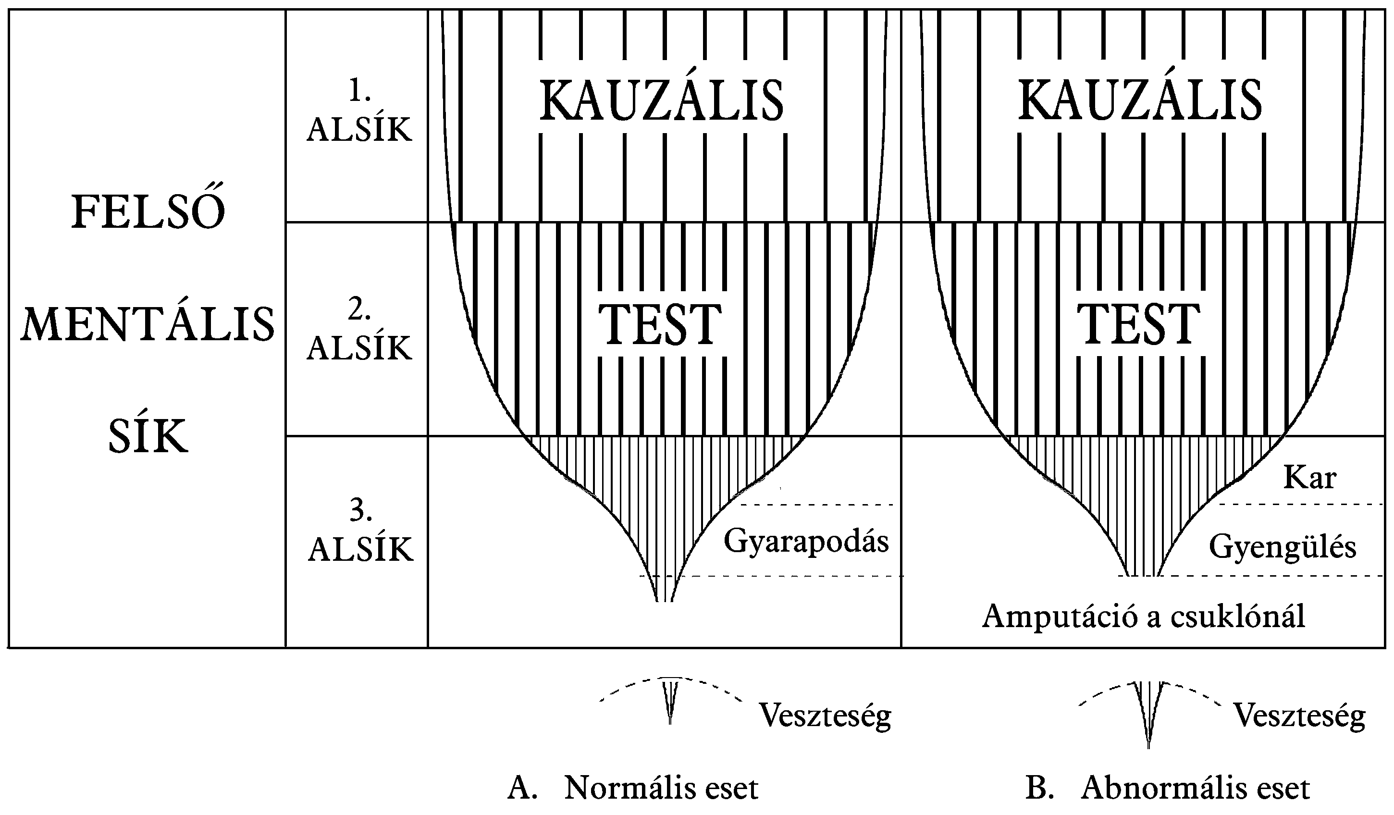
XXVII ábra. Az Én és befektetése (I)
Olyan esetekben, amikor a (c) kéz túlságosan megerősödik a (b) karhoz képest, és visszanyomja azt az (a) testbe, a (b) kar elvékonyodik, szinte megbénul, anyaga és ereje visszahúzódik a testbe, míg a (c) kéz önállósítja magát, és saját kedvére tesz szaggatott, görcsös mozdulatokat, amelyeket nem az agy felügyel. Ha az elválasztódás tökéletessé tud válni, akkor az megfelel a csuklónál történő amputációnak, de ez nagyon ritkán történik meg a fizikai létezés során, bár annyi kommunikáció fennmarad, ami a személyiség életben tartásához szükséges. A XXVII.B. ábra ezt a most ismertetett esetet mutatja be.
Az ilyen eset nem reménytelen, mert az utolsó pillanatban is friss élet áradhat a lebénult karon keresztül, ha egy elég jelentős erőfeszítés történik, és így az Én számára lehetővé válik, hogy a (c) kéz egy részét visszaszerezze, mint ahogyan már visszaszerezte a (b) kar legnagyobb részét. Ezzel együtt az ilyen élet elvesztegetettnek számít, mert még ha az ember szerét is ejtette annak, hogy megmeneküljön a komolyabb veszteségtől, mindenesetre semmilyen nyeresége sincs, és egy csomó időt csak elfecsérelt.
A legszörnyűbb katasztrófa, ami az Én-nel megeshet, az, amelyben a személyiség hatalmába keríti a lehelyezett Én-részt, és ez azt eredményezi, hogy az elszakad. Az ilyen esetek különösen ritkák, de megtörténnek. Ilyenkor a (c) kéz ahelyett, hogy visszaszorítaná a (b) kart, és fokozatosan visszavezetné az (a) testbe, lassanként magába szívja a (b) kart, és elszakítja az (a) testtől. A XXVIII.C. ábra egy ilyen esetet mutat. Ez csak meghatározott kitartó, szándékos gonoszsággal, röviden fekete mágiával tehető meg.
Folytatva hasonlatunkat, ez a vállnál történő amputációnak felel meg, vagy pedig annak, hogy az Én szinte az egész rendelkezésére álló tőkéjét elveszíti. Szerencséjére nem veszíthet el mindent, mert a (b) kar és a (c) kéz együtt is csak az (a) test kis részét jelentik, az (a) mögött pedig ott van az Én hatalmas fejletlen része az első és a második mentális alsíkon. Szerencsére az ember – legyen akármilyen hihetetlenül ostoba vagy gonosz is – nem képes teljesen tönkretenni magát, mert a kauzális test felső részét nem tudja aktívvá tenni, amíg el nem ér egy olyan szintet, amelyen ilyen gonoszság elképzelhetetlen.
Vannak bizonyos emberek, akik tudatosan szembeszegülnek a természettel, és ahelyett, hogy az egységért dolgoznának, ami felé a világegyetem minden ereje törekszik, lealacsonyítják minden rendelkezésre álló képességüket tisztán önző célok érdekében. Életüket az elkülönülésre való törekvéssel töltik, és hosszú időre el is érik ezt, de azt mondják, hogy a teljes egyedüllét érzése a legszörnyűbb sors, ami az embert valaha is érheti.

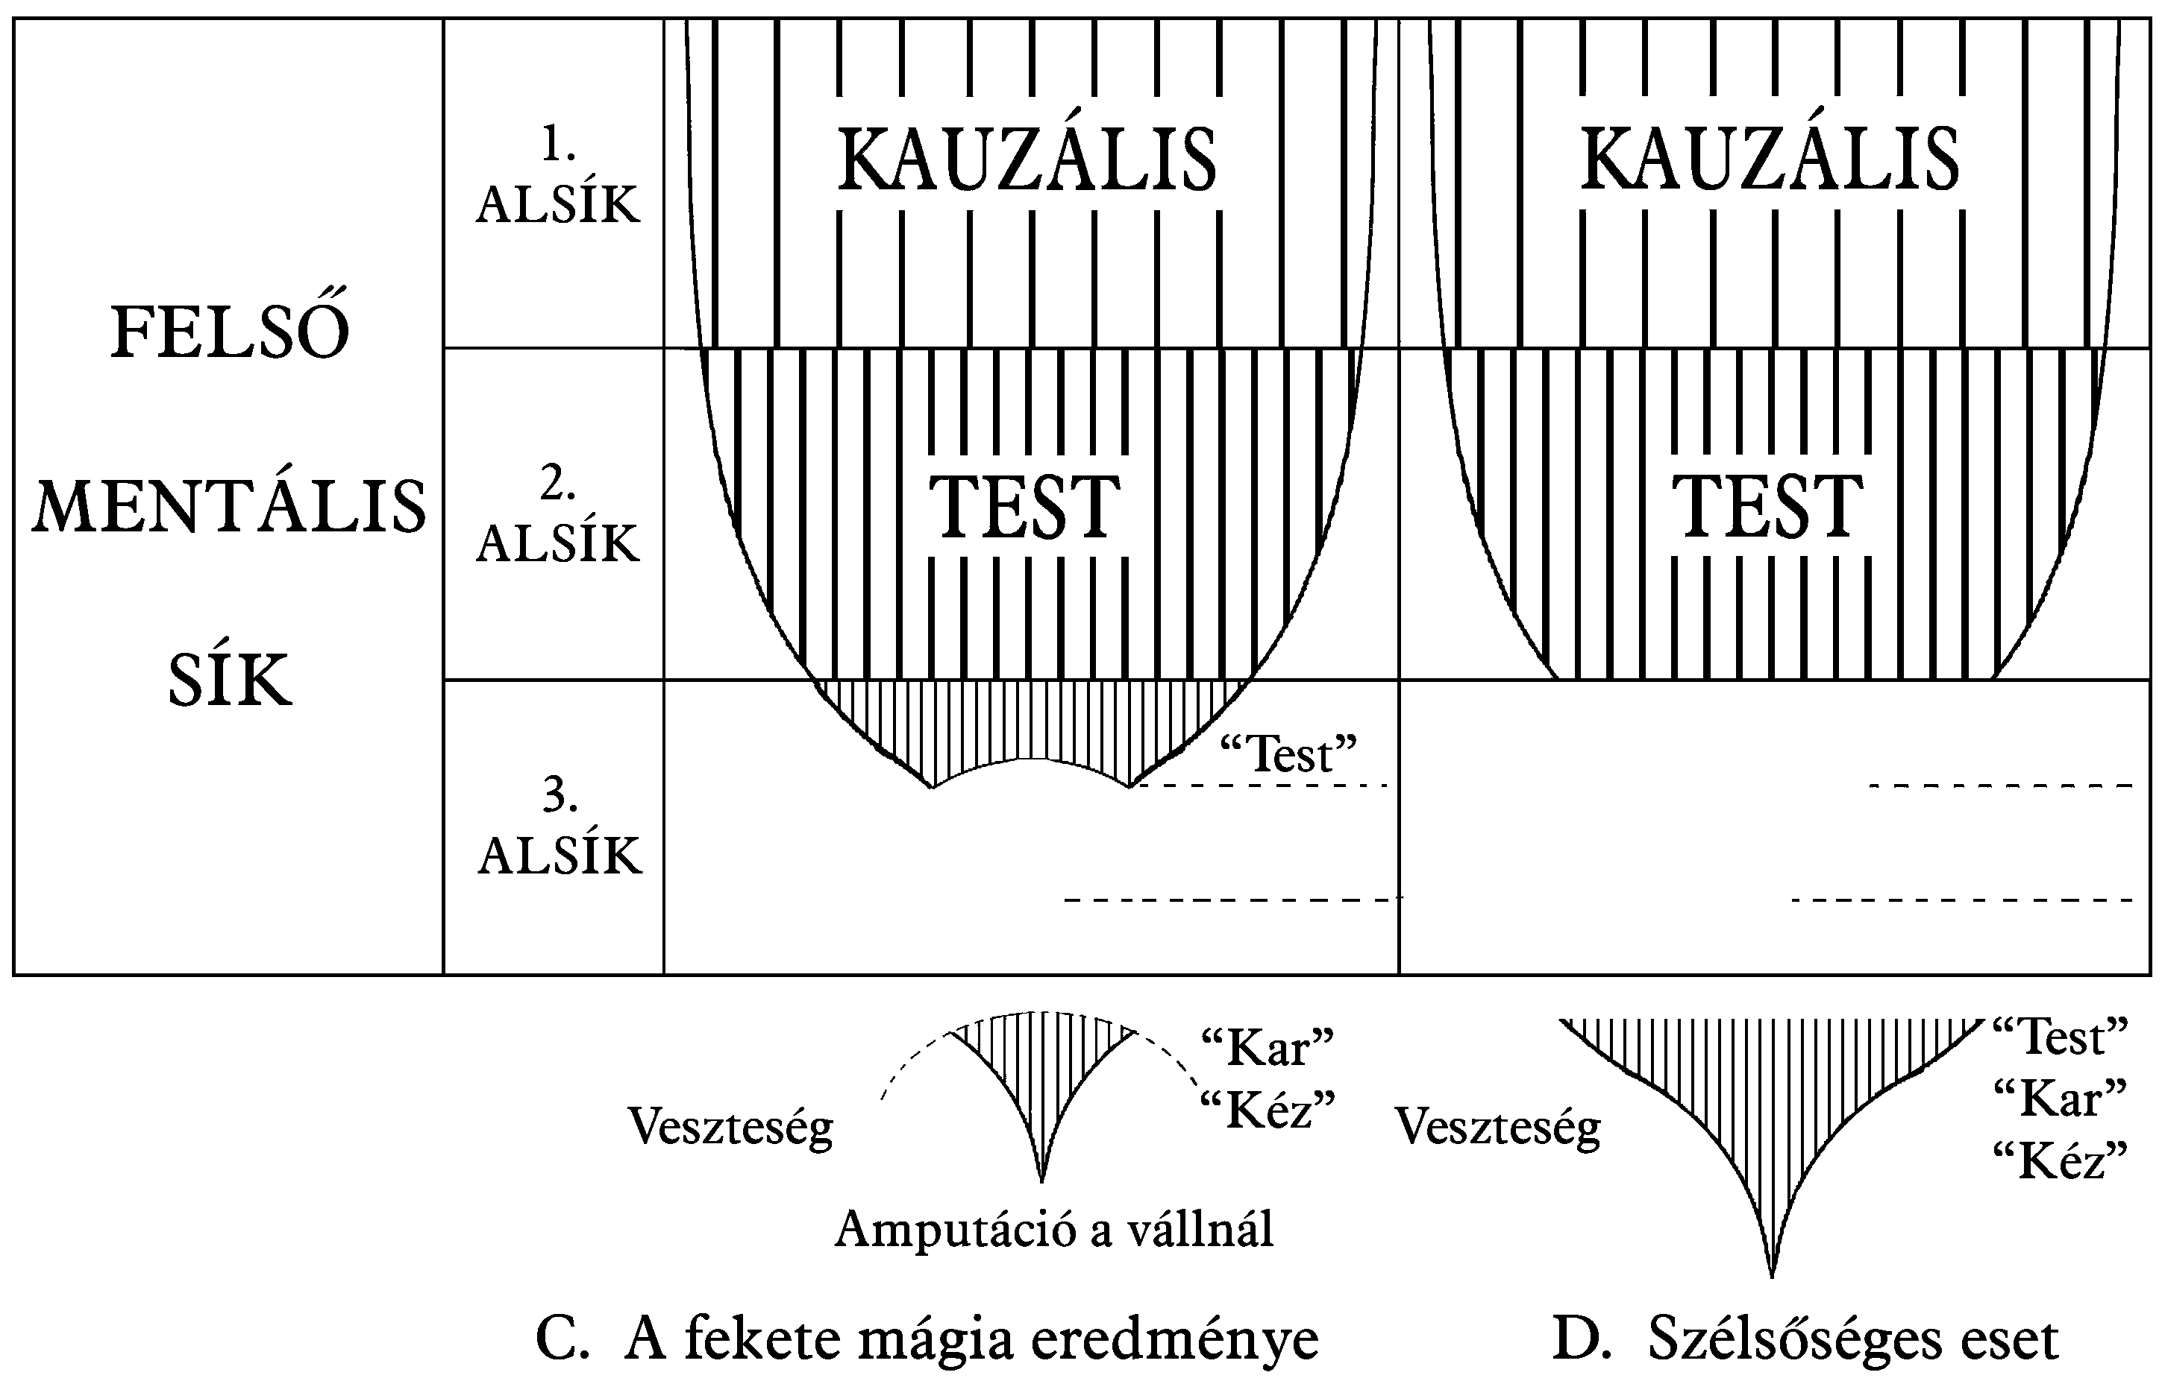
XXVIII. ábra. Az Én és befektetése (II.)
Az önzés e rendkívüli kifejlettsége természetesen a fekete mágusokat jellemzi, és soraik között csak olyan embereket találhatunk, akiket ennek a szörnyű sorsnak a veszélye fenyeget. Sok és visszataszító fajtájuk van, de valamennyien besorolhatók két nagy osztály valamelyikébe. Mindkét osztályuk használja a rendelkezésükre álló okkult tudományokat önző céljaik érdekében, de ezek a célok különbözőek.
A közönségesebb és kevésbé félelmetes típusnál valamilyen fajta érzéki vágy kielégítése a cél. Természetesen egy ilyen élet eredményeként az ember energiái az asztrális testben összpontosulnak. Mivel minden önzetlen és szerető érzést, a magasabb ösztönzések minden szikráját sikeresen kiölte magából, nem maradt más, mint egy könyörtelen, kegyetlen érzéki szörnyeteg, aki a halál után nem képes, de nem is kívánkozik felülemelkedni az asztrális sík legalsó síkján. Az elme egésze teljesen a vágyak szorításába kerül, és az Én semmit sem tud belőle visszanyerni, ennek következtében komolyan meggyengül.
Ezzel egy időre kizárta magát a fejlődés áramából és így, amíg visszatérhet a testetöltésbe, kívül áll – vagy legalábbis úgy tűnik számára – a fejlődésen, az avîchi, a hullámtalanság állapotában. Még amikor vissza is tér, hogy testet öltsön, nem kerülhet azok közé, akiket korábban ismert, mert nem rendelkezik elég tőkével ahhoz, ami a korábbi szinten álló test és elme meglelkesítését biztosíthatná. Ezért most meg kell elégednie sokkal kevésbé fejlett típusú eszközök elfoglalásával, amelyek valamilyen korábbi fajhoz tartoznak. Így visszavetette magát a fejlődésben, és a létra sok fokát kell újra megmásznia.
Valószínűleg valamilyen primitív törzsben fog újraszületni, de várhatóan közöttük ő lesz a főnök, mert még mindig rendelkezik valamennyi értelemmel. Azt mondják, hogy még annyira is visszavetheti magát, hogy esetleg nem tud ebben a világban a jelenlegi körülmények között eléggé alsórendű emberi testet találni a megnyilvánuláshoz, amire szüksége lenne. Így képtelenné válik, hogy tovább részt vegyen ebben a fejlődési rendszerben, és ezért várnia kell egyfajta tetszhalál állapotában egy következő eljövetelére.
Eközben az amputált személyiség, mivel elszakította az „ezüstfonalat, ami a Mesterhez köt”, természetesen már nem maradandó fejlődő lény, viszont erős, de telve marad teljesen gonosz élettel, bármiféle lelkiismeretfurdalás vagy felelősségérzet nélkül. Mivel az a végzete, hogy a „nyolcadik szféra” kellemetlen környezetében bomoljon fel, megpróbál a fizikai síkon fenntartani valamilyen létezést, ameddig csak lehetséges. Kártékony életének meghosszabbítása egyfajta vámpírizmust jelent, és amikor az kimerül, tudomásunk szerint bármilyen rendelkezésre álló testet elfoglal, kiűzve annak jogos tulajdonosát. A kiválasztott test valószínűleg egy gyereké, részben mert feltételezhető, hogy tovább tart, részben pedig egy olyan Én, amely a testet még nem igazán vette irányítása alá, könnyebben kiszorítható.
Eszeveszett erőfeszítései ellenére ereje hamarosan kimerül, és azt mondják, nincs olyan feljegyzett példa, hogy sikerült volna második testet rabolnia, miután az első ellopottat elhasználta. Az ilyen teremtmény a legszörnyűbb típusú démon, akinek nincs tartós helye abban a fejlődési rendszerben, amihez tartozunk.
Ezért természetes tendenciája, hogy kisodródjon ebből a fejlődési rendszerből, és bevonódjon abba az asztrális fertőbe, amit „nyolcadik szféraként” ismerünk, mert ami oda belép, az kívül áll a hét világunk vagy bolygónk körén, és nem tud visszatérni azok fejlődési rendszerébe. Ott, az elmúlt korok minden összegyűjtött aljasságának undorító maradványai által körbevéve, örökké a vágytól égve, de minden lehetőség nélkül annak kielégítésére, ez a szörnyeteg lassanként felbomlik, mentális és kauzális anyaga végül így szabadul fel. Ez az anyag soha nem fog újra csatlakozni ahhoz az Én-hez, amiből kiszakította magát, hanem szétoszlik a sík többi anyaga között, hogy fokozatosan új kombinációkba lépjen be, és így jobb felhasználást kapjon. Az ilyen lények – ahogyan már mondtuk – rendkívül ritkák, és ráadásul csak azok megragadása áll hatalmukban, akik természetében rokon tulajdonságú fogyatékosságok találhatók.
A fekete mágusok másik csoportja külső megjelenésében tiszteletreméltóbb, de valójában még veszélyesebb, mert sokkal erősebb. Ez az az ember, aki ahelyett, hogy teljesen átadná magát az érzékiségnek, sokkal finomabb, de nem kevésbé gátlástalan önző célt tűz ki magának. A célja egy magasabb rendű és szélesebb körű okkult erő megszerzése, de azt mindig a saját maga kielégülésére és haladására használja, és a saját becsvágyát vagy bosszúvágyát elégíti ki.
Ahhoz, hogy ezt elérje, a pusztán fizikai vágyak tekintetében a legszigorúbb aszkézist gyakorolja, és asztrális testének durvább részecskéit ugyanolyan állhatatosan éhezteti ki, mint a Nagy Fehér Testvériség tanítványai teszik. Bár csak kevés vágy-anyag van, amivel elméjének összekeveredését megengedi, energiájának központja azonban nem kevésbé teljesen a személyiségében van. Ezért amikor az asztrális élet végén a szétválás megtörténik, az Én képtelen bármit is visszakapni befektetéséből. Ezért az ilyen ember esetében az eredmény nagyjából ugyanaz, mint az előző esetben, eltekintve attól, hogy a személyiséggel sokkal hosszabb ideig marad kapcsolatban, és bizonyos mértékben osztozik tapasztalataiban, már amennyire az Én számára lehetséges osztozni bennük.
Az ilyen személyiség sorsa azonban nagyon különbözik az előzőtől. A viszonylag vékony asztrális burkolat nem elég erős ahhoz, hogy bármennyi ideig az asztrális síkon tartsa, viszont a mennyei világgal, amelynek lakhelyéül kellene szolgálnia, minden kapcsolatát elvesztette. Ugyanis az ilyen ember életének minden erőfeszítése arra irányult, hogy kiölje azokat a gondolatokat, amelyek eredménye természetes módon ezen a szinten jelentkezik. Egyedüli törekvése az volt, hogy szembeszálljon a természetes fejlődéssel, elkülönítse magát a nagy egésztől, és harcoljon ellene, és ez – ami a személyiséget illeti – sikerült is. A Naprendszer fényétől és életétől el van vágva, mindaz, ami megmaradt, a teljes elkülönülés érzése, hogy egyedül van a világegyetemben.
Így az ilyen ritka esetben az elveszett személyiség gyakorlatilag osztozik az Én sorsában, akitől különválása folyamatban van. Az Én esetében azonban egy ilyen tapasztalás csak átmeneti, bár nagyon hosszú ideig tarthat, de a vége mégiscsak egy új testetöltés és egy új lehetőség lesz.
A személyiség számára azonban a vég a felbomlás, természetesen annak az elkerülhetetlen vége, hogy önmaga vágta el magát saját forrásától.
Ilyen esetben, aminek a következménye a személyiség teljes elvesztése, az Én nem tesz szándékosan rosszat. Kiengedte ugyan a személyiséget kezéből, és ezért ő a felelős. Ezért inkább a gyengeségéért felelős, nem a közvetlen rosszért. Bár az Én iszonyatosan visszaesik, mégis tovább megy, valószínűleg nem azonnal, mert eleinte kábultnak tűnik.
Egy ilyen tapasztalás után az Én mindig sajátos helyzetbe kerül. Kielégületlen lesz, és lesznek emlékei valami magasabbról és nagyszerűbbről, mint amit most el tud érni. Ez rémületes állapot, de az Én-nek akkor is fel kell vennie ennek karmáját, és fel kell ismernie, hogy ezt ő zúdította saját magára.
A leírások szerint létezik egy még ritkább lehetőség is. Ahogyan a (c) kéz magába olvaszthatja a (b) kart, és fellázadhat az (a) test ellen, elkezdve saját kedvére működni, és teljesen elszakadni, így az is lehetséges (vagy legalábbis lehetséges volt a múltban), hogy az elkülönülés és az önzés kórja az (a) testet is megfertőzi. Még azt is magába olvaszthatja a gonoszság szörnyű növekedése, és elszakadhat az Én fejletlen részétől, és így maga a kauzális test is széttörhet és elsodródhat, nemcsak a személyiség. A XXVIII.D. ábra ezt az esetet mutatja.
Az ilyen típusú eset nem valamilyen amputációnak, hanem a test teljes megsemmisülésének felel meg. Egy ilyen Én nem tud újraszületni az emberi fajban, és annak ellenére, hogy Én, belezuhan az állati élet mélységébe, és legalább egy teljes lánckorszakra lesz szüksége, hogy visszaszerezze elveszített helyzetét. Ez – bár elméletileg lehetséges – a gyakorlatban szinte elképzelhetetlen. Meg kell azonban jegyezni, hogy még ebben az esetben is az Én fejletlen része megmarad a monád eszközeként.
Bár egyes ősi szentírások beszélnek arról, hogy az ember visszacsúszik az állatvilágba, nem létezik közvetlen bizonyíték bármely ilyen esetre. Vannak más esetek, amelyek során az ember kapcsolatba kerülhet az állati tudattal, és azon keresztül szörnyű szenvedésben van része (lásd: Az asztrális test), de hogy állatként öltsön testet, ez jelenleg nem lehetséges, még ha esetleg lehetséges is volt a távoli múltban.
Tehetünk itt némi kitérőt, hogy elmagyarázzuk, hogyan lehetséges, hogy még az imént leírthoz hasonló esetekben is a komoly veszteség nem olyan könnyű dolog.
Annak a ténynek köszönhetően, hogy a jó gondolatok és érzelmek a magasabb típusú anyagban működnek, és a finomabb anyag sokkal könnyebben mozgatható, mint a durvább anyag, az következik, hogy a jó gondolatokra vagy érzelmekre fordított adott erőmennyiségnek talán százszor akkora hatása van, mint a durvább anyagba kiküldött ugyanolyan mennyiségű erőnek. Ha ez nem így lenne, nyilvánvaló, hogy az átlagember semmilyen fejlődést nem érhetne el.
Ha az ember bizonyos mennyiségű energiát rossz tulajdonságokra fordít, annak az alsóbb és súlyosabb asztrális anyagban kell kifejeződnie. Noha bármilyen típusú asztrális anyag rendkívül finom bármi fizikai síkon levő dologhoz képest, saját síkjának magasabb anyagához képest viszont olyan sűrű, mint amikor az ólmot hasonlítjuk össze a fizikai síkon a legfinomabb éterrel.
Ezért, ha az ember pontosan ugyanannyi erőt használ fel a jó irányában, akkor a magasabb alsíkok sokkal finomabb anyagán kell áthaladnia, és amint mondják, legalább százszor akkora hatást fog kiváltani, ha pedig a legalacsonyabbat a legmagasabbal hasonlítjuk össze, akkor talán még ezerszeresnél is többet.
Noha valószínűleg jogos az a feltételezés, hogy a fejletlen ember gondolatainak és érzelmeinek 90%-a önmagára irányul, még ha ténylegesen nem is önző, de még így is 10%-uk önzetlen és spirituális, és ekkor az embernek már az átlag feletti mértékben kell emelkednie. Tulajdonképpen, ha ezek az arányosságok ugyanilyen arányos eredményt hoznának létre, akkor az emberiség óriási többsége kilenc lépést visszalépne minden egyes előrelépéssel, és olyan gyorsan kellene visszafejlődnünk, hogy néhány testetöltés után az állatvilágban találnánk magunkat, ahonnan kifejlődtünk.
Szerencsénkre azonban az erőnk 10%-ának hatása, amit jó célra fordítunk, rendkívüli mértékben felülmúlja a 90%-ot, amit önző célokra áldozunk, és így összességében az ilyen ember életről életre jelentős lépéseket tesz előre.
Még az az ember is, aki csak 1% jót tud felmutatni, egy kicsit lép előre, így könnyen megérthető, hogy annak az embernek, akinek a számlája egyensúlyban van, és így nem lép sem előre, sem vissza, nagyon határozottan gonosz életet kellett élnie, míg ahhoz, hogy ténylegesen visszalépjen a fejlődés útján, rendkívül következetes gonosztevőnek kell lennie.
Eltekintve ezektől a szempontoktól, azt is észben kell tartanunk, hogy a Logosz maga is ellenállhatatlan erejével az egész rendszert állandóan előre és felfelé nyomja, és ez – bármilyen lassúnak is tűnjön számunkra a ciklikus fejlődés – olyan tény, amit nem lehet figyelmen kívül hagyni. Ugyanis ennek az a hatása, hogy az ember, aki pontosan egyensúlyban van a jó és a rossz között, nem ugyanabban a tényleges állapotban, hanem ugyanabban a relatív állapotban, és ezért még ő is tett egy apró lépést előre, és úgymond egy picit jobb helyzetbe kerül, mint amilyet ténylegesen megszolgált és teremtett magának.
Így világos, hogy ha bárki is olyan ostoba, hogy valóban az áramlattal szembe akar haladni, rendkívül keményen és határozottan kell dolgoznia a gonoszság érdekében. Nincs mit félni a „visszacsúszástól”. Ez a régi téveszmék egyike, ami a hagyományos „ördögben” való hit idejéből maradt fenn, aki annyival erősebb volt az Istenségnél, hogy a világban minden az ő érdekében tevékenykedett. A tény az, hogy ennek épp az ellenkezője igaz, és az ember körül minden úgy van kitervelve, hogy segítsen neki, már ha megérti ezt.

XXVI. FEJEZET
Az Én és a személyiség
A mentális test-ben a személyiség és az Én közötti viszonyt alapvetően a személyiség szempontjából vizsgáltuk meg. Most pedig mélyebben kell tanulmányoznunk az Én és a személyiség közötti kapcsolatot, ezúttal azonban az Én szempontjából.
Először röviden foglaljuk össze az ember, mint monád, mint Én és mint személyiség felépítésével kapcsolatos tényeket.
Az Isteni Élet töredéke, amit monádnak nevezünk, az âtmâ síkján nyilvánul meg háromszoros szellemként. (lásd: XII. ábra)
E három aspektus közül az egyik, maga a szellem, saját síkján, az âtmâ síkján marad. A második, az intuíció vagy tiszta értelem – ahogyan néha nevezik – egy fokkal lejjebb helyezkedik el, és a buddhi sík anyagán keresztül fejezi ki magát. A harmadik aspektus, az értelem, két síkkal lejjebb helyezkedik el, és a felső mentális sík anyagán keresztül fejezi ki magát.
A monád e kifejeződése az âtmâ, a buddhi és a manasz síkján az Én vagy az egyéniség.
Az Én az alsóbb síkokon a személyiségként fejezi ki magát, ami megnyilvánulásban szintén háromszoros, sőt, az Én elrendezésének pontos visszatükröződése. De mint minden visszatükröződés, megfordítja önmagát.
Az értelem vagy a felső manasz az alsó manaszban tükröződik vissza, a tiszta értelem vagy buddhi az asztrális testben, és amit a legnehezebb megérteni, a szellem vagy az âtmâ a fizikai testben tükröződik vissza.
Mindig van összeköttetés vagy kommunikációs vonal a felső Én és az alsó én vagy személyiség között. Ezt az összeköttetést antahkarana-nak nevezik. Ez a szanszkrit szó belső szervet vagy belső eszközt jelent. H.P. Blavatsky úgy beszélt róla, mint a felső manasz és a kâma-manasz közötti kapocsról, csatornáról vagy hídról a testetöltés folyamán. Az olyan emberről beszélve, aki képes egyesíteni a kâma-manaszt a felső manasszal az alsó manaszon keresztül, azt mondja, hogy ilyen esetben az alsó manasz – amikor tiszta és mentes a kâmától – maga az antahkarana.
Az antahkaránát tekinthetjük a kinyújtott karnak az Én kicsiny felébresztett része, és a lehelyezett rész, a kéz között. Amikor a kettő tökéletesen egyesül, vagyis amikor az Én és a személyiség teljes összhangban van és egyesül, akkor az antahkarana vékonyka fonala megszűnik létezni. Felbomlása azt jelenti, hogy az Én-nek már nincs szüksége többé eszközre, hanem közvetlenül a személyiségen át dolgozik: amikor egy akarat működteti az Én-t és a személyiséget, akkor többé már nincs szükség az antahkaranára.
Az antahkarana vagy „belső közvetítő” kifejezést egy másik értelemben is használják, a háromszoros felső Én egészének megjelölésére, mert ez a csatorna vagy híd a monád és az alsóbb én között.
Korábbi szakaszaiban az ember fejlődése tartalmazza ennek az antahkaranának vagy kommunikációs vonalnak a megnyitását, és így az Én fokozatosan képessé válik áthatolni rajta, amíg végül teljesen uralma alá hajtja a személyiséget, és így nem maradhat különálló gondolat vagy akarat, esetleg csupán – mint ahogyan lennie is kell – az Én kifejeződése az alsóbb síkokon, természetesen amennyire az alsóbb síkok korlátai ezt megengedik.
A kapocsról, ami összeköti a felsőbb Én-t az alsóbb énnel, gyakran fonálként beszélnek, egy ezüstfonálként, ami a tisztaság jelképének felel meg.
A testben a szív a felső hármasság, az âtmâ-buddhi-manasz központja, és így amikor a tudatot meditáció során a szívben összpontosítjuk, ez a legfogékonyabb a felső Én befolyására. A fej az érzelmi-értelmi ember székhelye, különböző feladatai vannak hét kamrában, beleértve az agyalapi- és a tobozmirigyet is. Aki a koncentrációban képes arra, hogy tudatát az agyból a szívbe helyezze, az képes arra, hogy egyesítse a kâma-manaszt a felső manasszal az alsó manaszon keresztül, ami, ha tiszta és mentes a kâmá-tól, az antahkarana. Ekkor olyan helyzetbe kerül, hogy valamennyit felfog a felső hármasság sugalmazásaiból.
A teljesen képzetlen embernek gyakorlatilag nincs semmilyen kapcsolata az Én-nel, ezzel szemben a beavatott teljes kommunikációval rendelkezik. Ennek következtében azt találjuk – ahogyan elvárható is –, hogy a két szélső helyzet között minden szinten találhatók emberek.
A tanuló, ha eljutott idáig, megérti a felsőbb Én és az alsóbb én közötti kapcsolat létezése felismerésének és annak a rendkívüli fontosságát, hogy minden tőle telhetőt megtegyen e kapcsolat erősítése érdekében, hogy az Én és a személyiség fokozatosan egyetlen egységként tudjon működni. Talán e könyvsorozat vezérlő motívumának tekinthetjük, hogy segítsünk neki ebben a feladatban, elmagyarázva az ember felépítését, és a különböző testeket, amelyeken keresztül működik.
Miközben sok módon és sok eszköz segítségével arra törekszünk, hogy a tanuló felismerje és megértse a személyiség és az Én szempontjai közötti hatalmas különbséget, állandóan észben kell tartania – amit már többször is elmondtunk –, hogy csak egyetlen tudat van, bár gyakran tisztán kettőnek érezzük, és azon tűnődünk, vajon az Én teljesen elkülönült-e a fizikai testtől. Fel kell azonban ismernünk, hogy csak egy tudat van, és a látszólagos különbözőséget csak a különböző tudathordozó eszközök korlátai okozzák.
Ezért nem szabad azt képzelni, hogy az emberben két lény van. Soha, semmilyen alsóbb én nem elkülönült lény, hanem, amint láttuk, az Én önmaga egy kis részét lehelyezi a személyiségbe abból a célból, hogy az alsó síkok rezgését megtapasztalja.
Az alapvető azonosságot a felső és alsó manasz között állandóan észben kell tartanunk. Kényelmi okokból különbséget teszünk közöttük, de a különbség nem a természetükben, hanem a tevékenység működésében van. Az alsó manasz ugyanúgy egy a felső manasszal, ahogyan a napsugár is egy a Nappal.
Az Én kis töredéke, amely lekerül a személyiségbe, a tudat helye, amit a tisztánlátó az emberben mindenfelé mozogni lát. A szimbológia egyik rendszere szerint „a hüvelykujj méretű aranyemberként” látható, aki a szívben lakozik. Mások azonban inkább csillag-alakúnak látják, egy ragyogóan fényes csillagnak.
Az ember a Tudata Csillagát ott tarthatja, ahol akarja, jobban mondva a test hét alapcsakrájának vagy központjának bármelyikében. Hogy közülük melyik a legtermészetesebb az ember számára, az nagyrészt a sugarától vagy típusától, és valószínűleg a fajától és alfajától is függ.
Az ötödik gyökérfaj emberei ezt a tudatot szinte mindig az agyban tartják, az agyalapi mirigytől függő központban. Vannak azonban más fajokhoz tartozó emberek, akik számára természetesebb szokás a szívben, a torokban, vagy a napfonatban tartani.
Így a tudat csillaga az Én képvise1ője az alsóbb síkokon, és amint megnyilvánul az alsó tudathordozó eszközökön keresztül, személyiségnek nevezzük, az embernek, ahogyan barátai itt lenn ismerik.
Ahogyan láttuk, bár az Én csak a monád egy töredéke, mégis Én-ként teljes a kauzális testében, még akkor is, ha képességei kifejletlenek, míg ellenben a személyiségben csak életének érintése van jelen.
Továbbá, amíg az átlagember esetében az Én tudata a saját síkján csak részleges és bizonytalan, mégis, amennyire lehetséges, aktív és mindig a jó oldalán áll, mert arra vágyik, ami lélekként történő saját fejlődése számára előnyös.
Valójában az Én soha nem változó vágya a haladás, a felsőbb Én kifejlődése, és az alsó tudathordozó eszközök összhangba hozása szerszámaiként.
Bármilyen általunk rossznak nevezett gondolat lehetetlen az Én számára, mivel az Én-ben bármely tulajdonság tiszta – már amennyire az kifejlődött. Például az ott lévő szeretet teljesen mentes a féltékenységtől, az irigységtől vagy az önzéstől. Ez az isteni szeretet tükre, természetesen amennyire az Én képes azt saját szintjén reprodukálni.
Ezen kívül az Én valószínűleg soha nem rossz. Nyilvánvalóan semmiben nem téved, azonban világos, hogy bizonyos dolgokban tudatlan, és a testetöltésnek éppen az a célja, hogy ez a tudatlanság megszűnjön.
De amint láttuk, az Én töredéke, amit lehelyezett az alsóbb anyagba, annyira élesen és élénken tudatossá válik ebben az anyagban, hogy úgy gondolkodik és cselekszik, mintha különálló lény lenne. Elfelejti, hogy az Én kevésbé fejlett, de sokkal szélesebb körű tudatához tartozik, és az élet dolgait saját szakállára végzi. Megpróbál úgy haladni, ahogyan ő akar, nem pedig úgy, ahogyan az Én szeretné.
Továbbá az Én minden hatalmas lehetőségével együtt is sokkal kevésbé pontos, mint az alsóbb elme és a személyiség, amely az alsóbb elme megkülönböztető képességeit a legfőbb dolognak értékeli, azt kívánja fejleszteni, és gyakran olyan következtetésre jut, hogy semmibe veszi a sokkal nagyobb, de ködösebb Én-t, és felveszi azt a szokást, hogy önmagát az Én-től függetlennek gondolja.
Megjegyezhetjük itt, hogy fejlődésünk egész folyamata során mindig fennáll a veszély, hogy az ember azonosítja magát azzal a tudathordozó eszközzel, amiben a legteljesebben tudatos.
Ezért – ahogyan láttuk – néha úgy tűnik, mintha a töredék az egész ellen dolgozna, de az az ember, akit megtanítanak rá, nem hagyja megtéveszteni magát, és a töredék éber és óvatos tudatán keresztül visszanyúl a háttérben lévő valódi tudathoz, ami eddig még annyira kevéssé fejlett. Ezt nevezte A.P. Sinnett „a felső Én iránti elkötelezettségnek”.
Elmondtuk már, hogy a dolgok természeténél fogva a kauzális testben vagy az Én-ben nem lehet semmi rossz. De ahol a kauzális testben valamilyen hiány van, ott megvan a lehetőség arra, hogy az alsó eszközök valamiféle helytelen cselekedetet hajtsanak végre. Így például az asztrális elementál birtokába veheti az embert, és egy bűncselekmény elkövetésére ragadtathatja. Ilyen esetben az Én nem eléggé éber, hogy közbelépjen, és meggátolja a bűntényt, vagy esetleg nem fogja fel, hogy az asztrális test szenvedélye vagy mohósága képes az alsó én-t bűncselekmény elkövetésére kényszeríteni. Így a rossz nem a felső Én-ből származik, hanem a felső Én-ben való hiányból, ugyanis ha az Én fejlettebb lenne, a gonosz gondolatot már a keletkezésénél megállítaná, és a bűncselekmény nem történne meg.
Az átlagemberben az Én nem tudja sem erősen kézbentartani a személyiséget, sem arról sincs világos elképzelése, hogy mi célból küldte ki azt, és amint láttuk, az a kis részecske, amellyel a személyiségben találkozunk, megnövekszik, és saját útjai és véleményei vannak. A megszerzett tapasztalatok következtében fejlődik, és ez jut tovább az Én-hez, de ezzel a valódi fejlődésével együtt általában rengeteg olyasmit is begyűjt, amit aligha lehet fejlődésnek nevezni. Szerez ugyan ismeretet, de előítéleteket is, ami egyáltalán nem valódi tudás. Az előítéletektől nem is szabadul meg teljesen addig – legyen az tudással, érzéssel vagy cselekedettel kapcsolatos előítélet –, amíg az ember el nem éri az adeptusságot. Fokozatosan felfedezi, hogy ezek a dolgok előítéletek, és ezeken keresztül halad előre, de mindig erősen korlátozva van, amitől viszont az Én teljesen szabad.
Ahhoz, hogy segítsenek az Én-nek eszközei irányításában és azok saját céljaira történő felhasználásában, nagyon sokat tehetnek a szülők és a tanárok a csecsemő- és a gyermekkorban. Óriási különbséget jelent ugyanis, ha inkább a jó, mint a rossz csírái kelnek ki előbb a gyermek testében. Ha már a születést megelőzően és azt követően több évig nagy figyelmet fordítva rá, a szülők képesek csakis a jó hajlamokat felkelteni, ez után az Én természetes módon könnyűnek fogja találni, hogy ezen irányok mentén fejezze ki magát, és határozott szokás alakul az adott irányban. Ezt követően, amikor egy rossz inger érkezik hozzá, erős ellenállást tapasztal a jó irányából, ami ellen hiábavaló küzdeni.
Hasonlóképpen, ha a rossz hajlamok ébrednek fel először, akkor a jónak kell küzdenie a rossz irányba mutató hajlamokkal. Ebben az esetben a személyiségben megvan a vonzódás a rossz felé, a készség annak befogadására és rászokására. A másik esetben viszont egy erős természetes ellenszenvet látunk a rosszal szemben, ami az Én munkáját sokkal könnyebbé teszi.
Az átlagemberben állandó feszültség van az asztrális és a mentális test között, ráadásul egyik test sincs a legkevésbé sem összhangban az Én-nel, és nincs is felkészülve, hogy tudathordozó eszközeként dolgozzon. Amire szükség van, az a személyiség megtisztítása, és a közötte és az Én közötti csatornát meg kell nyitni, és ki kell tágítani.
Amíg ez meg nem történik, a személyiség mindent és mindenkit a saját rendkívül korlátozott nézőpontjából lát. Az Én nem láthatja, hogy valójában mi történik, csak a személyiség eltorzított képét érzékeli, ami olyan, mint egy hibás lencséjű fényképezőgép, ami eltorzítja a fénysugarakat, és egy sérült film, ami a felvételt homályossá, elmosódottá és aránytalanná teszi.
Ezért a legtöbb ember esetében az Én nem nyerhet semmi kielégítőt a személyiségtől, amíg az a mennyei világba nem kerül. Maga az Én meg tudja különböztetni az igazat a hamistól, felismeri az igazságot, amikor meglátja, és visszautasítja a hamisat. De általában, amikor letekint a személyiségbe, ott a következetlen gondolatformák olyan őrült összevisszaságát találja, hogy semmi határozottat nem tud felismerni. Lemondóan elfordul, és elhatározza, hogy megvárja a mennyei világ nyugalmát, mielőtt megpróbálná az igazságtöredékeket kicsipegetni ebből az értelmetlen káoszból.
A devachan sokkal békésebb körülményei között, amint az elmúlt fizikai élet érzelmei és gondolatai egytől egyig előjönnek, és megvilágítódnak annak a világnak az élénk fényében, tisztán megvizsgálhatókká válnak, a salak elvethető, és az igazi érték megtartható.
A tanítványnak természetesen meg kell próbálnia megközelíteni ezt az állapotot már a fizikai testében azzal, hogy megtisztítja a személyiségét, és összhangba hozza azt az Én-nel vagy a lélekkel.
Bár az Én-t kétségtelenül csak nagyon részlegesen fejezi ki a fizikai teste, helytelen lenne úgy beszélni róla, mint aki különválik ettől a testtől. Ha az Én-t térbeli testként képzeljük el, a fizikai síkot pedig egy felületként, akkor, ha a térbelit a felületre helyezzük, az a síkbeli alak, ami a térbelinek a felülettel történő érintkezésénél jön létre, a térbelinek nyilvánvalóan csak nagyon részleges kifejezése lesz. Továbbá, ha a térbelit a különböző oldalai mentén helyeznénk a felületre egymás után, olyan lenyomatokat kaphatnánk, amelyek jelentősen különböznek egymástól. Mindezek a lenyomatok csak részlegesek és tökéletlenek lennének, mert minden esetben a térbeli rendelkezne kiterjedéssel teljesen más irányba is, amit sehogyan nem lehet kifejezni a sík felületen.
Egy átlagember esetében a tények szinte pontos szimbolikus ábrázolásához jutunk, ha feltételezzük, hogy a térbeli csak annyiban tudatos, amennyiben a felülettel érintkezik. Mindazonáltal az ilyen tudat kifejezésén keresztül megszerzett eredmények az egésznek tekintett térbelihez fognak tartozni, és bármely későbbi kifejeződésénél megjelennek, még akkor is, ha azok jelentősen különböznek a korábbi kifejeződésektől.
Amikor az Én még fejletlen, nem tud többre válaszolni, mint a felső mentális sík nagyon kevés és rendkívül finom rezgésére, és így ezek gyakorlatilag anélkül mennek át rajta, hogy befolyásolnák. Először erőteljes és viszonylag durva rezgésekre van szüksége, amelyek hatnak rá, mivel azonban ezek saját síkján nem léteznek, le kell ereszkednie az alsóbb szintekre, hogy megtalálja azokat.
Ebből következően a teljes tudatosságra először csak a legalsóbb és legsűrűbb tudathordozó eszközben ébred, ezért figyelme hosszú ideig a fizikai síkon összpontosul és így – bár ez a sík annyival alacsonyabb, mint a sajátja, és annyival kevesebb működési teret biztosít – mégis ezeken a korai szinteken sokkal elevenebbnek érzi magát, amikor itt dolgozik.
Ahogyan tudata növekszik, és annak működési területe kiterjed, fokozatosan egyre többet kezd el dolgozni az egy szinttel magasabb, vagyis az asztrális anyagban. Egy sokkal későbbi szinten, amikor elérte, hogy az asztrális anyagban már tisztán tud működni, megjelenik az a képessége, hogy mentális testének anyagán keresztül fejezze ki magát. Még később, jelenlegi erőfeszítései végét akkor éri el, amikor olyan teljesen és tisztán működik a kauzális test anyagában a felső mentális síkon, mint most a fizikai síkon.
Amikor az Én eléggé fejletté válik ahhoz, hogy egy Mester közvetlen befolyása alá kerüljön, a személyiségbe átvihető hatás mennyisége az Én és a személyiség közötti kapcsolattól függ, ami különböző esetekben rendkívül eltérő lehet, tulajdonképpen végtelen változat létezik az emberi életben.
Amint a spirituális erő felragyog az Én-ben, abból valamennyinek mindig át kell áramlania a személyiséghez, mert az alsóbb hozzákapcsolódik a felsőbbhöz, mint ahogyan a kéz is a karon keresztül kapcsolódik a testhez. A személyiség azonban csak azt képes felfogni, aminek befogadására képessé tette magát.
Van egy másik fontos tényező, ami működésbe lép. A Mester gyakran olyan tulajdonságokra próbál hatni az Én-ben, amelyek a személyiségben leginkább rejtve vannak, és így ilyen esetben nagyon kevés jut le a személyiséghez. Mint ahogyan a személyiségnek csak azon tapasztalásai adhatók át az Én-nek, amelyek összhangban vannak az Én természetével és érdeklődésével, ugyanígy csak azok az impulzusok fejeződhetnek ki a személyiségben, amelyekre képes válaszolni. Azt is szem előtt kell tartanunk, hogy amíg az Én arra törekszik, hogy kizárja az anyagit és vegye fel a szellemit, addig a személyiség általános törekvése – legalábbis a korai szinteken – az, hogy kizárja a szellemit, és az anyagit vegye fel.
Néha a tisztánlátó láthatja ezeket a hatásokat munka közben. Így egy adott napon észreveheti, hogy a személyiség egyik tulajdonsága sokkal élénkebbé válik, aminek nincs külső oka. Az ok gyakran abban fedezhető fel, ami magasabb szinten történik: az adott tulajdonság az Én-ben kap serkentést. Az ember azt tapasztalhatja például, hogy elárasztja a szeretet vagy az áhítat, és a fizikai síkon teljesen képtelen megmagyarázni, miért. Az ok általában az Én serkentése, vagy másrészt lehet, hogy az Én éppen valamilyen különleges érdeklődést kelt fel a személyiségben.
A tanítvány és Mestere közötti viszony némileg hasonló a személyiség és az Én viszonyához. Mint ahogyan tekinthetünk az Én-re úgy, hogy lehelyez magából egy kis töredéket a személyiségbe, és – akármilyen tökéletlenül is, de – azon a személyiségen át fejezi ki magát, ugyanígy a tanítvány nem pusztán a Mester képviselője, hanem a szó szoros értelmében maga a Mester, de rengeteg korlátozással. Ezek a korlátozások nemcsak maguknak az alsó síkoknak a korlátozásait tartalmazzák, hanem természetesen a tanítvány személyiségéét is, amely semmiképpen nem haladja meg határait.
Továbbá, még ha a tanítvány Én-je tökéletes irányítása alá is vonta az alsóbb eszközeit, még mindig van különbség a tanítvány és a Mester Én-jeinek mérete között, mert természetes módon a tanítvány Én-je kisebb a Mesterénél, akit követ, és ezért a tanítvány csak tökéletlenül képviselheti a Mestert.
A meditáció az egyik módszer az Én figyelmének felkeltésére. Nem szabad azonban elfelejteni, hogy meditáció végzésekor ahelyett, hogy megpróbálnánk akadályozni az Én-t, lehúzni a személyiséghez, arra kell törekednünk, hogy felemelkedjünk hozzá magasabb tevékenységében. Meditációval magasabb hatást biztosan lehívunk, ami mindig hatékony, még akkor is, ha a fizikai síkon a dolgok nagyon nehézkesnek tűnnek és teljesen lendület nélkülieknek. A lomhaság érzése a személyiségben valójában annak a következménye, hogy felfelé elértük az Én-t, és az következetesen elmulasztja, hogy energiát küldjön le a személyiségnek.
A meditáció és a spirituális témák tanulmányozása ebben a földi életben kétségtelenül nagyon nagy különbséget jelent az Én életében, mivel a tudatosan végzett meditáció megnyitja a személyiség és az Én közötti csatornát, és nyitva is tartja azt. Nem szabad azonban elfelejteni, hogy a fizikai meditáció nem közvetlenül az Én érdekében történik, hanem a különböző tudathordozó eszközök érdekében, hogy az Én csatornájává válhassanak. Tulajdonképpen a fizikai meditáció során az Én ugyanúgy tekint a személyiségre, mint bármikor máskor, általában némileg lenézően. Ezzel együtt a lejövő erő mindig az Én-é, mivel azonban csak egy kicsi rész, ezért hajlamos a dolgokat egyoldalúan megközelíteni.
Az átlagember, aki nem veszi komolyan a spirituális dolgokat, csak egy, az Én-t a személyiséggel összekötő fonállal rendelkezik, valójában ez a csatorna gyakran olyan keskeny, hogy néha úgy látszik, szinte eliszaposodott. Néhány különleges alkalommal – mint például „megtérés” esetén – az erő áttörheti ezt a dugulást. Fejlettebb emberek esetében az Én és személyiség között bizonyos mértékben állandó áramlás van.
E szempontok figyelembe vételével el kell jutnunk odáig, hogy semmiképpen sem lehet az Én-t pontosan megítélni a személyiségben történő megnyilvánulása alapján. Így például egy rendkívül gyakorlatias típusú Én sokkal többet mutathat a fizikai síkon, mint egy sokkal fejlettebb másik, akinek viszont az energiái történetesen szinte kizárólag a kauzális vagy a buddhikus síkokon összpontosulnak. Ezért azok az emberek, akik csakis a fizikai síkon való megjelenés alapján ítélnek, gyakran teljes tévedésben vannak, amikor mások viszonylagos fejlettségét becsülik fel.
Az Én minden egymást követő leszállása az alsóbb síkokba annyira leírhatatlan korlátozás, hogy az ember, akivel itt, a fizikai síkon találkozunk, a legjobb esetben is csak egy töredék töredéke, és a valódi ember kifejezésére annyira alkalmatlan, hogy még a leghalványabban sem emlékeztet arra a tervre, hogy milyen lesz majd ez az ember a fejlődése végén.
Amíg meg nem látjuk az Én-t, elképzelésünk sem lehet, valójában milyen nagyszerű is, milyen végtelenül bölcsebb és erősebb, mint a testet öltő lény. Valójában mindenki sokkalta jobb, mint valaha is látszik. A legnagyobb szent sem tudja soha teljesen kifejezni Én-jét, azon a magasabb síkon sokkal nagyobb szent, mint amekkora itt lenn valaha is lehet. De akármilyen nagyszerű is, nagyszerűségében még homályos, talán fogalmazhatunk így.
Valójában három módszer létezik, amely szerint az Én fejlődhet, és befolyásolhatja az életet:
(1) A tudós és a filozófus útja, ők nemcsak az alsó, hanem a felső elmét is fejlesztik, és így annak elvontabb és átfogóbb típusú gondolatai jelentős részben lejutnak a tudatukba. Ilyenek esetében a buddhikus tudat fejlődése majd később következik be.
(2) A felsőbb érzelmek használatának módszere, mint a szeretet, az áhítat és az együttérzés. Így a buddhikus princípium nagymértékben felébred anélkül, hogy a közbeeső kauzális test különösebben fejlődne. Mindazonáltal ez hatással lesz a kauzális testre is, mivel minden buddhikus fejlődés nagyon erőteljesen visszahat a kauzális testre. Ezek az emberek nem fejlesztenek ki szükségszerűen egy buddhikus eszközt, amelyben állandóan élni képesek, viszont a magasabb érzelmek használata kétségkívül rezgéseket ébreszt a buddhikus anyagban. Ezért a még meg nem formált buddhikus anyagban mozgolódás történik, és így abból sok rezgés árad le, és az asztrális test fölött lebeg. Így az ember jelentős mennyiségű befolyást kaphat a buddhikus síkról, még mielőtt ez az eszköze teljesen kifejlődne.
(3) Ez a módszer érthetetlenebb a többinél. Ennek során az akarat lép működésbe, és a fizikai test visszahat valahogyan az âtmikus anyagra. Nagyon keveset tudunk a működéséről.
A legtöbb tanuló módszere az áhítaton és embertársaink iránti erős együttérzésen keresztül vezető út.
Egy eléggé fejlett Én néha lehet, hogy nem igazán törődik a testével, mert bármit is helyezzen le a személyiségbe, azt jelenti, hogy az túlságosan sokat elvesz az Én-ből, ezért esetleg sajnálja az ilyen erő-ráfordítást. Az Én lehet valamelyest türelmetlen, és valahogy visszavonhatja magát a személyiségből, ilyen esetekben azonban mindig lesz áramlás az Én és a személyiség között, ami nem lehetséges az átlagember esetében. Az átlagembernél az Én töredéke úgymond lehelyeződik, és gondoskodik magáról, bár nincs teljesen elvágva az Én-től. Az említett magasabb fejlettségi szinten azonban a kettő között állandó kommunikáció van a csatornán keresztül. Ezért az Én vissza tud húzódni, amikor csak akar, és a valódi ember nagyon szegényes képviseletét hagyhatja hátra. Látjuk tehát, hogy az alsó én és a felső Én közötti viszony nagyon változatos lehet különböző emberek és a fejlődés különböző szintjei esetében.
Egy Én, amely saját dolgaival van elfoglalva a saját síkján, egy időre elfelejtkezhet arról, hogy személyiségére megfelelő figyelmet fordítson, mint ahogyan egy jó és kötelességtudó ember alkalomadtán megfeledkezhet a lováról vagy a kutyájáról valamilyen különleges nyomás alatt. Néha, amikor ez történik, a személyiség úgy emlékezteti őt létezésére, hogy valami baklövést követ el, ami komoly fájdalmat okoz.
Az ember néha észreveheti, hogy egy különleges munka befejezése után, amelyhez nagymértékben szükség volt az Én együttműködésére – mint például előadás tartása nagyszámú hallgatóság előtt –, az elviszi az energiáját, és annyit hagy meg a személyiségnek, hogy azon egyfajta fásultsági érzés lesz úrrá. Ekkor elismerte, hogy a munkának megvolt a maga fontossága, és ezért kicsivel többet árasztott le magából, de ez után elhagyja a szerencsétlen személyiséget, ami leginkább csüggedtnek érzi magát.
Állandóan emlékeztetnünk kell arra, hogy az Én a személyiségbe csak önmaga nagyon kicsi részét helyezi le, és mivel ezt a részt állandóan olyan érdeklődések szövik át, amelyek – mivel annyira részlegesek – gyakran az Én általános tevékenységétől eltérő irányok mentén jelentkeznek, ezért az Én nem fordít semmilyen különös figyelmet a személyiség alsóbb életére, hacsak valami szokatlan nem történik vele.
Az átlagember fizikai életében a világban nagyon kevés, az Én-t érdeklő dolog történik, és csak hébe-hóba fordul elő valami igazán fontos dolog, ami egy pillanatra magára vonja az Én figyelmét, és így abból kivonja azt, amit érdemes megragadni.
Az átlagember szemellenzővel él, ideje több, mint felében egyáltalán nincs tudatában a valódi, magasabb életnek. Ha az ember arra panaszkodik, hogy Én-je nem törődik vele, akkor kérdezzük meg tőle, vajon ő mennyi figyelmet fordít Én-jére? Például bármely adott napon milyen gyakran gondolt egyáltalán az Én-re?
Ha szeretnénk az Én figyelmét magunkra irányítani, a személyiséget hasznossá kell tennünk számára. Amint az ember gondolatainak nagyobb részét magasabb dolgok felé kezdi irányítani – más szavakkal, amikor valóban elkezd élni – az Én valószínűleg több figyelmet fog rá fordítani.
Az Én jól tudja, hogy a fejlődéshez szükséges bizonyos dolgokat csak személyiségén keresztül szerezheti meg, annak mentális, asztrális és fizikai testeiben. Ezért tudja, hogy bizonyos időt szentelni kell neki, kézbe kell vennie, és irányítása alá kell vonnia.
De azt is megérthetjük, hogy ez a feladat gyakran nem tűnik vonzónak, és hogy egy adott személyiség mindennek látszhat, csak vonzónak vagy reményteljesnek nem. Ha megnézünk sok, körülöttünk lévő személyiséget, fizikai testeik tele vannak gyógyszerekkel és mérgekkel, asztrális testeik bűzlenek a mohóságtól és érzékiségtől, mentális testüket a pénzszerzésen kívül semmi más nem érdekli, talán még a sport, de annak is a durvább változatai. Nem nehéz megérteni, hogy az Én, aki ezeket fennköltebb magasságából szemléli, miért dönthet úgy, hogy komoly erőfeszítését egy másik testetöltésre halasztja el abban a reményben, hogy az eszközök következő sorozata talán fogékonyabb lesz befolyására, mint ez a mostani, amit rémülettel szemlél. El tudjuk képzelni, hogy azt mondhatja magának: „Ezzel semmit nem tudok kezdeni. Megkockáztatom, hogy következő alkalommal valami jobbat fogok kapni. Ennél rosszabb aligha lehet, és közben sok fontosabb dolgom van itt fenn.”
Hasonló helyzet nem ritkán alakul ki egy új testetöltés korai szakaszaiban. Ahogyan már láttuk, a gyermek megszületésétől kezdve az Én felette lebeg, és néhány esetben próbálni kezdi, hogy befolyásolja fejlődését már akkor, amikor még nagyon fiatal. De az általános szabály az, hogy kevés figyelmet fordít rá nagyjából hét éves kora előtt, amikorra a karmikus elementál munkájának gyakorlatilag be kell fejeződnie.
A gyermekek azonban olyan nagymértékben különböznek, hogy nem meglepő, ha azt találjuk, hogy az Én-ek és az érintett személyiségek közötti viszony is rendkívül eltérő. Vannak gyors és könnyen irányítható gyerek-személyiségek, és vannak lassúk és csökönyösek. Amikor a lassúság és a nehezen reagálás a meghatározó, az Én gyakran visszavonja aktív érdeklődését egy időre, remélve, hogy esetleg majd ha a gyermektest megnő, okosabbá vagy fogékonyabbá válik.
Számunkra egy ilyen döntés nem tűnhet bölcsnek, mert ha az Én nem vesz tudomást jelenlegi személyiségéről, nem valószínű, hogy a következőkben előrehaladást tudna felmutatni, és ha megengedi, hogy a gyerektest a befolyása nélkül fejlődjön, akkor a megnyilvánult nemkívánatos tulajdonságok nagy valószínűséggel megerősödnek, ahelyett, hogy elhalnának. Aligha vagyunk azonban abban a helyzetben, hogy ítélkezzünk, mivel a problémával kapcsolatos ismereteink annyira tökéletlenek, hogy semmit nem értünk a felsőbb dolgokból, amiknek az Én magát szenteli.
Ebből is látható, hogy mennyire lehetetlen megítélni bármilyen pontossággal is bárki fejlettségi állapotát, akit csak a fizikai síkon látunk. Egyik esetben a karmikus okok nagyon tisztességes személyiséget teremthetnek, ami mögött csak mérsékelten fejlett Én áll. Egy másik esetben ugyanezek az okok tehetségtelen vagy fogyatékos személyiséget teremtenek, aki egy viszonylag fejlettebb Én-hez tartozik.
Amikor az Én elhatározza, hogy energiáját teljes egészében a személyiségre fordítja, a változás, amit létrehozhat, igen jelentős. Senki, aki személyesen nem kutatta még a kérdést, nem tudja elképzelni, hogy milyen csodálatos, gyors és gyökeres változás mehet végbe, amikor a feltételek kedvezőek  vagyis amikor az Én eléggé erős, és a személyiség nem javíthatatlanul gonosz  és különösen akkor, amikor a személyiség a maga részéről határozott erőfeszítést tesz, hogy az Én tökéletes kifejeződésévé váljon, és vonzóvá tegye magát számára.
Ahhoz, hogy megértsük, ez hogyan lehet, természetesen a kérdést egyszerre két nézőpontból kell vizsgálnunk. Legtöbben itt nagyon határozottan személyiségek vagyunk, és ennek megfelelően gondolkodunk és cselekszünk. Eközben végig tudjuk, hogy valójában Én-ek vagyunk, és közülünk azok, akik sok éves meditációval érzékenyebbé tettük magunkat a finomabb hatásokra, gyakran tudatában vagyunk a magasabb Én közbeavatkozásának.
Minél inkább szokásunkká tudjuk tenni, hogy magunkat az Én-nel azonosítjuk, annál világosabban és józanabban fogjuk látni az élet problémáit. De ameddig még személyiségnek érezzük magunkat, nyilvánvalóan kötelességünk és érdekünk is, hogy kitárjuk magunkat az Én számára, felé nyújtsuk kezünket, és kitartóan olyan rezgéseket keltsünk magunkban, ami neki hasznára lesz. Legalább abban biztosnak kell lennünk, hogy nem állunk az Én útjában, hogy mindig a tőlünk telhető legjobbat tesszük, saját megvilágosodottságunknak megfelelően.
Mivel az önzés a személyiség megerősítése, első lépésként meg kell szabadulnunk ettől a hibától. Azután az elmét meg kell tölteni magas szintű gondolatokkal, mert ha állandóan alacsonyrendű dolgokkal van elfoglalva – még ha ezek az alsóbbrendű dolgok eléggé értékesek is a maguk nemében –, az Én nem tudja azt a kifejeződés vezetékeként megfelelően használni.
Amikor az Én egy próbálkozó erőfeszítést tesz, mondhatnánk, hogy leküld egy kutató szondát, azt lelkesedéssel kell fogadni, és parancsainak azonnal engedelmeskedni kell. Így egyre jobban birtokába veheti az elmét, és örökségébe lép, már ami az alsóbb síkokat illeti.
A személyiségnek úgymond félre kell állnia, és engednie kell az Én-t, a „harcost”, hogy benne harcoljon.
Így téve azonban a személyiségnek gondot kell fordítania arra, hogy a munkának és nem személyes érdekének szentelje magát. Ügyelnie kell arra a személyiség kitörésekor, hogy soha nem felejti el, az Én az, aki benne dolgozik.
Bár az Én ködössége – hacsak már ki nem fejlődött – megakadályozhatja, hogy kijelöljön egy adott munkaterületet, mégis, amikor a személyiség, amely határozottabb, rátalál az adott munkára, az Én leáradhat (és meg is teszi) a személyiségbe, és lehetővé teszi, hogy sokkal jobban végezhesse el, és összességében az elme nagyobb keretei között, mint amekkorát a személyiség segítség nélkül biztosítani tudna.
„De ha nem keresed, ha elkerülöd, akkor nincs számodra védelem. Agyad kábul, szíved meginog, látásod és érzékeid cserbenhagynak a csatatér porfelhőjében, és barátaidat többé nem tudod megkülönböztetni ellenségeidtől.” Ez történik akkor, amikor a személyiség nem keresi az Én magasabb irányítását.
Ez olyan lépés, amit meg kell tennie annak az embernek, aki lábát a beavatáshoz vezető Ösvényre szeretné tenni, mivel a beavatásnál az alsóbb és a felsőbb eggyé válik, vagy inkább a kisebbet magába olvasztja a nagyobb, úgyhogy semmi nem maradhat a személyiségben, ami ne az Én képviselője lenne, mivel az alsóbb egyszerűen a felsőbb kifejeződésévé válik. Ezzel a kérdéssel azonban teljes részletességgel a XXXI. fejezetben fogunk foglalkozni, ami kifejezetten a beavatást vizsgálja.
Ezért nyilvánvaló, hogy a személyiségnek törekednie kell arra, hogy kiderítse, mire vágyik az Én, és biztosítsa számára a lehetőségeket, amit kíván. A benső dolgok tanulmányozása – ahogyan említettük – és a spirituális élet élése felébresztik az Én-t és felkeltik figyelmét. Vegyünk egy példát: tételezzük fel, hogy olyan Én-nel rendelkezünk, akinek alapvető módszere önmaga kifejezésére a szeretet. Ez a tulajdonság az, amit meg akar jeleníteni a személyiségében, ennek következtében, ha a személyiség megpróbál erős szeretetet érezni, és eszerint működik, akkor az Én azonnal többet küld le magából a személyiségbe, mert pontosan azt találja benne, amire vágyik.
A primitív emberben az én mindenféle érzelemben és szenvedélyben fejezi ki magát, amit az Én feltehetően nem hagyhat jóvá, de a fejlett emberben csak olyan érzelmek vannak, amelyeket ő maga választ magának. Ahelyett, hogy az érzelmek magukkal ragadnák, egyszerűen megválogatja azokat. Például ilyesmiket mond: „A szeretet jó dolog. Megengedem magamnak, hogy szeressek. Az áhítat jó dolog. Megengedem magamnak, hogy áhítatot érezzek. Az együttérzés gyönyörű. Megengedem magamnak, hogy együttérző legyek.” Ezt nyitott szemmel, szándékosan teszi meg. Az érzelmek így az elme uralma alá kerülnek, ez az elme pedig a kauzális test egyik kifejeződése, és így az ember nagyon közel kerül a felső Én és alsó én teljes egységének állapotához.
Az Én és a mentális test közötti összeköttetés a legfontosabb, és minden erőfeszítést meg kell tenni, hogy ez aktív és élénk maradjon. Mert az Én a mögöttes erő, ami a személyiség tulajdonságait és képességeit használja. Ahhoz, hogy bármire gondolhassunk, először emlékeznünk kell rá, ahhoz hogy emlékezhessünk, figyelmet kell fordítanunk rá, és a figyelem-ráfordítás az Én leszállása eszközeibe azért, hogy rajtuk keresztül tekintsen a világra.
Sokan vannak, akik finom mentális testtel rendelkeznek, de a sok ész nem sok hasznukra van, mert kevés figyelmet fordítanak úgymond az életre, mert az Én önmagából csak keveset tesz le ezekre az alsóbb síkokra, és így az eszközök féktelenül, saját akaratuk után mehetnek. Ennek az ellenszerét már megbeszéltük: Meg kell adni az Én-nek azokat a körülményeket, amire szüksége van, és akkor nem lesz ok a panaszra a válasza miatt.
Úgy tűnik, hogy a személyiség jelenlegi tapasztalatait nem lehet átvinni az Én-nek, de azok lényege átadható neki. Az Én keveset törődik a részletekkel, de igenis akarja a tapasztalatok lényegét. Mivel így van, nyilvánvaló, hogy az átlagembernek kevés olyasmi van az életében, ami hat az Én-re.
Az a rendszer, hogy az alsó munka eredményét felfelé továbbítjuk, de a részletes tapasztalatokat nem, egészen addig folytatódik, amíg az adeptusságot el nem érjük.
A tanítvány jól teszi, ha követi a Világosság az Ösvényen-ben kapott tanácsot: figyeld az Én-t, hadd küzdjön rajtad keresztül, de ugyanakkor mindig emlékezz arra, hogy te vagy az Én. Ezért azonosítsd magad vele, és hagyd, hogy az alsó helyet adjon a felsőnek. Még ha sokszor el is bukik, nincs ok arra, hogy elkedvetlenedjen, mivel minden sikertelenség egyúttal siker is bizonyos mértékben, mivel a sikertelenségekből tanulunk, és így bölcsebbek vagyunk a legközelebbi probléma megoldásakor. Senki nem várja el tőlünk, hogy mindig sikeresek legyünk, csak azt, hogy mindig tegyük meg, ami tőlünk telik.
Másfelől emlékeznünk kell arra, hogy az Én azért kapcsolódik össze a személyiséggel, mert életszerű tapasztalatok iránti éhség vagy szomjúság (trishnâ) gyötörte. Amint fejlődik, az éhség lassanként csökken, és néha, amikor fejlettebb és érzékenyebbé válik saját síkja örömeire és tevékenységeire, a másik végletbe esik, elhanyagolja személyiségét, amint a karma szorításában vergődik, és olyan állapotba süllyed, amely tele van szomorúsággal vagy unalommal az Én számára, mert érzi, hogy már kinőtte azokat.
A szomjúság e csökkenése akkor következik be, amint kifejlesztette a személyiségét. Amikor eléri a teljes tudatosságot az asztrális síkon, a fizikai sík az előbbivel összehasonlítva unalmassá kezd válni, és amikor eléri az alsó mentális világot, az asztrálist fogja sötétnek és lehangolónak találni, és mind a négy alsó szint elveszti vonzerejét, amikor elkezdi élvezni a kauzális test még sokkal élőbb és ragyogóbb életét.
Ahogyan már rámutattunk, állandóan észben kell tartani azt, hogy a tudat egy, ezért teljesen hibás a felső Én-t valamilyen „felsőnek” felfogni, olyan valaminek, ami számunkra alapvetően idegen, és amit ennek következtében nehéz elérni. Gyakran „roppant erőfeszítésről” beszélünk, ami a felső Én eléréséhez szükséges, máskor az inspirációról, ami a felső Én-től leárad hozzánk. Mindezekben az esetekben alapvető tévedésünk az, hogy azzal azonosítjuk magunkat, amik nem vagyunk, ahelyett, amik alapjában véve vagyunk. A spirituális haladás első feltétele az a minden kétségen felüli bizonyosság, hogy a felső Én vagyunk. A második feltétel pedig az, hogy saját képességeinkben, mint Én-ben teljességgel megbízzunk, és ezeket bátran és szabadon használjuk is.
Ezért ahelyett, hogy a személyiség tudatát tekintsük szokásosnak és normálisnak, szokjunk hozzá, hogy a személyiség tudatát tekintsük rendellenesnek és természetellenesnek, az Én életét pedig saját valódi életünknek, amelytől folyamatos erőfeszítéssel tartjuk távol magunkat.
A különböző testekkel kapcsolatban ezt a hozzáállást kell alkalmazni a gyakorlati életben is. Így ne engedjük meg a fizikai testnek, hogy saját szakállára dolgozzon, hanem megfontoltan és tudatosan képezzük ki arra, hogy az Én parancsainak engedelmeskedjen. Ily módon eljutunk oda, amit a hermetikus filozófusok a test „megújulásának" neveztek. Ez valódi esély, amivel – amikor megvalósítjuk – örökre megtörhető a fizikai test uralma a tudat felett, és amivel a fizikai testet eszközzé tesszük az Én használatára.
Hasonló változást kell létrehozni az asztrális testtel kapcsolatban is. Ahelyett, hogy megengednénk az érzelmek világának, hogy befolyásolja és meghatározza tevékenységét, az Én-nek magának kell döntenie és meghatároznia, hogy milyen érzelmeket fog magáévá tenni, és milyen érzéseknek engedi meg, hogy kisugározzanak az asztrális testből. Így az Én tudata megszabadul az asztrális testtől, és ez a test az Én kívánságainak szolgájává válik.
Talán mind közül a leglényegesebb a mentális test irányítása, mert a gondolat a legfőbb teremtő energia megnyilvánulása. Soha nem szabad megengednünk a gondolatképek kívülről történő ösztönzését, ehelyett, amikor gondolatképeket teremtünk, azokat az Én-nek kell megteremtenie szándékos és öntudatos tevékenységgel.
Nagy veszély rejlik a fegyelmezetlen képzeletben. Ha nem lenne képzelet, a vágy külső tárgyainak nem lenne hatalma felettünk. Az Én-nek ezért meg kell szereznie a teljes irányítást a képzelet felett, és csak olyan irányban engedni meg neki, hogy betöltse feladatát, amelyet ő elhatároz.
A nem ellenőrzött képzelet erőteljes tényezőként működik az akarat aláásásában és gyengítésében. Nagyon is gyakran, miután valamilyen elhatározásra jutottunk, megengedjük a képzeletnek, hogy az elhatározás kellemetlen aspektusaival foglalkozzon, amíg végül az olyan kellemetlennek fog feltűnni, hogy a megvalósítás gondolatát végleg feladjuk. Shakespeare mély pszichológiai igazságot tárt fel, amikor Hamlettel ezt mondatja: „az elhatározás eredeti színe elsápad a fakó észjárással”.
E szerencsétlen szokás gyógyszere nyilvánvaló: az akaratot és a figyelmet semmiképpen sem szabad a nehézségekre vagy a kellemetlenségekre összpontosítani, amelyekről elképzeljük, hogy érni fognak bennünket, hanem csak az elvégzendő feladatra. „Bátorítsuk magunkat állandó megerősítésekkel” – mondta Emerson.
Az elemzést egy kicsit tovább folytatva fel kell hagynunk azzal az elterjedt nézettel, hogy az akarat tesz dolgokat, hogy az akarat erőfeszítésével viszünk végbe valamit. Megtenni és végrehajtani nem az akarat különböző aspektusának, a teremtő tevékenységnek a feladata.
Az akarat az uralkodó, a király, aki így szól: „ezt meg kell tenni”, de nem ő maga indul el, hogy megtegye a dolgokat, hanem az Én. Pszichológiai értelemben véve az akarat az a képesség, ami a tudatot egy bizonyos dologra összpontosítva tartja, és minden egyebet kizár. Önmagában egy tökéletesen nyugodt, csendes és mozdulatlan létezés, és ahogyan mondtuk, csak az a képesség, hogy egy dolgot tartson, és minden mást kizárjon.
Az emberi akarat erejének határait szinte lehetetlen rögzíteni, amikor azt megfelelően irányítják. Annyival nagyobb horderejű annál, amit az átlagember valaha is feltételez, hogy a segítségével elért eredmények rémítőnek és természetfelettinek tűnnek számára. Az akarat erőinek tanulmányozása fokozatosan ráébreszti az embert, hogy mit jelent a példabeszéd, amely szerint ha elegendő hitünk lenne, felemelhetnénk a hegyeket, és bedobhatnánk a tengerbe. Még ez a keleti leírás sem tűnik nagy túlzásnak, amikor az ember megvizsgálja a hitelesen dokumentált eseteket arról, hogy mit értek el e csodálatos erő segítségével. Az akarat sikeres használatában talán a legfontosabb tényező a tökéletes bizonyosság, amit természetesen különböző módokon, az érintett személy típusának megfelelően lehet megszerezni.
Amint az ember felismeri, hogy az Én-nek van egy belső és szellemi világa, ami sokkalta fontosabb minden tekintetben, mint az, ami külsőséges, könnyen felveheti egy színész viselkedését, aki a világban a szerepét csak a belső, valódi élet érdekében játssza. A színész különböző időkben különböző szerepeket játszik, ugyanúgy, ahogyan mi is visszajövünk más-más testetöltésekben, és különböző fajta testet viselünk. De a színésznek az egész idő alatt megvan a maga valódi élete emberként is, színészként is, és mivel megvan ez a saját élete, jól akarja eljátszani a szerepét a színpadon, ideiglenes életében. Hasonlóképpen kell nekünk is azt akarni, hogy jól éljük le ideiglenes fizikai életünket a mögöttünk levő nagy valóság érdekében, aminek a fizikai élet csak nagyon kicsi töredéke.
Ha ezt világosan megértjük, azt is meg fogjuk látni, mi ennek a külső életnek a viszonylagos fontossága: az egyetlen érték számunkra az, ha jól játsszuk a szerepünket, akármi legyen is. Hogy milyen szerepről van szó, és hogy mi történik velünk ebben a színészi létezésben, keveset számít. A színész szerepében is lehetnek mindenféle színlelt szerencsétlenségek és nehézségek, de ezek a legkevésbé sem zavarják. Lehet például, hogy a színdarabban minden este megölik párbajban, de mit számít neki ez a színlelt halál? Az egyetlen dolog, ami rá tartozik, hogy kitegyen magáért.
Ezért nem kellene nehéznek lennie azt felismerni, hogy a körülöttünk levő világ színjáték-világ, és igazából semmit nem számít, hogy milyen szerepeket kapunk benne. Minden dolog, ami az embereket kívülről éri, karmájuk eredménye. Az okokat hosszú idővel ezelőtt, más életekben indítottuk el, és most már nem lehet azokat megváltoztatni. Ezért haszontalan dolog bánkódni a megtörténtek miatt, filozofikusan kell ezeket elviselni. Amilyen módon azok létrejönnek, az formálja meg a jövendő jellemet, és ez az egyedüli fontos dolog. Használjuk fel a karmát a bátorság, az állhatatosság és különböző más jó tulajdonságok fejlesztésére, aztán vessük ki elménkből.
Így válik a tapogatódzó, igyekvő, küszködő isteni Én fejlődése előrehaladtával az igazi belső, halhatatlan uralkodóvá. Az az ember, aki felfogja, hogy ő maga ez a halhatatlan uralkodó, amely az önmaga által teremtett kifejezési eszközökben lakozik, egyre erősebbé és méltóságteljesebbé válik, és alsó természetén egyre inkább uralkodik. Ennek az igazságnak a megismerése szabaddá tesz bennünket.
Lehet, hogy a belső uralkodót még mindig akadályozzák mindazok a formák, amiket ő maga alakított ki az önkifejezéshez, de önmagát uralkodóként felismerve rendíthetetlenül dolgozhat azon, hogy birodalmát teljesen alárendeltté tegye. Tudja, hogy bizonyos célból jött a világra, azért, hogy önmagát képessé tegye arra, hogy a Legfőbb Akarat munkatársa lehessen, és mindent meg tud tenni és elviselni, ami e cél érdekében szükséges.
Tudja, hogy isteni eredetű, és csak idő kérdése önmaga kiteljesítése. Legbelül az isteniséget már érzi, bár kifelé az még nem fejeződik ki. Az a feladata, hogy megnyilvánulttá tegye, ami a lényege. Elvileg ő a király, de gyakorlatilag még nem az.
Koronahercegként türelmesen engedelmeskedik annak a diszciplínának, aminek viselése illik hozzá, és így a bennünk levő uralkodó akarat arra a szintre fejlődik, amikor a királyi erők megragadják a hatalmat, és ezért engedelmeskedik türelmesen a szükséges élet-diszciplínának.
Az Én és egymást követő személyiségei kapcsolatának helyes meglátása elegendő kell legyen a félreértések tisztázásához, amelyek Buddha tanításaival kapcsolatban merültek fel. Buddha állandóan azon elképzelés ellen prédikált, amely az ő idejében nyilvánvalóan elterjed volt, vagyis a személyiség folytonossága ellen. De amíg azt tanította, hogy azok közül semmi sem tart örökké, amivel az emberek általában azonosítják magukat, a legegyértelműbb kijelentéseket tette az ember egymást követő életeiről. Példákat adott előző életekre, és az egymást követő testetöltéseket azokhoz a napokhoz hasonlította, amelyeket az ember ebben a faluban, vagy amabban tölthet el.
Mégis, a buddhizmus déli ágában ma azt tanítják, hogy csak a karma marad meg, az Én nem, mintha az ember egyetlen életben létrehozna bizonyos mennyiségű karmát, majd meghalna, és semmi nem maradna utána, de megszületne egy másik ember, és neki kellene viselnie azt a karmát, amit nem is ő teremtett.
Azonban e furcsa ésszerűtlenség ellenére a formális tanítással szemben létezik a gyakorlati hit az egyedi ember létezésének folytonosságában, mert például a buddhista szerzetesek a nirvâna eléréséről beszélnek, és elismerik, hogy ez sok életbe telik.
Buddha e tanításának valódi jelentősége az, hogy óriási hangsúlyt fektetett az ember külső, ideiglenes részére, amely nem marad fenn, és célzott rá, hogy az ember azon részei, amelyek nem ideiglenesek vagy külsők, túlélnek fennmaradó Énként, a valódi emberként.
A tanítása azonban ennél még mélyebbre ment. Van egy bekezdés a Shrî Vakya Sudhâ-ban, amely figyelmezteti a jelöltet, hogy amikor a nagy mondást ismételi: „Én Az vagyok”, figyelnie kell arra, hogy mit is jelent az „Én”. Elmagyarázza, hogy a különálló egyént háromszorosként kell érteni, és hogy a Brahman-nal való egység – amit a „Te vagy Az” és más ilyen mondások jelentenek ki – csak e három legfelsőbb részére vonatkozik. Már bőségesen körbejártuk, hogy a személyiség nem az „Én”, és még a „te” bennem sem az „Én”. Az „Én” valami megkülönböztethetetlen az egyetemes Én-től, amiben a sok és az Egy ugyanaz. Buddha tanítása tagadja a „te” állandóságát, amit az emberek „Én-nek” neveznek.
Gyakran sok bölcsesség található az etimológiába becsomagolva. Így a „személy” szó (persona) két latin szóból, a per-ből és a sona-ból tevődik össze, ezért a jelentése „az, amin keresztül a hang érkezik”, vagyis a római színész által viselt maszk, amit az adott pillanatban történetesen el kell játszania. Így teljesen jogosan beszélünk az ideiglenes alsóbb eszközök csoportjáról, amit az Én magára ölt, amikor leszáll a testetöltésbe, úgy, hogy az a személyisége, a „personality”.
Szinte ugyanennyire önmagát magyarázó az egyén (individual) és az egyéniség (individuality), amelyek teljesen helyénvalók, amikor az Én-re alkalmazzuk. Ugyanis az egyén (individual) azt jelenti: az, ami nem osztható fel az identitás elvesztése nélkül, egyként marad fenn, az egyéniséget (individuality) pedig úgy definiálják, mint különálló és elhatárolható létezés. Egy fokkal még továbblépve a „létezik” (exist) szó az ex (kifelé) és a sistere (helyez, tesz) szavakból származik. Így az Én vagy az egyéniség ki van helyezve (a monádból), és a személyiség maszkján keresztül nyilvánítja meg magát.
A XXIX. ábra megkísérli bemutatni az Én és az egymást követő személyiségei közötti kapcsolat egyik aspektusát. Látjuk az ábrán, hogy először a monád jelenik meg, amelynek élete a Megnyilvánulatlanból ered, és kivetíti magából lefelé Én-jét, annak háromszoros jellemzőjével vagy aspektusával. Ez után az Én vetíti ki magából az alsóbb síkokra egymást követő személyiségei sorozatát. Ezeket az ábrán úgy mutatjuk be, mint amelyek fejlődésük során egyre inkább kiszélesednek, amíg végül az utolsó személyiség egyenlő oldalúvá válik, mivel teljesen és szimmetrikusan kifejlődik, ezért amennyire a benne rejlő korlátok lehetővé teszik, az Én természetét és képességeit fejezi ki.
Amint az ember fejlődik, a személyiségi tudat egyesülhet az Én életével – már amennyire ez lehetséges –, és ez után csak egyetlen tudat van, még a személyiségi tudat is az Én tudata lesz, aki mindent fog tudni arról, ami történik. De amint már mondtuk, napjainkban sok embernél gyakran jelentős ellentét van a személyiség és az Én között.
Annak az embernek, akinek sikerült tudatát a kauzális test szintjére emelni, és ennélfogva egyesíteni az alsó én és a felső Én tudatát, a személyiségét az egyéniségével, természetesen rendelkezésére áll az Én tudata egész fizikai élete alatt. Ezt nem érinti a fizikai test halála sem, sőt a második és harmadik halál sem, amikor az asztrális és mentális testeket veti le.
Tulajdonképpen a tudata egész idő alatt az Én-ben tartózkodik, és bármelyik eszközén keresztül működhet, amelynek használatára az adott pillanatban szüksége van.
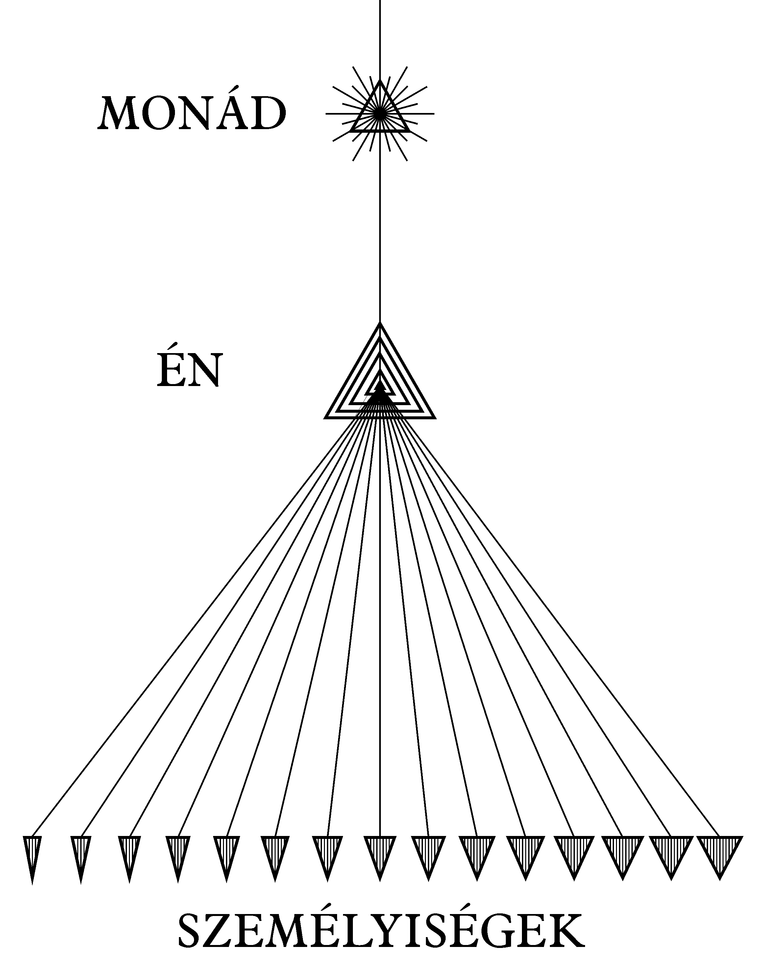
XXIX. ábra. Az Én és személyiségei
Az ilyen ember számára a testetöltések egész sorozata csak egyetlen hosszú élet, amit mi egy testetöltésnek nevezünk, számára csak egy nap ebben az életben. Egész emberi fejlődése során tudata teljesen aktív. Mellesleg megjegyezhetjük, hogy karmát éppúgy létrehoz az egyik periódusban, mint egy másikban, és amíg állapota egy adott pillanatban azoknak az okoknak az eredménye, amelyeket a múltban hozott mozgásba, addig nincs olyan pillanat, amelyben állapotát ne módosítaná a gondolkodás és az akarat alkalmazása. Amíg ez a szempont minden emberre vonatkozik, világos, hogy aki az Én-tudattal rendelkezik, abban a helyzetben van, hogy tudatosabban módosíthatja karmáját, és kiszámíthatóbb hatással, mint az, aki még nem érte el a folyamatos Én-tudatot.
H.P. Blavatsky úgy beszél a felsőbb Én-ről, mint „a nagy Mesterről”, bár itt a Mester kifejezést szokatlan értelemben használja, eltérően attól, ahogyan manapság leginkább használjuk. Azt mondja, hogy ez megegyezik Avalokiteshvara-val, és ugyanaz, mint az Âdi-Buddha a buddhista okkultistáknál, Âtmâ a brahmanoknál és Krisztus az ősi gnosztikusoknál.
XXVII. FEJEZET
Az Én a személyiségben
Sokféle mód van, ahogyan kifejezetten az Én-t meg lehet figyelni, amint a személyiség tudatán keresztül működik. Legelőször is – ahogyan arra már többször rámutattunk – semmi rossz és önző dolog nem lehet hatással az Én-re a felső síkok belső rendje következtében, ezért elmondhatjuk, hogy ezekkel semmi dolga nincs. Az Én-re kizárólag az önzetlen érzelmek és gondolatok vannak hatással, minden alsóbb gondolat és érzés a permanens atomra hat, nem pedig az Én-re, és ahogyan láttuk, ezeknek megfelelően kitöltetlen részeket látunk, nem pedig „rossz” színeket. Az Én kizárólag a tiszta és önzetlen érzésekkel és gondolatokkal foglalkozik.
A legtöbb ember észreveszi azokat az időszakokat, amikor tele van nagyszerű sugallatokkal és lelkesedéssel, izzó áhítattal és örömmel. Ezek a pillanatok természetesen pontosan azok, amikor az Én-nek sikerül hatással lenni az alsó tudatra, de amit ilyenkor a személyiség érez, az a valóságban mindig megvan, csak a személyiség nem mindig veszi azt észre. A jelöltnek törekednie kell arra, hogy az eszével és a hitével egyaránt felismerje: ez mindig ott van, és akkor meg fog jelenni, mintha tényleg érezné, még olyankor is, amikor az összeköttetés nem tökéletes, és amikor nem is érzi a személyiség tudatában.
Azonkívül nyilvánvaló, hogy amíg az elme válaszol a fizikai, az asztrális és az alsó mentális síkok kéréseire, nem valószínű, hogy meghallja azt az üzenetet, amit az Én próbál meg átadni a személyiségnek saját felső síkjairól.
Az asztrális síkhoz tartozó érzelmi impulzust néha tévesen valódi szellemi törekvésnek tartjuk, mert ami a buddhikus tudathordozóban történik, ha lejön a személyiségbe, az asztrális testben tükröződik vissza. Jól ismert példák erre a jelenségre a vallási megtérést elérő összejövetelek. Az ilyen hatalmas érzelmi megrázkódtatások – bár néha jótékony hatásuk van – sok esetben ártalmasak, és az emberek mentális egyensúlyát nagyon fel tudják borítani.
Két egyszerű, de kitűnő szabályt adhatunk meg annak megkülönböztetésére, hogy melyik a valódi intuíció és melyik csupán impulzus. Először, ha a dolgot félretesszük egy időre, és „alszunk rá egyet”, az impulzus valószínűleg elhal, a valódi intuíció azonban megmarad olyan erősnek, mint korábban volt. Másodszor, a valódi intuíció mindig valami önzetlen dologgal van összefüggésben, ha bármilyen kis önzés van benne, biztosra lehet venni, hogy csak egy asztrális impulzus, nem pedig valódi buddhikus intuíció.
Az Én befolyását gyakran olyan esetekben lehet érezni, amikor az ember látszólag belső meggyőződése alapján tudja, hogy egy dolog igaz, anélkül, hogy képes lenne megindokolni. Az Én tud, és tudásának jó oka is van, de néha nem képes ezeket az okokat a fizikai agyba átvinni, bár az a puszta tény, hogy ő tud, keresztüljön. Ezért, amikor új igazságot tárnak elénk, azonnal tudjuk, elfogadhatjuk-e azt, vagy sem.
Ez nem babona, hanem erőteljes belső meggyőződés. Felületesen nézve úgy tűnhet, hogy feladjuk a józan észt az intuíció javára, de nem szabad elfelejteni, hogy a buddhit, amit mi intuícióként fordítunk, Indiában „tiszta értelem”-ként ismerik. Ez az Én értelme, ami egy fokkal magasabb annál, mint ami az alsóbb síkokon áll a rendelkezésünkre.
Szabatosabban fogalmazva azt is mondhatjuk, hogy az inspiráció a manasztól érkezik, a buddhi az intuíciót adja azzal kapcsolatban, hogy mi helyes és mi nem, az âtmâ pedig a lelkiismeretet irányítja, megparancsolva, hogy az ember azt kövesse, amiről tudja, hogy a leghelyesebb, még ha az elme gyakran meg is próbálja, hogy kitaláljon valamilyen kifogást, hogy másként cselekedjen.
Csak megismételni tudjuk, hogy a lángész megjelenése annyi, hogy az Én nagyobb tudata egy pillanatra megragadja az agyat, és szellemi meglátásba, a megragadás erősítésére és a perspektíva kiszélesítésére kényszeríti azt, ami annak nagyszerű teljesítményét eredményezi. Ez a nagyobb tudat a valódi Én, a valódi ember. Sok dolog, ami körülöttünk van, vagy velünk történik, ennek a nagyobb tudatnak az útmutatása, suttogások, még szinte alig érthetők, de a jövő minden ígéretével, ami születésünk földjéről jön el, abból a világból, amelyhez valójában tartozunk. Ezek az élő szellem szavai, amely nem születik, halhatatlan, ősi, örökkévaló és állandó. Ezek a belső istenség szavai, aki az ember testében beszél.
Az élet kétféle módon tanít bennünket, azzal az oktatással, amit a világtól kapunk, és az intuícióval, ami a belső Én munkája. Amint az ember fejlődik, intuíciója is növekszik, és a korábbinál kevésbé függ a világtól kapott tanításoktól. Más módon azt mondhatjuk, hogy az az ember, aki használja a belső képességeit, sokkal többet tanulhat egy kicsi tapasztalásból, mint a másik ember egy jókora adagból. Intuitív értelme tevékenységének következtében a fejlett ember képes meglátni még a kicsi dolgok nagy jelentőségét is, a fejletlen elme azonban tele van kíváncsisággal. Mohón ráveti magát az újdonságra, és mivel nem jó a gondolkodásban, hamarosan kimeríti a közönséges dolgok nyilvánvaló jelentősége. Ez az az elme, amelyik vallásos tapasztalásaival kapcsolatban csodákat követel, mivel vak arra a számtalan csodára, ami állandóan körbeveszi.
Amit a lelkiismeret parancsának nevezünk, az felülről jön, és általában az Én tudását képviseli az adott témában. De itt bizonyos óvatosságra van szükség. Az Én maga is még csak részben fejlett. Tudása bármely adott témában meglehetősen csekély is lehet, sőt talán pontatlan, és csak a rendelkezésére álló ismeretekből tud következtetni.
Emiatt az embert lelkiismerete gyakran félrevezeti, mert egy fiatal és csak kevés tudással rendelkező Én is képes rákényszeríteni akaratát a személyiségre. De általános szabály az, hogy a fejletlen Én képességében az is fejletlen, hogy rákényszerítse akaratát alsó eszközeire, és talán ez jól is van így.
Néha azonban – úgy mondják – egy Én, amelyből hiányzik a fejlett türelem és a széleskörű tudás, mégis elég erős lehet ahhoz, hogy fizikai agyára rákényszerítse parancsait, amelyek megmutatják, hogy egy nagyon fiatal Én-ről van szó, akiben nincs megértés.
Ezért, amikor úgy látszik, hogy a lelkiismeret olyasmit parancsol, ami világosan ellenkezik a könyörület, az igazság és a pártatlanság nagy törvényeivel (valószínűleg így volt egyes inkvizítorok esetében), az embernek gondosan mérlegelnie kell, hogy az egyetemes szabály nem nagyobb dolog-e, mint az egyedi alkalmazás, ami összeütközni látszik vele. Az értelmet mindig olyan módon kell használnunk, hogy az az Én eszköze, ne pedig akadálya legyen a fejlődés ösvényén.
Egy érdekes példát írtunk le A mentális test-ben arra a módra, ahogyan egy Én megjelenítheti magát a személyiség számára. Egy bizonyos szónok, miközben előadása egyik mondatát mondja, rendszeresen látja a következő mondatot, ami ténylegesen materializálódik előtte a levegőben három különböző formában, amik közül tudatosan kiválasztja azt, amelyiket a legjobbnak véli. Ez nyilvánvalóan az Én munkája, bár kissé nehéz megérteni, miért éppen ezt a módot választja a kommunikációra, ahelyett, hogy ő maga választaná ki azt a formát, amit a legjobbnak tart, és egyedül ezt a formát helyezné be a személyiség tudatába.
Az, amit a misztikusok a „Csend Hangja”-ként ismernek, a különböző fejlődési szinteken álló emberek számára más és más. A csend hangja mindenki számára az, ami abból a részéből ered, ami magasabb annál, amit a tudata el tud érni, és ez természetesen változik, ahogyan a fejlődése előrehalad.
Azok számára, akik most még a személyiséggel dolgoznak, az Én hangja jelenti a csend hangját, de amikor az ember már teljesen uralja a személyiséget, és eggyé tette azt az Én-nel, és így az Én tökéletesen dolgozhat azon keresztül, ez az âtmâ hangja, a nirvânai síkon levő háromszoros szelleméé. Amikor ezt is eléri, akkor is lesz csend hangja, a monádé. Amikor az ember azonosítja az Én-t és a monádot, és eléri az adeptusságot, még akkor is megtalálja a csend hangját, ami felülről jön el hozzá, de ez talán már az Istenség munkatársainak, az egyik Bolygói Logosznak a hangja lesz. Esetleg eljön annak az ideje is, hogy magának a Naplogosznak a hangját hallja. A „Csend Hangja” ezért bármely szintről érkezzen is, lényegét tekintve mindig isteni.
Az Én a fizikai testben az idegrendszer két nagy osztályán keresztül működik: a szimpatikus és a központi idegrendszeren. A szimpatikus idegrendszer leginkább az asztrális testhez kapcsolódik, a központi idegrendszer pedig a mentális testhez, ez a rendszer kerül egyre inkább az Én befolyása alá, amint az értelmi képességei növeknek.
Amint a központi idegrendszer kifejlődött, az Én továbblépett a szimpatikus idegrendszerre, hogy egyre inkább tudata részévé tegye, határozottan megszervezve azt addig az állapotig, hogy többé erre már ne kelljen figyelmet fordítania ahhoz, hogy megfelelő működésben tartsa. Például hatha jógagyakorlatokkal is lehetséges, hogy az Én közvetlen irányítást szerezzen a szimpatikus idegrendszer részei fölött, ez azonban nyilvánvalóan nem előrelépés, hanem visszalépés a fejlődésben.
Nem szabad elfelejtenünk, hogy az Én mindig felfelé törekszik, és megpróbál megszabadulni az alsó síkoktól, igyekszik ledobni magáról azokat a terheket, amelyek megakadályozzák felfelé haladását. Például nem akar bajlódni azzal, hogy a test életfunkcióiról gondoskodjon, és a szervezetre csak akkor fordítja figyelmét, amikor valami elromlik benne. Ahogyan korábban elmondtuk, minden ilyen működés felhasználható, de nem mindig éri meg a fáradságot. Ellenkezőleg, minél többet tudunk erre az automatizmusra rábízni, annál jobb, mert minél kevesebbet kell használnunk az éber tudatot olyan dolgokra, amelyek állandóan ismétlődnek, annál többet fogunk olyan dolgokkal foglalkozni, amelyekhez valóban szükség van a figyelemre, és valószínűleg sokkalta fontosabbak, legalábbis az Én szempontjából.
Előfordulhat, hogy az emberen eluralkodik egy rögeszme, ami bizonyos esetekben elmebajt okoz, más esetben pedig a szent vagy a mártír rendíthetetlen áhítatát vagy eltökéltségét eredményezi. E kétféle esetcsoportnak eltérő lélektani okai vannak, amit a továbbiakban megvizsgálunk.
Az őrületet jelentő rögeszme olyan elképzelés, amit az Én a szimpatikus idegrendszernek adott át, és így az a „tudatalatti” részévé vált. Ez lehet egy elmúlt hangulat vagy elgondolás, amin az Én már túlnőtt, vagy egy elfelejtett tény, ami hirtelen újra előjön, különválva a sajátságos környezetétől, vagy két nem összeillő elképzelés összekötése, stb.
Számtalan ilyen elképzelés van, amellyel az Én-nek dolga volt a múltban, és amit teljesen még nem vetett ki a tudat mechanikus működéséből, és így azok ott vesztegelnek, bár maga az Én túlnőtt rajtuk. Mindaddig, amíg a tudat mechanikus működésének bármely része válaszolni tud rájuk, ezek az elképzelések a tudat láthatára, vagy „küszöbe” fölé emelkedhetnek.
Amikor egy ilyen eszme minden ok és ésszerűség nélkül, rohamszerűen, a múlt minden szenvedélyes erejével felbukkan, lerombolja azt a finomabb szerkezetet, amelyet az Én felsőbb céljaira kifejlesztett. Mert az ilyen eszmék, amelyekről szó van, erősebbek a fizikai síkon, mint azok, amiket közönséges mentális eszméknek nevezünk, mivel, lévén rezgéseik lassúbbak és durvábbak, a sűrűbb anyagban több eredményt hoznak létre. Például a fizikai testre sokkal könnyebb hatni valamilyen durva érzelem fellobbanásával, mint egy filozófus finom érvelésével.
Kijelenthetjük tehát, hogy az elmebeteg rögeszméje általában olyan eszme, amely nyomot hagyott a szimpatikus idegrendszerben, és ami a központi idegrendszer valamilyen zavara vagy gyengülése következtében be tud tolakodni a tudatba. Ez alulról származik.
A szentek vagy a mártírok rögeszméje teljesen különböző dolog. Ez magától az Én-től jön le, aki arra törekszik, hogy saját magasztosabb érzelmeit és szélesebb körű tudását belevésse a fizikai agyba. Az Én, aki a felső síkokon messzebbre lát, mint a fizikai burkában, igyekszik saját akaratát, saját magasabb és nemesebb iránti vágyát belevésni ebbe a fizikai burokba. Ez mindent legyőző erővel érkezik, nem tudja elnyerni az értelem jóváhagyását, mert az agy még nem kész arra, hogy a magasabb tudás, a mélyebb látomás és az intuíció irányvonalát megértse. De ez leárad az Én erejével a számára előkészített testbe, és így uralkodó erőként előtérbe kerül, hősies cselekedetekre, a mártíromságra és a szentségre vezetve az embert. Az ilyen a rögeszmék az előző típustól eltérően nem alulról jönnek, hanem felülről, nem a tudatalattiból, hanem a tudatfölöttiből.
Ahogyan A mentális test-ben elmondtuk, nem kell visszariadnunk attól a ténytől, hogy a lángészhez gyakran valamilyen pszichológiai bizonytalanság kapcsolódik, amit az a mondás, hogy a lángész rokon az őrülttel, és Lombrosonak és másoknak az a kijelentése fejez ki, hogy sok szent idegbeteg volt. Minél érzékenyebb a szervezet, annál könnyebben lehet azt túlfeszíteni, vagy annál könnyebben borul fel. Ezért néha igaz az, hogy a lángész vagy a szent túlságos labilitása az inspirációjuk igazi feltétele, mivel a normális agy még nem eléggé fejlett, nem eléggé kifinomult ahhoz, hogy válaszoljon a felső tudattól jövő finom hullámokra.
Így ezek az impulzusok, amiket a lángész sugallatainak tekintünk, a tudatfelettiből jönnek le, magából az Én birodalmából. A felső tudatból eredő ezen inspirációk nemcsak agyi labilitást okoznak néha, hanem – mint jól ismert – gyakran társulnak az erkölcsi magatartás nagymértékű rendellenességeivel is. Ennek oka nagyon érdekes és fontos.
Amikor bármilyen erő lejön egy magasabb síkról egy alacsonyabbra, átalakuláson megy keresztül abban az eszközben, ahová lejön. Az eszköz természetének megfelelő lesz az adott erő átalakulása. Az erő egy részét megváltoztatja az eszköz, amelyben szerepet játszik, az energia olyan formájává, amilyenre az eszköz leginkább alkalmas.
Ezért például, ha egy szervezet hajlamos szexuális izgalomra, a lángész erejének leáradása rendkívüli mértékben megnöveli a szexuális erőt, mégpedig azzal a részével, ami vitalitássá alakul át. Itt megemlíthetjük példaként ezen alapelv működésére, hogy a harmadik fajban a spirituális élet leáradása az állati ember csatornáiba olyan hihetetlen mértékben megnövelte állati erőit, hogy muszáj volt az Elme Fiainak a segítségére sietnie, különben az emberiség elmerült volna a legaljasabb állati kicsapongásban, és a spirituális élet valódi ereje növelte volna a lealjasodásba merülés mélységét. A lecke, amit itt meg kell tanulni, világosan az, hogy mielőtt még lehívjuk a magasabb erőket, mindennél fontosabb előbb megtisztítani az alsó természetet. Buddha tanítása szerint az első szabály: „Ne tégy rosszat”.
A Csend Hangja szavai szerint:
„Vigyázz, szennyes lábat ne emelj a hágcsó legalsó fokára sem. Jaj annak, aki lépcsőjét sáros lábbal szennyezi be! Megszárad a mocskos, ragadós sár, odatapad, lábát a földre szögezi, és mint a madár a csalárd lépvesszőn, úgy akad meg további haladásában. Bűnei megszólalnak, és hangjuk olyan, mint napnyugta után a sakálok üvöltése. Gondolatai hadsereggé válnak, és fogoly rabszolgaként magukkal hurcolják.”
„Öld ki vágyaidat, Lanoo, tedd erőtlenné vétkeidet, mielőtt az első lépést a komoly úton megtennéd.”
„Fojtsd meg bűneidet, örökre némítsd el őket, mielőtt a hágcsóra emelnéd lábadat.”
„Hallgattasd el gondolataidat, és egész figyelmedet fordítsd Mesteredre, akit még nem látsz, de akinek jelenlétét érzed.”
Aligha szükséges elmondanunk, hogy a „Mestered” kifejezés egyik jelentése a saját Én.
Az ösvényen lévő embernek alapos munkát kell végeznie. A küszöbön a tévedéseket könnyen ki lehet javítani. De hacsak a tanítvány nem szabadul meg teljesen például a hatalomvágytól spirituális tanulóideje korai szakaszában, az egyre erősebbé válik benne. Ha nem gyomlálja ki ott, ahol a fizikai, az asztrális és a mentális síkokon van az alapja, hanem megengedi, hogy gyökeret verjen az Én szellemi síkján, nagyon nehéz lesz azt gyökerestől kitépni. A kauzális testben így kialakított becsvágy életről életre átadódik. Így a tanítványnak vigyáznia kell, nehogy megengedje, hogy a spirituális nagyravágyás megérintse a kauzális testet, és így beleépítse az elkülönülés elemeit, ami egyre jobban beburkolja az életet.
A lángész azt találhatja, hogy bizonyos irányokban könnyen képes hatalmas koncentrációt kifejteni egyéni munkájában, de amikor kikapcsol belőle, mindennapi élete nagy valószínűséggel még tele lehet asztrális és mentális testeinek örvényléseivel. Az ilyen örvénylések folyamatosan állandó előítéletekké kristályosodhatnak ki, és tényleges anyagtorlódásokat hoznak létre, amik olyanok, mintha csomók lennének a mentális testben. (Lásd: A mentális test). Természetesen nem erre van szükség, és az okkultizmus tanítványa nem kisebb célt tűz ki, mint hogy ezeket az örvényléseket teljesen megsemmisítse, kifésülje az alsó elméből, és azt a felső Én nyugodt, engedelmes szolgájává tegye mindörökre.
A fizikai test alvása alatt, bár az Én elhagyja a testet, mindig szoros összeköttetést tart fenn vele, és így normális körülmények között gyorsan visszahívható bele bármilyen próbálkozás esetén, például ha kísérlet történik a megszállására.
Miközben sok, nagyon különböző oka van az alvajárásnak (lásd: Az asztrális test), vannak olyan példák, amikor úgy tűnik, hogy az Én képes sokkal közvetlenebbül működni fizikai testével akkor, amikor a közbenső asztrális és a mentális eszközök távol vannak. Ilyenek az esetek, amikor az ember álmában képes költeményt írni vagy képeket festeni, ami messze túlhaladja ébrenlétekor meglévő képességeit.
Az Én gyakran belevési elképzeléseit a személyiségbe álmában, szimbólumsorozatok felhasználásával. Minden Én-nek megvan a saját rendszere, bár bizonyos formák általánosnak tűnnek az álomban. Így azt mondják, hogy ha vízzel álmodunk, az valamilyen bajra utal, noha nem látszik semmilyen valódi kapcsolat a kettő között. De még ha nincs is valódi kapcsolat, egy Én – vagy egyébként bármilyen kommunikációra törekvő lény – már csak azért is használhat szimbólumot, mert a személyiség megérti azt, és ennek segítségével figyelmeztetheti a személyiséget valamilyen küszöbön álló szerencsétlenségre.
A jövőbelátó álmokat kizárólag az Én tevékenységének kell betudnunk, aki vagy előrelátja önmagát, vagy tudomást szerez valamilyen jövendő eseményről, amire szeretné felkészíteni alsóbb tudatát. Ez az álom lehet bármilyen tisztaságú és pontosságú, az Én azon képességének megfelelően, ahogyan önmagában fel tudja dolgozni, és ez után az éber agyba bevésni.
Néha az esemény olyan komoly pillanatot jelent, mint haláleset vagy katasztrófa, és így az Én indítéka, hogy megpróbálja átadni, nyilvánvaló. Más esetekben azonban a megjósolt esemény látszólag jelentéktelen, és így nehéz megérteni, hogy az Én-nek egyáltalán miért kell azzal vesződnie. Ilyen esetekben azonban észben kell tartanunk, hogy az a dolog, amire visszaemlékezünk, esetleg csupán egy sokkal nagyobb látomás jelentéktelen része, aminek a többi része nem jött át a fizikai agyba. Az ilyen jövőbelátó álmokról szóló történetek természetesen eléggé általánosak. Több ilyen leírását is megtaláljuk C. W. Leadbeater: Az álmokról című könyvében.
Ahhoz, hogy az Én-ből benyomásokat lehessen átvinni a fizikai agyba, nyilvánvaló, hogy az agynak tökéletesen nyugodtnak kell lennie. A kauzális testből mindennek át kell mennie a mentális és asztrális testeken, és ha akár egyik is felkavarodott, tökéletlenül tükröz vissza, mint ahogyan egy tó felszínének legkisebb fodrozódása is megtöri és eltorzítja a benne tükröződő képeket. Ugyancsak gyökerestül ki kell irtani minden előítéletet, különben a színes üveg effektus áll elő, ami minden rajta keresztül nézett dolgot átszínez, és így hamis benyomást továbbít.
Ha az ember bizonyossággal és pontosan meg akarja hallani a „lelkiismeret hangját”, akkor csendben kell lennie, a külső embert nem ingathatja meg semmilyen külső dolog, az élet hullámverésének nagy moraja, ami rátámad, de a lágyabb hullámok finom mormolása sem. Meg kell tanulnia nagyon csendben lenni, hogy ne legyenek se vágyai, se ellenszenvei. Ritka esetektől eltekintve, amikor ez a hang szokatlanul erős, csak amikor a személyes vágyak és ellenszenvek megszűnnek, amikor a külső világ hangja már nem irányítja, az ember akkor hallja meg a belső hangot, aminek tévedhetetlen vezetőjévé kell válnia.

XXVIII. FEJEZET
Az Én és a személyiség: szentségi segédeszközök
A keresztény vallás szentségeinek és a szabadkőművesség szertartásainak is annyira szoros kapcsolata van az Én és a személyiség közötti viszonnyal, ami indokolja, hogy egy külön fejezetet szenteljünk neki témánk e fontos aspektusának vizsgálatakor.
Először a kereszténység szentségeit vizsgáljuk meg, ahogyan azokat a Szabad Katolikus Egyházban szolgáltatják.
A keresztény egyház elindul, hogy találkozzon a lélekkel vagy az Én-nel, amint az megérkezik új testeibe, szíves fogadtatást és segítséget ajánlva neki, és ezt a keresztelés szertartásán keresztül éri el.
Mivel nem valósítható meg, hogy magához az Én-hez hozzáférjenek, ezért a tudathordozó eszközeivel foglalkoznak a fizikai síkon. Ahogyan már láttuk, az Én-nek leginkább arra van szüksége, hogy új eszközei rendben működjenek, és így dolgozni tudjon azokon keresztül. Megérkezve korábbi életei eredményeivel megpakolva, megvannak benne a jó tulajdonságok magjai, de a rossz tulajdonságokéi is. A rossz tulajdonságok e magvait gyakran „eredendő bűnnek” nevezik, és teljesen hibásan kapcsolják össze Ádám és Éva kitalált történetével.
Nyilvánvalóan rendkívül fontos a gyermek számára, hogy minden lehetségest megtegyenek azért, hogy a rossz csíráit kiirtsák belőle, a jóét pedig serkentsék. Ez az a cél, amire a keresztelés szentségét kifejezetten tervezték. A felhasznált víz magnetizált, különös tekintettel arra, hogy rezgései a magasabb testekre fejtsék ki hatásukat, és így a gyermek kialakulatlan asztrális és mentális testében levő valamennyi jó tulajdonság csírája ennek következtében erős serkentést kaphat, míg ugyanakkor a rossz csírái elkülöníthetők és gyengíthetők.
A szertartásnak van egy másik oldala is, az új eszközök felszentelése és tartalékolása a bennük levő lélek valódi kifejeződése számára, és amikor megfelelően és a folyamatot megértve hajtják végre, akkor nem lehet kétséges, hogy annyira erőteljes hatása van, ami a gyermek egész jövendő életét befolyásolhatja.
A keresztelési szertartás egy új erőt hoz működésbe az Én oldaláról azért, hogy a helyes irányba befolyásolja tudathordozó eszközeit. Azon hit mögött, hogy a kereszteléskor a gyermeket átadják egy őrangyalnak, az a tény húzódik meg, hogy egy új gondolatforma vagy mesterséges elementál épül fel, ami meg van töltve isteni erővel, és egy szilfként ismert magasabb típusú természetszellem élteti azt. Ez a gyermekkel marad a jó oldalán ható tényezőként, és így összességében a szándéka és rendeltetése szerint valóban őrangyal. Egyébként ezen a munkán keresztül a szilf egyéniesül, és szilfből szeráffá növekszik, összekapcsolódva egy olyan gondolatformával, amit az egyház létrehozójának élete és gondolata jár át.
A keresztelés szentsége nem tudja megváltoztatni egy ember jellemét, de eszközeit kissé könnyebben kezelhetőkké teheti. Nem csinál hirtelen ördögből angyalt, vagy egy nagyon gonosz emberből jót, de kétségtelenül jobb esélyt biztosít az embernek. Erre szánják, és erejének ez a korláta.
Ezen kívül a keresztelési szertartás kifejezett célja az, hogy megnyissa a csakrákat vagy az erőközpontokat, és sokkal gyorsabb mozgásba hozza azokat. Amikor ez megtörténik (a tanuló ennek részleteit a The Science of the Sacraments című könyvben találja meg), és az „őrangyal” gondolatforma felépül, akkor a háromszoros spirituális erő beáramlása is megtörténik a tényleges keresztelésnél, a megszentelt víz közvetítésén keresztül.
Amint a Szentháromság neveit segítségül hívják, az erő megkérdőjelezhetetlenül áramlani kezd a Napistenség Három Személyétől, bár az Krisztus – az egyház létrehozója – és a felszentelt pap közbenső szintjein keresztül ér el bennünket. A gondolat, amely megtölti az őrangyal gondolatformát, tulajdonképpen ténylegesen magáé Krisztusé.
A keresztelés elsődlegesen a csecsemőknek van, és ennek elmaradása a csecsemőkorban teljesen nem helyettesíthető a későbbi életkorban elvégzett kereszteléssel. A felnőtt szükségszerűen már régen megerősítette eszközeinek anyagát önmaga számára, és az energiái pontosan ugyanúgy áramlanak benne, mintha a keresztelés eredményezte volna az áramlást, de általában az figyelhető meg, hogy a „sarkok” nincsenek megtisztítva, az aura nagy része nincs életre keltve. Ráadásul van egy nagy mennyiségű anyag, amivel semmi nem történik, ezért az hajlamos kimaradni az általános körforgásból, besűrűsödni és üledéket képezni, és így fokozatosan eltömni a szervezetet, és megakadályozni annak hatékony tevékenységét. A csecsemőkorban történő keresztelés elejét veszi e kellemetlen eredmények nagy részének.
Idősebb emberek esetében teljesen más típusú szilf jelenik meg, egy nagyobb élettapasztalattal rendelkező lény, aki képes élesebb értelem kifejlesztésére. Vele kapcsolatban van valami félig-meddig cinikus dolog: lankadatlan türelemmel rendelkezik, de nem úgy tűnik, mintha sokat várna el, míg egy csecsemő angyala optimistán bizonytalanabb, mint a másik, de tele szeretettel, reménnyel és tervekkel a jövőre.
Mégis, hasznos és jótékony hatás tapasztalható a felnőttek keresztelésekor, a szentelt olajjal történő megkenés nem haszontalan dolog az átjáró megtisztításában, amelyen keresztül az ember kilép és visszalép a testébe alvás közben, és még ez előtt és után a védőburok létrehozása is jó, különösen azok esetében, akik fiatalok és nőtlenek, illetve hajadonok.
A bérmálás szentségekor a püspök bevezető áldást oszt, aminek az a célja, hogy kiszélesítse az Én és az eszközei közötti kapcsolatot azért, hogy előkészítse az utat az eljövendő számára. Úgy is mondhatjuk, hogy a cél mind a léleknek, mind eszközeinek lehetőségeik határára történő kinyújtása, hogy képesek legyenek többet befogadni az isteni kiáradásból.
Amint a kereszt jelét rajzolja a megfelelő helyekre, a püspök a jelöltbe erőt áraszt, ami határozottan a Szentháromság Harmadik Személyének ereje. Ez három hullámban érkezik, és három szinten működik a jelölt princípiumaiban.
Az isteni erő a püspök Én-jén keresztül árad bele a jelölt felsőbb elméjébe, majd felfelé, a buddhiba, végül pedig az âtmâba hatol. Minden esetben mindezen princípiumok harmadik személyi aspektusai azok, amelyekben a munka megtörténik.
Természetesen néhány jelölt sokkal fogékonyabb a felnyitás folyamatára, mint mások. Néhányuk esetében a létrehozott hatás óriási és tartós, mások esetében gyakran csak érintőleges, mert az, amit fel kell ébreszteni, olyan kevéssé fejlett, hogy még alig képes bármilyen válaszra is.
Amikor a felébresztés – már amennyire lehetséges – megvalósul, az következik, amit az âtmâ, a buddhi és a manasz feltöltésének és lezárásának nevezhetünk. Az âtmân keltett hatás az éterikus testmásban tükröződik vissza, amennyire annak fejlettsége megengedi, a buddhin keltett hatás az asztrális testben másolódik le, míg a felső manaszon keltett hatás a mentális testben tükröződik.
A bérmálás célja így szorosabbá tenni minden felfelé vivő összeköttetést, közelebbi kapcsolatba hozni az Én-t és a személyiséget, de az Én-t és a monádot is. Az eredmény nem csak átmeneti, a kapcsolatok felnyitása egy szélesebb csatornát hoz létre, amelyen keresztül állandó, folyamatos áramlás valósulhat meg. A bérmálás felfegyverzi és felszereli a fiút vagy a lányt az életre, és megkönnyíti az Én számára, hogy eszközeire hasson és azokon keresztül tevékenykedjen.
Átlépve az alacsonyabb egyházi rendekre azt találjuk, hogy a laikus testvér célja a fizikai test irányításának megszerzése, a kapusé az asztrális test megtisztítása és irányítása, a szentírás felolvasójáé megtanulni elméje erőivel bánni. Az ördögűző felszentelésének célja a kauzális testtel kapcsolatos, és az akaratot próbálja kifejleszteni, és azt, hogy teljesebb irányítást biztosítson az Én-nek az alsóbb eszközei fölött. A ministránsi szint segíteni próbál az embernek, hogy felgyorsítsa intuícióját, a buddhikus képességet.
A következő ábrasorozaton az alábbi szimbólumokat alkalmaztuk:
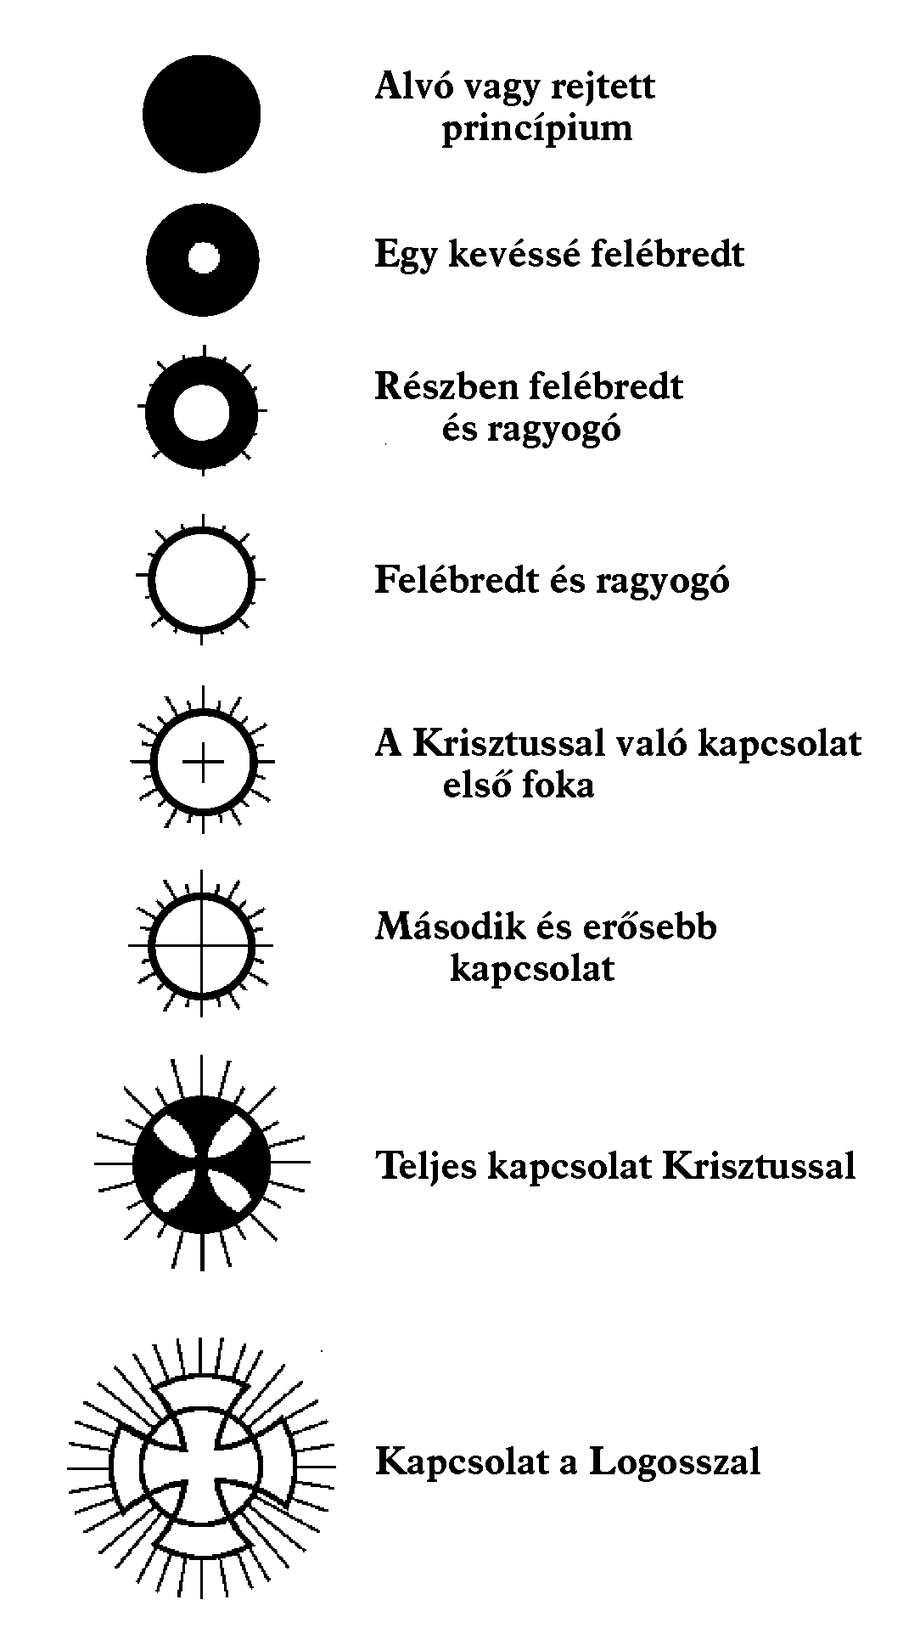
XXX. ábra. A XXXI. – XXXV. ábrákon alkalmazott szimbólumok
A XXXI. ábrán egy intelligens és kulturált világi ember állapotát mutatjuk be. A valódi ember, a monád a saját síkján, az anupâdakán látható. Három aspektusában fejezi ki vagy jeleníti meg magát az âtmâ síkján, ezeket Âtmâ(1), Âtmâ(2) és Âtmâ(3) néven nevezzük, és az ábrákon A1, A2 és A3-ként jelöljük.
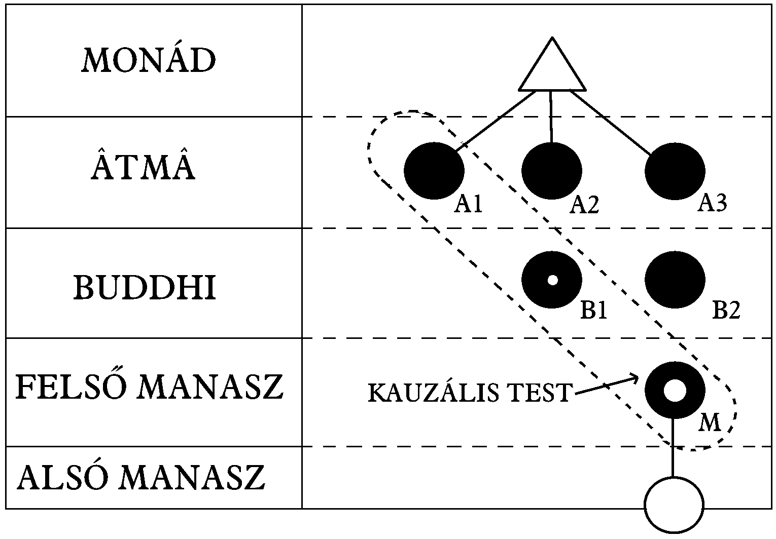
XXXI. ábra. Egy intelligens és kulturált világi ember princípiumai
A három aspektusból az első (A1) az âtmâ síkján marad, a második leereszkedik vagy kifelé halad a buddhi síkjára, ahol Buddhi(1)-nek fogjuk nevezni, és B1-gyel jelöljük. A harmadik két síkon keresztül ereszkedik le, vagy halad kifelé, és a felső mentális világban Manasz-ként, M-ként mutatkozik meg. Ez az aspektus leereszkedése közben áthalad a buddhi síkján, ahol Buddhi(2)-nek nevezzük, és B2-vel jelöljük.
Ez a három külső vagy alsó megtestesülés, az A1, a B1 és az M együttesen alkotja – tudomásunk szerint – a lelket vagy a kauzális testében lévő Én-t, ahogyan ezt az ábrán pontozott vonallal jelöltük, ami körbeveszi a lelket.
Látjuk tehát, hogy az Én-ben A1, B1 és M-ként kifejeződő âtmâ, buddhi és manasz princípiumokon túl van még rejtett és kifejletlen másik buddhikus aspektus (B2) és két âtmikus aspektus (A2 és A3) is, vagyis összesen három további aspektus vár arra, hogy látens állapotát megszüntessük és kifejlesszük aktivitását.
Nos, Krisztusban magában, a Tökéletes Emberben ezek a princípiumok ugyancsak léteznek, pontosan ugyanebben az elrendezésben, de az ő esetében természetesen valamennyi teljesen kifejlődött, ráadásul misztikus módon egyek a Szentháromság Második Személyével. A felszentelésből adódó egyik adomány az, hogy a felszentelendő bizonyos princípiumai összekapcsolódnak Krisztus megfelelő princípiumaival, és így egy határozott csatorna keletkezik, amin keresztül spirituális erő és bölcsesség fog lefelé áramlani egészen addig a mértékig, amit a felszentelendő növendék fogadókészségének határa megenged.
Az aldiakónusi (alszerpapi) szintre való felszentelés nem nyújt új erőket, hanem segít előkészíteni az utat a diakónusi (szerpapi) szintre való felszenteléshez, a három felsőbb papi rend legalsóbb szintjére. Ezért a püspök megpróbálja gyengéden kiszélesíteni az aldiakónus Én-je és alsóbb eszközei közötti összeköttetést (az antahkarana-t). Lásd: a XXXII.A ábrát.
A diakónus felszentelésekor az Én és az eszközei közötti összeköttetés kiszélesedik, hogy egy csatornává váljon, és a felső manasz (M) is összekapcsolódik Krisztus megfelelő princípiumával. Néhány esetben a buddhi (B1) is felébredhet, és gyengén izzani kezdhet, ennek következtében vékony összekötő vonal alakulhat ki közötte és a felső manasz között. Ezeket a hatásokat a XXXII.B. ábra mutatja.
Ennek a csatornának a megnyílása annyira hatalmas eltérést jelent a mindennapi élettől, hogy csak lépésenként lehet végrehajtani. Az első lépést ebbe az irányba, ami a diakónus beavatása során történik meg, gyakorlatilag egy pszichikai sebészeti operációnak lehet tekinteni.
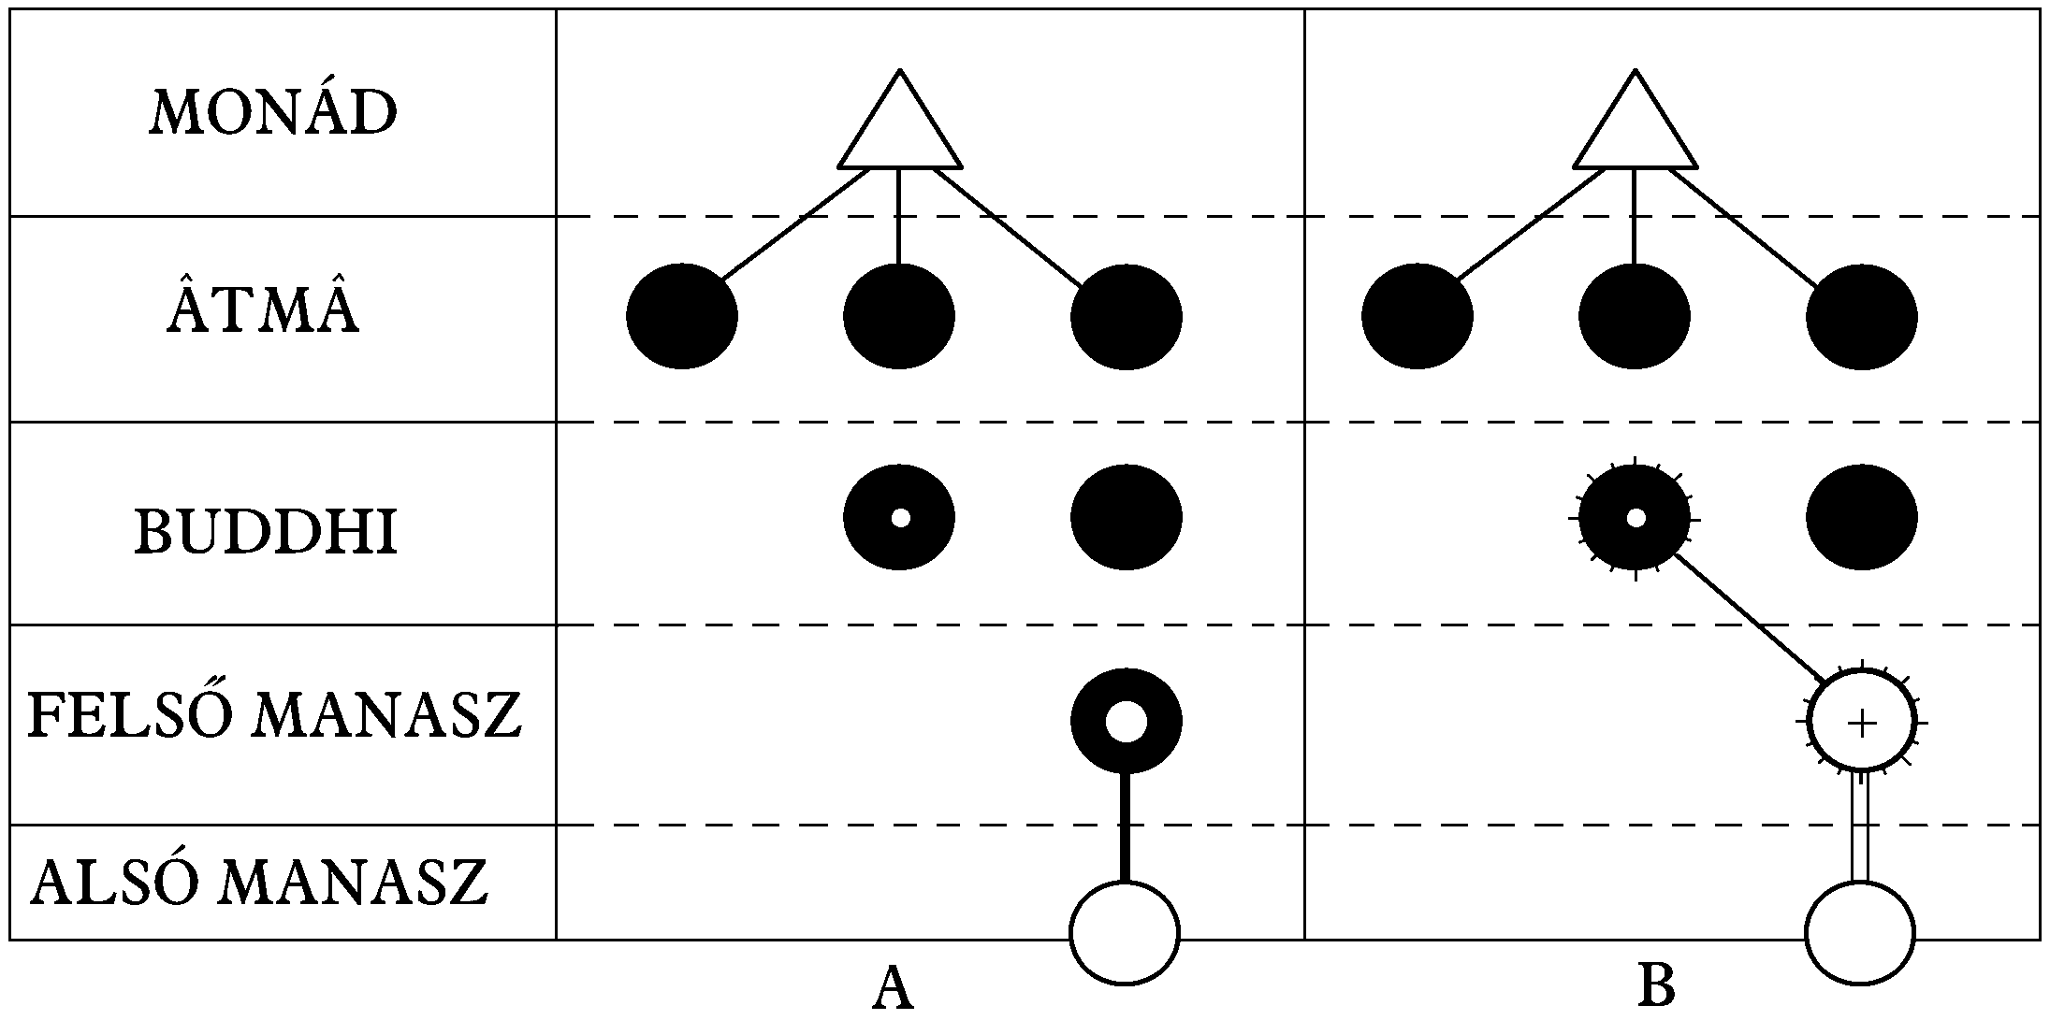
XXXII. ábra. Az aldiakónus és a diakónus princípiumai
Az a háromszoros hatás, aminek a püspök olyan különleges módon a felügyelője (amint hamarosan látni fogjuk), nagyon erősen megnyilvánul és előtör, és így a felszentelendő megfelelő princípiumaira kifejtve hatását, rezonáló rezgéseket kelt bennük, ennek következtében azok – legalábbis egy időre – nagyságrenddel aktívabbá és befogadóbbá válnak, mint korábban voltak.
A felszentelési szertartás befejezésekor a püspök vet egy utolsó keresztet, aminek egyértelmű célja, hogy megvastagítsa az Én és a személyiség közötti, nagymértékben kiterjesztett összeköttetés falait, hogy megszilárdítsa azokat, hogy még szilárdabban tartsa azokat új formájukban. Olyan ez, mintha egyfajta vázat emelne belül, valamilyen szigetelést, hogy megakadályozza a kiszélesített csatorna összehúzódását.
A diakónus és Krisztus közötti összeköttetés megteremtése lehetővé teszi, hogy Krisztus felső manasza hasson a diakónuséra, és azt jótékony tevékenységre serkentse. Szükségtelen hangsúlyozni, hogy ebből egyáltalán nem következik az, hogy így is fog hatni, ez a diakónustól függ. De legalább az út megnyílik, a kommunikáció létrejön, és rajta áll, hogy arra használja, amire tudja.
A pap esetében a kapcsolatot egy lépéssel továbbviszik, és sok fontos folyamat játszódik le.
Az első kézrátételnél a papban levő âtmâ-t és buddhi-t (A1, B1 és M) leírhatatlan hevességgel izzítja fel az a rezonáló rezgés, ami harmóniában van a megfelelő krisztusi princípium vakító fényével. Az izzás általában gyengébb az âtmâban, és szembetűnőbb a buddhiban. Az áramlat magának a püspöknek megfelelő princípiumain keresztül tör be a felszentelendő âtmâjába, buddhijába és manaszába.
Ezen kívül létrejön egy vonal az âtmâ és a buddhi között, miközben a buddhi és a felső manasz között már meglévő felerősödik. A felső manasz és az alsóbb eszközök közötti csatorna ugyancsak kiszélesedik. (lásd: XXXIII.C. ábra)
A második kézrátételnél az eddig szunnyadó buddhi princípium (B2) tevékennyé válik, és összekapcsolódik Krisztus princípiumával, miközben a közötte és a felső manasz közötti összeköttetés megerősödik.
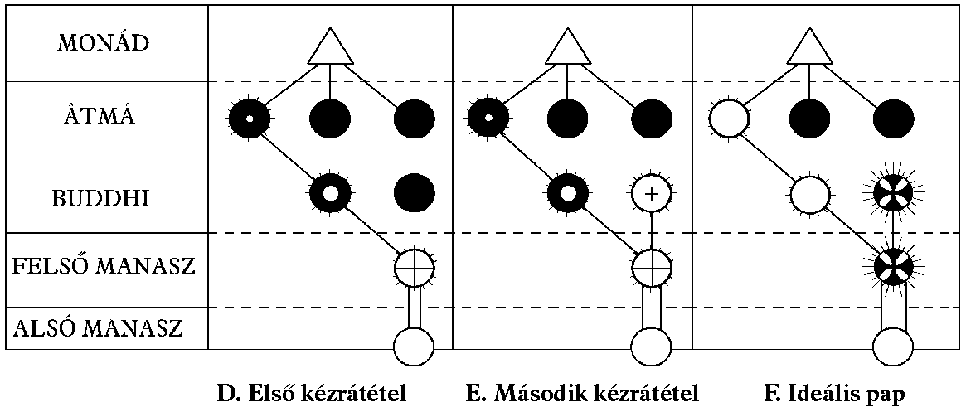
XXXIII. ábra. A pap princípiumai
A pap saját âtmâja, buddhija és manasza (A1, B1 és M) közötti összeköttetés még nyitottabbá válik, ami még több erő áramlását teszi lehetővé. (lásd: XXXIII.D. ábra)
Így a pap a szó szoros értelmében a krisztusi tudat előretolt állásává válik, és így „az Ő emberévé”, aki Krisztust képviseli egy adott egyházközségben.
A pap felszentelésekor az Én-je határozottabban felébredtté válik, és így képes közvetlenül hatni más Én-ekre a kauzális test szintjén. Tulajdonképpen ez az a kapcsolat, amely erőt ad neki ahhoz, hogy azokat az elhajlásokat kiegyenesítse, amelyeket a helyes útról való letérés okoz, és amit egyházi terminológiával a „bűnbocsánat” képességének neveznek.
A pap kezeinek megkenése keresztelő olajjal, ami teremtő hatású, alkalmassá teszi azokat hivatásuk betöltésére, és Krisztus energiájának átvitelére. A pap kezei így különleges eszközök, amelyek át tudják adni az áldást. A megkenés lehozza a megnyitó erőket, amik a kezekre összpontosulnak, és erővel ruházzák fel azokat, ami által a megkenéskor meghúzott vonalak mentén a hatás kiáradhat.
A folyamat némileg hasonlít a vas felmágnesezésére: a megkenés úgy működik, hogy az erők át tudnak haladni a kézen, ugyanakkor megnemesíti a kezeket, és így azok képesek ezeket az erőket hordozni és biztonságosan továbbadni.
A püspök rajzol egy keresztet, aminek az a célja, hogy elrendezze az erő eloszlását, amely átlós irányban tör lefelé az Âtmâ(1)-Buddhi(1)-Manasz közötti vonalon, majd egy második keresztet, ami elrendezi a Buddhi(2)-ből áradó erő eloszlását.
Az ideális pap kifejlesztése lehetséges egy rendkívül eltökélt ember számára, aki éveken keresztül dolgozik azon, hogy megerősítse a saját és a krisztusi princípiumok közötti összeköttetést. Fel tudja erősíteni a Buddhi(2) és a Manasz közötti kapcsolatot, és erős tevékenységre serkentheti az Âtmâ(1)-et és a Buddhi(1)-et, ezzel különleges képességű csatornává teheti magát (lásd: XXXIII.E. ábra).
A püspök felszentelésekor, amikor a felszentelés valódi szavai elhangzanak, kapcsolat teremtődik a Buddhi(2) és az Âtmâ(3) között, a Buddhi(2) és a Manasz, valamint a megfelelő krisztusi princípiumok közötti csatornák pedig rendkívüli mértékben kiszélesednek (lásd: XXXIV.F. ábra).
Így az Âtma(3)-on keresztül a Buddhi közvetlenül összekapcsolódik Krisztus Háromszoros Szellemével, így az arról a szintről jövő áldás rajta keresztül áramlik, mert az a háromszoros aspektus természetesen valójában egy – ez az értelme annak, hogy a püspök háromszoros kereszttel jelöli meg az embereket, míg a pap csak egyszeressel.
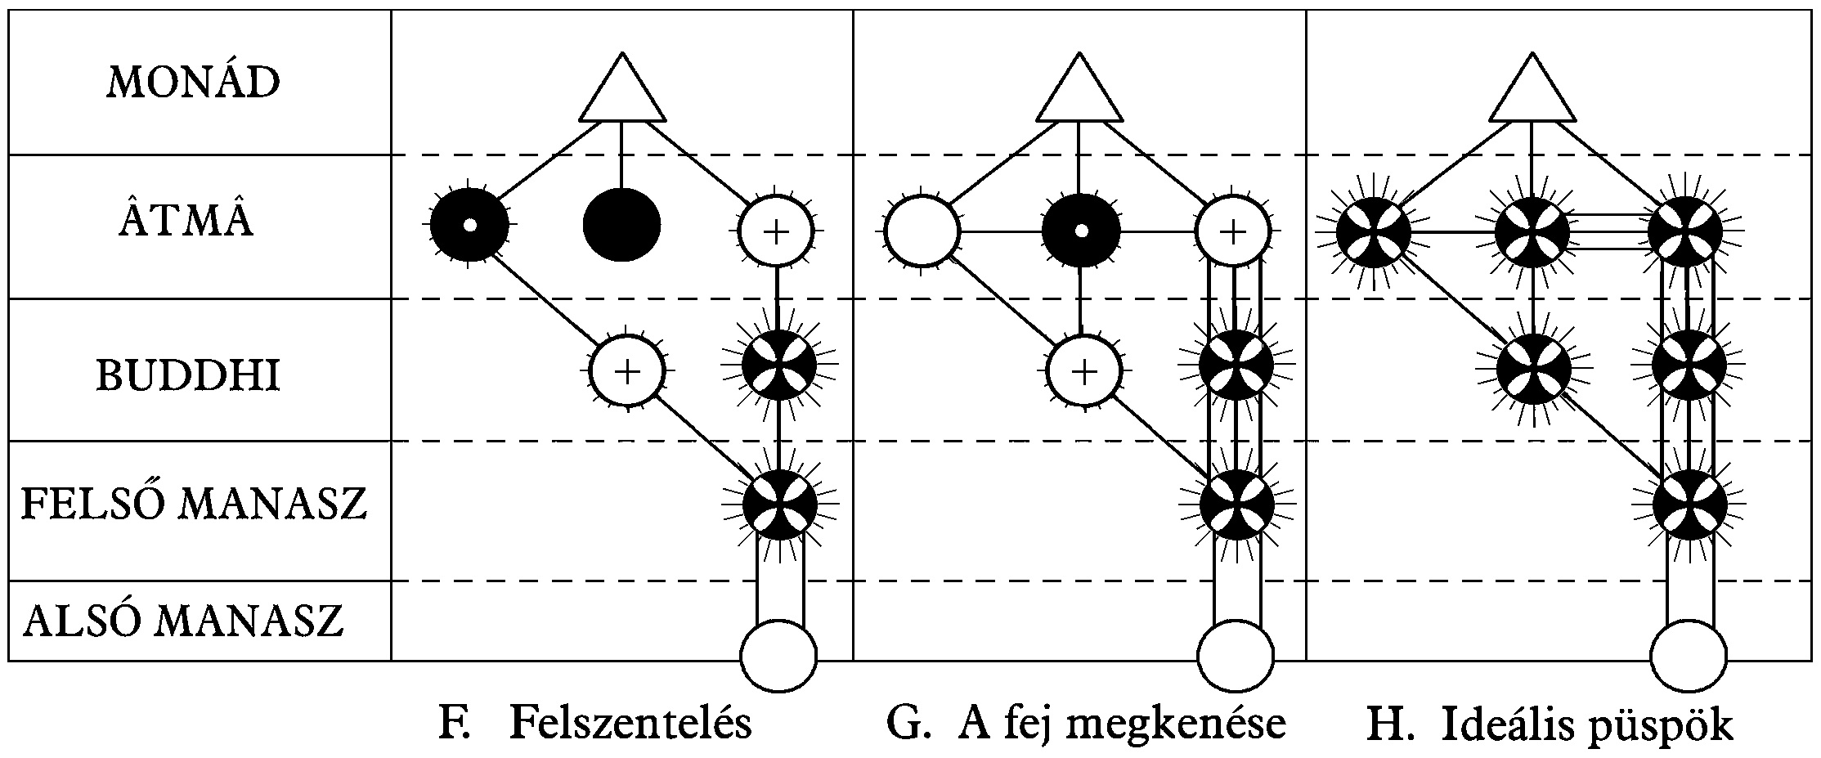
XXXIV. ábra. A püspök princípiumai
A pap áldását saját Âtmâ(1), Buddhi(1) és Manasz princípiumain keresztül hozza le, és a kauzális testén keresztül árasztja ki. Mivel a püspök sokkal fejlettebb, képes lehetővé tenni, hogy az erő közvetlenebbül, ezért sokkal erősebben ragyogjon át.
A püspök esetében egy teljesen új vonal is megnyílik, ami összekapcsolja a püspök Buddhi(1)-ét közvetlenül Krisztuséval, és így megadja neki a lehetőséget, hogy a képzeletünket messze túlhaladó szintre fejlődjön. Ez a csodálatos Krisztus-erő az, ami lehetővé teszi, hogy átnyújtsa erejét másoknak.
Ez után az út megnyílik ahhoz, hogy a Buddhi bámulatos fejlődésének hatása – ami éppen most vált lehetővé – leáradjon a mentális és asztrális tudathordozó eszközökbe.
A püspök fejének szent kenettel történő megkenésekor a háromszoros szellem alsóbb eszközökben való visszatükröződésének képessége felerősödik, az Âtmâ(1), Âtmâ(2) és Âtmâ(3) háromszoros szellem felizzik, a fizikai agyba lefelé vezető út kitisztul az új erők áramlása számára. (lásd: XXXIV.G. ábra)
Az Âtmâ(3)-at, a Buddhi(2)-t és a Manaszt összekötő három vonal (lásd: XXXIV. ábra) azt jelzi, hogy a püspök be tudja vonni a kauzális testbe – és így áldás formájában kisugározni – a Hármas Szellem háromszoros erejét.
A szent kenet tevékenysége abban az irányban hat, hogy a fejtetőn levő erőközpontot – a brahmarandra csakrát, ami a legtöbb embernél egy csészealjszerű benyomódás – egy gyorsan forgó kúppá teszi, ami kiemelkedik a fejből.
A püspök kezeinek megkenése a szent kenettel elrendezi a Szentháromság három aspektusából jövő háromféle erő eloszlásának mechanizmusát.
A buddhi és az asztrális test közötti közvetlen kommunikációs vonal teljesen megnyílik, és így amikor a buddhi vagy intuíció kifejlődik, azonnal átáramolhat abba, aminek a fizikai életben a kifejeződésének kell lennie.
Egy ideális püspök kifejlesztése annak számára lehetséges, aki él minden lehetőség előnyével. Minden princípiuma befogadó csatornává válik a krisztusi erők számára, és a spirituális energia és az áldás valóságos napjává válik. Ezt az állapotot a XXXIV.H. ábra mutatja.
A tökéletes ember nemcsak Krisztussal és saját magasabb ÉN-jével, a monáddal kapcsolódik össze, hanem egyre inkább a Logosz vagy az Istenség megtestesülésévé válik, aki a Naprendszert megteremtette. Mesterré válik, aki számára a testetöltés már nem kötelező. A XXXV. ábra mutatja ezt az állapotot.
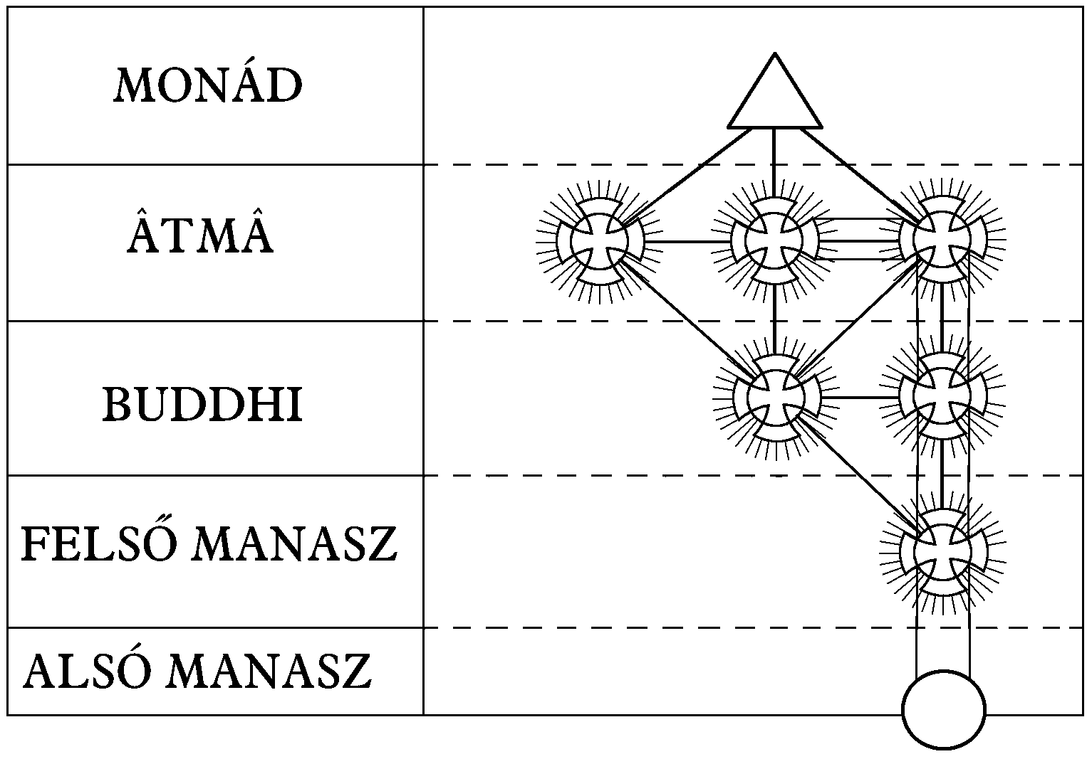
XXXV. ábra. A tökéletes ember
Egy másik dolog, amit a katolikus vallás biztosít, a feloldozás képessége, amivel a papokat ruházzák fel. Mivel ennek az ember különböző testei közötti kapcsolataira van hatása, ezért hasznos lehet, ha röviden áttekintjük működését.
Az ember testei természetesen nem válnak szét a térben, hanem áthatják egymást. Alulról nézve azonban olyan benyomást keltenek, mintha számtalan finom tűzfonallal vagy vezetékkel kapcsolódnának össze. Minden tevékenység, amely a fejlődés ellen hat, egyenetlen torzulást okoz bennük, megrázza és összekuszálja azokat. Amikor az ember nagyon rossz irányba halad, az összegabalyodás olyan mértékűvé válik, hogy a felső és az alsó testek közötti kommunikáció súlyos akadályokba ütközik, már nem valódi önmaga, és jellemének csak alsóbb oldala képes teljesen megjeleníteni magát.
Bár a természet erői kellő időben kiegyenesítik ezeket a gubancokat, az egyház biztosítja azt a tevékenységet, amely ezt gyorsabban megteszi, ugyanis a felsőbb anyagban levő ilyen összekuszálódás kiegyenesítése azon képességek egyike, amellyel a papot felszentelésekor ellátják. Természetesen szükség van az ember együttműködésére is, mert „ha bevalljuk bűneinket, Ő méltó és igazságos, hogy megbocsássa bűneinket, és megtisztítson bennünket minden bűnösségünktől.”
A „feloldozás” hatása kizárólag a fent leírt összekuszálódás kijavítására korlátozódik. Újra megnyit bizonyos csatornákat, amelyeket a rossz gondolatok vagy cselekedetek nagymértékben elzártak, de semmilyen módon nem közömbösíti az adott cselekedet fizikai következményeit, és nem is törli el a kárpótlás szükségességét, ahol a rossz dolog megtörtént. A pap tevékenysége kiegyenesíti az éterikus, az asztrális és a mentális gubancokat, amelyeket a helytelen cselekedetek okoznak, vagy még inkább az a mentális hozzáállás, amely lehetővé tette a cselekedetet, de ez semmilyen módon nem mentesíti az embert tevékenysége karmikus büntetése alól. „Ne téveszd el, az Istent nem lehet becsapni, mert az ember bármit is vet, azt is fogja learatni.”
Egy másik megemlítendő téma a pap tevékenységével kapcsolatos az Úrfelmutatás során. Háromszor keresztet vetve az „áldd meg, fogadd el, erősítsd meg”-kor az adományok fölött, a pap keresztül nyomja „csatornáját” egymás után az éterikus, az asztrális és az alsó mentális anyagon, majd az ostya és a kehely felett külön-külön vetett két kereszt ugyanezt a vezetéket két ágban viszi tovább a felső mentálison keresztül a felette levő síkra. Így cselekedve a papnak saját kauzális testének erőit kell használnia, gondolatát a lehető legmagasabb szintre nyomva felfelé.
Ha a szabadkőművességet vizsgáljuk meg, azt találjuk, hogy a rend három nagymestere az emberben levő âtmât, buddhit és manaszt képviseli, míg a három helyettes mester az alsóbb elmét, az érzelmi természetet vagy asztrális testet és az éterikus testmást. Az O.G., vagy a páholy portása a fizikai testet képviseli. Mivel ebben a könyvben alapvetően a kauzális testtel foglalkozunk, külön is megjegyezhetjük, hogy a felső elmét a J.W. képviseli.
A J.W.-hez kapcsolódó dévákban, természetszellemekben és elementálokban az arany színárnyalat az uralkodó.
Amikor az R.W.M. megalkotja, befogadja és kialakítja E.A.F.-ként a jelöltet, az f… s… három érintése az erő különböző aspektusait adja át, amelyek a Szentháromság három aspektusának felelnek meg. Az első erőt ad át az agynak, a második szeretetet a szívnek, a harmadik pedig szervezőképességet a jobb karnak.
Az erő e leáradásának általános hatása az, hogy valahogyan kiszélesíti a jelölt Én-je és személyisége közötti kommunikációs csatornát.
Az E.A.F. fokozat a keresztény rendszerben az aldiakónusnak felel meg.
Egy hasonló ponton a második szint szertartásán van az Én és a személyiség közötti összeköttetés még határozottabb kiszélesítése, és így ez meghatározott csatornaként nyílik meg az erő leáradására. Ezt a csatornát a jelölt szembetűnő hatékonysággal tudja használni, ha nekilát dolgozni rajta és azon keresztül.
Ezen a szinten felfedezhető bizonyos párhuzam az F.C.-re lépés és az egyházi diakónussá szentelés között. Ugyanakkor egy összeköttetés is létrejön a jelölt és a H.O.A.T.F. között azokban a páholyokban, ahol Őt elfogadják.
A tudat kitágításának esetében a létrehozott összeköttetés arra szolgál, hogy a jelölt kedve szerint használja azt. Lehetséges, hogy ez számára a legnagyobb hasznot hozza, megváltoztathatja az egész életét, és lehetővé teszi számára, hogy gyors fejlődésen menjen keresztül azon az úton, amely a beavatáshoz vezet. Másrészt, ha teljesen elhanyagolja azt, csak nagyon kicsi különbséget hoz számára.
Az M.M. próbatétele a derékszöggel és a körzővel azt jelzi, hogy az M.M. azzal a ténnyel tesztelhető le és ismerhető fel, hogy mind a felső Én-je, mind az alsó énje munkarendbe van állítva, azok együtt, összhangban működnek.
Az M.M. az arhat, a negyedik beavatás szimbóluma. Ezen a szinten az okkult ösvényen az alsó négyesség ellen vívott csata gyakorlatilag véget ért, és az engedelmes eszközzé vált a felső hármasság kezében, amely felébredt és tevékeny mindhárom részében.
Az M.M.-nek meg kell találnia a g… s…-t a c…-n, más szavakkal, azzal, hogy megtalálja magában a mélyebb ÉN-t, ami a monád, még a felső hármasságon is túl, az M.M. végül felfedezi az élet legfelsőbb titkát, és azután saját élettapasztalatában megtalálja a végső igazságot, hogy ő egy, és mindig is egy volt az Istennel.
A korábbi szinteken a jelölt tudatát fel kellett emelni az s…-ről a c…-re, vagyis a négyszögről a háromszögre, az alsóbb én-ből a felsőbb Én-be. De most, M.M.-ként a háromszögről kell felemelni a ponthoz, amit világosan jelez a W.T., a felsőbb Én-től a monádhoz.
A monád most kezdi el működtetni akaratát a felsőbb Én-ben, mint ahogyan korábban a felső Én működtette akaratát az alsó én-ben. Az s…t a monád tevékenységét jelképezi, ahogyan derékszögben elfordul, és saját testéből küld ki egy vonalat, amint az élet hálóját szövi ugyanúgy, ahogyan a pók szövi a hálóját a saját testéből.
A p… jelöli a monád azon választott ösvényét vagy sugarát, az élet vonalát és munkát, amit az arhat-nak fel kell fedeznie, és amin szakosodnia kell ahhoz, hogy gyors fejlődést érjen el. A c… pedig – még egyszer – a háromszöget jelképezi, a háromszoros szellem erőit, amiket használnia kell munkája során.
Az éterikus erő áramlásait, amelyek minden emberi lény gerincén keresztül és akörül folynak, a szabadkőművességben tevékenységre serkentik, hogy a jelölt fejlődését felgyorsítsák. Ezt a serkentést abban a pillanatban alkalmazzák, amikor az R.W.M. megalkot, befogad, és kialakít. Az első szinten ez îdá-ra, az erő női aspektusára hat, így téve könnyebbé a jelölt számára, hogy irányítsa érzelmeit és szenvedélyeit. A második szinten ez pingalâ, a férfi aspektus, amit azért erősítenek, hogy elősegítsék az elme irányításának megszerzését. A harmadik szinten magát a központi energiát, a sushumnât keltik fel, és ezzel megnyitják az utat a fentről jövő tiszta szellem számára.
A sushumnâ e csatornáján felfelé haladva hagyja el akarata szerint a jógi a fizikai testét olyan módon, hogy megőrzi teljes tudatosságát a felsőbb síkokon, és fizikai agyába tapasztalásai tiszta emlékezetét hozza vissza.
Az îda karmazsinvörös színű, a pingalâ sárga, a sushumnâ pedig mélykék.
Ezen idegek és a rajtuk keresztül áramló erők serkentése annak az előnynek csak kicsi része, amellyel az R.W.M.-et felruházzák, amikor megforgatja a kardot a befogadás pillanatában. Az egyéniség és a személyiség közötti összeköttetés kiszélesítését már említettük, és azt is, hogy kapcsolat alakul ki a jelölt bizonyos princípiumai és a H.O.A.T.F. megfelelő eszközei között. A létrehozott változások némileg olyan természetűek, mint amiket a diakónus felszentelésénél leírtunk, de kevésbé hangsúlyos jelleggel.
Az E.A.-nak személyiségként azzal kell foglalkoznia, hogy megszervezi a fizikai életét magasabb szintű felhasználásra, ugyanakkor egyéniségként ki kell fejlesztenie az aktív értelmet a kauzális testében ugyanúgy, ahogyan egy Mester tanítványa teszi, aki a beavatásra készül elő.
Ugyanilyen módon az F.C. az érzelmi életét szervezi meg, miközben kibontja az intuitív szeretetet a buddhikus testében.
Az M.M.-nek, miközben itt lenn a mentális életét rendezi el, Én-ként a spirituális akaratát, vagyis âtmâját kell megerősítenie.

XXIX. FEJEZET
Elmúlt életek emlékezete
Elegendő egyetlen pillantást vetni a XXV. ábrára, hogy meglássuk azt az egyszerű okot, ami miatt a fizikai agy normális esetben nem képes visszaemlékezni elmúlt életeire. Nyilvánvaló ugyanis, hogy a fizikai testnek nem lehet sem emlékezete, sem feljegyzése egy elmúlt életéről, amelyben nem vett részt. Pontosan ugyanez vonatkozik az asztrális és a mentális testekre, mivel mindezek az eszközök minden testetöltésben újak.
Így látjuk, hogy mivel egyedül csak a kauzális test az, ami egyik testetöltéstől a másikig fennmarad, a legalsóbb szint, amelyen igazán megbízható információt szerezhetünk az elmúlt életekről, a kauzális test, mert ez alatt semmi nem tud első kézből származó bizonyosságot nyújtani.
Ezekben az elmúlt életekben az Én – illetve annak egy bizonyos kis része – a kauzális testben jelen volt, és így ő a valódi tanú. Valamennyi alsó eszköz, mivel nem volt tanúja az eseményeknek, csak arról tud beszámolni, amit esetleg az Én-től kapnak. Ennek következtében, amikor belegondolunk, milyen tökéletlen a kommunikáció az Én és a személyiség között az átlagembernél, azonnal belátjuk, milyen teljesen megbízhatatlan lehet az ilyen második, harmadik vagy negyedik áttételen keresztül kapott tanúskodás.
Bár az ember néha kaphat az asztrális vagy mentális testéből elszigetelt képeket elmúlt életének eseményeiről, folyamatos és összefüggő leírást nem kaphatunk róla, és még ezek a képek is csak a kauzális testből származó visszatükröződések, valószínűleg nagyon homályosak és elmosódott tükörképek, amelyek esetenként utat találnak az alsó tudaton keresztül.
Így teljesen világos, hogy ha pontosan akarunk olvasni az elmúlt életekben, mindenek előtt a kauzális test képességeit kell kifejlesztenünk. A dolog azonban megtehető az alsóbb szinteken is, a permanens atomok pszichometrizálásával, de mivel ez sokkal bonyolultabb feladat, mint a kauzális test érzékeinek kibontása, egyáltalán nem valószínű, hogy megkísérlése sikerrel fog járni.
Beleértve az imént említett módszert is, négyféle módszer van arra, hogy elmúlt életekben olvasni lehessen.
1. A permanens atomok pszichometrizálása.
2. Kiolvasás az Én saját emlékezetéből, hogy mi történt.
3. Az Én vagy inkább kauzális teste pszichometrizálása, és meggyőződés saját szemünkkel a tapasztalatokról, amelyeket ő átélt. Ez a módszer biztosabb, mint a (2.), mert még egy Én-nek is, amikor áttekinti egy elmúlt személyiségét, lehetnek tökéletlen vagy előítélettel teli benyomásai róla.
4. A buddhikus képességek felhasználása, amikor a vizsgálat alatt álló Én-nel teljesen eggyé válunk, és úgy olvassuk tapasztalatait, mintha azok sajátjaink lennének, vagyis belülről, ahelyett, hogy kívülről néznénk azokat. Nyilvánvalóan ehhez a módszerhez sokkal magasabb fejlettségre van szükség.
A (3.) és a (4.) módszereket alkalmazták azok, akik testetöltések sorozatait tárták fel, amelyeket a XX. század 10-es és 20-as éveiben tettek közzé a The Theosophist folyóiratban, és amelyek némelyikét könyv formájában is kiadták. A kutatóknak annak az Én-nek az intelligens közreműködése is segítségükre volt, akinek testetöltéseit leírták.
Annak a személynek a fizikai jelenléte, akinek életeit éppen vizsgálják, előnyös, de nem szükséges. Hasznos abban az esetben, ha tudathordozó eszközeit tökéletes nyugalomban tudja tartani, de ha izgatottá válik, akkor mindent elront.
A környezet nem különösen fontos, de a nyugalom alapvető, mert a benyomásokat tisztán kell áthozni, és ehhez a fizikai agynak nyugodtnak kell lennie.
Az is szükséges, hogy minden előítéletet teljesen kiirtsunk, különben ezek olyan hatást idéznek elő, mint a festett üveg, ami mindent átszínez, és így hamis benyomást kelt.
Azt mondhatjuk, hogy a tévedésnek két forrása lehetséges: (1) a személyes elfogultság, (2) a korlátozott látásmód.
Figyelembe véve azt a tényt, hogy alapvető különbségek vannak a vérmérsékletben, ezek természetesen átszínezik a többi síkról vett látványokat. Mindenki, aki az adeptusi szint alatt van, ilyen módon egész biztosan bizonyos mértékben befolyásolt. A világi ember lényegtelen részleteket nagyít fel, és fontos dolgokat hagy el, mert ugyanezt teszi mindennapi életében is. Másrészt az ösvényen éppen elinduló ember lelkesedésében egy időre elveszítheti kapcsolatát a hétköznapi emberi élettel, amelyből éppen kiemelkedett. De még így is megvan azoknak az előnye, akik a dolgokat belülről látják, hogy közelebb vannak az igazsághoz, mint azok, aki csak kívülről látják azokat.
Annak érdekében, hogy a tévedés e forrását a minimumra csökkentsék, az a szokás, hogy az ilyen kutatásoknál lényegesen különböző típusú emberek dolgoznak együtt.
A másik veszély, amint említettük, a korlátozott látásmód, vagyis amikor a részt tartjuk egésznek. Így az ember egy adott közösség egy kis részét figyeli, és a látottakat az egész közösségre alkalmazza, vagyis beleeshet az általánosítás szokásos tévedésébe, amikor a megfigyelés alapja nem elégséges.
Van azonban az adott időpontnak vagy országnak általános aurája is, ami rendszerint megakadályozza az ilyen típusú nagy tévedéseket. A nem eléggé gyakorlott pszichikus ember nem érzékeli ezt az aurát, gyakran nincs is annak tudatában, és így sok hibát elkövethet. Hosszas megfigyelések azt mutatják, hogy minden gyakorlatlan pszichikus néha megbízható, néha megbízhatatlan, ezért azok, akik ilyenektől kérnek tanácsot, azt kockáztatják, hogy félrevezetik őket.
Az elmúlt életek vizsgálatánál biztonságosabb, ha megtartjuk a teljes fizikai tudatot, és így képesek vagyunk mindent feljegyezni, amit megfigyeltünk, mint a megfigyelések alatt elhagyni a fizikai testet, és az emlékezetre hagyatkozni azok visszaidézésében. Ez utóbbi módszert kell azonban akkor alkalmazni, amikor a tanuló – bár képes kauzális testét használni – ezt csak akkor tudja megtenni, amikor a fizikai teste alszik.
Az Én-ek azonosítása néha nehéz, mert az Én-ek értelemszerűen jelentősen megváltoznak az évezredek folyamán. Néhány kutató intuitív módon megérzi egy adott Én identitását, és bár az ilyen intuíció lehet gyakran helyes, de nyilvánvalóan lehet néha helytelen is. Az azonosítás biztosabb, de fáradságosabb módja az, ha gyorsan átfutunk a feljegyzéseken, és így nyomon követjük az érintett Én-t ezekben, amíg végül meg nem találjuk őt napjainkban.
Néhány esetben a hétköznapi emberek Én-jeit azonnal fel lehet ismerni, még évezredek múltán is. Ez nem sok jót mond el az adott emberekről, mert azt jelenti, hogy nagyon keveset fejlődtek. Ahhoz, hogy megpróbáljunk felismerni egy olyan embert, akit jelenleg ismerünk, mondjuk húszezer évvel ez előtt, némileg ahhoz hasonló, mint amikor felnőttként találkozunk valakivel, akit régen kisgyermekként ismertünk. Néha a felismerés lehetséges, néha azonban a változás túl nagy.
Azokat, akik időközben a Bölcsesség Mesterévé váltak, gyakran azonnal fel lehet ismerni, akár sok ezer év távlatában is, de ennek teljesen különböző oka van. Mert amikor az alsó tudathordozó eszközök már teljes összhangban vannak az Én-nel, akkor azok az Augoides-re hasonlítva alakítják ki magukat, és így életről életre keveset változnak. Hasonló módon, amikor az Én a monád tökéletes visszatükröződésévé válik, ő is csak keveset változik, bár fokozatosan növekszik, ezért ő is könnyen felismerhető.
Az âkâsha feljegyzések természetét már leírtuk A mentális test-ben, itt csak néhány lényegesebb pontot említünk meg.
Egy elmúlt életet vizsgálva az a legkönnyebb módszer, ha hagyjuk a feljegyzést a saját természetes sebességével folyni az időben, ez azonban – mivel azt jelentené, hogy minden nap eseményeit áttekinteni egy-egy napi munkával lehetne – nyilvánvalóan nem valósítható meg, kivéve, ha rövid időszakról van szó. Lehetséges azonban felgyorsítani vagy lelassítani az események folyását bármilyen kívánt szintre, és így több évezrednyi időszakon is gyorsan át lehet futni, vagy bármely adott képet meg lehet állítani, amíg csak szükséges.
Amit úgy írunk le, hogy a feljegyzések görgetése, valójában nem a feljegyzések mozgatását jelenti, hanem a látnok tudatáét. Viszont pontosan olyan benyomást kelt, mintha magát a feljegyzést görgetnénk. Úgy is mondhatjuk, hogy a feljegyzések egymásra rakódó rétegekben találhatók, az időben közelebbiek felül, a régebbiek alattuk. De még ez a hasonlat is félrevezető, mert valamilyen vastagság képzetét kelti, miközben a feljegyzések nem foglalnak el több helyet, mint a visszatükröződés egy tükör felületén. A tudat valójában egyáltalán nem mozog a térben, inkább egyfajta köpenyként ráterül a feljegyzés egyik vagy másik rétegére, és ezáltal a történet cselekményének közepén találja magát.
Az adott időpontokhoz történő eljutás módszereit A mentális test-ben leírtuk.
Összességében valamivel könnyebb az életeket előrefelé olvasni, mint visszafelé, mert ebben az esetben az idő természetes folyásával azonos irányban dolgozunk, nem pedig azzal szemben.
Az alkalmazott nyelvek szinte mindig érthetetlenek a kutató számára, de mivel a szavak mögött meghúzódó gondolatok nyitottak előtte, ez az érthetetlenség keveset számít. Számos esetben a kutatók nyilvános feliratokat másoltak le, amiket nem értettek meg, és csak később fordították le a fizikai síkon olyanok, akik számára az ősi nyelv ismerős volt.
A feljegyzésekre nem szabad úgy gondolni, mintha azok eredetileg valamiféle anyagban lennének, bár visszatükröződnek abban. Elolvasásukhoz nem szükséges közvetlen kapcsolatba kerülni semmilyen adott anyagcsoportosulással, mivel azokat bármilyen távolságról el lehet olvasni, miután a kapcsolat egyszer létrejött.
Ezzel együtt igaz az, hogy minden atom tartalmazza a feljegyzéseket, vagy talán rendelkezik azzal a képességgel, hogy a tisztánlátót kapcsolatba hozza a feljegyzéssel, mindazzal, ami valaha is látókörén belül megtörtént. Tulajdonképpen e jelenségnek köszönhető, hogy a pszichometria lehetséges.
Ehhez azonban egy nagyon érdekes korlátozás tartozik, az, hogy amit az átlagos pszichometrizáló ennek segítségével lát, csak annyi, amit akkor látott volna, ha azon a ponton állt volna, ahonnan a pszichometrizált tárgyat vették.
Például, ha egy ember egy kavicsot pszichometrizál, ami korszakok óta egy völgyben fekszik, akkor csak azt fogja látni, ami e korszakok alatt a völgyben történt. Látóköre a környező hegyekre korlátozódik, ugyanúgy, mintha ő állt volna korszakokon keresztül ott, ahol a kavics van, és szemtanúja lenne az ottani dolgoknak.
Van azonban a pszichometrikus képességnek egy kiterjesztése, amivel az ember megláthatja drámája színészeinek gondolatait és érzéseit, mint ahogyan a fizikai testüket is. Létezik egy másik kiterjesztés is, amellyel – miután először elhelyezte magát az adott völgyben – azt a további tevékenységek kiindulópontjává teheti, és így átmehet a környező hegyeken, és megláthatja, mi van azokon túl, és azt is megláthatja, mi történt, amióta a követ helyéről eltávolították, sőt még bizonyos fokig azt is, mi történt, mielőtt a kő a helyére került.
De az az ember, aki mindezt meg tudja csinálni, hamarosan képes lesz mindezt a kő nélkül is megtenni.
Amikor a kauzális test érzékeit használjuk, láthatóvá válik, hogy minden tárgy a múlt képeit adja ki magából.
Már láttuk, hogy amint a belső képességek kifejlődnek, az élet folytonossá válik. Nemcsak az Én öntudata válik elérhetővé, hanem visszafelé is lehet haladni, egészen az állati csoportlélekig is, és állati szemmel szemlélni az akkor létezett világot. A látásmód azonban – mint mondják – annyira különböző, hogy ezt leírni lehetetlen.
Az ilyen folytonos tudat hiányában még a legfontosabb tényekkel kapcsolatban sincs részletes emlékezés a múltra. Tény azonban az, hogy bármit, amit a múltban megismertünk, szinte biztosan felismerjük, és azonnal elfogadjuk, amint a jelenben ismét elénk kerül.
Ezért, bár az ember értelmével elfogadja a reinkarnáció igazságát, valódi bizonyítékot csak a kauzális testben kaphat róla, ahol az Én tudatában van a múltjának.
Amikor az ember a kauzális testének tudatát használja, mindig vele vannak valamennyi elmúlt életének emlékei, és természetesen képes arra, hogy különböző alsó megnyilvánulásait tudatosan irányítsa haladásának érdekében.
Azokon a szinteken, amelyeken az ember még nem teljesen képes erre, az Én mégis bevésheti céljait a permanens atomokba, és így ezek a célok életről életre átvihetők. Ennek az ismerete nem fog az ember elválaszthatatlan részeként vele születni, mint valamilyen raktárkészlet, viszont amint bármilyen alakban eléje kerül a következő testetöltésében, azonnal fel fogja ismerni annak igazságát, megragadja azt, és szerinte cselekszik.
Egy nagyon gyors újraszületés esetében az elmúlt testetöltés emlékezete visszanyerésének lehetősége jelentős mértékben megnövekszik. A XXV. ábra megkönnyíti e lehetőség működésének megértését. Ilyenkor igen nagyszámú atom és molekula van még a régi asztrális és mentális testekben, amelyek megőriztek bizonyos kapcsolatot a mentális egységgel és az asztrális permanens atommal, ennek következtében a régi anyag jó része felhasználható az új mentális és asztrális test felépítésénél. Világos, hogy ezek segítségével az utolsó testetöltés emlékezete könnyebben elérhető, mint olyan esetekben, amikor hosszú időszak telik el az életek között, és a régi anyag már felbomlott, és szétszóródott a különböző síkokon.
Még nem értjük a törvények működését, amelyek azt a képességet irányítják, aminek segítségével az egyik élet részletes tudását a következő élet fizikai agyába be lehet vésni. A jelenleg rendelkezésre álló bizonyítékok szerint úgy látszik, hogy a részleteket általában elfelejtjük, de az általános alapelvek megjelenése az új elmében magától értetődőnek tűnik.
Megszokott tapasztalat, hogy amikor először találkozunk egy igazsággal, úgy érezzük, hogy azt már korábban is ismertük, bár soha nem voltunk képesek megfogalmazni azt szavakkal. Más esetekben aligha beszélhetünk akár ilyen szintű emlékezetről sem, mégis, amikor egy új igazság felbukkan, azonnal igazként ismerjük fel.
Feltételezve, hogy a hagyomány igazat mond, még maga Buddha – aki azzal a határozott szándékkal öltött testet, hogy segít a világon – sem tudott semmit tisztán a küldetéséről, miután magára öltötte új testét, teljes tudását csak évek múltán, hosszú keresés után nyerte vissza. Kétségtelenül kezdettől fogva tudhatta volna, ha azt választotta volna, de nem azt választotta, inkább olyannak mutatta meg magát, mint akinek közönséges sorsa van.
Másrészt lehetséges, hogy Buddha nem születésekor öltötte magára Sziddhartha herceg testét, hanem csak akkor, amikor az elájult az igazság keresésének hat éves, hosszú önsanyargatása után. Ha így történt, nem lehetett emlékezet, mert a testben lévő lény nem Buddha volt, hanem valaki más.
Mindenképpen biztosak lehetünk azonban abban, hogy az Én, aki az igazi ember, amit egyszer megtanult, azt mindig tudni fogja, de nem mindig képes bevésni azt az új agyba egy kívülről jövő sugalmazás segítsége nélkül.
Úgy tűnik, állandó szabály az, hogy aki az egyik életében elfogadott okkult igazságot, azzal a következő életében mindig kapcsolatba kerül, és így feléleszti alvó emlékezetét. Talán azt is mondhatnánk, hogy az igazság újra megtalálásának lehetősége annak a közvetlen karmája, hogy elfogadjuk azt, és előző testetöltésünkben őszintén megpróbáltunk aszerint élni.

XXX. FEJEZET
Az Én a saját síkján
Elérkeztünk ahhoz a ponthoz, hogy az Én-t, mint tudatos lényt a saját síkján vizsgáljuk meg, vagyis a felső mentális vagy kauzális világban, ami teljesen ellentétes az alsóbb síkokon történő részleges kifejeződésével.
Attól a pillanattól kezdve, ahogy az ego kitör a csoportlélekből, és elkezdi elkülönült létezését emberi lényként, tudatos lénnyé válik, de a tudatosság rendkívül bizonytalan természetű. A felső mentális világ erői anélkül mennek át rajta, hogy gyakorlati hatást tennének rá, mivel csak nagyon kevés ilyen finom rezgésre tud válaszolni. Az egyedüli fizikai érzékelés, amihez ezt az állapotot egyáltalán hasonlíthatjuk, néhány embernél esetenként a reggeli ébredés pillanatában következik be. Van egy állapot, az alvás és az ébrenlét közötti átmenet, amikor az ember boldogan tudatában van saját létezésének, de nincs tudatában az őt körülvevő tárgyaknak, és nem is képes még megmozdulni. Valójában néha tudja, hogy bármilyen mozdulat megtörné a boldogság varázsát, és lehozná a hétköznapi ébrenlét világába, és így arra törekszik, hogy nyugodtan maradjon, ameddig csak lehetséges.
Ez az állapot, amely a létezés és a nagyfokú boldogság tudatossága, nagymértékben emlékeztet az átlagember felső mentális síkon levő Én-jének állapotára. Ahogyan korábban már láttuk, teljességében csak abban a rövid időszakban összpontosul ott, ami az egyik devachanban töltött élet vége és a következő testetöltésbe való leszállásának kezdete között telik el. E rövid időszak alatt röpke bepillantást nyer múltjába és jövőjébe, a visszatekintés és előretekintés felvillanását, és hosszú időszakokon keresztül ezek a felvillanások a teljes ébrenlét egyedüli pillanatai, majd e rövidke ébrenlét után ismét mély álomba merül. Ahogyan láttuk, a tökéletesebb megnyilvánulásra irányuló vágya, és az a vágya, hogy teljesebben élőnek érezze magát, azok, amelyek arra ösztönzik, hogy erőfeszítést tegyen a testetöltésre.
Dzyan könyvé-nek egyik stanzája azt mondja, hogy „Azok, akik csak egy szikrát kaptak, tudás nélkül maradtak: a szikra pislákolt”. H.P. Blavatsky ezután elmagyarázza, hogy „azok, akik csak egy szikrát kaptak, alkotják az átlag emberiséget, akinek értelmét a jelenlegi manvantarai fejlődésben kell megszereznie.” (A Titkos Tanítás, Antropogenézis, VII. stanza.) A legtöbb ember esetében a szikra még csak pislákol, és hosszú korszakok fognak még eltelni, mielőtt lassú növekedése elvezet az állandó és ragyogó láng állapotához.
Az átlagember kauzális teste eddig szinte még semminek nincs tudatában, ami rajta kívül van a saját síkján. Az Én-ek óriási többsége csak álmatagon féltudatos, bár néhányuk még mindig a színtelen hártya állapotában van. A többség még nem eléggé határozott ahhoz még a rendelkezésére álló tudatban sem, hogy megértse a fejlődés célját vagy törvényeit, amelynek részese.
Bár az átlagos Én még álomszerű állapotban van, bizonyos mértékig mégis képes fizikai élete során éberen beborítani a személyiséget, és egy kevés erőfeszítést tenni.
A kauzális testében levő átlagos Én-t a tojásban lévő csirkéhez lehet hasonlítani. A csirke egyáltalán nincs tudatában a hőforrásnak, ami ettől függetlenül serkenti növekedését.
Amikor egy Én eléri azt az állapotot, ahol áttöri héját és képessé válik valamilyen válaszra, az egész folyamat másfajta formát ölt, és rendkívül felgyorsul.
A felébredés folyamatát nagymértékben segítik a Bölcsesség Mesterei, akik a napfényhez hasonlóan árasztják ki spirituális erejüket, és elárasztják vele az egész síkot, és bizonyos mértékig mindenre befolyással vannak, ami hatósugarukon belül van. Ahogyan a XII. fejezetben említettük, még az alsó mentális síkon lévő állati csoportlelkeket is rendkívül befolyásolja és segíti ez a hatás.
A mentális sík az, ahol a Mesterek legfontosabb munkájának nagy része végbemegy, ez még inkább igaz a kauzális síkra, ahol az egyéniségre, vagy az Én-re közvetlenül hatni lehet. Ez az a sík, ahonnan a legnagyszerűbb szellemi befolyásokkal beszórják a gondolat világát, innen ösztönzik a különféle nagyszerű és jótékony hatású mozgalmakat. Innen osztják szét a spirituális erő nagy részét, amely a Nirmânakayák dicsőséges önfeláldozása eredményeként árad ki. Innen kapják a közvetlen tanításokat azok a tanítványok is, akik eléggé fejlettek ahhoz, hogy ily módon befogadhassák, mivel innen sokkal könnyebben és tökéletesebben lehet átadni, mint az alsó síkokon.
A fejlett embernél az Én teljesen felébredt. Az idők során az Én felfedezi, hogy nagyon sok dolog van, amit megtehet, és amikor ez megtörténik, olyan állapotba emelkedhet, amelyben meghatározott élete van a saját síkján, bár sok esetben még mindig csak álmatag.
Az átlagember Én-je – ahogyan láttuk – leginkább növényi tudatossággal vagy élettel rendelkezik, és úgy tűnik, éppen csak hogy tudatában van más Én-ek létezésének. Amint azonban az Én megfelelően fejletté válik, nemcsak hogy más Én-eknek is segíthet, hanem saját életét is éli egyenrangú társai között, a hatalmas Arupa dévák és a többi ragyogó angyal között. A fiatal Én valószínűleg még csak ébredezik minderre a dicsőséges életre, mint ahogyan a karon ülő csecsemő kevéssé érdeklődik az őt körülvevő világról, de ahogyan tudata fokozatosan kibontakozik, ráébred minderre a pompára, és elbűvöli annak élénksége és szépsége.
Egy ilyen fejlett Én a világ valaha élt legfényesebb szellemóriásainak társaságát élvezi, beleértve mind az emberi, mind az angyali birodalomét. Az Én élete saját síkján minden képzeletet felülmúlóan dicsőségesebb, mint ami a személyiség számára lehetséges. Ha az ember el tudna képzelni a világ nagyszerű embereiből álló közösséget – művészek, költők, tudósok, sőt, maguk a Mesterek is –, és kiegészítené azzal, hogy ennek megértése lehetetlen itt lenn, akkor kezdene valami elképzelése kialakulni arról, milyen is az Én élete.
A személyiség természetesen nem tudja, mit csinál az Én, hacsak a személyiség és az Én már nem egyesültek. Így az Én már ismerheti a Mestert, míg a személyiség nem. Az Én-nek saját síkján sokáig kell teljesen tudatosnak és aktívnak lennie, mielőtt bármilyen tudás a létezésről le tudna jönni a fizikai életébe.
Ezt az Én-tudatot nem szabad összetéveszteni azzal a tudattal, ami a felső Én és alsó én XXVI. fejezetben említett egyesüléséből fakad. Amikor ez az egyesülés megtörténik, az ember tudata állandóan az Én-ben lakozik, és az Én-ből akármelyik eszközön keresztül működhet, amelyet az ember éppen használ. De egy olyan ember esetében, aki ezt az egységet még nem érte el, az Én tudatossága csak a saját síkján tud működésbe lépni, amikor már nem akadályozza egyetlen alsó eszköze sem, és ez a működés csak addig létezik, amíg le nem helyezi magát egy testetöltésbe, mert amint magára ölt egy alsóbb testet, tudata arra az időre csak ezen a testen keresztül nyilvánulhat meg.
A kauzális sík az Én valódi és viszonylag állandó otthona, mert itt szabad a személyiség korlátozásaitól, egyszerűen csak önmaga, a reinkarnálódó lény. Bár tudata esetleg homályos, álmatagon figyelmetlen és alig éber, mégis látása valódi, akármilyen korlátozott legyen is. Nemcsak megszabadul a személyiség illúzióitól és az alsó én tükröző közegétől, de már nem is ölti magára azokat a korlátozott formákat, amelyeket a kauzálisnál alsóbb szinteken magára vesz.
Néhány régebbi irodalomban vannak olyan kijelentések, amelyek látszólag arra utalnak, hogy az Én-nek nincs szüksége fejlődésre, mivel már tökéletes és istenszerű a saját síkján. Akárhol is használnak ilyen állításokat, akármilyen fogalomrendszert is alkalmaznak, ezek csakis az âtmâra vonatkozhatnak, az emberben levő valódi „istenre”, ami nyilvánvalóan túl van bármilyen típusú fejlődés szükségességén, amiről bármit is tudhatnánk.
H.P. Blavatsky kijelenti, hogy a manasz, vagy a felsőbb Én „mint az Egyetemes Elme része, feltétel nélkül mindentudó a saját síkján”. Ez természetesen azt jelenti, hogy ez akkor van így, amikor az a fejlődést segítő tapasztalásai segítségével teljes tudatosságra ébredt, és „a múlt, a jelen és a jövő minden tudásának eszközévé vált”.
A testet öltő Én minden kétséget kizáróan fejlődik, ami a kauzális látással rendelkezők számára teljesen nyilvánvaló. Eleinte nagyon kevés aktív erővel rendelkezik bármely síkon, és az a célja, hogy teljesen aktívvá váljon valamennyi síkon, még a fizikain is.
Egy olyan Én, aki felébredt, és tényleg élő a saját síkján, káprázatos lény, aki először nyújt némi elképzelést arról, hogy az embernek milyennek is kell lennie. Az ilyen fejlett Én-ek még mindig elkülönültek, noha értelmileg teljesen felismerték belső egységüket, mivel olyannak látják egymást, mint amilyenek valójában, és nem tudnak tévedni vagy félreérteni egymást.
Nem könnyű elmagyarázni a fizikai világ szavaival azokat a különbségeket, amelyek az egyes Én-ek között vannak, mivel mindegyikük sokkal nagyszerűbb, mint bármi, amihez itt lenn hozzászoktunk. A benyomások néhány bágyadt tükörképe, amit a velük való érintkezés eredményez, esetleg áthozható azt mondva, hogy egy fejlett Én egy tiszteletre méltó, tekintélyes és nagyon udvarias nagykövetre emlékeztet, aki tele van bölcsességgel és kedvességgel, míg a kevésbé fejlett ember inkább egy jóindulatú, szívélyes vidéki földbirtokosra hasonlít. Egy olyan Én-nek, aki már az Ösvényen jár, és közelít az adeptussághoz, sok közös vonása van a hatalmas angyalokkal, és rendkívül erős spirituális hatásokat sugároz ki.
Ezért nem lehet azon csodálkozni, hogy az Én energikusan veti bele magát saját síkja erőteljes forgatagába, és hogy ez lényegesen fontosabbnak és érdekesebbnek tűnik számára, mint egy kényelmetlen, félig kialakult személyiség erőtlen, távoli kínlódása, amit az alsóbb világ sűrű homálya takar be.
Egy ilyen Én-t egy tisztánlátó úgy írt le, mint egy ragyogó ifjút, aki csillogó márványból kifaragott görög Apollóhoz hasonlít, csak még anyagtalan. Egy másik Én úgy jelent meg, hogy némileg hasonlított a British Múzeumban lévő Demeter szoborhoz, méltóságteljes, komoly, békés alakként, mintha a világ dolgain elmélkedne, amit segít táplálni és védelmezni. Így minden Én-nek megvan a maga sugárzóan gyönyörű megjelenése, amely kifejezi sajátságos küldetését vagy géniuszát.
Az ilyen lények között a gondolatok nem öltenek formákat, és nem áramlanak ide-oda, mint az alsó síkokon, hanem villámlásokként haladnak egyiküktől a másikig. Itt szemtől szembe kerülünk az Én maradandó testével, egy olyan testtel, ami öregebb a hegyeknél is, az Isteni Dicsőség valódi kifejeződésével, ami örökké mögötte nyugszik, és egyre inkább átsüt rajta, ahogyan képességei fokozatosan kibontakoznak. Itt már nem foglalkozunk külső formákkal, hanem a dolgokat önmagukban látjuk, a valóságot, ami a tökéletlen kifejeződés mögött húzódik. Itt az ok és az okozat egy, egységükben világosan láthatók, mint ugyanannak az érmének a két oldala. Itt elhagyjuk a konkrétat az absztraktért, nincs többé meg a formák sokasága, hanem csak az eszme, ami mindezen formák mögött van.
Az Én a saját síkján képes mindent azonnal felfogni, természetesen idegek használata nélkül. Ebből jön létre az álmok egy bizonyos csoportja, amikor az ember egy érintésre vagy egy hangra felébred. Egy pillanatnyi idő alatt, a hatás és az ember ébredése között az Én gyakran egy egész történetet vagy jelenetek sorozatát hozza létre, amelyek ahhoz az eseményhez vezetnek vagy abban csúcsosodnak ki, ami végül felébreszti a fizikai testet. Ez a szokás azonban úgy tűnik, csak a még viszonylag fejletlen Én-ekre jellemző – már ami a spiritualitást illeti. Ahogyan az Én fejlődik, és elkezdi megérteni a helyzetét és a felelősségét, felülemelkedik ezeken a szórakoztató, de gyerekes időtöltéseken.
Úgy tűnik, mint ahogyan a primitív ember minden természeti jelenséget egy-egy mítosz formájába önt, úgy a primitív Én minden eseményt dramatizál, ami felkelti figyelmét. Az az ember viszont, aki elérte a teljes tudatosságot, annyira elfoglalja magát a felsőbb síkok munkájával, hogy nem szentel energiát ilyen dolgokra, ezért többé nem álmodik a fent leírt módon.
A szimbólumok használata úgy tűnik, az Én egyik jellemzője, amikor kilép a testből, amikor az alszik, ezt úgy is mondhatjuk, hogy ami a fizikai síkon egy eszme, aminek kifejezéséhez sok szóra van szükség, az tökéletesen átadódik az Én-nek egy egyszerű szimbolikus képpel. Amikor egy ilyen gondolat emléke megjelenik a fizikai agyban, valószínűleg zűrzavar támad, hacsak a megfejtés kulcsára is nem emlékezik. Így az Én tevékenységei a saját síkján néha egy másik típusú álmot hoz létre, de természetesen sok más oka is van az álmoknak. (Lásd: Az asztrális test).
Az Én a saját síkján pontosan úgy használja az absztrakciókat, mint ahogyan mi foglalkozunk a konkrét tényekkel a fizikai síkon. Az Én síkján mindennek a lényege rendelkezésére áll, többé nem foglalkozik a részletekkel, nem kell többé körülírnia egy témát, vagy megpróbálnia azt elmagyarázni. Felveszi egy téma lényegét vagy eszméjét, és egészként mozgatja azt, mint ahogyan az ember arrébb tesz egy bábut, amikor sakkozik. Világa a valóságok világa, ahol a megtévesztés nemcsak lehetetlen, hanem elképzelhetetlen is. Már nem foglalkozik érzelmekkel, gondolatokkal vagy elképzelésekkel, hanem csak a dologgal önmagában.
Lehetetlen szavakkal kifejezni azt az általános kommunikációt, ami a teljesen kifejlett kauzális testű emberek között valósul meg. Ami itt lenn egy filozófiai rendszer lenne, aminek kifejtéséhez sok kötetre lenne szükség, az ott egy egyszerű, határozott objektum, egy gondolat, amely ledobható, ahogyan az ember ledob egy kártyalapot az asztalra.
Egy opera vagy oratórium, aminek előadása itt lefoglalna egy teljes zenekart több órára, ott csak egy hatalmas akkord. Egy egész festészeti iskola módszerei egyetlen fennkölt eszmébe sűrűsödnek össze. És az ehhez hasonló eszmék csak intellektuális apróságok, amelyeket az Én-ek egymás közötti érintkezésükben használnak.
Ezen a síkon – ahogyan korábban elmondtuk – az Én előtt kitárul minden élet, amit ezen a bolygón élt, a múlt valóságos élő feljegyzései. Az életeit egyetlen hatalmas egészként látja, amelyben testetöltésbe leszállásai csak egy-egy napot jelentenek. Látja a karmikus okokat, amelyek azzá tették őt, ami, látja, hogy milyen karma vár még rá, amit le kell dolgoznia, mielőtt a „hosszú, szomorú számla lezárul”, és így tévedhetetlen bizonyossággal megérti pontos helyzetét a fejlődésben. Észleli itt a fejődés hatalmas rendszerét, és hogy az Isteni Akarat számára mit jelent.
Amikor a saját síkján és az alatti dolgokkal foglalkozik, az Én minden gondolata teljes eszme, megfelelően kikerekített és tökéletes.
Ráadásul bármi, ami nem teljes, számára nem kielégítő, valójában nem is tekinti egyáltalán gondolatnak. Számára az okban benne van az okozat, ezért hosszabb távon – amit képes figyelembe venni – a költői igazságszolgáltatás mindig működik, és nincs olyan történet, ami valaha is rossz véget érne.
Ezek a jellemzői bizonyos mértékben visszatükröződnek az alsóbb eszközeiben, és ezek megjelenését különböző módokon fedezhetjük fel magunkban. Így a gyerekek mindig azt kívánják, hogy a tündérmesék jól végződjenek, hogy az erények nyerjék el jutalmukat, a bűnök pedig szenvedjenek vereséget, és minden tiszta, egészséges gondolkodású ember hasonló vágyakat érez. Akik egyfajta bűnös realizmust követelnek, pontosan azok, akiknek életszemlélete egészségtelenné és természetellenessé vált, mert szűklátókörű filozófiájukban soha nem látják meg semmilyen esemény egészét, csak annak egy töredékét, ami egyetlen testetöltésben jelentkezik, és általában még annak is csak a legkülsőbb héját.
A negyedik gyökérfajban, amely elsősorban az asztrális testtel és érzelmeinek kifejlesztésével foglalkozott, a történetek kikerekítésének és eltúlzásának jellegzetessége gyakran nagyon szembeszökő, ez tisztán megfigyelhető például a régi kelta történetekben. A tudományos pontosságra és igazságra való vágy viszonylag nem régi fejlődési vonal, és kifejezetten az ötödik gyökérfajra jellemző, amely alapvetően az elme és a mentális test fejlesztésében érintett. Így az ötödik fajhoz tartozó emberek leginkább azt igénylik, hogy egy dolog legyen igaz, különben nem nagyon érdekli őket. A korábbi fajok viszont mindenek előtt azt várják, hogy legyen kellemes, és megítélésüket kevésbé korlátozzák olyan szempontok, hogy az adott dolog megjelenhetett-e, vagy valaha is megjelenhet-e a fizikai síkon.
Így a pontosság iránti vágy az Én egy másik tulajdonságának átjövetele, annak a képességének, hogy pontosan lát, hogy úgy látja a dolgokat, ahogyan vannak, egészként, nem pedig csak részben. Ezt megértve egyértelműen bátorítanunk kell és meg kell követelnünk a pontosság tulajdonságát, és a tények listáját távol kell tartanunk az e tényekkel kapcsolatos gondolatainktól és vágyainktól.
Az igazság fejlesztése során azonban nem szükséges elnyomni a költőiséget. Szabatosnak kell lenni, de nem kell sótlan nyárspolgárrá válni. Nem kell elveszítenünk a szépség és a poézis meglátását, ami a dolgok mögött húzódik, csupán azért, mert a részletekről tudományos ismeretekre tettünk szert, amik közül sok esetleg száraz és sekélyes. Így a cukor nem veszíti el az édességét és a finomságát azért, mert megtanultuk, hogy a kémiai képlete C12H22O11.
Az Én idő és tér mértéke annyira teljesen különbözik attól, amit ébrenléti életében használunk, hogy a mi szempontunkból úgy tűnik, mintha sem a tér, sem az idő nem létezik számára.
Olyan események, amelyek a fizikai síkon egymásután történnek, a mentális síkon látszólag egyidejűleg és ugyanabban a pontban történnek. Ez az Én tudatának hatása, bár valószínűnek tűnik, hogy az abszolút egyidejűség egy még magasabb sík tulajdonsága, és a mentális síkon ennek érzékelése egyszerűen olyan egymásutániság eredménye, ami annyira gyors, hogy a végtelenül kicsi időközöket lehetetlen megkülönböztetni. Jó példa erre, amikor a szem folyamatos tűzkör benyomását érzékeli, ha egy égő botot gyorsan forgatunk. Ennek oka természetesen az, hogy az emberi szem nem képes különállóként szétválasztani a hasonló benyomásokat, amelyek a másodperc tizedénél rövidebb időközönként követik egymást.
Arra a hihetetlen sebességre, amivel az Én tudata működik a saját síkján, egyedi példákat találhatunk C.W. Leadbeater Az álmokról című könyvében, ahol számos, ettől a jelenségtől függő álom részletes leírását és magyarázatát találjuk meg.
Az Én természetfölötti időmérő-módszerének eredménye az, hogy bizonyos fokig lehetséges számára a jövő előrelátása. Ha tudja, hogyan olvasson a jelenben és a múltban, akkor bizonyos mértékig a jövő is nyitva áll számára. Kétségkívül esetenként így előrelát olyan eseményeket, amelyek érdekesek vagy fontosak lesznek az alsó személyiség számára, és több-kevesebb sikerrel megpróbálja ezeket átadni a személyiségnek.
Az ember kétségkívül szabad akarattal rendelkezik, ezért az előrelátás csak egy bizonyos mértékig lehetséges. Egy átlagember esetében ez valószínűleg nagyon jelentős mértékben lehetséges, mivel az ember nem fejlesztett még ki említésre méltó saját akaraterőt, ennek következtében nagymértékben a körülményeinek teremtménye. Karmája belehelyezi egy bizonyos környezetbe, és ennek rá vonatkozó hatásai messze a legfontosabb tényezők életében, így jövendő sorsát szinte matematikai biztonsággal előre lehet látni.
Amikor megvizsgáljuk azt az óriási számú eseményt, amelyeket emberi tevékenységgel igen kis mértékben lehet befolyásolni, és az okok és okozataik összetett és széleskörű viszonyait, nem szabad csodálkoznunk azon, hogy azon a síkon, ahol minden ok eredménye jelenleg működés közben látható, a jövő nagy része jelentős pontossággal előre megmondható, akár részleteiben is. Ez megtehető, újra és újra bebizonyosodik, nemcsak az úgynevezett jósálmokkal, hanem a hegylakók másodlátásával és a tisztánlátók jövendöléseivel is. A már létező okokból történő hatások előrejelzése az, amin az asztrológia rendszere is alapul.
Amikor azonban odáig jutunk, hogy egy fejlett emberrel foglalkozzunk, a jövendölés cserben hagy bennünket, mert ő többé már nem a körülmények teremtménye, hanem nagyrészt azok ura. Életének fő eseményeit nyilvánvalóan múltbeli karmája előre elrendezte, de az a mód, ahogyan megengedi, hogy hassanak rá, az a módszer, ahogyan foglalkozik velük, és talán győzedelmeskedik rajtuk – a sajátjai, ezeket nem lehet előrelátni, legfeljebb valószínűsíteni. Az ilyen tevékenységei sorban okokká válnak, és így életében az okozatok láncolatát hozzák létre, amelyek nem voltak benne az eredeti elrendezésben, ezért ezeket semmilyen pontossággal nem lehet előre megmondani.
Ezért azt mondhatjuk, hogy az átlagos fejletlen ember sorsa, aki nem rendelkezik említésre méltó saját akarattal, gyakran elég világosan előrelátható, amikor azonban az Én bátran saját kezébe veszi jövőjét, a pontos előrelátás lehetetlenné válik.
Egy olyan Én, aki általában fejlett, saját szintjén fog meditálni, az ilyen meditáció nem szükségszerűen van összhangban bármilyen meditációval, amit a személyiség esetleg végez. Egy eléggé jól fejlett Én jógája az, hogy megpróbálja a tudatát felemelni először a buddhikus síkra, majd azon keresztül különböző szintekre. Ezt attól függetlenül teszi, hogy a személyiség közben mit csinál. Egy ilyen Én azonban valószínűleg leküld egy kicsit önmagából a személyes meditációkor, bár a saját meditációi nagyon különbözőek.
Mindig emlékezni kell arra, hogy az Én nemcsak a manasz vagy elme, hanem a szellemi hármasság, az âtmâ-buddhi-manasz. A tudatosság jelenlegi szintjén az Én székhelye a kauzális testben a felső mentális síkon van, de amint fejlődik, tudata a buddhi síkon összpontosul, még később, amint eléri az adeptusi szintet, az âtmâ síkján fog összpontosulni.
Nem szabad azonban azt gondolni, hogy amikor ez a további fejlődés megtörténik, a manasz bármilyen formában is elvész. Mert amikor az Én a buddhikus síkra emelkedik, a manaszt magával húzza, a manasz azon kifejeződésébe, ami a buddhikus síkon az egész idő alatt létezett, csak idáig még nem kelt életre teljesen.
Hasonló módon, amikor az âtmâ síkjára emelkedik fel, a manasz és buddhi vele vannak egész teljességükben, és így most a háromszoros szellem teljesen megnyilvánul mindhárom aspektusában.
A szellem ezért ténylegesen hetesség, ugyanis háromszoros a saját síkján, az âtmân, kétszeres a buddhikus síkon és egyszeres a mentálison, az egység pedig, ami a szintézise, teszi ki a hetet. Így bár a magasabba vonja önmagát, azért megőrzi az alsóbb határozottságát is.
Azt mondják, hogy az emberi hármasság, az âtmâ-buddhi-manasz legvilágosabb és legjobb leírása H.P. Blavatsky könyvében, a The Key to Theosophy-ban (Kulcs a teozófiához) található meg:
„A felső ÉN az âtmâ, az Egyetemes EGY ÉN oszthatatlan sugara. Ez inkább a fenti Isten, mint a bennünk levő. Boldog az az ember, akinek sikerül telítenie vele belső Én-jét.”
„A spirituális isteni ÉN a spirituális lélek, vagy buddhi, szoros egységben a manasszal, az elme-princípiummal, ami nélkül nem beszélhetünk Én-ről, hanem csak âtmikus eszközről.”
„A belső vagy magasabb Én a manasz, az úgynevezett ötödik princípium, a buddhitól függetlenül. Az elme-princípium csak akkor spirituális ÉN, amikor egybeolvad a buddhival… Ez az állandó egyéniség, vagy a reinkarnálódó Én.” (The Key to Theosophy)
Amint az Én legalább részben tudatára ébred környezetének és a többi Én-nek, saját síkjának életét éli, saját érdeklődési területei és tevékenységei vannak. Soha nem szabad azonban elfelejtenünk – amint a korábbi fejezetekben láttuk –, hogy az Én csak önmaga nagyon kis részét helyezi le a személyiségbe, és ez a rész állandóan belekeveredik annak érdekeibe. Mivel ezek annyira részlegesek, gyakran magának az Én-nek általános tevékenységeitől is különböznek, aki ezért nem szentel semmilyen különösebb figyelmet a személyiség alsó életének, hacsak valami meglehetősen szokatlan nem történik vele.
Amikor az Én eléri ezt a szintet, általában valamelyik Mester befolyása alá kerül. Tulajdonképpen gyakran az első világos tudatosságát, ami önmagán kívül bármi másra vonatkozik, az adott Mesterrel történő kapcsolatba lépése jelenti. A Mester befolyásának óriási ereje magnetizálja, rezgéseit a Mester összhangba hozza a sajátjával, és megsokszorozza fejlődésének ütemét. Rásugároz, mint virágra a Nap, és e hatás eredményeként az Én gyors fejlődésnek indul. Ez az oka annak, hogy amíg a fejlődés korai szintjei annyira lassúak, hogy szinte érzékelhetetlenek, amikor azonban a Mester figyelmét az emberre fordítja és fejleszti őt, felkelti akaratát, hogy részt vegyen a munkában, és fejlődésének sebessége mértani sor szerint növekedik.
A devachan-nal foglalkozó fejezetekben láttuk, hogy egy olyan Én, akit sok ember nagyon szeret, egy időben sok mennyországban játszhat szerepet azzal, hogy életre kelti azokat a gondolatképeket, amelyeket barátai készítenek róla. Ezek a képek természetesen nagy fejlődési haszonnal járnak az érintett Én számára, további lehetőségeket biztosítva neki olyan tulajdonságok fejlesztésére, mint például a szeretet. Ez világosan a közvetlen eredménye és jutalma azoknak a szerethető tulajdonságoknak, amelyek szerethetővé tették az embert olyan sok embertársa számára.
Esetenként egy ilyen erő tevékenysége egy túlélő barát Én-jén akár még a barát személyiségében is megnyilvánulhat a fizikai síkon. Ugyanis bár maga a tevékenység az Én-re hat az adott gondolatképen keresztül, a túlélő barát személyisége azonban ugyanannak az Én-nek a megnyilvánulása, és ha az Én jelentős változáson megy keresztül, akkor legalábbis elképzelhető, hogy ez a változás megmutatkozhat alsó síkunk fizikai megnyilvánulásában is.
Nyilvánvaló azonban, hogy két lehetséges korlátja van az érintett Én és azok közötti kapcsolat tökéletesedésének, akik a képet készítik róla. Először a kép részleges és tökéletlen lehet, és így esetleg az Én több felsőbb tulajdonságát nem jeleníti meg, ezért az Én képtelen lehet azon keresztül megmutatkozni.
Másrészt az is lehetséges, hogy az Én a valóságban úgymond nem annyira jó, mint a róla készült kép, és így képtelen azt teljesen kitölteni. Ez azonban aligha fordul elő, és csak akkor történhet meg, amikor egy érdemtelen dolgot ostoba módon körülrajongtak. A kérdés ezen aspektusával azonban teljes részletességgel foglalkoztunk A mentális test-ben.
Minél fejlettebb az Én, annál teljesebben képes magát kifejezni a gondolatképeken keresztül, és fokozatosan ezek válnak egyre teljesebb kifejeződéseivé. Amikor elnyeri a mesteri szintet, akkortól tudatosan alkalmazza azokat tanítványait segítő és irányító eszközként.
Ahhoz, hogy a tanuló teljesen világosan megértse a devachanbeli gondolatképek működését és eredményeit, két ábrát, a XXXVI-t és a XXXVII-t mellékelünk.
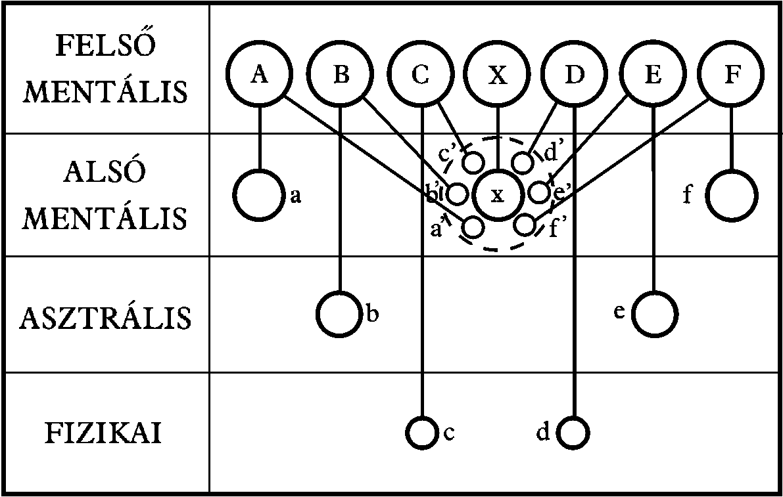
XXXVI. ábra. Egy Én és gondolatképei a devachanban
A XXXVI. ábra egy Én-t, X-et mutatja be x mentális testében a devachanban. Hat barátja, A, B, C, D, E és F gondolatképei, a’, b’, c’, d’, e’ és f’ veszik körül.
Közülük A és F ugyancsak a devachanban tartózkodik, ezek mentális teste a és f, B és E az asztrális síkon van, ezek asztrális teste b és e, C és D pedig még „élnek” a fizikai világban c és d fizikai testeikben.
Az ábra megmutatja, hogy az X által a hat barátjáról készített gondolatképeket A, B, C, D, E és F Én-jei keltik életre, és ezért azokkal vannak közvetlen kapcsolatban, nem pedig ezen Én-ek személyes kifejeződései, legyenek ezek a személyes kifejeződések akár a fizikai, akár az asztrális, akár a mentális síkon.
Az ábrából az is világosan látszik, hogy az a, b, c, stb. személyiségek semmit nem tudhatnak arról, mi történik az a’, b’, c’, stb. gondolatképeken keresztül, csakis saját A, B, C, stb. Én-jeiken keresztül szerezhetnek erről tudomást.
A XXXVII. ábra négy Én-t mutat be, A, B, C és D-t, valamennyien kölcsönösen barátok, A, B és C a devachanban tartózkodnak, míg D még a fizikai testében van.
A, B és C mindegyike egy-egy gondolatképet hoz létre mindhárom barátjukról, és ezeket a képeket az érintett Én-ek életre is keltik.
A, B és C valamennyien három kifejeződéssel rendelkeznek, eggyel a saját mentális testükön keresztül, kettővel pedig a többiek devachani gondolatképén keresztül.
D-nek viszont négy kifejeződése van, egy a saját fizikai személyiségén keresztül, és további három azokon a gondolatképeken keresztül, amit három barátja hozott róla létre.
Annak a módnak a megértése, hogy egy Én hogyan tud egy időben megjelenni több ember devachani gondolatképében (és természetesen az Én világa más jelenségeinek megértése is) megmutatja, ahhoz, hogy az Én egyik helyről egy másikra menjen, nem szükséges utaznia.
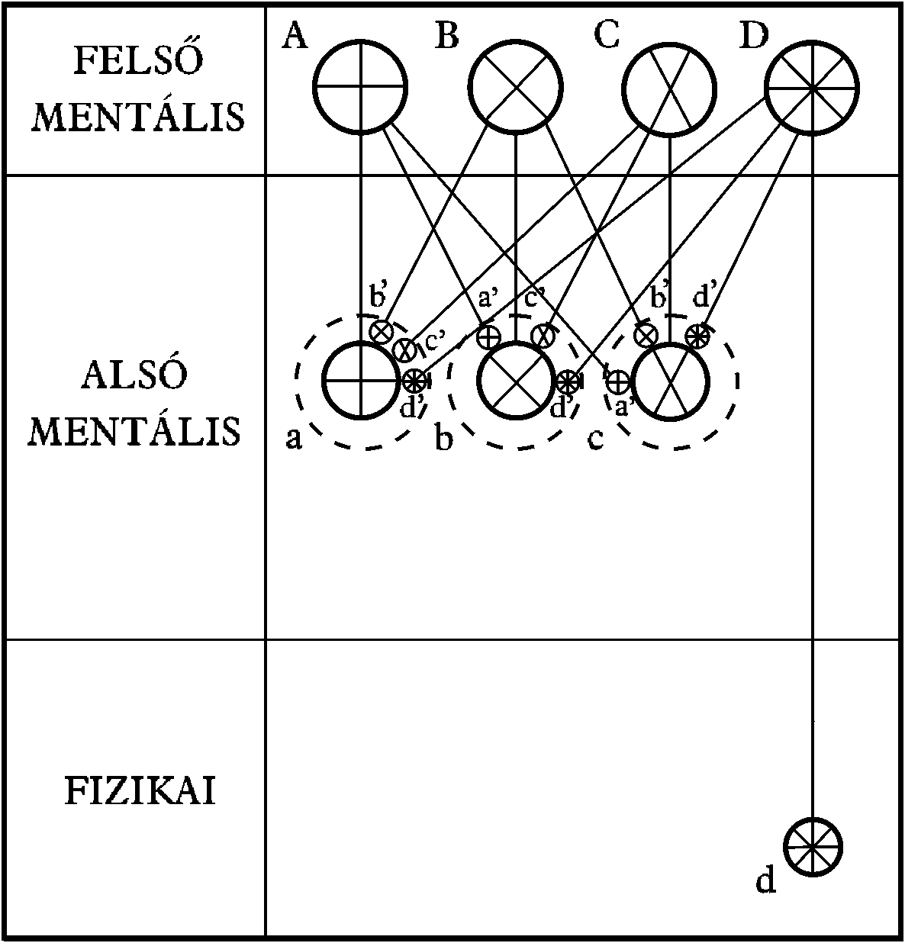
XXXVII. ábra. Én-ek a devachanban
A mentális test-ben leírtuk az ember zenei hangzatát, és elmagyaráztuk, ezt a hangzatot hogyan lehet az ember megtalálására használni, függetlenül attól, hogy a három világ közül melyikben tartózkodik. Ez a hangzat saját hangjegyeit tartalmazza, ezek három alsó eszközének, a mentálisnak, az asztrálisnak és a fizikainak a hangjai. Ha az ember egy időpontban nem rendelkezik egyik alsó eszközével sem, attól ez a módszer még jó marad, mert a kauzális testhez állandóan hozzákapcsolódik a mentális egység és az asztrális és fizikai permanens atomok, ezek pedig teljesen elegendőek ahhoz, hogy megkülönböztethető hangot adjanak ki.
A hangok kombinációja, amely az ember hangzatát hozza létre, a valódi okkult neve. Ezt nem szabad összekeverni az augoeides rejtett nevével, amelyek az Én három princípiumának hangzata, amit az âtmâ, a buddhi és a manasz atomjainak rezgése, és a mögöttük húzódó monád hoznak létre.
XXXI. FEJEZET
A beavatás
Az asztrális test-ben és A mentális test-ben foglalkoztunk a tanítványság témájával, abban a mélységben, amely a Mester tanítványának vagy tanulójának asztrális és mentális testét illeti. Kívánatosnak tűnik röviden összefoglalni a legfontosabb tényeket a próbatanítványság, az elfogadott tanítvány és a Mester gyermeke szintekkel kapcsolatban, mert ezek mindegyikének bizonyos fokig hatása van a kauzális testre is. Ezt követően folytatni fogjuk a leírást, ami a kauzális testében levő Én-nel kapcsolatos, és eljutunk a beavatás óriási lépéséhez, ami a tanítványság csúcspontja.
A próbatanítványság szakaszában a Mester készít egy élő képmást a tanulóról, mentális, asztrális és éterikus anyagból kiformálja a jelölt kauzális, mentális, asztrális és éterikus testeinek pontos másolatát, és ezt a képmást kéznél tartja, így minden gondolati vagy érzelmi változás az ember tudathordozó eszközeiben hitelesen megjelenik a képmásban is. A Mester így képes követni a tanuló fejlődési folyamatát, és felbecsülni, hogy mikor fog készen állni a következő lépésre.
Amikor a tanuló elfogadott tanítvánnyá válik, a Mester feloszlatja az „élő képmást”, mert többé nincs rá szüksége. A tanuló tudata ekkor egyesül Mestere tudatával, ilyen módon bármit is gondoljon vagy érezzen a tanuló, az megjelenik Mestere asztrális és mentális testeiben. Ha és amikor szükséges, a Mester fel tud állítani egy gátat, és így egy időre el tudja zárni a tanuló tudatát saját tudatától.
A Mester gyermeke szinten a Mesterrel való összekapcsolódás nemcsak az alsó elmében történik meg, hanem a tanuló kauzális testben levő Én-jét is betakarja a Mesteré, a Mester pedig többé nem von fátylat a tanuló elzárására.
Noha ezek a lépcsőfokok természetesen rendkívüli mértékben segítenek az ember felkészülésében az első nagy beavatásra, gyakorlatilag azonban azt mondhatjuk, hogy semmi közük nincs a beavatáshoz vagy az Ösvényen megtett lépésekhez, amelyek teljesen más kategóriába tartoznak. A próbatanítványság, az elfogadott tanítványság és a Mester gyermeke a tanítvány viszonyát jellemzik saját Mesteréhez, ezzel szemben a beavatások az ember kapcsolatát jelzik a Nagy Fehér Testvériséghez és annak fenséges vezetőjéhez.
Szigorúan fogalmazva ezért a Nagy Fehér Testvériségnek semmi köze a Mester és a tanítványa közötti viszonyokhoz, ez a dolog kizárólag a Mester magánügye. Amikor a Mester úgy látja, hogy a tanítvány megfelel az első beavatásra, jelzi ezt a tényt, és bemutatja őt a Testvériségnek, ami viszont csak arra kíváncsi, hogy tényleg készen áll-e a beavatásra, nem pedig arra, hogy milyen kapcsolat van közötte és bármelyik Mester között.
Ugyanakkor az is igaz, hogy a beavatásra jelöltet javasolnia és támogatnia kell a Testvériség két magasabb rangú tagjának, és nyilvánvaló, hogy a Mester nem javasol olyan embert a beavatási próbatételre, akinek alkalmasságáról maga is meg nem bizonyosodott, ami csak a jelölt tudatával olyan közeli kapcsolatteremtéssel lehet, mint amilyenről beszéltünk.
Már említettük (lásd: XIII. fejezet), hogy az ember létezése során három hatalmas lépcsőfok van, aminek fontossága minden másét felülmúlja. Ezek:
I. AZ EGYÉNIESÜLÉS: amikor az ember megkezdi emberi Én-ként az útját.
II. AZ ELSŐ BEAVATÁS: amikor az ember a Nagy Fehér Testvériség tagjává válik.
III. AZ ÖTÖDIK BEAVATÁS: amikor elhagyja az emberi birodalmat, és belép az ember feletti szintre – ez az a cél, ami az egész emberiség előtt áll.
Arról az emberről, aki megkapta az első beavatást, azt mondják, „belép a folyóba”. Ezek a szavak, amelyekkel a jelölt bebocsátást nyer a Testvériségbe, tartalmazzák azt a kijelentést is, hogy „Most már örökre biztonságban vagy, beléptél a folyóba, érd el hamarosan a másik partot”. A keresztények úgy hívják, hogy az ember, aki „üdvözült”. Ennek az a jelentése, hogy teljesen biztosan folytatja útját a fejlődés jelenlegi áramlatában, és bizonyosan nem fog kiesni az „ítéletnapján” vagy a „nagy szétválasztáskor” a következő (ötödik) körben, mint egy olyan gyerek az iskolában, aki túlságosan lemaradt ahhoz, hogy osztálytársaival menjen tovább.
A beavatás fontosságát nem az adja, hogy egy egyéniség kiemelkedik, hanem az a tény, hogy mostantól határozottan eggyé lett egy hatalmas Renddel, a „Szentek Közösségével”, ahogyan ezt a keresztény terminológia hívja.
A jelölt most többé válik, mint egy egyéni ember, mert egy hatalmas erő egy eleme. A Testvériség nem csak emberek testülete, akik mindegyikének megvan a maga elvégzendő kötelessége, hanem egy hatalmas egység is, rugalmas eszköz a Világ Ura kezében, óriási fegyver, amit Ő forgathat. Az egész rendszer egyetlen egysége sem veszíti el egyéniségének legkisebb töredékét sem, hanem hozzátesz ahhoz valami ezerszer nagyobbat.
Amikor egy Én beavatást kap – vegyük észre, hogy az Én az, aki a beavatást kapja, nem pedig a személyiség –, részévé válik a világ legzártabb szervezetének, eggyé válik a Nagy Fehér Testvériség hatalmas tudattengerével. Hosszú ideig az új beavatott nem képes megérteni mindazt, amit ez az egység magába foglal, és mélyen el kell merülnie a szentségekben, mielőtt felismeri, hogy milyen szoros a kapcsolat és milyen hatalmas a Király, a Világ Ura tudata, amit minden Testvér bizonyos mértékig megoszt Vele. Felfoghatatlan és kifejezhetetlen itt lenn, a szavakon túl metafizikus és finom, mégis dicsőséges valóság, olyan mértékig valóságos, hogy amikor elkezdjük felfogni, minden más valótlanságnak tűnik.
Korábban már elmondtuk (lásd: A mentális test), hogy az elfogadott tanítvány gondolatát a Mester gondolata mellé helyezheti, ugyanígy a beavatott a gondolatát a Testvériség gondolata mellé helyezheti, és annyit vonhat magába ebből a hatalmas tudatból, amennyire a saját szintjén válaszolni képes.
A nagyszerű szertartáson annál a pontnál, amikor a Beavatás Csillaga megjelenik, egy vakító fénysugár nyúlik ki a csillagtól a beavató szívéhez, onnan pedig a jelölt szívéhez. Ezen óriási magnetizmus hatására a tudat kicsi ezüst csillaga – ami a jelöltben található monádot képviseli – izzón ragyogóvá duzzad addig, amíg ki nem tölti a kauzális testet, és egy csodálatos pillanat erejéig a monád és az Én eggyé válik még akkor is, ha állandóan egyek majd csak akkor lesznek, amikor a jelölt eléri az adeptusi szintet.
Ebből az alkalomból a monád egy időre azonosítja magát saját töredékével – ami az Én –, és a monád az, aki a fogadalmat leteszi.
A beavatás asztrális testre kifejtett hatását már leírtuk Az asztrális test-ben.
A beavatott tudatának kiterjedése olyan csodálatos, hogy a legtalálóbb úgy beszélni a változásról, mint egy új megszületésről. Egy új életet kezd el élni „kicsiny gyermekként”, Krisztus életét – a Krisztus, a buddhikus vagy intuíciós tudat megszületik a szívében.
Most már rendelkezik azzal a képességgel is, hogy a Testvériség áldását adja, ami óriási és mindent elsöprő erő, amelyet képes bárkinek átadni vagy elküldeni, ha úgy ítéli meg, hogy ez a leghelyesebb és leghasznosabb. A Testvériség ereje olyan mértékben áramlik rajta keresztül, amennyire megengedi áramlani. Rajta múlik az erő használata, és hogy ne feledje, a teljes felelősség is az övé, hogy hová irányítja, és hogy milyen célra fordítja. „Megáldalak téged, erőmet és áldásomat beléd árasztom, hogy te magad is állandóan másokba áraszd ezt az áldást.”
Ha a beavatott rendelkezik a shraddhâ tulajdonságával – tökéletes bizalom a Mesterében és a Testvériségben, hiszen egy velük, és végső bizonyosság abban, hogy minden dolog lehetséges számára –, akkor valóságos fényangyalként átmehet a világon, örömet és boldogságot árasztva maga körül.
A beavatás előtt a tanuló valószínűleg már gyakorolta a buddhikus tudat fejlesztését, és így általában már van némi tapasztalata azon a szinten. Ha viszont még nem tette meg, akkor a beavatásnál megszerzi az első ilyen tapasztalatot.
Ezzel együtt a beavatásnál az ember nem éri el a teljes buddhikus tudatosságot, és semmiképpen sem fejleszti ki a buddhikus tudathordozót ebben az időben. Tekintettel azonban arra a tényre, hogy bizonyos, a buddhikus szinten mindenképpen átadandó tanítások máshogyan nem érthetők meg, ezért a buddhikus eszköz bizonyos mértékű fejlesztése szükségszerűnek látszik.
Amikor a tudat felemelkedik a buddhikus eszközbe, nagyon jelentős dolog történik a kauzális testtel: eltűnik, és a beavatottat soha többé semmi nem kényszeríti arra, hogy magára öltse, de természetesen ez nem tehető meg addig, amíg az alsóbb síkok minden karmája ki nem merül.
Ugyanis az ember addig nem szabadul meg a megkötő eredményektől az alsóbb síkokon, amíg azokon teljesen önzetlenné nem válik. Ha az ember, amikor egy másik embernek segít, tökéletes egységet érez a másikkal, akkor tevékenységének eredményét csak a buddhikus síkon kapja meg, nem pedig az alsóbb síkok valamelyikén.
Egy másik észben tartandó érdekes tényező az, hogy mindig van egy általános karma, ami egy osztályhoz vagy egy nemzethez tartozik, és azon belül minden egyén bizonyos mértékben felelős az egész közösség tevékenységéért. Így például egy papnak bizonyos felelőssége van mindazért, ami az egyházközségen belül történik, még akkor is, ha azt személyesen nem hagyta jóvá.
Az az egyszerű tevékenység, hogy önmagunkat a buddhikus eszközbe összpontosítjuk, azt eredményezi, hogy a kauzális test eltűnik. Amint azonban a tudat ismét leszáll a felső mentális síkra, a kauzális test újra megjelenik. Nem ugyanaz, ami korábban volt, mert a részecskéi szétszóródtak, ettől eltekintve mindenféle módon pontosan ugyanannak a testnek látszik.
A buddhikus síkon a legvékonyabb fonal, amit el tudunk képzelni, jelképezi az átlagembert. Amint elkezd rendszeresen gondolkodni magasabb dolgokon, és figyelmét feléjük fordítja, a fonal elkezd vastagodni. Egyre inkább olyanná válik, mint egy kábel, még később már egy tölcsérnek látszik a tisztánlátók számára, felül kiszélesedik, és lejön a kauzális testbe. A továbbiakban a kauzális testet megnövelik a beáradó erők, a tölcsér pedig sokkal nagyobbá válik, mind a tetejénél, mind az aljánál kiszélesedik. Az első beavatásnál (sokak esetében ennek megtapasztalása még korábban megtörténik) az ember, ahogyan láttuk, elhagyja a kauzális testet, és belemerül a buddhikus világba. Amikor ez történik, a tölcsér átalakul gömbbé. Ezen a szinten természetesen több dimenzió létezik, így a jelenséget nem lehet teljességében leírni, csak azt, milyennek látszik annak, aki képes az meglátni.
Abból a megközelítésből, amit az imént elmondtunk, vagyis hogy nincs kényszer a kauzális test újraformálására, az következik, hogy a beavatott számára az adeptusi szint eléréséig hátralevő időben egyáltalán nem szükséges leszállni a fizikai síkra, ezért nem ölt olyan formában testet, mint amit mi értünk általában testetöltésen.
A buddhikus tudat lehetővé teszi, hogy az ember felismerje az Egyetlen Tudatot, ami mindent áthat, és valójában az Istenség Egyetlen Tudata. Az ilyen felismerés megadja a legvégső biztonság és bizalom érzését, az elképzelhető legnagyobb ösztönzést és serkentést. Az is lehet, hogy először riasztó érzés, mert az ember úgy érezheti, hogy elveszíti önmagát. Erről természetesen szó sincs. Krisztus azt mondta: „Aki elveszíti az életét Énértem, megtalálja azt.” Krisztus a buddhikus princípiumot jelképezi, és azt mondja: „Az, aki Énértem – vagyis a belül lévő Krisztus kifejlesztéséért – félreteszi a kauzális eszközét, amelyben olyan sokáig élt, megtalálja önmagát, megtalál egy sokkal nagyszerűbb és magasabb rendű életet”. Ennek megtételéhez kell némi bátorság, és először megdöbbentő tapasztalat, hogy az ember teljesen a buddhikus eszközében van, és azt találja, hogy a kauzális teste, amitől évezredeken keresztül függött, most eltűnt. Amikor azonban eljön ez a tapasztalás, az ember teljes bizonyossággal tudni fogja, hogy az ÉN egy. Ezt az ismeretet nem lehet átadni, de amikor megtapasztalja, tudja, és soha többé semmi nem ingathatja meg ezt a bizonyosságot.
Amikor a buddhikus tudat teljesen elfoglalja a fizikai agyat, olyan új értéket ad az élet tényezőihez, hogy az ember többé nem ránéz egy személyre vagy tárgyra, hanem ő maga az a személy vagy tárgy. Képes mások indítékait sajátjaiként felismerni, sőt azt is tökéletesen megérti, hogy önmaga egy másik része, amely több tudással vagy eltérő meglátással rendelkezik, teljesen máshogyan cselekedhet.
Nem szabad azonban azt feltételezni, hogy amikor az ember belép a buddhikus sík legalsóbb alsíkjára, azonnal teljesen tudatára ébred minden más élettel való egységére. Az érzés tökéletessé válása csak sok fáradozás és nehézség eredményeként következik be, amikor eléri a buddhikus sík legfelsőbb alsíkját. Lépésről lépésre, alsíkról alsíkra, a jelöltnek meg kell harcolnia a saját útjáért még azon a szinten is, az erőfeszítésekre még mindig szükség van, ha az ember haladást akar elérni.
Az a munka, hogy alsíkról alsíkra fejlessze magát, most a jelölt előtt áll. Ekkorra határozottan a Szentség Ösvényén jár, és ezt a buddhista rendszerben Sotâpatti-ként vagy Sohan-ként írják le, mint „aki belépett a folyamba”. A hinduk között Parivrâjaka-nak nevezik, ami „vándort” jelent, aki már nem érzi azt, hogy az alsó három világ bármelyik helye tartós lakó- vagy menedékhelye lenne.
A buddhikus tudat témáját részletesebben a következő fejezetben fogjuk megvizsgálni.
Három, egymástól független tényező határozza meg, hogy az ember készen áll-e az első beavatásra.
(1) Birtokában kell lennie elegendő mennyiségű, jól ismert „tulajdonságnak” (lásd: A mentális test).
(2) Az Én-nek annyira képzettnek kell lennie alsóbb eszközei kezelésében, hogy tökéletesen tudjon rajtuk keresztül működni, amikor ezt akarja, más szavakkal kifejezve: meg kell valósítania azt, amit az alsóbb én és a felsőbb Én összekapcsolásának neveznek.
(3) Elég erősnek kell lennie ahhoz, hogy kiállja azt az óriási megterhelést, amely még a fizikai testre is kiterjed.
A beavatottak azonban egyáltalán nem azonos fejlettségi szinten állnak, sőt még akik elérték a Mester szintjét, sem rendelkeznek egyenlő tudással. Bár létezik egy bizonyos teljesítményszint, ami a beavatáshoz szükséges, bizonyos területeken egyesek a szükséges minimumnál sokkal többet is elérhettek.
Hasonló okok miatt jelentős változatosság lehet az egyes beavatások közötti időszakok hosszúságában. Egy olyan ember, aki éppen most kapta meg az első beavatást, lehetséges, hogy már jelentős készleteket halmozott fel a másodikhoz szükségek tulajdonságokból is, ezért számára a két beavatás közötti időszak szokatlanul rövid is lehet. Másrészt egy olyan jelölt, aki éppen csak elegendő erőforrással rendelkezik minden irányban ahhoz, hogy megkaphassa az első beavatást, csak lassan fogja kifejleszteni magában mindazokat a tulajdonságokat és ismereteket, amelyek a második beavatáshoz szükségesek, ezért számára ez az időszak valószínűleg hosszú lesz.
A beavatásnak olyan hatása van, hogy megváltoztatja az ember kauzális és mentális eszközeinek „polaritását”, és azok így olyan módon használhatók, ahogyan mások nem tudják, akármennyire is kifejlesztették azokat más területeken.
Összehasonlítva az első és az ötödik beavatást, már láttuk, hogy az első esetében a felsőbb Ént kell egyesíteni az alsóbb énnel, és így csakis az Én működhet a személyiségben. Az ötödik esetében az Én-ben nem maradhat semmi, amit a monád ne hagyna jóvá vagy ne az sugalmazna.
Amikor csak a monád megérinti itt lenn az életünket, istenként érkezik felülről. A beavatás minden esetében leragyog, és egy pillanatra eggyé válik az Én-nel ugyanúgy, mint amikor az adeptusság elérésekor a monád és az Én állandóan eggyé válik. Bizonyos más és kritikus alkalmakkor a monád leragyog, mint abban az esetben is, aminek leírását a „The Lives of Alcyone” (Alcyone életei) című könyvben találjuk meg, amikor Alcyone fogadalmat tett Buddhának.
Így az első beavatásnál a személyiség lemond arról, hogy saját akarata legyen – kivéve, amikor ezt elfelejti – és csak azért él, hogy a magasabbat szolgálja. Az Én ekkor aktívvá válik a személyiségen keresztül az alsóbb síkokon, elkezdi felismerni a monád létezését, és elkezd annak akarata szerint élni. A monád maga határozta meg az Én fejlődésének útját, aki nem is választhat mást, mert elkezd a monáddá válni és fokozatosan megszabadulni még a magasabb síkok kötöttségétől is.
Egy másik mód ezen igazság kifejezésére az, ha azt mondjuk, ahogyan a próbatanítványság ösvényén járó embernek meg kell tanulnia, hogy megszabaduljon mindattól, amit személyiségnek nevezünk, úgy a beavatottnak is meg kell szabadulnia egyéniségétől, a reinkarnálódó Én-től, és így az Ösvény végére érve élete teljesen a monád irányítása alá fog kerülni.
Az egyéniség vagy Én nagyon csodálatos dolog, összetett, különösen gyönyörű és csodásan alkalmazkodik környezetéhez – valóban dicsőséges lény. Az elkülönült Én felfogása belénk gyökerezett, és része az Én lényegének, ami tudomásunk szerint az egyetlen állandó dolog bennünk. A fejlődés korábbi szintjein az elkülönült Én ilyen elképzelésének kellett kifejlődnie és megerősödnie, mivel valójában ez a forrása múltbeli erőnknek. Ezzel együtt ezt az „óriás gyomot” egyszer s mindenkorra ki kell irtanunk. Az erősek ki tudják tépni magukból fejlődésük kezdetén. A gyengéknek várniuk kell, hogy tovább növekedjen, amíg elég erő fejlődik ki bennük a kitépéséhez. Számukra ez szerencsétlen dolog, mert minél tovább engedjük megmaradni, annál szorosabban fonódik össze az ember természetével.
Ezért az okkult tanítások minden rendszere egyetért abban, hogy azt tanácsolja a tanulóknak, a kezdet kezdetétől próbáljanak megszabadulni az elkülönültség illúziójától. Az embernek meg kell tanulnia, hogy az egyéniség mögött ott van a monád, ez lesz majd a valódi ÉN, amikor félreteszi az egyéniséget. Még ezen is túl, ha eljön az ideje, megtanulja és felismeri, hogy még a monád is csak az Örök Láng egyik szikrája.
Csak amikor az alsóbb én vagy személyiség megtisztul a szenvedély minden fuvallatától, amikor az alsóbb manasz megszabadul a kâmától, akkor tudja a „ragyogó egy” befolyásolni. H.P. Blavatsky így ír: „Amikor ez a hármasság, az âtmâ-buddhi-manasz megelőzve a testi halál kapuin túli végső győzedelmes újraegyesülést, egy pár másodpercre egységbe kerül, akkor a jelölt számára lehetővé válik a beavatás pillanatában, hogy megpillantsa leendő ÉN-jét. Így olvashatunk a perzsa Desatir-ban a ’tündöklőről’, a görög beavatott filozófusok Augoeides-éről, az önmagától ragyogó ’tiszta fényben lakozó áldott látomásról’, és a Porphyry-ben arról, hogy Plotinus élete során hatszor egyesült ’istenével’, és így tovább.” (Isis Unveiled, II.)
Ez az egységbe hozott „hármasság” minden misztikus „Krisztusa”. Amikor az utolsó beavatásnál kinyújtózva fekszik a földön vagy az oltár kövén, és így jelképezi a test vagy az alsóbb természet keresztre feszítését, és amikor ebből a „halálból” „feltámad” a bűnök és a halál fölötti dicsőséges győztesként, akkor ebben a páratlan pillanatban maga előtt látja a dicsőséges jelenlétet, és „Krisztussal eggyé” válik. Ezen túl lehet, hogy a testben él, de az már engedelmes eszközévé vált. Egyesült valódi ÉN-jével, a manasz eggyé vált az âtmâ-buddhi-val, és a személyiségen keresztül, amelyben lakozik, halhatatlan spirituális értelemként használja valamennyi képességét.
Amíg az alsóbb természet csapdájában küzdött, Krisztus, a spirituális Én minden nap keresztre feszítődött benne, de a teljes adeptusság elérésekor Krisztus uralkodóvá, az ember és természete urává emelkedik. A manasz hosszú zarándokútja végéhez ért, bejárta a kényszerűség ciklusát, az újraszületések kereke megszűnik forogni, az Ember Fia szenvedésével elérte a tökéletességet.
Amíg eddig a pontig eljutunk, „a Krisztus” minden törekvés célja. A „sugár” állandóan azért küzd, hogy visszatérjen forrásához, az alsó manasz állandóan arra törekszik, hogy ismét eggyé váljon a felsővel. Ez az újraegyesülés iránti folyamatos sóvárgás az, ami imákban, inspirációkban, „Isten keresésében” jelenik meg. „Lelkem szomjazik Istenre, az élő Istenre” – kiált fel a buzgó keresztény. Ez a kiáltás az olthatatlan ösztönző erő, ami az alsóbb ént a magasabb felé viszi. Az, hogy az ember Buddhához, Vishnuhoz, Krisztushoz, a Szűzanyához vagy az Atyához imádkozik, az természetesen csupán dialektus kérdése, egyáltalán nem lényeges kérdés.
Összességében az âtmâ-buddhi-val egyesült manasz a valódi cél, ezt különbözőképpen nevezik, ő az ideális ember, a személyes Isten, az Isten-ember, a testet öltött Isten, a testté vált Szó, a Krisztus, akinek mindenkibe bele kell születnie, akivel a hívőnek eggyé kell válnia.
Amikor az ember rálép az Ösvényre, és minden energiája arra irányul, akkor fejlődési sebessége hihetetlenül felgyorsul. Fejlődése nem számtani sor – vagyis 2, 4, 6, 8, stb. arányban – fog haladni, nem is mértani sor szerint – vagyis 2, 4, 8, 16, stb. arányban –, hanem hatványfüggvény szerint – vagyis 2, 4, 16, 256, stb. arányban. Ennek a ténynek hatalmas bátorítást kell adnia a komoly tanulónak.

XXXII. FEJEZET
A buddhikus tudat
Figyelembe véve azt a tényt, hogy az első beavatás magába foglalja a buddhikus tudat megtapasztalását, kívánatos kiegészíteni az előző fejezetben elmondottakat a buddhikus síkon működő tudat természetével kapcsolatban.
Aligha kell hangsúlyoznunk a tanulónak, hogy a buddhikus tudat minden leírása szükségszerűen és alapjában véve tökéletlen. Lehetetlen fizikai szavakkal többet mondani róla, mint a legegyszerűbb utalást, hogy mi is a felsőbb tudat, mert a fizikai agy képtelen felfogni a valóságot.
Elég nehéz már az asztrális sík jelenségeiről is fogalmat alkotni, mivel az asztrális világban négy dimenzió létezik. A buddhikus világban azonban nem kevesebb, mint hat dimenzió van, és így a nehézségek nyilvánvalóan rendkívüli mértékben megnövekednek.
Létezik egy szellemes ábrázolási mód (amiért az író hálás az ismeretlen alkotónak), ami a XXXVIII. ábrán látható. Ez grafikusan mutatja be a buddhikus sík és minden alatta levő sík közötti alapvető különbséget.
Az ábra látszólag sok tüskéből vagy küllőből áll, amelyek egy bizonyos pontban összeérnek egymással. Ez az érintkezési pont a buddhikus sík kezdete.
A küllők hegyei jelentik az emberek fizikai tudatát: elkülönültek, és messze vannak egymástól. Beljebb lépve a küllőkön a középpont felé azt látjuk, hogy az asztrális tudat kicsit szélesebb, és az elkülönült emberek asztrális tudata kicsit közelebb kerül a többiekéhez. Az alsó mentális tudat még inkább megközelíti a többieket, míg a felső mentális tudatok a legmagasabb szintjükön összeérnek egy pontban, ahol a buddhikus tudat kezdődik.
Látható tehát, hogy minden egyéni és elkülönült ember buddhikus tudata átfedi más elkülönült, bármely oldalán lévő tudatokét. Ez egy lehetséges képi ábrázolás a buddhikus tudat „átfedési” aspektusának bemutatására, amely során a másokkal való egység érzését megtapasztaljuk.
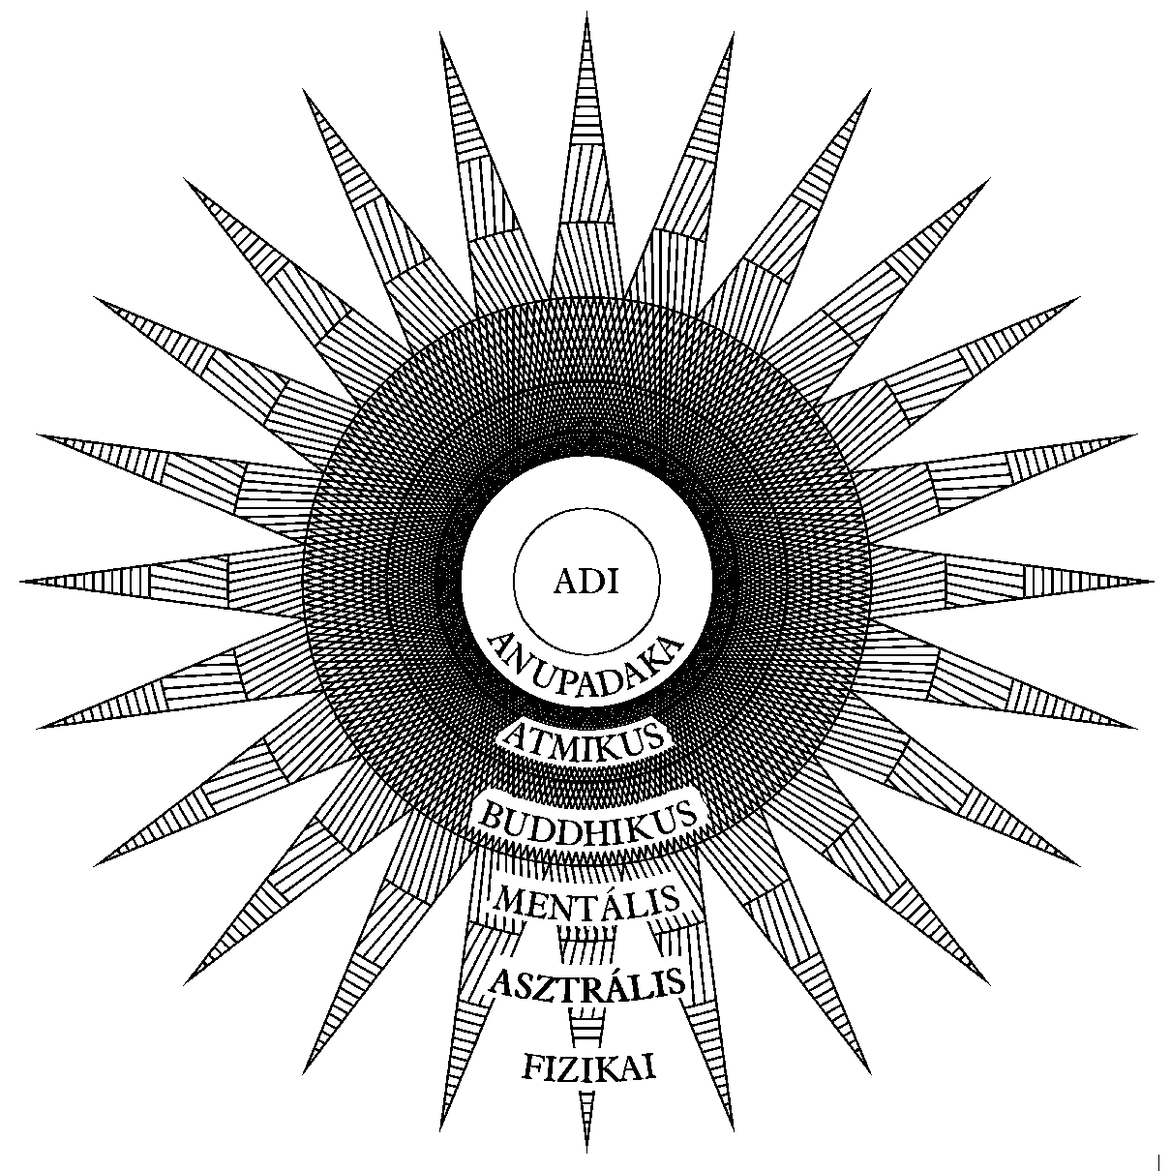
XXXVIII. ábra. Egység a sokféleségben
Ahogyan a tudat még tovább emelkedik a magasabb síkokra, látható, hogy egyre inkább átfedi a mellette levőket, amíg végül a „központot” elérve gyakorlatilag megvalósul a tudatok tökéletes összeolvadása. Ettől függetlenül azonban minden különálló küllő továbbra is létezik, és megvan a maga meghatározott iránya és perspektívája. Kifelé nézve az alsóbb világok felé, minden tudat különböző irányba néz, ami ezen egyetlen központi tudat egyik aspektusa. Másrészt befelé nézve ezek a szétágazó irányok mind összefutnak, és eggyé válnak minden mással.
A buddhikus sík jellegzetessége az egység érzése. Ezen a síkon minden korlátozás elkezd lemorzsolódni, és az ember tudata kiterjed, amíg nemcsak elméletben ismeri fel, hogy embertársai tudata benne van a sajátjában, és az együttérzés teljes tökéletességével tud és tapasztal mindent, ami bennük megvan, mert ez valójában önmaga része.
Ezen a síkon az ember nem csupán értelmileg felfogva, hanem határozott tapasztalat útján is tudja, hogy az emberiség egy testvériség, mert minden mögött a spirituális egység húzódik meg. Bár még mindig önmaga és saját tudattal rendelkezik, ezt annyira kitágította a többiek tudatával való tökéletes együttérzése, hogy felismeri, valójában csak része a hatalmas egésznek.
Ahogyan egy olyan lény, aki a napon állva feltöltődött annak fényével, és az kiárad belőle, nem érez különbséget egyik vagy másik sugár között, hanem az egyiket ugyanolyan készségesen és könnyen árasztja ki, mint a másikat, ugyanúgy a buddhikus síkon levő ember érzi a testvériséget, és önmagát árasztja mindenkibe, akinek szüksége van a segítségére. Minden lényt saját magaként lát, és úgy érzi, hogy mindene, amije van, éppúgy az övék is, mint a sajátja. Sok esetben inkább az övék, mint a sajátja, mert a többieknek nagyobb szükségük van rá, mivel nála kevésbé erősek.
Ahogyan a kauzális testben az uralkodó elem a tudás és a végső bölcsesség, úgy a buddhikus testben levő tudat uralkodó eleme a boldogság és a szeretet. Az egyiket a bölcsesség nyugalma jellemzi, míg a másikból a leggyengédebb együttérzés árad kimeríthetetlenül.
Ezért a buddhikus testet a védantisták Ânandamayakosha-nak, vagy a boldogság-buroknak nevezik. Ez az a „ház, amit nem emberi kéz épített, hanem örökkévaló a mennyekben”, ahogyan Szent Pál, a keresztény beavatott mondta. Pál az irgalmat és a tiszta szeretetet minden más erény fölé emelte, mert a földi ember egyedül csak ezzel járulhat hozzá ahhoz a dicsőséges helyhez. Hasonló okból nevezik a buddhisták az elkülönülést „nagy eretnekségnek”, és a hinduk célja az „egyesülés”, vagy jóga.
Az önző ember nem tud működni a buddhikus síkon, mert ennek a síknak alapvető lényege a szeretet és a tökéletes együttérzés, ami kizárja az önzést.
A buddhikus és az asztrális testek között szoros kapcsolat van, mivel az asztrális valahogyan a buddhikus visszatükröződése. De ettől még nem szabad azt feltételeznünk, hogy az ember az asztrális tudatból közvetlenül a buddhikus tudatba tud ugrani a közbeeső eszközök kifejlesztése nélkül.
Bár a buddhikus sík legfelsőbb szintjein az ember mindenkivel eggyé válik, nem szabad azt gondolni, hogy mindenki iránt teljesen egyformán érez. Tulajdonképpen semmi okunk nincs azt feltételezni, hogy valaha is tökéletesen azonosan fogunk érezni mindenki iránt. Még Buddhának is megvolt a kedvenc tanítványa, Ânanda, és Krisztus is másként kezelte a tanítvány Szt. Jánost, mint a többieket. A valóság az, hogy amíg jelenleg az ember úgy szeret mindenkit, mint a neki legdrágábbat és a hozzá legközelebb állót, amikorra azonban tovább fejlődik, a neki legkedvesebb iránt olyan szeretetet fog érezni, amit most még elképzelni sem vagyunk képesek.
A buddhikus síkon nincs elkülönülés. Azt mondják, ezen a síkon a tudatok nem keverednek el szükségképpen azonnal a legalsó szinten, hanem fokozatosan növekednek egyre szélesebbé, amíg végül elérve a legfelsőbb szintet, az ember tudatosan egynek találja magát az emberiséggel. Ez a legalsó szint, ahol az elkülönülés már egyáltalán nem létezik, a minden mással való tudatos egység azonban az âtmikus vagy nirvánai síkhoz tartozik.
Minden Én számára, aki el tudja érni ezt a tudatszintet, úgy tűnhet, hogy feloldódott vagy bezáródott az összes többiben, azt érzékeli, hogy mindenki csak egy hatalmasabb tudat építőköve. Tulajdonképpen elérkezett az ősi formula, a „Te vagy AZ” felismeréséhez.
Nem szabad elfelejtenünk, hogy amíg a buddhikus tudat egységbe hozza az embert mindennel, ami dicsőséges és csodálatos másokban, tulajdonképpen magukkal a Mesterekkel, viszont szükségszerűen a gonoszakkal és a bűnözőkkel is összhangba hozza. Az ő érzéseiket is éppúgy meg kell tapasztalni, ahogyan a magasabb rendű élet dicsőségét és ragyogását is. Amikor az elkülönültség megszűnik, és az ember felismeri az egységet, azt találja, hogy beleolvadt az Isteni Életbe, és hogy a szeretetből fakadó viselkedés az egyedüli, amit meg tud valósítani embertársai iránt, függetlenül attól, hogy azok magas vagy alacsony szinten állnak.
Az Én a kauzális testben élve már felismeri mindenben az Isteni Tudatot, amikor egy másik Én-re tekint, tudata úgymond feltör, hogy felismerje benne az istenit.
A buddhikus síkon azonban már nem tör elő, hogy kívülről üdvözölje, mert már a szívébe van zárva. Ő az a tudat, és ez az övé. Nincs többé „te” meg „én”, mert mindkettő egy – valaminek az építőkövei, ami túlhaladja, és mégis magába foglalja mind a kettőt.
Nemcsak arról van szó, hogy megértjük a másik embert, hanem úgy érezzük, hogy rajta keresztül cselekszünk, indítékait a magunkénak fogadjuk el még akkor is, ha – ahogyan az előző fejezetben leírtuk – tökéletesen megértjük, hogy ez a másik részünk több tudással vagy más nézőponttal rendelkezik, ezért esetleg teljesen másként cselekszik.
A tulajdonságok és elgondolások személyes birtoklásának érzete teljesen megszűnik, mert látjuk, hogy ezek a dolgok valójában mindenki számára közösek, mivel ezek részei a nagy valóságnak, ami minden mögött egyformán ott húzódik.
Ezért az egyéni fejlődés felett érzett személyes büszkeség teljességgel lehetetlenné válik, mert most már látjuk, hogy a személyes fejlődés csak olyan, mint egy levél növekedése egyetlen fa több ezer levele között, és hogy a fontos dolog nem ennek a bizonyos levélnek a mérete vagy alakja, hanem a viszonya a fához, mint egészhez, mert csak a fa, mint egész az, amiről valójában kijelenthetjük, hogy állandóan növekszik.
Teljesen felhagyunk azzal, hogy másokat hibáztassunk, amiért különböznek tőlünk, ehelyett egyszerűen úgy kezeljük őket, mint saját tevékenységünk más megtestesüléseit, mert most már látjuk azokat az okokat is, amik eddig rejtve voltak előlünk. Még a gonosz emberre is úgy tekintünk, mint saját részünkre – egy gyenge részre, ezért nem arra vágyunk, hogy hibáztassuk, hanem hogy segítsünk neki erőt öntve önmagunk e gyenge részébe, és így az emberiség egész teste erős és egészséges lehet.
Így amikor az ember felemelkedik a buddhikus síkra, a többiek tapasztalatait is megszerezheti, ennek következtében nem szükséges mindegyik Én-nek elkülönült egyénként keresztülmennie minden tapasztaláson. Ha nem akarja érezni egy másik ember szenvedését, visszahúzódhat, de inkább az átérzést választja, mert segíteni akar. Beburkolja saját tudatába a szenvedőt, és bár a szenvedő esetleg semmit sem tud erről a beburkolásról, egy bizonyos mértékig mégis csökkenni fog a szenvedése.
A buddhikus síkon van egy egészen új képesség, ami semmiben sem közös az alsóbb síkok képességeivel. Az ember a tárgyakat teljesen eltérő módszerrel ismeri fel, amelyben a külső rezgések nem játszanak szerepet. A tárgy önmaga részévé válik, és belülről tanulmányozza azt, ahelyett, hogy kívülről tenné.
A felfogás ilyen módszerével világos, hogy sok ismerős dolog teljesen felismerhetetlenné válik. Már az asztrális látás is lehetővé teszi, hogy a dolgokat egyszerre lássuk minden oldalról, csakúgy, mint alulról és felülről. Tegyük ehhez hozzá azt a további bonyodalmat, hogy a dolog egész belseje ki van terítve előttünk, mintha minden részecskét külön kiraktak volna egy asztalra. Ehhez még hozzájárul az a tény is, hogy miközben ezeket a részecskéket nézzük, közben minden részecskében benne vagyunk, és azokon keresztül nézünk. Nyilvánvaló, hogy lehetetlen felfedezni bármilyen hasonlóságot azzal a tárggya1, amit a fizikai világban ismerünk.
Amíg a kauzális test intuíciója a külsőt, a buddhikus intuíció a belsőt ismeri fel. Az intellektuális intuíció lehetővé teszi, hogy az ember egy dolgot önmagán kívül fogjon fel, a buddhi intuícióval az adott dolgot belülről látja.
Így amikor a kauzális testben működve meg akarunk érteni egy másik ember azért, hogy segítsünk neki, tudatunkat annak kauzális testére irányítjuk, és tanulmányozzuk sajátosságait, ezek jól jellemezhetők és világosan láthatók, de mindig csak kívülről. Ha ugyanezért az ismeretért tudatunkat a buddhikus szintre emeljük, azt találjuk, hogy a másik ember tudata önmagunk része. Találunk egy tudati pontot, ami őt képviseli – talán inkább üregnek nevezhetnénk ezt, mint pontnak. Leáradhatunk ebbe az üregbe, és beléphetünk a tudatába, bármely alsóbb szintjén, ahol csak akarjuk, ezért mindent pontosan úgy láthatunk, ahogyan ő lát – az ő belsejéből, nem pedig kívülről. Könnyen megérthető, mennyire alkalmas módszer ez a tökéletes megértésre és együttérzésre.
Mégis – ahogyan mondják – mindebben a különös fejlettségi állapotban az egyéniség elvesztésének semmilyen érzése sem tapasztalható, noha az elkülönülés érzése véglegesen megszűnik. Bár ez paradoxonnak tűnhet, mégis igaz. Az ember mindenre emlékszik, ami mögötte van. Ő maga ugyanaz az ember, aki ezt a tevékenységet elkövette, vagy azt a másikat a messzi múltban. Nem változott meg semmiképpen, kivéve, hogy most sokkal több, mint volt akkor, és érzi, hogy sok más egyéb megnyilvánulást is magába zár.
Ha itt és most sok száz ember egyszerre tudná felemelni tudatát a buddhikus világba, akkor az mind egyetlen tudat lenne, de minden ember számára ez az egy tudat teljesen változatlanul a sajátjának tűnne, eltekintve attól, hogy az mindenki mást is magába foglalna.
A buddhikus látás számára az ember nem körbezárt valamiként jelenik meg, hanem egy csillagként, ami minden irányban kisugároz. A csillag sugarai behatolnak a megfigyelő tudatába, és így az úgy érzi, hogy saját részei, noha ez nem teljesen így van. Minden megfigyelő egyetért abban, hogy lehetetlen leírni a tudat buddhikus állapotát, hacsak ellentétek sorozatával nem.
A buddhikus síkon az azonosítás képességét nem csak az emberek tudatára való tekintettel szerezzük meg, hanem minden másra tekintettel is. Ahogyan mondtuk, mindent belülről tanulunk meg, nem pedig kívülről. Amit megvizsgálunk, az részünkké válik, úgy vizsgáljuk, mint önmagunk egyfajta szimptómáját. Ez a jellemző nyilvánvalóan alapvető különbséget jelent a korábbiakhoz képest. Mielőtt elérhetnénk ezt a szintet, végleges önzetlenségre kell szert tennünk, mert ameddig bármilyen személyes is létezik a tanítvány nézőpontjában, addig nem fejlődhet semmit a buddhikus tudattal, ami a személyiség megszüntetésétől függ.
H.P. Blavatsky kijelenti, hogy „A buddhi a tudás képessége, a csatorna, amin keresztül az isteni tudás eljut az Én-hez, a jó és a rossz megkülönböztetése, és egyben az isteni tudat és a spirituális lélek is, ami az âtmâ eszköze”. (A Titkos Tanítás I. kötet) Gyakran úgy is beszélnek róla, mint a spirituális megkülönböztetés princípiumáról.
A jóga rendszerében a turîya, egy emelkedett transz állapot felel meg a buddhikus tudatnak, mint ahogyan a sushupti a mentális tudatnak, a svapna az asztrálisnak, a jâgrat pedig a fizikainak felel meg. Ezeknek a fogalmaknak azonban más jelentésük is van, mivel inkább relatívak, mint abszolútak. (Lásd: A mentális test)
A mentális test-ben ismertetett „Az elme hat szintje” közül a niruddha, vagy az Én-ellenőrzött a buddhikus síkon történő tevékenységnek felel meg.
A fizikai testben a szívcsakrába vagy erőközpontba belépő sárga színű prána képviseli a buddhikus princípiumot.
Bár a buddhikus szinten az embernek még határozott teste van, mégis tudata egyaránt jelen van óriási számú más testben. Az életháló, ami buddhikus anyagból épül fel, kiterjed, és így ezeket az embereket mind magába foglalja, ezáltal a sok elkülönült kis háló helyett egy hatalmas háló létezik, ami mindegyiküket beburkolja egyetlen közös életbe.
Sokan e „mások” közül természetesen egyáltalán nincsenek tudatában ennek a változásnak, és számukra a háló saját kicsi része még ugyanolyan különállónak tűnik, mint mindig is – illetve annak tűnne, ha egyáltalán bármit is tudnának az élethálóról. Így ebből a nézőpontból, és ezen a szinten úgy látszik, hogy az egész emberiség aranyfonalakkal van egymáshoz kötve, és egyetlen összetett egységet alkot, többé nem egy ember, hanem ember, elvont értelemben.
A buddhikus síkon bizonyos módon – ami teljesen felfoghatatlan a fizikai agy számára – a múlt, a jelen és a jövő egyidejűleg léteznek. Ezen a síkon olyan ember sincs, aki bármilyen mértékben is korlátozva lenne a térben úgy, ahogyan a fizikai síkon ismerjük. Ezért az âkâsha feljegyzések olvasásakor (Lásd: A mentális test) itt már nincs szüksége arra – ellentétben a mentális síkkal –, hogy az események sorozatán keresztülhaladjon, mert mint mondtuk, a múlt, a jelen és a jövő egyszerre megjelenik számára.
A buddhikus síkon teljesen kifejlett tudattal ezért tökéletes előrelátás lehetséges, bár az ember természetesen nem lesz képes teljesen lehozni ennek egész eredményét az alsóbb tudatába. Ezzel együtt nyilvánvalóan jókora adag tiszta jövőbelátással fog rendelkezni e képességen belül, amikor úgy dönt, hogy begyakorolja azt, de még ha nem is fejleszti ki ezt, akkor is gyakran az előre tudás felvillanásai jelennek meg hétköznapi életében, és így gyakran azonnali intuíciókkal rendelkezik arról, hogy a dolgok hogyan fognak alakulni, még mielőtt azok elkezdődnének.
A buddhikus sík kiterjedése olyan hatalmas, hogy láncunk különböző bolygóinak buddhi testei összeérnek egymással, és így az egész láncnak csak egyetlen buddhikus teste van. Ezért lehetséges, hogy az ember buddhikus testében egyik bolygóról a másikra mehessen.
Itt megjegyezhetjük, hogy a buddhikus anyag egy atomja 493, vagyis 117,649 darab „koilon-buborékot” tartalmaz.
Az az ember, aki tudatát a buddhikus sík atomikus szintjére tudja emelni, annyira tökéletesen egységben találja magát minden más emberrel, hogy ha meg akar találni egy másik embert, egyszerűen csak ki kell nyújtóznia ennek a személynek az irányába, hogy rátaláljon.
Az alábbiakat tekinthetjük példának a buddhikus tudat működésére. Minden szépség, akár formában vagy színekben megjelenő, akár a természetben vagy az emberi testben lévő, akár magas művészi teljesítményben vagy a legegyszerűbb konyhai eszközben megmutatkozó, nem más, mint az Egyetlen Szépség kifejeződése. Ezért a legegyszerűbb dologban, ami szép, közvetve minden szépség benne foglaltatik, és így rajta keresztül minden szépség felismerhető, és Ő, Aki Maga a Szépség, elérhető. Ennek teljes megértéséhez a buddhikus tudatra van szükség, de ez a gondolat még sokkal alacsonyabb szinteken is hasznos és gyümölcsöző lehet.
Ahogyan egy Mester kifejezte: „Nem érted, hogy amint csak Egyetlen Szeretet van, úgy csak Egyetlen Szépség létezik? Bármilyen dolog bármely síkon szép, mert része annak a Szépségnek, és ha eléggé visszanyomjuk a háttérbe ezt a dolgot, akkor a Szépséggel való kapcsolata elkezd megnyilvánulni. Minden Szépség Istené, ahogyan minden Szeretet is Istené, és ezeken a tulajdonságain keresztül a tisztaszívű mindig elérheti Őt.”
A buddhikus eszköz teljes kifejlődése azonban az arhati szinthez tartozik, bár azokat is megérintheti különböző módokon a buddhikus tudat, akik még messze vannak ettől a szinttől.
Az emberi szellemben a buddhi a tiszta és együttérző értelem, ami a bölcsesség-aspektus, a Krisztus az emberben.
A fejlődés normális menetében a buddhikus tudat az ötödik gyökérfaj hatodik alfajában bontakozik ki fokozatosan, és még inkább magában a 6. gyökérfajban.
Az ember nyomon követheti a hatodik alfaj eljövetelét az ötödik alfajban elszórtan megtalálható emberekben, akikben a szerető gondoskodás jelenti a hajtóerőt. A hatodik alfajt a szintetizáló szellem jellemzi, tagjai képesek egyesíteni a vélemények és jellemek különbözőségeit, maguk köré gyűjteni a legkülönbözőbb elemeket, és azokat egységes egésszé összeolvasztani. Azért tudják ezt megtenni, mivel megvan a képességük, hogy magukba vegyék a különbözőségeket, majd ismét kibocsássák azokat, de már egységekként, közben a legkülönbözőbb képességeket használva megtalálják mindennek a helyét, és azokat egy nagyon erős egésszé olvasszák össze.
Az együttérzés határozottan felismerhető. Ez az a tulajdonság, amire a gyengeség jelenléte azonnal hat, úgy, hogy türelemmel, gondoskodással és védelemmel válaszol rá. Az egység és együttérzés érzete erővé és hatalommá válik, amiket szolgálat céljából használnak fel, mivel az erő mértéke egyben a felelősség és kötelesség mértéke.

XXXIII. FEJEZET
Az Én és a monád
A III. fejezetben tanulmányoztuk a monádok kiáradását, és röviden megvizsgáltuk a monádok természetét. A beavatásról szóló fejezetben foglalkoztunk azzal a hatással, amit a beavatás eredményez a monád és az Én viszonyában. Eljött az ideje, hogy további ilyen információkat vizsgáljunk meg, amelyek az Én és a monád közötti viszonnyal kapcsolatban rendelkezésünkre állnak, és hogy kicsit teljesebben is foglalkozzunk magának a monádnak a természetével és azzal, milyen a hozzáállása az alsóbb világokban lévő megtestesüléseihez.
Ha először magának a monádnak a természetét vizsgáljuk, azzal a nehézséggel szembesülünk, hogy a monád saját síkján történő közvetlen megfigyelése kutatóink számára jelenleg lehetetlen. Az a sík, amelyen a monád lakozik – az anupâdaka sík –, jelenleg még túl van a tisztánlátó kutatók hatókörén. A legmagasabb szint, amelyen közvetlen megfigyeléssel megismerhetik az embert, a monád háromszoros szellemként történő megnyilvánulása az âtmâ síkján. Még ezen a szinten sem megérthető, mert három aspektusa teljesen eltérő és látszólag különálló, és mégis alapjában egy és ugyanaz.
Noha az adeptus szintje alatt senki nem láthatja a monádot, de az arhat már tudhat létezéséről. Ugyanis az âtmâ síkján a háromszoros megnyilvánulás felismerhető, és a sugarak, amelyek ezt a háromszoros megnyilvánulást létrehozzák, nyilvánvalóan összefutnak, ahogyan a legmagasabb pontjuk felé emelkednek. Ezért látható, hogy eggyé kell válniuk, bár tényleges egységük nem látható.
Korábban már utaltunk arra a lehetőségre, hogy a tudatot a kauzális test legmagasabb pontjára összpontosítjuk, felnézve arra a vonalra, ahol az Én és a monád összekapcsolódik, és ezen a látványon keresztül ismerjük fel az Istenséggel való azonosságunkat.
Talán a legkevésbé félrevezető mód, ahogyan elképzelhetjük magunknak a monád valódi természetét, az, ha Isten egy részének tekintjük – Annak egy része, amit azonban nem lehet felosztani. Bár sajnos a véges értelem számára ez paradoxon, mégis örök igazságot zár magában, ami messze túl van értelmi képességünkön.
Ugyanis minden monád szó szerint Isten egy része, átmenetileg látszólag elkülönült tőle, amíg be van zárva az anyag fátylaiba, de valójában ténylegesen nem különült el egy pillanatra sem. Nem lehet sohasem különvált Istentől, mert az az anyag, amibe beburkolózik, szintén az Istenség megnyilvánulása. Bár az anyag rossznak tűnik számunkra, mert lehúz bennünket, akadályozza képességeinket, visszatart bennünket az úton, de ez csak azért van, mert még nem tanultuk meg irányítani azt, mert még nem ismertük fel, hogy lényegében az is isteni, mert Istenen kívül nincsen semmi.
Tévedés azt hinni, hogy a monád nagyon messze levő valami. Ugyanis a monád nagyon közel van hozzánk, az a mi ÉN-ünk, létünk igazi gyökere, az egyetlen és egyedüli valóság. Legyen rejtve, megnyilvánulatlanul, csendbe és sötétbe burkolózva, mégis tudatunk ennek az ÉN-nek korlátozott megnyilvánulása, a megnyilvánult Isten testeinkben, amelyek az ő ruhái.
A monádot különböző módokon írják le, mint az Örök Embert, Isten Életének egy töredékét, Isten Fiát, akit az Ő képére teremtett, a szikrát az Isteni Tűzben, a „rejtett Istent”, ahogyan az egyiptomiak ismerték. Ő a bennünk lévő Isten, a személyes Istenünk, a valódi ÉN-ünk, az Örökkévaló töredéke, az igazi és egyedüli állandó „ÉN” az emberben. A monádokat a Logosz erőközpontjainak is nevezik.
Talán helyesebb lenne, ha az emberi monádok kifejezés helyett azt mondanánk: „az emberi birodalomban megnyilvánult monád”, bár ez a tudálékos pontosság talán még rejtélyesebb lenne. H.P. Blavatsky így ír: „A spirituális monád egyetlen, egyetemes, határtalan és oszthatatlan, aminek sugarai azonban létrehozzák azt, amit tudatlanságunkban az ember ’egyéni monádjának’ nevezünk.” (A Titkos Tanítás, I. kötet)
Az Okkult Katekizmus így fejezi ki:
„Egyetlen Lángot érzékelek, óh Gurudeva, számtalan szétválaszthatatlan szikrát látok égni benne.”
„Jól mondod. És most nézz körül magadon, és nézz magadba. Nézd azt a fényt, ami benned ég – érzel-e bármilyen különbséget közte és az ember-testvéredben világító fény között?”
„Semmilyen módon nem különbözik, bár a foglyot a karma tartja rabszolgaságban, és bár öltözéke úgy becsapja a tudatlant, hogy a ’te lelkedről’ és az ’én lelkemről’ beszél”. (A Titkos Tanítás, I. kötet)
Ha a fizikai síkról veszünk hasonlatot, azt megértjük, hogy az elektromosság egyetlen az egész világon, és bár dolgozhat az egyik vagy a másik gépben, egyetlen gép tulajdonosa sem dicsekedhet azzal, hogy ez a saját megkülönböztetett elektromossága. Ugyanígy a monád is mindenhol egy, bár sokféle irányban, látszólag elkülönült és különböző emberi lényeken keresztül nyilvánul meg.
De annak ellenére, hogy azonos a forrása és ugyanaz az alapvető természete, mégis mindegyik monád nagyon határozott saját egyéniséggel rendelkezik, még az âtmâ síkján kápráztató ragyogású háromszoros fényként történő megnyilvánulási szintjén is mindegyik monád rendelkezik bizonyos tulajdonságokkal, amelyek minden más monádtól megkülönböztetik.
A monád tudata saját síkján teljes, saját világában osztozik az isteni tudásban. Az alsó világban azonban semmilyen szándék és cél nem tudatosul benne, semmi módon nem tudja megérinteni az élet alsóbb síkjait, mivel az anyag ott olyan jellegű, amely megközelíthetetlen a befolyása számára. A monád, aki egységben van minden körülötte lévővel, ha belemerül a sűrűbb anyagba, teljes elhatárolódásban találja magát, mintha légüres térben lenne, öntudatlanul az anyag minden hatásától és érintésétől.
Ezzel együtt minden benne van az Egyetlen Élet következtében, amiben osztozik, de ezt ki kell hozni, ezért beszélünk a lappangó tudat életre ébresztéséről. Szó szerint minden benne van a monádban, minden isteni tudás, de ezt előhozni, hogy így az anyag bármely síkján tudjon – ez a fejlődés teljes munkája.
Ezért lefelé majd ismét felfelé vezető fejlődési útjának alapvető értelme annak a célnak a megvalósítása, hogy olyan meghódított anyagú, tökéletes eszközként működő tudatra tegyen szert, amíg ez minden síkon nem válaszol a külső hasonló anyag rezgéseire, és képessé nem válik előhozni a tudat létformáit, amelyek válaszolnak ezekre a külső befolyásokra, lehetővé téve számára, hogy azok tudatára ébredjen.
G. Arundale érdekes beszámolót ad a monádok megjelenéséről és fejlődéséről. Ha a világra tekintünk – írja –, látjuk az Isteni Napot, amely számtalan Napban fejeződik ki. Minden monád egy parányi nap, amit az Isteni Nap szór ki napszikraként magából, felruházva őket minden saját tulajdonságával. A fejlődés folyamata elkezdődik, és ezek a szikrák megszíneződnek, szivárványos nap-szívekké vagy központokká válnak. Minden fény-atom az öntudatlan Istenség atomja, amely lassan, de biztosan teljesíti a Nap akaratát, hogy öntudatos Isteniséggé bontakozzon ki. Minden atom egy öntudatlan Nap, és öntudatos Nappá kell válnia.
Amikor a megnyilvánulás elkezdődik, a monád „letaszítódik az anyagba”, hogy mozgassa és kényszerítse a fejlődést (lásd: A Titkos Tanítás, II. kötet), ez minden fejlődés forrása, a hajtóerő minden dolog gyökerénél.
Ez a magyarázata annak a titokzatos nyomásnak, ami annyi fejtörésre készteti az ortodox tudományt, hogy miért haladnak a dolgok előre, hogy mi az az erő, ami a fejlődést létrehozza, hogy mi az oka mindannak a változatosságnak és az állandóan jelenlevő hajlamnak a változatosságra, amit a világban tapasztalunk.
A monád kezdettől fogva tudja, mi a célja a fejlődésben, és meg is érti annak általános irányzatát. De amíg az a része, ami az Én-ben fejezi ki magát, el nem ér egy meglehetősen magas szintet, alig van tudatában a lenti részleteknek, és kevés érdeklődést is tanúsít irántuk. Úgy látszik, ezen a szinten nem tud a többi monádról, hanem leírhatatlan boldogságban nyugszik, környezetének tényleges tudomásulvétele nélkül.
Így a monád anyagba való leszállásának célja az, hogy e leszállása révén kaphassa meg az anyagi részletekben a határozottságot és a pontosságot. E cél érdekében – ahogyan könyvünk korábbi fejezeteiben láttuk – az âtmâ, a buddhi és a manasz síkjainak mindegyikéről egy-egy atom kapcsolódik össze a monáddal, ezen atomok megkülönböztetése olyan pontosságot nyújt, ami nem létezett a monád tudatában saját síkján.
De felmerülhet a kérdés, hogy ha a monád kezdetben az istenség esszenciája, és hosszú zarándoklása végén visszatér az istenségbe, és ha a monád mindent tudó és mindenek felett jó, amikor elkezdi utazását az anyagon keresztül, miért szükséges neki, hogy mindezen a fejlődésen keresztülmenjen, beleértve azt a sok szenvedést és fájdalmat, csak azért, hogy a végén egyszerűen visszatérjen forrásához?
Ez a kérdés a tények félreértésén alapul. Amikor az, amit emberi monádnak nevezünk, kiáradt az Istenségtől, valójában még nem volt emberi monád, még kevésbé mindent tudó, nagyszerű monád, de végül is több milliárd hatalmas Mester alakjában tér vissza, akik mindegyike maga is képes Logosszá fejlődni.
Ahogyan egy úszni nem tudó ember, akit bedobtak a mély vízbe, először gyámoltalan, végül mégis megtanul úszni és szabadon mozogni a vízben, ugyanígy van ez a monáddal is. Az anyagba való merülésének zarándokútja végén szabaddá válik a Naprendszerben, képes annak bármely részében működni, tetszése szerint teremteni, és kedve szerint mozogni. Minden képességet, amit a sűrűbb anyagon keresztül fejleszt ki, örökre megőriz minden körülmények között, a ki nem fejezett kifejeződötté, a lehetséges ténylegessé válik. A saját akarata, hogy minden szférában él, és nem csak abban az egyben, amely a megnyilvánulásba hívja.
Ugyanis a monádban kezdetben nem volt kifejlesztve az egyéniség, az egyszerűen a monádi esszencia tömege volt. A kiáradás és a visszatérés körülményei közötti különbség pontosan olyan, mint egy óriási tömegű fénylő csillagközi köd és a naprendszer között, amely végül abból kialakul. A csillagközi köd kétségkívül gyönyörű, de homályos és bizonyos tekintetben haszontalan. A belőle lassú fejlődéssel kialakuló Nap életet, hőt és fényt áraszt ki sok világra és azok lakóira.
Vagy vegyünk egy másik hasonlatot. Az emberi test apró részecskék milliárdjaiból áll, amelyek egy részét a test folyamatosan kidobja magából. Tegyük fel, hogy e részecskék mindegyikének lehetősége volna bizonyos fajtájú fejlődésen keresztülmenni, aminek segítségével idővel emberi lénnyé válhatna, ekkor nem mondhatnák azt, hogy mivel e fejlődés kezdetén bizonyos tekintetben már emberi volt, ezért amikor elérte a célt, semmit nem nyert vele.
Így a monádi esszencia csupán erőkiáramlásként tör elő, még akkor is, ha ez az erő isteni.
A monád megjelenése és fejlődési útja Brahmâ hosszú napjának, a Saguna-Brahman-nak, Sachchidânandá-nak, az Isteni Hármasságnak megjelenésével hasonlítható össze.
Az, amit a Nap-Logosz lemásolt a mi Naprendszerünkben, kozmikus megnyilvánulásba árad ki, majd lemásolja a monád is, aki a Logosz egyik töredéke. Amikor az emberi fejlődés befejeződik, ismét nekirugaszkodik, és elkezdődik az emberen túli fejlődés. Így a megnyíló élet hosszú kilengéséről beszélhetünk, a nirvánától vissza a nirvánába, az egész emberi fejlődés e két véglet között húzódik. A Jîvanmukta, a Mester beavatásával fejeződik be, ahol az emberen túli fejlődés elkezdődik.
Mialatt a monád saját világában gyakorlatilag korlátozások nélküli, legalábbis ami a Naprendszerünket illeti, mégis az anyagba történő leszállásának minden szintjén nemcsak egyre mélyebb illúzióba öltözik, hanem ténylegesen veszít is erőiből.
Ha feltételezhetjük, hogy fejlődésének kezdetén a monád az általunk dimenzióknak nevezett végtelen számú térirányban képes mozogni és látni, akkor minden egyes lefelé vezető lépésnél elhagy egyet ezek közül, amíg végül a fizikai agy tudatának már csak három marad. Így az anyagba történő involúció eredményeként a monád el van vágva mindentől, kivéve a világ őt körülvevő kicsiny részét. Ráadásul, még ami meg is marad neki, azt is tökéletlenül látja. Azok számára, akik megtanulták, hogy háromnál több dimenziót érzékeljenek, rendelkezésre áll egy nagyszerű módszer arra, hogy eljussanak annak egyfajta megértéséhez, hogy a fizikainál magasabb síkokon milyen a tudat, és mit foglal magába. Ugyanakkor egy ilyen megközelítési módszer a teljes reménytelenséget is elhozza, amikor teljesen meg akarjuk érteni a monádot, ami sok síkkal és dimenzióval magasabbra emelkedik, mint ahol az a pont található, ahonnan megkíséreljük megérteni.
Mindazokat az áldozatokat és korlátozásokat, amelyeket az anyagba való leszállás okoz, helyesen mondhatjuk elkerülhetetlen szenvedésnek. De amint az Én tökéletesen megérti a helyzetet, örömmel viseli azokat. Az Én nem a monád megtestesülése, ezért először nem érti meg teljesen, tanulnia kell. Így a meglehetősen hatalmas korlátozás az anyagba történő minden további leereszkedésnél elkerülhetetlen tény, és így ez a sok szenvedés elválaszthatatlan a megnyilvánulástól. El kell fogadnunk, hogy a korlátozás – mint a végső célhoz vezető eszköz – része az isteni rendszernek.
Két olyan érzet van, amelyben minden megnyilvánult élet fájdalmas, hacsak az ember nem tudja, hogyan éljen. Ezek egyike bizonyos mértékig elkerülhetetlen, de a másik teljes tévedés, és könnyen elkerülhető. Amint láttuk, a monád számára – aki az igazi szellem az emberben – minden megnyilvánult élet fájdalom, éppen azért, mert az egyfajta korlátozás, olyan korlátozás, amit fizikai agyunkkal a legkevésbé sem tudunk felfogni, mert elképzelésünk sincs a magasabb élet dicsőséges szabadságáról.
Ebben az értelemben mondjuk mindig, hogy Krisztus – a Szentháromság Második Személye – áldozatként ajánlja fel magát, amikor leszáll az anyagba. Kétségtelenül áldozat, mert ez kimondhatatlanul nagy korlátozás, mivel kizárja őt mindazokból a nagyszerű képességekből, amelyekkel saját szintjén rendelkezik.
Ugyanez igaz az emberi monádra is, kétségtelenül nagy áldozatot hoz, amikor kapcsolatba lép az alsóbb anyaggal, amikor fejlődésének egészen az emberi szintig tartó hosszú korszakai alatt felette lebeg, amikor leküld magából egy kicsi töredéket, mintegy ujjlenyomatot, és ebből hoz létre egy Én-t vagy egyéni lelket.
A szenvedés második fajtáját, amit lehetséges teljesen elkerülni, a „vágy” okozza, ezt a szót a legtágabb értelemben használva, és beleértve az alsóbb dolgok iránti minden vágyat, mint a hatalom, a pénz, a pozíció, stb. iránti sóvárgást. Minden ilyen vágy szükségszerűen zavarokat és szenvedést okoz, ezért ebből a szempontból, ami a leginkább szükséges a haladáshoz, az a derűs nyugalom.
Így el is jutottunk a Buddha által tanított Négy Nemes Igazság első kettőjéhez: a szenvedés létezéséhez, és a szenvedés okához.
Ha most részletesebben megvizsgáljuk az Én viszonyát a monádhoz, meg kell értenünk, hogy az egyéniesülés folyamata, amin keresztül az Én megszületik, nem a szellemi síkon történik meg, hanem – ahogyan láttuk – az âtmâ-buddhin, a manaszon keresztül pedig megjelenni látszik, hogy osztozzon a manasz individualitásában.
Még az Én sem az igazi örökkévaló ember, mert neki is van kezdete, hiszen az egyéniesülés pillanatában született meg, és aminek kezdete van, annak végének is kell lennie. Ezért még az Én is, aki az állatvilágból való kiemelkedés pillanatától kezdve tart, szintén véges. Csak és kizárólag a monád az igazi, örökkévaló ember.
Tekinthetjük az Én-t a monád felső mentális síkon való megnyilvánulásának, de meg kell értenünk, hogy az Én végtelenül messze van attól, hogy tökéletes megnyilvánulás legyen. Az egyik síkról a másik síkra történő minden leereszkedés sokkal többet jelent, mint csupán a szellem lefátyolozását, az a szellem által kifejezett mennyiség tényleges csökkenését is jelenti.
Bár a szellemről mennyiségi értelemben beszélni pontatlan és félrevezető, mégis ha meg kell kísérelnünk ezeket a magasrendű dolgokat egyáltalán emberi szavakkal kifejezni, az ilyen képtelenségeket nem lehet teljesen elkerülni. A legközelebbi, amit fizikai agyunkkal felfoghatunk arról, hogy mi történik a monáddal, amikor belemerül az anyagba, az, ha azt mondjuk, hogy csak egy részét tudjuk bemutatni, és még ezt a részét is három különböző aspektusban kell bemutatni dicsőséges teljessége helyett, ami saját világában ő a valóságban.
Így amikor a háromszoros szellem második aspektusa egy szinttel lejjebb jön, és buddhiként vagy intuícióként nyilvánul meg, akkor nem az egész aspektus az, ami így megnyilvánul, hanem csak annak egy töredéke. Ugyanígy, amikor a harmadik aspektus ereszkedik le két szinttel, és értelemként nyilvánul meg, ez csak egy töredék töredéke annak, ami a monád értelem aspektusa valójában. Ezért az Én nem a monád lefátyolozott megnyilvánulása, hanem a monád parányi töredékének lefátyolozott megjelenése.
Az „amint fent, úgy alant” ősi mondást követve, ami az Én a monád számára, ugyanaz a személyiség az Én számára. Amikorra eljutunk a személyiséghez, az egyre kisebb töredékek szintje olyan messzire vezet, hogy az a rész, amivel képesek vagyunk látni, szinte kifejezhetetlenül kicsi töredéke a valóságnak, aminek mégis ez az egyetlen lehetséges megjelenési módja számunkra. Ebből és ezzel a reménytelenül pontatlan töredékkel igyekszünk megérteni az egészet. Amikor megpróbáljuk megérteni a monádot, annak nehézsége ugyanolyan, de még sokkal magasabb fokon, mint amit akkor tapasztaltunk, amikor az Én fogalmát próbáltuk megérteni.
A XXXIX. ábra kísérlet arra – akármilyen pontatlan is –, hogy grafikusan bemutassuk a monád, az egyéniség és a személyiség közötti kapcsolatot.
A monádot a lánggal, az egyéniséget vagy háromszoros szellemet a tűzzel, a személyiséget pedig a tüzelőanyaggal is szokták összehasonlítani.
A monád Én-hez való viszonyának és az Én személyiséghez való viszonyának megfelelése némi további kiegészítésre szorul. Ahogyan az Én háromszoros, úgy a monád is az. A monád három összetevője rendszerünk első három síkján létezik, vagyis az âdi, az anupâdaka és âtmikus síkokon. Az âtmikus síkon a monád megnyilvánulást ölt magára, amit az âtmikus ruháját viselő monádnak nevezünk, vagy néha háromszoros âtmâ-nak, illetve háromszoros szellemnek. Ez ugyanaz a monád számára, ami a kauzális test az Én számára.
Pontosan úgy, ahogyan az Én három alsóbb testet (mentális, asztrális és fizikai) ölt magára, amelyek elsője (a mentális) saját síkjának alsó részén van, a legalsóbb (a fizikai) pedig két síkkal lejjebb, a monád – most háromszoros âtmâ-ként vagy szellemként tekintve – három alsó megnyilvánulást ölt (âtmâ, buddhi, manasz), amik közül az első saját síkjának alsó részén van, a legalsó pedig két síkkal lejjebb.
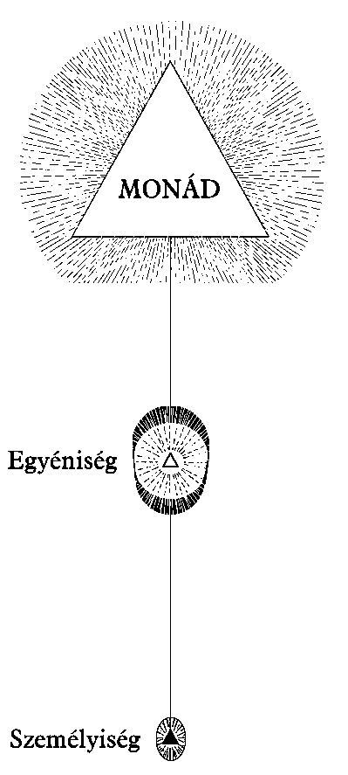
XXXIX. ábra. A monád, az Én és a személyiség (I.)
Így láthatjuk, hogy a kauzális test az a monád számára, mint ami a fizikai test az Én számára. Ha az Én-t a fizikai test lelkének tekintjük, akkor a monád viszont az Én lelke.
Ugyanis a kauzális test bármit átvesz a személyiségtől, aminek olyan a természete, ami segíti növekedését, ugyanígy a kauzális test is belső vagy felső oldalán keresztül átadja az âtmâ harmadik aspektusának minden tapasztalatának esszenciáját, amin keresztül ment. Ami így belefolyik az âtmâ manaszi aspektusába, képessé teszi azt, hogy a kauzális test nélkül működjön, vagyis egy állandó eszköz nélkül, ami csak korlátozza. Ez fényt vet a kauzális test vagy az egyéniség megsemmisülésének jelenségére, amivel már foglalkoztunk a XXXI. fejezetben.
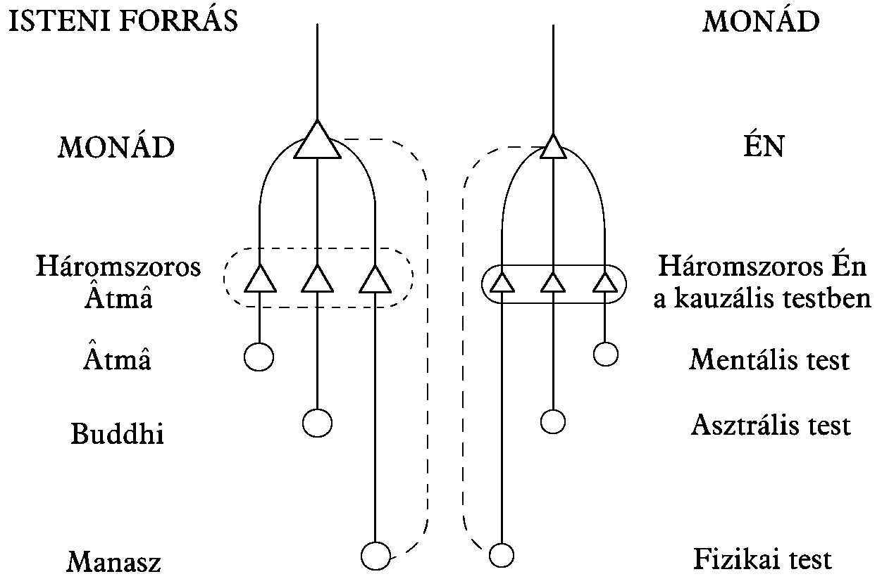
XL. ábra. A monádi és egyéniségi kapcsolatok
A XL. ábra megkísérli bemutatni ezeket a némileg összetett megfeleléseket és kapcsolatokat.
A teljes felső hármasságot, az âtmâ-buddhi-manaszt tekinthetjük a monádból, az Én-ből és a személyiségből álló, még több mindent magába foglaló hármasság buddhi-jának. Ez a nagyobb buddhi is háromszoros – akarat, bölcsesség és tevékenység –, a harmadik aspektusa, kriyâshakti pedig a maga idejében működésbe lép a testben, hogy felébressze annak szerveit és felszabadítsa rejtett képességeit.
A Világosság az Ösvényen-ben található kijelentés, amely szerint az emberben levő „harcos” „örökkévaló és csalhatatlan”, relatív módon igaznak tekinthető az Én viszonyában az alsóbb énhez, és abszolút módon igaz a monád viszonyában az Én-hez. Az Én – ahogyan korábban láttuk – korai szinteken követhet el hibákat, de ennek jóval kisebb a valószínűsége, mint annak, hogy a személyiség hibázik. Másrészt a monád egyáltalán nem hibázik, noha a lenti világ körülményeivel kapcsolatos ismerete esetleg némileg homályos. Az ösztönei azonban a helyes úton tartják, mivel isteni eredetű. Sem az Én, sem a monád még nem rendelkezik pontos tudással, mert a fejlődésük még nem fejeződött be. Olyanok a számunkra, mint a vezérfonalak, és az ember nem tehet jobbat, mint követi azokat. De még vezérfonalként sem tárják fel magukat.
Itt kell megjegyeznünk, hogy a monád háromszoros megnyilvánulása az, amiről a kereszténység úgy beszél, mint a „három személy az egy Istenben”, és azt tanítja a Hiszekegyben, hogy az embernek imádnia kell „az Egy Istent a Szentháromságban és a Szentháromságot az Egységben, soha nem keverve össze a személyeket, sem pedig a lényeget szét nem választva”. Ez annyit jelent, hogy ne keverjük össze a három különálló megnyilvánulás tevékenységét és feladatát, mindegyiket a saját síkján, de soha, egy pillanatra se felejtsük el a „lényeg (szubsztancia)” örök egységét, ami minden mögött egyformán él a legfelső síkon, ahol ez a három egy.
Az ilyen meggondolásoknak nemcsak elméleti értékük van, hanem némi gyakorlati jelentőségük is van az életben. Bár nem tudjuk felfogni e tanítások teljes jelentését, de azt legalább tudnunk kell, hogy az erőnek három iránya van, miközben minden erő egy és ugyanaz. Ennek ismerete nélkül nem tudjuk felfogni azt a módot, ahogyan a világ keletkezett, és az embert sem érthetjük meg, akit „az Isten saját képére teremtett”, és aki ezért ugyancsak három és mégis egy – az âtmâ-buddhi-manasz, és mégis egy szellem.
A felső Én három részét tekinthetjük egy hatalmas tudat vagy elme három aspektusának. Ezek mind a megismerés három módját jelentik. Az âtmâ nem az Én, hanem ez az Én-t megismerő tudat. A buddhi az a tudat, ami a formákban levő életet ismeri meg saját közvetlen érzékelése segítségével. A manasz ugyanaz a tudat, amely a tárgyak világára tekint ki. A kâma-manasz ez utóbbi része, amely belemerül ebbe a világra, és annak hatása alá kerül. Az igazi Én a monád, akinek élete valamivel nagyobb, mint az a tudat, ami ennek a teljes elmének, a magasabb Én-nek az élete.
Ugyanez az igazság kifejezhető egy kissé más formában is, de valójában sokféle módon. Az emberben levő âtmâ, a buddhi és a manasz kisebb hatókörükben visszatükrözik a nagy Hármasság jellemzőit. Az âtmâ az Én tudata, egyben az akarat is, ami az önirányítást biztosítja. A manasz a másik véglet, a világ tudata, és ennek gondolatereje végez el minden munkánkat, még azt is, ami a kezeken keresztül valósul meg. A kettő között lévő buddhi azonban a tudat, az alanyiság (tárgyiasulatlanság) belső lényege.
Ezen a középső, jellegében hármas tagon túl van az emberben lévő monád, amely magában a parabrahmant képviseli, a tudaton túli valódi és tökéletes nirvána állapotát. Az âtma a nirvánai vagy âtmikus sík hamis és viszonylagos nirvánájának állapota, az utolsó illúziójáé, ami a negyedik (arhati) és az ötödik (mesteri) beavatás között marad fenn.
Ahogyan a monád a tudat hármassága felett húzódik meg, úgy a személyes testek azon kívül vagy az alatt, – azok csak a manaszban visszatükröződve ismerhetők meg.
Feltételezhetjük talán – bár itt messze túl megyünk tényleges tudásunknál –, hogy amikor végül és teljesen felfogjuk, hogy a monád az igazi ember, ezen túl ismét találni fogunk egy további, még dicsőségesebb kiterjedést. Rá fogunk jönni, hogy a Szikra sohasem különült el a Tűztől, hanem ahogyan az Én ott áll a személyiség mögött, ahogyan a monád ott áll az Én mögött, úgy egy bolygói angyal ott áll a monád mögött, és maga a Nap Istenség ott áll a bolygói angyal mögött. Talán még tovább folytatható, lehetséges, hogy egy valamilyen módon végtelenül nagyobb és jelenleg teljesen felfoghatatlan Istenség ott áll a Nap Istenség mögött, és még az mögött, sok szinten keresztül, ott áll a Mindenek Felett Álló. De itt valódi tiszteletünket úgy fejezhetjük ki, ha csendben maradunk – még ha nem is mindig sikerül.
Az átlagemberben természetesen a monád csak kevéssé érintkezik az Én-nel és az alsóbb személyiséggel, noha mindkettő mégis valami módon kifejeződése. Mint ahogyan a személyiség számára az jelenti a fejlődést, hogy megtanulja teljesebben kifejezni az Én-t, úgy az Én számára a fejlődés az, hogy a monádot tanulja meg teljesebben kifejezni. És mint ahogyan az Én idővel megtanulja irányítani és uralni a személyiséget, úgy a monád is megtanul idővel uralkodni az Én-en.
A XLI. ábra nagy vonalakban bemutatja a monád, az Én és a személyiség közötti viszonyt, és azokat a lépcsőfokokat, amelyeken ez a három fokozatosan egyre szorosabb kapcsolatba kerül egymással.
Az ábra bal oldalán az Én-t rendkívül aprónak megjelenítve látjuk, még csak egy csecsemő-Én, bár teljes, de kicsi és fejletlen. A személyiség is vékony, ami primitív állapotára utal. Ahogyan a fejlődés halad előre, a személyiség fokozatosan kiszélesedik, amíg végül egyenlő oldalúvá válik, ami azt jelzi, hogy jól fejlett, sokoldalú, szimmetrikus. Az is megfigyelhető, hogy a személyiség és az Én közötti kapcsolat – ami kezdetben nagyon vékony – kiszélesedett, amíg végül szinte olyan szélessé válik, mint a személyiség teljes szélessége.
Miközben ez a folyamat lejátszódik, az Én folyamatosan növekszik méretében, és a közötte és a monád között lévő csatorna ugyancsak folyamatosan szélesedik.
Így az ábra jobb oldalán erős és széles csatornát látunk a monád és az Én között, maga az Én teljesen kifejlődött, egy széles és jól fejlett összeköttetést felhasználva teljes irányítása alá vonta a szimmetrikusan fejlett személyiséget.
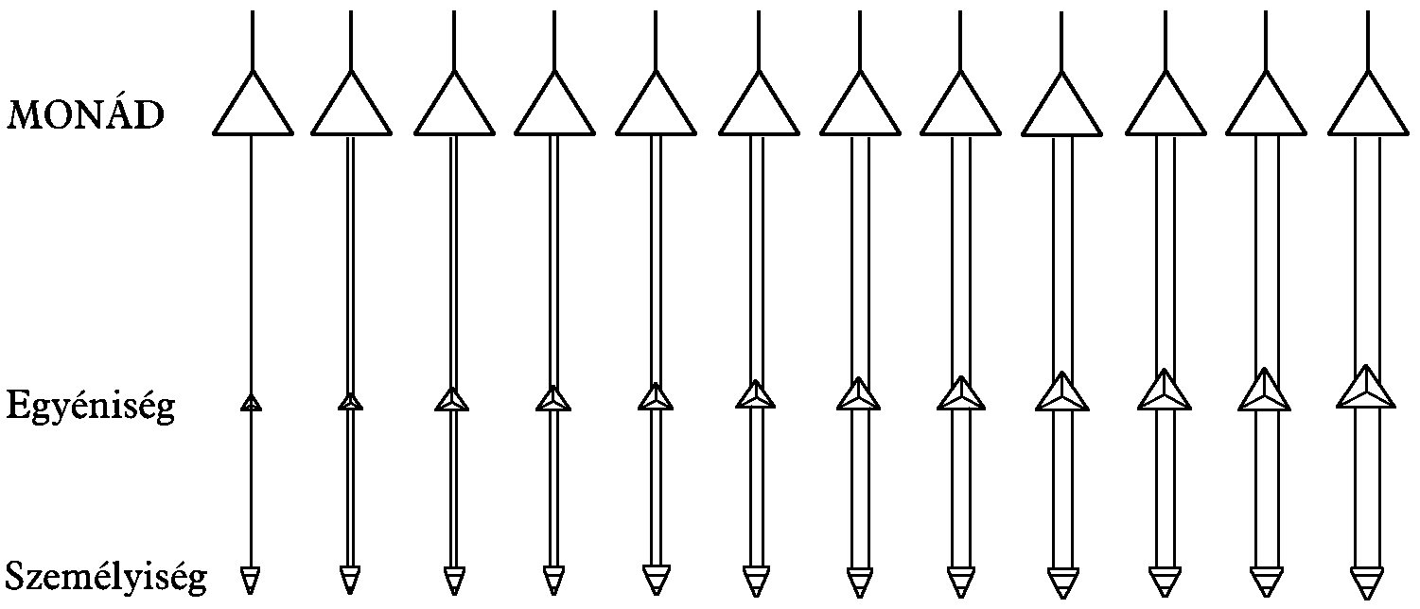
XLI. ábra. A monád, az Én és a személyiség (II.)
Végül eljön az idő, amikor – mint ahogyan a személyiség és az egyéniség eggyé vált – a monád és az egyéniség is eggyé válik. Ez az Én egyesülése a monáddal, és amikor ez bekövetkezik, az ember eléri anyagba süllyedésének célját, és emberfelettivé, Mesterré válik.
A XLII. ábra ezt a beteljesülést mutatja. Látjuk a monádot, az Én-t és a személyiséget tökéletes összhangban, a valóságos „egyben lét” állapotában. Ugyanaz az élet hatja mindhármat megnyilvánulásában, de a személyiség méretének és felépítésének következtében kevesebbet tud kifejezni az egy életből, mint amennyit az Én tud, az Én viszont hasonló okok miatt kevesebbet tud kifejezni, mint amennyit a monád tud.
Még a monád sem tudja átfogni, tartalmazni vagy kifejezni az isteni élet teljességét, amely ezen a fátylon kívülről és túlról sugároz, ami elkülönítő anyagból áll, és akármilyen vékony is, mégis különálló lénnyé teszi.
Amikor a lény ezt a beteljesülést eléri, csak akkor és először akkor lép be a valódi életbe, ugyanis a fejlődés egész óriási folyamata nem más, mint felkészülés a szellem e valódi életére, ami csak akkor kezdődik el, amikor az ember embernél többé válik. Az emberiség a világ-iskola utolsó osztálya, és amikor az ember ezt elvégzi, belép a megdicsőült Szellem életébe, Krisztus életébe.
Az élet dicsősége és ragyogása túl van minden összehasonlításon és megértésen, de ennek elérése valamennyiünk számára teljesen bizonyos, ez alól nem tudunk kibújni, még ha szeretnénk sem. Ha önző módon cselekszünk, ha szembehelyezkedünk a fejlődés folyamatával, akkor késleltetni tudjuk előrehaladásunkat, de nem tudjuk azt véglegesen megakadályozni.
Így a monád és az Én közötti viszony, valamint az Én és a személyiség közötti viszony nagyon szorosan megfelelnek egymásnak. Mint ahogyan az Én hosszú korszakokon keresztül a személyiség éltető ereje, úgy végül eljön az idő, amikor maga az egyéniség is eszközzé válik, amit a monád lelkesít meg, aki ekkorra teljesen aktív és éber. Az Én minden tapasztalata, a benne kifejlesztett valamennyi nagyszerű tulajdonság mind átlép magába a monádba, ahol sokkal teljesebb módon valósulnak meg, mint amit még az Én képes biztosítani azoknak.
Felmerül a kérdés, hogy a monád a mindennapi ember esetében is tud-e bármit is tenni, ami hatással van, vagy hatással lehet a személyiségére itt lent? Az ilyen beavatkozás a legszokatlanabbnak tűnik. Az Én a monád érdekében megpróbál tökéletes irányításra szert tenni a személyiség felett, és eszközként használni azt, de mivel ezt a célt még nem érte el teljesen, a monád helyesen úgy érezheti, hogy még nem jött el az ő ideje, hogy a saját síkjáról beavatkozzon, és saját teljes erejét működésbe hozza, ugyanis amikor az működésbe lép, sokkal erősebb, mint amilyenre a cél eléréséhez szükséges. Amikor azonban az Én már elkezd sikerrel járni abban az erőfeszítésben, hogy alsó eszközeit vezesse, akkor a monád néha beavatkozik.
Pár ezer emberi lény életét megvizsgálva, csak néhány esetben bukkantak ilyen beavatkozások nyomaira. A legszembetűnőbb példát Alcyone 29. élete szolgáltatja, amikor fogadalmat tett Buddhának, hogy jövendő életeit a buddhaság elnyerésére szenteli, hogy segítsen az emberiségnek.

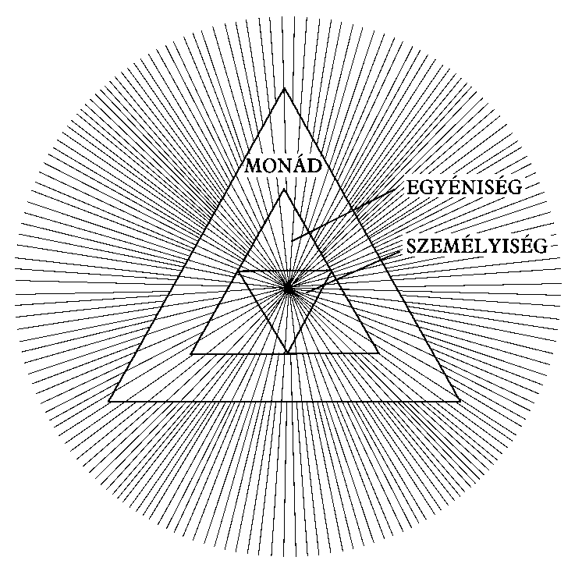
XLII. ábra. A monád, az egyéniség és a személyiség: az „egyben levés” állapota
Az ábra megkísérli bemutatni:
(1) A monád, az Én és a személyiség teljes összehangolódását vagy egyesülését.
(2) A tudat ebből következő egyetlen központját.
(3) Az egyetlen életet, amely mindhármon keresztül áramlik.
(4) Az egy élet megnyilvánulásaival együtt járó korlátokat, amelyeket a személyiség, az egyéniség és a monád körvonalainak korlátozásai okoznak.
(5) Azt a tényt, hogy a személyiség, az egyéniség, de még a monád is csak mâyâvikus vagy illuzórikus fátylak, amelyeket az Isteni Élet magára ölt.
(6) Azt a tényt, hogy maga az Egyetlen Élet korlátlan és egyetemes, ahogyan ezt a körkörös sugárzás jelzi, és így haladja túl a monádon, az egyéniségen és a személyiségen keresztül történő megnyilvánulásait. „Önmagam egy részével megnyilvánulok, de Én megmaradok”.
Mivel ez egy távoli jövőre szóló ígéret volt, nyilvánvaló, hogy a személyiség, amelyen keresztül az elhangzott, semmiképpen sem tudta megtartani. A kutatás feltárta, hogy még az Én-t is – noha teljes lelkesedés töltötte el a gondolat iránt – egy belülről jövő hatalmasabb erő ösztönözte, aminek akkor sem tudott volna ellenállni, ha akarta volna. Még tovább folytatva a nyomozást kiderült, hogy ez az ösztönző erő félreérthetetlenül a monádtól származott. Ő döntött, és ő jegyezte fel elhatározását. Az egyéniségen keresztül működő akaratának nyilván nem fog nehézséget jelenteni, hogy minden eljövendő személyiségét összhangba hozza ezzel a hatalmas szándékkal.
Más példákat is találtak ugyanerre a jelenségre. Bizonyos monádok már válaszoltak a felsőbb lények hívására, és elhatározták, hogy az őket képviselő személyiségeiknek segíteniük kell a hatodik gyökérfaj munkájában Kaliforniában, több száz év múlva. Ezen elhatározásuk miatt ezek a személyiségek semmi olyat nem tehetnek a közbenső időben, ami esetleg megzavarná e döntés megvalósítását.
Így az ösztönző erő nem kívülről, hanem belülről, magától az igazi embertől jön. Amikor a monád eldöntött valamit, akkor az meg fog történni, és a személyiség jól teszi, ha készségesen engedelmeskedik, felismerve a felülről jövő hangot, és örömmel együttműködik. Ha ezt nem teszi meg, akkor sok értelmetlen szenvedésnek teszi ki magát. Mindig maga az ember az, aki ezt a dolgot megteszi, és neki a személyiségében kell felismernie, hogy ő maga az Én, és az adott pillanatban magától értetődőnek kell tekintenie, hogy a monád még inkább ő maga – önmaga végső és legnagyobb kifejeződése.
Amit a nagy Szolgálók Társaságaként ismerünk, egy másik példaként említhetünk meg. A Szolgálók külön típust jelentenek, akikhez úgy tűnik, a monádok kezdettől fogva hozzákapcsolódnak, akármilyen hosszú időbe is telik, hogy ez a típus kifejeződjön a külső tudatban. Bizonyos értelemben ez egyfajta predesztinációt jelent, miután a monád meghozta döntését. (A Szolgálókról részletesebb beszámolót C.W. Leadbeater: The Servers [A Szolgálók] című cikkében találunk a The Theosophist 1913. szeptemberi számában.)
Azon általános meggondolás szempontjából, hogy egy tökéletesen rendezett univerzumban nincs helye a véletlennek, valószínűnek látszik, hogy az állatvilágból történő egyéniesülés tényleges módja valahogyan előre elhatározott volt, akár a monádra vonatkozóan, akár általa, mintegy felkészülésként a nagy munka valamely részére, amit majd a jövőben kell elvégeznie.
El fog jönni ugyanis az az idő, amikor mindnyájan részei leszünk a nagy Mennyei Embernek, legkevésbé sem egy mítoszként vagy költői szimbólumként, hanem élő és valóságos tényként, amelyet bizonyos kutatók már megpillantottak. Ennek a mennyei testnek számos tagja van, mindegyik tagnak megvan a saját elvégzendő feladata, és az élő sejteknek, akiknek ki kell alakítaniuk a részeket, nagyon különböző tapasztalatokra van szükségük, hogy felkészüljenek a feladatokra. Nagyon is lehetséges, hogy az evolúció hajnalától kezdve ezek a részek kiválasztásra kerültek, és hogy minden monádnak megvan a meghatározott fejlődési vonala, és cselekvési szabadsága igazából csak a sebességet érinti, amellyel a megadott vonal mentén mozognia kell.
Az Úrfelmutatás szertartásában sok olyan szimbólummal találkozunk, amelyek a monáddal, az egyéniséggel és a személyiséggel kapcsolatosak. Röviden megemlítve először a Szentháromság Három személyét, az ostya az Atyaistent jelképezi, ugyanakkor az Istent is, aki egész és láthatatlan. A bor a Fiúistent jelenti, akinek élete leárad az anyagi formájú kehelybe. A víz a Szentlélek Istent jelképezi, a Szellemet, aki a vizek felszíne felett lebegett, és ugyanakkor őt magát is a víz szimbolizálja.
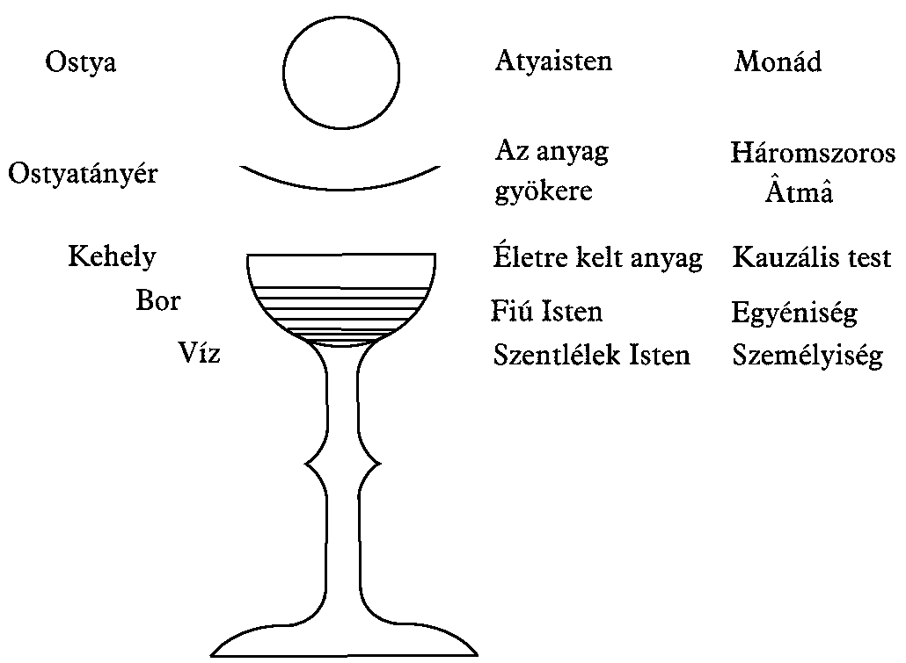
XLIII. ábra. A Úrfelmutatás szimbolizmusa
Amikor az emberben lévő Istenről beszélünk, az ostya a monádot fejezi ki, a teljességet, minden dolog láthatatlan okát, az ostyatányér a háromszoros âtmât vagy szellemet, amin keresztül a monád az anyagban működik. A bor az egyéniséget jelzi, amely a kauzális test kelyhébe ömlik, a víz pedig a személyiséget jelképezni, ami annyira szorosan összekeveredik a borral.
Rátérve az Úrvacsora hatására, amit az áldozóra tesz, az ostya ereje alapvetően monádi, és a legerőteljesebb hatást váltja ki bármiben, ami az emberben a monád közvetlen tevékenységét képviseli. A kehely ereje több, mint az Én-é, a bor rendkívül erőteljes energiákkal hat az asztrális szinteken, a víz pedig még éterikus rezgéseket is kibocsát.
Amikor a pap háromszor keresztet vet az ostyával a kehely felett, erősen azt akarja, hogy a monádi szintről érkező hatás szálljon le az Én-be, annak âtmâ-buddhi-manasz háromszoros megnyilvánulásába, majd pedig amikor két keresztet vet a kehely és saját mellkasa között, ezt a hatást behúzza saját mentális és asztrális testeibe, amelyeken keresztül teljesen ki tudja azt árasztani gyülekezetére.
Ez a fejlődés korábbi szintjeit szimbolizálja, amikor a monád alsóbb megnyilvánulásai felett lebeg, figyelmét rájuk fordítja, hat rájuk, de soha nem érinti meg azokat. Így a pap az ostyát a kehely felett tartja, de soha nem érinti meg az egyiket a másikkal, amíg annak ideje el nem jön.
Amikor a pap beledobja az ostya töredékeit a kehelybe, ezzel jelzi a monád egyik sugarának leszállását az Én-be.
A szimbólumok e rendszere megjegyzésének megkönnyítéséül mellékeltük a XLIII. ábrát.

XXXIV. FEJEZET
A második és a magasabb beavatások
A szűkebb értelemben vett Ösvény minden szintjét négy lépésre osztjuk:
Az első a maggo vagy út, amely során a tanuló azért küzd, hogy lerázza magáról a bilincseket.
A második a phala, ami szó szerint gyümölcsöt vagy eredményt jelent, és amely során az ember azt találja, hogy erőfeszítéseinek eredményei egyre inkább megmutatkoznak.
A harmadik a bhavagga vagy beteljesülés, az a szakasz, amikor az eredmények elérik csúcspontjukat, az ember pedig képes kielégítően elvégezni az adott lépcsőfoknak megfelelő munkát, amelyen most már szilárdan áll.
A negyedik a gotrabhu, ami azt az időpontot jelenti, amikor elérkezett ahhoz, hogy megfelel a következő beavatás megkapásához szükséges állapotnak.
A három bilincs vagy samyojana közül az első, amelyet le kell rázni, mielőtt a jelölt megkaphatja a második beavatást, a sakkâyaditthi, az én káprázata. Ez az „én vagyok Én” tudatossága, ami – mivel a személyiséghez kapcsolódik – nem más, mint egy illúzió, és amitől meg kell szabadulni a valódi felfelé vezető Ösvény legelső lépésénél. De teljesen lerázni a bilincset még ennél is többet jelent, ugyanis hozzátartozik annak a ténynek a felismerése is, hogy a teljes igazság az, hogy az egyéniség is egy a Mindennel, ezért soha nem lehet semmilyen ellentétes érdeke felebarátai érdekével, és hogy legteljesebben akkor fejlődik, amikor a leginkább segíti mások fejlődését.
A második bilincs a vichikichcha, a kételkedés vagy bizonytalanság. A jelöltnek el kell jutnia a meggyőződés bizonyosságához, ami vagy egyéni megtapasztaláson, vagy matematikai okfejtésen alapul. Nem azért hisz, mert azt mondták neki, hanem mert a tények önmagukért beszélnek. Ez a kételkedés feloldásának egyedüli módszere, amit az okkultizmus ismer.
A harmadik bilincs a silabbataparamasa vagy babona. Ebbe beletartozik mindenféle értelmetlen és téves hit, és minden függőség a szív megtisztítására irányuló külső rítustól vagy szertartástól. Az embernek fel kell ismernie, hogy a megszabadulást önmagán belül kell keresnie, és akármilyen értékes segítők legyenek például a szertartások az akarat, a bölcsesség és a szeretet fejlesztésében, azok soha nem helyettesíthetik a személyes erőfeszítést, kizárólag azzal lehet eredményt elérni. A valódi Én spirituális folytonosságának ismerete meghozza a bizalmat az ember saját spirituális erejében, és így az eloszlatja a babonát.
A buddhikus tudat közvetlen kapcsolatban áll ezzel a három bilinccsel, mivel azokat széttöri ez a tudat. Felismerve az egységet, az emberben nem lehet meg az elkülönültség illúziója. Saját szemével meggyőződve az élet nagy törvényeinek működéséről, többé nem lehetnek kétségei. Minden útra úgy tekint, hogy azok az egy Áldotthoz vezetnek, és minden út jó, így tovább nem lehet annak a babonának a rabja, hogy a hit bármelyik egyetlen formája szükséges annak az embernek, aki elérte az adott szintet.
A második beavatás az alsó mentális világban történik meg, és így a jelöltnek ekkorra ki kell fejlesztenie azt a képességet, hogy szabadon működjön a mentális testében.
Ez a beavatás gyorsan folytatja a mentális test fejlesztését, és ezen a ponton, vagy ennek közelében a tanuló elsajátítja a mâyâvirupa használatát (lásd: A mentális test).
A második beavatáskor a Tudás Kulcsa kerül átadásra. A Beavató saját mentális és kauzális testeiből energiasugarakat áraszt ki, amelyek a beavatandó mentális és kauzális testeire esve hirtelen és nagyszerű fejlődésre serkenti a benne lévő hasonló energiájú csírákat. Mint amikor egy bimbónak a Nap sugarai serkentésére hirtelen robbanással teljes pompájú kinyílott virággá kell válnia, a mentális és a kauzális testek ugyanígy bontakoztatják ki a rejtetten bennük levő képességeket, és sugárzó szépséggé terjednek ki. Rajtuk keresztül – most már kiterjedve – a buddhi vagy az intuíció szabadon szárnyalhat, a hatalmas új képesség így válik szabaddá, hogy működésbe lépjen.
A második beavatást követő időszak sok tekintetben a legveszélyesebb, bárhol az Ösvényen. Ezen a szinten fordul elő, hogy ha bármilyen gyengeség van a jelölt jellemében, az ki fog derülni. Szinte minden esetben a veszély a büszkeségen keresztül érkezik. A pusztában történt megkísértés evangéliumi története jelzi ezt az eseményt.
Ahogyan az első beavatás egy új születésnek felel meg, úgy a második beavatás a Szentlélekkel és a tűzzel való kereszteléssel hasonlítható össze, mert a Szentháromság Harmadik Személyének energiája árad le abban a pillanatban, ami bár pontatlanul, de tűzáradatként írható le.
Az e szinten levő embert a buddhisták sakadâgâmin-ként ismerik („az ember, aki csak egyszer tér vissza”), ennek a jelentése pedig az, hogy már csak egyetlen testetöltésre van szüksége, mielőtt eléri az arhati szintet, a negyedik beavatást.
A hindu elnevezés erre a szintre a kitichaka, az ember, aki egy kunyhót épít, aki elérte a béke helyét.
Ezen a szinten nem történik újabb bilincsek levetése, de általában ezt az időszakot jelentős pszichikai és értelmi fejlődés jellemzi. Az embernek rendelkeznie kell neki engedelmeskedő asztrális tudatossággal a fizikai ébrenlét állapotában, alvása során pedig a mennyei világ is megnyílik előtte.
Amikor az ember túljut a harmadik beavatáson, anâgâmin-ná válik, ami szó szerint azt jelenti: „aki nem tér vissza”, ugyanis az várható tőle, hogy ugyanebben a testetöltésben el fogja nyerni a következő beavatást is. A hindu elnevezés erre a szintre a hamsa, ami hattyút jelent, de ezt a szót úgy is magyarázzák, mint a So-ham, „AZ vagyok” mondat egyik formáját. Van olyan hagyomány is, hogy a hattyú képes elválasztani a tejet a víztől, és a bölcs hasonló módon képes felismerni az élet jelenségeinek valódi értékét az élőlények számára.
Ezt a beavatást a keresztény szimbolikában Krisztus színeváltozása jelképezi. Felment egy magas hegyre, és átváltozott tanítványai előtt. „Arca úgy ragyogott, mint a Nap, a ruhája olyan fehér volt, mint a fénysugár”, „különlegesen fehér, mint a hó, a Földön semmi nincs, ami ennél fehérebb lehetne”. A leírás az Augoeides-re, a megdicsőült emberre utal, és pontos képe annak, ami ennél a beavatásnál történik, ugyanis ahogyan a második beavatás alapvetően az alsó mentális test fejlődésének felgyorsításával kapcsolatos, úgy ezen a szinten a kauzális test különleges fejlődése történik meg. Az Én egyre szorosabb kapcsolatba kerül a monáddal, és így annak színeváltozása a tényleges igazság.
Még a személyiségre is hatással van ez a csodálatos kiáradás. A felső Én és az alsó én eggyé vált az első beavatáskor, és ez az egység soha többé nem vész el, de a felső Én fejlődése, ami most történik, soha nem mérhető a formák alsóbb világaiban, bár a kettő a lehető legteljesebb mértékben ugyanaz.
Ezen a szinten mutatják be az embert a világ Spirituális Királyának, az Okkult Hierarchia Vezetőjének, aki ennél a lépésnél vagy maga végzi el a beavatást, vagy átruházza azt egyik tanítványára, a három Tűz Ura egyikére. Az utóbbi esetben az embert közvetlenül a beavatás megtörténte után mutatják be a Királynak. Így a „Krisztus” „Atyja” színe elé kerül, a beavatottban levő buddhi felemelkedik, amíg eggyé válik eredetével a nirvánai síkon, és egy csodálatos egyesülés zajlik le az ember első és második princípiumai között.
Az anâgâmin – miközben napi munkáját végzi – élvez minden nagyszerű lehetőséget, amit a felső mentális sík minden képességének teljes birtoklása biztosít számára, amikor pedig a teste alszik, belép a buddhikus síkra.
Ezen a szinten le kell ráznia magáról a negyedik és az ötödik bilincs minden tartós maradványát: a kötődést az érzékek élvezetéhez – tipikusan a földi szerelemhez – és minden lehetséges haragot és gyűlöletet. Meg kell szabadulnia attól a lehetőségtől, hogy bármilyen módon külső dolgok szolgája legyen. Felül kell emelkednie minden megfontoláson, amelyek a körülötte levők puszta személyiségével kapcsolatosak, felismerve, hogy az a szeretet, ami az Ösvényen virágzik, Én-ek közötti szeretet. Ezért az erős és állandó, nem ismeri az elapadásától vagy ingadozásától való félelmet, mert ez „tökéletes szeretet, amely kiűzi a félelmet”.
A negyedik beavatást arhat-ként ismerjük, ami kiválót, hozzáértőt, tiszteletreméltót vagy tökéletest jelent. A hinduk az arhat-ot Paramahamsa-nak nevezik, az, aki túl vagy felül van a hamsá-n. A keresztény rendszerben a negyedik beavatást Krisztus szenvedése a Getsemáni kertben, keresztre feszítése és feltámadása jelöli.
Ez a beavatás abban különbözik az összes többitől, hogy a szenvedés és a győzelem kettős megközelítésével rendelkezik, ezért események sorozatát alkalmazták a megfelelő megjelenítéséhez. A szenvedés típusa, amely a beavatást kíséri, eltörli a karma minden maradékát, ami még a beavatott útjában állhat. A türelem és a boldogság, amivel eltűri a szenvedést, nagy értéket hordoz jelleme megerősítésében, és segít hasznossága mértékének megállapításában az előtte álló munkák elvégzése során.
A beavatottnak egy pillanatra meg kell tapasztalnia az avîchi-nek nevezett állapotot, aminek jelentése „hullámtalan”, vagyis aminek nincs rezgése. Az ember teljesen egyedül áll a térben, és úgy érzi, minden élettől el van vágva, még a Logoszétól is, kétségkívül a legrettenetesebb tapasztalat, amely bármely emberi lény számára lehetséges. Úgy tűnik, ennek két eredménye van:
(1) a jelölt képes lehet együtt érezni azokkal, akikhez az avîchi tetteik eredményeként érkezik el, és
(2) megtanulhat megállni úgy, hogy minden külső dologtól el van vágva, lemérheti és felfedezheti saját teljes meggyőződését, hogy ő egy a Logosszal, és hogy a magányosság bármilyen érzésének csakis illúziónak kell lennie.
Az avîchi a fekete mágus számára megfelel annak, ami a nirvána a fehér Mester számára. Minkét embertípus – amelyek egymás ellentétei – jógi, és egyaránt megkapják annak a törvénynek az eredményét, amit követtek. Az egyik eléri az avîchi kaivalyam-ját, az egyedüllétet, a teljes elkülönülést, a másik a nirvána kaivalyam-ját.
Ugyanis az arhat – miközben még a fizikai testében van – a buddhikus sík tudatával rendelkezik, mivel ez a rendes otthona.
Tulajdonképpen az arhati szint eléréséhez hozzátartozik a buddhikus eszköz teljes használatának képessége.
Amikor az arhat fellép a buddhikus síkra, nem szabad azt gondolni, hogy a manasz bármilyen módon is elveszne. Ugyanis magával viszi a manaszt annak olyan kifejeződési formájába, ami mindig is létezett a buddhikus síkon, de egész idáig nem kelt teljesen életre. Továbbra is megmarad háromszorosnak, de ahelyett, hogy a három síkon lenne, most már csak kettőn van, tehát a saját síkján kifejlődött âtmâ, a saját síkján levő buddhi és a manaszi szint a buddhival, az intuíció világába felhúzva. Ekkor megszabadul a kauzális testtől, mert többé nincs rá szüksége. Amikor ismét le szeretne jönni, és megnyilvánulni a mentális síkon, egy új kauzális testet kell készítenie, de egyébként semmi szüksége rá.
Ezzel teljesen megegyező módon egy későbbi szinten a buddhi és a megdicsőült értelem felhúzódik az âtmikus síkra, és a háromszoros szellem teljesen életre kel. Ez után a három megnyilvánulás egybe fut össze. Ez a képesség már a Mester szintjéhez tartozik, mert amint a megfelelő helyen látni fogjuk, ő egyesíti a monádot az Én-nel, mint ahogyan a tanítvány próbálja meg egyesíteni az Én-t a személyiséggel.
A felső manasz kauzális testből történő felfelé húzódása, és így a buddhikus síkon egymás mellé kerülése a buddhival az Én olyan aspektusa vagy állapota, amit H.P Blavatsky spirituális Én-nek nevezett, ez a buddhi és az Egy manaszi aspektusa, amely felhúzódott a buddhi-ba, amikor a kauzális tudathordozó félre lett dobva. Ezt az állapotot – az arhat állapotát – a keresztény misztikusok szellemi megvilágosodásnak, az emberben levő Krisztusnak nevezik.
H.P. Blavatskynak is volt egy osztályozása, amelyben az elme négy osztályáról beszélt:
(1) manasz-taijasi, a tündöklő vagy megvilágított manasz, ami valódi buddhi, vagy legalább az ember olyan állapota, amelyben a manasz összekeveredett a buddhival, és nincs saját elkülönült akarata.
(2) a szűkebb értelemben vett manasz, a felső manasz, az elvontan gondolkodó elme.
(3) antahkarana, az összeköttetés vagy csatorna, vagy híd a felső manasz és a kâma-manasz között a testetöltés folyamán.
(4) kâma-manasz, ami – ezen elmélet szerint – a személyiség.
Amikor az arhat alvás közben vagy transzban elhagyja fizikai testét, azonnal belép a nirvánai sík leírhatatlan dicsőségébe. Napi erőfeszítései most azzal kapcsolatosak, hogy egyre feljebb jusson a nirvánai síkon, fel az öt alsóbb alsíkon, amelyeken az emberi Én lakozik. Sok sík nyílt már meg előtte, és tudatát bármely kiválasztott szintre képes összpontosítani, noha a buddhikus és a nirvánai tudat háttere mindig meglesz.
Még az âtmikus szinten is létezik valamiféle burok a szellem számára, egyik megközelítésből úgy tűnik, mintha egy atom lenne, másik megközelítésből viszont úgy tűnik, hogy egy egész sík. Az ember úgy érzi, mintha mindenhol lenne, de képes összpontosítani önmagán belül bárhova, és a kiáradó erő egy pillanatra bárhol is gyengül, az jelenti számára a testet.
Az arhatnak azon kell dolgoznia, hogy a tíz nagy bilincs közül a maradék ötöt lerázza magáról. Ezek a következők:
(6) ruparâga – vágy a forma szépségére vagy a formában való fizikai létezésre, beleértve még a mennyei világban levőket is.
(7) aruparâga – vágy a forma nélküli életre.
(8) mano – büszkeség.
(9) uddhachcha – izgatottság vagy ingerlékenység, annak a lehetősége, hogy bármi is megzavarja.
(10) avijjâ – nem tudás.
Az arhati beavatásra úgy gondolhatunk, hogy az félúton van az első és az ötödik beavatás között.
Az Ösvény első felén – az elsőtől a negyedik beavatásig – az ember azzal van elfoglalva, hogy kiszabadítsa magát a személyes korlátok, az „ő” illúziója alól. A második felén azzal van elfoglalva, hogy megszabaduljon a „te” illúziójától. Általában azt mondják, hogy átlagos esetben hét életbe telik eljutni az első beavatástól a negyedikig, és ugyancsak hét élet telik el a negyedik és az ötödik beavatás között. Ezek a számok azonban rendkívül le tudnak csökkenni, vagy meg tudnak növekedni. A legtöbb esetben a tényleges időtartam nem túl hosszú, mivel az életek azonnal követik egymást, a mennyei világban való megpihenés nélkül.
Az arhatnak, akinek Én-je tökéletesen működik a kauzális testben, nem kell testetölteni újra fizikai testben, és végigmenni a születés és meghalás unalmas körén, ami annyira kellemetlen – legalább is a Én nézőpontjából. Le kell azonban szállnia az asztrális síkig. Mialatt asztrális testben tartózkodik, bármely pillanatban, amikor csak akarja, élvezheti a nirvánai tudatot. Ha fizikai testben van, csak akkor tudja elérni a nirvánai tudatot, amikor elhagyja a testét alvás közben vagy transzban, ahogyan ezt fentebb már elmagyaráztuk.
A nirvánai tudat azt jelenti, hogy bárhol a Naprendszerben tudatos.
Az ötödik beavatás az embert Mesterré, adeptussá, ember feletti emberré teszi. A buddhisták asheka-nak nevezik – szó szerint a „nem tanítvány” –, mert már nincs mit tanulnia, a természet emberi birodalmainak lehetőségeit kimerítette. A hinduk jîvanmukhta-ként beszélnek róla, mint felszabadult életről, szabad létezésről, mert az akarata egy az Egyetemes Akarattal, ami a második nélküli Egy akarata. Örökké a nirvána fényében fürdik, még ébrenléti tudatában is, ha azt választotta, hogy a földön marad fizikai testben. Amikor fizikai testén kívül van, még magasabbra emelkedik, a monádik síkra, nemcsak szavainkon, de gondolatainkon is túlra.
Ahogyan A Titkos Tanítás kifejezi: az adeptus „szamádhi-ját az âtmikus síkon kezdi”, mivel számára az âtmikus alatti minden sík egy.
Az ember akkor éri el az adeptusságot, amikor mindennapi tudatát felemeli a nirvána síkjára. Tulajdonképpen az különbözteti meg, és az teszi Mesterré, hogy egyesítette a monádot az Én-nel. És mivel eggyé vált a monáddal, így már eljutott az Istenség vagy Logosz megnyilvánulásának harmadik vagy legalsó szintjére.
A keresztény szimbolikában a mennybemenetel és a Szentlélek leszállása jelképezi az adeptusság elérését, mert az Adeptus felülemelkedik az emberiségen, túl ezen a földön, bár ha azt választja – ahogyan Krisztus is – visszatérhet, hogy tanítson és segítsen. Ahogyan a mennybe megy, eggyé válik a Szentlélekkel, és az első dolga mindig az, hogy új erőit leárasztja tanítványaira, ahogyan még Krisztus is lángnyelveket árasztott le követői fejére Pünkösd ünnepén.
Az asheka-beavatásnál az âtmât tiszta fényként, csillagként látják, és amikor kiárad – a fal utolsó ledőlésekor –, végtelen fénnyé válik.
Ezt megelőzően az arhat képes megérezni az âtmâ háttérben levő békéjét, amikor meditációs állapotban van, de ő még állandóan visszatér a fájdalom világába. Amikor azonban az ember teljes tudatosságában felemelkedik az âtmikus síkra, és a buddhikus tudat elkeveredik benne, akkor semmi más, csak egyetlen fény látható. Ezt A Csend Hangja a következő módon fejezi ki: „A Három, amely dicsőségben és kimondhatatlan üdvben lakozik, Mâyâ világában immár elvesztette nevét. Egyetlen csillaggá lett, tűzzé, amely ég, de nem perzsel, azon tűzzé, amely a láng upâdhi-ja”.
Amíg az ember a kauzális testében volt, a Szent Hármat különállónak látta, most azonban úgy látja azokat, mint a háromszoros âtmâ három aspektusát. A buddhi és a manasz, amelyek „ikrek egy vonalon” voltak az előző szint buddhikus tudatában, most egyek az âtmâval, a tűzzel, amely a monádi láng eszköze.
Így beszél a Tanító: „Hol van a te egyéniséged, Lanoo, hol van Lanoo maga? A szikra az, ami elveszett a tűzben, a csepp az, ami az óceánban, az örökké jelenlevő sugár az, ami Mindenné, örökkévaló Sugárzássá vált.” Ő, aki eddig tanítvány volt, most Mester. A középpontban áll, és a háromszoros âtmâ belőle sugárzik ki.
Az adeptusnak megvan az a képessége, hogy megkapjon bármilyen tudást, amit akar, szinte egy pillanat alatt. Eggyé teheti magát azzal, azonnal elmélyedhet benne, majd megvizsgálhatja a környező részleteket, ha esetleg erre van szüksége. Valahol a buddhikus vagy nirvánai síkon felfogja a háttérben meghúzódó eszmét, például bármely adott tudományét vagy tudás területét, és eggyé teszi magát vele. Ez után abból a nézőpontból lenyúlhat bármely részletért, amire szüksége lehet.
Úgy tűnik, a Mesternek nincs szüksége arra, hogy minden tudást a saját agyában tároljon, ahogyan mi tesszük, viszont képes bekapcsolni egy bizonyos képességet bármilyen kívánt dolog eléréséhez, és ennek a képességnek a használatával ott és akkor mindent megtudhat róla. Nem kell, hogy behatóan tanulmányozzon egy tárgykört, viszont ráirányíthatja mindent látó szemét az adott tárgyra, és azután valahogyan magába szívja a tudást.
Ez lehet a magyarázata az avidyâ-tól, a nem-tudástól való megszabadulásnak. A buddhikus képességgel – amint láttuk – többé nem szükséges kívülről adatokat gyűjteni, hanem az ember csak becsatlakozik bárminek a tudatába, legyen az ásvány, növény vagy angyal, és megérti azt belülről.
H.P. Blavatsky rámutatott, hogy a Mester fizikai teste kizárólag egy eszköz. Nem több, mint egy érintkezési pont a fizikai síkkal, egy szerszámként kezelt test, amire a Mester munkájához van szükség, és amikor elvégezte a munkáját, egyszerűen leveti a fizikai testet. Ugyanezek vonatkoznak az asztrális és a mentális testekre is.
A Mesterek számtalan módon segítik az emberiség fejlődését. A legmagasabb szférából az egész világra fényt és életet árasztanak le, amit mindazok felvehetnek, és magukba építhetnek olyan szabadon, mint a nap sugarát, akik elég befogadóak annak felvételére. Ahogyan a fizikai világot a Napban összpontosuló Élet Istene élteti, úgy a szellemi világot az Okkult Hierarchiában összpontosuló ugyanazon Élet élteti.
Bizonyos Mesterek különleges módon kapcsolódnak a vallásokhoz, és ezeket a vallásokat egyfajta tárolókként használják, amelyekbe spirituális energiát töltenek, hogy szétosszák azt minden vallásban a hívők között a megfelelően kijelölt „szentségeken” keresztül.
Beszélhetünk arról a hatalmas intellektuális munkáról is, amely során a Mesterek a legmagasabb rendű intellektuális erejű gondolatokat küldik ki, amelyeket a zseniális emberek felfognak, magukévá teszik azokat, majd átadják a világnak. Az is ezen a szinten van, hogy kiküldik kívánságaikat a tanítványaiknak, értesítve őket azokról a feladatokról, amelyek elvégzését kezükbe kell venniük.
Az alsóbb mentális világban a Mesterek gondolatformákat hoznak létre, amelyek a konkrét elmére hatnak, és hasznos irányú tevékenységek mentén vezetik azt, és azokat tanítják, akik a mennyei világban élnek.
A köztes világban magukra vállalják az úgynevezett halottak segítésének munkáját, általában úgy, hogy irányítják és felügyelik a fiatalabb tanulók tanítását és szükség esetén, számtalanszor segítséget nyújtanak.
A fizikai világban figyelik az események menetét és irányát, és amennyire a törvény engedi, kijavítják és semlegesítik a rossz áramlatokat, folyamatosan kiegyensúlyozzák a fejlődésért és az ellen működő erőket, erősítik a jót, és gyengítik a rosszat. Szoros együttműködésben dolgoznak a nemzetek angyalaival vagy déváival, úgy irányítva a spirituális erőket, ahogyan mások irányítják az anyagi erőket.
Az egész Földet felosztották különleges területekre, és mindegyikért egy-egy Mester a felelős. Ezek a területek, amelyek hatalmas országokat vagy akár kontinenseket foglalnak magukba, nagyjából megfelelnek az egyházi szervezetben a plébániáknak. Így azt mondhatjuk, hogy az egyik Mester Európáért felelős, egy másik Indiáért, és így tovább.
A Mesternek foglalkoznia kell a fejlődés valamennyi különböző szintjével és formájával, nemcsak az emberiséggel, hanem az angyalok vagy dévák nagy birodalmával, a természetszellemek különböző osztályaival, az állatokkal, a növényekkel, az ásványokkal, az elementálok birodalmaival és sok mással, amikről az emberiség eddig még semmit nem hallott.
A Mesterek munkájának hatalmas része messze túl a fizikai szinteken zajlik, amikor azzal foglalkoznak, hogy saját energiájukat, valamint a Nirmânakâyák által feltöltött hatalmas tartályok erőit árasztják ki. A világ karmája az, ami lehetővé teszi, hogy e felemelő erő bizonyos mennyisége a szolgálatára álljon, ennek a számlájára fejlődik az emberiség egy egységként, a testvériség ténye teszi lehetővé minden embernek, hogy sokkal nagyobb haladást érjen el, mint ami egyáltalán lehetséges lenne, ha teljesen egyedül állna.
A Nagy Fehér Testvériség ezt az erőtámogatást a nagy tárolóból a felső mentális síkon kivétel nélkül minden Én-re kisugározza, így biztosítva a lehetséges legnagyobb segítséget a belül lakozó élet kibontakozásához.
Miközben egy Mester erejét óriási számú emberre sugározhatja ki, gyakran több millióra egyszerre, ennek a kiárasztott erőnek azonban megvan az a csodálatos jellemzője, hogy hozzáidomul külön-külön minden emberhez, mintha kizárólag ő lenne hatásának célpontja, és úgy jelenik meg számunkra, mintha a Mester teljes figyelmét arra az egy emberre fordítaná.
Ezt a jelenséget az a tény eredményezi, hogy a Mester nirvánai vagy âtmikus tudata egyfajta pont, ami azonban tartalmazza az egész síkot. Ezt a pontot képes levinni több síkon keresztül, és kiterjeszteni azt egy buborékhoz hasonlóan. Ezen az óriási gömbön kívül van az összes kauzális test, amelyekre megpróbál hatást kelteni, és megtöltve a gömböt, egytől egyig megjelenik minden egyén számára.
Ilyen módon megtölti életével embermilliók eszményképét, és az így számukra az ideális Krisztussá, ideális Râmává, ideális Krishnává, egy angyallá vagy talán egy szellemi vezetővé válik.
Ebben a típusú munkájukban a Mesterek gyakran használják ki a különleges alkalmak és helyszínek előnyeit, ahol valamilyen erős magnetikus központ található. Ahol valamilyen szent ember élt és meghalt, vagy ahol egy ilyen ember valamilyen ereklyéje teremt megfelelő légkört, ők kihasználják e körülmények előnyeit, és úgy intézik, hogy saját erejüket a már készen álló csatornák mentén sugározzák le. Amikor zarándokok valamilyen nagy tömege gyűlik össze befogadó lelkiállapotban, ennek az alkalomnak az előnyét is kihasználják úgy, hogy saját erejüket az emberekre árasztják ki azon a csatornán keresztül, amelyen keresztül ezek az emberek megtanulták, hogy a segítséget és az áldást várják.
Egy másik példa a Mesterek munkamódszereire a kauzális szinten a talizmánok esete, amit egy Mester hozzákapcsolhat saját kauzális testéhez, és így annak hatása kitarthat korszakokon keresztül. Ezt tette bizonyos fizikai tárgyakkal Tyanai Apollonius, aki eltemette azokat a jövőben fontos szerepet játszó különböző helyszíneken.
Miután az Adeptus eggyé vált a Logosz Harmadik Aspektusával, és az âtmâ síkján nyilvánul meg, számára a következő lépés, hogy eggyé váljon azzal az Aspektussal, amelyet az Atya keblén lévő Krisztus jelképez. A továbbiakban feltételezhetjük, hogy egyre közelebb kerül a Naprendszer Istenségéhez.
Amikor az emberi fejlődés befejeződik, a Tökéletes Ember általában leveti különböző anyagi testeit, viszont megtartja azt a képességét, hogy bármelyiket magára öltse, ha munkája során valaha is erre van szüksége. Az esetek döntő többségében annak, aki eljutott erre a szintre, nincs többé szüksége fizikai testre. Többé nem tartja meg az asztrális, a mentális, de még a kauzális testét sem, hanem állandóan a legmagasabb szinten él.
Azok közül, akik elérték az adeptusságot, viszonylag kevesen maradnak a földi világban az Okkult Hierarchia tagjának, ahogyan ezt részleteiben a következőkben elmagyarázzuk.
Az ötödik vagy asheka beavatáson túl a magasabb Ösvény hét nagy úttal nyílik meg, amelyek közül az adeptusnak választania kell. Ez a hét út az alábbi.
I. Beléphet a nirvána dicsőséges mindentudásába és mindenhatóságába, olyan tevékenységeket végezve, amelyek messze túl vannak a mi tudásunkon, hogy avatâra-vá vagy Isteni Inkarnációvá váljon – talán valamilyen eljövendő világban. Ezt néha nevezik „a Dharmakâya köntös felöltésének”. A Dharmakâya semmit nem tart meg, ami a monád alatt van, bár azt, hogy a monád köntöse milyen lehet a saját síkján, nem tudjuk.
II. Beléphet a „Spirituális Szakaszba” – ez olyan kifejezés, aminek jelentései ismeretlenek számunkra, mint ahogyan a közéjük tartozó „a Sambhogakâya köntös felöltése” is. Aki ezt az utat választja, megtartja háromszoros szellemkénti megnyilvánulását, és valószínűleg képes lejutni, és egy időleges Augoeides-ben megmutatkozni.
III. Részévé válhat a spirituális erők azon kincstárának, amelyet a Logosz Képviselői használnak fel munkájukhoz, ez „a Nirmânakâya köntös felöltése”. Úgy tűnik, a Nirmânakâya megőrzi Augoeides-ét, ami a kauzális teste, és megtartja valamennyi permanens atomját, ezért rendelkezik azzal a képességgel, hogy bármely szinten megmutatkozzon. A Csend Hangja úgy beszél a Nirmânakâyakról, hogy egy védőfalat képeznek, amely megóvja a világot a további és sokkal nagyobb szenvedéstől és szomorúságtól.
IV. Az Okkult Hierarchia tagja maradhat, amely kormányozza és irányítja azt a világot, amelyben tökéletességét elérte.
V. Átléphet a következő láncra, hogy segítsen annak formái felépítésében.
VI. Átléphet a nagyszerű angyali fejlődési vonalra.
VII. Átadhatja magát a Logosz azonnali szolgálatának, hogy használja őt a Naprendszer bármely részén, az Ő szolgájaként és hírnökeként, aki csak azért él, hogy az Ő akaratát véghezvigye, az Ő munkáját elvégezze az Általa kormányzott rendszer egészében. Ennek neve „csatlakozás a Törzskarhoz”. Úgy tartják, hogy ez rendkívül nehéz út, talán a legnagyobb áldozatot követeli az Adeptustól, és ezért úgy tekintik, hogy rendkívüli hírnévvel jár.
Az „Általános Törzskar” tagjának nincs fizikai teste, hanem készít magának kriyâshakti – a „teremtés képessége” – segítségével a bolygó anyagából, ahová küldték. A Törzskarhoz nagyon különböző szinteken álló lények tartoznak, kezdve az arhattól felfelé.
Az adeptusi beavatás fölött található a hatodik beavatás, ami a chohan (magyarul ezt is Mesternek mondjuk), ez a szó „Urat” jelent. Ugyanezzel a szóval illetik a sugarak urait is.
A sugár, amelyhez egy adeptus tartozik, nemcsak a megjelenését befolyásolja, de azt a munkát is, amit el kell végeznie. A következő táblázat röviden összefoglal bizonyos tényeket a sugarakkal kapcsolatban:
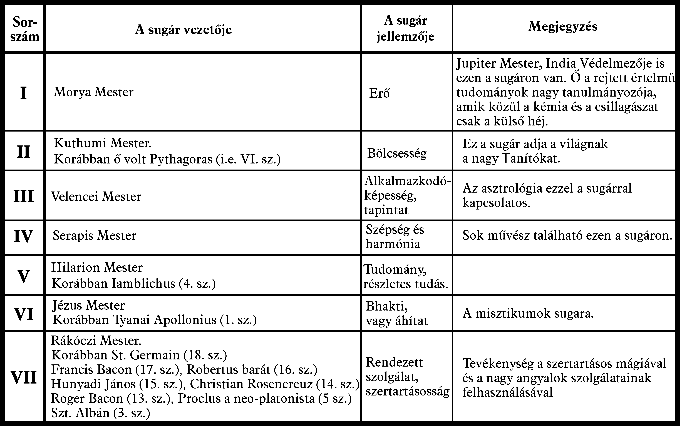
Az alábbiak példák azokra a módszerekre, amiket a különböző sugarak képviselői valószínűleg alkalmaznak.
Az első sugaras ember célját az ellenállhatatlan akarat tiszta erejével éri el, anélkül, hogy leereszkedne bármilyen természetű segédeszköz használatára.
A második sugaras ember ugyancsak az akarat erejével dolgozik, de a különböző lehetséges módszerek teljes megismerésével, és tudatosan irányítva akaratát a számára legmegfelelőbb csatornába.
A harmadik sugaras ember a mentális sík erőit használja, gondosan megfigyelve a pontos időpontot, amikor a hatások a legkedvezőbbek a sikerhez.
A negyedik sugaras ember az éterikus sík finomabb fizikai erőit alkalmazza.
Az ötödik sugaras ember azokat az áramlatokat hozza mozgásba, amiket régebben asztrális fénynek neveztek.
A hatodik sugaras ember saját Istenségébe vetett buzgó hit erejével és a Hozzá intézett ima hatóerejével éri el eredményét.
A hetedik sugaras ember kidolgozott szertartásos mágiát alkalmaz, és ha lehetséges, valószínűleg megidézi a nem-emberi szellemek segítségét.
Amikor egy betegséget próbál meggyógyítani:
Az első sugaras ember egyszerűen egészséget és erőt von be az Egyetemes Élet nagy szökőkútjából.
A második sugaras ember alaposan megérti az adott betegség természetét, és pontosan tudja, hogyan fejtse ki akaraterejét a legjobb eredmény elérése érdekében.
A harmadik sugaras ember megidézi a nagy bolygói szellemeket, és kiválasztja azt a pillanatot, amikor az asztrológiai hatások kedvezőek gyógyszerei használatához.
A negyedik sugaras ember főleg a fizikai segédeszközökben bízik, mint például a masszázs.
Az ötödik sugaras ember gyógyszereket vesz be.
A hatodik sugaras ember a hittel gyógyítást alkalmazza.
A hetedik sugaras ember mantrákat, vagy mágikus idézéseket használ.
A beavatások táblázata:
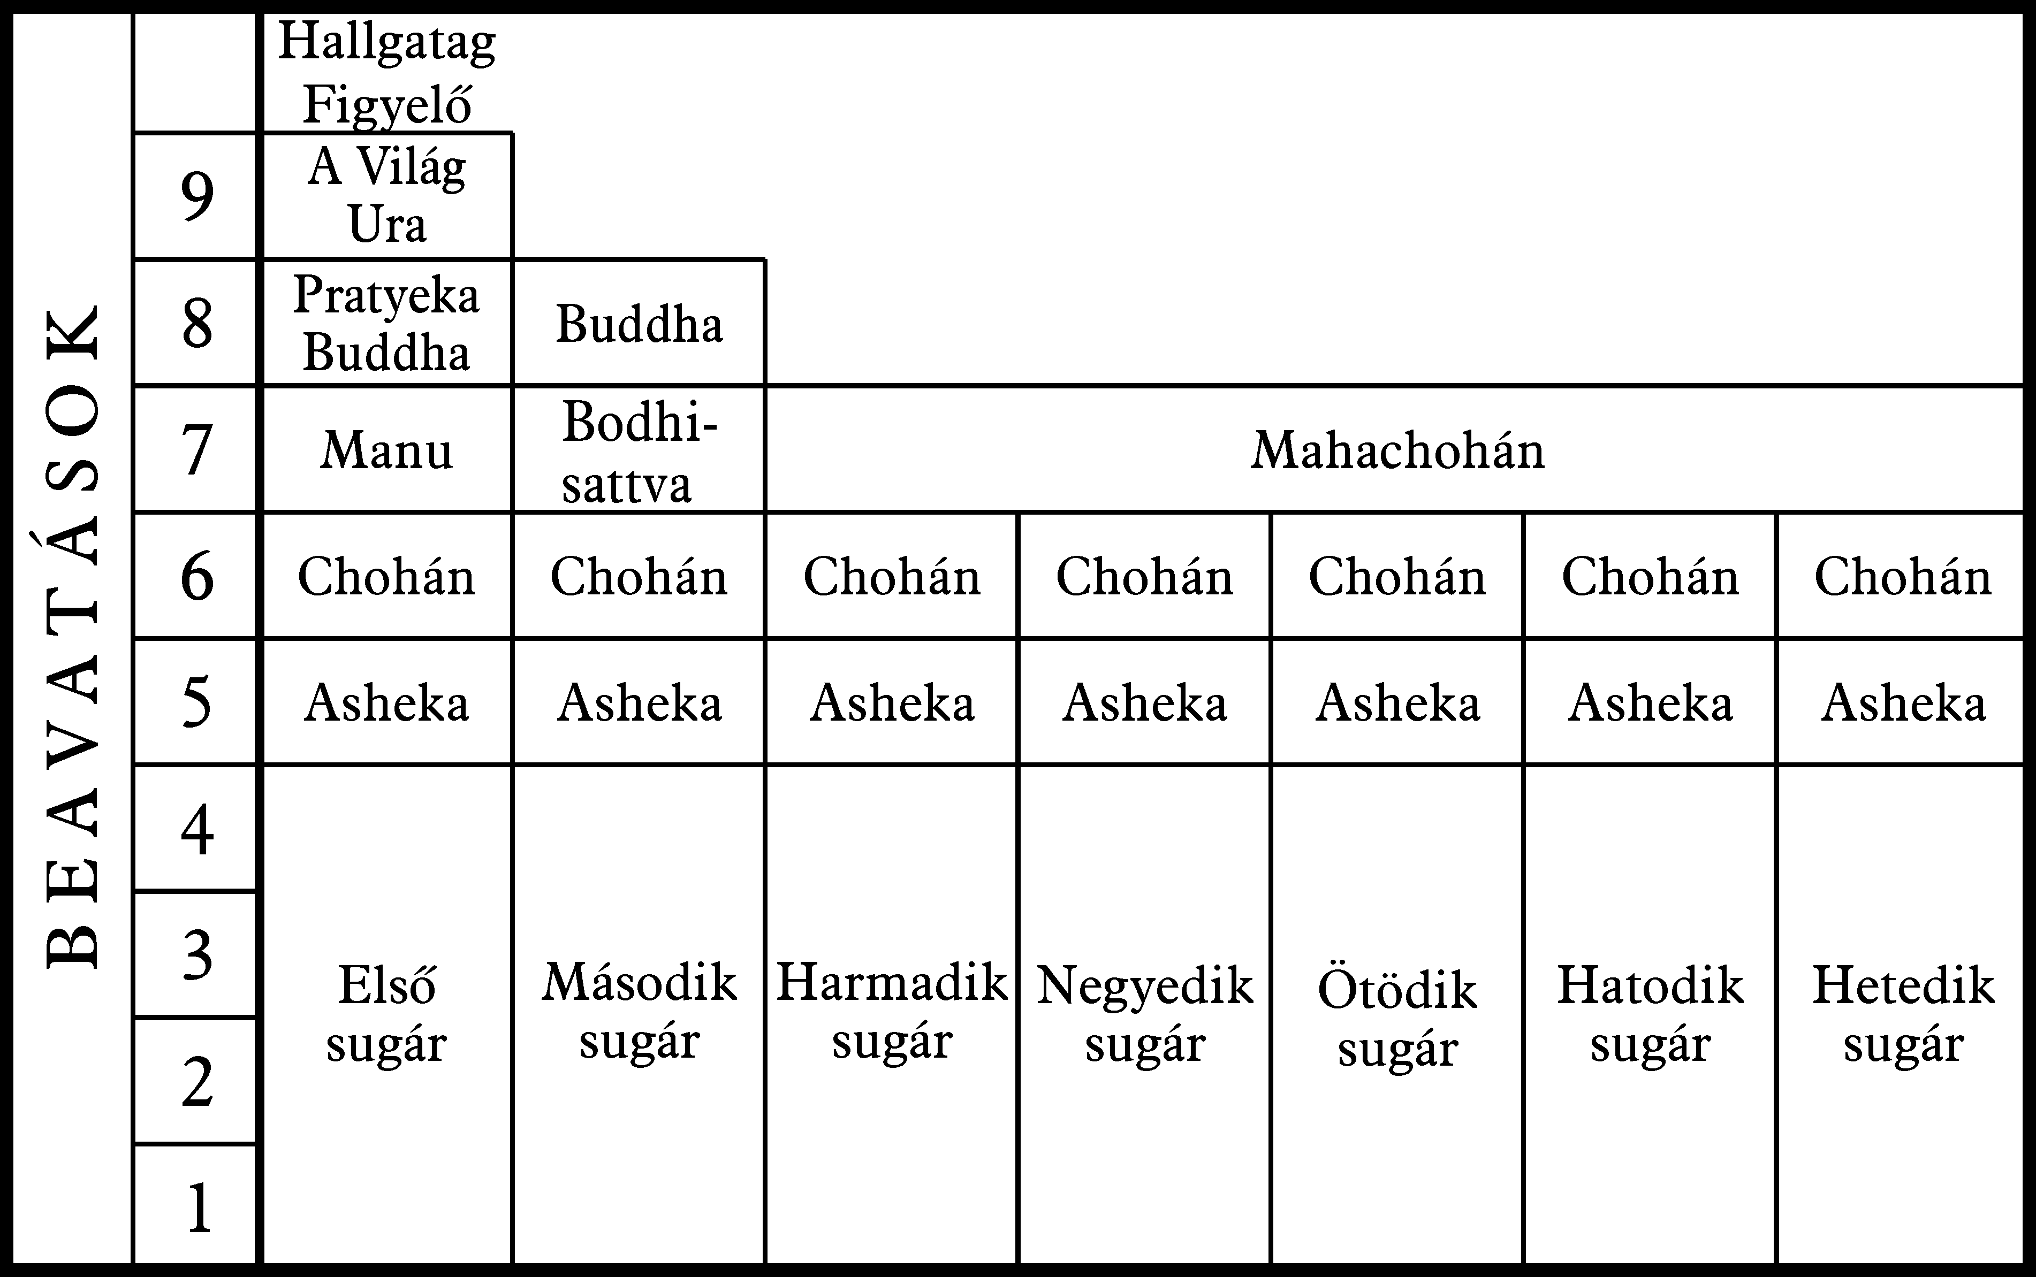
A chohani beavatáson túl a hármas és a hetes közötti sugarakon ezen a bolygón az elérhető legmagasabb beavatás a Mahâchohan, lehetséges azonban továbbmenni az első és második sugarakon, ahogyan ezt a beavatások alábbi táblázata mutatja. Ezen látható, hogy a Buddha beavatás egyaránt lehetséges az első és a második sugáron, sőt az Adeptus az első sugáron még tovább is mehet.
Az okkult kormányzat három osztályra tagozódik, amelyet három vezető irányít, akik nem pusztán a Logosz Három Aspektusának tükröződései, hanem a legvalóságosabb módon azok tényleges megnyilvánulásai. Ez a három vezető a következő.
(1) A Világ Ura, aki egy az Első Aspektussal az âdi síkon, és az Isteni Akarat kezelője a Földön.
(2) Buddha, aki egy a Második Aspektussal, amely az anupâdaka síkon lakozik, és az Isteni Bölcsességet küldi le az emberiségnek.
(3) A Mahâchohan, aki egy a Harmadik Aspektussal, amely a nirvánai vagy âtmikus síkon lakozik, és az Isteni Tevékenységet gyakorolja, amit az Szentlélek képvisel. A következő táblázat az itt leírt tényeket foglalja össze.
Logosz | Isteni erő | Természet síkja | A Hivatalok háromszögei | Sugár
1. Aspektus | Akarat | Âdi vagy Teremtő | A Világ Ura | 1
2. Aspektus | Bölcsesség | Anupâdaka vagy monádi | Buddha | 2
3. Aspektus | Tevékenység | Âtmikus vagy Spirituális | Mahâchohan | 3-7
Ebben a nagy háromszögben a Világ Ura és Buddha különbözik a Mahâchohantól, mivel olyan munkával vannak elfoglalva, amely nem ereszkedik le a fizikai síkra, hanem csak a buddhikus test szintjére Buddha esetében, illetve az âtmikus síkra a Világ Ura esetében. Munkájuk nélkül azonban az alsóbb szinteken semmi nem lenne lehetséges, így befolyásuk átvitelét – még a legalsóbb síkra is – képviselőiken, a Manu-n és a Bodhiszattvá-n keresztül biztosítják.
A Manu és a Bodhisattva párhuzamosan állnak a Mahâchohan-nal, így egy másik háromszöget alkotnak, hogy leirányítsák a Logosz erőit a fizikai síkra. Ezt a két háromszöget a XLIV. ábra mutatja.
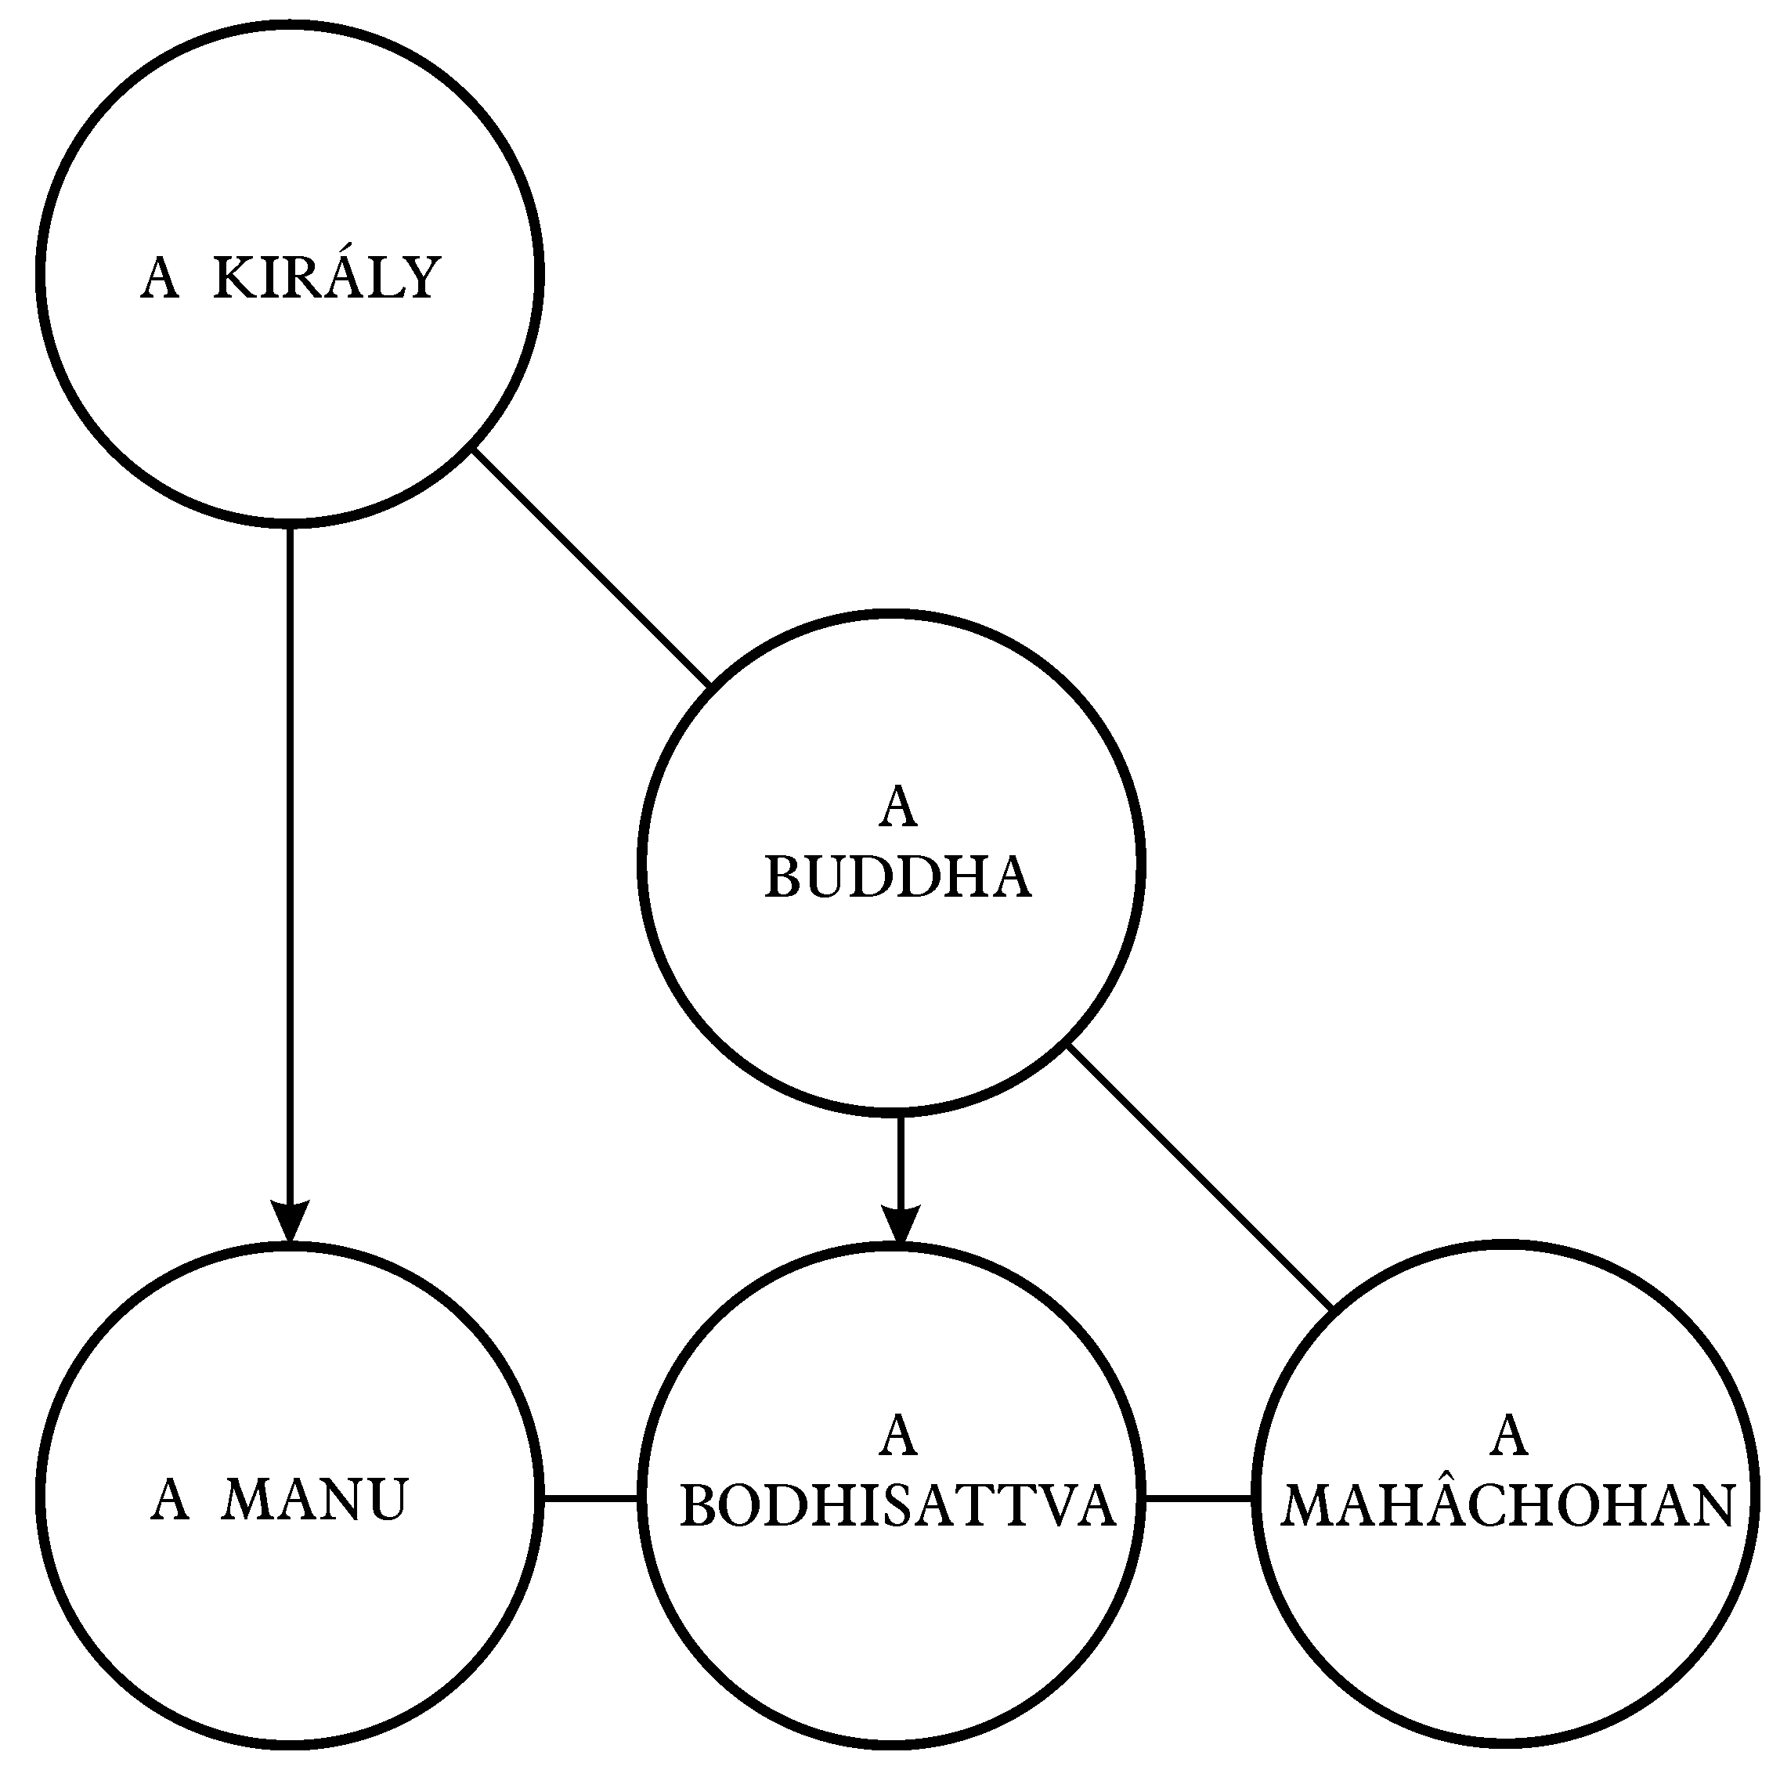
XLIV. ábra A Hierarchia nagy háromszögei
Az imént leírt különböző kapcsolatokat összegzi a XLV. ábra, amit némi módosítással A Mesterek és az Ösvény-ből vettünk át.
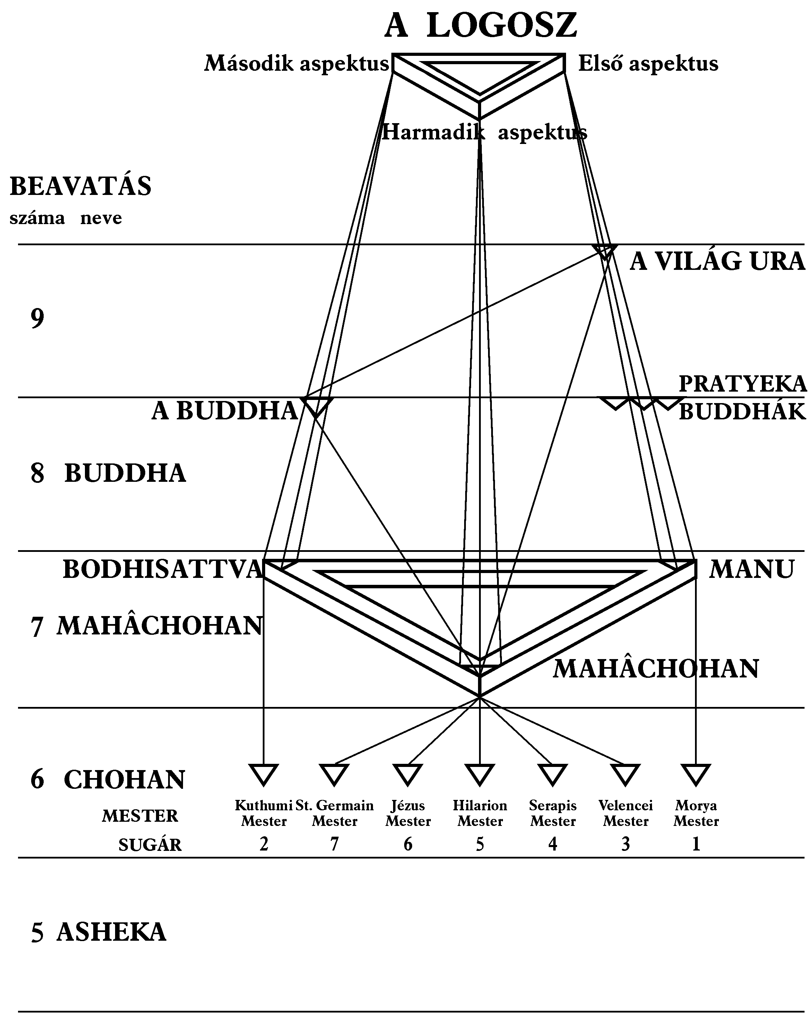
XLV. ábra Az Okkult Hierarchia

XXXV. fejezet
Befejezés
Eljutva négy kötetesre tervezett sorozatunk bezárásához, amely az ember éterikus, asztrális, mentális és kauzális testeivel foglalkozik, és e testekhez tartozó síkok jelenségeiből jelentős mennyiségűt megvizsgál, hasznos lehet egy pillantást vetni a teljes lefedett területre, és néhány általános következtetést levonni.
Ha a tisztánlátó kutatás fontos témája felé fordulunk, tényként kell elismernünk, hogy jelenleg az, amit objektív tisztánlátásnak nevezhetnénk, viszonylag ritka. Objektív tisztánlátás alatt a felső látás vagy felfogás azon pontos és határozott típusát értjük, ami az érzékelt dolgokat tárgyiasítja, ami tulajdonképpen dolgokat csinál belőlük, a saját szintjükön tárgyiasultakat, ami a fizikai sík mindennapi jelenségeire is jellemző.
Van azonban a tisztánlátásnak egy másik típusa is, amit szubjektív tisztánlátásnak nevezhetnénk. Ebben a típusban van egy érzékelési forma, amit talán pontosabban felfogásnak nevezhetünk, ami nem tárgyiasítja azt, amit megfigyel, hanem inkább érzi, illetve megismeri azt, sokkal finomabb és belsőbb módon. Lássunk egy példát a kettő közötti különbségre.
Miközben viszonylag kevés ember képes látni az aurát olyan módon, hogy az tökéletesen tárgyiasult legyen, sokkal többen képesek „érzékelni” az aurákat, és tényleges látás nélkül tudni, milyenek ezek általános jellegzetességei, mint például a terjedelmük, minőségük, színük, stb. Úgy tűnik, ezek a megfigyelők szó szerint „lelki szemeikkel” látnak.
A tisztánlátás mindkét esetében a bölcs és gyakorlott tanítvány különösen óvatos és körültekintő lesz, és mindig szigorúan óvatossággal kezeli, amit akár lát – vagy azt gondolja, hogy lát – akár érez – vagy úgy gondolja, hogy érez. Miközben nagy ostobaság lenne, és minden tudományos módszer szabályaival ellentétes, ha nem venné figyelembe, vagy túl szigorúan venné számításba, amit lát vagy felfog, legalább olyan ostobaság, sőt még veszélyesebb túl gyorsan és gondos vizsgálat nélkül mindent elfogadni, amit lát vagy felfog. A tanítványnak, belépve az ismeretlenbe, törekednie kell az egyensúlyra az óvatosság és elhamarkodottság között, egyedül ez vezet az igazi tudáshoz, és tartja a „középúton”, amit gyakran olyan keskenynek írnak le, mint a borotva élét.
Ahogyan egy előző kötetben megemlítettük, e könyvekben tett kijelentések bebizonyítását megkísérelni sok oknál fogva teljesen lehetetlen, vagy legalábbis megvalósíthatatlan. Ugyanis e könyvek tartalmának rendkívül nagy részére szigorúan intellektuális bizonyítékokat nyilvánvalón nem lehet adni, mert jelenleg azok még nem hozzáférhetőek. Viszonylag kevés dolgot lehet – egyesek szerint egy dolgot sem – tökéletesen bebizonyítani. A tények, jelenségek, megfigyelések, állítások az egyik dolog, ezek bebizonyítása, sőt az ilyen bizonyítékok felfogásának képessége azonban teljesen különböző dolog. Nem úgy tűnik, hogy az emberek már képesek lettek volna kigondolni olyan bizonyítási rendszert, amely függetlenül attól, hogy bizonyos dolgok igazak vagy nem igazak, mégis olyan megbízható, mint mondjuk egy mérleg, ami pontosan kimutatja a tárgyak tömegét.
És mégis az élet jelenségei között számos, különösen fontos dolog van, amelyről az embernek véleményt kell alkotnia, ha értelmes lényként akar élni, és helyesen akarja életét irányítani. Nem várhat addig, amíg előkerülnek a világos, egyértelmű bizonyítékok. Ha ezt tenné, azt kockáztatná, hogy kizárólag nem kielégítő bizonyítékok alapján visszautasít olyan információkat, amelyek – ha igazak – mérhetetlenül fontosak és értékesek lennének számára.
Csak egyetlen hozzáállás látszik értelmesnek és ésszerűnek. Ahogyan mondtuk, akkor is el kell határoznunk magunkat, hogy egyik vagy másik irányba megyünk, ha a bizonyíték még nem került elő. Amikor az értelmi bizonyíték adott esetben nem elegendő, gyakran éppen olyan butaság nem hinni, mint hinni. Van babonás hitetlenség is éppúgy, mint van babonás hit, és kétséges, hogy az emberiség a babona melyik formájától szenved jelenleg többet.
A bizonyíték napjainkban minden ember számára szinte mindig egyéni kérdés. Van egy elmélet, és ha ezt az elméletet egyáltalán nem támogatják bizonyítékok és a tapasztalat, akkor az embernek lehetséges olyan szintre képeznie magát, hogy amikor először találkozik egy valós ténnyel, valami megszólal benne, és azonnal tudja, hogy ez a tény igaz. Nevezhetjük ezt intuíciónak, vagy aminek tetszik – sok neve van –, de ez olyan jelenség, amit bárki megfigyelhet, és mint létező jelenséget maga is kipróbálhat.
Ahogyan Annie Besant mondta: „Amint az a magasabb érzékelés, amelyben az ember első látásra tudja az igazat, fokozatosan kibontakozik, egyre nagyobb részt képes az igazságból elsajátítani. Ezt követően kifejlődik egy mély belső meggyőződés, és amikor az ember egy igaz dologgal találkozik, tudni fogja, hogy az igaz. Ez az érzék a fizikai síkon a látásnak felel meg. Ez a buddhi képessége, a tiszta értelem”. (Beszélgetések az okkultizmus ösvényéről)
Így a bölcs ember megfigyeli e jelenség példáit önmagában és másokban, és ha felismeri ennek óriási és messzire mutató fontosságát, önként elkezdi ennek a képességnek a begyakorlását és tökéletesítését önmagában. Nyilvánvaló, hogy ennek kiszámíthatatlan előnyei lehetnek számára, főleg lelki és szellemi életében.
Lehet, hogy sok olvasó számára e négy könyvben tett kijelentések furcsának, szokatlannak, talán lehetetlennek látszanak, de biztosan bölcsebb dolog (figyelembe véve, hogy ezek mind komoly és becsületes kutatóktól származnak), ha nem utasítják el azokat csupán azért, mert nem bizonyíthatók, hanem – ha nem ébredt fel bennük az a válaszreakció, hogy igaznak érzik – tegyék most félre, „helyezzék az irattárba” azokat „későbbi feldolgozásra”. Ha viszont felébredt bennük ez a válaszreakció, ami azokra jellemző, akikben kifejlődött a fent említett képesség, és ami általában tévedhetetlenül működik, akkor ezek a kijelentések elfogadhatók valószínűleg igaznak, legalábbis egy időre.
Az okkultizmus egyre több tanulmányozója tapasztalja, hogy amint az idő halad, és belső képességei fejlődnek, képes sok olyan állítást ellenőrizni a maga számára, amiket évekkel vagy hónapokkal korábban csak mások tekintélye alapján fogadott el.
Ennyit az Ősi Bölcsesség tanításai bizonyítékainak nehéz és összetett kérdéséről, amint azok a modern teozófiában megjelennek.
E négy könyvben elmondottak erkölcsi oldalával kapcsolatban az olvasó minden bizonnyal megfigyelte, hogy az erkölcsi és etikai meggondolásokat, amelyek az ember okkult felépítésének tanulmányozásakor merülnek fel, csak esetenként érintettük, akkor is csak teljesen másodlagos formában. Ezt szándékosan tettük, abból a nézőpontból, hogy a tények önmagukért beszélnek, és kiemelik saját erkölcsi tanulságukat. Ha az ember úgy épül fel, ahogyan leírtuk, ha a természet adott neki éterikus, asztrális, mentális és kauzális testet, akkor minden bizonnyal nem lehet kétféle vélemény arról a módról, hogyan kellene élnie még a saját érdekében is, hogyan kellene viselkednie embertársaival szemben és általában a világban. Akár így tesz, akár nem, természetesen ez teljesen a saját dolga.
Most pedig néhány szót szólunk kifejezetten az okkultizmus tanulóihoz arról az általános módszerről, hogyan közelítsék meg e négy kötetben tárgyalt témaköröket.
Az Ősi Bölcsességet kétségtelenül sokféle módon lehet bemutatni, amelyek teljesen különböznek egymástól. Egy mérnök egyfajta módon mutatja be, egy művész egészen másképpen, egy tudós pedig nagyon eltérően írja le, mint ahogyan egy költő vagy egy misztikus fogja fel azt. Ahogyan az emberek típusaik vagy vérmérsékletük, képességeik és tudásuk szerint különbözők, úgy különböznek az örök igazságok bemutatásban.
Ezért az egyik ember számára veszélyt rejthet egy másik ember bemutatási módszere. Hogy teljesen egyértelműen fogalmazzunk, az ezekben a könyvekben alkalmazott bemutatásról sokan azt mondhatják, hogy azok gépiesek, sőt materialisták. Lehet, hogy így van, de a dolgok természetében minden jelenségnek lennie kell mechanikus és materiális aspektusának is, mindegy, mennyire szellemi is az, mert anyag nélkül szellem sincs. De a valódi okkult tanuló védekezik az ellen, hogy bezárja magát bármilyen merev mechanikus rendszerbe. Miközben „rendszerető” elméje örömét lelheti a tények besorolásában és táblázatba rendezésében, nem engedheti meg, hogy ezek börtönné váljanak rácsos ablakokkal, amelyek csak szűk irányokra korlátozzák és szűkítik le kilátását.
A boncolgatás, elemzés, kategorizálás szükséges az értelemnek, de ezek valójában csak állványzatok, amelyek segítségével a minden részében teljes szerkezetet fel lehet húzni. Ahogyan H.G. Wells nagyszerűen megfogalmazta: „ezeket a dolgokat – számok, definíciók, osztályok és absztrakt formák – én csupán a mentális tevékenység elkerülhetetlen feltételeinek tartom, inkább sajnálatos körülményeknek, mint alapvető tényeknek. Elménk csipeszei ügyetlen csíptetők, és egy kissé összezúzzák az igazságot, amikor megragadják azt”. (First and Last Things, I. kötet, „A metafizika”)
A tudás szerkezete egyetlen egész, ami igaz, hogy különféle részeiből áll össze, azonban nagyobb, mint valamennyi rész számtani összege, és a maga teljességében olyan funkciót tölt be, amelyet sem a részek önmagukban, sem csoportokban nem képesek ellátni.
Ugyanígy van az emberrel is. A tanulmányozás és a megértés érdekében feloszthatjuk monádra, egyéniségre és személyiségre, testeit fizikai, asztrális, mentális és kauzális testre, az ember azonban sem e dolgok bármelyike, sem mindezek összessége. Ezek csakis eszközök, amelyeken keresztül önmaga részeit, aspektusait és funkcióit kifejezi, de ő maga egy lény, egy misztérium marad, az igazat bevallva mindazoktól a felosztott kategóriáktól különböző, azoknál több.
C.W. Leadbeater ismertet egy hasonlatot (The Science of the Sacraments), ami itt is hasznos lehet. Ha elérjük, hogy elektromos áram folyjon egy lágyvas rúd körül, egy alpakka-vezeték tekercsen keresztül, és egy csőben, amely higanygőzzel van megtöltve, akkor az rendre mágnesességet, hőt és fényt hoz létre. Az áram ugyanaz, de megnyilvánulásai változnak annak az anyagnak megfelelően, amelyen keresztül hat. Ugyanígy van az emberrel, a benne folyó életáram a megnyilvánulások különböző változatait hozza létre annak a testnek megfelelően, amelyen keresztül kifejezi magát. Megvizsgáljuk a testeket egymás után, és azok működési módjait, de maga az ember, aki okozója a különböző testekben működő különböző tudatállapotoknak, a noumenon mindezen külső jelenségek mögött. Meg kell még jegyezni, hogy amint az elektromosság valódi természetét még mindig nem tudják a tudósok fülön csípni, ugyanígy van az emberrel is, valódi természete még mindig síkos terület számunkra.
Ezért teljesen elképzelhető, sőt valószínű, hogy – mondjuk sokkal inkább a tudat nézőpontjából, mint a formáéból – az Ősi Bölcsesség igazságai korrekten és teljesen kerüljenek bemutatásra anélkül, hogy szó esne az âtmâról, buddhiról, manaszról, vagy egyéb technikai kifejezések tömegeiről, amelyekkel könyveink oldalait bőven megszórtuk. A valódi tanuló, az igazság igazi szerelmese felismeri az igazságot, függetlenül attól, milyen alakban vagy milyen zsargont használva is fejeződik ki, vagy fátyolozódik le. De a tanuló mindenek fölött legyen toleráns és barátságos, mert minden út az egyetlen célhoz vezet. Hadd találja meg és kövesse minden zarándok a saját útját. A tanuló ajánljon jóakaratot, barátságot és kedvességet, korlátozás nélkül, lenézés nélkül azoknak a zarándokoknak, akik szívesebben követnek más utakat.
Annak tükrében, amit fentebb elmondtunk, tekintetbe véve az értelmi feldolgozásban és kategorizálásban bennrejlő tévedéseket, a tanulónak meg kell védenie magát attól, hogy túl nagy teret szenteljen az ábráknak, akármilyen hasznosak is legyenek azok az elme számára. A tanuló feltétlenül használja azokat állványzatként, létraként, amelyen felfelé mászik, de legalább attól védje meg magát, hogy ketreccé váljanak, amelyek bebörtönzik. Legyen itt egy próba: ha a tanuló megértése valódi és teljes, akkor a szintetizáló elképzelés, ami kialakul benne, egy sokkal magasabb világhoz tartozik, mint a formák vagy ábrák világa. Amint azonban elképzelését leküldi az alsó, kategorizáló elmének, az számtalan alakban és formában vetíti ki magát, amelyek annak megfelelően változnak, hogy a tanuló milyen anyagot választ tudásának tárházából annak kifejezésére, amit saját természeténél fogva nem lehetséges semmilyen ábrába belezárni, legyen az akármilyen szellemes vagy találó. Az ábra, mint az osztályozás minden más formája, csodálatos szolga, de zsarnoki mester.
A szerző reméli, hogy a hosszú évek munkája, amit e négy könyv összeállítására fordított, sok olvasójának segítségére lesz, legalábbis sokkal világosabbá teszi a fogalmakat, mindenek felett azonban lelkesedést és állandóan mélyülő szeretetet kelt a Brahmâ-Vidyâ, a nemes tudomány, az Isten és az ember megismerésének tudománya iránt, ahogyan ez a szerzővel is megtörtént. A tudásból lesz a megértés, a megértésből higgadtság és béke, amelyek mérhetetlenül nagyobbak minden tudásnál és minden megértésnél.
„A tudás értékének próbáját – írta Annie Besant – az a képessége jelenti, hogy megtisztítsa és megnemesítse az életet, és minden komoly tanuló arra vágyik, hogy a teozófiai tanulmányai során megszerzett elméleti tudást saját jelleme fejlesztésére és embertársai megsegítésére használhassa. A helyes életre ösztönző érzelem félig elvesztegetett, ha az értelem tiszta fénye nem világítja meg az ösvényt, amin haladunk. Mert ahogyan egy vak ember letér az ismeretlen útról és végül az árokba esik, ugyanez történik az Én-nel, akit a nem-tudás vakká tesz, lekanyarodik a helyes élet útjáról, és a végén a rossz cselekedetek gödrébe esik. Valójában az avidyâ – a tudás hiánya – az első lépés az egységből az elkülönülésbe, és csak amikor mérséklődik, akkor kezd az elkülönülés csökkenni, amíg végül eltűnése visszaállítja az Örök Békét”.

Felhasznált irodalom
G. S. Arundale: Nirvâna
Annie Besant: A gondolaterő
Annie Besant: A tudat kibontakozása
Annie Besant: Az előcsarnokban
Annie Besant: Az ember és testei
Annie Besant: Az Ősi Bölcsesség
Annie Besant: Bevezetés a jógába
Annie Besant: Death and After
Annie Besant: Evolution of Life and Form
Annie Besant: Karma – a sors törvénye
Annie Besant: Pedigree of Man
Annie Besant: Reinkarnáció – az újraszületés törvénye
Annie Besant: Self and Its Sheaths
Annie Besant: Seven Principles of Man
Annie Besant: Talks with a Class
Annie Besant: Theosophy
Annie Besant: Theosophy and the New Psychology
Annie Besant: Világunk átalakulása
Besant - Leadbeater: Beszélgetések az okkultizmus ösvényéről
Besant - Leadbeater: Az emberiség múltja, jelene és jövője
C.W. Leadbeater: A csakrák
C.W. Leadbeater: A Mesterek és az Ösvény
C.W. Leadbeater: Az álmokról
C.W. Leadbeater: Devachanic Plane
C.W. Leadbeater: Élet a halál után
C.W. Leadbeater: Hidden Life in Freemasonry
C.W. Leadbeater: Hidden Side of Things II. kötet
C.W. Leadbeater: Inner Life I-II. kötet
C.W. Leadbeater: Látható és láthatatlan ember
C.W. Leadbeater: Monad
C.W. Leadbeater: Other Side of Death
C.W. Leadbeater: Science of the Sacraments
C.W. Leadbeater: Some Glimpses of Occultism
C.W. Leadbeater: Textbook of Theosophy
C.W. Leadbeater: Tisztánlátás
C.W. Leadbeater: Világunk rejtett oldala I. kötet
J.J. van der Leuw: Gods in Exile

Az emberiség múltja, jelene és jövője címen magyar fordítása letölthető a www.teozofia.hu honlapról.
Atlantisz és Lemúria legendája, Édesvíz Kiadó, 2004.
A tudat kibontakozása címen magyar fordítása letölthető a www.teozofia.hu honlapról.
Magyar Teozófiai Társulat, 2005.
Magyar Teozófiai Társulat, 2006.
Magyar Teozófiai Társulat, 2007.
Nincs magyar megfelelője – âdî szó szerint „első”-t jelent.
Nincs magyar megfelelője – anupâdaka szó szerint „öltözék nélküli”-t jelent.
A spirillákról l. bővebben C.W. Leadbeater: A csakrák (Magyar Teozófiai Társulat, 2006. 49. old.)
Magyar Teozófiai Társulat, 1993.
Maurice Maeterlink: A fehér hangya élete.
Magyar Teozófiai Társulat, 2004, ill. letölthető a www.teozofia.hu honlapról.
Magyar Teozófiai Társulat, 2006, ill. letölthető a www.teozofia.hu honlapról.
A magyar fordítás letölthető a www.teozofia.hu honlapról.
Világosság az Ösvényen. Magyar Teozófiai Társulat, 1993.
Magyar Teozófiai Társulat, 1998., ill.letölthető a www.teozofia.hu honlapról.
Magyar Teozófiai Társulat, 1991., vagy letölthető a www.teozofia.hu honlapról.
Letölthető a www.teozofia.hu honlapról.
Magyar fordítása letölthető a www.teozofia.hu honlapról.
Ahol a mű címét magyarul írtuk, azt jelenti, hogy vagy könyv formájában olvasható a Magyar Teozófiai Társulat kiadásában, vagy a fordítás letölthető a www.teozofia.hu honlapról (esetleg mindkettő), ahol angol cím szerepel, azt jelenti, hogy a könyvnek nincs magyar fordítása. (A kiadó)

